Statens eierrapport 2025
– Statens direkte eierskap i selskaper
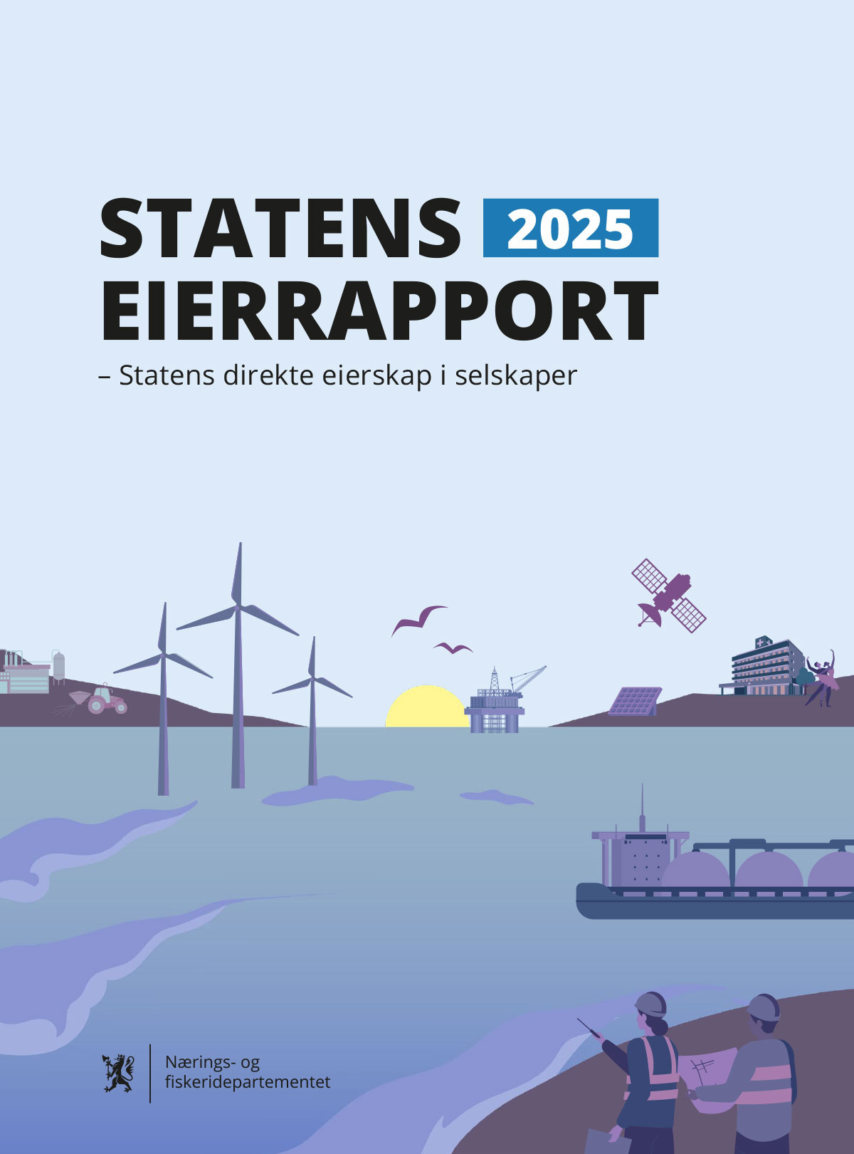

Forord næringsministeren
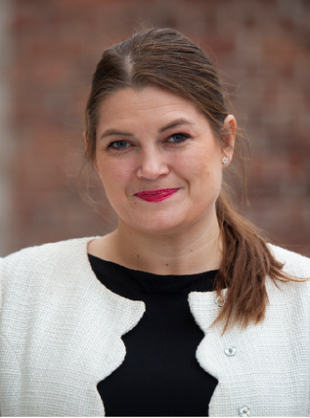
Åpenhet er vesentlig for staten som eier. I årets eierrapport gir vi en samlet oversikt over statens direkte eierskap og selskapenes resultater det siste året. 2025 har vært et år det har skjedd mye og hvor omgivelsene til selskapene har vært i betydelig endring.
Ved utgangen av 2025 bestod statens direkte eierskap forvaltet av departementene av 68 selskaper med til sammen over 333 000 ansatte. Dette er selskaper som skaper store verdier, og som bidrar til å skape arbeid og aktivitet i lokalsamfunn over hele landet. Statens eierandeler i selskapene hadde ved utgangen av fjoråret en samlet verdi på 1296 milliarder kroner.
Vi deler det statlige eierskapet i to kategorier. For selskapene i kategori 1 er statens mål høyest mulig avkastning over tid innenfor bærekraftige rammer. For selskapene i kategori 2 er målet med eierskapet bærekraftig og mest mulig effektiv oppnåelse av sektorpolitiske mål, for eksempel knyttet til helsetjenester og infrastruktur.
Oppnåelse av statens mål forutsetter at selskapene balanserer økonomiske, sosiale og miljømessige forhold. Dette gjenspeiles i forventningene staten som eier har til selskapene.
Totalavkastningen for de børsnoterte selskapene hvor staten er eier, var 10,3 prosent i 2025. Dette er i prosentpoeng mer enn en dobling fra 4,9 prosent året før. Avkastningen på egenkapitalen i de unoterte, kommersielle selskapene var 2,3 prosent, som er en nedgang fra fjorårets 5,2 prosent. Statens utbytte for 2025 er på over 75 milliarder kroner, i tillegg til 44,5 milliarder kroner fra utdeling ved tilbakekjøp av aksjer.
Nytt i årets rapport er at vi for første gang informerer samlet om utviklingen i sosiale forhold som syke- og skadefravær og kvinners lønn sammenlignet med menn. Det er gledelig at sykefraværet i selskapene i statens portefølje har gått noe ned, og er litt lavere enn gjennomsnittet i Norge. Som for næringslivet i bredt, tjener kvinner noe mindre enn menn også i selskapene hvor staten er eier. Det positive er at gapet reduseres.
Rapporteringen om miljømessige forhold er også utvidet. Rapporteringen viser at selskapene synes å arbeide systematisk med statens forventninger til klima, mens de som for resten av næringslivet ikke har kommet like langt i arbeidet med naturforventningene. Nærings- og fiskeridepartementet gjennomfører nå en ekstern kartlegging av hvordan noen av selskapene arbeider med dette. Kartleggingen vil være klar i høst.
Mange av selskapene i statens portefølje er modne selskaper som har bidratt til å forme det norske samfunnet slik vi kjenner det i dag. Samtidig er dette også selskaper som er viktige for Norges konkurransekraft fremover.
Mye vi har tatt for gitt, er i endring – blant annet på grunn av geopolitisk spenning, handelsbarrierer, klima og kunstig intelligens. Da blir selskapenes omstillingsevne avgjørende, også for å nå statens mål som eier.
Derfor er innovasjon og konkurransekraft sentrale tema i regjeringens «Plan for Norge». Av samme grunn får Næring- og fiskeridepartementet gjennomført en ekstern kartlegging av innovasjonsarbeidet i de største selskapene hvor staten er eier sammenlignet med konkurrentene.
I eierrapporten har vi inkludert noen eksempler på hvordan noen selskaper arbeider med innovasjon og konkurransekraft. Forsvarets forskningsinstitutt, Forsvaret og industrien gjør rede for hvordan de tenker nytt og finner bedre løsninger sammen. Simula og Gassnova gjør rede for hvordan de arbeider med innovasjon, og professor i strategisk ledelse og innovasjon, Georg von Krogh, forklarer hva han mener er norske selskapers konkurransefortrinn, og hva som skal til for å lykkes.
Statens eierutøvelse bygger på en tydelig rollefordeling: Staten er eier, det er selskapets styre og ledelse som er ansvarlig for forvaltningen og den daglige driften. Strategivalg og forretningsmessige vurderinger som styrene og ledelsen er ansvarlige for er særlig krevende i en tid med mye uro og usikkerhet. Derfor er det betryggende at vi har mange kompetente styremedlemmer og ledere, i tillegg til engasjerte og dyktige ansatte i selskapene. Jeg vil takke dere alle for innsatsen dere legger ned.
God lesning!
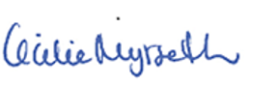
Cecilie Myrseth
Næringsminister

Omfang og hovedtall
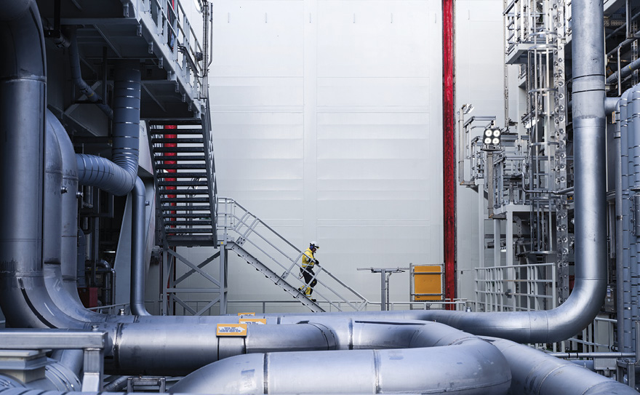
Foto: Ole Jørgen Bratland (Equinor)
Staten har direkte eierandeler i 68 selskaper pr. 31. mars 2026. I denne delen av rapporten gis det en oversikt over selskapene og hovedtall for 2025.
Selskapene er gruppert i to kategorier basert på statens mål som eier. Kategori 1 består av selskapene der statens mål som eier er høyest mulig avkastning over tid innenfor bærekraftige rammer. For selskapene i kategori 2, de sektorpolitiske selskapene som primært ikke opererer i konkurranse med andre, er statens mål som eier bærekraftig og mest mulig effektiv oppnåelse av sektorpolitiske mål.

Utvikling i 2025

Statens direkte eierskap
Statens direkte eierskap omfattet ved årets slutt 68 selskaper som forvaltes av 13 departementer. For selskapene som primært opererer i konkurranse med andre har staten som eier mål om høyest mulig avkastning over tid innenfor bærekraftige rammer (kategori 1). Disse selskapene driver virksomhet innenfor flere ulike sektorer som energi, transport, telekom, finans, teknologi, industri og eiendom. Eierskapet i disse selskapene forvaltes i hovedsak av Nærings- og fiskeridepartementet ved Eierskapsavdelingen. Et flertall av selskapene i statens portefølje er såkalte sektorpolitiske selskaper, som primært ikke opererer i konkurranse med andre. For disse selskapene har staten som eier mål om bærekraftig og mest mulig effektiv oppnåelse av sektorpolitiske mål (kategori 2). Disse selskapene driver virksomhet innenfor blant annet helse, scenekunst, infrastruktur mv. og det sektorpolitiske målet varierer mellom selskapene. Statens eierskap i disse selskapene forvaltes i hovedsak av relevant sektordepartement.
Det er foretatt enkelte endringer i statens direkte eierskap etter statens forrige eierrapport. Staten solgte i januar 2025 hele sin aksjebeholdning i Aker Solutions ASA, og i juni 2025 alle statens aksjer i Eksportfinans ASA. Videre solgte Argentum Fondsinvesteringer AS i desember 2025 selskapets forvaltningsvirksomhet til EGD Holding AS. Salget innebærer ikke at staten har solgt Argentum Fondsinvesteringer AS, men at forvaltningsvirksomheten er solgt til ny eier. Forvaltningsvirksomheten skal fortsatt forvalte statens investeringsportefølje i en avtalt periode. Staten solgte i 2025 også deler av sitt hybridlån i Norwegian Air Shuttle ASA tilbake til selskapet, samt konverterte den resterende delen til aksjer som deretter ble solgt. Etter årsslutt stemte staten i januar 2026 for Kongsberg Gruppens fisjonsplan, og den maritime virksomheten ble i april 2026 skilt ut som eget selskap, Kongsberg Maritime ASA. Det nye selskapet vil bli rapportert separat fra og med 2026-utgaven av Statens eierrapport.
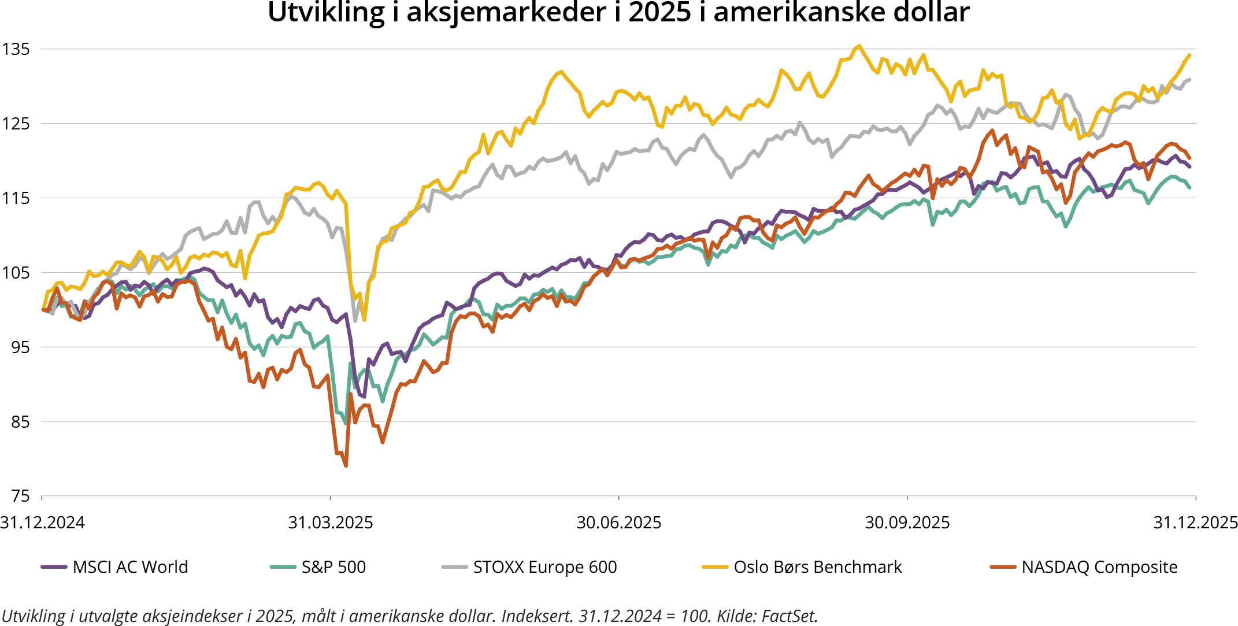

Markedsutvikling i 2025
Den globale markedsutviklingen i 2025 var preget av fallende inflasjon, selv om inflasjonen fortsatt lå over flere sentralbankers mål, gradvise rentekutt og relativt sterk utvikling i aksjemarkedene. IMF anslår at global vekst holdt seg stabil på om lag 3,4 pst. fra 2024 til 2025. Samtidig pekte IMF på at inflasjonen var på vei ned fra høye nivåer, men at utviklingen varierte betydelig mellom land. Dette bidro til at flere sentralbanker kunne redusere styringsrentene gjennom året, selv om inflasjonen fortsatt lå over målene i flere økonomier. Den europeiske sentralbanken satte i løpet av 2025 ned styringsrenten med til sammen ett prosentpoeng, mens den amerikanske sentralbanken reduserte renten med 0,75 prosentpoeng. Selv om flere sentralbanker reduserte styringsrentene, falt ikke de lengre, markedsstyrte rentene like bredt. I USA falt renten på tiårige statsobligasjoner til om lag 4,2 pst. ved utgangen av 2025 , mens eksempelvis tyske og japanske tiårsrenter steg noe.
Aksjemarkedene utviklet seg sterkt i 2025, og oppgangen var bred på tvers av regioner, men fortsatt særlig sterk i teknologitunge amerikanske indekser. Kunstig intelligens fortsatte å være en sentral markedsdriver. Målt i lokal valuta steg teknologiindeksen Nasdaq Composite om lag 20 pst., mens den bredere amerikanske S&P 500-indeksen steg om lag 16 pst. Verdensindeksen MSCI AC World steg om lag 17 pst., Europa-indeksen STOXX Europe 600 steg om lag 16 pst., og Oslo Børs ved OSEBX-indeksen steg om lag 18 pst.
Målt i amerikanske dollar var bildet annerledes, med en oppgang i OSEBX på om lag 34 pst. og STOXX Europe 600 med om lag 31 pst. Dette skyldes at både den norske kronen og euroen styrket seg betydelig mot dollar gjennom året. Valutakursutviklingen bidro dermed til at norske og europeiske aksjer fremsto sterkere for en dollarbasert investor enn utviklingen i de lokale markedene isolert sett skulle tilsi.
For selskapene i statens portefølje slo dollarutviklingen ulikt ut. En svakere dollar mot kroner reduserte isolert sett kroneverdien av dollarbaserte kontantstrømmer og balanseverdier. Effekten varierer likevel mellom selskapene. For Equinor, som rapporterer i dollar og har store deler av både inntekter og finansiering knyttet til dollar, er effekten særlig relevant for statens kronebaserte utbytter og selskapsverdier. For Norsk Hydro er dollarkursen mer en direkte resultatdriver ettersom store deler av salgsprisene for aluminium og alumina er dollarbaserte, mens en betydelig del av kostnadene påløper i andre valutaer. For Yara er eksponeringen mer sammensatt da både produktpriser og sentrale innsatsfaktorer i stor grad er dollarbaserte eller -relaterte.
Statens netto kontantstrøm fra petroleumsvirksomheten overføres til Statens pensjonsfond utland og består blant annet av utbytte fra Equinor ASA og netto kontantstrøm fra Statens direkte økonomiske engasjement (SDØE), forvaltet av Petoro AS. I 2025 utgjorde utbyttet fra Equinor om lag 34,7 mrd. kroner, mens netto kontantstrøm fra SDØE var om lag 243 mrd. kroner.
Norsk økonomi gikk i 2025 fra svak vekst til om lag normal vekst. Ifølge SSB økte BNP for Fastlands-Norge med 1,8 pst., etter svakere utvikling i 2023 og 2024. Veksten var sterkest i første halvår og mer dempet mot slutten av året. Prisveksten holdt seg over Norges Banks inflasjonsmål, med en årsvekst i konsumprisindeksen på 3,1 pst., som i 2024. Norges Bank reduserte styringsrenten fra 4,5 til 4,0 pst. gjennom året, mens de lange markedsrentene ikke falt tilsvarende. Renten på norske tiårige statsobligasjoner lå rundt 4,2 pst. ved årsskiftet, noe høyere enn ved inngangen til året.
Kredittmarkedene viste samtidig at finansieringsvilkårene fortsatt var følsomme for internasjonal uro. Etter USAs varslede tolløkninger i april økte risikopremiene i globale og norske kredittmarkeder markert. Norges Bank peker på at norske risikopremier steg brått for de fleste risikoklasser, særlig for lavere vurderte ikke-finansielle foretak. Også i det nordiske obligasjonsmarkedet økte kredittpåslagene i begynnelsen av april, før markedet roet seg og påslagene falt tilbake gjennom andre kvartal. For året sett under ett ble finansieringsvilkårene mindre stramme, og Norges Bank viste mot slutten av året til at kredittpåslagene for bank- og obligasjonsfinansiering hadde falt videre.
Oppgangen på Oslo Børs var bredt basert, men med store sektorforskjeller. Finanssektoren utviklet seg sterkest, drevet av banker og forsikringsselskaper. Også materialer og shipping hadde sterk utvikling, mens sjømat og industri steg mer moderat. Sjømatnæringen hadde rekordhøy eksportverdi, støttet av økt laksevolum og høyere priser på villfanget fisk. Energisektoren utviklet seg svakere enn flere andre sektorer, til tross for høyt aktivitetsnivå på norsk sokkel. Sokkeldirektoratet rapporterte blant annet den høyeste oljeproduksjonen siden 2009 og fortsatt høyt gassalg, men på den annen side falt Brent-prisen fra om lag 80 til 69 dollar per fat.
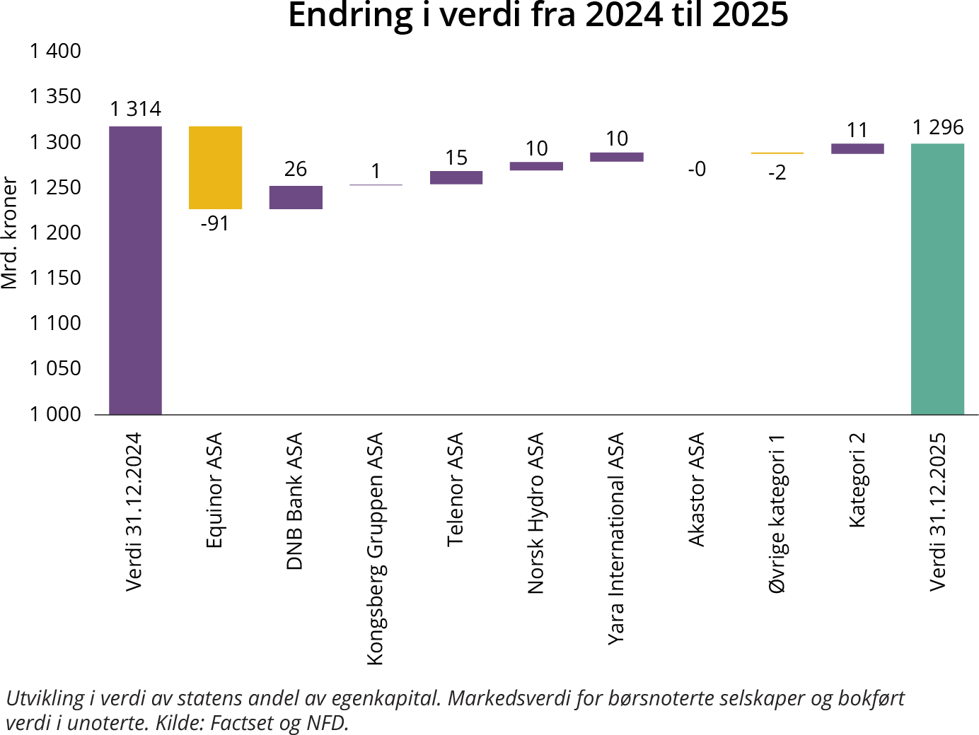

Utvikling i statens portefølje – verdi og avkastning
For statens portefølje bidro sterke aksjemarkeder positivt til verdiutviklingen i 2025. Dette gjenspeiles særlig i økt markedsverdi for DNB Bank, i tråd med den sterke utviklingen i bank- og finanssektoren. Også Telenor, Norsk Hydro og Yara International bidro positivt. Dette ble likevel mer enn oppveid av lavere markedsverdi i Equinor, som blant annet må ses i sammenheng med lavere oljepris. Samlet verdi av statens selskapsportefølje var 1 296 mrd. kroner ved utgangen av 2025, sammenlignet med 1 314 mrd. kroner året før. Nedgangen på om lag 18 mrd. kroner, tilsvarende om lag 1,4 pst., reflekterer kursutviklingen i de børsnoterte selskapene, endringer i bokført egenkapital i de unoterte selskapene og portefølje endringer.
Aksjekursutviklingen i 2025 bidro til at den børsnoterte delen av statens portefølje ble mindre konsentrert rundt Equinor og noe jevnere fordelt mellom flere selskaper. Equinor var fortsatt klart største eierpost, men andelen av markedsverdien falt fra 56 pst. ved utgangen av 2024 til 47 pst. ved utgangen av 2025. Kongsberg Gruppen utgjorde fortsatt 13 pst. av porteføljen etter den sterke verdiøkningen i 2023 og 2024, mens særlig DNB Bank og Telenor økte sine relative andeler gjennom 2025.
Totalavkastningen i de børsnoterte selskapene i statens portefølje har vært positiv for de fleste selskapene de siste fem årene, men med store forskjeller. Kongsberg Gruppen skiller seg klart ut med den sterkeste utviklingen i perioden. Avkastningen må ses i sammenheng med betydelig vekst i inntekter og ordreinngang, særlig innenfor forsvar, sikkerhet og maritim teknologi, og økte multipler for forsvarsindustrien. Selskapet hadde en særlig sterk utvikling i 2024, mens totalavkastningen i 2025 var mer moderat.
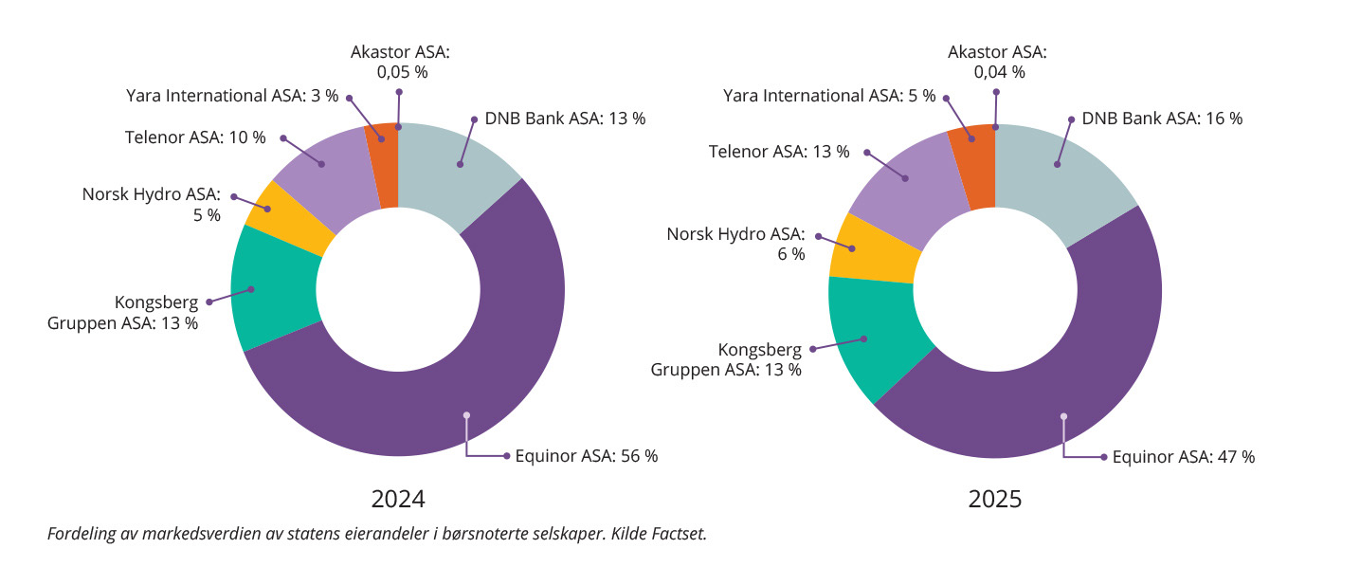
Også Norsk Hydro, DNB Bank og Equinor har hatt positiv totalavkastning over femårsperioden. Norsk Hydros utvikling har særlig vært påvirket av aluminiumpriser, mens DNB Banks utvikling i stor grad reflekterer god inntjening, høy kapitaldekning og betydelige utbetalinger til aksjonærene. Equinor har gitt relativt høy samlet avkastning over perioden, blant annet gjennom utbytter samt tilbakekjøp, men hadde svakere utvikling i 2025 som følge av lavere olje- og gasspriser. Yara International hadde sterk totalavkastning i 2025, støttet av høyere marginer, økte volumer og reduserte faste kostnader, men utviklingen over femårsperioden har vært mer moderat. Telenor og Akastor har også hatt positiv, men klart lavere, samlet avkastning enn de øvrige selskapene i porteføljen.
For de unoterte kategori 1-selskapene måles resultatene gjennom bokført egenkapital og avkastning på egenkapitalen. For de unoterte kategori 1-selskapene falt egenkapitalrentabiliteten fra 5,2 pst. i 2024 til 2,3 pst. i 2025. Nedgangen må i stor grad ses i sammenheng med svakere resultat i Statkraft, som utgjør en vesentlig del av denne porteføljen målt etter bokført egenkapital. Statkraft, som i 2022 og 2023 hadde ekstraordinær høy inntjening drevet av høye kraftpriser, hadde i 2025 en egenkapitalrentabilitet på -0,7 pst., ned fra 4,8 pst. året før. Den negative egenkapitalrentabiliteten må ses i sammenheng med lavere kraftpriser, svakere resultat fra markedsvirksomheten og nedskrivninger. Utviklingen i de øvrige unoterte forretningsselskapene var mer sammensatt. Flere selskaper, blant annet Posten Bring, Vygruppen, Nysnø Klimainvesteringer og Investinor, bedret egenkapitalrentabiliteten fra 2024 til 2025, mens Nammo, Baneservice og Mesta fortsatt hadde høy lønnsomhet. Mantena hadde fortsatt negativ egenkapitalrentabilitet. Det understrekes at beregningene er basert på bokførte verdier og virkelig verdi kan være en annen.
Selskapene der staten har sektorpolitiske mål (kategori 2) sysselsatte om lag 186 000 personer i 2025, og selskapene mottok til sammen over 271 mrd. kroner i kjøp av tjenester og tilskudd fra staten i løpet av året. Selskapene i kategori 2 leverte en rekke tjenester til samfunnet i løpet av året inkludert helsetjenester, teater og infrastruktur. Dette er omtalt på selskapssidene i denne eierrapporten.
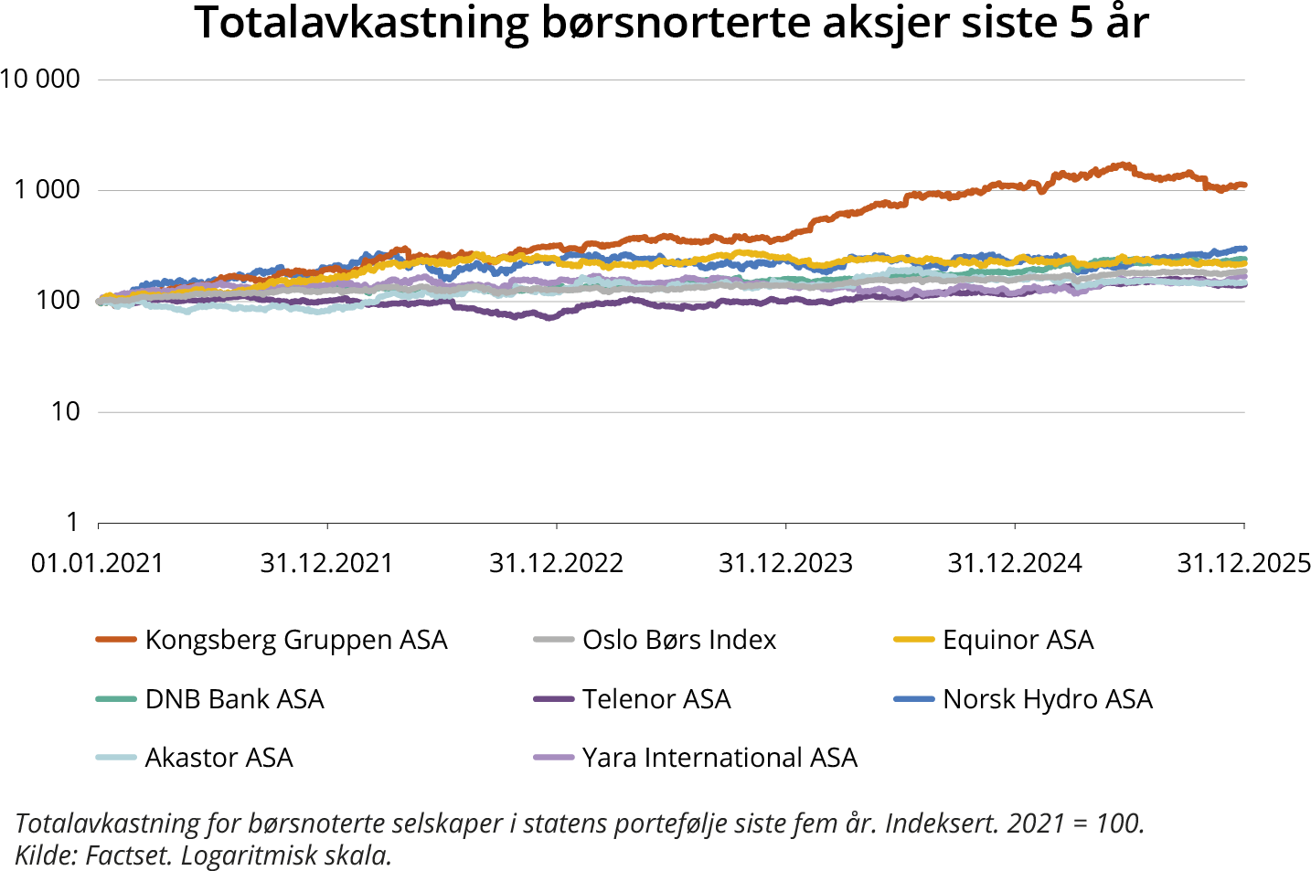

Kapitaldistribusjon til staten
For regnskapsåret 2025 mottok staten totalt 75,6 mrd. kroner i utbytte, en reduksjon på om lag 26 pst. fra 102,4 mrd. kroner året før. Reduksjonen skyldes i hovedsak lavere kontantutbytte fra Equinor, som ble redusert fra 62,6 mrd. kroner i 2024 til 34,7 mrd. kroner i 2025. Statkraft var fortsatt en betydelig bidragsyter med et utbytte til staten på 8,4 mrd. kroner, noe lavere enn 8,8 mrd. kroner året før. Flere andre større selskaper trakk i motsatt retning. DNB Bank økte utbyttet til staten fra 8,5 til 9,0 mrd. kroner, Norsk Hydro fra 1,7 til 2,0 mrd. kroner, Kongsberg Gruppen fra 1,9 til 2,5 mrd. kroner og Yara International fra 0,5 til 2,0 mrd. kroner. Telenors utbytte var om lag uendret på 7,1 mrd. kroner.
Staten deltar i tilbakekjøpsprogrammer ved å innløse et antall aksjer for å opprettholde sin eierandel i hvert enkelt selskap. Staten mottok til sammen om lag 44,5 mrd. kroner i forbindelse med tilbakekjøpsprogrammer i 2025. Av dette utgjorde om lag 42,7 mrd. kroner innløsing av aksjer i Equinor. I tillegg løste DNB Bank og Norsk Hydro inn aksjer for henholdsvis om lag 1,1 mrd. kroner og 0,7 mrd. kroner. Samlet kapitaldistribusjon til staten gjennom utbytter og tilbakekjøp utgjorde for 2025 om lag 120,1 mrd. kroner, sammenlignet med om lag 151 mrd. kroner for 2024. Figuren viser utviklingen i selskapenes utbetalinger til staten fordelt på ordinære utbytter, tilbakekjøp av aksjer og utbytteaksjer.
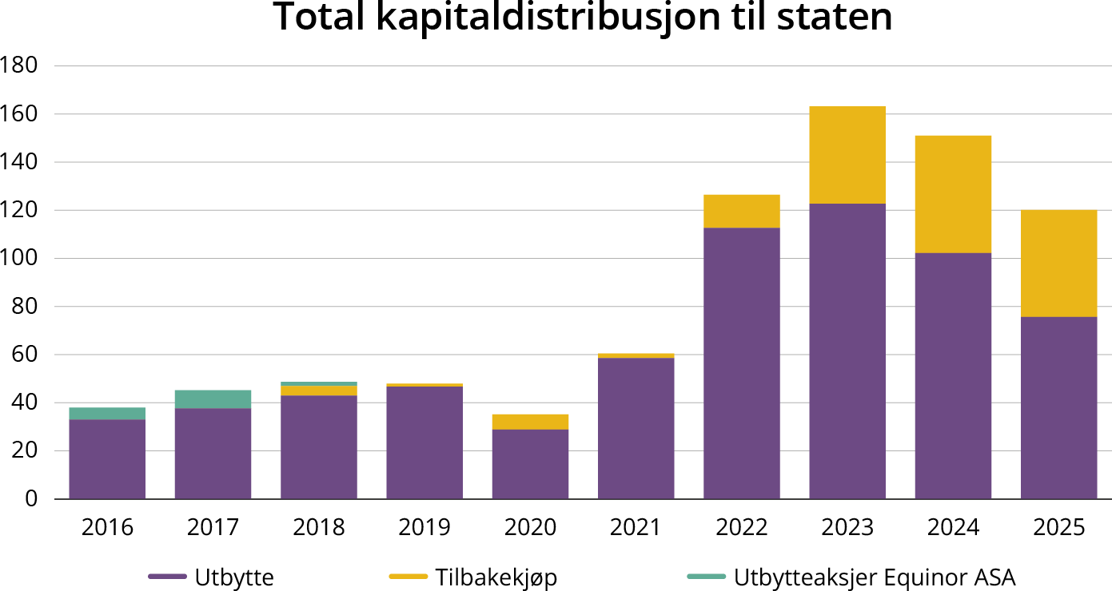

Bærekraftig verdiskaping
EUs bærekraftsdirektiv (CSRD) ble innlemmet i norsk regnskapslov i 2024 og har bidratt til økt kvalitet og sammenlignbarhet i rapportering fra selskapene som er omfattet av regelverket. En rekke selskaper forberedte seg på å rapportere etter direktivet, men ble likevel ikke omfattet av regelverket etter forenklingen (Omnibus). Også flere av disse selskapene har styrket rapporteringen, selv om de ikke rapporterer på alle datapunkter.
Dobbelt vesentlighetsanalyse av sentrale bærekraftsforhold står sentralt i CSRD, og er også noe staten som eier er opptatt av. De fleste selskapene i kategori 1 har, eller holder på å gjøre, en slik analyse. Også flere kategori 2 selskaper har gjort tilsvarende analyser. I Statens eierrapport 2025 presenterer vi for første gang en oversikt over vesentlighet og modenhet for kategori 1 selskapenes arbeid med klima, natur og menneskerettigheter. Oversiktene er basert på selskapenes egenvurdering.

Klima og natur
Kvaliteten på selskapenes klimarapportering fortsatte å øke fra 2024 til 2025. Flere selskaper rapporterer nå utslipp for alle vesentlige kategorier i scope 3. Selv om det fortsatt er utfordringer knyttet til endringer over tid i rapporteringspraksis hos enkeltselskaper, kan man fra 2022 gjøre meningsfulle sammenligninger av utviklingen i klimagassutslipp på porteføljenivå. Utfordringer knyttet til overlappende rapportering fra olje- og gasselskapene i porteføljen har også blitt klargjort og redusert.
Som figuren nedenfor viser, øker de rapporterte klimagassutslippene fra statens portefølje fra 561 mill. tonn CO2e i 2024 til 595 mill. tonn i 2025. En stor del av denne økningen skyldes forbedret rapportering av utslipp fra verdikjeden (scope 3).
Hvis man utelukkende ser på selskapenes direkte utslipp (scope 1), gikk utslippene ned med ca. 0,9 mill. tonn CO2e fra 2024 til 2025.
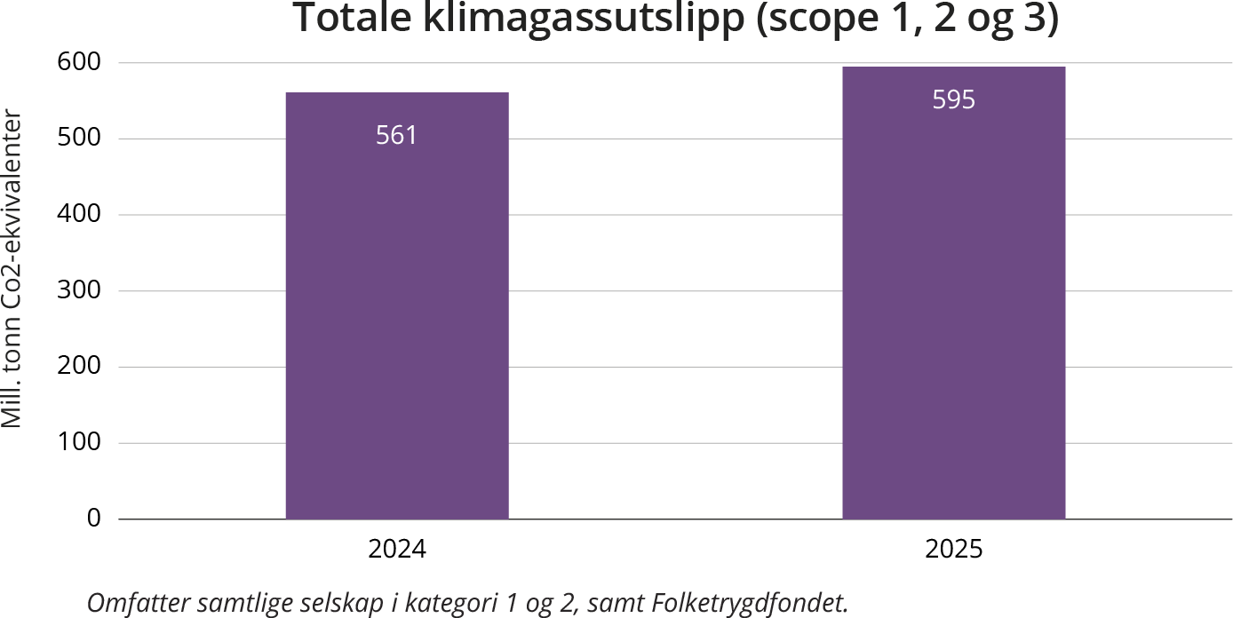
Utviklingen i klimagassutslipp over tid viser et tilsvarende bilde, se s. 17. Det har vært en gradvis nedgang i selskapenes direkte klimagassutslipp (scope 1) fra 37,5 mill. tonn CO2e i 2022 til 35,7 mill. tonn i 2025. Utslippene fra innkjøp av energi (scope 2) har ligget stabilt på ca. 5 mill. tonn CO2e i samme periode. De indirekte utslippene fra verdikjeden (scope 3) øker imidlertid med over 100 millioner tonn CO2e fra 2022 til 2025, delvis drevet av mer komplett rapportering fra selskapene. Særlig olje- og gassvirksomheten i statens eierportefølje har store indirekte utslipp fra bruk av produkter. Samlet utgjør selskapenes scope 3-utslipp ca. 551 mill. tonn CO2e i 2025 eller drøyt 93 pst. av de rapporterte utslippene. Se tabeller på s. 23 (kategori 1) og s. 26–27 (kategori 2) for en komplett oversikt over selskapenes klimagassutslipp i 2025.
På s. 21 presenteres endring i utslipp fra 2024 til 2025 hos selskapene med størst utslipp i kategori 1. For selskaper med konsistente utslippsdata tilbake til 2022 presenteres også gjennomsnittlig, årlig reduksjon i absolutte utslipp de siste 3 årene. Her ser vi en moderat økning i utslipp hos 3 av selskapene, mens 4 selskaper har en svak eller moderat nedgang i utslippene i den samme tidsperioden. Valg av basisår (2022) kan påvirke fremstillingen av selskapenes resultater ulikt.
Når det gjelder selskapenes vurdering av vesentlighet og modenhet i klimaarbeidet, viser grafen på s. 21 at klima er vesentlig for 18 av de 20 selskapene i kategori 1. De fleste av disse selskapene rapporterer alle vesentlige direkte og indirekte utslipp, og har satt konkrete og tidfestede mål for klimaarbeidet. Selv om det er et stykke å gå når det gjelder omstillingsplaner, viser dette at det jobbes systematisk og langsiktig med å redusere klimagassutslipp i kategori 1 selskapene.
På naturfeltet har selskapene kommet vesentlig kortere i arbeidet med statens forventninger. Mens flere selskaper har kartlagt naturrisiko, har kun et fåtall selskaper satt i gang arbeidet med å utarbeide naturregnskap og etterfølgende naturmål og omstillingsplaner. For bedre å forstå naturrisiko i selskapsporteføljen er derfor Nærings- og fiskeridepartementet med hjelp av eksterne rådgivere i gang med å gjennomføre en overordnet kartlegging av avhengigheter, påvirkning, risiko og muligheter knyttet til natur hos 17 kategori 1 selskaper. Resultatene av kartleggingen vil offentliggjøres høsten 2026.
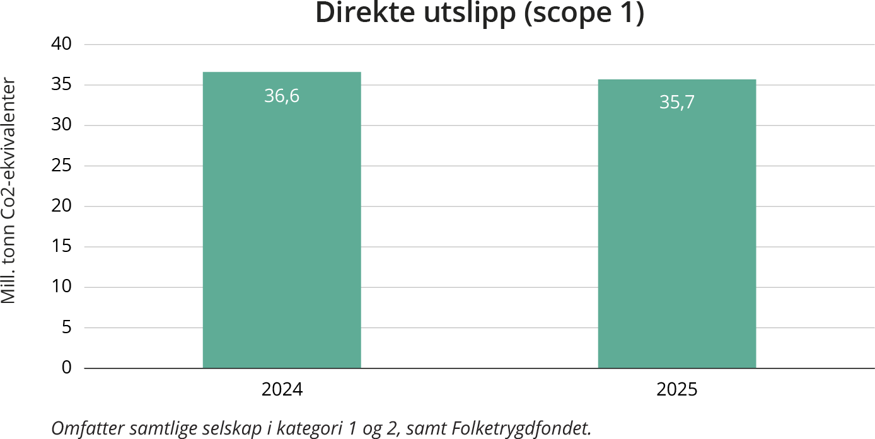

Sosiale forhold
Når det gjelder kategori 1 selskapenes vurdering av vesentlighet og hvor langt de har kommet i arbeidet med menneske- og arbeidstakerrettigheter, peker egen arbeidsstyrke seg naturlig nok ut som et vesentlig område. 16 av de 20 selskapene oppgir å ha kartlagt negativ påvirkning på egen arbeidsstyrke, prioritert det for oppfølging og satt i verk tiltak eller handlingsplaner. Også negativ påvirkning på arbeidstakere i leverandørkjeden er vesentlig for det store flertallet av selskapene, med tilhørende kartlegging og handlingsplaner for forbedring, mens langt færre har kartlagt eller prioritert negative påvirkning på lokalsamfunn.
Som eier har staten forventninger til at selskapene er ledende i arbeidet med anstendige arbeidsforhold, herunder at de arbeider systematisk med HMS. Skadefravær er en viktig indikator på hvor effektivt dette arbeidet er. Figuren nedenfor viser utviklingen i skadefrekvens i porteføljen, uttrykt gjennom en skade- frekvensindeks. Arbeidsrelaterte personskader i porteføljen er om lag 18 pst. lavere i 2025 enn i 2024.
På s. 21 presenteres utviklingen i skadefravær hos selskapene i kategori 1 med høyest H1/H2 verdi, typisk selskaper innen industri, bygg- og anlegg, samt logistikk- og transportindustrien. Videre presenterer rapporten sykefravær i porteføljen, som etter å ha vært høyere enn landsgjennomsnittet i 2022 nå ligger noe under gjennomsnittet i Norge. Vi presenterer også utviklingen i kvinners lønn som andel av menns, hvor det har vært en positiv utvikling siden i fjor, fra 87 pst. til 90 pst.
På selskapssidene presenteres tall for skadefravær for det enkelte selskap som rapporterer på dette, samt indikatorer for sykefravær, likelønn, medarbeiderengasjement og gjennomtrekk av ansatte.
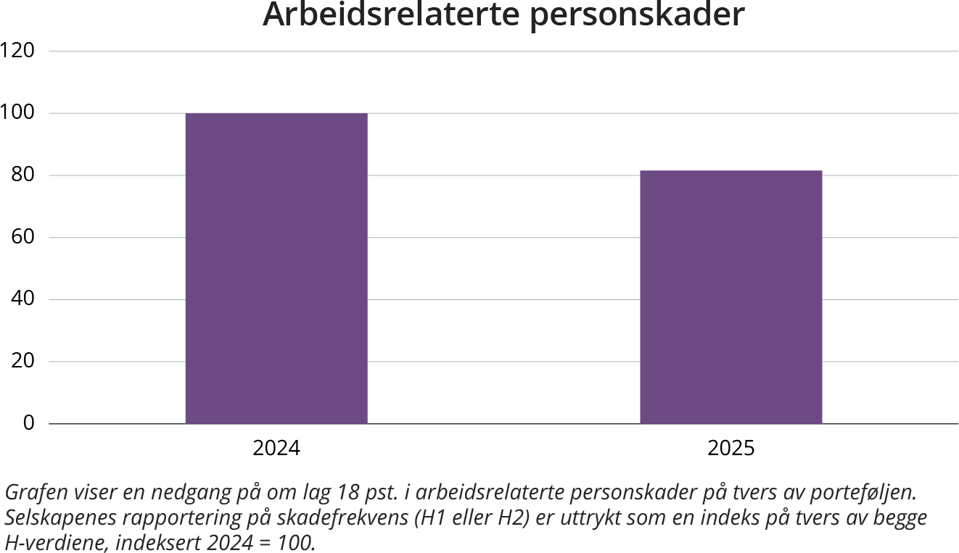

Oversikt over statens direkte eierskap
Hovedtall 2025*
Verdien av statens eierandeler i selskaper
mrd. Kroner
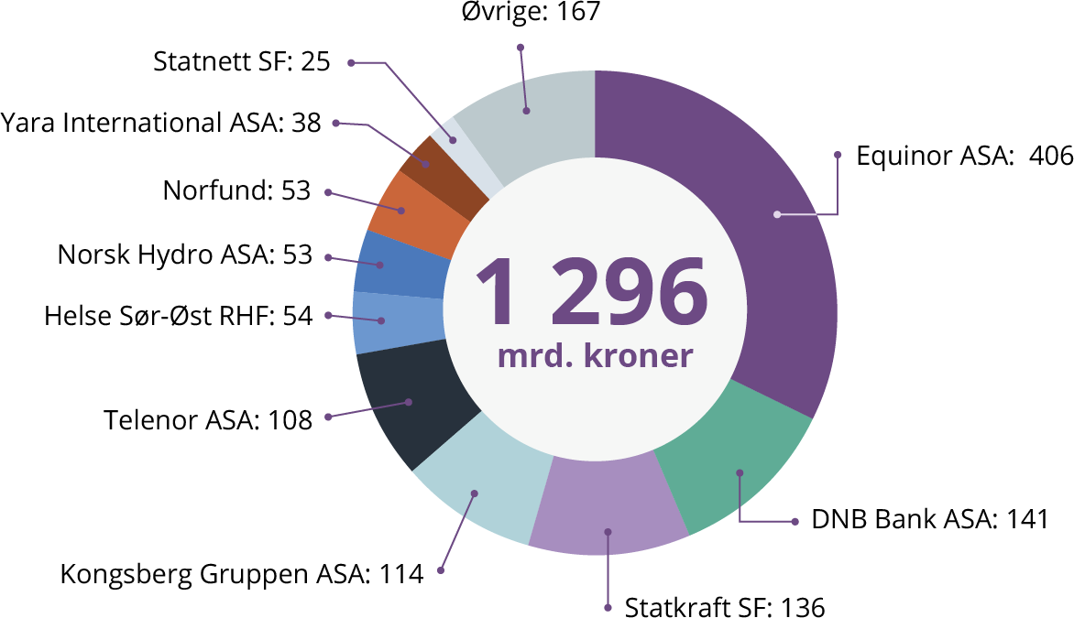
Verdien av statens eierandeler er beregnet basert på hhv. markedsverdi av egenkapitalen for de børsnoterte selskapene, og på bokførtverdi av egenkapitalen for de unoterte selskapene.
Verdiutvikling porteføljen
siste fem år
mrd. Kroner
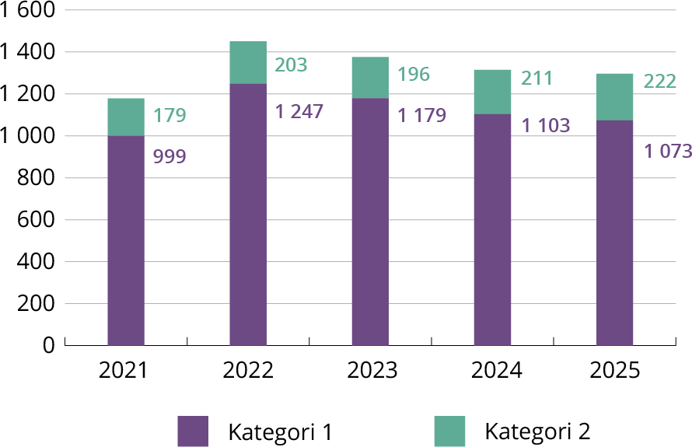
Grafen viser utviklingen i verdien av statens eierandeler fordelt på selskaper der statens mål som eier er høyest mulig avkastning over tid innenfor bærekraftige rammer (kategori 1) og selskaper der statens mål som eier er bærekraftig og mest mulig effektiv oppnåelse av sektorpolitiske mål (kategori 2).
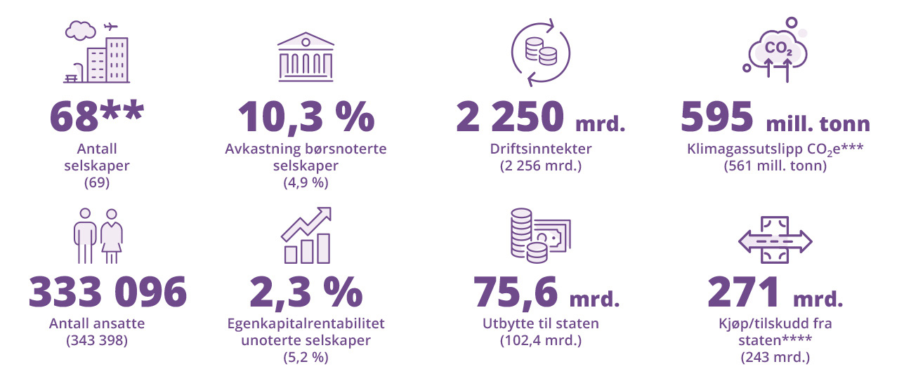
* Se definisjoner på siste side. Tallene er å anse som anslag som senere kan bli revidert.
** Antallet selskaper oppgitt er pr. 31. mars 2026. For mer informasjon se sentrale saker for staten som eier s. 30.
*** For oversikt over selskapenes utslipp se s. 23 og s. 26-27.
**** Gjelder kategori 2 selskaper.
() Tall i parentes viser 2024-tall. Det har vært endringer i porteføljen siden 2024, se sentrale saker for staten som eier s. 30.
Totale klimagassutslipp 2025
mill. tonn CO2e
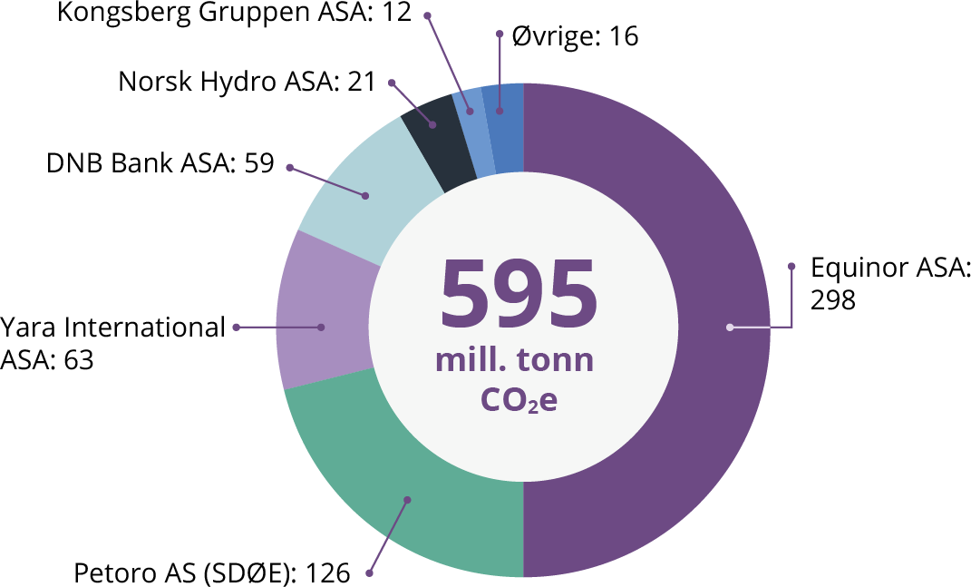
Totale klimagassutslipp i statens portefølje, fordelt på selskap. Dette inkluderer direkte utslipp fra egen virksomhet (scope 1), indirekte utslipp fra energiforbruk (scope 2) og indirekte utslipp fra kjøp og salg av varer og tjenester (scope 3).
Omfatter samtlige selskap i kategori 1 og 2, samt Folketrygdfondet.
Klimagassutslipp siste fire år
mill. tonn CO2e
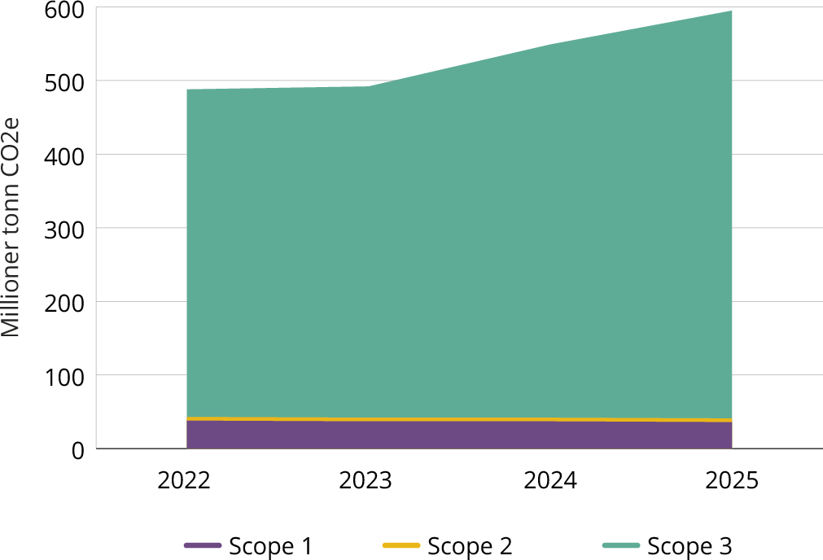
Totale klimagassutslipp i statens portefølje siste fire år. Det har skjedd en utvikling mot mer komplett scope 3-rapportering fra 2022 til 2025, noe som delvis forklarer økningen i utslippene.
Omfatter samtlige selskap i kategori 1 og 2, samt Folketrygdfondet.
Sykefravær siste fire år
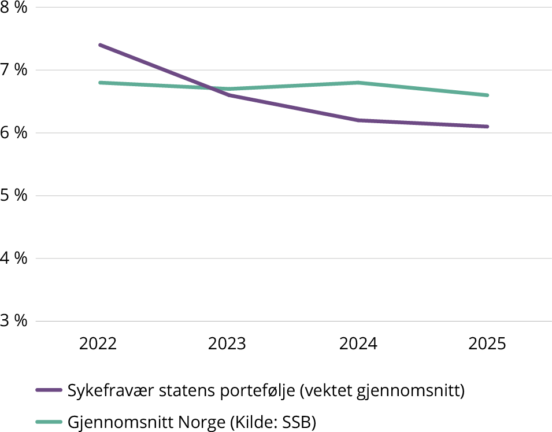
Kvinners lønn som andel av menns
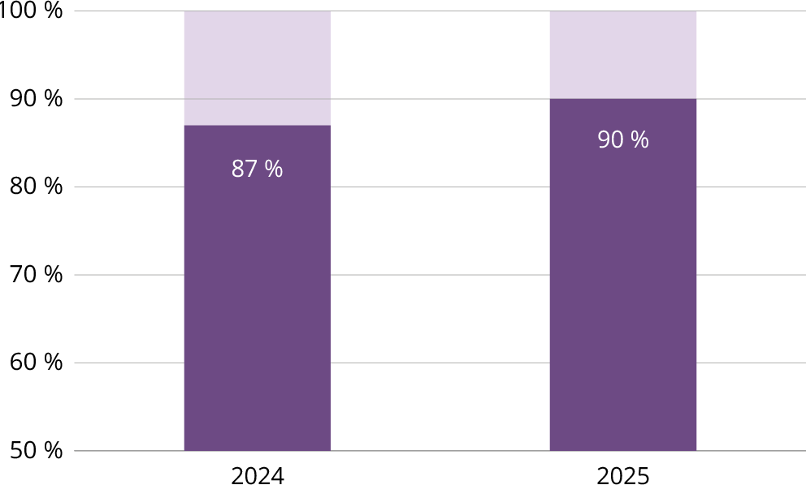
Målt i total godtgjørelse for alle ansatte (vektet gjennomsnitt). Omfatter selskaper i statens portefølje med mer enn 50 ansatte og som har rapportert måltall i total godtgjørelse.
Oversikt over statens direkte eierskap fordelt etter departement pr. 31. mars 2026
Eierdepartement og selskap | Eierandel | Kat. | Begrunnelse**
Digitaliserings- og forvaltningsdepartementet
Norid AS | 100 % | 2 | B og E
Energidepartementet
Gassco AS | 100 % | 2 | E
Gassnova SF | 100 % | 2 | D
Statnett SF | 100 % | 2 | E
Finansdepartementet
Folketrygdfondet (særlovselskap) | 100 % | * | ***
Forsvarsdepartementet
Rygge 1 AS | 100 % | * | -
Helse- og omsorgsdepartementet
Helse Midt-Norge RHF (særlovselskap) | 100 % | 2 | F
Helse Nord RHF (særlovselskap) | 100 % | 2 | F
Helse Sør-Øst RHF (særlovselskap) | 100 % | 2 | F
Helse Vest RHF (særlovselskap) | 100 % | 2 | F
Nordisk Institutt for Odontologiske Materialer AS | 49 % | 2 | F
Norsk helsenett SF | 100 % | 2 | E
AS Vinmonopolet (særlovselskap) | 100 % | 2 | E
Klima- og miljødepartementet
Bjørnøen AS | 100 % | 2 | E
Enova SF | 100 % | 2 | D
Kings Bay AS | 100 % | 2 | E
Kommunal- og distriktsdepartementet
Electronic Chart Centre AS | 100 % | 2 | E
Kommunalbanken AS | 100 % | 1 | D
Kultur- og likestillingsdepartementet
Carte Blanche AS | 70 % | 2 | F
AS Den Nationale Scene | 66,67 % | 2 | F
Den Norske Opera & Ballett AS | 100 % | 2 | F
Filmparken AS | 77,6 % | 2 | F
Nationaltheatret AS | 100 % | 2 | F
Norsk rikskringkasting AS | 100 % | 2 | F
Norsk Tipping AS (særlovselskap) | 100 % | 2 | E
Rogaland Teater AS | 66,67 % | 2 | F
Rosenkrantzgate 10 AS | 3,07 % | * | ****
Talent Norge AS | 33,33 % | 2 | F
Trøndelag Teater AS | 66,67 % | 2 | F
Kunnskapsdepartementet
EISCAT AB | 33 % | * | -
Simula Research Laboratory AS | 100 % | 2 | F
Universitetssenteret på Svalbard AS | 100 % | 2 | F
Landbruks- og matdepartementet
Graminor AS | 28,2 % | 2 | B
Kimen Såvarelaboratoriet AS | 51 % | 2 | B
Statskog SF | 100 % | 2 | C og F
Nærings- og fiskeridepartementet
Akastor ASA | 12,08 % | 1 | ****
Allstad AS | 100 % | 1 | ****
Andøya Space AS | 90 % | 2 | B
Argentum Fondsinvesteringer AS | 100 % | 1 | A
Baneservice AS | 100 % | 1 | E
DNB Bank ASA | 34 % | 1 | A
Equinor ASA | 67 % | 1 | A
Fiskeri- og havbruksnæringens forskningsfinansiering AS | 100 % | 2 | F
Innovasjon Norge (særlovselskap) | 51 % | 2 | D
Investinor AS | 100 % | 1 | D
Kongsberg Gruppen ASA | 50,004 % | 1 | A og B
Mantena AS | 100 % | 1 | E
Mesta AS | 100 % | 1 | E
Nammo AS | 50 % | 1 | A og B
Nofima AS | 56,8 % | 2 | E og F
Norges sjømatråd AS | 100 % | 2 | F
Norsk Hydro ASA | 34,26 % | 1 | A
Nysnø Klimainvesteringer AS | 100 % | 1 | D
Petoro AS | 100 % | 2 | C
Posten Bring AS | 100 % | 1 | E
Siva – Selskapet for industrivekst SF | 100 % | 2 | D
Space Norway AS | 100 % | 1 | B
Statkraft SF | 100 % | 1 | A og C
Store Norske Spitsbergen Kulkompani AS | 100 % | 2 | B
Telenor ASA | 53,97 % | 1 | A og B
Yara International ASA | 36,21 % | 1 | A
Samferdselsdepartementet
Avinor AS | 100 % | 2 | B og E
Bane NOR SF | 100 % | 2 | B og E
Entur AS | 100 % | 2 | E
Norske tog AS | 100 % | 2 | E
Nye Veier AS | 100 % | 2 | E
Vygruppen AS | 100 % | 1 | E
Utenriksdepartementet
Norfund (særlovselskap) | 100 % | 2 | F

* Ikke kategorisert.
** Begrunnelser for statlig eierskap:
A: Hovedkontorfunksjoner i Norge.
B: Samfunnssikkerhet og beredskap.
C: Energi- og naturressurser.
D: Tilrettelegging for bærekraftig omstilling og økt verdiskaping.
E: Infrastruktur, monopoler og tildelte rettigheter.
F: Fellesgoder og/eller sosial og geografisk fordeling.
*** Omtales i egen melding til Stortinget.
**** Staten har ikke en særskilt begrunnelse for å være eier.
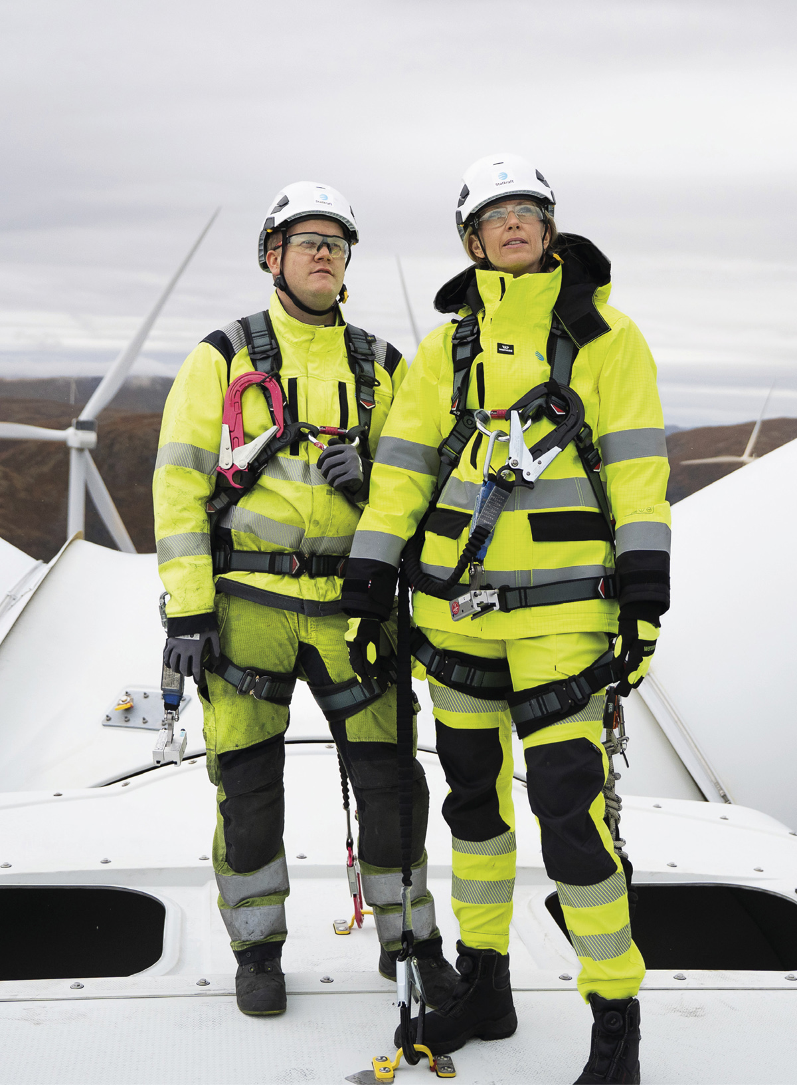
Foto: Eivind Lea

Selskapene i kategori 1
For selskapene i kategori 1 er statens mål som eier høyest mulig avkastning over tid innenfor bærekraftige rammer. Dette er selskaper som primært opererer i konkurranse med andre. Totalt var det 20 selskaper i kategori 1 pr. 31. mars 2026.
Totalavkastning 2025 og siste fem år*
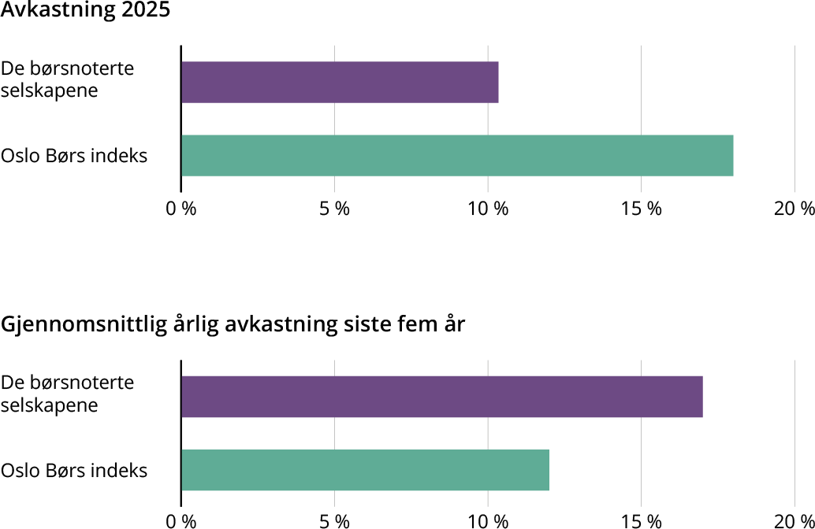
Totalavkastning børsnoterte aksjer*
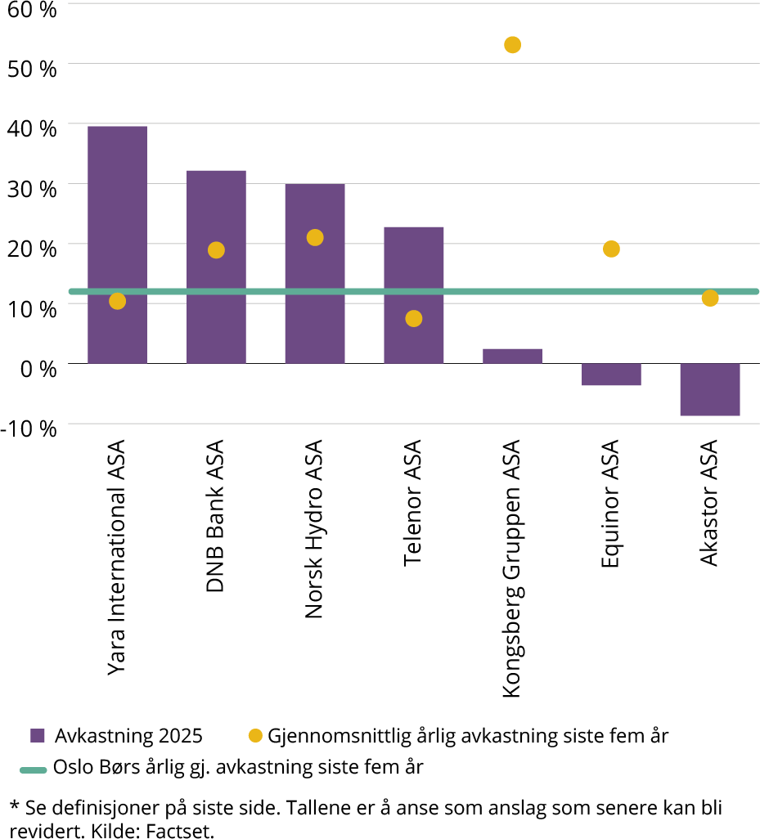
Utbytte til staten
mrd. kroner
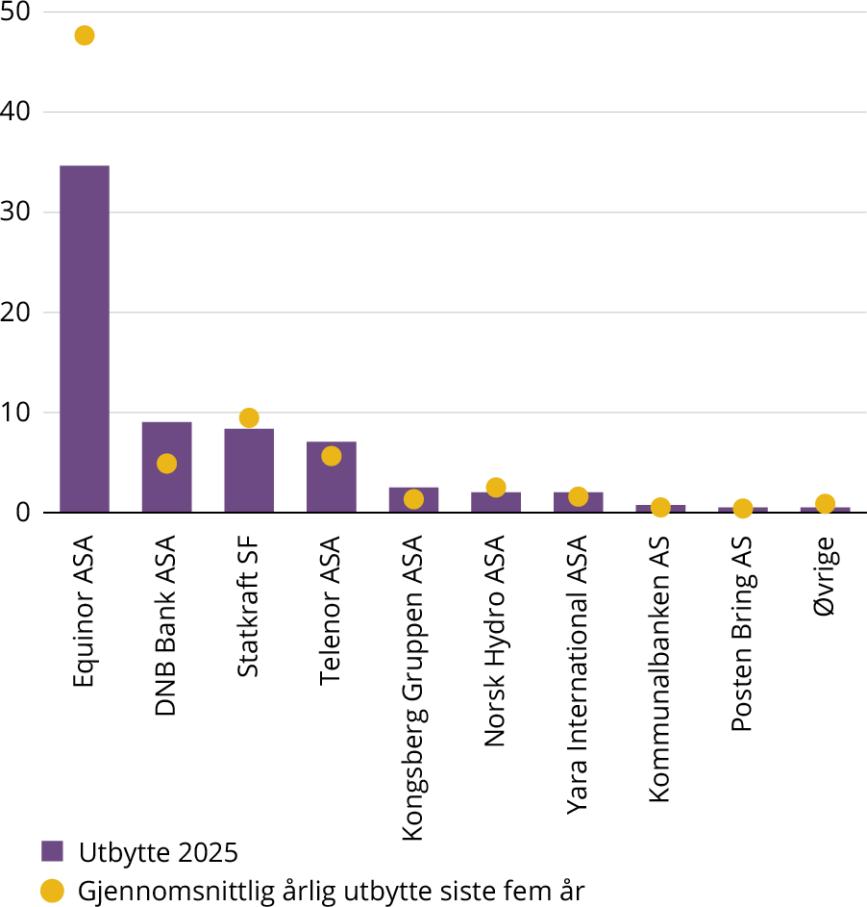
Egenkapitalrentabilitet unoterte selskaper
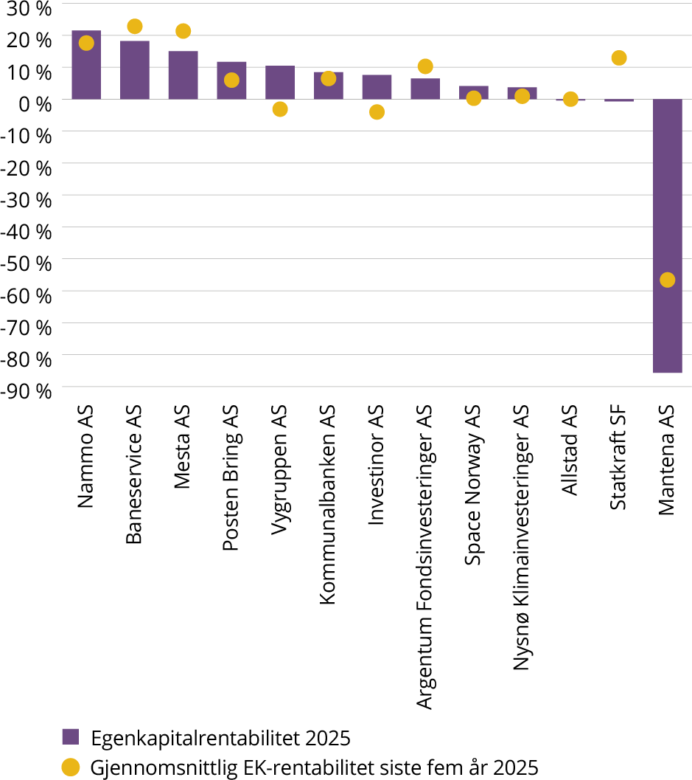
Selskapenes arbeid med menneske- og arbeidstakerrettigheter*
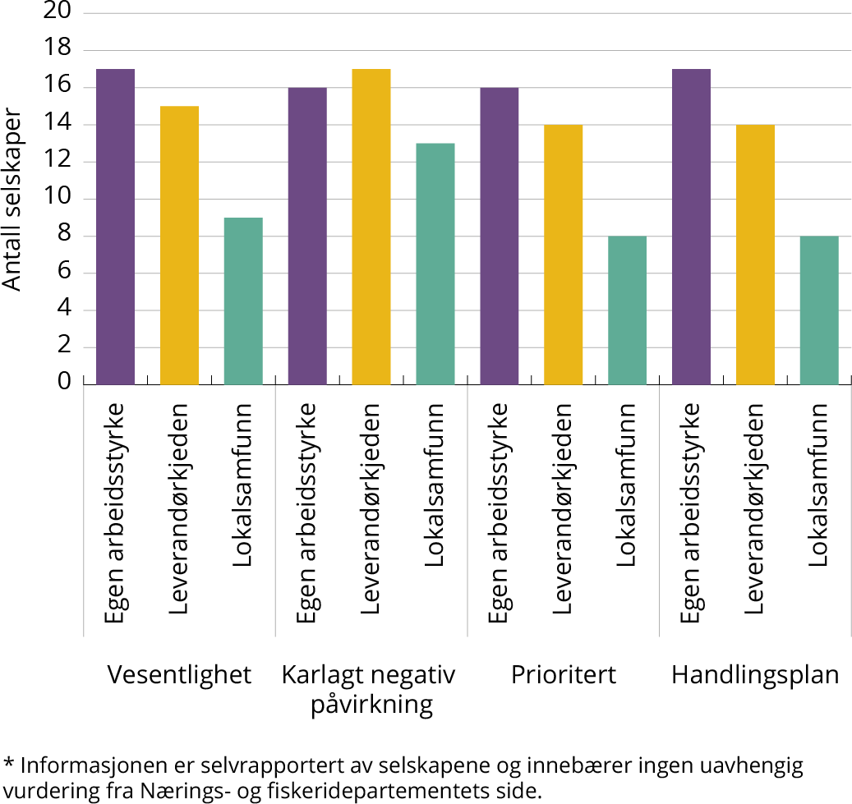
Utvikling skadefrekvens
(Selskaper i kategori 1 med høyest skadefrekvens)
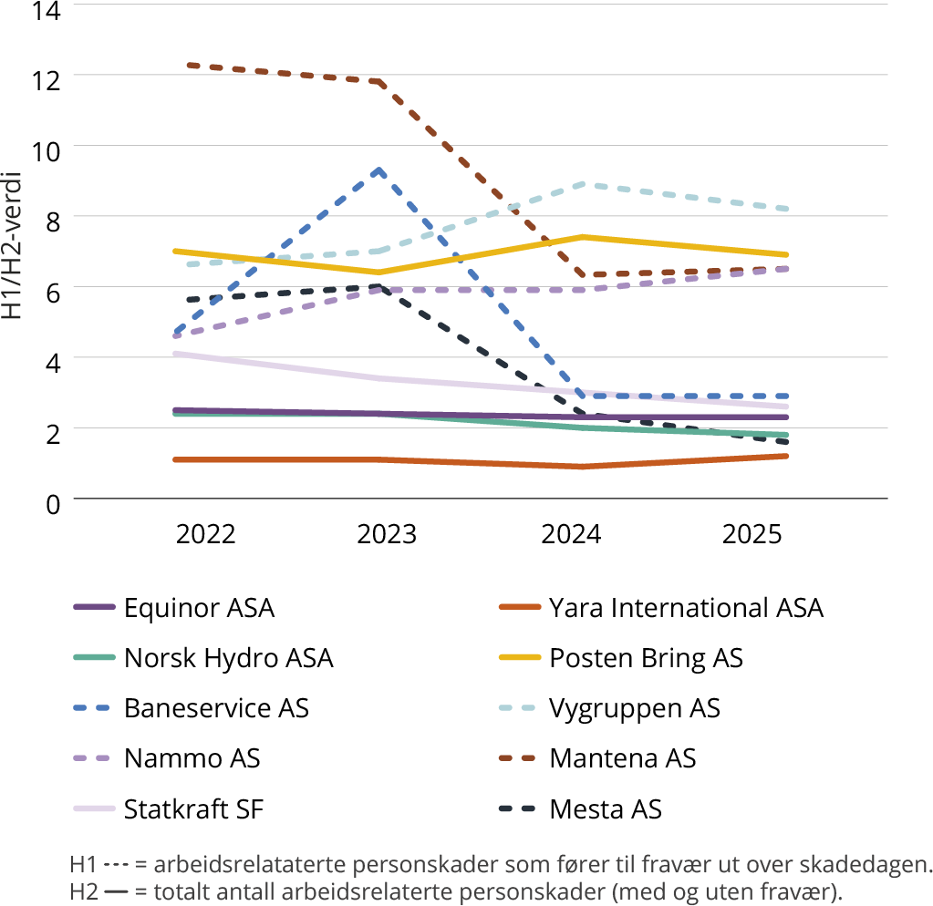
Endring i klimagassutslipp
(Selskaper i kategori 1 med høyest klimagassutslipp)
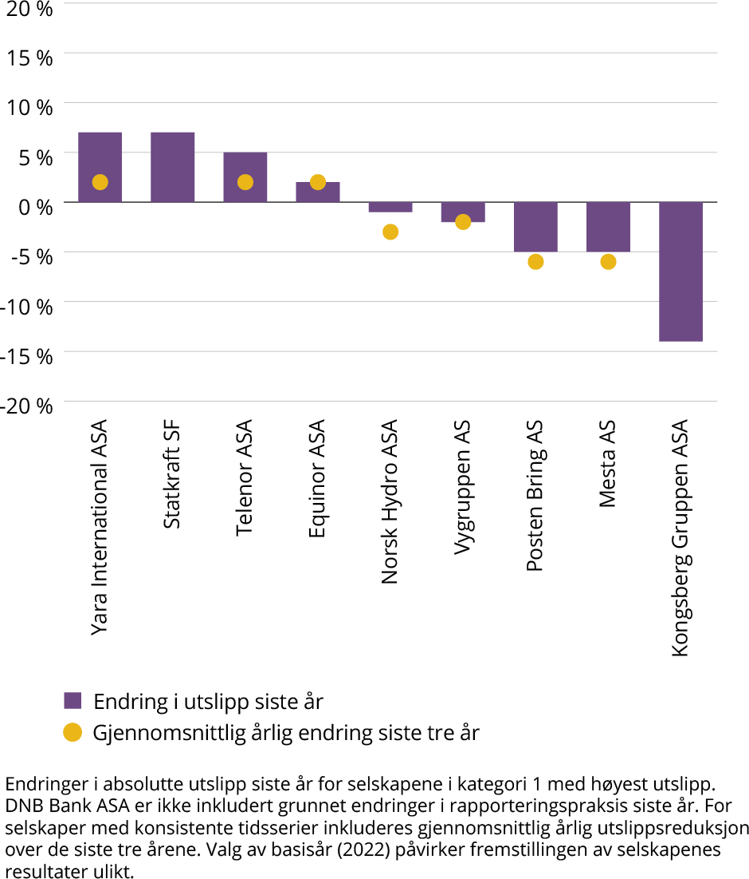
Selskapenes arbeid med klima og natur*
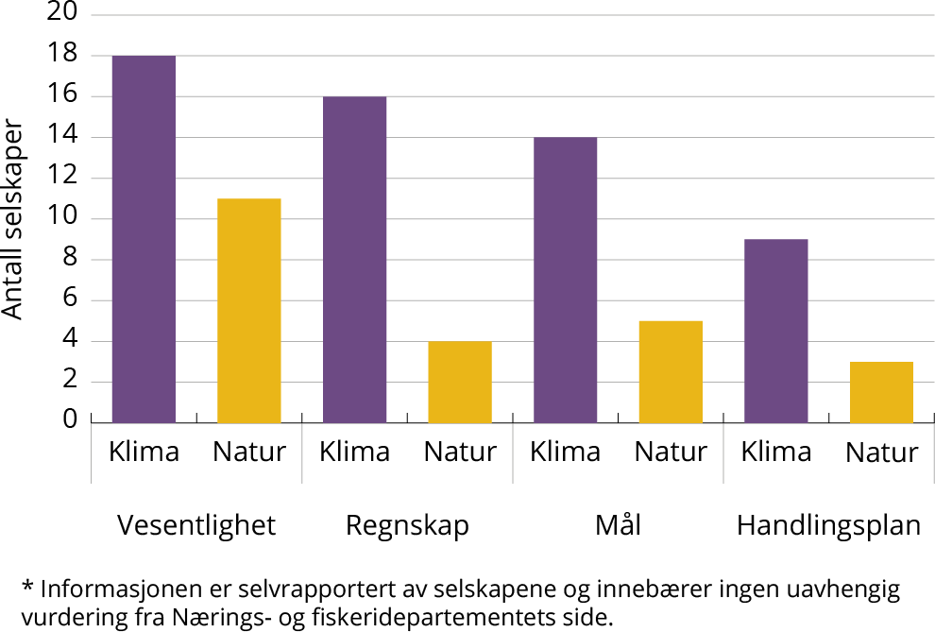
Nøkkeltall konsern 2025*
mill. kroner
Børsnoterte  selskaper | Statens eierandel | Verdi av statens eierandel* | Avkastning | Driftsinntekter | Resultat etter skatt | Utbytte til staten | Tilbakekjøp av aksjer** | Antall ansatte
Equinor ASA | 67 % | 405 995 | -3,6 % | 1 106 268 | 52 559 | 34 656 | 42 726 | 24 140
DNB Bank ASA | 34 % | 141 422 | 32,1 % | 90 649 | 41 944 | 9 043 | 1 071 | 11 203
Kongsberg Gruppen ASA | 50,004 % | 113 743 | 2,4 % | 58 599 | 7 953 | 2 507 | 0 | 15 865
Telenor ASA | 53,97 % | 108 338 | 22,7 % | 76 548 | 7 034 | 7 089 | 0 | 10 133
Norsk Hydro ASA | 34,26 % | 53 008 | 29,9 % | 207 971 | 6 717 | 2 034 | 686 | 31 618
Yara International ASA | 36,21 % | 38 186 | 39,5 % | 162 022 | 14 187 | 2 029 | 0 | 15 700
Akastor ASA | 12,08 % | 368 | -8,7 % | 390 | -148 | 25 | 0 | 9
Sum børsnoterte selskaper |  | 861 060 | 10,3 % | 1 702 447 | 130 246 | 57 383 | 44 483 | 108 668

Unoterte selskaper | Statens  eierandel | Bokført verdi av statens eierandel*** | Egen-  kapital-  rentabilitet | Driftsinntekter | Resultat etter skatt | Utbytte til staten | Antall ansatte
Statkraft SF | 100 % | 135 728 | -0,7 % | 47 230 | -985 | 8 368 | 6 513
Kommunalbanken AS | 100 % | 22 954 | 8,4 % | 25 737 | 1 894 | 760 | 96
Argentum  Fondsinvesteringer AS | 100 % | 16 459 | 6,5 % | 1 192 | 1 039 | 400 | 28
Posten Bring AS | 100 % | 6 807 | 11,7 % | 25 289 | 753 | 525 | 12 014
Nysnø Klimainvesteringer AS | 100 % | 5 441 | 3,7 % | 155 | 196 | 0 | 20
Investinor AS | 100 % | 5 379 | 7,6 % | 398 | 392 | 0 | 34
Allstad AS | 100 % | 5 177 | -0,4 % | 449 | -22 | 24 | 95
Space Norway AS | 100 % | 4 899 | 4,1 % | 1 357 | 195 | 0 | 188
Vygruppen AS | 100 % | 4 642 | 10,4 % | 20 827 | 429 | 0 | 12 428
Nammo AS | 50 % | 3 247 | 21,5 % | 14 408 | 1 213 | 0 | 4 200
Mesta AS | 100 % | 998 | 15,0 % | 6 252 | 144 | 72 | 1 604
Baneservice AS | 100 % | 507 | 18,2 % | 2 422 | 88 | 0 | 790
Mantena AS | 100 % | 120 | -85,7 % | 1 787 | -140 | 0 | 667
Sum unoterte selskaper |  | 212 357 | 2,3 % | 147 503 | 5 197 | 10 149 | 38 677
Sum alle selskaper i kategori 1 |  | 1 073 417 |  | 1 849 770 | 135 442 | 67 532 | 147 345
*Markedsverdi pr. 31.12.2025.
**Utdeling til staten i forbindelse med innløsing og sletting av aksjer.
***Statens andel av bokført verdi fratrukket minoritetsinteresser pr. 31.12.2025.

* Se definisjoner på siste side. Tallene er å anse som anslag som senere kan bli revidert.
() Tall i parentes viser 2024-tall. Det har vært endringer i porteføljen siden 2024.
Selskapenes klimagassutslipp
Staten forventer at selskapene arbeider for å redusere sitt klimaavtrykk. Tabellen viser klimagassutslipp pr. selskap målt i tonn CO2-ekvivalenter for scope 1, 2 og 3*. Utslippstallene er rapportert fra selskapene og er basert på deres utregninger.
Scope 1
Direkte utslipp fra egen
virksomhet
Scope 2
Indirekte utslipp fra energiforbruk
Scope 3
Indirekte utslipp fra kjøp og salg av varer og tjenester
Scope 3 består av 15 kategorier. For scope 3 er det oppgitt hvilke kategorier som er omfattet av selskapets rapportering. Indirekte utslipp forekommer oppstrøms og nedstrøms i selskapets verdikjede.
Oppstrømsaktivitet: Kat. 1: Innkjøpte varer og tjenester, Kat. 2: Anleggsmidler/kapitalvarer, Kat. 3: Drivstoff og energirelaterte aktiviteter, Kat. 4: Transport og distribusjon, Kat. 5: Avfall fra egen drift, Kat. 6: Tjenestereiser, Kat. 7: Ansattes pendling, Kat. 8: Leasede driftsmidler.
Nedstrømsaktivitet: Kat. 9: Transport og distribusjon, Kat. 10: Foredling av solgte produkter, Kat 11: Bruk av solgte produkter, Kat. 12: Resirkulering og avhending av solgte produkter, Kat 13: Leasede driftsmidler, Kat. 14: Franchiser, Kat. 15: Investeringer.
*Utslippstall er avrundet til nærmeste hele tonn.
 | Totale klimagassutslipp 2025 | Totale klimagassutslipp 2024 | Endring* | Scope 1 2025 | Scope 2 2025** | Scope 3  2025 | Kategori scope 3  2025
Kategori 1
Akastor ASA | 67 920 | 57 687 | 17,7 % | 29 813 | 1 | 38 106 | 5, 6, 15
Allstad AS | 146 203 | 128 101 | 14,1 % | 58 757 | 30 | 87 416 | 1, 2, 3, 4, 5, 6, 7, 8, 10, 13, 15
Argentum Fondsinvesteringer AS | 50 | 46 | 8,7 % | 8 | 6 | 36 | 5, 6
Baneservice AS | 34 297 | 36 356 | -5,7 % | 6 086 | 31 | 28 180 | 1, 3, 4, 5, 6, 8, 15
DNB Bank ASA | 58 536 355 | 35 631 534 | 64,3 % | 58 | 1 216 | 58 535 081 | 15
Equinor ASA*** | 297 650 000 | 289 910 000 | 2,7 % | 10 000 000 | 50 000 | 287 600 000 | 1, 2, 4, 10, 11, 12, 15
Investinor AS | 377 | 425 | -11,3 % | 0 | 13 | 364 | 1, 2, 5, 6
Kommunalbanken AS | 56 | 83 | -32,5 % | 0 | 1 | 55 | 5, 6
Kongsberg Gruppen ASA | 11 629 926 | 13 571 031 | -14,3 % | 1 417 | 6 779 | 11 621 730 | 1, 2, 3, 4, 5, 6, 7, 8, 9, 11, 12, 13, 15
Mantena AS | 21 263 | 19 220 | 10,6 % | 179 | 224 | 20 860 | 1, 2, 3, 4, 5, 6
Mesta AS | 140 524 | 148 148 | -5,1 % | 18 016 | 150 | 122 358 | 1, 2, 3, 4, 5, 6, 7, 8, 11, 12, 15
Nammo AS | 46 783 | 46 821 | -0,1 % | 10 812 | 18 704 | 17 267 | 3, 5, 6, 7
Norsk Hydro ASA | 21 490 000 | 21 770 000 | -1,3 % | 5 440 000 | 3 310 000 | 12 740 000 | 1, 3, 4, 9, 10
Nysnø Klimainvesteringer AS | 20 372 | 14 208 | 43,4 % | 0 | 1 | 20 371 | 1, 3, 5, 6, 7, 8, 15
Posten Bring AS | 362 947 | 382 477 | -5,1 % | 37 296 | 1 418 | 324 233 | 1, 2, 3, 4, 5, 6, 7, 15
Space Norway AS | 19 789 | 14 605 | 35,5 % | 103 | 120 | 19 566 | 1, 2, 6
Statkraft SF | 6 160 742 | 5 746 891 | 7,2 % | 1 179 300 | 142 879 | 4 838 563 | 1, 2, 3, 11, 12, 15
Telenor ASA | 1 666 219 | 1 584 826 | 5,1 % | 102 974 | 465 672 | 1 097 573 | 1, 2, 3, 4, 6, 7, 8, 11, 12, 15
Vygruppen AS | 239 219 | 244 910 | -2,3 % | 115 996 | 13 833 | 109 389 | 1, 2, 3, 4, 5, 6, 7, 8, 15
Yara International ASA | 62 900 000 | 58 800 000 | 7,0 % | 14 800 000 | 900 000 | 47 100 000 | 1, 3, 4, 9, 11
Sum kategori 1 | 461 133 042 | 428 107 369 | 7,7 % | 31 800 815 | 4 911 078 | 424 321 148
*Det er store endringer i utslipp fra 2024 til 2025 hos enkelte selskaper. Det er ulike forklaringer til dette. Enkelte selskaper har andre tall i år sammenlignet med fjorårets rapport som følge av nye rapporteringsmåter etc. Der det er betydelige endringer, forklares dette nærmere på selskapssiden.
**Lokasjonsbasert metode er som hovedregel oppgitt. Der markedsbasert metode er benyttet står det M.
***Petoro (SDØE) rapporterer ca. 1,9 mill. tonn CO2e av disse utslippene under sine scope 1-utslipp. For mer detaljer se selskapssidene.

Selskapene i kategori 2
Selskaper i kategori 2 opererer primært ikke i konkurranse med andre. For disse selskapene er statens mål som eier bærekraftig og mest mulig effektiv oppnåelse av sektorpolitiske mål. Statens sektorpolitiske mål varierer mellom selskapene og fremgår av selskapsidene. På selskapssidene fremgår også måloppnåelsen for 2025. Det er totalt 44 selskaper i kategori 2.

Antall ansatte i selskaper i kategori 2
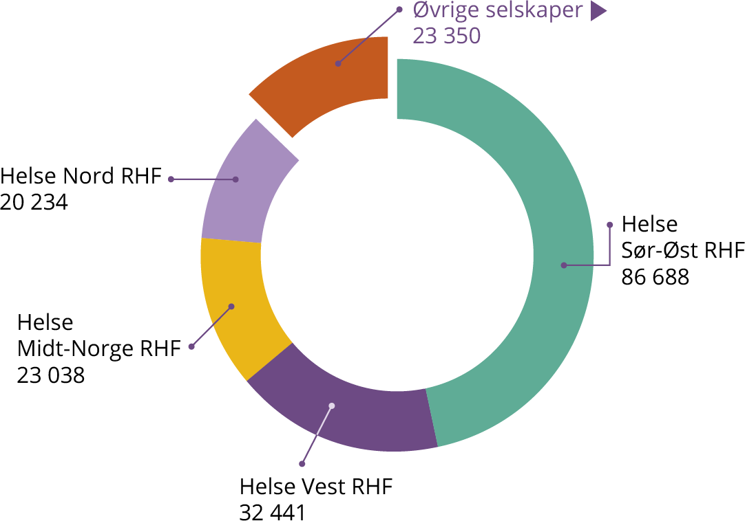
Antall ansatte øvrige selskaper
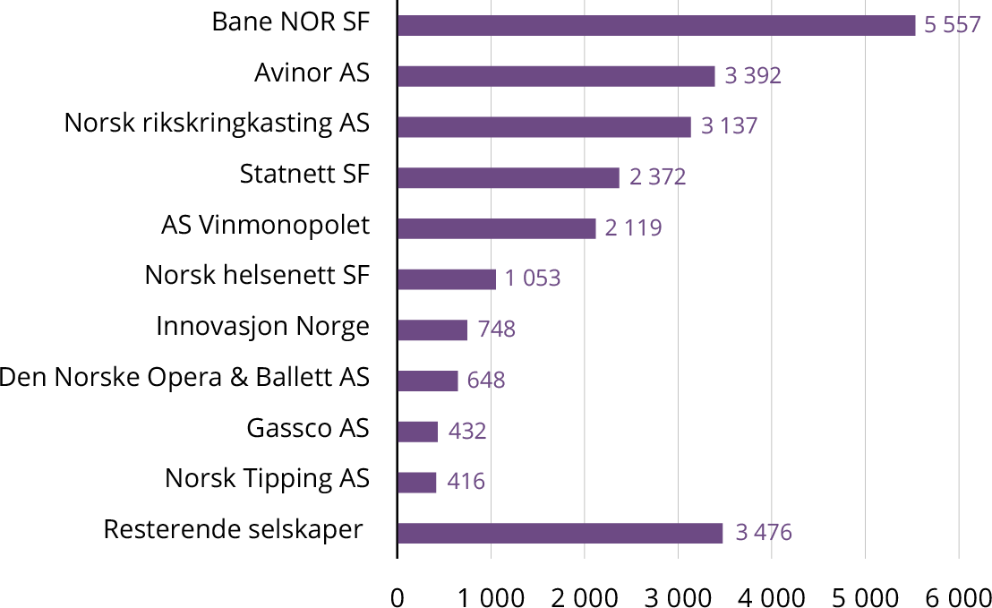
Statens samlede kjøp/tilskudd fra/til selskaper i kategori 2
mill. kroner
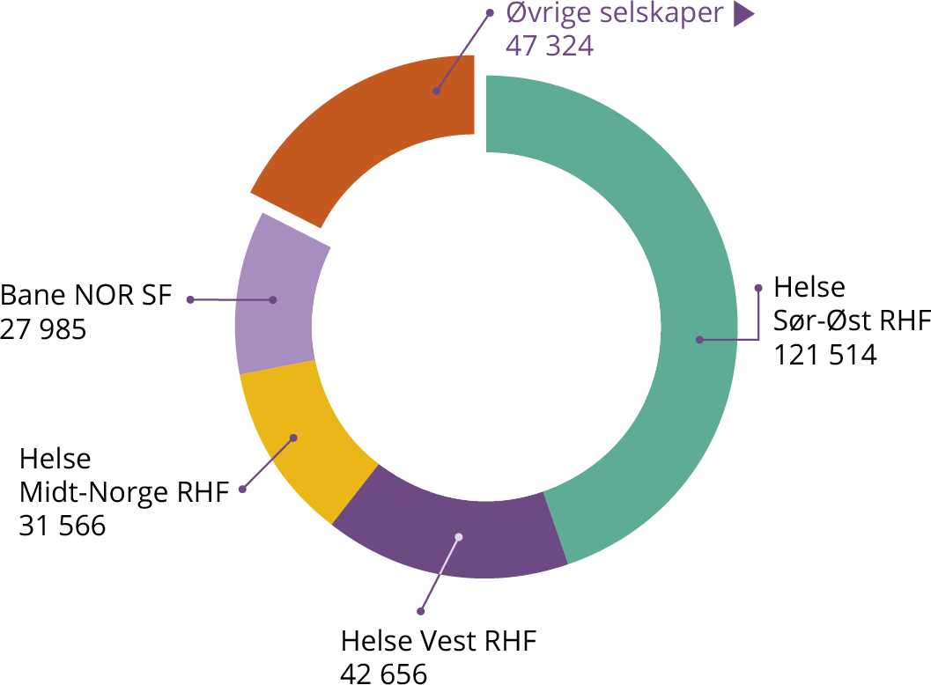
Kjøp/tilskudd fra/til øvrige selskaper
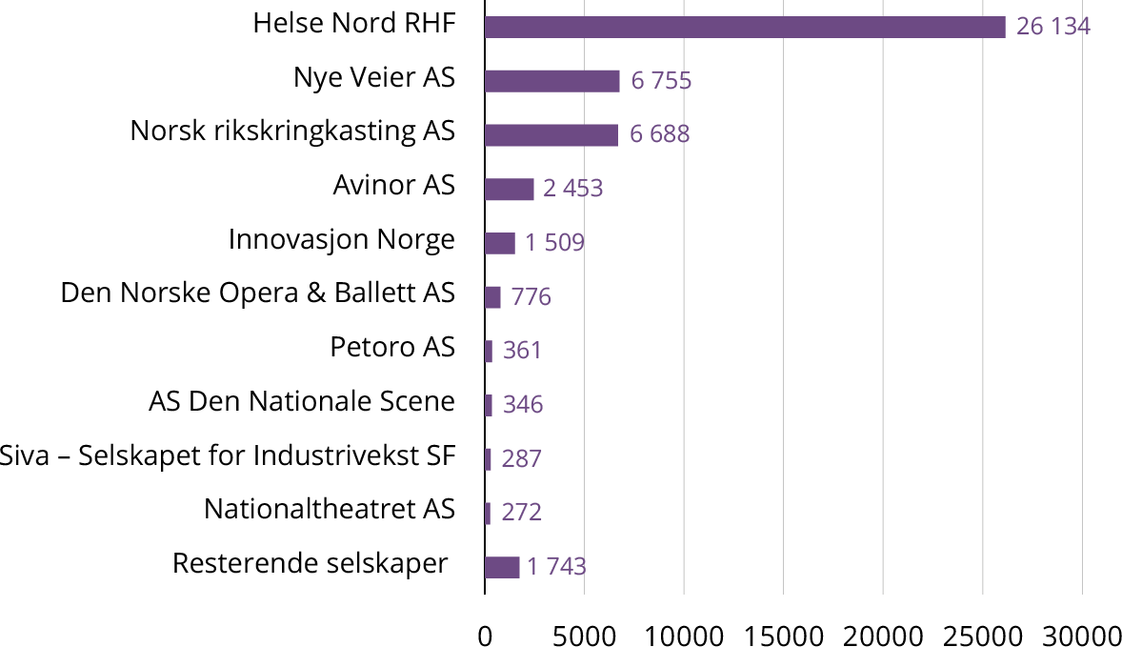
Nøkkeltall 2025*
mill. kroner

Sektorpolitiske selskaper | Statens eierandel | Driftsinntekter | Kjøp/  tilskudd  fra staten | Resultat etter skatt og  minoritet | Utbytte til staten | Bokført verdi av statens eierandel** | Antall ansatte
Helse Sør-Øst RHF | 100 % | 129 435 | 121 514 | 3 144 | 0 | 53 890 | 86 688
Norsk Tipping AS | 100 % | 57 571 | 0 | 7 693 | 7 823 | 355 | 416
Helse Vest RHF | 100 % | 45 506 | 42 656 | 487 | 0 | 20 978 | 32 441
Helse Midt-Norge RHF | 100 % | 33 807 | 31 566 | -7 | 0 | 12 879 | 23 038
Helse Nord RHF | 100 % | 27 442 | 26 134 | 2 | 0 | 11 648 | 20 234
Bane NOR SF | 100 % | 20 691 | 27 985 | 190 | 0 | 8 893 | 5 557
Statnett SF | 100 % | 20 205 | 0 | 792 | 0 | 25 542 | 2 372
AS Vinmonopolet | 100 % | 18 707 | 0 | -192 | 0 | 862 | 2 119
Avinor AS | 100 % | 13 912 | 2 453 | 1 627 | 0 | 16 648 | 3 392
Nye Veier AS | 100 % | 8 961 | 6 755 | -312 | 0 | 1 525 | 185
Norsk rikskringkasting AS | 100 % | 6 867 | 6 688 | -173 | 0 | 1 168 | 3 137
Norfund | 100 % | 2 253 | 12 | -1 233 | 0 | 52 526 | 177
Norsk helsenett SF | 100 % | 2 196 | 189 | 115 | 0 | 792 | 1 053
Innovasjon Norge | 51 % | 1 735 | 1 509 | 162 | 183 | 800 | 748
Norske tog AS | 100 % | 1 707 | 0 | 234 | 0 | 4 245 | 87
Den Norske Opera & Ballett AS | 100 % | 977 | 776 | 3 | 0 | -118 | 648
Entur AS | 100 % | 840 | 211 | 28 | 0 | 304 | 408
Norges sjømatråd AS | 100 % | 686 | 6 | 63 | 0 | 381 | 85
Statskog SF | 100 % | 618 | 16 | 131 | 98 | 4 402 | 129
Siva – Selskapet for Industrivekst SF | 100 % | 561 | 287 | 108 | 0 | 2 870 | 52
Fiskeri- og havbruksnæringens forskningsfinansiering AS | 100 % | 545 | 0 | 76 | 0 | 158 | 24
Nofima AS | 56,8 % | 710 | 204 | -37 | 0 | 89 | 375
Andøya Space AS | 90 % | 412 | 16 | 60 | 0 | 370 | 205
Nationaltheatret AS | 100 % | 396 | 272 | 21 | 0 | 50 | 374
AS Den Nationale Scene | 66,67 % | 384 | 346 | 13 | 0 | 67 | 155
Petoro AS | 100 % | 359 | 361 | 12 | 0 | 56 | 79
Store Norske Spitsbergen Kulkompani AS | 100 % | 322 | 13 | 15 | 1 | 331 | 123
Simula Research Laboratory AS | 100 % | 300 | 138 | 17 | 0 | 138 | 180
Enova SF | 100 % | 244 | 241 | 9 | 0 | 65 | 117
Universitetssenteret på Svalbard AS | 100 % | 223 | 185 | 5 | 0 | 63 | 124
Trøndelag Teater AS | 66,67 % | 157 | 94 | 5 | 0 | 28 | 200
Kings Bay AS | 100 % | 146 | 82 | 17 | 0 | 34 | 27
Rogaland Teater AS | 66,67 % | 142 | 76 | 5 | 0 | 51 | 148
Talent Norge AS | 33,33 % | 132 | 60 | 0 | 0 | 3 | 12
Graminor AS | 28,2 % | 103 | 36 | 6 | 0 | 24 | 36
Gassnova SF | 100 % | 76 | 90 | 3 | 0 | 104 | 29
Norid AS | 100 % | 57 | 0 | 1 | 0 | 94 | 23
Carte Blanche AS | 70 % | 54 | 34 | 0 | 0 | 7 | 33
Nordisk Institutt for Odontologiske Materialer AS | 49 % | 54 | 36 | 0 | 0 | 9 | 33
Electronic Chart Centre AS | 100 % | 54 | 0 | 9 | 8 | 16 | 26
Kimen Såvarelaboratoriet AS | 51 % | 17 | 4 | 0 | 0 | 5 | 22
Filmparken AS | 77,6 % | 17 | 0 | -6 | 0 | 15 | 8
Bjørnøen AS | 100 % | 0 | 0 | 0 | 0 | 4 | 0
Gassco AS | 100 % | 0 | 0 | 0 | 0 | 15 | 432
Sum selskaper i kategori 2 |  | 399 581 | 271 045 | 13 091 | 8 113 | 222 236 | 185 751
*Se definisjoner på siste side i rapporten. Tallene er å anse som anslag som senere kan bli revidert.
**Statens andel av bokført verdi av egenkapitalen fratrukket eventuelle minoritetsinteresser pr. 31.12.2025.
***De samlede regnskapsførte verdiene av egenkapitalen i Innovasjon Norge er oppført, herunder også verdier knyttet til statlige ordninger i selskapet. En mindre del av de regnskapsførte verdiene i selskapet ville normalt blitt tilskrevet fylkeskommunene og trukket fra i beregningen.

Selskapenes klimagassutslipp
Staten forventer at selskapene arbeider for å redusere sitt klimaavtrykk. Tabellen viser klimagassutslipp pr. selskap målt i tonn CO2-ekvivalenter for scope 1, 2 og 3*. Utslippstallene er rapportert fra selskapene og er basert på deres utregninger.
Scope 1
Direkte utslipp fra egen
virksomhet
Scope 2
Indirekte utslipp fra energiforbruk
Scope 3
Indirekte utslipp fra kjøp og salg av varer og tjenester
Scope 3 består av 15 kategorier. For scope 3 er det oppgitt hvilke kategorier som er omfattet av selskapets rapportering. Indirekte utslipp forekommer oppstrøms og nedstrøms i selskapets verdikjede.
Oppstrømsaktivitet: Kat. 1: Innkjøpte varer og tjenester, Kat. 2: Anleggsmidler/kapitalvarer, Kat. 3: Drivstoff og energirelaterte aktiviteter, Kat. 4: Transport og distribusjon, Kat. 5: Avfall fra egen drift, Kat. 6: Tjenestereiser, Kat. 7: Ansattes pendling, Kat. 8: Leasede driftsmidler.
Nedstrømsaktivitet: Kat. 9: Transport og distribusjon, Kat. 10: Foredling av solgte produkter, Kat 11: Bruk av solgte produkter, Kat. 12: Resirkulering og avhending av solgte produkter, Kat 13: Leasede driftsmidler, Kat. 14: Franchiser, Kat. 15: Investeringer.
*Utslippstall er avrundet til nærmeste hele tonn.
 | Totale klimagassutslipp 2025 | Totale klimagassutslipp 2024 | Endring* | Scope 1 2025 | Scope 2 2025** | Scope 3  2025 | Kategori scope 3  2025
Kategori 2
Andøya Space AS | 3 958 | 2 859 | 38,4 % | 132 | 32 | 3795 | 1, 2, 3, 5, 6, 7, 8, 15
Avinor AS | 520 277 | 559 576 | -7,0 % | 12 284 | 4 390 | 503 603 | 1, 2, 3, 4, 5, 6, 7, 11, 13
Bane NOR SF | 789 740 | 1 043 400 | -24,3 % | 9 400 | 2 000 | 778 300 | 1, 2, 3, 4, 6, 8
Bjørnøen AS | - | - | - | - | - | - | -
Carte Blanche AS | 164 | 124 | 32,3 % | 2 | 0 | 163 | 1, 3, 4, 5, 6
AS Den Nationale Scene | 100 | 142 | -29,6 % | 0 | 30 | 70 | 4, 5, 6
Den Norske Opera & Ballett AS | 6 300 | 5 939 | 6,1 % | 7 | 367 | 5 926 | 1, 2, 3, 4, 5, 6,7, 8, 9, 10, 11, 12,13, 14, 15
Electronic Chart Centre AS | 24 | 28 | -14,3 % | 0 | 3 | 22 | 5, 6
Enova SF | 1 488 | 1 474 | 0,9 % | 0 | 0 | 1 488 | 1, 2, 6, 15
Entur AS | 294 | 346 | -15,0 % | 10 | 36 | 283 | 1, 5, 6, 7
Filmparken AS | 30 | 30 | 0 % | 1 | 14 | 15 | 6, 7
Fiskeri- og havbruksnæringens forskningsfinansiering AS | 79 | 101 | -21,8 % | - | 1 | 78 | 1, 6, 7
Gassco AS**** | 1 000 590 | 976 821 | 2,4 % | 946 659 | 53 931 | - | -
Gassnova SF | 11 | 22 | -50,0 % | - | 11 | - | -
Graminor AS | - | - | - | - | - | - | -
Helse Midt-Norge RHF | 266 114 | 234 047 | 13,7 % | 4 897 | 6 859 | 254 358 | 1, 2, 3, 4, 5, 6, 7, 8, 9
Helse Nord RHF | 206 923 | 204 684 | 1,1 % | 6 629 | 5 841 | 194 453 | 1,2, 3 ,4, 5, 6, 7, 8, 9
Helse Sør-Øst RHF | 801 809 | 806 673 | -0,6 % | 17 770 | 23 596 | 760 443 | 1, 2, 3, 4, 5, 6, 7, 8, 9
Helse Vest RHF | 287 405 | 285 728 | 0,6 % | 9 742 | 8 091 | 269 572 | 1, 2, 3, 4, 5, 6, 7, 8 , 9
Innovasjon Norge | 3 673 | 3 814 | -3,7 % | 3 | 224 | 3 446 | 1, 3, 5, 6, 7
Kimen Såvarelaboratoriet AS | 2 | 2 | 0 % | 0 | 2 | - | -
Kings Bay AS | 5 870 | 6 220 | -5,6 % | 3 950 | 0 | 1 920 | 1, 4, 5, 6, 8, 15
Nationaltheatret AS | 281 | 161 | 74,5 % | 0 | 21 | 260 | 1, 3, 4, 5, 6, 12
Nofima AS | - | - | - | - | - | - | -
Nordisk Institutt for Odontologiske Materialer AS | 207 | 217 | -4,6 % | - | 183 | 24 | 6
Norfund | 331 240 | 959 | - | 0 | 14 | 331 226 | 6, 15
Norges sjømatråd AS | 362 | 401 | -9,7 % | 0 | 2 | 360 | 6, 7
Norid AS | 40 | 55 | -27,3 % | 0 | 3 | 37 | 1, 3, 5, 6, 8
Norsk Helsenett SF | 6 452 | 5 646 | 14,3 % | 0 | 94 | 6 358 | 1, 2, 3, 4, 5, 6, 7, 8
Norsk rikskringkasting AS | 10 501 | 8 395 | 25,1 % | 391 | 2 223 | 7 887 | 1, 2, 3, 5, 6, 8
Norsk Tipping AS | 15 654 | 18 011 | -13,1 % | 79 | 175 | 15 400 | 1, 2, 3, 4, 5, 6, 7, 11, 12
Norske tog AS | 64 448 | 36 080 | 78,6 % | 0 | 12 | 64 436 | 1, 2, 3, 4, 5, 6, 7, 12, 13
Nye Veier AS | 209 625 | 206 081 | 1,7 % | 34 | 21 | 209 570 | 1, 3, 4, 5, 6
Petoro AS*** | 125 950 000 | 126 620 000 | -0,5 % | 2 880 000 | 70 000 | 123 000 000 | 11
Rogaland Teater AS | 69 | 81 | -14,8 % | 2 | 14 | 53 | 4, 5, 6, 7, 12
Simula Research Laboratory AS | 286 | 315 | -9,2 % | 0 | 57 | 229 | 1, 6, 7
Siva – Selskapet for Industrivekst SF | 8 481 | 9 261 | -8,4 % | 10 | 138M | 8 333 | 1, 2, 3, 4, 5, 6, 8, 9, 13, 15
Statnett SF | 159 311 | 130 960 | 21,6 % | 12 295 | 33 685 | 113 331 | 1, 2, 3, 4, 5, 6, 7, 13, 15
Statskog SF | 4 569 | 4 998 | -8,6 % | 147 | 19 | 4 404 | 1, 6, 9
Store Norske Spitsbergen Kulkompani AS | 72 948 | 151 227 | -51,8 % | 6 640 | 1 545 | 64 763 | 7, 11, 13
Talent Norge AS | 2 260 | 1 130 | 100 % | 0 | 0 | 2 259 | 1, 3, 5, 6, 7, 15
Trøndelag Teater AS | 221 | 216 | 2,3 % | 0 | 190 | 31 | 1, 4, 5, 6, 12, 15
Universitetssenteret på Svalbard AS | 2 354 | 1 878 | 25,3 % | 153 | 1 383 | 818 | 1, 6
AS Vinmonopolet | 247 474 | 255 614 | -3,2 % | 12 | 177 | 247 284 | 1, 2, 4, 5, 6, 8, 9
Sum kategori 2 | 130 981 633 | 131 583 716 | -0,7 % | 3 911 249 | 215 246 | 126 854 998

*Det er store endringer i utslipp fra 2024 til 2025 hos enkelte selskaper. Det er ulike forklaringer til dette. Enkelte selskaper har andre tall i år sammenlignet med fjorårets rapport som følge av nye rapporteringsmåter etc. Der det er betydelige endringer, forklares dette nærmere på selskapssiden.
**Lokasjonsbasert metode er som hovedregel oppgitt. Der markedsbasert metode er benyttet står det M.
***Equinor rapporterer ca. 1.9 mill. tonn CO2e og Gassco ca. 0,9 mill tonn CO2e av disse utslippene under sine respektive scope 1-utslipp. For mer detaljer se selskapssidene.
****Petoro (SDØE) rapporterer ca. 0,9 mill. tonn CO2e av disse utslippene under sine scope 1-utslipp.
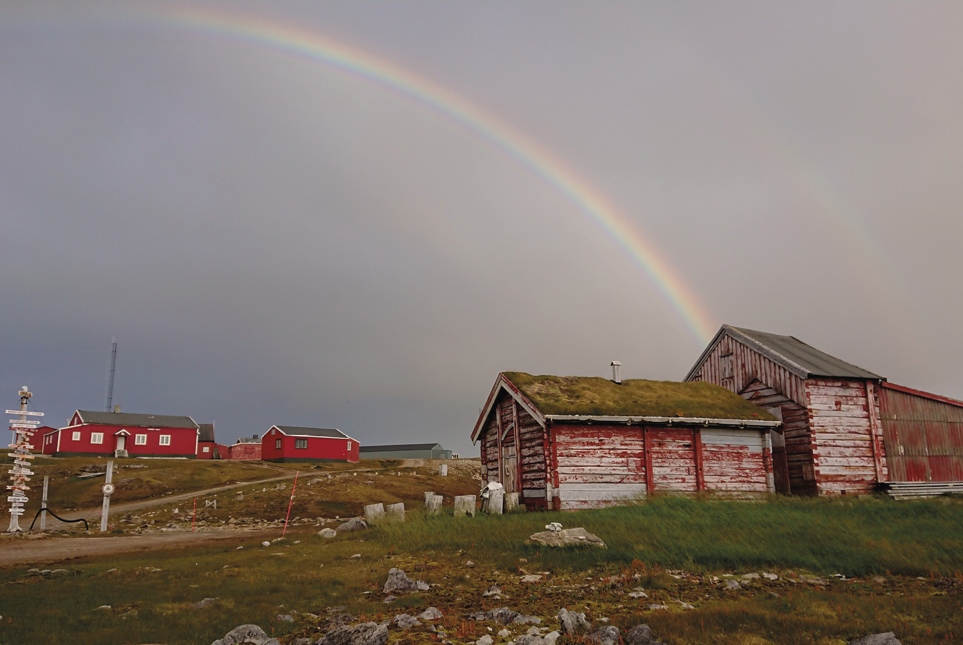
Foto: Venke Ivarrud

Finansiering og statens øvrige roller
For selskaper i kategori 2

Statsbudsjett
Finansiering over statsbudsjettet som ikke er gjenstand for konkurranse eller er tjenester levert i et marked. Dette inkluderer finansiering via tredjepart hvor det er spesifisert at midlene skal tildeles selskapet.

Avgift/gebyr
Finansiering gjennom avgift, gebyr eller lignende vedtatt av Stortinget eller etter fullmakt fra Stortinget.

Bruker-/ markedsinntekter
Inntekter fra brukere, kunder eller investeringer. Brukerinntekter er normalt basert på kostnadsdekning eller egenandel, mens markedsinntekter normalt inkluderer et påslag.

Langsiktig gjeld
Inkluderer kun langsiktig rentebærende gjeld fra det offentlige eller private.

Garantist
Staten garanterer for selskapets forpliktelser eller gjeld.

Særlovgivning
Særlovselskaper og andre selskaper hvor virksomheten er særskilt regulert i lov og/eller forskrift.

Avtalepart/oppdragsgiver
Avtale inngått mellom selskapet og staten og/eller selskapet mottar oppdragsbrev fra staten, normalt med finansiering fra staten. Omfatter ikke avtaler inngått etter konkurranse eller i et marked.

Tilskuddsforvalter
Selskapet mottar tilskudd direkte fra staten med tilhørende tilskuddsbrev.

Långiver
Staten er långiver til selskapet.

 | Finansiering |  |  |  | Statens roller (i tillegg til eier)
Selskap | Statsbudsjett | Avgift/gebyr | Bruker-/ markeds- inntekter | Langsiktig gjeld | Garantist | Særlovgivning | Avtalepart/oppdragsgiver | Tilskuddsforvalter | Långiver
Andøya Space AS | x |  | x | x |  |  |  | x
AS Den Nationale Scene | x |  | x |  |  |  |  | x
AS Vinmonopolet |  |  | x |  |  | x
Avinor AS | x | x | x | x |  |  |  | x
Bane NOR SF | x | x | x | x |  | x | x
Bjørnøen AS | x |  | x |  |  |  |  | x
Carte Blanche AS | x |  | x |  |  |  |  | x
Den Norske Opera & Ballett AS | x |  | x | x |  |  |  | x
Electronic Chart Centre AS |  |  | x |  |  |  | x
Enova SF | x | x |  |  |  |  | x
Entur AS | x | x | x |  |  |  | x | x
Filmparken AS |  |  | x | x
Fiskeri- og havbruksnæringens forskningsfinansiering AS |  | x |  |  |  | x
Gassco AS |  |  | x | x |  | x
Gassnova SF | x |  |  |  |  |  | x
Graminor AS | x |  | x | x |  |  |  | x
Helse Midt-Norge RHF | x |  | x | x | x | x | x |  | x
Helse Nord RHF | x |  | x | x | x | x | x |  | x
Helse Sør-Øst RHF | x |  | x | x | x | x | x |  | x
Helse Vest RHF | x |  | x | x | x | x | x |  | x
Innovasjon Norge | x |  | x | x |  | x | x |  | x
Kimen Såvarelaboratoriet AS |  |  | x |  |  |  | x
Kings Bay AS | x |  | x |  |  |  |  | x
Nationaltheatret AS | x |  | x |  |  |  |  | x
Nofima AS | x |  | x |  |  |  |  | x
Nordisk Institutt for Odontologiske Materialer AS | x |  | x |  |  |  |  | x
Norfund | x |  | x |  |  | x | x
Norges sjømatråd AS |  | x | x |  |  | x
Norid AS |  |  | x |  |  | x
Norsk helsenett SF | x |  | x |  |  |  | x
Norsk rikskringkasting AS | x |  | x | x |  | x
Norsk Tipping AS |  |  | x |  |  | x
Norske tog AS | x |  | x | x | x* |  | x
Nye Veier AS | x | x |  |  |  |  | x
Petoro AS | x |  | x |  | x** | x | x
Rogaland Teater AS | x |  | x | x |  |  |  | x
Simula Research Laboratory AS | x |  | x |  |  |  |  | x
Siva – Selskapet for industrivekst SF | x |  | x | x |  |  | x |  | x
Statnett SF |  | x | x | x |  | x
Statskog SF | x |  | x | x |  | x | x | x | x
Store Norske Spitsbergen Kulkompani AS | x |  | x | x |  |  |  | x | x
Talent Norge AS | x |  | x |  |  |  |  | x
Trøndelag Teater AS | x |  | x |  |  |  |  | x
Universitetssenteret på Svalbard AS | x |  | x |  |  |  |  | x

*Gjennom restverdisikring knyttet til private lån garanterer staten for 75 pst. av bokført verdi av selskapets eksisterende rullende materiell. Restverdisikring gjelder ikke for nye, fremtidige togmateriellanskaffelser etter overgangen til lån fra staten.
**Staten er direkte ansvarlig for de forpliktelser selskapet pådrar seg, jf. petroleumsloven § 11-3 første ledd.

Sentrale saker for staten som eier
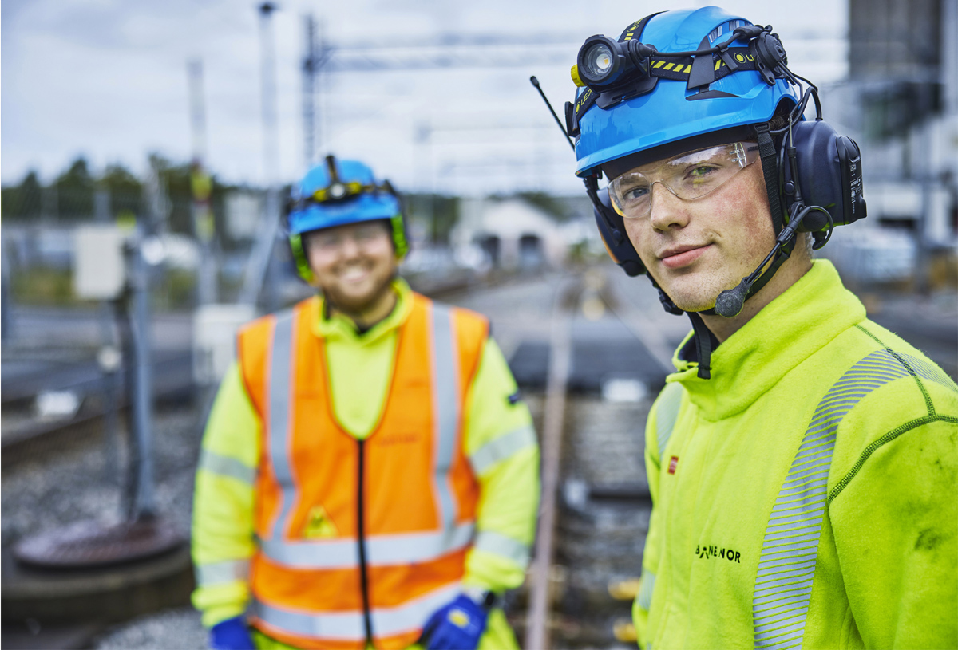
Foto: Bård Gudim
Her omtales sentrale saker for staten som eier. Sentrale saker kan være meldinger til Stortinget, endring av statens eierandeler, kapitalinnskudd eller andre saker. Saker som omtales er fra perioden 1. januar 2025 til 31. mars 2026.

Fullmakter fra Stortinget til endring av statens eierskap

Akastor ASA
Nærings- og fiskeridepartementet har fullmakt fra Stortinget til å redusere statens eierskap helt eller delvis i Akastor ASA, jf. statsbudsjettet for 2026.
Nærings- og fiskeridepartementet har videre fullmakt fra Stortinget til å delta i en eventuell egenkapital- emisjon i Akastor ASA for å opprettholde eierandelen på 12,08 pst. dersom det vurderes verdiskapende, jf. statsbudsjettet for 2026.

Mesta AS
Nærings- og fiskeridepartementet har fullmakt fra Stortinget til å redusere statens eierskap i Mesta AS delvis, jf. statsbudsjettet for 2026. I Prop. 1 S (2024–2025) fremgår også følgende om Nærings- og fiskeridepartementets fullmakt til å redusere eierskapet i Mesta AS delvis: Staten er eier i Mesta AS fordi selskapet besitter viktig kompetanse for drift og vedlikehold av samferdselsinfrastruktur. Statens mål som eier er høyest mulig avkastning over tid innenfor bærekraftige rammer. Regjeringen er i utgangspunktet positiv til strategiske initiativer og transaksjoner i Mesta AS som kan forventes å bidra til å nå statens mål som eier. Regjeringen er åpen for å redusere eierskapet i Mesta AS noe for å bidra til å videreutvikle verdiene i selskapet, men vurderer det ikke som aktuelt å åpne opp for at staten selger seg helt ut av selskapet.

Telenor Fiber AS
Nærings- og fiskeridepartementet har fullmakt fra Stortinget til å utøve forkjøpsrett, og dermed erverve 30 pst. av aksjene i Telenor Fiber AS dersom Telenor ASA ikke ønsker å benytte denne retten og retten overføres til Nærings- og fiskeridepartementet, ved et eventuelt fremtidig salg av minoritetsandelen i Telenor Fiber AS.

Endring av statens eierskap

Aker Solutions ASA – salg av aksjer
Staten ved Nærings- og fiskeridepartementet solgte 9. januar 2025 statens 30 092 943 aksjer i Aker Solutions ASA. Stortinget ga fullmakt til at Nærings- og fiskeridepartementet kunne redusere eierskapet helt eller delvis i forbindelse med statsbudsjettet for 2025. Salget ble gjennomført som en auksjonsprosess mot institusjonelle investorer og ga et samlet salgsproveny på om lag 963 mill. kroner. Det tilsvarer 32 kroner pr. aksje. Staten ved Nærings- og fiskeridepartementet har med dette solgt seg helt ut av Aker Solutions ASA.

Argentum Fondsinvesteringer AS – salg av forvaltningsvirksomheten
Argentum Fondsinvesteringer AS, som er heleid av staten, solgte i desember 2025 selskapets forvaltningsvirksomheten til EGD Holding AS for 225 mill. kroner. Argentum Fondsinvesteringer AS hadde oppfylt målet med å bygge opp en sterk private equity-industri i Norge. I tillegg har selskapet bidratt til store verdier for fellesskapet. Forvaltningsvirksomheten holder til i Bergen og består av et sterkt fagmiljø som forvalter store verdier på vegne av fellesskapet. EGD Holding AS overtok eierskapet til forvaltningsvirksomheten, som vil fortsette å forvalte statens investeringsportefølje i en periode på minst 7 år.

Eksportfinans ASA – salg av statens aksjer
I tråd med fullmakt fra Stortinget i revidert nasjonalbudsjett for 2025 (Prop. 146 S (2024–2025) – regjeringen.no) solgte Nærings- og fiskeridepartementet den 23. juni 2025 statens aksjer i Eksportfinans ASA til DNB Bank ASA for 750 mill. kroner.

Flytoget AS – endring av eierdepartement og overføring av eierskap
Flytoget AS ble formelt overført fra staten ved Samferdselsdepartementet til Vygruppen AS på ordinær generalforsamling 31. mars 2025. Flytoget AS inngår dermed ikke lenger i statens direkte eierskap. Målet med sammenslåingen er å skape et sterkt felles persontog- selskap for fremtiden, og legge til rette for en god oppstart når tilbringertjenesten til/fra Oslo Lufthavn skal integreres i det ordinære trafikktilbudet senest fra 2028. I forkant av sammenslåingen ble det på ekstraordinære generalforsamlinger i Flytoget AS og Norske tog AS den 7. februar 2025 besluttet å overføre Flytoget AS’ togmateriell til Norske tog AS i forbindelse med at Flytoget AS gikk inn i Vygruppen AS. Målet med overføringen av togmateriell er å samle eierskapet til togmateriellet i ett selskap for å legge til rette for en langsiktig og helhetlig materiellforvaltning.

Kapitalinnskudd fra staten

Norfund (særlovselskap)
Norfund fikk i 2025 overført 1 678 mill. kroner til utviklingsmandatet (Prop. 1 S (2024–2025)). Bevilgningen ble fordelt med 438,3 mill. kroner som risikokapital og 1 239,9 mill. kroner i grunnfondskapital ved investeringer i utviklingsland. Norfund fikk i 2022 et nytt mandat med forvaltningsansvar for Klimainvesteringsfondet. Fondet skal bidra til å redusere eller unngå klimagassutslipp ved å finansiere utbygging av fornybar energi i utviklingsland som har store utslipp fra fossil kraftproduksjon, særlig kullkraft. I statsbudsjettet for 2025 (Prop. 1 S (2024–2025) og Inst. 75 S (2025–2026)) ble det bevilget totalt 3 mrd. kroner til mandatet, 2 250 mill. kroner som kapitalinnskudd og 750 mill. kroner som risikokapital. I tillegg til bevilgningen over statsbudsjettet overfører Norfund om lag 1 mrd. kroner årlig til fondet fra sin overskuddskapital i perioden 2022–2026. Norfund fikk i 2024 ansvaret for å forvalte investeringsfondet for Ukraina. Ukraina-fondet skal medvirke til utvikling av bærekraftig næringsvirksomhet og jobbskaping i Ukraina. I 2025 ble det bevilget totalt 250 mill. kroner til mandatet (Prop 146 S (2024–2025)), fordelt på 125 mill. kroner i kapitalinnskudd og 125 mill. kroner i risikokapital.

Investinor AS
Investinor AS fikk i 2020 et mandat som innebærer at Investinor AS kan investere i fond og syndikerte strukturer og matche private investorer, jf. Prop. 1 S (2019–2020) og Innst. 8 S (2019–2020). I nysalderingen til statsbudsjettet for 2025 (Prop. 24 S (2025– 2026)) ble det bevilget 35,5 mill. kroner til mandatet, som ble tilført Investinor AS i desember 2025. Pr. 31. mars 2026 er det bevilget totalt 1 898,1 mill. kroner til mandatet.

Norske tog AS
Norske tog AS fikk i februar 2026 et egenkapitaltilskudd på 454,5 mill. kroner, jf. Prop. 1 S (2025–2026), kapittel 1358, post 71 og 96. Egenkapitaltilskuddet gikk til å dekke selskapets egenkapitalbehov i 2026, i forbindelse med anskaffelse og forvaltning av nytt togmateriell.

Mantena AS
Stortinget ga iht. til regjeringens forslag, jf. Prop. 104 S (2023–2024), tilslutning til å bevilge 250 mill. kroner i ny egenkapital til Mantena AS. Kapitalinnskuddet ble gjort i to transjer, med tilførsel av 198 mill. kroner i juni 2024, og resterende 52 mill. kroner i januar 2025. Mantena AS har de siste årene iverksatt flere tiltak for lønnsomhetsforbedringer, herunder blant annet nedbemanning, reforhandling av kontrakter og kostnadsreduksjoner. Tiltakene har hatt effekt, men det var behov for likviditetstilførsel i kombinasjon med videre omstillingsbehov.

Andre saker

Kongsberg Gruppen ASA – fisjon av maritim virksomhet
Kongsberg Gruppen ASA annonserte 30. oktober 2025 at styret ønsket å skille ut og børsnotere den maritime virksomheten som et eget selskap gjennom en fisjon. Videre ble det opplyst at Kongsberg Defence & Aerospace og Kongsberg Discovery ville bli samlet i ett selskap. Staten, ved Nærings- og fiskeridepartementet, ga i forkant av annonseringen sin foreløpige støtte til styrets forslag. Endelig stilling til forslaget ble tatt på ekstraordinær generalforsamling 22. januar 2026, hvor staten stemte for fisjonsplanen. Kongsberg Maritime ASA ble notert på Oslo Børs 23. april 2026. Staten og øvrige aksjeeiere i Kongsberg Gruppen ASA mottok fisjonsvederlag i form av aksjer i det nye selskapet i samme forhold som aksjene i Kongsberg Gruppen ASA var fordelt forut for fisjonstidspunktet. Fisjonen endret derfor ikke statens eierandel.

Norske tog AS – ny finansieringsmodell
Jf. revidert nasjonalbudsjett for 2025, jf. Prop. 146 S (2024–2025), har regjeringen lagt om finansieringsmodellen til Norske tog AS, fra at selskapet tar opp lån i det private lånemarkedet til at staten skal tilby slik lånefinansiering. Samferdselsdepartementet og Norske tog AS undertegnet 23. juni 2025 avtaler som regulerer den statlige låneordningen og avtalen trådte i kraft 1. juli 2025. Lånene gis på markedsmessige vilkår. Det er lagt til grunn at den nye finansieringsmodellen ikke innebærer endringer i den etablerte modellen for togoperatørenes leiepris.
Som ledd i ny finansieringsmodell gikk staten ut med et tilbud til eksisterende eiere 10. september 2025 om å kjøpe tilbake utestående obligasjoner. Statens tilbud var basert på et likebehandlingsprinsipp for obligasjonseierne. Den 17. september 2025 ble resultatet av tilbakekjøpet kunngjort, og Samferdselsdepartementet besluttet å godkjenne tilbakekjøp av alle obligasjonslån som ble tilbudt solgt, med en samlet pålydende verdi av 5 363 mill. kroner. Den resterende delen av Norske tog AS’ obligasjonsgjeld ble ikke påvirket av tilbakekjøpet.

Store Norske Spitsbergen Kulkompani AS – miljøovervåkingsprogram
I statsbudsjettet for 2025 ble det bevilget 0,5 mill. kroner i tilskudd til Store Norske Spitsbergen Kulkompani AS til overvåkingsprogrammet etter oppryddingsprosjektet i Svea og Lunckefjell, jf. Prop. 1 S (2024–2025) og Innst. 8 S (2024–2025). I tillegg samtykket Stortinget til en tilsagnsfullmakt om at Nærings- og fiskeridepartementet kan pådra staten forpliktelser ut over budsjettåret 2025 for inntil 9,5 mill. kroner til gjennomføring av overvåkingsprogrammet i Svea og Lunckefjell. Oppryddingsprosjektet ble formelt avsluttet høsten 2024. Miljømyndighetene har satt krav om at det skal etableres et overvåkingsprogram for kulturminner, forurensning og landskap/natur i etterkant av at oppryddingen i Svea og Lunckefjell er ferdigstilt. Det er stilt vilkår om at det skal etableres et samlet og langsiktig miljøovervåkingsprogram som skal driftes i opptil 20 år etter ferdigstillelse.

Norwegian Air Shuttle ASA – salg av lån og konvertering av lån til aksjer med påfølgende salg
For å avbøte konsekvensene av koronakrisen ble det opprettet en garantiordning for luftfart i mars 2020 forvaltet av Eksfin med en ramme på 6 mrd. kroner. Norwegian Air Shuttle ASA (NAS) var blant selskapene som fikk garanti for banklån under ordningen, på nærmere 3 mrd. kroner. I forbindelse med restrukturering av NAS i mai 2021 ga staten to lån til selskapet, et rentefritt obligasjonslån på i overkant av 2,4 mrd. kroner og et hybridlån på i overkant av 1,2 mrd. kroner som kom til erstatning for garantiene. Staten solgte i mai 2025 halvparten av statens andeler i hybridlånet tilbake til NAS. Deretter konverterte staten sine resterende andeler i hybridlånet til aksjer, som senere ble solgt. Staten fikk gjennom disse to transaksjonene en samlet gevinst på over en halv milliard kroner. NAS betalte 30. september 2025 tilbake 50 pst. av hovedstolen på obligasjonslånet, og resterende beløp forfaller 30. september 2026.

Utdeling i forbindelse med innløsing og sletting av aksjer
Flere av de børsnoterte selskapene i statens portefølje har såkalte tilbakekjøpsprogram der selskapet gis fullmakt til å kjøpe egne aksjer i markedet med sikte på sletting av aksjene. Det er for disse tilfellene etablert et avtaleopplegg mellom staten som eier og selskapene som innebærer at statens eierandel i selskapet ikke endres gjennom tilbakekjøpsprogrammet (ved innløsning av en forholdsmessig andel av statens aksjer). I 2025 mottok staten som ledd i slike avtaler 44 483,7 mill. kroner i oppgjør for innløsning av aksjer i Equinor ASA (42 726,5 mill. kroner), DNB Bank ASA (1 071,4 mill. kroner) og Norsk Hydro ASA (685,8 mill. kroner).

Bane NOR SF – endringer i foretakets vedtekter
I ekstraordinært foretaksmøte i Bane NOR SF 21. januar 2025 vedtok Samferdselsdepartementet som eier endringer i foretakets vedtekter. Formålsparagrafen er endret for å reflektere endringer i jernbaneforskriften, herunder innføring av et oppdragsbrev fra departementet til foretaket, og foretakets rolle innenfor samfunnssikkerhet. Det er også tydeliggjort at Bane NOR SF kan ha en egen forsikringsordning.

Enova SF – endringer i foretakets vedtekter
I ekstraordinært foretaksmøte i Enova SF 19. mars 2025 ble foretakets vedtekter endret. Formålsparagrafen for foretaket ble endret i tråd med at Enova SF og Klima- og miljødepartementet inngikk en ny styringsavtale om forvaltningen av midlene i Klima- og energifondet i perioden 2025–2028. Enova SFs formål er å bidra til å nå Norges klimaforpliktelser, og å fremme effektive klima- og energiomstillingstiltak på veien mot lavutslippssamfunnet.

Innovasjon

Foto: Ilja Hendel
Hvordan selskaper arbeider med innovasjon, har stor betydning for deres langsiktige konkurranseevne. Denne delen handler om hvordan innovasjonsarbeid kan utvikles og støttes gjennom organisering, kultur og kompetanse – fra idé- utvikling og eksperimentering til implementering og verdiskaping.
Kapittelet innledes med professor Georg von Krogh fra ETH Zürich sine perspektiver på norske selskapers konkurransefortrinn, og hva som kjennetegner virksomheter som lykkes med innovasjon. Videre presenteres forsvarssektorens innovasjonsmodell, et samarbeid mellom Forsvarets forskningsinstitutt (FFI), Forsvaret og industrien, og hvordan denne modellen har utviklet seg i takt med stadig raskere teknologisk utvikling. Deretter deler kategori 2 selskapene Simula og Gassnova erfaringer fra sitt arbeid med innovasjon.

Hva kjennetegner innovative selskaper?
Samtale med Georg von Krogh
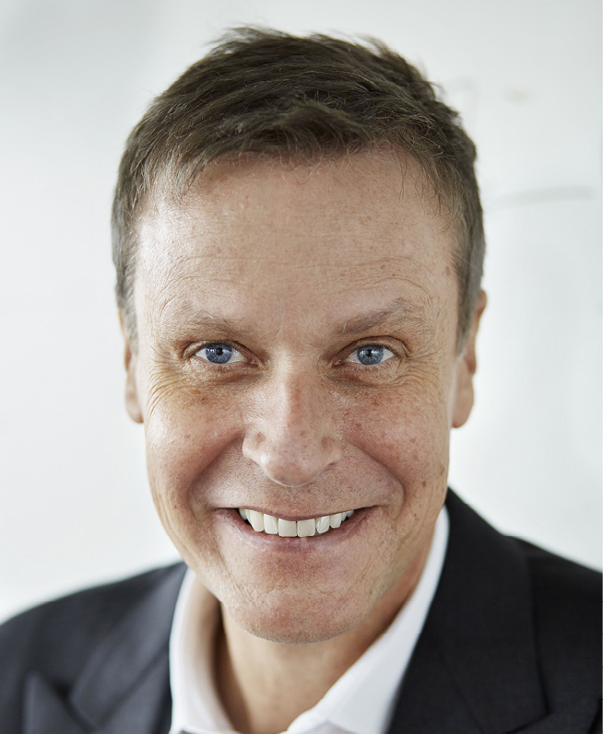
Innovasjon løftes ofte frem som avgjørende for konkurransekraft og langsiktig verdiskaping. I denne samtalen peker professor i strategisk ledelse og innovasjon ved ETH Zürich , Georg von Krogh, bl.a. på betydningen av forskning og utvikling, kultur, samarbeid og investeringer i selskapers innovasjonsarbeid. Han reflekterer også over hvorfor Sveits lykkes med innovasjon, og norske selskapers fortrinn og utfordringer.

Hvordan definerer du innovasjon?
Den enkle måten å definere innovasjon på, er at det er nye ideer som er verdifulle, og som er implementert. Det trenger ikke være ideer som kommer fra selskapet, det kan også være ideer som kommer utenfra, som fra brukere og kunder.
Når vi innenfor strategi- og innovasjonsområdet vurderer hvor innovativt et selskap er, ser vi gjerne på andelen av omsetningen som kommer fra produkter eller tjenester som typisk er yngre enn seks måneder, ett år eller tre år, avhengig av bransje. For eksempel vil et selskap der rundt 50 prosent av omsetningen kommer fra yngre produkter eller tjenester være et veldig innovativt selskap. Men det er ikke all innovasjon som genererer omsetning, og det er heller ikke all innovasjon som nødvendigvis er økonomisk motivert – det kan for eksempel være ideer som kommer fra brukere eller kunder.

Hva kjennetegner innovative selskaper?
Et klart kjennetegn på et innovativt selskap er en stadig og planlagt strøm av nye og forbedrede produkter og tjenester til markedet. Her er det store forskjeller mellom selskaper. Det kan også være en jevn og kontinuerlig strøm av prosessforbedringer – hvor produksjonskostnader tas ut på en jevn og gradvis måte. De mest innovative selskapene har gjerne en jevn strøm av nyheter og kontinuerlig forbedring, heller enn færre og mer støtvise tiltak.
Et annet kjennetegn er en kultur for innovasjon. Det er spesielt to ting som kjennetegner en innovativ kultur. Det ene er åpenhet – åpenhet for kunnskap både innenfra og utenfra selskapet. Det andre er samarbeid. Innovative selskaper er ofte gode på å bryte ned fagspesifikke siloer, er gode på samarbeid på tvers av enheter og på å finne markedsmuligheter på tvers av siloene. De kan også ha mer porøse grenser mellom selskapet og omverdenen – de deltar i kunnskapsutveksling med for eksempel kunder, konkurrenter, leverandører, andre selskaper, universiteter og forskningsinstitutter, ofte i en tidlig fase, og de bruker denne kunnskapen aktivt til å utvikle nye ideer, produkter og tjenester og kommersialisere disse raskt. Denne åpne og samarbeidsorienterte formen omtales gjerne som åpen innovasjon. Det finnes også mer lukkede modeller for innovasjon, der interne ideer, kunnskap og prosesser driver innovasjonen frem, som gjerne involverer FoU-enheter, markedsavdelinger og produksjon.

Hva er spesielt viktig for modne og større selskaper som ønsker å øke sin innovasjonsevne?
Jo større selskapet er, jo viktigere er det å være åpen og jobbe med kulturen. Det bør være en kultur for samarbeid internt og eksternt, og gis rom for eksperimentering. Det må være lov til å teste ut nye ting, og feile i dette mulighetsrommet.
Det er også viktig at selskapene ser utenfor egen bransje. Ofte kommer konkurransen utenfra, fra mindre selskaper som går under radaren. Det er viktig å se disse selskapene, se nye teknologier som kan komme og utforske hva det kan bety for selskapet.
Videre er det avgjørende å kunne absorbere ny teknologi. Det vi vet, er at selskaper som har en jevnlig investering i FoU, er bedre til å absorbere ny teknologi utenfra, men det er farlig å tro at alt skal utvikles internt uten påvirkning utenfra.
Fallgruvene er at modne større selskaper kan bli veldig byråkratiske. Det er innovasjonshemmende. For mange nivåer gjør det tungt å nå frem med ideer. Hvis selskapet da er i konkurranse med små innovative selskaper, blir det vanskelig. Derfor er det viktig for store og modne selskaper å vurdere hvordan man kan gjøre organisasjonen flatere. Kan man for eksempel bruke teknologi og KI til å forbedre kommunikasjonen og koordinere arbeid bedre? Samtidig er det viktig å ha dette rommet for eksperimentering. Også store selskaper kan få til det. Et eksempel er farmasibransjen, som består av store organisasjoner, men som ledd i innovasjonsarbeidet bygger opp celler og team som jobber med nye terapier for pasienter gjennom hele utviklingsfasen og følger opp helt frem til markedet. Det er ikke umulig å være stor og samtidig innovativ.

Hva er ledelsens rolle i å skape en innovativ kultur?
Kultur er noe av det viktigste lederne bør ha på agendaen. Det starter med en åpenhet for å lære hos toppledelsen. Vil man at organisasjonen skal være åpen, må man bryte ned barrierer og ikke være lukket selv. Ledelsen må også gi rom for eksperimentering. Og det må være psykologisk trygghet. Det handler om at man kan eksperimentere, og det må være lov å gjøre feil. Man bør se på prosjekter som eksperimenter man kan lære av. Det handler om positiv og omsorgsfull ledelse.

Hvilke insentiver kan fremme innovasjon og hva kan eventuelt hemme det?
Insentiver som er fokusert mot enkeltindividets innsats er dårlig nytt når det gjelder innovasjon – da blir alle konkurrenter. Innovasjon handler om nye ting, der man ikke kjenner fasitsvaret og hva som blir resultatene. Teaminsentiver er bedre for å fremme innovasjon – for å få frem og prøve ut nye ideer. En form for belønning eller anerkjennelse fra ledelse og kolleger for nye ideer og deltakelse i utviklingsprosesser kan også bidra positivt.

Sveits scorer høyt på innovasjonsindekser. Hva er årsakene til dette?
En av grunnene er at Sveits har mange universiteter på topp 100-lister i verden. Dette bidrar til et sterkt økosystem for innovasjon, med en rekke spin-off-selskaper. Fra ETH Zürich etableres om lag 30–40 slike selskaper i året. 95 prosent av disse overlever de første (verste) fem årene.
Det andre er at flere store teknologiselskaper og andre selskaper har plassert FoU-aktiviteter i Sveits, som Google, Disney og IBM. Det er også etablerte innovative sveitsiske selskaper som Roche og Schindler, som investerer mye i FoU. Det bidrar også til et økosystem som skaper selskaper, ny teknologi og mange nye muligheter.
Det siste er at det er stort fokus på tverrfaglighet på universitetene i Sveits – og det har forplantet seg ut i næringslivet og samfunnet.

Har norske selskaper noen konkurransefortrinn?
Norske selskaper har store konkurransefortrinn. Det er for det første økonomisk og politisk stabilitet i Norge, noe som betyr at man kan gjøre investeringer for fremtiden – satsninger som tar noe tid å få ut i markedet.
Norge har også topptalenter og gode universiteter, og Forskningsrådet og Innovasjon Norge som støtter godt omkring økosystemene for innovasjon.
Videre har Norge god tilgang på råvarer og fornybar energi.
Samtidig er det en god ledelseskultur i Norge. Det er mange trygge og dyktige ledere som fremmer kultur for åpenhet og samarbeid – det skaper et konkurransefortrinn.

Hva er din oppfordring til norske selskaper som vil bli mer innovative?
Vi har en jobb å gjøre i Norge med å investere mer i FoU, og investere mer i samarbeid med universiteter, høyskoler og forskningsinstitutter. Næringslivet gjør det stort sett veldig godt, men når innovasjonstakten skal opp, er det viktig å investere mer og at disse investeringene er stabile. For hvis et selskap i liten grad driver med FoU, spesielt utvikling, så er det vanskelig å være innovasjonsledende i markedet.
Det er også viktig for innovasjon å åpne opp. Det må åpnes for globale talenter og gi talentene muligheter. Det må også være en kultur som gjør at de føler seg velkomne. Det har vi, men det kan gjøres enda mer.
Samtidig er det viktig at vi forsterker globalt samarbeid, også utenfor Norden. Så her er det bare å fortsette dette arbeidet, som vi har vært gode på i mange år.

Innovasjon for forsvarsevne – erfaringer fra trekantsamarbeidet
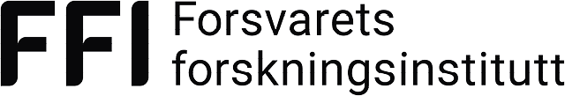
Norge er et lite land med begrensede ressurser, store havområder, krevende geografi og et sikkerhetspolitisk landskap i rask endring. Det stiller høye krav til hvordan vi utvikler, anskaffer og tar i bruk ny teknologi. For Forsvaret handler innovasjon ikke først og fremst om teknologi i seg selv, men om å omsette kunnskap, ideer og industrielle kapasiteter til operativ evne. Forsvarets forskningsinstitutt (FFI) har som oppdrag å drive anvendt forskning og utvikling for et effektivt og relevant forsvar, et sikkert samfunn og en konkurransedyktig forsvarsindustri. FFI blir dermed et bindeledd mellom Forsvaret, vitenskapelige miljøer og bedriftene som produserer utstyret Forsvaret bruker.
En sentral del av den norske innovasjonsmodellen i forsvarssektoren er trekant-samarbeidet mellom Forsvaret, FFI og industrien. Modellen bygger på tett samspill mellom operative brukere, forskere og teknologimiljøer i industrien. Forsvarets operative behov er alltid utgangspunktet, FFI bidrar med forskning, teknologiforståelse og systemkompetanse, mens industrien utvikler og industrialiserer løsninger. Dette samspillet gir utviklingsmiljøene god forståelse for operative behov og utfordringer, og gjør det mulig å utvikle løsninger som er relevante, brukernære og teknologisk avanserte.
Trekantmodellen har historisk bidratt til at Norge har utviklet nisjebaserte, høyteknoogiske og internasjonalt konkurransedyktige forsvarsprodukter. Det autonome undervannsfartøyet Hugin, sjømålsmissilet Penguin og Naval Strike Missile og NASAMS er eksempler på produkter der samspillet mellom Forsvaret, norsk forsvarsindustri og FFI har vært avgjørende.
Multipurpose-ammunisjon fra Nammo er et annet eksempel på et vellykket produkt av dette samspillet. Likeledes er selskapets nye satsing på våpenbærende droner også et resultat av tidligere teknologiprogrammer med FFI og samspill med Forsvaret.
Som nok et eksempel på et vellykket innovasjonsløp kan det nevnes at FFI og Nammo gjennom felles forsknings- og utviklingsarbeid lykkes med å utvikle en helt ny røyksvak kruttype som benyttes i rakettmotoren til det britiske laserstyrte missilet Lightweight Multirole Missile (LMM) fra Thales Air Defence. Dette er et missilprodukt som blant annet er viktig for mobile luftvernsystemer som beskytter mot angrep fra droner. Rakettkruttet er i stor grad basert på norskproduserte, høyenergetiske materialer laget av Chemring Nobel ved Sætre i Asker.
Det som kjennetegner slike innovasjonsløp, er ikke én enkelt faktor, men kombinasjonen av flere. Brukerdrevet innovasjon, iterative utviklingsløp, tillitsbasert samarbeid, langsiktige prioriteringer og forutsigbar finansiering er viktige suksesskriterier. Samtidig har vekselvirkningen mellom et nasjonalt behov og et internasjonalt marked vært viktig. For et lite land som Norge er det ofte nødvendig at løsninger som utvikles for nasjonale behov også finner markeder hos allierte og partnere. Det gir volum, videreutvikling og bærekraftige industrielle miljøer.
I dag er innovasjonsutfordringen bredere og mer krevende enn før. Teknologiutviklingen skjer raskt, og mye av den drives av sivile og kommersielle miljøer. Kunstig intelligens, sensorer, autonome systemer, romteknologi, stordata, kommunikasjonsteknologi, batterier og energiløsninger utvikles i stor grad utenfor tradisjonelle forsvarsindustrielle strukturer. Sivile og kommersielle kunnskapsmiljøer blir viktigere i fornyelsen av militært materiell, og forsvarssektoren må kunne tilpasse seg raskere for å svare på nye trusler.
Det betyr ikke at de lange, tunge innovasjonsløpene blir mindre viktige. Store våpensystemer, sensorkjeder, plattformer og integrerte kommando- og kontrollsystemer vil fortsatt kreve langsiktig forskning, industriell utvikling, testing og tett internasjonalt samarbeid. Men ved siden av dette må forsvarssektoren også mestre raskere innovasjonsløp, der kommersielt tilgjengelig teknologi tilpasses, testes og settes i operativ sammenheng. Dette kan beskrives som en videreutvikling fra trekantmodell 1.0 til trekantmodell 2.0. Den videreutviklede modellen legger større vekt på raske og iterative løp, eksperimentering, tidlig brukereksponering, samarbeid med små og mellomstore bedrifter, utnyttelse av sivil kompetanse, kommersiell teknologi, åpen arkitektur og modulbaserte systemer.
FFIs avdeling for innovasjon og industriutvikling er etablert nettopp for å styrke innovasjonsevnen ved FFI og i forsvarssektoren gjennom videreutvikling av samarbeidet mellom Forsvaret, FFI og industrien. Avdelingen skal særlig styrke evnen til å nyttiggjøre seg kommersiell teknologi for raskere å utvikle løsninger som svarer på operative behov i Forsvaret. Et viktig virkemiddel er ICE worx, FFIs senter for innovasjon, konseptutvikling og eksperimentering. En hovedoppgave ved dette senteret er å legge til rette for samarbeid om uttesting, eksperimentering og utvikling av sivil teknologi for militære anvendelser.
Kjernen i denne arbeidsformen er å etablere arenaer der brukere, forskere og industri møtes tidlig. Det gjør det mulig å utvikle en felles problemforståelse før man låser seg til bestemte løsninger. FFI peker på at permanente arenaer for innovasjon og eksperimentering, der Forsvaret, forskning og industri møtes for felles problemløsning, er nødvendig for å øke innovasjonsevnen. Tidlig demonstrasjon og testing sammen med operative brukere er særlig viktig, fordi Forsvaret da raskere kan se nytten av nye løsninger og gi tilbakemeldinger på funksjonalitet og operativ verdi.
Et eksempel er FFIs arbeid med nye konsepter for baseforsvar. I et eksperiment på Rygge testet FFI og Luftforsvaret hvordan ny teknologi kunne brukes til å styrke sikringen av kampflybaser. Systemet kombinerte blant annet rimelige viltkameraer, seismiske sensorer, akustiske sensorer, bevegelsessensorer, radar og 360-graders kamera, og brukte kunstig intelligens til å filtrere informasjon slik at vaktstyrken bare varsles ved unormal aktivitet. Eksempelet illustrerer hvordan kommersiell og tilgjengelig teknologi kan settes sammen, tilpasses og testes i en militær kontekst – ikke som erstatning for ordinært baseforsvar, men som en måte å utforske nye kapasiteter og arbeidsformer på.
Også samarbeidet med små og mellomstore bedrifter blir viktigere. Mange av løsningene Forsvaret trenger, kan komme fra selskaper som ikke tradisjonelt har sett på seg selv som forsvarsleverandører. Gjennom programmer som LINC – Launchpad for Innovative Norwegian Companies – søker FFI, Innovasjon Norge og Norwegian-American Defense Industry Council (NADIC) å koble norske oppstartsselskaper, små og mellomstore bedrifter og andre nye aktører mot operative problemstillinger og allierte markeder. Programmet legger særlig vekt på teknologier med både sivil og militær anvendelse, såkalt dual-use-teknologi.
Erfaringene fra forsvarssektoren har overføringsverdi til andre næringer. For det første viser trekantsamarbeidet betydningen av å koble brukere, kunnskapsmiljøer og leverandører tidlig. Innovasjon lykkes best når behovet er reelt, når brukerne deltar aktivt, og når utviklingen skjer i korte læringssløyfer. For det andre viser modellen verdien av tillit og rolleforståelse. Partene må dele informasjon, forstå hverandres insentiver og håndtere grenseflatene mellom forskning, anskaffelser, kommersialisering og operativ bruk. For det tredje viser erfaringene at innovasjon krever både langsiktighet og hastighet. Noen kapasiteter må bygges over mange år; andre må kunne prøves ut, forkastes eller videreutvikles raskt.
Forsvarssektoren står derfor overfor en dobbel innovasjonsoppgave. Vi må videreutvikle den langsiktige, strategiske evnen til å skape avansert forsvarsteknologi sammen med etablerte industriaktører. Samtidig må vi bli bedre til å identifisere, teste og ta i bruk teknologi fra sivile og kommersielle miljøer. Forsvaret trenger strukturer, kompetanse og prosesser som understøtter både hurtige utviklingsløp og rask implementering og driftssetting av nye løsninger.
Målet er ikke innovasjon for innovasjonens skyld. Målet er økt forsvarsevne, bedre beredskap og mer effektiv bruk av samfunnets samlede kompetanse og ressurser. Den norske trekantmodellen har vist at et lite land kan skape teknologi og industri i verdensklasse når operative behov, forskning og industriell gjennomføringsevne trekker i samme retning. Neste fase handler om å bevare styrkene i denne modellen, samtidig som den videreutvikles for en tid der truslene endrer seg raskere, teknologien i økende grad utvikles sivilt, og evnen til å lære raskt kan bli et avgjørende konkurransefortrinn.
Åge Skøelv, seniorrådgiver, Forsvarets forskningsinstitutt
«KONGSBERG har vært en aktiv del av trekantmodellen gjennom mange år. Mange av de løsningene som i dag anerkjennes som ledende både nasjonalt og internasjonalt har blitt til nettopp gjennom det tette samarbeidet mellom forskning, innovasjon og anvendelse. Trekantmodellen har også gitt oss evne til å skalere industrielt, noe som er helt nødvendig for å oppnå ønsket effekt. En videreutvikling av trekantmodellen for å møte dagens krav til hurtig innovasjon og bruk av dual-use teknologi er avgjørende for å møte de sikkerhetsmessige utfordringer vi står ovenfor både på kort og lang sikt».

Kongsberg Gruppen ASA
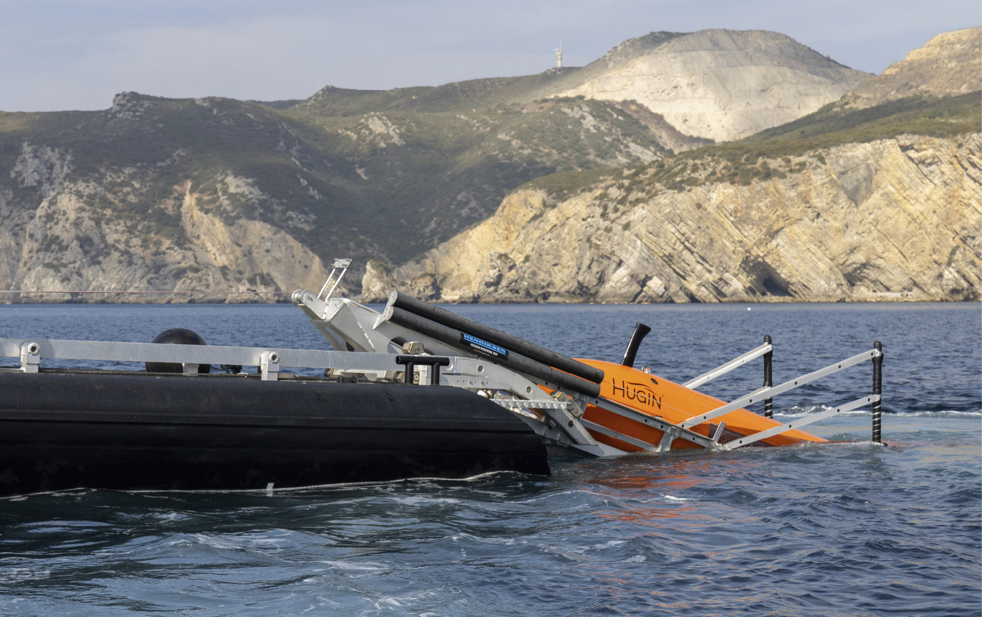
Foto: Forsvarets forskningsinstitutt

«Trekantmodellen er en strategisk bærebjelke for Nammos innovasjonsarbeid. Samspillet mellom Forsvarets operative behov, FFIs forskning og vår industrielle gjennomføringsevne har vært avgjørende for å utvikle løsninger som multipurpose-ammunisjon, samtidig som det muliggjør både langsiktig teknologiutvikling og raske, iterative innovasjonsløp. Denne tilnærmingen har også gitt oss et sterkt grunnlag for internasjonalisering. Når teknologi utviklet for norske behov også treffer i allierte markeder, styrker det både innovasjonstakten og konkurransekraften for Nammo.».
Nammo AS

Fra forskning til verdiskaping

Simula Research Laboratory AS ble etablert i 2001 og har som mål å løse grunnleggende utfordringer innen informasjons- og kommunikasjonsteknologi (IKT) som er til nytte for samfunnet.
Gjennom internasjonal toppforskning bidrar Simula til å skape ny innsikt og flytte kunnskapsgrenser, men kunnskap alene er ikke nok til at samfunnet kan dra nytte av våre forskningsresultater. Gjennom målrettet samarbeid med offentlig og privat sektor, og ved å satse på oppstartsbedrifter, ønsker vi å sikre at resultatene ikke blir værende i akademiske publikasjoner.
- Vi har tre virkemidler for å omsette forskning til innovasjon og økt konkurransekraft:
- Vi investerer i og utvikler nye selskaper
- Vi utvikler nye, forskningsbaserte produkter og tjenester i direkte samarbeid med offentlig sektor og næringsliv
- Vi jobber i større konsortier over lengre tid for å løse felles problemstillinger

Å skape selskaper som overlever
En stor del av Simulas innovasjonsarbeid foregår gjennom det heleide datterselskapet Simula Innovation (SI).
I over 20 år har SI bidratt til etablering av teknologi-startups basert på forskning ved Simula og utvalgte eksterne oppstartsbedrifter som vi mener har et stort potensial for verdiskaping. Fellesnevneren er solid teknologi som er mulig å skalere på verdensbasis.
Vi bidrar med den første kapitalen. Når selskapet er etablert går vi over i en rådgivende rolle hvor vi kobler det med private investorer og relevante offentlige støtteordninger for videre vekst. For selskaper spunnet ut av forskning fra Simula overfører vi de immaterielle rettighetene og legger til rette for at forskerne kan bruke tid på de ideene vi sammen tror på.
Ifølge siste evaluering fra Norges forskningsråd (EVALMIT) er denne måten å utvikle kommersielle virksomheter på noe av det som gjør Simula unikt.
“Selv om Simulas forskning dekker et bredt spekter, fra grunnforskning til anvendt forskning, driver de ikke med ren nysgjerrighetsdrevet forskning uten potensial for samfunnsnytte. I stedet legger de vekt på å utvikle oppstartselskaper som gjør forskningsresultatene tilgjengelige for allmennheten i form av produkter og tjenester.»
Ved utgangen av 2025 var SI medeier i 30 oppstarts- og vekstselskaper med til sammen nær 450 millioner kroner i omsetning og rundt 250 ansatte. Simulas forskere har vært avgjørende og bidratt til å skape nye arbeidsplasser, produkter og tjenester.
Vår erfaring er at for at en oppstartsbedrift skal lykkes trengs et team som ikke bare kan teknologi, men også forstår og ønsker å skape en kommersiell virksomhet.

Fra forskningsprosjekt til global teknologileverandør
Celerway Communication AS, etablert i 2012 som et spin-off fra Simula, er et godt eksempel på et selskap som virkelig har lykkes med dette.
Forskning på samspill mellom uavhengige datanettverk har blitt til et selskap som leverer avanserte nettverksrutere globalt. Programvaren sikrer stabil kommunikasjon der kravene til oppetid er høyest, som i offentlig transport, til sjøs og for beredskapsenheter.
Som for de fleste startups har veien til markedet vært krevende og ikke mulig uten betydelige investeringer. Selskapet har kombinert kapital fra private og ventureselskaper med offentlig støtte, deriblant EU-midler vunnet i hard konkurranse med europeiske selskaper.
Slik har Celerway vokst til å selge produkter til land i Europa og USA, og samarbeide med aktører som Palo Alto Networks og Hewlett Packard.
SIs rolle har gått fra majoritetseier til minoritetsaksjonær. Salg av aksjeposter med stor gevinst til mer kapitaltunge investorer har realisert verdier som har blitt investert i nye, lovende startups.

Innovasjon i tett samarbeid med næringslivet
Innovasjon handler ikke bare om å spinne ut nye selskaper. Det handler også om å utvikle forskningsbaserte løsninger sammen med eksisterende virksomheter. Forskere i Simula arbeider direkte med aktører i offentlig sektor og næringsliv for å deres løse konkrete utfordringer og utvikle produkter og tjenester.
Langsiktige partnerskap er en viktig suksessfaktor for innovasjon. Samarbeidet med ABB Robotics er et godt eksempel på hva som skjer når forskningsmiljøer og industri holder kontakten over lengre tid. Det som startet med et industrielt doktorgradsløp for 15 år siden har utviklet seg til et bredt samarbeid gjennom både nasjonale og europeiske prosjekter. I skrivende stund jobber forskere ved Simula på et innovasjonsprosjekt for ABB Robotics hvor kunstig intelligens skal effektivisere sikkerhetstesting av industriroboter for lakkering. Målet er å redusere tidsbruken på manuelt testarbeid fra 11 dager til under to dager med automatisert programvaretesting.
Denne evnen til å omsette komplekse data til praktiske verktøy står også sentralt i prosjektet Green AI for Sustainable Shipping. Under ledelse av NAVTOR, som er et globalt ledende selskap innen digitale løsninger for skipsfart, utvikles kunstig intelligens for å nå målet om kraftige kutt i skipenes energibruk og utslipp. Internasjonal skipsfart står for rundt tre prosent av verdens klimagassutslipp. Potensialet for kutt er betydelig dersom man klarer å utnytte skipenes data bedre. Ved å utvikle avansert maskinlæring og digitale tvillinger, arbeider vi med å redusere utslippene med 20 prosent gjennom smartere bruk av eksisterende skipsteknologi.
De nevnte prosjektene er helt eller delvis finansiert av Forskningsrådet, henholdsvis gjennom programmene for Innovasjonsprosjekt i næringslivet (IPN) og Grønn plattform. Slike offentlige virkemidler er ofte en utløsende faktor for samarbeid, og legger til rette for at komplisert teori kan bli til nyttige verktøy, produkter og tjenester for næringslivet.

Langsiktig og tverrfaglig forskning
Det tredje virkemiddelet for innovasjon baserer seg på større konsortier, det vil si samarbeid med flere store aktører som jobber sammen over lengre tid om en felles problemstilling. Dette skjer som oftest gjennom langsiktige forskningsprosjekt hvor det utvikles ny kunnskap, kompetanse og teknologi som tas videre til samfunnet.
Slike prosjekt er særlig viktige for å møte komplekse samfunnsutfordringer, der løsninger krever både ny innsikt, tverrfaglig samarbeid og dedikerte ressurser over tid.
I 2025 ble Simula tildelt ansvaret for å lede et nasjonalt forskningssenter for kunstig intelligens. SURE-AI, Centre for Sustainable, Risk-Averse and Ethical AI, samler matematikere, KI-forskere, klimaforskere, samfunnsvitere og industripartnere. Sammen utvikler de ny kunnskap om hvordan kunstig intelligens kan bli mer bærekraftig, etisk og med mindre risiko. Denne kunnskapen skal brukes, testes og skaleres til virkelige sammenhenger.
Forskningen vil bidra til bruk av kunstig intelligens for å vurdere risikoen i klimaendringer, utvikle et globalt atlas som skal samle og analysere energidata, og undersøke hvordan fremtidige kunstig intelligente systemer kan bli mindre energikrevende.
Noen av de viktigste resultatene for samfunnet kommer fra forskning som har pågått over lang tid. Siden begynnelsen av 2000-tallet har våre forskere utviklet matematiske modeller for å simulere prosesser i menneskehjernen. Gjennom dette arbeidet har de utviklet ny innsikt i hvordan hjernevæsken sirkulerer og hvordan søvn bidrar til å rense hjernen for avfallsstoffer. Kunnskapen tas blant annet videre i K.G. Jebsen-senteret for hjernevæskeforskning, som ledes av Universitetet i Oslo, hvor målet er å utvikle nye verktøy for å diagnostisere og behandle sykdommer som demens og hjernekreft.
Slik kan avansert matematikk være grunnlag for ny kunnskap og fremtidig innovasjon.

En kultur for innovasjon
Innovasjonskulturen i Simula bygger på våre fem kjerneverdier: samfunnseffekt, nysgjerrighet, ambisjoner, respekt og kvalitet.
En viktig forutsetning er at forskerne har handlingsrom til å bidra til innovasjon. De kan engasjere seg i kommersialisering av egen forskning, enten gjennom etablering av selskaper eller i samarbeid med eksisterende aktører.
Noen velger å gå ut av Simula for å satse fullt på selskapet, mens andre kombinerer forskning og kommersialisering i en periode. Dette gir fleksibilitet og reduserer risiko, samtidig som forskningskompetansen videreføres inn i selskapene.

Innovasjon handler til syvende og sist om verdiskaping
For Simula betyr det å bidra til nye arbeidsplasser, økt konkurransekraft og løsninger på samfunnsutfordringer. Det gjelder både gjennom nye selskaper som vokser frem, gjennom forbedringer i eksisterende industri, og gjennom samarbeid over tid. Helt til slutt må vi trekke frem det som ligger i kjernen av all forskning: åpenhet og tilgjengelighet. Kunnskapen, metodene og verktøyene våre forskere utvikler skal kunne brukes og videreutvikles av andre, enten av samfunnet for øvrig eller av partnerne som har bidratt til å skape dem. Slik kan resultatene komme til nytte langt utover prosjektene de opprinnelig ble utviklet i, og bidra til nye løsninger og anvendelser.
Lillian Røstad, administrerende direktør, Simula Research Laboratory AS

Foto: Bård Gudim
Med kunnskapen og erfaringen til over 150 forskere kan Simula sette sammen spesialiserte team som er i stand til å takle selv de mest komplekse utfordringene.

CO2-håndtering kan bidra til å løse klimautfordringene
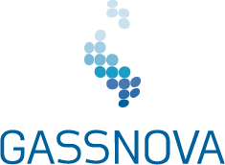
Innovasjon er avgjørende for å løse verdens klimautfordringer. Dette gjelder spesielt CO2-håndtering fordi området er preget av høye investeringskostnader, kompleksitet i teknologi og verdikjede – i tillegg til svake eller manglende kommersielle drivere.
For Gassnova dreier innovasjon seg om mer enn utvikling av ny teknologi. Det handler også om å gi insentiver i et helhetlig innovasjonssystem – der teknologimiljøer, leverandører av produkter og tjenester, industrieiere, finansaktører og myndigheter sammen bygger helt nye verdikjeder. Gassnova skal prioritere teknologiutvikling og innovasjon med sikte på økonomisk bærekraftige verdikjeder for fangst, transport og lagring av CO2 og støtte opp om prosjekter som har spredningspotensial og gir systemutvikling.
Gjennom støtte til forskning og utvikling, testing, verifisering og kunnskapsdeling bidrar Gassnova til at nye CO2-håndteringsløsninger kan utvikles raskere – med lavere risiko og på et mer robust kunnskapsgrunnlag. I mer enn 20 år har Gassnova bidratt til å bygge og tilgjengeliggjøre teknologier og kompetanse for sentrale interessenter i privat og offentlig sektor – nasjonalt og internasjonalt.
Klimautfordringen er global og CO2-håndtering har potensial langt utenfor landets grenser.
FNs klimapanel (IPCC) vurderer CCS som avgjørende for å nå langsiktige klimamål kostnadseffektivt. Dette gjelder særlig sektorer som sement, avfallsforbrenning, stål og kjemisk industri – samt å fjerne CO2 industrielt fra atmosfæren. I utslippsbaner som er forenlige med Parisavtalen inngår CCS som et nødvendig supplement til energieffektivisering, fornybar energi og øvrige klimatiltak.

Langskip
Langskip-prosjektet er Europas første operative fullskala verdikjede for fangst, transport og permanent lagring av CO2 (CCS). Prosjektet har som formål å demonstrere at en hel industriell CCS-verdikjede er trygg og mulig innenfor dagens regelverk – teknisk og kommersielt.
Prosjektet har allerede utløst nye CO2-hånderingsprosjekter i Europa, i tråd med prosjektets formål. Langskip er utviklet av industripartnerne Northern Lights, Hafslund Celsio og Heidelberg Materials – i tett samarbeid med Gassnova og med Energidepartementet.
Langskip kombinerer statlig risikoavlastning med private investeringer og kommersiell drift.
I 2025 ble flere sentrale milepæler nådd. Northern Lights startet transport- og lagringsløsningen, og de første kommersielle leveransene av CO2 ble gjennomført. Samtidig fortsatte utviklingen av fangstanleggene i verdikjeden.
Teknologier innen CO2-håndtering har vært kjent lenge, men anvendelsen som klimatiltak i industrien er nytt. Når anlegg går fra byggefase til drift, høstes kunnskap som ikke kan utvikles i laboratorier, pilotanlegg eller gjennom studier. Som eksempel kan integrasjon mot eksisterende industrianlegg, utfordringer knyttet til CO2-spesifikasjoner og optimalisering av CO2-logistikk, oppstart og stabil drift, gi kunnskap som er avgjørende for videre utvikling av teknologi, standarder og nye løsninger. I slike faser vil også regulatoriske mangler bli avdekket, og over tid justert. Langskip har bidratt til å rette opp flere regulatoriske svakheter og mangler, også internasjonalt. Eksempelvis forbyr London-protokollen transport av CO2 over landegrenser. Gjennom arbeidet med Langskip fikk Norge, sammen med noen få utvalgte partnerland, gjennom en løsning som gjør at CO2 nå kan fraktes over landegrenser hvis avtaler inngås.
Dette er et stort gjennombrudd for CO2-håndteringen.

Først CLIMIT …
Et sentralt virkemiddel i statens satsing er CLIMIT – Norges program for forskning, utvikling og demonstrasjon av teknologi for CO2-håndtering. Gassnova og Norges Forskningsråd forvalter CLIMIT i felleskap. CLIMIT dekker hele verdikjeden, fra fangst og transport til lagring, og skal bidra til teknologiutvikling og kommersialisering. Ved utgangen av 2025 hadde CLIMIT-Demo 88 aktive prosjekter. Programmet bidrar til å redusere kostnader og teknologisk risiko i fremtidige prosjekter, samtidig som det bygger kompetanse og industrielle muligheter i Norge.
Gjennom CLIMIT støttes prosjekter innen blant annet fangstteknologi, materialutvikling, energieffektivisering, transportløsninger, overvåking av lagring og digitalisering. Programmet kobler forskningsmiljøer, leverandørindustri og industrielle brukere. Dermed styrkes overføringen av kunnskap fra laboratorier og pilotanlegg, til løsninger som kan tas i bruk i markedet. Et viktig poeng videre for Gassnova er å sørge for at erfaringene fra fullskalaprosjekter som Langskip, benyttes som utgangspunkt for videre forskning og utvikling av løsninger.
Gode FoU- og innovasjonsprosjekter bør ha flere gode partnere – gjerne både teknologiutviklere og brukere – og ha et tydelig markedspotensial. I tillegg er det en styrke med internasjonalt samarbeid. I tidlig fase utvikles ideene, før de testes, piloteres og demonstreres. Jo lenger ut i utviklingsløpet prosjektene kommer, desto viktigere er det at innovasjonen drives frem av kommersielle aktører, den statlige støtten skal kun være utløsende. Det er helt naturlig at ikke alle gode ideer fører frem.

… Deretter TCM
Technology Centre Mongstad (TCM) eies delvis av staten og er sentral i den internasjonale innovasjonsprosessen tilknyttet CO2-håndtering. Hos TCM på Mongstad utenfor Bergen har alle de store globale CO2-fangstteknologiselskapene testet sine aminer. TCM er et åpent senter for CO2-fangstteknologi i industriell skala. Overgangen fra pilot til kommersiell drift er ofte krevende. Selv om teknologi fungerer i mindre skala, kan energibruk, regularitet, stabilitet og vedlikeholdsbehov endre seg når volumene øker. Dermed gir denne testingen teknologileverandører og industriselskaper dokumentasjon og erfaring som kan redusere usikkerhet – innen større investeringsbeslutninger fattes.

Fangstanlegget demonstrerer innovasjonskjeden
Brevik CCS er en av fangstaktørene i Langskip, og illustrerer hvordan målrettet innovasjon kan bringe klimateknologi fra idéstadiet til industriell anvendelse. Fangstløsningen fra SLB Capturi (tidligere Aker Carbon Capture) ble utviklet gjennom forskning, prosessforbedringer og risikoreduksjon – støttet av CLIMIT. Det bidro til å forbedre og modne teknologi som ellers ville hatt høy terskel for kommersialisering. Teknologien ble så utviklet med testing ved TCM, der løsningen ble verifisert under realistiske driftsforhold. Energibruk, fangstgrad, utslipp og driftssikkerhet ble dokumentert og ytterligere forbedret.
Videre ble teknologien fra SLB Capturi testet i pilotskala på reell avgass fra Heidelberg Materials sementanlegg i Brevik, for å skaffe et forventningsgrunnlag til utslipp og driftskostnader. Som del av Langskip benyttes nå teknologien i full skala ved sementanlegget i Brevik, og ved avfallsforbrenningsanlegget til Hafslund Celsio i Oslo. Begge aktørene representerer krevende og ulike prosessutslipp. Samlet viser CLIMIT, TCM og Langskip hvordan forskning, testing og industrielt samarbeid fungerer i en helhetlig verdikjede. Erfaringene herfra har betydning langt utover Norges grenser, og benyttes til videreutvikling av teknologier og løsninger for fremtidige prosjekter.

Kunnskapsdeling som akselerator for innovasjon
Sentralt for Gassnova er å sikre at erfaringene fra statens satsing på CO2-håndtering dokumenteres, systematiseres og brukes aktivt i videre teknologiutvikling, forbedring av regelverk og politikkutforming. Gjennomføring i fullskala er ikke et sluttpunkt, men ny kilde til kunnskap. Erfaringer fra drift, integrasjon og regulering brukes til å identifisere kunnskapshull, forbedre standarder og gi neste generasjon prosjekter et bedre utgangspunkt enn de første.
Gjennom konferanser, fagnettverk, studieturer og samarbeid med andre land, formidles erfaringer fra norske prosjekter til myndigheter, industri og forskningsmiljøer – nasjonalt og internasjonalt. Dette styrker mulighetene for internasjonale investeringer i CO2-håndtering som et klimatiltak. I tillegg posisjoneres norske leverandører i et internasjonalt marked for CO2-håndtering fremover.
Thomas Skadal, administrerende direktør, Gassnova SF
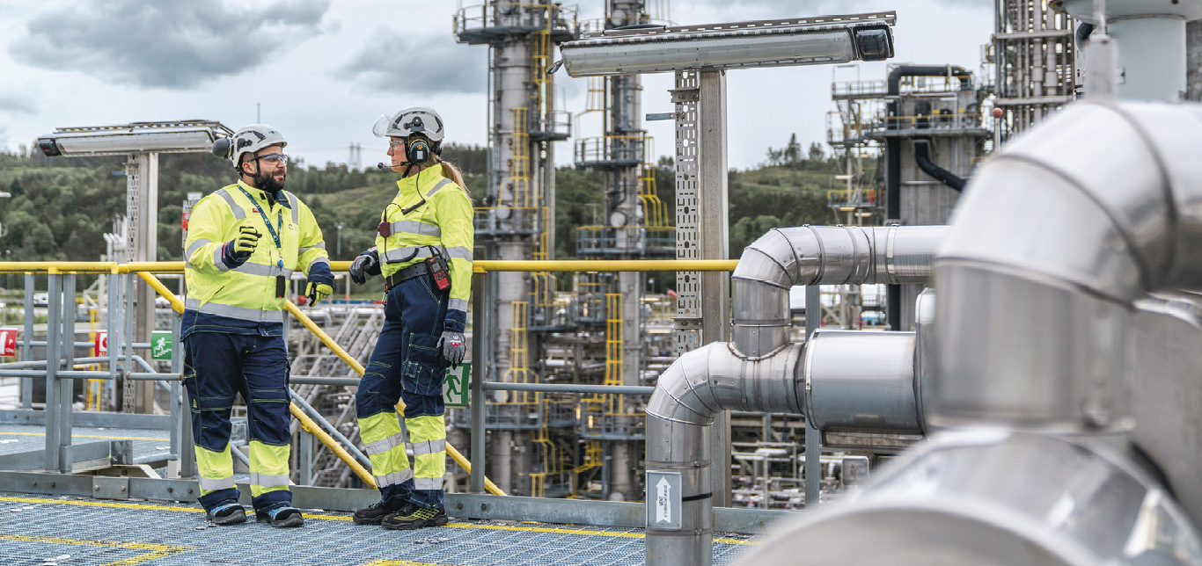
Foto: TCM
Innovasjon er avgjørende for å løse verdens klimautfordringer.

Hvordan staten utøver sitt eierskap
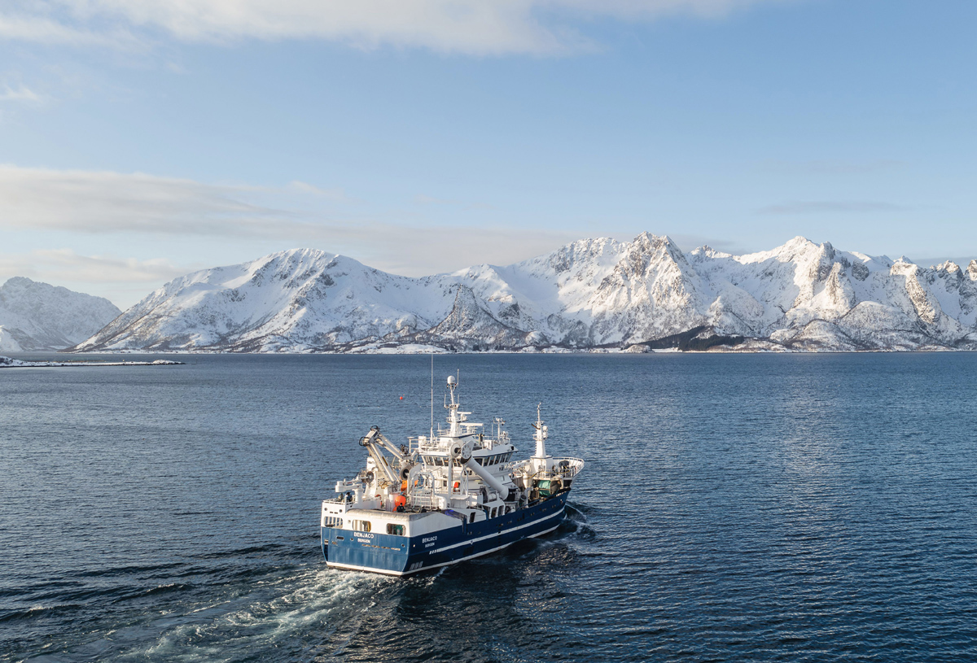
Foto: Marius Fiskum
Statens eierutøvelse skal bidra til å nå statens mål som eier.
Staten skal være en aktiv eier med et langsiktig perspektiv og innenfor rammene for statens eierutøvelse arbeide for å bidra til at selskapene har god måloppnåelse. Dette gjør staten gjennom å ha tydelige mål som eier i hvert selskap, stille klare forventninger til selskapene, følge opp selskapenes måloppnåelse og arbeid med statens forventninger, samt velge kompetente styrer og for øvrig stemme på generalforsamling. For mer informasjon om statens eierutøvelse, se Meld. St. 6 (2022–2023) Et grønnere og mer aktivt statlig eierskap – Statens direkte eierskap i selskaper (eierskapsmeldingen).
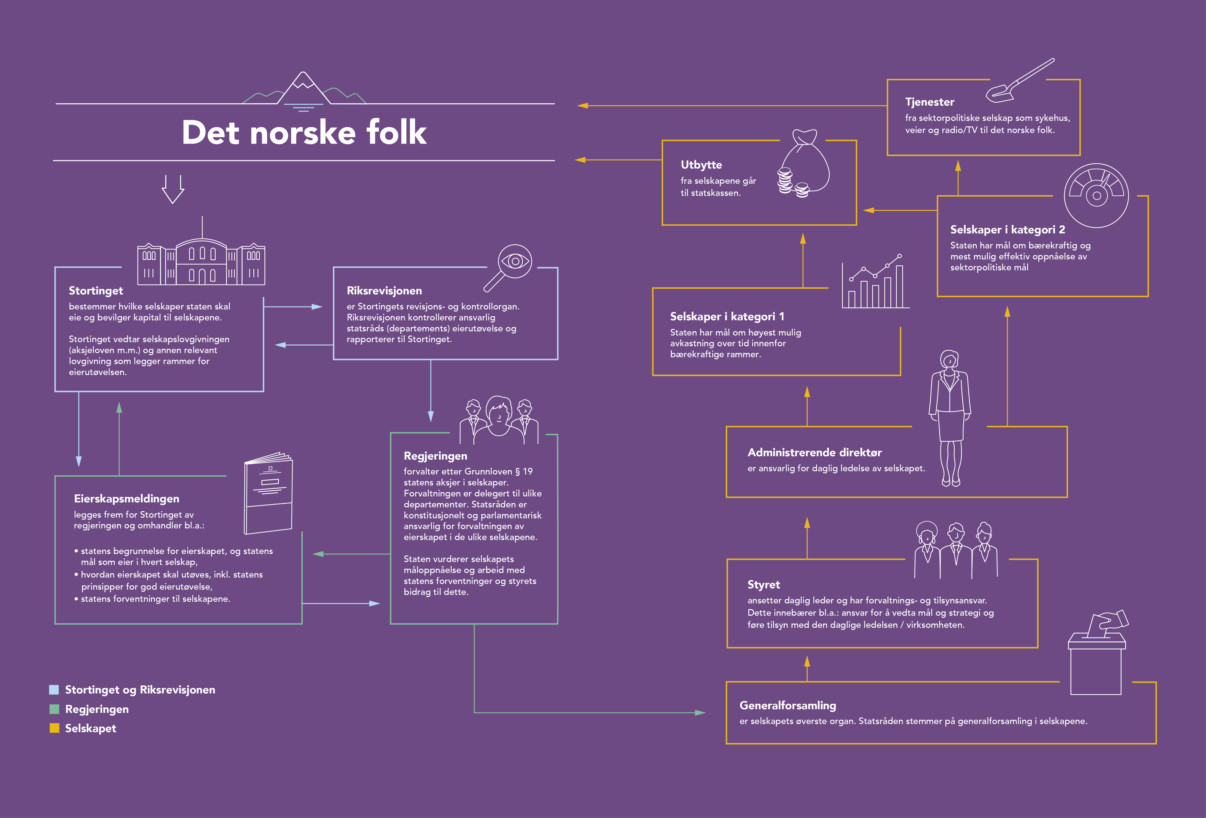

Statens ti prinsipper for god eierutøvelse

Foto: Simula Research Laboratory AS
Det har over tid vært bred politisk enighet om de sentrale rammene for statens eierutøvelse. Det har gitt forutsigbarhet for selskapene og kapitalmarkedet, noe som er en styrke ved det statlige eierskapet i Norge. De sentrale rammene for statens eierutøvelse er samlet i statens ti prinsipper for god eierutøvelse. Prinsippene, sammen med statens mål som eier, legger grunnlaget for hvordan staten utøver sitt eierskap innenfor rammene av selskapslovgivningen.
- Staten skal være en aktiv og ansvarlig eier med et langsiktig perspektiv.
- Staten skal vise åpenhet om statens eierskap, eierutøvelse og stemmegivning på generalforsamling.
- Statens eierutøvelse skal bidra til å nå statens mål som eier. Dette skjer gjennom forventninger til selskapene, stemmegivning på generalforsamling og annen eierutøvelse.
- Statens eierutøvelse skal legge til grunn selskapslovgivningens ansvars- og rollefordeling mellom eier, styre og daglig leder, samt allment anerkjente eierstyringsprinsipper og -standarder.
- Statens eiermyndighet i selskapet skal utøves på generalforsamling.
- Styret har ansvaret for å forvalte selskapet. Staten skal vurdere selskapets måloppnåelse og arbeid med statens forventninger og styrets bidrag til dette.
- Relevant kompetanse skal være hovedhensynet ved statens arbeid med styresammensetting. Gitt kompetanse skal staten vektlegge kapasitet og mangfold.
- Statens eierskap skal utøves i tråd med selskapsrettens prinsipp om likebehandling av aksjeeiere.
- Statens eierrolle skal skilles fra statens øvrige roller.
- Statlig eierskap skal ikke urettmessig medføre andre konkurransevilkår, verken fordeler eller ulemper, sammenlignet med selskaper uten statlig eierandel.

Statens forventninger til selskapene
Gjennom å stille tydelige forventninger til selskapene, ønsker staten å være en aktiv eier for å bidra til å nå statens mål som eier. Tydelig kommunikasjon av forventningene bidrar også til åpenhet om hva staten som eier er opptatt av, og vil følge opp i eierutøvelsen, samtidig som selskapene gis handlingsrom til å finne den beste løsningen.
Som en ansvarlig og aktiv eier har staten forventninger til selskapene knyttet til ambisjoner, mål og strategier, sosiale, miljømessige og økonomiske forhold samt virksomhetsstyring.
Felles for alle statens forventninger er at de skal bidra til oppnåelse av statens mål som eier. Forventningene gjelder for alle selskapene om ikke annet er spesifisert. Selskapene er ulike, blant annet når det gjelder størrelse, bransje og internasjonal tilstedeværelse. Selskapenes arbeid innenfor de ulike forventningsområdene bør tilpasses selskapenes egenart, størrelse, risiko og hva som er vesentlig for det enkelte selskap.
Statens forventninger til selskapene er inntatt på de neste sidene.
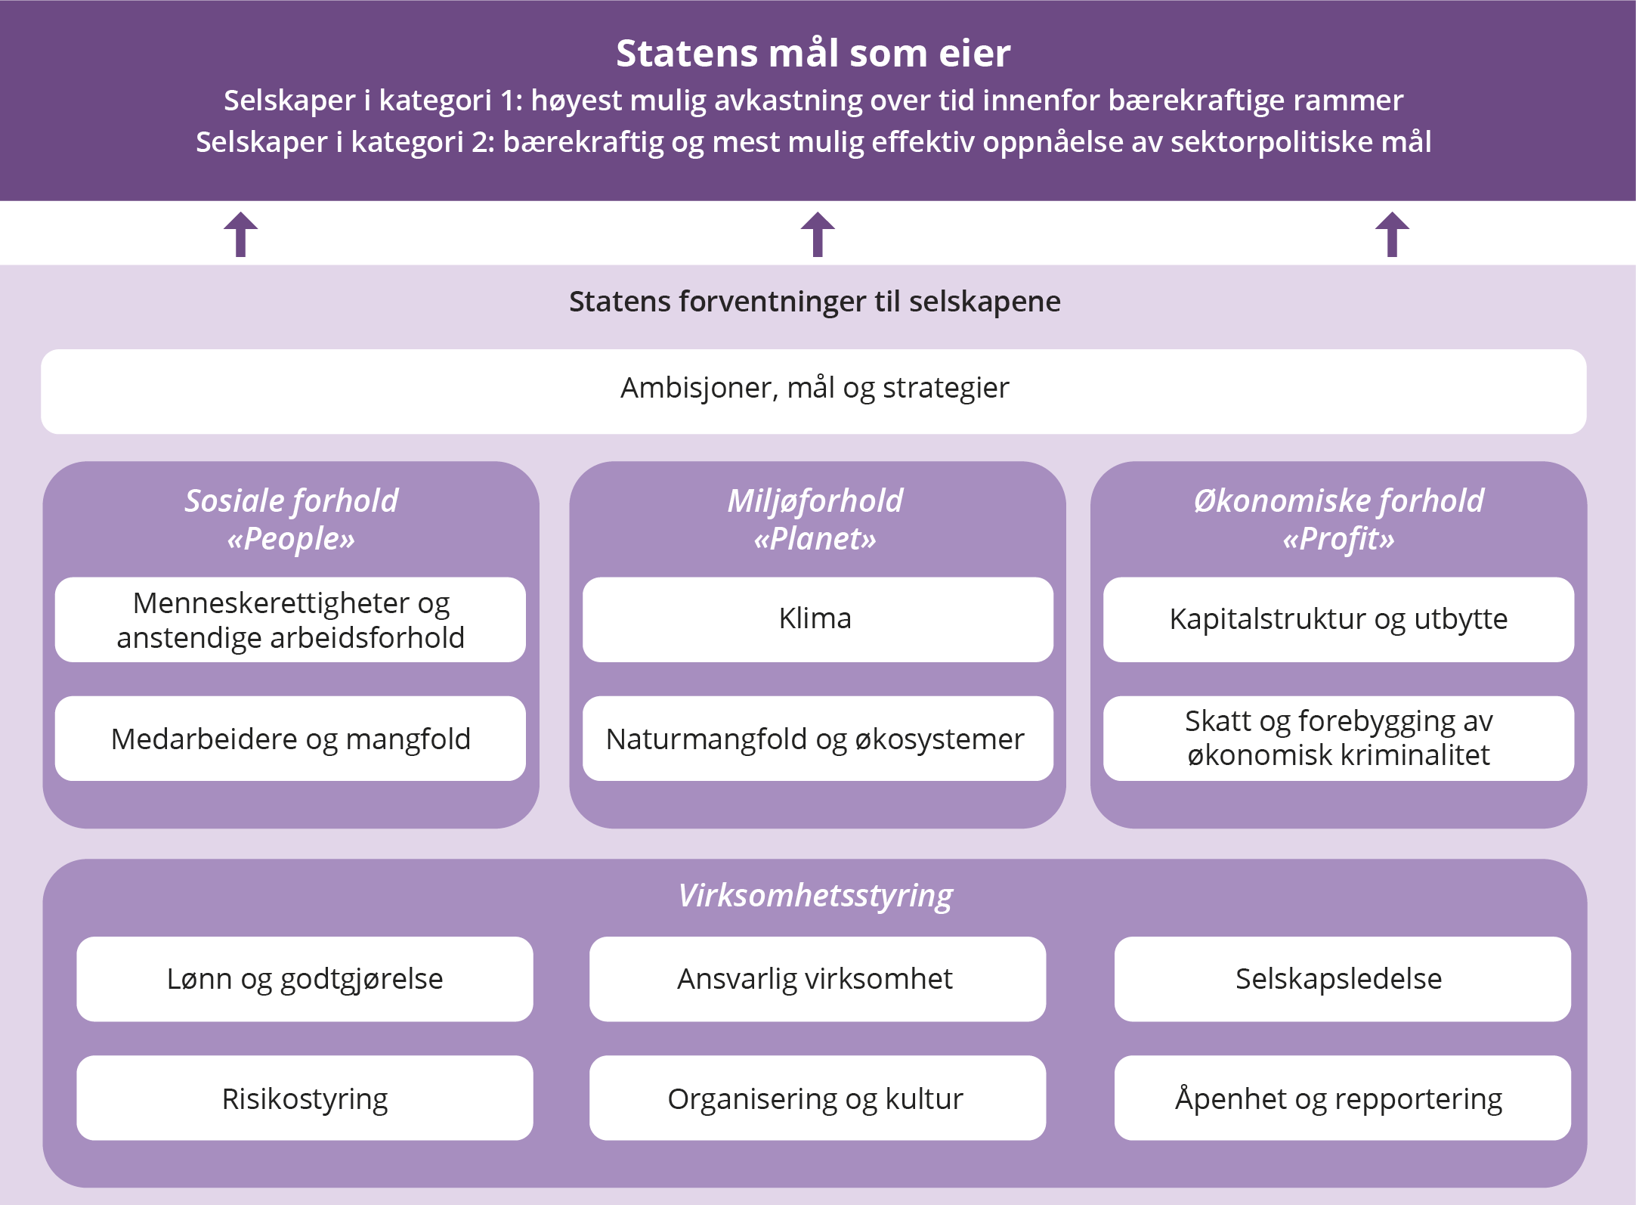
Figur: Statens forventninger til selskapene strukturert i henhold til økonomiske, sosiale og miljømessige forhold samt virksomhetsstyring.
Tema | Staten forventer at:
Ambisjoner, mål og strategier | Selskapet utarbeider og implementerer ambisjoner og tydelige mål og strategier.  Selskapet inkluderer arbeidet med FNs bærekraftsmål i selskapets strategier og arbeider aktivt med å følge dette opp i daglig drift.  Selskapets risikovurdering er en integrert del av selskapets strategier.  Selskapet definerer tydelige prestasjonsindikatorer og måler selskapets måloppnåelse og gjennomføring av strategiene.
Ansvarlig virksomhet | Selskapet er ledende i arbeidet med ansvarlig virksomhet.  Selskapet gjennomfører aktsomhetsvurderinger i tråd med anerkjente metoder.
Menneskerettigheter og anstendige arbeidsforhold | Selskapet respekterer menneskerettigheter og arbeidstakerrettigheter og er ledende i arbeidet med anstendige arbeidsforhold i selskapets egen virksomhet og i leverandørkjeden.  Selskapet oppfordrer egne ansatte til å organisere seg og fremmer retten til fri fagorganisering i leverandørkjeden.
Klima | Selskapet identifiserer og håndterer risiko og muligheter knyttet til klima og integrerer dette i selskapets strategier.  Selskapet setter mål og iverksetter tiltak for reduksjon i klimagassutslipp på kort og lang sikt i tråd med Parisavtalen, og rapporterer om måloppnåelse. Målene er vitenskapsbaserte der dette er tilgjengelig.  Selskapet rapporterer på direkte og indirekte klimagassutslipp og klimarisiko, og benytter anerkjente standarder for rapportering på klimagassutslipp og klimarisiko.
Naturmangfold og økosystemer | Selskapet identifiserer og håndterer risiko og muligheter knyttet til natur og integrerer dette i selskapets strategier.  Selskapet setter mål og iverksetter tiltak for å redusere egen negativ påvirkning og øke positiv påvirkning på naturmangfold og økosystemer, og rapporterer om måloppnåelse.  Selskapet benytter anerkjente standarder for rapportering av naturrisiko og påvirkning på naturmangfold og økosystemer.
Skatt og forebygging av økonomisk kriminalitet | Selskapet har en formålstjenlig, veloverveid og begrunnet skattepolicy og er åpen om hvor økonomiske verdier skapes og hvor skatt betales.  Selskapet arbeider systematisk for å forebygge økonomisk kriminalitet som korrupsjon og hvitvasking i egen virksomhet og i leverandørkjeden.
Kapitalstruktur og utbytte | Selskapet har en kapitalstruktur tilpasset selskapets mål, strategier og risiko og normalt på linje med andre veldrevne selskaper i samme bransje. Selskapet begrunner eventuelle vesentlige avvik fra dette.  De børsnoterte selskapene er åpne om hva de vurderer som hensiktsmessig kapitalstruktur og utbyttenivå til markedet. De unoterte selskapene er åpne overfor eier(e) om sine vurderinger av kapitalstruktur og utbyttenivå.
Organisering og kultur | Selskapets organisering er effektiv og fremmer oppnåelse av selskapets mål og støtter selskapets strategier.  Selskapets kultur bygges, forvaltes og utvikles slik at den fremmer oppnåelse av selskapets mål og støtter selskapets strategier.
Medarbeidere og mangfold | Selskapet har tydelige mål og tiltak for å fremme og utløse verdien av økt mangfold, likestilling og inkludering i alle deler av organisasjonen.  Selskapet arbeider planmessig med utvikling og rekruttering av medarbeidere i tråd med selskapets mål og strategier.  Selskapet benytter fag- og yrkesopplæring og læreplasser, der dette er relevant for selskapets tilgang til riktig kompetanse på kort og lang sikt.
Lønn og godtgjørelse | Godtgjørelsen og andre insentiver i selskapet fremmer oppnåelse av selskapets og eiers mål.  Godtgjørelsen til ledende ansatte er konkurransedyktig, men ikke lønnsledende og at hensynet til moderasjon ivaretas.  Hovedelementet i godtgjørelsesordningen til ledende ansatte er fastlønn.  Godtgjørelsen til ledende ansatte ikke er urimelig, gir uheldige virkninger for selskapet eller svekker selskapets omdømme.  Selskapet er åpen om utforming av, nivå på og utvikling i godtgjørelsen til ledende ansatte, herunder at godtgjørelsesordningene er klart forståelige for eiere, ledende ansatte og andre interessenter.  Forskjeller i godtgjørelsen til ledende ansatte og øvrige ansatte hensyntas i moderasjonsvurderingen, og at selskapet særskilt begrunner høyere lønnsjustering for ledende ansatte enn gjennomsnittlig lønnsjustering for selskapets øvrige ansatte. I denne vurderingen sees det også hen til kronemessig lønnsvekst for øvrige ansatte.  Selskapet følger statens retningslinjer for lederlønn i selskaper med direkte statlig eierandel.
Risikostyring | Selskapet har effektiv strategisk og operasjonell risikostyring og god internkontroll som er integrert i selskapets strategi- og beslutningsprosesser.
Selskapsledelse | Selskapet følger Norsk anbefaling om eierstyring og selskapsledelse, der den er relevant og tilpasset selskapets virksomhet.  Styret følger ledende praksis for godt styrearbeid tilpasset selskapets virksomhet.
Åpenhet og rapportering | Selskapet er ledende i arbeidet med åpenhet og rapportering og benytter anerkjente rapporteringsstandarder.  Selskapet fremmer en åpenhetskultur og er åpen om og rapporterer på alle vesentlige forhold slik at informasjonen gir eiere og allmennheten et rettvisende bilde av virksomheten.
Figur: Statens forventninger til selskapene

Oppfølging av selskapene skal bidra til å nå statens mål som eier
Statens eieroppfølging er basert på statens mål som eier, statens forventninger og vesentlighet. I oppfølgingen av selskapene legger staten vekt på hva som er vesentlig for måloppnåelse og områder hvor staten best kan bidra til måloppnåelse på kort og lang sikt.
For at staten kan ta gode eierbeslutninger på generalforsamlingen, og følge opp eierskapet på en god måte, er det sentralt at staten har en god forståelse av selskapenes måloppnåelse og arbeid med statens forventninger. Vurderinger av dette gjøres løpende og oppsummeres normalt årlig, som en del av planleggingen av statens eieroppfølging, og justeres ved behov.
Nærings- og fiskeridepartementet ved Eierskapsavdelingen har utarbeidet et analyseverktøy som kan benyttes i vurderingen av måloppnåelse og selskapets arbeid med statens forventninger. Analyseverktøyet hjelper staten å vurdere hvilke forventninger som er vesentlige for selskapets måloppnåelse, hvordan selskapet oppfyller forventningene, retningen i selskapets arbeid med forventingene og hvilke forventninger som i lys av dette skal prioriteres i eieroppfølgingen det kommende året. Vurderingene kan oppsummeres i en figur strukturert tilsvarende som i eierskapsmeldingen (økonomiske, sosiale og miljømessige forhold samt virksomhetsstyring).
Staten har dialog med styret om hva staten som eier mener er mest vesentlig å følge opp. Dette anses som nyttig og bidrar blant annet til at eventuelle forskjeller i styrets og statens vurderinger synliggjøres og at det kan være en dialog om årsaker til dette.
Staten avholder regelmessige møter med selskapene. Dette og annen kontakt med selskapet omtales som eierdialog. I eierdialogen kan staten ta opp forhold, stille spørsmål og formidle synspunkter som selskapene kan vurdere i tilknytning til sin virksomhet og utvikling. Dette er innspill til selskapet, og ikke instrukser eller pålegg. Saker som krever tilslutning fra eierne, må behandles på generalforsamlingen.
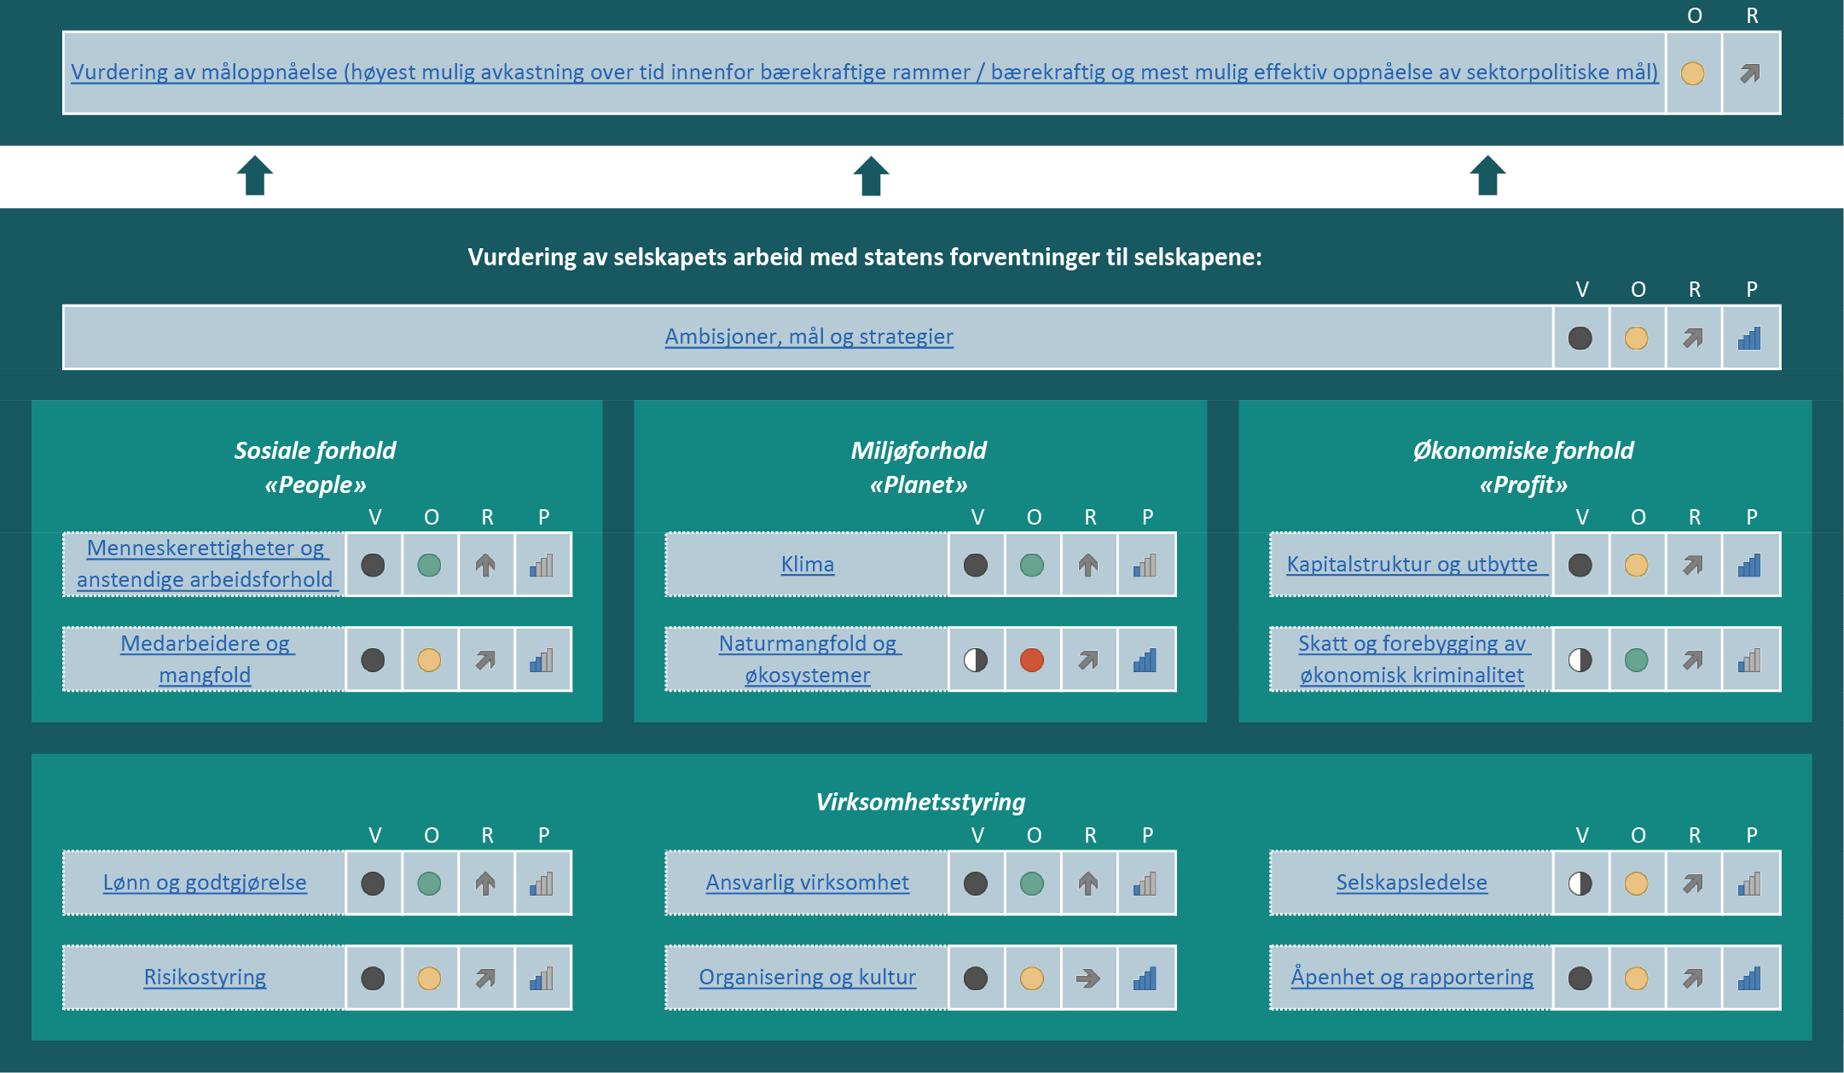
V: vurdering av om dette forventningsområdet (for dette selskapet) er vesentlig for å bidra til statens mål som eier (måloppnåelse).
O: vurdering av om selskapet oppfyller statens forventninger på dette området.
R: retning i selskapets arbeid med dette forventningsområdet.
P: vurdering av om dette er et prioritert område av vesentlig betydning å følge opp det neste året.

Illustrativt eksempel på en oppsummering av en helhetlig analyse av et selskap.
Kjernen i statens eierdialog med selskapet er normalt faste møter hvert kvartal. Hva som er relevante og vesentlige temaer i møtene, avhenger av statens mål som eier samt selskapets virksomhet og situasjon. Normalt omhandler møtene gjennomgang av selskapets utvikling og utsiktene fremover, ulike forhold knyttet til statens forventninger, samt spesifikke problemstillinger. Temaene vil variere mellom selskapene og over tid. I tillegg til de faste møtene har staten dialog med selskapet om særskilte temaer eller saker etter behov.
I 2025 hadde Eierskapsavdelingen i Nærings- og fiskeridepartementet som del av eierdialogen i snitt 17 møter (fysiske, digitale, samt telefonmøter) med hvert av de 20 selskapene som avdelingen forvalter eierskapet til i dag. Totalt for porteføljen utgjorde dette 349 møter. Det er imidlertid store forskjeller fra selskap til selskap i antall møter og hvilke temaer som tas opp. Det tas normalt opp flere temaer og/eller forventningsområder i ett og samme møte. Figuren til høyre viser en oversikt over antall ganger selskapets måloppnåelse, og selskapets ambisjoner, mål og strategier, samt ulike temaer knyttet til statens forventninger innenfor økonomiske, sosiale og miljømessige forhold og virksomhetsstyring totalt og i snitt ble tatt opp i møter med selskapene i Eierskapsavdelingens portefølje.
I tillegg til de 349 ovennevnte møtene i eierdialogen, hadde Eierskapsavdelingen totalt i overkant av 100 møter om styresammensetning med eiervalgte styremedlemmer og administrerende direktører i porteføljen. Avdelingen hadde også flere introduksjonssamtaler med nyvalgte styremedlemmer i de heleide selskapene i avdelingens portefølje. Det ble også utført 22 dager med bedriftsbesøk.
Ved svak måloppnåelse over tid eller vesentlige avvik fra statens forventninger, drøftes årsaker og muligheter for å bedre situasjonen med selskapet. Det kan være hensiktsmessig at selskapet eller eier foretar særskilte analyser. I eierdialogen vil det være naturlig å følge opp selskapets planer for å bedre prestasjonene. Dersom eierdialogen ikke fører frem, kan staten påvirke gjennom beslutninger på generalforsamling, blant annet gjennom styrevalg, vedtak om kapitaltilførsel og utbytte.
Staten som eier har i tillegg til eierdialogen flere arrangementer rettet mot hele selskapsporteføljen for å informere om statens forventninger som eier og for å spre god praksis og bidra til kunnskapsdeling om tema staten som eier er opptatt av. I februar 2025 arrangerte staten det årlige seminaret for styrelederne i selskapene med statlig eierandel med tema scenarioanalyser/strategisk fremsyn. For administrasjonen i selskapene ble det arrangert en fagsamling om skjerpede aktsomhetsvurderinger i konfliktområder samt en fagsamling om hvordan håndtere strategisk usikkerhet og risiko. I tillegg ble det arrangert en særskilt fagsamling for selskapene med sektorpolitiske mål om hvordan håndtere statens ulike roller på en god måte. Staten inviterte også til årlig seminar for nyvalgte styremedlemmer. Dette seminaret er en arena for innsikt i og erfaringsutveksling rundt statlig eierutøvelse og godt styrearbeid. Informasjon om arrangementene er tilgjengelig på eierskap.no.
I juni ble den årlige eierskapskonferansen med tema «Kompetanse og konkurransekraft. Hvordan få riktig og nok kompetanse?« avholdt. Eierskapskonferansen er næringsministerens årlige konferanse som samler styreledere, nestledere i styret og administrerende direktører i selskapene hvor staten er eier, samt ledere i norsk næringsliv og offentlighet for øvrig.
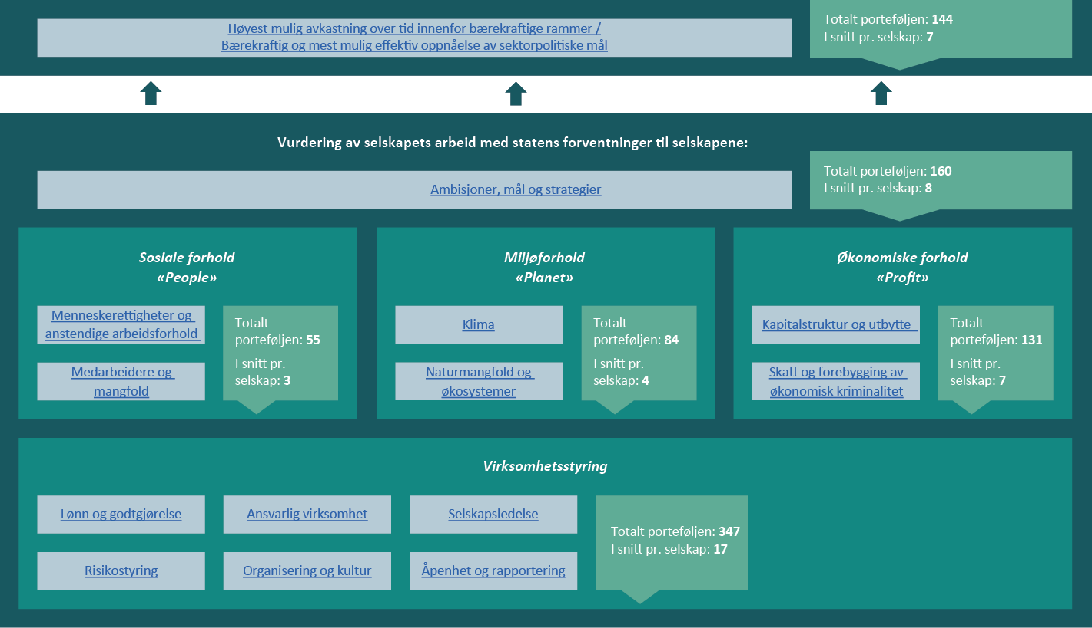
Her vises antall ganger ulike temaer knyttet til selskapenes måloppnåelse og statens forventninger ble tatt opp i møter med selskapene i Eierskapsavdelingens portefølje.
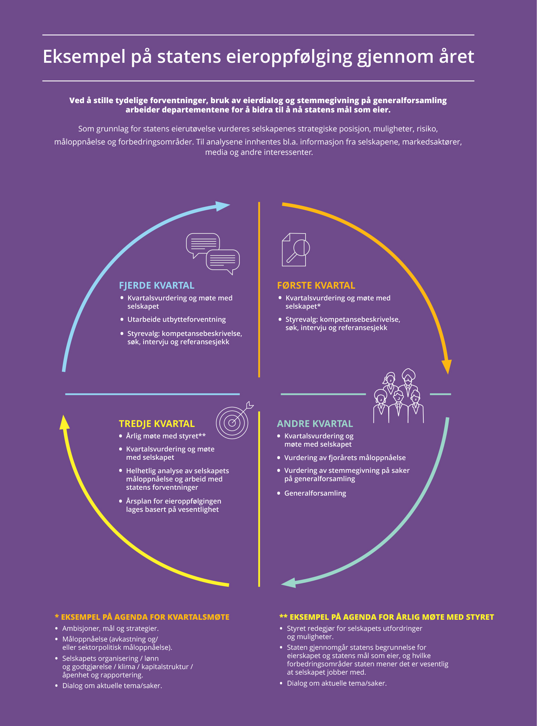

Årshjul styrevalgprosessen
Figuren viser den årlige styrevalgprosessen staten som eier følger.
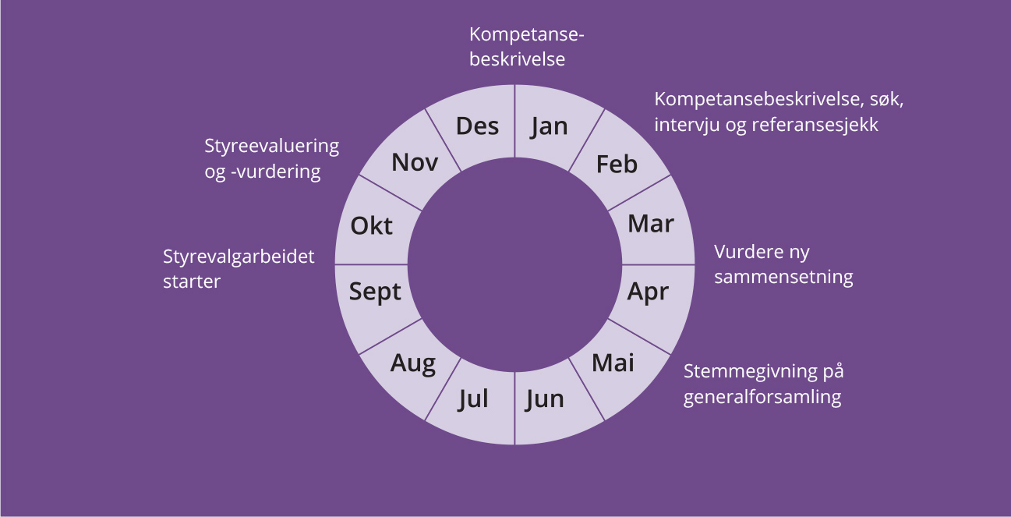

Statens arbeid med styrevalg
En av de viktigste oppgavene for staten som eier er å bidra til sammensetting av kompetente og velfungerende styrer. Relevant kompetanse er hovedhensynet ved statens arbeid med styresammensetting. Kompetanse handler om relevant erfaring og bakgrunn samt personlige egenskaper. Gitt kompetanse vektlegges kapasitet og mangfold.
Arbeidet med styrevalg følger prosessen i årshjul for styrevalgprosessen inntatt over. Styrene vurderes årlig. Formålet med vurderingene er blant annet å ta stilling til styrets og det enkelte medlems bidrag til selskapets måloppnåelse og arbeid med statens forventninger. Det vurderes også om styrets sammensetning, arbeidsform, kompetanse og innsats tilsier behov for endringer i styret.
Som en del av vurderingene gjennomfører staten samtaler med alle eiervalgte styremedlemmer og administrerende direktør i de heleide selskapene. Staten tilstreber også å ha samtaler med styremedlemmer valgt av og blant de ansatte, og å ha dialog med styreleder underveis i arbeidet. I selskaper med eksterne valgkomiteer er det denne som har ansvar for å gjennomføre samtaler og vurdere styrets sammensetning, men staten gjør også i disse tilfellene egne vurderinger.
I forbindelse med styrevalg vurderer staten selskapenes virksomhet, samt muligheter og utfordringer de står overfor og hvilken kompetanse som bør være i styret fremover. Dette danner grunnlaget for en kompetansebeskrivelse som utarbeides for hvert styre. Kompetansebeskrivelsen er mandatet for styrerekrutteringen som staten arbeider ut fra i søket etter nye styremedlemmer. Med utgangspunkt i kompetansebehovene, søkes det bredt etter kandidater i tråd med mangfoldskriteriene.
Flere hundre potensielle kandidater identifiseres og vurderes årlig. Departementene, eventuelt valgkomiteene, gjennomfører intervjuer av potensielle kandidater før styrevalgene vedtas på generalforsamling.

Organisering av statens eierskapsforvaltning
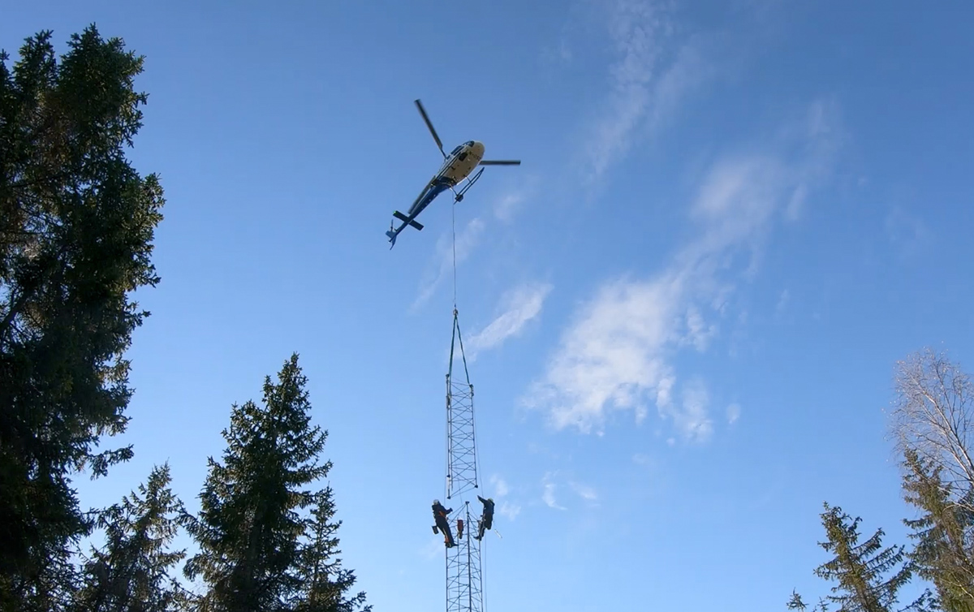
Foto: Tormod Trøgstad
Ansvaret med å forvalte statens direkte eierskap er i dag fordelt på 13 departementer. Uavhengig av om statens rolle som eier og myndighetsutøver utøves i samme departement eller er lagt til ulike departementer, skal statens rolle som eier skilles fra statens øvrige roller. Over tid har eierskapsforvaltningen av en rekke selskaper blitt samlet i Eierskapsavdelingen i Nærings- og fiskeridepartementet. Flere departementer har også lagt ulike roller i forskjellige avdelinger, eller på annen måte organisert oppfølgingen av selskapene slik at departementet er tydelig på dette skillet i sin opptreden.
Den sentrale eierskapsenheten, Eierskapsavdelingen i Nærings- og fiskeridepartementet, er ressurs- og kompetansesenter for statens direkte eierskap for andre departementer og internt i Nærings- og fiskeridepartementet. Det innebærer blant annet å koordinere departementenes prosesser med styrevalgarbeid, bistå øvrige departementer og avdelinger ved behov, arrangere seminarer og samlinger for kompetanseheving og bidra til å spre god praksis. Sistnevnte handler blant annet om å utvikle metodikk og veiledere for vurdering av selskapets måloppnåelse og selskapets arbeid med statens forventninger. Den sentrale eierskapsenheten involveres blant annet i prosesser som kan lede til endringer i statens eierandel i et selskap, i statens begrunnelser for eierskapet eller ved endringer i statens mål som eier. Ovennevnte skal bidra til mest mulig kompetent og enhetlig eierutøvelse på tvers av departementene.
Statens eierskap i selskapene som primært opererer i konkurranse med andre (kategori 1) skal forvaltes av den sentrale eierskapsenheten, så fremt ikke særskilte hensyn taler for andre løsninger. Å samle eierskapsforvaltningen av selskapene i kategori 1 bidrar til å skille statens rolle som eier fra statens øvrige roller og å styrke tilliten til statens eierutøvelse og andre roller. En slik samling bidrar også til å profesjonalisere og effektivisere eierutøvelsen. Dette er i tråd med OECDs anbefaling for organisering av eieroppfølging av statlig eierskap.
Statens eierskap i selskapene i kategori 2 forvaltes i dag av relevant sektordepartement, så fremt ikke særskilte hensyn taler for andre løsninger. Det gir mulighet til å vurdere politikken for den respektive sektoren mer helhetlig. Slik organisering setter krav til intern håndtering for å unngå uheldig sammenblanding av roller.
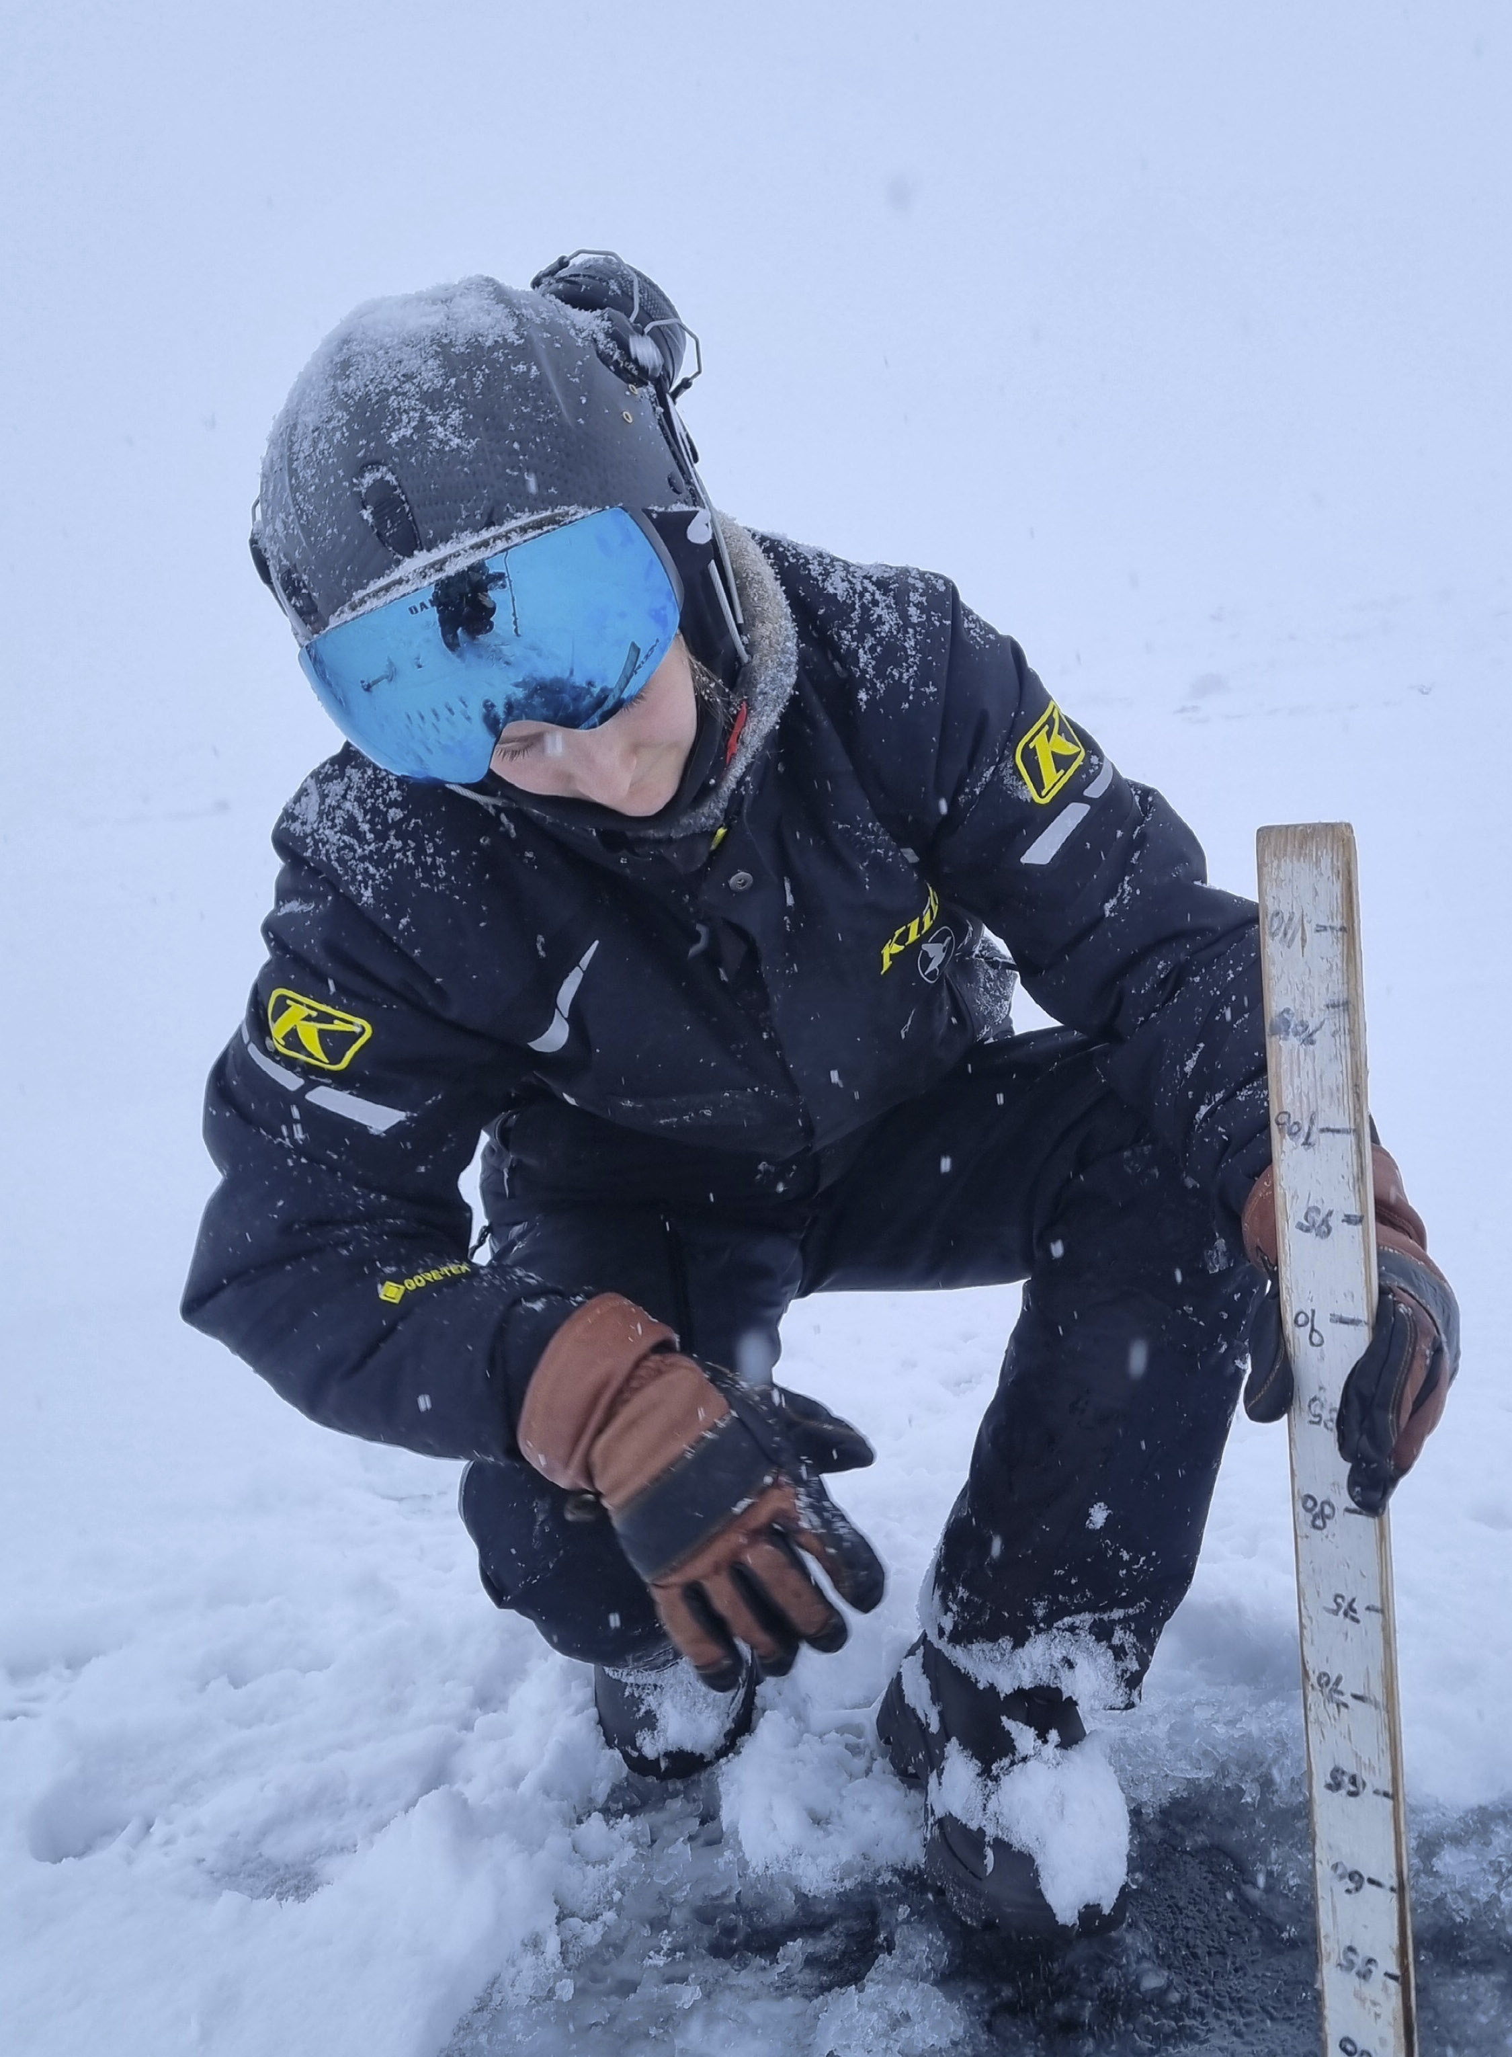
Foto: Per Martin Gismervik

Selskapssider
I denne delen omtales hvert selskap staten har direkte eierandeler i. Selskapene presenteres alfabetisk etter kategori. Selskapene som ikke er kategorisert er omtalt i eget kapittel. For hvert selskap oppgis statens begrunnelse for eierskapet og statens mål som eier. Selskapene har i tillegg gitt en kort omtale av måloppnåelse i 2025 og selskapenes strategiske prioriteringer. For mange av selskapene vises også tabeller og grafer som omhandler selskapenes måloppnåelse, samt selskapets klimamål. Mer informasjon om selskapene fremgår av selskapenes årsrapporter for 2025.

Kategori 1 – Mål om høyest mulig avkastning over tid innenfor bærekraftige rammer
I denne kategorien inngår selskapene der staten som eier har mål om høyest mulig avkastning over tid innenfor bærekraftige rammer. Dette er selskaper som primært operer i konkurranse med andre. Hvorfor staten er eier i hvert selskap fremgår av selskapssidene.
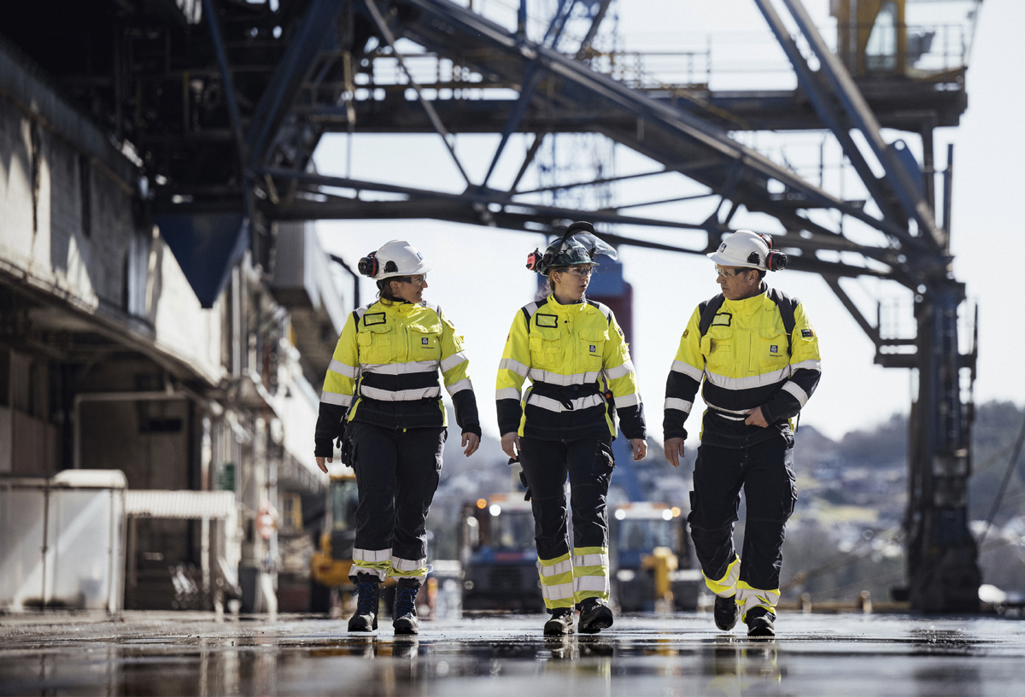
Foto: Yara International ASA

Akastor ASA
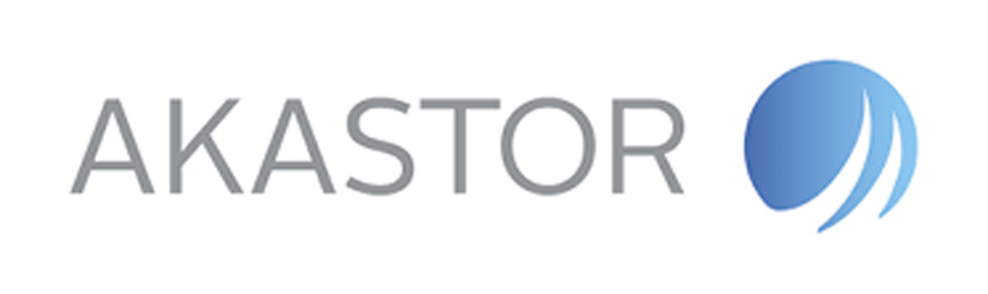

Akastor investerer i selskaper innenfor olje-leverandørindustrien. Selskapet har et fleksibelt investeringsmandat for aktivt eierskap og langsiktig verdiskaping. Akastor er notert på Oslo Børs. På konsolidert basis har selskapet ni ansatte som administrerer selskapets investeringer fra selskapets kontor på Fornebu.
Statens eierskap
Staten har ikke en særskilt begrunnelse for å være eier i Akastor. Statens mål som eier er høyest mulig avkastning over tid innenfor bærekraftige rammer.
I Statsbudsjettet for 2026 har Stortinget samtykket i at Nærings- og fiskeri- departementet i 2026 gjennom salg av aksjer eller gjennom andre transaksjoner kan redusere eierskapet i Akastor helt eller delvis, eventuelt delta i en eventuell egenkapitalemisjon for å opprettholde dagens eierandel dersom det vurderes som verdiskapende.
Måloppnåelse 2025 og strategiske prioriteringer
Akastor sitt mål er å skape verdier gjennom aktivt eierskap og realisering av eiendeler til attraktive vilkår. 2025 var et viktig år for Akastor, der man bygget videre på den solide finansielle plattformen etablert i 2024 og for første gang betalte utbytte til aksjonærene. Det felleskontrollerte selskapet HMH leverte et solid resultat i et noe avventende marked, og tok ytterligere viktige skritt mot å forberede seg til en mulig børsnotering i USA. I AKOFS Offshore, hvor Akastor i 2025 økte sin eierandel fra 50 pst. til 66,6 pst., leverte man også et godt resultat hvor de viktigste hendelser var at selskapets to skip i Brasil vant nye kontrakter som sikrer inntekter frem til 2031.
Innen ESG følger Akastor opp HMH og AKOFS Offshore innen bærekraftsrapportering, samt utvikling av teknologi som reduserer utslipp. Klimaambisjonene retter seg mot å redusere karbonavtrykk og utforske fornybare satsninger der mulig, med utgangspunkt i selskapenes hovedvirksomhet innen oljeservice.

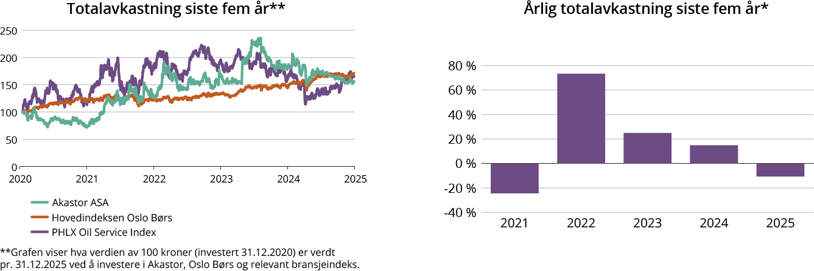

Statens eierandel: 12,08 pst.
Nærings- og fiskeridepartementet

Styret: Frank O. Reite (styreleder, 1970, Møre og Romsdal), Lone Fønss Schrøder (nestleder,1960, utland), Svein Oskar Stoknes (1970, Oslo), Eva Sagemo (1975, Akershus), Luis A. G. Araujo (1959, utland)

Konsernsjef: Karl Erik Kjelstad
Hovedkontor: Bærum
Revisor: PwC AS
Nettside: www.akastor.com

Foto: Ilja C. Hendel

Resultatregnskap (mill. kroner) | 2025 | 2024
Driftsinntekter | 390 | 922
Driftsresultat (EBIT) | -16 | 621
Resultat før skatt | -157 | 1 626
Skattekostnad | 0 | -3,0
Minoritetsandel | 0 | 0
Resultat etter skatt og minoritet | -148 | 1 653

Balanse | 2025 | 2024
Sum eiendeler | 6 017 | 6 704
- Hvorav kontantbeholdning | 43 | 47
Sum egenkapital | 5 335 | 5 859
- Hvorav minoriteter | 0 | 0
Sum gjeld og forpliktelser | 683 | 845
- Hvorav rentebærende gjeld | 278 | 373

Verdier og utbytte | 2025 | 2024
Markedsverdi ved årsslutt | 3 047 | 3 557
Markedsverdi statens eierandel ved årsslutt | 368 | 430
Utbytte for regnskapsåret | 204 | 0
Utbytteandel | - | 0 %
Gj. utbytteandel siste fem år | - | 0 %
Utbytte til staten | 25 | 0
Avkastning siste år | -8,7 % | 11,3 %
Gj. avkastning siste fem år | 10,9 % | 5,5 %
Utdeling i forbindelse med innløsing og sletting av aksjer | 0 | 0

Finansielle nøkkeltall | 2025 | 2024
Sysselsatt kapital | 4 493 | 5 020
Driftsmargin (EBIT) | -4,1 % | 67,4 %
Egenkapitalandel | 88,7 % | 87,4 %
Netto kontantstrøm fra drift | 42 | 1 779
Netto kontantstrøm fra investeringer | 221 | -761

Andre nøkkeltall | 2025 | 2024
Antall ansatte | 9 | 10
Andel ansatte i Norge | 100 % | 100 %
Andel kvinner i konsernledelsen | 0 % | 0 %
Andel kvinner i selskapet totalt | 33 % | 40 %
Gjennomtrekk av ansatte (turnover) | - | -
Medarbeiderengasjement | - | -
Sykefravær (%) | 1,1 % | 1,8 %
Skadefravær | 0 | 0

Klimagassutslipp | 2025 | 2024
Scope 1 | 29 813 | 23 066
Scope 2 (lokasjonsbasert) | 1 | 1
Scope 3 | 38 106 | 34 620
Scope 3 – det rapporteres på følgende kategorier*: | 5, 6, 15 | 5, 6, 15

*Se s. 23 for utslippskategorier.
Klimamål
Ikke tilgjengelig.

Allstad AS

Allstad er en av landets største grunneiere og er blant annet eier av festetomter, skogarealer og småkraftverk. Allstads virksomhet er bred, med arealforvaltning, jord- og skogbruk, eiendomsutvikling, småskala vannkraft, kulturminneforvaltning og kapitalforvaltning. Selskapet ble stiftet i 2024 da Opplysningsvesenets fond (Ovf) ble omgjort til et aksjeselskap.
Statens eierskap
Staten har ikke en særskilt begrunnelse for å være eier i Allstad. Statens mål som eier er høyest mulig avkastning over tid innenfor bærekraftige rammer for den kommersielle og største delen av virksomheten, samt bærekraftig og kostnadseffektiv forvaltning av høy kvalitet for de kulturhistoriske viktige byggene, eiendommene og landbrukseiendommene i selskapet.
Måloppnåelse 2025 og strategiske prioriteringer
Resultatutviklingen har vært påvirket av at selskapet har vært i en omdanningsfase etter etableringen 1. september 2024 gjennom omdanning av Ovf. 2025 var det første hele året etter omdanningen og det ble etablert ny strategi, satt nye mål og en ny retning for selskapet.
Allstad skal øke direkteavkastningen ved å endre aktivasammensetningen og styrke den kommersielle forvaltningen av eiendom, skog, energi og prestegårder. Selskapet prioriterer lønnsom eiendomsutvikling, effektiv tomtefesteforvaltning, lønnsom utvikling av fornybar energi og bærekraftig forvaltning av bygninger, skog og utmark.

Statens eierandel: 100 pst.
Nærings- og fiskeridepartementet

Styret: Stephan Jervell (styreleder, 1965, Akershus), Jill Akselsen (nestleder, 1969, Agder), Gunnar Gjørtz (1956, Oslo), Eivind Hansen (1963, Vestland), Thale Solberg Kuvås (1977, Trøndelag), Elisabeth Bjøre*, Olav Amund*
*Valgt av og blant de ansatte.

Administrerende direktør: Cecilie Martinsen
Hovedkontor: Oslo
Revisor: PwC AS
Nettside: www.allstad.no

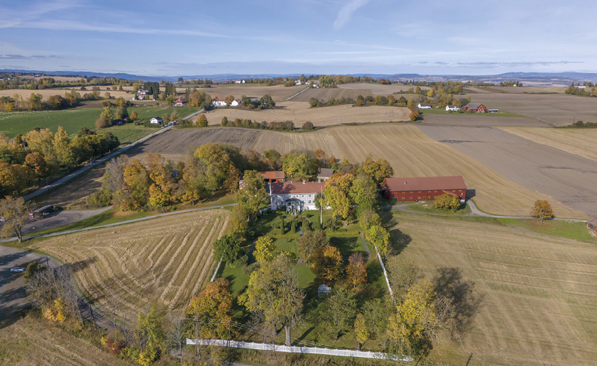
Foto: Jøran André Kristensen
Resultatregnskap (mill. kroner)* | 2025 | 2024*
Driftsinntekter | 449 | 145
Driftsresultat (EBIT) | -11,3 | -21,0
Resultat før skatt | -5,7 | 21,5
Skattekostnad | 17,4 | -2,0
Minoritetsandel | -1,7 | -0,3
Resultat etter skatt og minoritet | -21,5 | 23,7

Balanse | 2025 | 2024*
Sum eiendeler | 7 335 | 7 237
- Hvorav kontantbeholdning | 30,0 | 23,8
Sum egenkapital | 5 177 | 5 213
- Hvorav minoriteter | 69,2 | 70,9
Sum gjeld og forpliktelser | 2 158 | 2 025
- Hvorav rentebærende gjeld | 1 246 | 997

Verdier og utbytte | 2025 | 2024
Utbytte for regnskapsåret | 24,0 | -
Utbytteandel | - | -
Utbytte til staten | 24 | -
Kapitalinnskudd fra staten | 0 | -

Finansielle nøkkeltall | 2025 | 2024*
Driftsmargin (EBIT) | -2,5 % | -14,5 %
Egenkapitalandel | 70,6 % | 72,0 %
Egenkapitalrentabilitet | -0,4 % | 0,5 %
Sysselsatt kapital | 6 423 | 6 210
Rentabilitet sysselsatt kapital | -0,2 % | -0,3 %
Netto kontantstrøm fra drift | -21,4 | 29,5
Netto kontantstrøm fra investeringer | -178 | 596

Andre nøkkeltall | 2025 | 2024
Antall ansatte | 95 | 92
Andel ansatte i Norge | 100 % | 100 %
Andel kvinner i ledergruppen | 38 % | 25 %
Andel kvinner i selskapet totalt | 47 % | 49 %
Kvinners andel av menns lønn, total godtgjørelse | 93,5 % | 80,5 %
Gjennomtrekk av ansatte (turnover) | 5,6 % | 3,3 %
Medarbeiderengasjement | - | -
Sykefravær (%) | 5,4 % | 5,4 %
Skadefravær | 0 | 0

Klimagassutslipp | 2025** | 2024***
Scope 1 | 58 757 | 51 475
Scope 2 (lokasjonsbasert) | 30 | 36
Scope 3 | 87 416 | 76 589
Scope 3 – det rapporteres på følgende kategorier****: | 1, 2, 3, 4, 5, 6, 7, 8, 10, 13, 15 | 1, 2, 3, 4, 5, 6, 7, 8, 10, 13, 15

*Allstad ble stiftet 1. september 2024 etter en omdanning fra Opplysningsvesenets fond og rapporterer kun for siste 4 måneder i 2024.
**Hovedårsakene til økte utslipp fra 2024 til 2025 er økt tømmerhogst og økte utslipp fra fondene Allstad er investert i.
***2024-utslippene er korrigert pga mangler i dataunderlag i 2024-rapportering.
****Se s. 23 for utslippskategorier.
Klimamål
2030: Netto-null utslipp fra scope 1*
30 pst. reduksjon i utslipp fra scope 3 (eks. verdipapirinvesteringer) sammenlignet med 2024**
2050: Netto nullutslipp (scope 1, 2 og 3).
*Inkludert karbonopptak i produktiv skog.
**Basisår er endret fra 2023 til 2024 siden 2023-regnskapet var ufullstendig.

Argentum Fondsinvesteringer AS
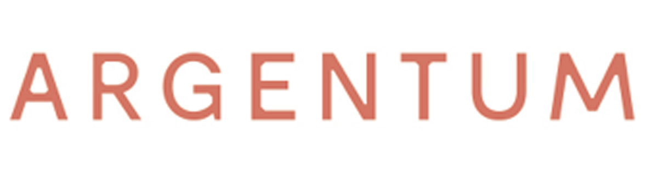
Argentum Fondsinvesteringer (Argentum) er en investor som primært investerer i aktive eierfond (private equity-fond) med fokus på små- og mellomstore selskaper i Vest-Europa med midler fra den norske stat. Disse fondene investerer i unoterte selskaper hvor de ser potensial for økt verdiskaping og hvor de kan bidra med kunnskap, kapital og nettverk. Argentum forvalter kapital også for private investorer. Selskapet ble stiftet i 2001.
Statens eierskap
Staten er eier i Argentum for å opprettholde et investeringsselskap rettet mot aktive eierfond med hovedkontorfunksjoner i Norge. Statens mål som eier er høyest mulig avkastning over tid innenfor bærekraftige rammer. Argentum solgte i 2025 forvaltningsvirksomheten gjennom datterselskapene Argentum Asset Management AS, Argentum Business Magement AS og Argentum Alternative Investments AS til EGD Holding AS. Salget ble gjennomført i desember 2025. Det er inngått en ny forvaltningsavtale mellom Argentum og Argentum Asset Management AS som løper over 7 år. Argentum vil ikke gjøre nye investeringer og gradvis avvikles i takt med at eksisterende investeringer realiseres.
Måloppnåelse 2025 og strategiske prioriteringer
Argentum leverte i 2025 et solid resultat med et overskudd på 1,0 mrd. kroner. Resultatutviklingen i 2025 var påvirket av vesentlige realiserte gevinster fra investeringsporteføljen på om lag 1,7 mrd. kroner og verdiendring på den urealiserte investeringsporteføljen på 0,6 mrd. kroner. Avkastningen på selskapets investeringsportefølje i aktive eierfond utgjorde 13,9 pst. pr. utgangen av 2025 målt siden oppstart i 2001 (etter egne kostnader). Avkastningen for porteføljen utgjorde 6,6 pst. justert for egne kostnader i 2025. Markedsverdien av investeringsporteføljen utgjorde 16,2 mrd. kroner ved utgangen av 2025.
Argentum er en ledende investor i aktive eierfond i Europa med en investeringsportefølje som omfatter om lag 260 aktive eierfond ved utgangen av 2025. Høy avkastning er selskapets viktigste operasjonelle mål, og Argentum har mål om å levere avkastning på nivå med de beste europeiske investorene i aktive eierfond. Argentum mener at ansvarlig og bærekraftig verdiskaping gir best avkastning over tid.

Selskapets overordnede mål og resultater 2025 (utvalg)
Langsiktig mål* | Indikator | Mål 2025 | Resultat 2025 (2024)
Avkastning før Argentums egne kostnader i øverste kvartil for europeisk PE (målt for 2024 isolert) | Brutto PE-avkastning | I øverste kvartil | Argentum: 7,08 %  Benchmark: 6,59 %
Andel av kapitalen investert i fond i øverste kvartil for PE i Europa (10 års rullerende) | Andel | 55 % | 57,55 % (60,1)
Kostnadsprosent (målt som forskjell i avkastning før vs. etter netto driftskostnader) | Driftskostnader | 1,5 % | 1,35 % (1,36)

*Argentums investeringsportefølje er under gradvis avvikling.
Statens eierandel: 100 pst.
Nærings- og fiskeridepartementet

Styret: Bjørn Erik Næss (styreleder, 1954, Oslo), Ottar Ertzeid (nestleder, 1965, Oslo), Øyvind Schanke (1968, Rogaland), Adele Bugge Norman Pran (1970, Oslo), Karin S. Thorburn (1964, Vestland).

Administrerende direktør: Espen Langeland
Hovedkontor: Bergen
Revisor: PwC AS
Nettside: www.argentum.no

Foto: Ilja C. Hendel
Resultatregnskap (mill. kroner) | 2025 | 2024
Driftsinntekter | 1 192 | 1 829
Driftsresultat (EBIT) | 1 067 | 1 706
Resultat før skatt | 1 025 | 1 649
Skattekostnad | -14,0 | -45,0
Resultat etter skatt og minoritet | 1 039 | 1 694

Balanse | 2025 | 2024
Sum eiendeler | 17 261 | 17 269
- Hvorav kontantbeholdning | 392 | 92,0
Sum egenkapital | 16 459 | 15 678
Sum gjeld og forpliktelser | 802 | 1 591

Verdier og utbytte | 2025 | 2024
Netto kontantstrøm fra drift | 400 | 380
Utbytteandel | 29,9 % | 28,2 %
Gj. utbytteandel siste fem år | 24,1 % | 16,9 %
Utbytte til staten | 400 | 380

Finansielle nøkkeltall | 2025 | 2024
Egenkapitalandel | 95,4 % | 90,8 %
Egenkapitalrentabilitet | 6,5 % | 11,3 %
Gjennomsnittlig EK-rentabilitet siste fem år | 16,0 % | 16,2 %
Netto kontantstrøm fra drift | 1 250 | -
Netto kontantstrøm fra investeringer | 163 | -

Andre nøkkeltall | 2025 | 2024
Antall ansatte | 28 | 27
Andel ansatte i Norge | 100 % | 100 %
Andel kvinner i ledergruppen | 0 % | 0 %
Andel kvinner i selskapet totalt | 32 % | 33 %
Medarbeiderengasjement | -
Sykefravær (%) | 2,4 % | 2,5 %
Skadefravær | 0

Klimagassutslipp | 2025 | 2024
Scope 1 | 8 | 8
Scope 2 (lokasjonsbasert) | 6 | 6
Scope 2 (markedsbasert) | 147 | 146
Scope 3 | 36 | 32
Scope 3 – det rapporteres på følgende kategorier*: | 5, 6 | 5, 6

*Se s. 23 for utslippskategorier.
Klimamål
Majoriteten av Argentums utslipp finner sted i porteføljen og Argentum har derfor som mål at 20 pst. av fondsforvalterne de er investert med har egen net-zero-strategi i 2025.

Baneservice AS
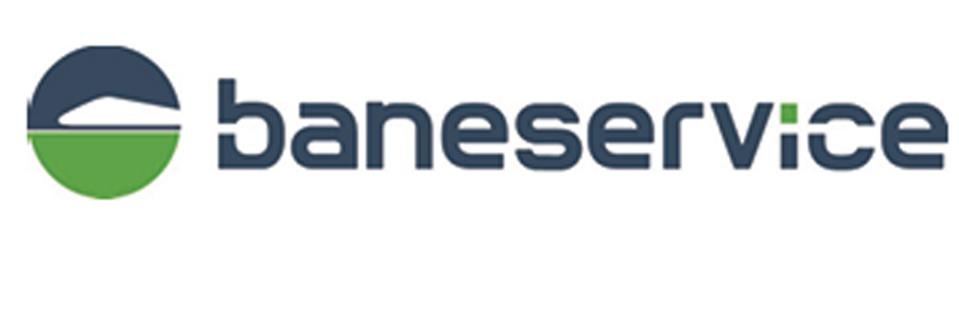
Baneservice er den ledende entreprenøren i markedet for banetekniske entrepriser i Norge. Konsernets oppdrag er å bygge og fornye jernbanen på en sikker, effektiv og bærekraftig måte.
Statens eierskap
Staten er eier i Baneservice for å ha en leverandør av tjenester innenfor drift, vedlikehold og utbygging av anlegg til banerelatert virksomhet. Statens mål som eier er høyest mulig avkastning over tid innenfor bærekraftige rammer.
Måloppnåelse 2025 og strategiske prioriteringer
Baneservice har fortsatt posisjonen som den ledende entreprenøren av banetekniske entrepriser i Norge. Konsernet har gjennomført nok et år med god lønnsomhet, og har vist evne og vilje til å fortsette å levere på de strategiske målene om å vokse med lønnsomhet innenfor bærekraftige rammer. Målene for vekst og kapitalavkastning for 2025 er oppnådd. Ordrereserven er noe lavere enn på samme tid i fjor, men markedsutsiktene er gode selv om konkurranseintensiteten øker.
I tråd med strategien har konsernet fortsatt arbeidet med å redusere klimagassutslipp fra egen virksomhet gjennom utskifting av bil- og maskinparken, samt tiltak for å redusere restavfall. Morselskapet rapporterer klimagassutslipp iht. GHG-protokollen (scope 1–3).
Selskapets overordnede mål og resultater 2025 (utvalg)
Langsiktig mål | Indikator | Mål 2025 | Resultat 2025 (2024)
EBITDA på MNOK 300 i 2028 (iht. NGAAP) | EBITDA | 187,2 | 184,9 (193,1)
Min. 12 % avkastning på sysselsatt kapital | ROCE | > 12 % | 12 % (14)
Ingen alvorlige skader | H1-verdi | < 2 | 2,9 (2,9)
Medarbeider-  engasjement | MEI (medarbeiderengasjement) | > 5 | 5,1 (5,1)
Reduksjon av mengde restavfall | Antall kg restavfall | 10 % reduksjon pr. år | 51 % (NA)
Andel lærlinger | Andel lærlinger av fagarbeidere | > 7 % | 11 % (15)

Statens eierandel: 100 pst.
Nærings- og fiskeridepartementet

Styret: Dagfinn Neteland (styreleder, 1960, Vestland), Grethe Safar Meisingset (nestleder, 1986, Rogaland), Ole Ronny Thorsnes (1983, Oslo), Harald Vaagaasar Nikolaisen (1967, Oslo), Simona Trombetta (1976, Akershus), Ole Strøm*, Pia Moberg*, Ole Christian Rognlien*
*Valgt av og blant de ansatte.

Administrerende direktør: Kjersti Kanne
Hovedkontor: Oslo
Revisor: PwC AS
Nettside: www.baneservice.no
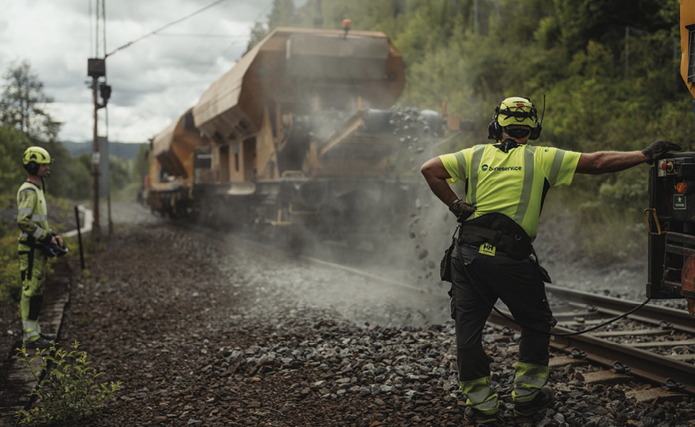
Foto: Morten Munthe
Resultatregnskap (mill. kroner) | 2025 | 2024
Driftsinntekter | 2 422 | 2 469
Driftsresultat (EBIT) | 138 | 129
Resultat før skatt | 113 | 109
Skattekostnad | 25 | 24
Resultat etter skatt og minoritet | 88 | 85

Balanse | 2025 | 2024
Sum eiendeler | 1 812 | 1 561
- Hvorav kontantbeholdning | 5 | 5
Sum egenkapital | 507 | 458
Sum gjeld og forpliktelser | 1 305 | 1 104
- Hvorav rentebærende gjeld | 680 | 465

Verdier og utbytte | 2025 | 2024
Utbytte for regnskapsåret | 0 | 26
Utbytteandel | 0 % | 30,6 %
Gj. utbytteandel siste fem år | 46,1 % | 51,9 %
Utbytte til staten | 0 | 26
Kapitalinnskudd fra staten | 0 | 0

Finansielle nøkkeltall | 2025 | 2024
Driftsmargin (EBIT) | 5,7 % | 5,2 %
Egenkapitalandel | 28,0 % | 29,3 %
Egenkapitalrentabilitet | 18,2 % | 20,1 %
Gjennomsnittlig EK-rentabilitet siste fem år | 22,8 % | 23,7 %
Sysselsatt kapital | 1 187 | 913
Rentabilitet sysselsatt kapital | 11,6 % | 13,2 %
Netto kontantstrøm fra drift | 151 | 158
Netto kontantstrøm fra investeringer | -156 | -97

Andre nøkkeltall | 2025 | 2024
Antall ansatte | 790 | 733
Andel ansatte i Norge | 100 % | 100 %
Andel kvinner i ledergruppen | 25 % | 25 %
Andel kvinner i selskapet totalt | 9 % | 9 %
Kvinners andel av menns lønn, total godtgjørelse | 90,7 % | 98,7 %*
Gjennomtrekk av ansatte (turnover) | 8,9 % | 8,6 %*
Medarbeiderengasjement (skala 1–6), kun morselskapet | 5,1 | 5,1
Sykefravær (%) | 4,1 % | 3,9 %
Skadefravær (H1/LTI) | 2,9 | 2,9

Klimagassutslipp | 2025 | 2024
Scope 1 | 6 086 | 6 214
Scope 2 (lokasjonsbasert) | 31 | 30
Scope 3 | 28 180 | 30 112
Scope 3 – det rapporteres på følgende kategorier**: | 1, 3, 4, 5, 6, 8, 15 | 1, 3, 4, 5, 6, 8

*Kvinners andel av menns lønn, total godtgjørelse og turnover er beregnet kun for morselskapet.
**Se s. 23 for utslippskategorier.
Klimamål
2030: Reduksjon på 55 pst. av klimagassutslipp fra scope 1 og scope 2 sammenlignet med 2020.

DNB Bank ASA

DNB Bank (DNB) er Norges største finanskonsern og tilbyr et bredt tilbud av finansielle tjenester innenfor blant annet lån, sparing, investering, betalingsformidling, rådgivning, eiendomsmegling, forsikring og pensjon for person- og bedriftskunder. Ved utgangen av 2025 var DNB det nest største noterte selskapet på Oslo Børs, og et av nordens største selskaper.
Statens eierskap
Staten er eier i DNB for å opprettholde et ledende finansselskap med hovedkontorfunksjoner i Norge. Statens mål som eier er høyest mulig avkastning over tid innenfor bærekraftige rammer.
Måloppnåelse 2025 og strategiske prioriteringer
DNB har et finansielt mål om egenkapitalavkastning over 14 pst. årlig, og i 2025 oppnådde konsernet 15,9 pst. Dette gjenspeiler DNBs posisjon som en av Europas mest lønnsomme og solide banker. DNB leverte et resultat på 43 586 mill. kroner, og med et foreslått kontantutbytte for 2025 på 18,0 kroner pr. aksje, fortsetter konsernet å levere på utbyttepolitikken.
DNB har som strategisk ambisjon å levere bærekraftig verdiskaping, og satte i 2021 mål om å finansiere og tilrettelegge 1 500 mrd. kroner til den bærekraftige omstillingen frem mot 2030. Siden 2020 har DNB bidratt med 929 mrd. kroner. DNB har også en ambisjon om netto nullutslipp innen 2050 og lanserte omstillingsplanen i 2023. Konsernet arbeider også med å videreføre og utvikle DNBs bærekraftige ambisjoner innen mangfold og inkludering, bekjempelse av økonomisk kriminalitet og sikker digital økonomi.
Selskapets overordnede mål og resultater 2025 (utvalg)
Langsiktig mål | Indikator | Mål 2025 | Resultat 2025 (2024)
Overordnet finansiell målsetting om å oppnå mer enn 14 % egenkapitalavkastning (ROE) | Egenkapitalavkastning (ROE) (Overordnet mål) | > 14 % | 15,9 % (17,5)
Relativt kostnadsmål der kostnadsprosenten skal utgjøre mindre enn 40 % av inntektene | Kostnadsgrad | < 40 % | 38 % (35,2)
Ren kjernekapitaldekning (CET1) på over 16,6 %* | Ren kjernekapitaldekning | > 16,6 % | 17,9 % (19,4)
Utbetale mer enn  50 % av årsresultatet i kontantutbytte | Utdelingsgrad | > 50 % | 62 % (57)
Finansiere og tilrettelegge 1 500 mrd. kr. til den bærekraftige omstillingen frem mot 2030 | Mrd. kr. (akkumulert) | 1 500 mrd. kroner frem mot 2030 | 929 mrd. kr. (752)
40/60 kjønnsbalanse på ledernivå 1–4 | Andel kvinner | 40/60 kjønnsbalanse, ledernivå 1–4 | 37,5 % (36,5)

* Gjeldende forventning fra tilsynsmyndighetene.
Statens eierandel: 34 pst.
Nærings- og fiskeridepartementet

Styret: Olaug Svarva (styreleder, 1957, Oslo), Jens Petter Olsen (nestleder, 1961, utland), Petter-Børre Furberg (1967, Akershus), Gro Bakstad (1966, Oslo), Kim Wahl (1960, Oslo), Berit Behring (1966, utland), Vivian Lund (1968, utland), Lillian Hattrem*, Eli Solhaug*, Haakon Christopher Sandven*
*Valgt av og blant de ansatte.

Konsernsjef: Kjerstin R. Braathen
Hovedkontor: Ernst & Young AS
Revisor: Oslo
Nettside: www.dnb.no
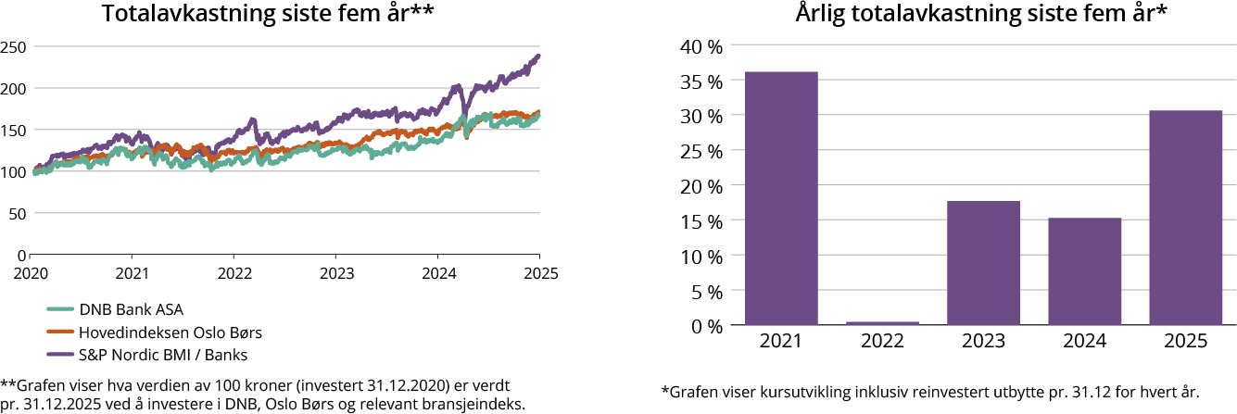

Foto: Stig B. Fiksdal
Resultatregnskap (mill. kroner) | 2025 | 2024
Totale inntekter | 90 649 | 86 537
Driftsresultat (EBIT) | 53 398 | 54 878
Skattekostnad | 9 894 | 9 074
Minoritetsandel | 39 | 33
Resultat etter skatt, minoritet og hybridkapitalinvestorer | 41 944 | 43 870

Balanse | 2025 | 2024
Sum eiendeler | 3 695 290 | 3 614 125
- Hvorav utlån til kunder | 2 403 340 | 2 251 513
Sum egenkapital | 295 855 | 283 325
- Hvorav minoriteter | 705 | 218
Sum gjeld og forpliktelser | 3 399 434 | 3 330 800
- Hvorav rentebærende gjeld | 1 521 872 | 1 487 763

Verdier og utbytte | 2025 | 2024
Markedsverdi ved årsslutt | 415 946 | 338 655
Markedsverdi statens eierandel ved årsslutt | 141 422 | 115 143
Utbytte for regnskapsåret | 26 158 | 24 835
Utbytteandel | 62,4 % | 56,6 %
Gj. utbytteandel siste fem år | 61,8 % | 64,3 %
Utbytte til staten | 9 043 | 8 500
Avkastning siste år | 32,1 % | 13,7 %
Gj. avkastning siste fem år | 18,9 % | 13,0 %
Utbetaling til staten i forbindelse med innløsning av aksjer | 1 071 | 3 439

Finansielle nøkkeltall | 2025 | 2024
Egenkapitalavkastning | 15,9 % | 17,5 %
Driftsmargin (EBIT) | 58,9 % | 63,4 %
Egenkapitalandel | 8,0 % | 7,8 %

Andre nøkkeltall | 2025 | 2024
Antall ansatte | 11 203 | 10 960
Andel ansatte i Norge | 79 % | 85 %
Andel kvinner i konsernledelsen | 42 % | 42 %
Andel kvinner i selskapet totalt | 44 % | 46 %
Kvinners andel av menns lønn, total godtgjørelse | 86 % | 86,6 %
Gjennomtrekk av ansatte (turnover) | 10,5 % | 7,8 %
Opplevd inkludering (skala 1–6) | 5,4 | 5,3
Sykefravær (%) | 4,1 % | 4,4 %
Skadefravær (antall dager) | - | 51

Klimagassutslipp | 2025* | 2024
Scope 1 | 58 | 67
Scope 2 (lokasjonsbasert) | 1 216 | 1 379
Scope 2 markedsbasert) | 391 | 384
Scope 3 | 58 535 081 | 35 630 088
Scope 3 – det rapporteres på følgende kategorier**: | 15 | 15

*Økningen fra 2024 til 2025 i klimagassutslipp skyldes blant annet at DNB i 2025 kjøpte investeringsbanken og kapitalforvaltningsforetaket Carnegie Holding AB, og dette selskapets utslipp fra både utlån og investeringer er inkludert i 2025-beregningen. DNB har omregnet utslippene i 2024 for å inkludere selskapers scope 3-utslipp fra utlåns- og investeringsporteføljen.
**Se s. 23 for utslippskategorier.
Klimamål
2025: Øke forvaltningskapital i fond og porteføljer med bærekraftstema til 200 mrd. kroner, i tillegg skal 50 pst. av nettoflyten av forvaltningskapital gå til fond og porteføljer med bærekraftstema.
2030: Finansiere og tilrettelegge for 1 500 mrd. kroner til den bærekraftige omstillingen frem mot 2030. I omstillingsplanen* har DNB satt konkrete delmål for å redusere finansierte utslipp innen 2030, samt avkarboniseringsmål for egen drift.
2050: Netto nullutslipp fra finansierings- og investeringsvirksomheten innen 2050, samt egen drift.
*Fremdrift på målene satt i omstillingsplanen er rapportert i DNBs årsrapport som er utarbeidet i henhold til CSRD.

Equinor ASA
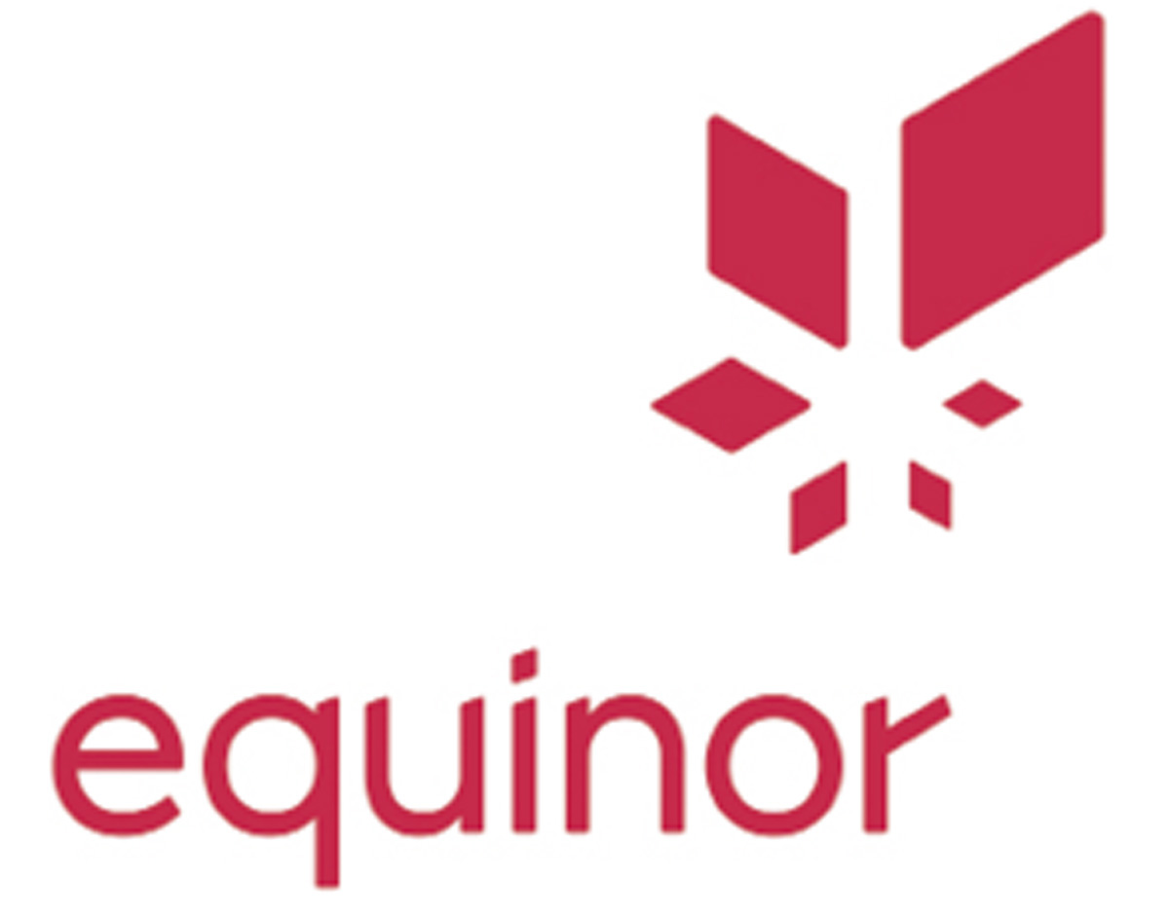
Equinor er et internasjonalt teknologi- og energiselskap hvor hovedaktiviteten er produksjon av olje og gass. Selskapet har også raffineringsvirksomhet og aktivitet innenfor fornybar energi, herunder vindkraft til havs og solenergi. Equinor markedsfører og selger statens olje og gass sammen med egne volumer. Equinor er notert på Oslo Børs og New York Stock Exchange.
Statens eierskap
Staten er eier i Equinor for å opprettholde et ledende energiselskap med hovedkontorfunksjoner i Norge. Statens mål som eier er høyest mulig avkastning over tid innenfor bærekraftige rammer.
Måloppnåelse 2025 og strategiske prioriteringer
2025 var et år med solide resultater og rekordproduksjon, samtidig som omgivelsene rundt har vært preget av økt geopolitisk spenning og usikkerhet i markedet. Justert avkastning på gjennomsnittlig sysselsatt kapital var 14,5 pst. Justert driftsresultat før skatt var 27,6 mrd. US dollar og kontantstrøm fra drift etter skatt var 18,0 mrd. US dollar.
Selskapets strategiske grunnpilarer er sikker drift, høy verdiskaping og lave karbonutslipp. Selskapets strategiske prioriteringer som setter retning for kapitalallokering:
- Utvikling av norsk sokkel for maksimal verdiskaping – Jobbe for å levere robust produksjon i dag og i tiårene fremover.
- Fokusert vekst i internasjonal olje og gass – Tilføre nye volumer og muligheter for å sikre langsiktig virksomhet i nøkkelmarkeder.
- Oppbygging av en integrert kraftvirksomhet – Styrke konkurranseevnen ved å kombinere fornybarporteføljen med fleksibel kraft.
- Skape merverdi ved å knytte virksomheten sammen gjennom markedsføring og trading.

Selskapets overordnede mål og resultater 2025 (utvalg)
Langsiktig mål | Indikator | Mål 2025 | Resultat 2025 (2024)
Olje og gass produksjonsvekst | Rebasert vekst (2024–2025) | ~4% | 3,6 % (-1,0)
Fornybar kraftproduksjon (TWh), Equinorandel | Fornybar kraftproduksjon | > 4,4 TWt | 3,7 TWt (-)
Lønnsomhet | Relativ totalavkastning til aksjeeierne (relativ TSR) | Over gjennomsnitt blant sammenlignbare selskaper | Tredje kvartil (fjerde)
Lønnsomhet | Relativ avkastning på gjennomsnittlig sysselsatt kapital (ROACE, blant sammenlignbare selskaper) | Første kvartil blant  sammenlignbare selskaper | Første kvartil (første)
Lønnsomhet | Avkastning på gjennomsnittlig sysselsatt kapital (ROACE) | > 15 % årlig (2025–2030) | 14,5 % (20,6)
Effektiv drift | Produksjonskostnad for egenproduserte volumer (USD/fat) | < 6,4 USD / foe | 6,6 USD / foe (6,4)
Reduserte utslipp av klimagasser | Oppstrøms CO2-intensitet, scope 1 (kg CO2/fat) | ≤ 6,8 kg CO2 pr. foe | 6,3 kg / foe (6,2)
Reduserte utslipp av klimagasser | Akkumulert reduksjon i absolutte klimagassutslipp (scope 1 og 2) (%) | Netto 50 % utslippsreduksjon i 2030 sammenlignet med 2015 | 34 %* (34)
Bedre sikkerhet | Frekvens for alvorlige hendelser (SIF) | < 0,3 hendelser pr. mill. arbeidstimer | 0,21 (0,3)
Bedre sikkerhet | Total Recordable Injury Frequency (TRIF) | < 2,2 hendelser pr. mill. arbeidstimer | 2,3 (2,3)

*Akkumulert.
Statens eierandel: 67 pst.
Nærings- og fiskeridepartementet

Styret: Jon Erik Reinhardsen (styreleder, 1956, Oslo), Anne Drinkwater (nestleder, 1956, utland), Finn Bjørn Ruyter (1964, Oslo), Haakon Bruun-Hanssen (1960, Akershus), Mikael Karlsson (1961, utland), Fernanda Lopes Larsen (1974, utland), Dawn Summers (1973, utland), Jarle Roth (1960, Akershus), Hilde Møllerstad*, Frank Indreland Gundersen*, Geir Leon Vadheim*
*Valgt av og blant de ansatte.

Konsernsjef: Anders Opedal
Hovedkontor: Stavanger
Revisor: Ernst & Young AS
Nettside: www.equinor.com
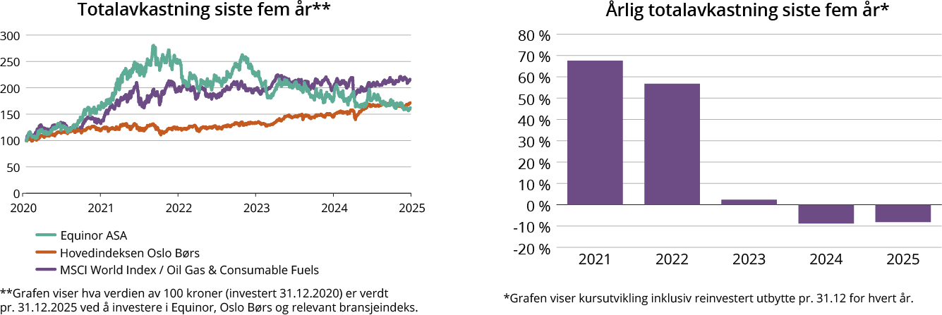
Foto: Ole Jørgen Bratland og Equinor ASA
Resultatregnskap (mill. kroner) | 2025 | 2024
Driftsinntekter | 1 106 268 | 1 116 089
Driftsresultat (EBIT) | 263 438 | 332 620
Resultat før skatt | 260 694 | 333 254
Skattekostnad | 208 136 | 238 299
Minoritetsandel | 156 | 247
Resultat etter skatt og minoritet | 52 559 | 94 709

Balanse | 2025 | 2024
Sum eiendeler | 1 327 690 | 1 378 679
- Hvorav kontantbeholdning | 50 758 | 85 365
Sum egenkapital | 408 173 | 445 539
- Hvorav minoriteter | 746 | 399
Sum gjeld og forpliktelser | 919 516 | 933 140
- Hvorav rentebærende gjeld | 314 690 | 316 377

Verdier og utbytte | 2025 | 2024
Markedsverdi ved årsslutt | 605 963 | 741 204
Markedsverdi statens eierandel ved årsslutt | 405 995 | 496 607
Utbytte til staten | 34 656 | 62 578
Avkastning siste år | -3,6 % | -7,6 %
Gj. avkastning siste fem år | 19,1 % | 16,5 %
Utdeling i forbindelse med innløsing og sletting av aksjer | 42 726 | 42 801

Finansielle nøkkeltall | 2025 | 2024
Sysselsatt kapital | 496 517 | 505 578
Driftsmargin (EBIT) | 23,8 % | 29,8 %
Egenkapitalandel | 30,7 % | 32,3 %
Netto kontantstrøm fra drift | 201 290 | 216 283
Netto kontantstrøm fra investeringer | 96 719 | 37 987

Andre nøkkeltall | 2025 | 2024
Antall ansatte | 24 140 | 24 641
Andel ansatte i Norge | 88 % | 85 %
Andel kvinner i konsernledelsen | 36 % | 36 %
Andel kvinner i selskapet totalt | 33 % | 32 %
Kvinners gjennomsnittlig andel av menns lønn, total godtgjørelse | 82 % | 79 %
Gjennomtrekk av ansatte (turnover) | 1,1 % | 1,7 %
Medarbeiderengasjement | - | -
Sykefravær (%) | 4,7 % | 4,8 %
Skadefravær (TRIF/H2) | 2,3 | 2,3

Klimagassutslipp | 2025 | 2024
Scope 1* | 10,0 mill. | 10,9 mill.
Scope 2 (lokasjonsbasert)** | 0,05 mill. | 0,1 mill.
Scope 2 (markedsbasert)** | 2,4 mill. | 4,5 mill.
Scope 3*** | 287,6 mill. | 278,9 mill.
Scope 3 – det rapporteres på følgende kategorier****: | 1, 2, 4, 10, 11, 12, 15 | 1, 2, 3, 4, 5, 6, 7, 10, 11, 12, 15

*100 pst. av utslipp fra opererte anlegg. Inkluderer anlegg hvor Petoro har en eierandel gjennom SDØE og rapporterer deler av de samme utslippene. Petoro rapporterer ca. 1,9 mill. tonn CO2e av disse utslippene under sine scope 1-utslipp.
**Operasjonell kontroll.
***Eierandel.
****Se s. 23 for utslippskategorier.
Klimamål
2030: 50 pst. reduksjon i utslipp fra scope 1 og 2 sammenlignet med 2015.
5–15 pst. reduksjon i nettokarbonintensitet (scope1, 2 og 3) sammenlignet med 2019.
2035: 15–30 pst. reduksjon i nettokarbonintensitet (scope 1, 2 og 3) sammenlignet med 2019.
2050: Netto-null utslipp fra scope 1, 2 og 3.

Investinor AS

Investinor skal bedre kapitaltilgangen i tidligfasemarked gjennom å utøve følgende virksomhet: 1) Aktive direkteinvesteringer, 2) Oppfølging av såkornfond, 3) Oppfølging av pre-såkornfond, 4) Ko-investeringsfondet for Nord-Norge, 5) Fonds- og matching- investeringer, 6) Fonds- og matchinginvesteringer i Nord-Norge og 7) Oppfølging av NATOs innovasjonsfond.
Statens eierskap
Staten er eier i Investinor for å bidra til kapitaltilgang for selskaper i tidlig fase. Statens mål som eier er høyest mulig avkastning over tid innenfor bærekraftige rammer.
Måloppnåelse 2025 og strategiske prioriteringer
Måloppnåelsen i 2025 var preget av sterk operativ aktivitet, særlig på exit-siden og innen fondsinvesteringer. I 2025 ble det gjennomført 16 exits med et samlet brutto realisert proveny på 864 mill. kroner, som utgjør 33,2 pst. av investert kapital. Dette er det høyeste realiserte provenyet i selskapets historie og overstiger målet på 15 pst. Den løpende verdiskapingen i porteføljen var god i de modne fondene, med en samlet netto bokført avkastning på 9,6 pst. (mål 10 pst.). Tilgjengelig kapital til fondsmandatet økte med 187 mill. kroner gjennom intern kapitaldisponering. Treårig netto realisert avkastning endte på -5,7 pst., belastet av svake realisasjonsår i 2023 og 2024.
Sentrale strategiske prioriteringer for selskapets videre utvikling er:
- Høyest mulig avkastning: Finansiell avkastning er det overordnede målet, og selskapet arbeider løpende for å maksimere avkastning over tid innenfor bærekraftige rammer.
- Styrking av norske forvaltermiljøer: Gjennom tidlig kommitering til de beste norske og nordiske forvalterne fungerer Investinor som et kvalitetsstempel som utløser privat kapital og bidrar til større fond, sterkere forvaltermiljøer og større kapitalrunder for norske vekstselskaper.
- Exit og kapitalrullering: Med flere exitprosesser under arbeid er kapitalrullering en prioritet, med mål om 10–15 pst. rullering av investert kapital for 2026.
- Mobilisering av privat institusjonell kapital: Investinor arbeider for å etablere saminvesteringsmodeller og fond-i-fond-strukturer som senker terskelen for bl.a. pensjonskassers og livselskapers inntreden i aktivaklassen.
Investinors investeringsunivers er innrettet mot bærekraftige megatrender, og over 75 pst. av fondsinvesteringene skal være klassifisert som SFDR artikkel 8 eller 9. For 2025 utgjorde SFDR artikkel 8 fond 100 pst. av nye fondsinvesteringer.

Selskapets overordnede mål og resultater 2025 (utvalg)
Langsiktig mål | Indikator | Mål 2025 | Resultat 2025 (2024)
Høyest mulig avkastning over tid innenfor bærekraftige rammer | Netto realisert avkastning treårig snitt | 10 % | -5,7 % (-6,8)
 | Netto bokført avkastning  (relativt til IB bokført verdi) | 10 % | 9,6 % (- 14,8)
Styrke økosystemet for tidligfaseinvesteringer | Andel årlig frigjort brutto kapital (av IB investert kapital) | > 10 % | 33,2 % (10,8)
Styrke økosystemet for tidligfaseinvesteringer | Økt tilgjengelig kapital til  Investinors fondsmandat | 100 – 400 mill. | 187 mill. (ny indikator i 2025)

Statens eierandel: 100 pst.
Nærings- og fiskeridepartementet

Styret: Hans Aasnæs (styreleder, 1963, Vestfold), Anne Kathrine Slungård (nestleder, 1964, Trøndelag), Bjørn Erik Reinseth (1965, Oslo), Henrik Lie-Nielsen (1977, Vestland), Hanne Nordgaard (1971, Nordland), Erik Wold*
*Valgt av og blant de ansatte

Administrerende direktør: Sten-Roger Karlsen
Hovedkontor: Trondheim
Revisor: Deloitte AS
Nettside: www.investinor.no

Foto: Henrik Fjørtoft

Resultatregnskap (mill. kroner) | 2025 | 2024
Driftsinntekter | 398 | -420
Driftsresultat (EBIT) | 296 | -510
Resultat før skatt | 392 | -443
Skattekostnad | 0 | 0
Resultat etter skatt og minoritet | 392 | -443

Balanse | 2025 | 2024
Sum eiendeler | 5 446 | 5 007
Sum egenkapital | 5 379 | 4 952
Sum gjeld og forpliktelser | 67 | 55

Verdier og utbytte | 2025 | 2024
Utbytte for regnskapsåret | 0 | 0
Utbytteandel | 0 % | 0 %
Gj. utbytteandel siste fem år | 0 % | 0 %
Utbytte til staten | 0 | 0
Kapitalinnskudd fra staten | 36 | 559

Finansielle nøkkeltall | 2025 | 2024
Egenkapitalandel | 98,8 % | 98,9 %
Egenkapitalrentabilitet | 7,6 % | -9,1 %
Gjennomsnittlig EK-rentabilitet siste fem år | -4,0 % | -3,5 %
Investert kapital | 3 132 | 3 320
Avkastning investert kapital | 8,9 % | -13,8 %

Andre nøkkeltall | 2025 | 2024
Antall ansatte | 34 | 32
Andel ansatte i Norge | 100 % | 100 %
Andel kvinner i ledergruppen | 40 % | 33 %
Andel kvinner i selskapet totalt | 35 % | 31 %
Gjennomtrekk av ansatte (turnover) | 9 % | 15 %
Medarbeiderengasjement | - | -
Sykefravær (%) | 1,1 % | 4,6 %
Skadefravær (H1/LTI) | 0 | 0

Klimagassutslipp | 2025 | 2024
Scope 1 | 0 | 0
Scope 2 (lokasjonsbasert) | 13 | 13
Scope 2 (markedsbasert) | 32 | 32
Scope 3 | 364 | 412
Scope 3 – det rapporteres på følgende kategorier*: | 1, 2, 5, 6 | 1, 2, 5, 6

*Se s. 23 for utslippskategorier.
Klimamål
2030: 50 pst. reduksjon i klimagassutslipp pr. ansatt, sammenlignet med 2019.
Klimamål gjelder kun utslipp fra drift, ikke fra investeringsporteføljen (scope 3, kat. 15).

Kommunalbanken AS
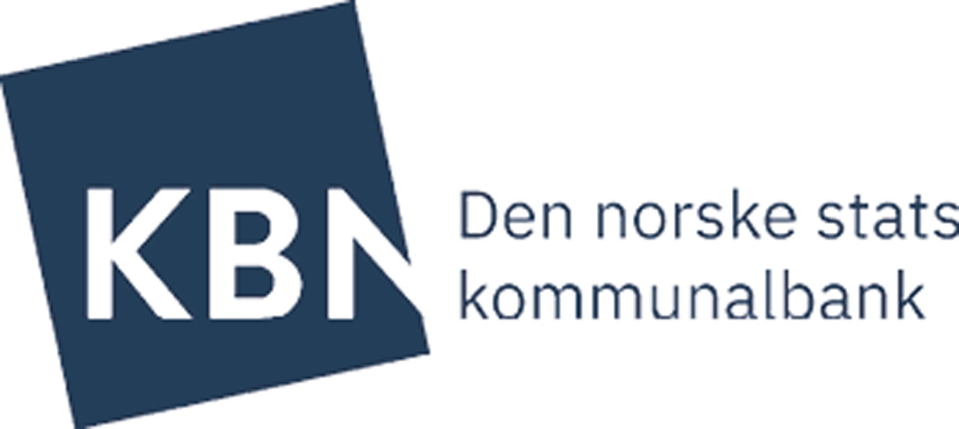

Kommunalbanken tilbyr langsiktig lånefinansiering til kommunesektoren. Virksomheten ble etablert i 1927 og omdannet til aksjeselskap i 1999.
Statens eierskap
Staten er eier i Kommunalbanken for å tilby stabil, langsiktig og effektiv finansiering til kommunesektoren. Statens mål som eier er høyest mulig avkastning over tid innenfor bærekraftige rammer.
Selskapet yter lån kun til kommuner, fylkeskommuner, interkommunale selskaper og andre selskaper som utfører kommunale oppgaver enten mot kommunal garanti, statlig garanti eller annen betryggende sikkerhet.
Måloppnåelse 2025 og strategiske prioriteringer
Kommunalbanken har fastsatt strategisk mål for egenkapitalavkastning på minst 7 pst. I 2025 ble egenkapitalavkastningen etter skatt 9,5 pst. Basert på kjerneresultat var avkastningen 7,6 pst.
Kommunalbanken skal bidra til bærekraftig omstilling og økt verdiskaping i kommunesektoren, og tilbyr grønne utlånsprodukter for finansiering av prosjekter med en klimaambisjon. Veksten i grønne utlån var på 10 mrd. kroner i 2025, mot 13 mrd. kroner i 2024. Grønne utlån utgjorde i alt 79 mrd. kroner ved utløpet av 2025, tilsvarende 21 pst. av samlet utlånsportefølje.
Ved utgangen av 2025 er markedsandelen basert på samlet finansiering av kunder på 49,7 pst., en nedgang fra 50,2 pst. ved utgangen av 2024. Reduksjonen skyldes sterk konkurranse om nye lån og refinansiering av eksisterende lange lån med avdrag over i lån med kortere løpetider i kapitalmarkedet. Kommunalbanken har en operasjonell målsetting om en markedsandel over tid på om lag 50 pst. Målet om kundetilfredshetsskår på minst 8,5 (av 10) ble nådd i 2025, med en skår på 8,9.
Kommunalbanken har en strategisk ambisjon om å være kompetanse- og teknologidrevet. De ansattes samlede kompetanse er bankens viktigste ressurs. Alle ansatte har tilgang til individuelle kompetansebudsjetter med lik økonomisk ramme, som kan benyttes til kompetanseutvikling innenfor eget fagområde basert på individuelle behov og Kommunalbankens kompetansebehov. I tillegg ble det i 2025 gjennomført interne kurs innenfor datastyring og kommuneøkonomi.

Selskapets overordnede mål og resultater 2025 (utvalg)
Langsiktig mål | Indikator | Mål 2025 | Resultat 2025 (2024)
Egenkapitalavkastning | Basert på resultat etter skatt | > 7 % | 9,5 % (7,4)
Egenkapitalavkastning | Basert på kjerneresultat | > 7 % | 7,6 % (7,2)
Kostnadsprosent | Driftskostnader i pst. av sum av netto renteinntekter og andre driftsinntekter | < 19 % | 18,4 % (17,1)
Soliditet | Ren kjernekapitaldekning | > 16,3 % | 19,0 % (18,1)
Soliditet | Uvektet kjernekapitalandel | > 3,8 % | 4,2 % (3,9))
Markedsandel | Utlånsportefølje som andel av totale utlån til kommunesektoren* | > 50 % | 49,7 % (50,2)
Kjønnsbalanse | Andel kvinner | > 40 % | 34 % (33)

*ekskl. utlån fra Husbanken da Kommunalbanken ikke konkurrerer om disse lånene.
Statens eierandel: 100 pst.
Kommunal- og distriktsdepartementet

Styret: Brit Kristin Rugland (styreleder, 1958, Rogaland), Toril Hovdenak (1969, Møre og Romsdal), Eyvind Aven (1960, Rogaland), Ida Espolin Johnson (1964, Oslo), Ida Texmo Prytz (1981, Troms), Pål Rokke (1961, Oslo), Stian Roquist (1978, Akershus), Nils Baumann*, Kristine Fausa Aasberg*
*Valgt av og blant de ansatte.

Administrerende direktør: Jannicke Trumpy Granquist
Hovedkontor: Oslo
Revisor: Deloitte AS
Nettside: www.kbn.com
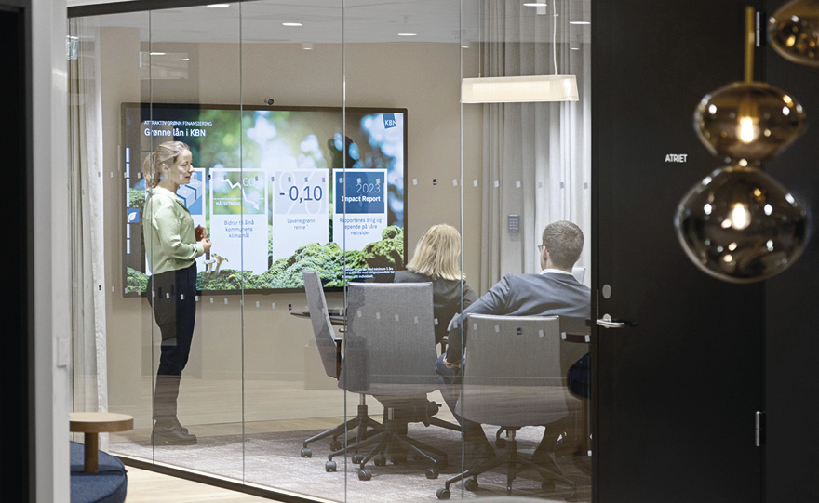
Foto: Stig Jarnes

Resultatregnskap (mill. kroner) | 2025 | 2024
Driftsinntekter | 25 737 | 26 931
Driftsresultat (EBIT) | 2 409 | 1 911
Resultat før skatt og minoritet | 2 409 | 1 911
Skattekostnad | 515 | 437
Resultat etter skatt og minoritet | 1 894 | 1 474

Balanse | 2025 | 2024
Sum eiendeler | 533 239 | 567 644
- Hvorav kontantbeholdning | 22 862 | 37 787
Sum egenkapital | 22 954 | 22 075
Sum gjeld og forpliktelser | 510 285 | 545 569
- Hvorav rentebærende gjeld | 493 634 | 517 937

Verdier og utbytte | 2025 | 2024
Utbytte for regnskapsåret | 760 | 700
Utbytteandel | 40,1 % | 47,5 %
Gj. utbytteandel siste fem år | 38,0 % | 30,0 %
Utbytte til staten | 760 | 700
Kapitalinnskudd fra staten | 0 | 0

Finansielle nøkkeltall | 2025 | 2024
Driftsmargin (EBIT) | 9,4 % | 7,1 %
Egenkapitalandel | 4,3 % | 3,9 %
Egenkapitalrentabilitet | 8,4 % | 6,7 %
Gjennomsnittlig EK-rentabilitet siste fem år | 6,2 % | 6,5 %
Sysselsatt kapital | 533 239 | 567 644
Rentabilitet sysselsatt kapital | 0,4 % | 0,3 %
Netto kontantstrøm fra drift | -16 283 | 11 784
Netto kontantstrøm fra investeringer | -39,8 | -45,0

Andre nøkkeltall | 2025 | 2024
Antall ansatte | 96 | 96
Andel ansatte i Norge | 100 % | 100 %
Andel kvinner i ledergruppen | 50 % | 50 %
Andel kvinner i selskapet totalt | 34 % | 33 %
Kvinners andel av menns lønn, total godtgjørelse | 92,0 % | 86,0 %
Gjennomtrekk av ansatte (turnover) | 4,5 % | 6,0 %
Medarbeiderengasjement (1–5) | 4,3 | 4,5
Sykefravær (%) | 2,5 % | 2,1 %
Skadefravær (H1/LTI) | 0 | 0

Klimagassutslipp | 2025 | 2024
Scope 1 | 0 | 0
Scope 2 (lokasjonsbasert) | 1 | 16
Scope 2 (markedsbasert) | 30 | 124
Scope 3 | 55 | 67
Scope 3 – det rapporteres på følgende kategorier*: | 5, 6 | 5, 6

*Se s. 23 for utslippskategorier.
Klimamål
2027: 100 mrd. kroner i grønne utlån.
2030: Redusere klimagassutslipp med minst 55 pst. sammen- lignet med 2019 (scope 1, 2 og 3)*.
*Klimamålet omfatter kun utslipp fra egen virksomhet og ikke finansierte utslipp (scope 3, Kat. 15).

Kongsberg Gruppen ASA
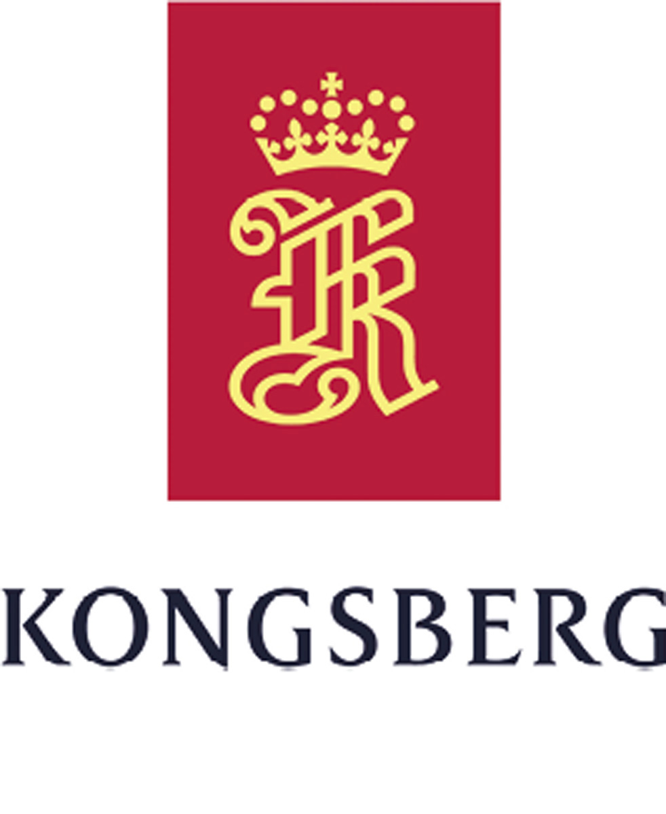
Kongsberg Gruppen er et internasjonalt teknologikonsern som leverer avanserte, bærekraftige og pålitelige løsninger som bidrar til sikkerhet og effektivitet i komplekse operasjoner under ekstreme forhold. Konsernet samarbeider med globale aktører innenfor forsvars-, energi-, maritim-, fiskeri- og romfartsindustrien. Kongsberg Gruppen er notert på Oslo Børs.
Statens eierskap
Staten er eier i Kongsberg Gruppen for å opprettholde et høyteknologisk industriselskap med hovedkontorfunksjoner i Norge samt å ha kontroll med en strategisk forsvarsindustriell tilbyder. Statens mål som eier er høyest mulig avkastning over tid innenfor bærekraftige rammer.
Måloppnåelse 2025 og strategiske prioriteringer
Kongsberg Gruppen leverte sterk vekst og gode resultater i 2025. Omsetningen endte på 59 mrd. kroner og ordereserven var ved årsslutt på 157 mrd. kroner. Dette viser at konsernet har evnet å levere på eksisterende forpliktelser, samtidig som man har fortsatt å ta nye markedsandeler. Selskapet har investert betydelig i økt kapasitet og kompetanse for å rigge seg for de markedsmulighetene man ser i årene fremover. Den viktigste strategiske vurderingen som ble foretatt i 2025 var å fremme forslag om utskillelse og separat børsnotering av Kongsberg Maritime. Styret og ledelsen vurderer det dithen at både Kongsberg Maritime og gjenværende Kongsberg Gruppen vil stille sterkere i sine respektive markeder ved å operere som to selvstendige selskaper. Beslutningen ble vedtatt på ekstraordinær generalforsamling 22. januar 2026. De to selskapene vil i løpet av 2026 etablere egne finansielle mål-setninger.
Kongsberg Gruppen skal som et ledende teknologiselskap, spille en sentral rolle i å fremme teknologi og løsninger som vil være avgjørende for å styrke nasjoners forsvarsevne, redusere utslipp, fremme bærekraftige energikilder og drive digitaliseringen fremover.

Selskapets overordnede mål og resultater 2025 (utvalg)
Langsiktig mål | Indikator | Mål 2025 | Resultat 2025 (2024)
Vekst i omsetning (>120 mrd. kr. i 2033) | Omsetning | - | 58,6 mrd. (48,9)
Lønnsomhet (EBIT-margin > 15 % i 2033) | EBIT-margin | - | 15,9 % (13,3)
Netto nullutslipp i 2050 | Redusere absolutt scope 1 klimagassutslipp fra 2019 med 55% innen 2030 | - | 29 % nedgang i absolutte klimagassutslipp siden basisår, 4 % reduksjon fra 2024 (3 % reduksjon i 2024)
Netto nullutslipp i 2050 | Øke årlige anskaffelser av fornybar energi fra 2019 til 100 % innen 2030 | 80 % garantert fornybar elektrisitet | 80 % (70)
Netto nullutslipp i 2050 | 25 % reduksjon i energiforbruk per ansatt gjennom energieffektiviseringstiltak fra 2019 innen 2030 | - | 24 % (15)
Netto nullutslipp i 2050 | 25 % reduksjon av relativt klimagassutslipp fra oppstrøms transport og distribusjon fra 2020 innen 2030 | - | 35 % fra 2024 (3)
Netto nullutslipp i 2050 | Engasjere 67 % av Kongsberg  Gruppens leverandører til å sette egne vitenskapsbaserte mål innen 2027 | - | 45 % (33)
Økning av  kvinneandel av total arbeidsstyrke | Prosentvis andel kvinner | ≥ 22,1 % | 22,8 % (21,1)

Statens eierandel: 50,004 pst.
Nærings- og fiskeridepartementet

Styret: Eivind K. Reiten (styreleder, 1953, Oslo), Per A. Sørlie (nestleder, 1957, Østfold), Kristin Færøvik (1962, Rogaland), Morten Henriksen (1968, Oslo), Merete Hverven (1977, Akershus), Kjersti Rød*, Rune Fanøy*, Vegard Ryen Skullerud*
*Valgt av og blant de ansatte.

Konsernsjef: Geir Håøy
Hovedkontor: Kongsberg
Revisor: Ernst & Young AS
Nettside: www.kongsberg.com
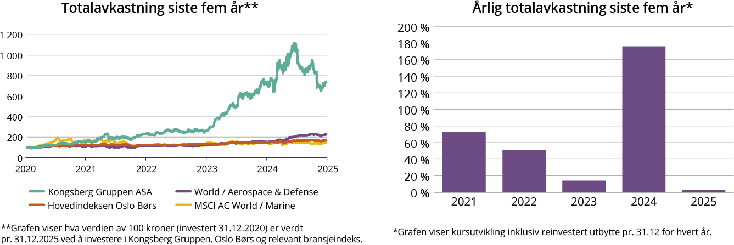

Foto: Kongsberg Gruppen ASA
Resultatregnskap (mill. kroner) | 2025 | 2024
Driftsinntekter | 58 599 | 48 872
Driftsresultat (EBIT) | 9 296 | 6 507
Resultat før skatt | 9 857 | 6 584
Skattekostnad | -1 935 | -1 441
Minoritetsandel | -31 | 18
Resultat etter skatt og minoritet | 7 953 | 5 126

Balanse | 2025 | 2024
Sum eiendeler | 82 527 | 69 414
- Hvorav kontantbeholdning | 20 189 | 14 293
Sum egenkapital | 23 212 | 19 269
- Hvorav minoriteter | 633 | 593
Sum gjeld og forpliktelser | 59 315 | 50 145
- Hvorav rentebærende gjeld | 3 256 | 4 689

Statlig kjøp/tilskudd | 2025 | 2024
Kjøp: FLO/Forsvaret* | 2 470 | 1 788

Verdier og utbytte | 2025 | 2024
Markedsverdi ved årsslutt | 227 467 | 225 180
Markedsverdi statens eierandel ved årsslutt | 113 743 | 112 599
Utbytte for regnskapsåret | 5 014 | 3 870
Utbytteandel | 63,0 % | 75,5 %
Gj. utbytteandel siste fem år | 81,6 % | 78,9 %
Utbytte til staten | 2 507 | 1 935
Avkastning siste år | 2,4 % | 179,2 %
Gj. avkastning siste fem år | 53,1 % | 62,7 %
Utdeling til staten i forbindelse med innløsing og sletting av aksjer | 0 | 0

Finansielle nøkkeltall | 2025 | 2024
Sysselsatt kapital | 26 468 | 23 958
Driftsmargin (EBIT) | 15,9 % | 13,3 %
Egenkapitalandel | 28,1 % | 27,8 %
Netto kontantstrøm fra drift | 12 732 | 13 744
Netto kontantstrøm fra investeringer | -1 103 | -1 762

Andre nøkkeltall | 2025 | 2024
Antall ansatte | 15 865 | 14 629
Andel ansatte i Norge | 60 % | 60 %
Andel kvinner i konsernledelsen | 25 % | 25 %
Andel kvinner i selskapet totalt | 23 % | 22 %
Kvinners andel av menns lønn, total godtgjørelse | 94 % | 92 %
Gjennomtrekk av ansatte (turnover) | 6,3 % | 4,5 %
Medarbeiderengasjement | - | -
Sykefravær (%) | 2,7 % | 3,4 %
Skadefravær (H2/TRIF) | 0,8 | 2,2

Klimagassutslipp | 2025 | 2024
Scope 1 | 1 417 | 1 473
Scope 2 (lokasjonsbasert) | 6 779 | 8 100
Scope 2 (markedsbasert) | 18 474 | 22 071
Scope 3 | 11 621 730 | 13 561 458
Scope 3 – det rapporteres på følgende kategorier**: | 1, 2, 3, 4, 5, 6, 7, 8, 9, 11, 12, 13, 15 | 1, 2 ,3, 4, 5, 6, 7, 8, 9, 11, 12, 13,15

*Statens totale innkjøp fra Kongsberg Gruppen ASA.
**Se s. 23 for utslippskategorier.
Klimamål
Klimamålene for Kongsberg Gruppen videreføres ikke i sin nåværende form etter fisjonen april 2026. Nye klimamål vil etableres for henholdsvis Kongsberg Gruppens og Kongsberg Maritime i løpet av 2026.

Mantena AS

Mantena utfører vedlikehold og reparasjon av tog, maskiner og komponenter for jernbaneselskaper i Norden. Som uavhengig totalleverandør håndterer selskapet både rutinearbeid og komplekse oppdrag. Arbeidet tilpasses hvert kjøretøy og hver kunde, med fokus på driftssikkerhet, gode reiseopplevelser og effektiv bruk av ressurser som skal bidra til å forlenge togmateriellets levetid.
Statens eierskap
Staten er eier i Mantena for å ha en leverandør av vedlikeholds- og verkstedtjenester for skinnegående materiell. Statens mål som eier er høyest mulig avkastning over tid innenfor bærekraftige rammer.
Måloppnåelse 2025 og strategiske prioriteringer
2025 har vært et krevende år for Mantena. Året har vært preget av betydelige operasjonelle utfordringer, krevende kontraktssituasjoner og eksterne hendelser utenfor selskapets kontroll. EBIT er minus 51 mill. kroner, og resultat etter skatt er minus 140 mill. kroner.

Første halvår var preget av svak lønnsomhet, hovedsakelig som følge av avslutningen av Trafikkpakke 1, høye korrektive kostnader samt inntektsbortfall i Region Midt-Norge som følge av bruddet på Nordlandsbanen. Avslutningen av Trafikkpakke 1 medførte betydelig arbeid knyttet til overlevering, juridiske avklaringer og sluttoppgjør. Selv om salget av deler og utstyr ga positive bidrag, ble dette i stor grad motvirket av avslutningskostnader og etterarbeid. Andre halvår viste imidlertid en forbedring.

Likviditeten har gjennom året vært under press, blant annet som følge av kapitalbinding i lager og forsinket fakturering, men situasjonen har gradvis bedret seg i fjerde kvartal gjennom tettere oppfølging av arbeidskapital og forbedret faktureringsdisiplin.

Selskapets overordnede mål og resultater 2025 (utvalg)
Langsiktig mål | Indikator | Mål 2025 | Resultat 2025 (2024)
Vekst | Inntekter | 1533,5 mill. kr. | 1 787 (1 764)
Driftsmargin | Driftsmargin (EBITDA) | 1,96 % | -1,5 % (-0,7)
Avkastning | Avkastning på bokført egenkapital | 0,03 % | - 85,7 % (-60,7)
Sykefravær < 6,0 % | Sykefravær | Sykefravær < 6,0 % | 6,3 % (8,3)
H1 < 5,0 | H1 | H1 < 5,0 | 6,5 (6,3)

Statens eierandel: 100 pst.
Nærings- og fiskeridepartementet

Styret: Stian Hårklau (styreleder, 1982, Vestland), Ingvild Vartdal (nestleder,1968, Møre og Romsdal), Stein André Herigstad-Olsen (1967, Nordland), Tord Helland (1975, Rogaland), Ingvild Storås (1964, Oslo), Morten Brohjem*, Torbjørn Støre*, Glen Atle Noss*
*Valgt av og blant de ansatte.

Administrerende direktør: Arne Roland
Hovedkontor: Oslo
Revisor: Deloitte AS
Nettside: www.mantena.org
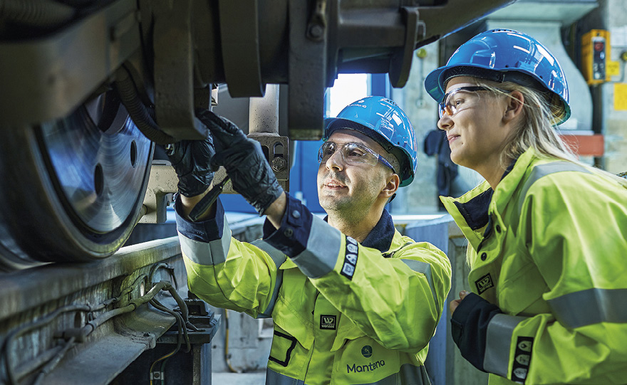
Foto: Mantena AS
Resultatregnskap (mill. kroner) | 2025 | 2024
Driftsinntekter | 1 787 | 1 764
Driftsresultat (EBIT) | -51 | -59
Resultat før skatt og minoritet | -80 | -93
Skattekostnad | 60 | 1
Resultat etter skatt og minoritet | -140 | -94

Balanse | 2025 | 2024
Sum eiendeler | 1 075 | 1 177
Sum egenkapital | 120 | 207
Sum gjeld og forpliktelser | 955 | 970
- Hvorav rentebærende gjeld | 443 | 483

Verdier og utbytte | 2025 | 2024
Utbytte for regnskapsåret | 0 | 0
Utbytteandel | - | 0 %
Gj. utbytteandel siste fem år | 0 % | 0 %
Utbytte til staten | 0 | 0
Kapitalinnskudd fra staten | 52 | 198

Finansielle nøkkeltall | 2025 | 2024
Driftsmargin (EBIT) | -2,9 % | -3,3 %
Egenkapitalandel | 11,2 % | 17,6 %
Egenkapitalrentabilitet | -85,7 % | -60,7 %
Gjennomsnittlig EK-rentabilitet siste fem år | -56,6 % | -37,6 %
Sysselsatt kapital | 563 | 690
Rentabilitet sysselsatt kapital | -8,1 % | -8,8 %
Netto kontantstrøm fra drift | 14,1 | -260
Netto kontantstrøm fra investeringer | -8,1 | 14,6

Andre nøkkeltall | 2025 | 2024
Antall ansatte | 667 | 755
Andel ansatte i Norge | 79 % | 79,7 %
Andel kvinner i ledergruppen | 33 % | 33,0 %
Andel kvinner i selskapet totalt | 10 % | 10 %
Kvinners andel av menns lønn, total godtgjørelse | 104 % | 110 %
Gjennomtrekk av ansatte (turnover) | - | -
Medarbeiderengasjement | - | -
Sykefravær (%)* | 6,3 % | 8,3 %
Skadefravær (H1/LTI) | 6,5 | 6,3

Klimagassutslipp | 2025 | 2024
Scope 1 | 179 | 164
Scope 2 (lokasjonsbasert) | 224 | 463
Scope 2 (markedsbasert) | 8 245 | -
Scope 3 | 20 860 | 18 593
Scope 3 – det rapporteres på følgende kategorier**: | 1, 2, 3, 4, 5, 6 | 1, 2, 3, 4, 5, 6

*Sykefravær (%) vedrører morselskapet Mantena AS for begge år.
**Se s. 23 for utslippskategorier.
Klimamål
Selskapet har overordnet vedtatt et mål om netto null-utslipp innen 2050 ifm. arbeidet med en helhetlig bærekraftstrategi. Selskapet har bevisst valgt å avvente konkretisering av klimamål og plan for utslippsreduksjon til en gjennomarbeidet og faktabasert baseline er etablert. Målet om netto-null vil være retningsgivende for arbeidet med å etablere vitenskapsbaserte mål og gjennomføringsplan.

Mesta AS
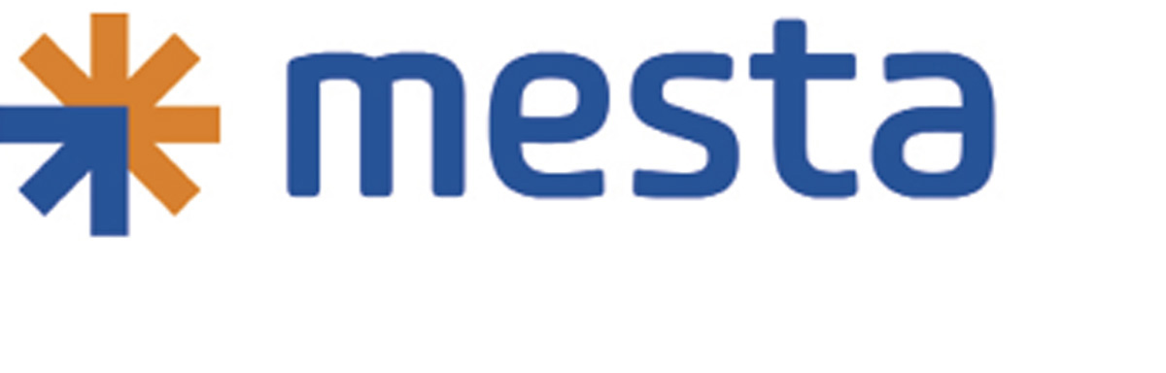
Mesta er Norges største entreprenørselskap innenfor drift og vedlikehold av vei. Selskapet har også en stor virksomhet innenfor anleggsprosjekter på vei og bane som tunnelrehabilitering, fjell- og rassikring, kai- og bruvedlikehold og veisikring. Mesta er også den største aktøren innenfor elektroarbeider på vei og tunnel. Selskapet ble skilt ut fra Statens vegvesen i 2003.
Statens eierskap
Staten er eier i Mesta fordi selskapet besitter viktig kompetanse for drift og vedlikehold av samferdselsinfrastruktur. Statens mål som eier er høyest mulig avkastning over tid innenfor bærekraftige rammer.
Nærings- og fiskeridepartementet har fullmakt fra Stortinget til å redusere statens eierskap i Mesta AS delvis, jf. statsbudsjettet for 2026.
Måloppnåelse 2025 og strategiske prioriteringer
Resultatutviklingen i 2025 har vært negativ grunnet konkursen hos Bertelsen & Garpestad AS som var Mestas kontraktsmotpart og hovedentreprenør i prosjektet Tromsøtunnelene. Konkursen ble åpnet i 2026, men medførte gjenåpning av regnskapet for 2025. Mesta hadde en egenkapitalrentabilitet på 15,0 pst. i 2025.
Mesta reviderte våren 2024 sin strategi for perioden frem til 2026. Strategien tydeliggjør hvilke mål selskapet har for verdiskaping overfor kunder (til å stole på), ansatte (meningsfullt og spennende), eiere (stabil god avkastning), partnere (enklere hverdag) og samfunnet (trygghet for meg). Strategien angir også hva selskapet skal fokusere på internt for å realisere målene. Strategien er kommunisert bredt til alle ansatte, og handlingsplaner knyttet til strategiske initiativ er utarbeidet og blir fulgt opp løpende gjennom strategiperioden, og inkluderer eksempelvis initiativ knyttet til kostnadsdisiplin, digital konkurransekraft og grønne forretningsmuligheter. Mesta fikk i 2025 verifisert og godkjent selskapets utslippsmål av SBTi.

Selskapets overordnede mål og resultater 2025 (utvalg)
Langsiktig mål | Indikator | Mål 2025 | Resultat 2025 (2024)
Null visjon for personskader | Antall personskader (H1) | < 7 | 5 (8)
God lønnsomhet | EBITA (mill. kr) | 262 | 192 (239)
Redusere klimagass-  utslipp innen 2030 og ha netto nullutslipp i 2045 | Sjåførscore (maks 100) * | 75 | 72 (73)
Engasjerte medarbeidere | Medarbeiderundersøkelse (score) | ≥ 77 | 76 (76)

*Sjåførscore beregnes i flåtestyringssystemet og består av fire hovedkomponenter; tomgangskjøring, utrulling, hastighet og oppbremsing. Dette gir en god indikator på økonomisk og miljøvennlig kjøreadferd.
Statens eierandel: 100 pst.
Nærings- og fiskeridepartementet

Styret: Ingvald Løyning (styreleder, 1956, Rogaland), Margrethe Hauge (nestleder, 1971, Vestland), Anne Marit Panengstuen (1963, Akershus), Gaute Gillebo (1980, Oslo), Ole Falk Hansen (1983, Agder), Geir Krokå*, Jarle Røksund*, Oddbjørn Kaland*
*Valgt av og blant de ansatte.

Konsernsjef: Tonje G. Jensen (konstituert frem til 31.12.2025) (Sturla Magnus f.o.m. 1. januar 2026)
Hovedkontor: Oslo
Revisor: KPMG AS
Nettside: www.mesta.no
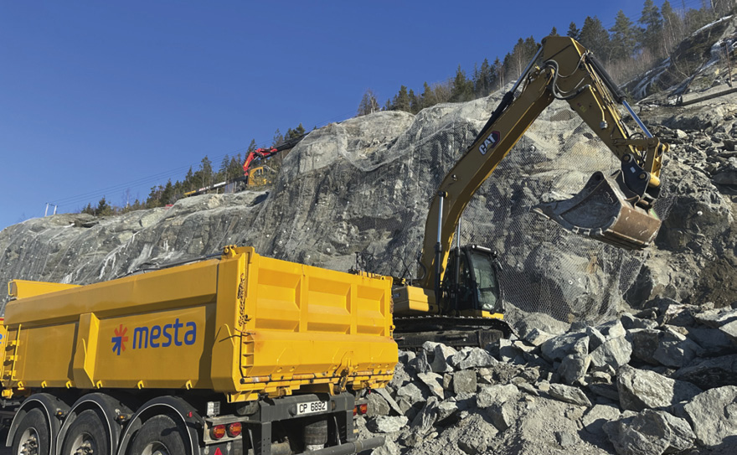
Foto: Mesta AS

Resultatregnskap (mill. kroner) | 2025 | 2024
Driftsinntekter | 6 252 | 6 426
Driftsresultat (EBIT) | 179 | 227
Resultat før skatt og minoritet | 190 | 230
Skattekostnad | 46 | 53
Resultat etter skatt og minoritet | 144 | 177

Balanse | 2025 | 2024
Sum eiendeler | 2 779 | 2 569
- Hvorav kontantbeholdning | 738 | 505
Sum egenkapital | 998 | 925
Sum gjeld og forpliktelser | 1 782 | 1 644
- Hvorav rentebærende gjeld | 3 | 3

Verdier og utbytte | 2025 | 2024
Utbytte for regnskapsåret | 72 | 124
Utbytteandel | 50,0 % | 70,0 %
Gj. utbytteandel siste fem år | 45,8 % | 39,8 %
Utbytte til staten | 72 | 124
Kapitalinnskudd fra staten | 0 | 0

Finansielle nøkkeltall | 2025 | 2024
Driftsmargin (EBIT) | 2,9 % | 3,5 %
Egenkapitalandel | 35,9 % | 36,0 %
Egenkapitalrentabilitet | 15,0 % | 19,7 %
Gjennomsnittlig EK-rentabilitet siste fem år | 21,3 % | 24,4 %
Sysselsatt kapital | 1 001 | 928
Rentabilitet sysselsatt kapital | 20,6 % | 25,2 %
Netto kontantstrøm fra drift | 477 | 244
Netto kontantstrøm fra investeringer | -119 | -80

Andre nøkkeltall | 2025 | 2024
Antall ansatte | 1 604 | 1 663
Andel ansatte i Norge | 100 % | 100 %
Andel kvinner i konsernledelsen | 38 % | 38 %
Andel kvinner i selskapet totalt | 13 % | 13 %
Kvinners andel av menns lønn, total godtgjørelse | 98 % | 98 %
Gjennomtrekk av ansatte (turnover) | 9 % | 9 %
Medarbeidertilfredshet | 76 % | 76 %
Sykefravær (%) | 5,1 % | 5,6 %
Skadefravær (H1/LTI) | 1,6 | 2,4

Klimagassutslipp | 2025 | 2024
Scope 1 | 18 016 | 20 644
Scope 2 (lokasjonsbasert) | 150 | 126
Scope 2 (markedsbasert) | 3 657 | 3 945
Scope 3 | 122 358 | 127 379
Scope 3 – det rapporteres på følgende kategorier*: | 1, 2, 3, 4, 5, 6, 7, 8, 11, 12, 15 | 1, 2, 3, 4, 5, 6, 7, 11, 12, 15

*Se s. 23 for utslippskategorier.
Klimamål
Utslippsmål Mesta har fått verifisert og godkjent av SBTi, målt mot 2022;
2030: Kutte scope 1 og 2 utslipp med 42 pst.
Kutte scope 3 utslipp med 25 pst. (inkluderer alle scope 3 kategorier).
2045: Netto null utslipp fra scope 1, 2 og 3.

Nammo AS

Nammo leverer høyteknologiske produkter til romfarts- og forsvarsindustrien. Kjernevirksomheten omfatter utvikling og produksjon av rakettmotorer, militær og kommersiell ammunisjon, skulderfyrte våpensystemer og miljøvennlig demilitarisering. Selskapet ble stiftet i 1998 ved at nordisk ammunisjonsindustri ble slått sammen som et ledd i å styrke forsyningssikkerheten for ammunisjons- produkter i Norden.
Statens eierskap
Staten er eier i Nammo for å opprettholde et høyteknologisk industriselskap med hovedkontorfunksjoner i Norge samt å ha kontroll med en strategisk forsvarsindustriell tilbyder med en vesentlig del av virksomheten i Norge. Staten eier 50 pst. av aksjene i Nammo. Staten har en aksjonæravtale med Patria Oyj som eier 50 pst. av selskapet, som gir eierne utvidede aksjonærrettigheter. Statens mål som eier er høyest mulig avkastning over tid innenfor bærekraftige rammer.
Måloppnåelse 2025 og strategiske prioriteringer
Den geopolitiske utviklingen og krigen i Ukraina har medført en markant økt etterspørsel i deler av Nammos markeder. Som et resultat av dette har ordreserven økt til 55 mrd. (39,8). Selskapets inntekter økte med 32,5 pst., mens resultat før skatt økte med 41,5 pst., noe som viser at selskapets fokus på kontinuerlige forbedringer og lønnsom vekst gir resultater. Avkastningen på egenkapitalen endte på 21,6 pst. (20,4 pst.). Nammos strategi er fokusert på å oppnå lønnsom og bærekraftig vekst i kjernemarkedene i Europa og USA gjennom å levere nisjeprodukter til rett tid og kvalitet. Som en del av dette har selskapet satt ambisiøse mål og jobber for å:
- sikre en bærekraftig lønnsom vekst,
- investere i ny teknologi for å sikre ledende nisjeposisjoner og en langsiktig lønnsom vekst,
- øke produksjonskapasiteten, men gitt dagens geopolitiske situasjon, også arbeide aktivt for risikodeling med myndigheter gjennom ulike former for medfinansiering,
- minimere negativ påvirkning på omgivelsene av selskapets aktivitet, gjennom å fokusere på alle sider ved ESG, og
- gitt den urolige geopolitiske situasjonen jobber selskapet kontinuerlig med å styrke prosesser relatert til aktsomhetsvurderinger innenfor alle deler av virksomheten.
Selskapets overordnede mål og resultater 2025 (utvalg)
Langsiktig mål | Indikator | Mål 2025 | Resultat 2025 (2024)
Resultatmargin 10 % | Resultat før skatt målt mot totalt salg | 9,3 % | 12,1 % (11,3)
Redusere skader med fravær, LTI-frekvens < 5 | LTI-frekvens | < 5 | 6,5 (5,9)
Øke kvinneandel > 30 % innen 2030 | Kvinneandel | > 27,0 % | 26,9 % (26,8)
Redusere direkte utslipp med 55 % innen 2030 | CO2e 2019 nivå | -7 % | -28 %* (-13,1)
Redusere indirekte  utslipp fra energi-  forbruk med 1,5 % årlig | CO2e 2019 nivå | -1,5 % | -22,7 %* (-1,02)

* Intensitet, CO2 pr. MNOK omsetning.
Statens eierandel: 50 pst.
Nærings- og fiskeridepartementet

Styret: Dag Schjerven (styreleder, 1954, Oslo), Esa Rautalinko (nestleder, 1962, utland), Gyrid Skalleberg Ingerø (1967, Oslo), Jan S. Skogseth (1955, Rogaland), Nora Steiner-Forsberg (1973, utland), Päivi Lindqvist (1970, utland), Marianne Stensrud*, Jani Sjöman*
*Valgt av og blant de ansatte.

Administrerende direktør: Morten Brandtzæg
Hovedkontor: Raufoss
Revisor: Ernst & Young AS
Nettside: www.nammo.com
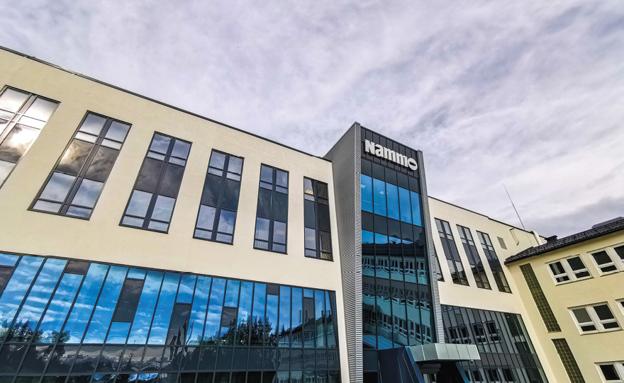
Foto: Nammo AS
Resultatregnskap (mill. kroner) | 2025 | 2024
Driftsinntekter | 14 408 | 10 873
Driftsresultat (EBIT) | 1 830 | 1 312
Resultat før skatt | 1 740 | 1 229
Skattekostnad | 524 | 333
Minoritetsandel | 3 | 0
Resultat etter skatt og minoritet | 1 213 | 897

Balanse | 2025 | 2024
Sum eiendeler | 24 766 | 16 463
- Hvorav kontantbeholdning | 5 105 | 1 960
Sum egenkapital | 6 493 | 4 768
- Hvorav minoriteter | 27 | 0
Sum gjeld og forpliktelser | 18 273 | 11 696
- Hvorav rentebærende gjeld | 1 778 | 2 374

Statlig kjøp/tilskudd | 2025 | 2024
Tilskudd: Forsvarsdepartementet | 656 | 1 083

Verdier og utbytte | 2025 | 2024
Utbytte for regnskapsåret | 0 | 0
Utbytteandel | 0 % | 0 %
Gj. utbytteandel siste fem år | 25,0 % | 35,0 %
Utbytte til staten | 0 | 224
Kapitalinnskudd fra staten | 0 | 0

Finansielle nøkkeltall | 2025 | 2024
Driftsmargin (EBIT) | 12,7 % | 12,1 %
Egenkapitalandel | 26,2 % | 29,0 %
Egenkapitalrentabilitet | 21,5 % | 20,4 %
Gjennomsnittlig EK-rentabilitet siste fem år | 17,6 % | 16,2 %
Sysselsatt kapital | 8 271 | 7 142
Rentabilitet sysselsatt kapital | 23,7 % | 19,5 %
Netto kontantstrøm fra drift | 6 131 | 2 168
Netto kontantstrøm fra investeringer | -2 352 | -1 643

Andre nøkkeltall | 2025 | 2024
Antall ansatte | 4 200 | 3 623
Andel ansatte i Norge | 38 % | 35 %
Andel kvinner i ledergruppen | 17 % | 23 %
Andel kvinner i selskapet totalt | 27 % | 27 %
Kvinners andel av menns lønn, total godtgjørelse | - | -
Gjennomtrekk av ansatte (turnover) | - | -
Medarbeiderengasjement | - | -
Sykefravær (%) | 4,3 % | 4,4 %
Skadefravær (H1/LTI) | 6,5 | 5,9

Klimagassutslipp | 2025 | 2024
Scope 1 | 10 812 | 11 340
Scope 2 (lokasjonsbasert) | 18 704 | 18 133
Scope 2 (markedsbasert) | 49 824 | 53 900
Scope 3 | 17 267 | 17 348
Scope 3 – det rapporteres på følgende kategorier*: | 3, 5, 6, 7 | 3, 5, 6, 7

*Se s. 23 for utslippskategorier.
Klimamål
2030:
Scope 1: Redusere direkte utslipp med 7 pst. årlig, til sammen 55 pst. med utgangspunkt i 2019.
Scope 2: Redusere energiforbruk med 1,5 pst. årlig med utgangspunkt i 2019.
Scope 3: Redusere utslipp fra pendling og tjenestereiser med 30 pst. fra 2019.

Norsk Hydro ASA

Norsk Hydro (Hydro) er et ledende selskap innen aluminium og fornybar energi med ønske om å bidra til en bærekraftig fremtid. Hydro har virksomheter i hele den globale verdikjeden for aluminium, fra energiproduksjon til bauksittutvinning, aluminaraffinering, produksjon av primæraluminium, aluminiumekstrudering og resirkulering av aluminium. Hydro er notert på Oslo Børs.
Statens eierskap
Staten er eier i Hydro for å opprettholde et ledende industriselskap med hovedkontorfunksjoner i Norge. Statens mål som eier er høyest mulig avkastning over tid innenfor bærekraftige rammer.
Måloppnåelse 2025 og strategiske prioriteringer
Hydro oppnådde en justert EBITDA på 28,9 mrd. kroner, og en justert avkastning på gjennomsnittlig sysselsatt kapital (ARoaCE) på 10,2 pst., over seskapets mål på 10 pst. over forretningssyklusen. Hydros nye forbedringsprogram har levert 1,4 mrd. kroner siden 2024, noe som overstiger det opprinnelige målet på NOK 600 mill. kroner. Kommersielle initiativer genererte NOK 600 mill. kroner i økt verdi.
Hydro er på god vei til å gjennomføre sin ambisjon for 2030 om å være en pionér i det grønne skiftet for aluminium:
- Drive lønnsom vekst innen resirkulering og ekstrudering for å styrke Hydros posisjon innen bærekaft og i møte med geopolitiske endringer.
- Skalere fornybar kraftproduksjon for å støtte Hydros konkurranseevne og posisjon innen lavkarbonaluminium.
- Gjennomføre Hydros ambisiøse veikart for avkarbonisering og teknologi, og øke innsatsen for å bidra til en naturpositiv og rettferdig omstilling.
- Forme markedet for lavkarbonaluminium gjennom kommersielle partnerskap.

Selskapets overordnede mål og resultater 2025 (utvalg)
Langsiktig mål | Indikator | Mål 2025 | Resultat 2025 (2024)
Justert kapitalavkastning (ARoaCE) | Lønnsomhetsmål på > 10 % over syklusen | - | 10,2 % (8,5)
Forbedringsprogram* NOK 6,5 mrd. i akkumulerte forbedringer innen 2030 | Akkumulert mot 2024 baselinje, målt i EBITDA | 600 MNOK | 1,4 BNOK  (Nytt program)
Ingen dødsulykker og livsendrende personskader | Antall ulykker/skader | 0 | 0 (1**)
10 % innen 2025 og 30 % reduksjon i klimagassutslipp innen 2030 og netto null innen 2050*** | Reduksjon mot utslipps-  grunnlag 2018 | - | -18,7 % ( -16,1)
Resirkulere 850–1 100 tusen tonn brukt aluminiumskrap pr. år innen 2030**** | Tonn brukt skrap resirkulert | - | 496 000 (451 000)
Gi 500 000 mennesker utdanning og kompetanseutvikling innen 2030* | Personer nådd | - | 312 000 (241 000)
Påvirkning av biologisk mangfold med 1-til-1 rehabilitering av gruveområder i Paragominas | Prosentvektet gjennomføring | 100 % | 100 % (100)

*Akkumulert, sammenlignet med 2024. Nytt forbedringsprogram lansert på Kapitalmarkedsdagen i 2024.
**Ett entreprenørdødsfall i konsolidert virksomhet i 2024.
***Scope 1 og 2 GHG-utslipp etter eierandel.
****Overgrense på brukt aluminiumskrap pr. år innen 2030 ble satt ned fra 1 200 til 1 100 i linje med redusert kapitallallokering.
Statens eierandel: 34,26 pst.
Nærings- og fiskeridepartementet

Styret: Rune Bjerke (styreleder, 1960, Oslo), Kristin Fejerskov Kragseth (nestleder,1967, Rogaland), Marianne Wiinholt (1965, utland), Philip Graham New (1962, utland), Espen Gundersen (1964, Oslo), Jane Toogood (1965, utland), Kim Wahl (1960, Oslo), Arve Baade*, Bjørn Petter Moxnes*, Ellen Merete Olstad*, Margunn Sundve*
*Valgt av og blant de ansatte.

Konsernsjef: Eivind Kallevik
Hovedkontor: Oslo
Revisor: KPMG AS
Nettside: www.hydro.com
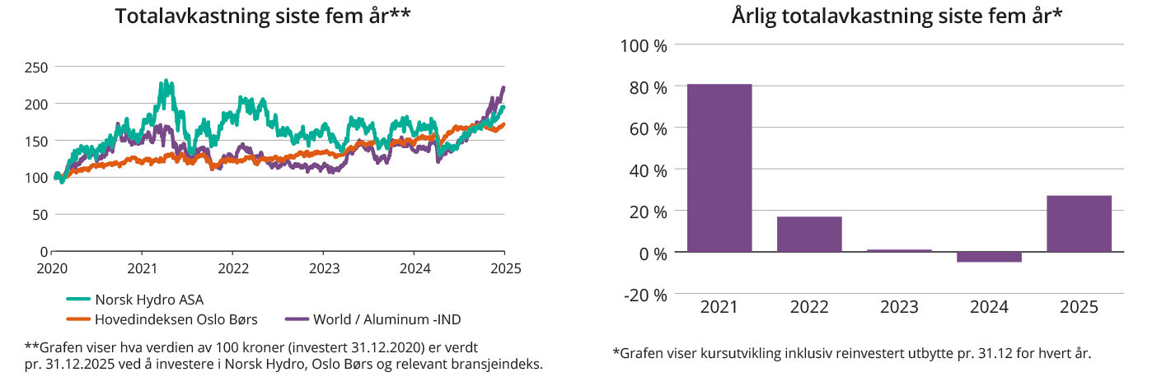
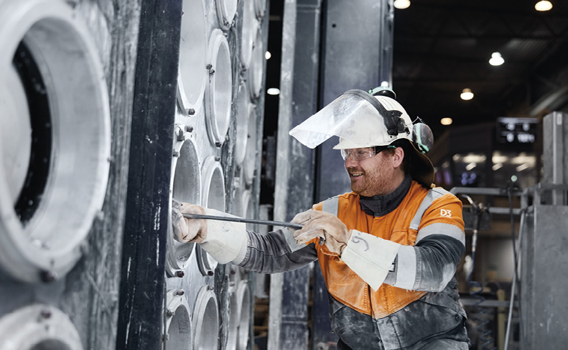
Foto: Norsk Hydro ASA
Resultatregnskap (mill. kroner) | 2025 | 2024
Driftsinntekter | 207 971 | 203 636
Driftsresultat (EBIT) | 14 401 | 16 487
Resultat før skatt | 13 721 | 8 862
Skattekostnad | 5 417 | 3 822,4
Minoritetsandel | 1 587 | -750
Resultat etter skatt og minoritet | 6 717 | 5 790

Balanse | 2025 | 2024
Sum eiendeler | 208 296 | 207 371
- Hvorav kontantbeholdning | 16 085 | 15 049
Sum egenkapital | 107 096 | 107 452
- Hvorav minoriteter | 7 252 | 5 991
Sum gjeld og forpliktelser | 101 200 | 99 919
- Hvorav rentebærende gjeld | 36 574 | 34 748

Verdier og utbytte | 2025 | 2024
Markedsverdi ved årsslutt | 154 718 | 125 644
Markedsverdi statens eierandel ved årsslutt | 53 006 | 43 047
Utbytte for regnskapsåret | 5 935 | 4 445
Utbytteandel | 88,4 % | 76,8 %
Gj. utbytteandel siste fem år | 76,9 % | 87,0 %
Utbytte til staten | 2 034 | 1 721
Avkastning siste år | 29,9 % | -5,1 %
Gj. avkastning siste fem år | 21,0 % | 20,4 %
Utdeling til staten i forbindelse med innløsing og sletting av aksjer | 686 | 681

Finansielle nøkkeltall | 2025 | 2024
Sysselsatt kapital | 116 765 | 123 428
Driftsmargin (EBIT) | 6,9 % | 8,1 %
Egenkapitalandel | 51,4 % | 51,8 %
Netto kontantstrøm fra drift | 23 311 | 15 356
Netto kontantstrøm fra investeringer | -17 905 | -12 916

Andre nøkkeltall | 2025 | 2024
Antall ansatte | 31 618 | 32 031
Andel ansatte i Norge | 13 % | 14 %
Andel kvinner i konsernledelsen | 56 % | 56 %
Andel kvinner i selskapet totalt | 24 % | 24 %
Kvinners andel av menns lønn, total godtgjørelse, Norge | 104 % | 101 %
Gjennomtrekk av ansatte (turnover) | 15 % | 13 %
Engasjementsindeksen* |  | 74 %
Sykefravær (%) | 3,3 % | 3,3 %
Skadefravær (TRI) | 1,8 | 2,0

Klimagassutslipp** | 2025 | 2024
Scope 1 | 5 440 000 | 5 650 000
Scope 2 (lokasjonsbasert) | 3 310 000 | 3 320 000
Scope 2 (markedsbasert) | - | 7 910 000
Scope 3 | 12 740 000 | 12 800 000
Scope 3 – det rapporteres på følgende kategorier*: | 1, 3, 4, 9, 10 | 1, 3, 4, 9, 10

*Se s. 23 for utslippskategorier.
Klimamål
2025: 10 pst. reduksjon i scope 1 og 2.
2030: 30 pst. reduksjon i scope 1 og 2. 30 pst. reduksjon i oppstrøms scope 3-utslipp pr. tonn aluminium. 15 pst. reduksjon i totale scope 3-utslipp.
2050: Netto null utslipp av scope 1 og 2.
Hydro har deltatt i International Aluminium Institutes (IAI) arbeid med å utvikle utslippsbaner mot 2050 i samsvar med Parisavtalen. Disse utslippsbanene er i tråd med International Energy Agencys (IEA) 1,5-graders scenario, kombinert med IAIs analyse av etterspørselen i aluminiumsmarkedet og materialstrømmer.

Nysnø Klimainvesteringer AS
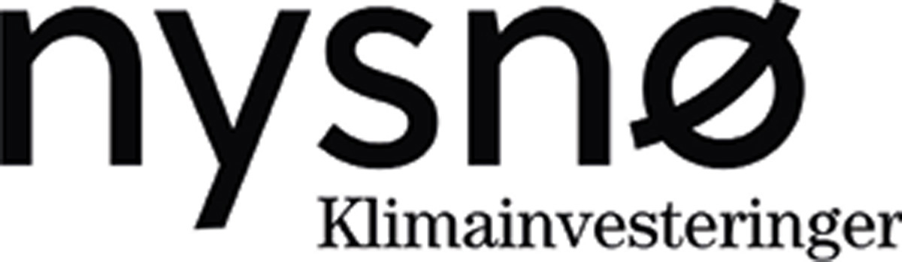
Nysnø Klimainvesteringer (Nysnø) skal foreta investeringer som direkte eller indirekte bidrar til reduserte klimagassutslipp. Selskapet investerer i unoterte selskaper og fond rettet mot unoterte selskaper, med virksomhet i eller ut fra Norge. Investeringsuniverset er selskaper i tidlige faser og investeringene retter seg i hovedsak mot ny teknologi i overgangen fra teknologiutvikling til kommersialisering.
Statens eierskap
Staten er eier i Nysnø for å bidra til kapitaltilgang for investeringer i tidligfaseselskaper som reduserer klimagassutslipp. Statens mål som eier er høyest mulig avkastning over tid innenfor bærekraftige rammer.
Måloppnåelse 2025 og strategiske prioriteringer
I 2025 har selskapet opplevd noe bedring i markedet for tidligfase investeringer. Dette til tross for et år med økende geopolitisk usikkerhet. Årsresultatet før skatt ble 244 mill.kroner, og viser en avkastning på egenkapital etter skatt på 3,7 %.
Gjennom det siste året har Nysnø hatt en god investeringstakt og fortsatt å stadfeste sin rolle som en langsiktig aktør i det norske økosystemet for tidligfase investeringer. Selskapet har et mål om å være en mobiliserende kraft i omstillingen til et lavutslippssamfunn. Selskapet har satt seg mål om å:
- skape verdier og levere høyest mulig realisert avkastning over tid,
- bidra med klimakapital for å akselere det grønne skiftet,
- være en aktiv økosystemspiller som bidrar til å mobilisere risikokapital til klima- teknologi,
- bidra til økt kvalitet i klimarapportering, og
- utvikle en kompetent organisasjon som leverer på selskapets mål og sikrer effektiv drift.

Selskapets overordnede mål og resultater 2025 (utvalg)
Langsiktig mål | Indikator | Mål 2025 | Resultat 2025 (2024)
Vi skal skape verdier og levere høyest mulig realisert avkastning over tid | Årets netto-avkastning på inngående balanse av investeringer, netto ROI | Høyest mulig | 4,4 % (-15,9)
Vi skal bidra med klimakapital for å akselere det grønne skiftet | Investert beløp i nye investeringer/ fondsforpliktelser i år | 550–950 mill. kr. | 372 mill. kr. (590)
 | Antall selskaper finansiert direkte og indirekte, akkumulert | > 300 | 429 (367)
Vi skal være en aktiv økosystemspiller som bidrar til å mobilisere risikokapital til klimateknologi | Ekstern kapital ift. Nysnø kapital  investert i direkte porteføljen | > 3x | 7,8x (ikke beregnet i 2024)
Vi skal bidra til økt kvalitet i klimarapportering | Andel porteføljeselskap med klimamål og som rapporterer på scope 1–3 | > 80 % | 81% (100)
Vi skal utvikle en kompetent organisasjon som leverer på selskapets mål og sikrer effektiv drift | Kostnadsprosent målt ved driftskostnad som andel av tildelt kapital | < 1,5 % | 1,0 % (1,1)

*Avkastning på solgte direkteinvesteringer (akkumulert IRR siden oppstart).
Statens eierandel: 100 pst.
Nærings- og fiskeridepartementet

Styret: Per Arne Jensen (styreleder, 1964, Rogaland), Murshid M. Ali (1985, Oslo), Mariann Ødegård (1966, Østfold), Trond Solberg (1979, Vestland), Ingrid von Streng Velken (1982, Vestland)

Administrerende direktør: Siri M. Kalvig
Hovedkontor: Stavanger
Revisor: Deloitte AS
Nettside: www.nysnoinvest.no

Foto: Elise Vagle
Resultatregnskap (mill. kroner) | 2025 | 2024
Driftsinntekter | 155 | -297
Driftsresultat (EBIT) | 99 | -357
Resultat før skatt | 244 | -184
Skattekostnad | 47 | -16,1
Resultat etter skatt og minoritet | 196 | -200

Balanse | 2025 | 2024
Sum eiendeler | 5 519 | 5 317
- Hvorav kontantbeholdning, inkl. likviditetsfond | 2 686 | 3 057
Sum egenkapital | 5 441 | 5 245
Sum gjeld og forpliktelser | 77 | 72

Verdier og utbytte | 2025 | 2024
Utbytte for regnskapsåret | 0 | 0
Kapitalinnskudd fra staten | 0 | 0

Finansielle nøkkeltall | 2025 | 2024
Egenkapitalandel | 98,6 % | 98,6 %
Egenkapitalrentabilitet | 3,7 % | -3,7 %

Andre nøkkeltall | 2025 | 2024
Antall ansatte | 20 | 20
Andel ansatte i Norge | 100 % | 100 %
Andel kvinner i ledergruppen | 67 % | 67 %
Andel kvinner i selskapet totalt | 45 % | 41 %
Gjennomtrekk av ansatte (turnover) | 5,0 % | 0,0 %
Medarbeiderengasjement | - | -
Sykefravær (%) | 1,0 % | 0,4 %
Skadefravær | - | -

Klimagassutslipp | 2025 | 2024
Scope 1 | 0 | 0
Scope 2 (lokasjonsbasert) | 1 | 1
Scope 3 | 20 371 | 14 199
Scope 3 – det rapporteres på følgende kategorier*: | 1, 3, 5, 6, 7, 8, 15 | 1, 3, 5, 6, 7, 8, 15

*Se s. 23 for utslippskategorier.

Klimamål
2030: Redusere klimagassutslipp fra egen drift med 50 pst. pr. ansatt sammenlignet med 2022 (scope 2 og 3). Unngåtte akkumulerte utslipp på 15,5 mill. tonn fra selskaps- og fondsporteføljen i perioden fra 2025–2030*.
2050: Bidratt med vekstkapital til hundrevis av klimateknologiselskap som samlet sett har vært viktige for å realisere et nullutslippsamfunn.
*Beregnet i henhold til Frame-rammeverket for unngåtte utslipp med data for 19 av 26 selskaper og 4 av 22 fond.

Posten Bring AS
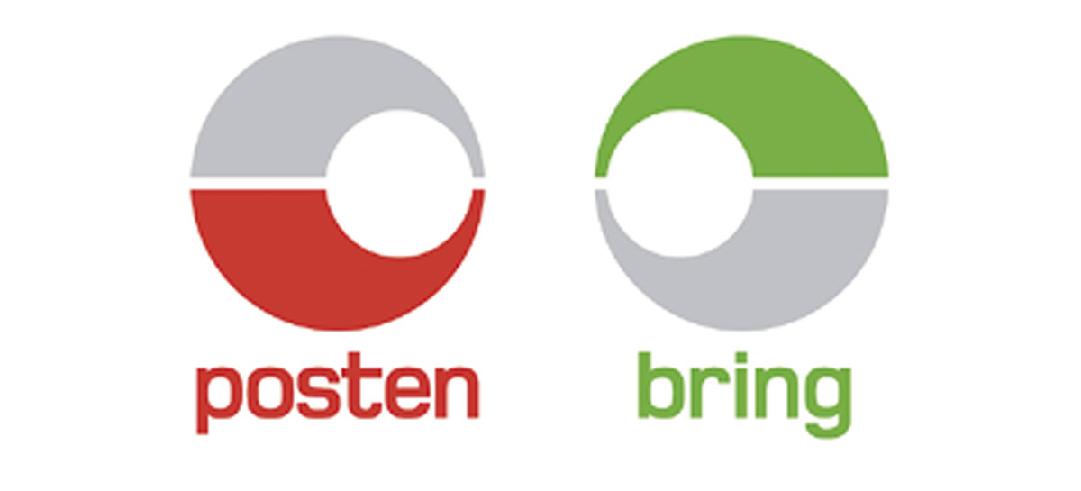
Posten Bring er et av nordens største post- og logistikkonsern. Selskapet posisjonerer seg for langsiktig vekst i logistikksegmentet, særlig innenfor netthandel, gjennom satsing på innovasjon og bærekraft. Posten leverer pakker og brev til privatpersoner i hele Norge. Bring er et tilbud til det nordiske markedet. Bring tilbyr løsninger for bedriftskunder i det nordiske markedet og til privatkunder utenfor Norge.
Statens eierskap
Staten er eier i Posten Bring for å opprettholde et landsdekkende tilbud av leveringspliktige posttjenester i Norge. Statens mål som eier er høyest mulig avkastning over tid innenfor bærekraftige rammer.
Måloppnåelse 2025 og strategiske prioriteringer
2025 ble et godt år for Posten Bring. Omsetningsveksten for konsernet var 1,3 pst., drevet av vekst i logistikksegmentet på 2,7 pst. som kompenserer for nedgang i postsegmentet på 8,0 pst. Lønnsomhetsprogrammet som ble iverksatt i 2024 fortsatte gjennom hele 2025. Det har gitt god kostnadsdisiplin og bidratt til at Posten Bring er konkurransedyktig i et krevende marked. Justert driftsresultat endte på 1 162 mill. kroner, en økning på 256 mill. kroner fra 2024, hovedsakelig på grunn av realisering av kostnadstiltak og omsetningsvekst innenfor logistikk. Dette ga en avkastning på egenkapitalen etter skatt på 11,8 pst., en forbedring på 7,3 pp. fra 2024.
Konsernets mål er å bli en «ledende nordisk logistikkaktør» med kostnadseffektiv drift som grunnlag for konkurransedyktige marginer. For 2026 er det definert seks operasjonelle mål:
- Signifikant forbedret kundeopplevelse.
- Organisk vekst netthandel i Norden.
- Lønnsom vekst Gods Norge.
- Senke enhetskost.
- Skape og skalere teknologidrevet verdi i Posten Bring.
- Øke nærværet – redusert sykefravær.

Selskapets overordnede mål og resultater 2025 (utvalg)
Langsiktig mål | Indikator | Mål 2025 | Resultat 2025 (2024)
Ledende nordisk logistikk aktør | ROIC | > 7,2 % | 8,8 % ( 7,2)
Ledende nordisk logistikk aktør | Vekst logistikksegmentet | 3,1 % | 2,7 % (3,4)
Ledende nordisk logistikk aktør | Volumutvikling Netthandelspakker Norden | 11,1 % | 9,1 % (4,0)
En drivkraft i omstillingen til et lavutslippssamfunn | Andel kjøretøy på fossilfrie energikilder* | 65,9 % | 66,2 % (56)
Helsefremmende og inkluderende arbeidsmiljø | Sykefravær | 7,0 % | 7,1 % (7,2)
Helsefremmende og inkluderende arbeidsmiljø | Skadefrekvens (H2) | 6,4 | 6,9 (7,4)
Kjønnsbalansen blant lederne skal speile kjønnsbalansen i konsernet | Kvinner i ledelse** | 30 % | 30 % (29)

*Inkluderer scope 1 (egne kjøretøy) og deler av scope 3 (underleverandører).
**Andel ledere med personalansvar.
Statens eierandel: 100 pst.
Nærings- og fiskeridepartementet

Styret: Pål Wibe (styreleder, 1967, Oslo), Patrik O. Berglund (nestleder, 1982, Oslo), Finn Kinserdal (1960, Vestland), Hege Støre (1969, Oslo), Tina Stiegler (1976, Oslo), Ros-Marie Grusén (1971, utland), Gerd Øiahals*, Lars Nilsen*, Ann Elisabeth Wirgeness*, Tove Gravdal Rundtom*
*Valgt av og blant de ansatte.

Konsernsjef: Petter-Børre Furberg
Hovedkontor: Oslo
Revisor: Deloitte AS
Nettside: www.postenbring.no
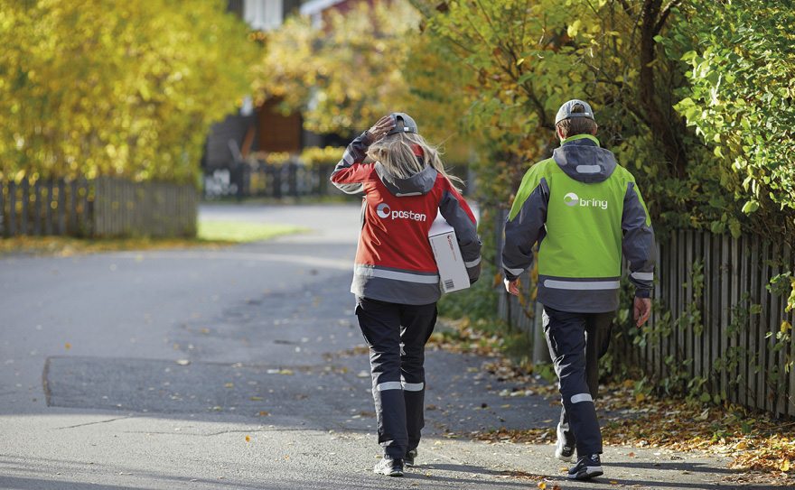
Foto: Posten Bring AS
Resultatregnskap (mill. kroner) | 2025 | 2024
Driftsinntekter | 25 289 | 24 972
Driftsresultat (EBIT) | 1 236 | 644
Resultat før skatt | 1 015 | 326
Skattekostnad | 255 | 58,0
Minoritetsandel | 6,0 | -10,0
Resultat etter skatt og minoritet | 753 | 278

Balanse | 2025 | 2024
Sum eiendeler | 22 011 | 20 363
- Hvorav kontantbeholdning | 2 647 | 2 298
Sum egenkapital | 6 807 | 6 101
- Hvorav minoriteter | 37 | 26,0
Sum gjeld og forpliktelser | 15 204 | 14 261
- Hvorav rentebærende gjeld | 9 115 | 8 655

Statlig kjøp/tilskudd | 2025 | 2024
Kjøp: Samferdselsdepartementet | 1 430 | 1 484

Verdier og utbytte | 2025 | 2024
Utbytte for regnskapsåret | 525 | 134
Utbytteandel | 69,7 % | 48,2 %
Gj. utbytteandel siste fem år | 62,1 % | 67,1 %
Utbytte til staten | 525 | 134
Kapitalinnskudd fra staten | 0 | 0

Finansielle nøkkeltall | 2025 | 2024
Driftsmargin (EBIT) | 4,9 % | 2,6 %
Egenkapitalandel | 30,9 % | 30,0 %
Egenkapitalrentabilitet | 11,7 % | 4,6 %
Gjennomsnittlig EK-rentabilitet siste fem år | 5,9 % | 6,9 %
Sysselsatt kapital | 15 922 | 14 755
Rentabilitet sysselsatt kapital | 10,5 % | 6,8 %
Netto kontantstrøm fra drift | 3 012 | 2 524
Netto kontantstrøm fra investeringer | -953 | -1 247

Andre nøkkeltall | 2025 | 2024
Antall ansatte | 12 014 | 12 290
Andel ansatte i Norge | 88 % | 88 %
Andel kvinner i konsernledelsen | 44 % | 33 %
Andel kvinner i selskapet totalt | 30 % | 31 %
Kvinners andel av menns lønn, Norge | 94 % | 96 %
Gjennomtrekk av ansatte (turnover) | 11,5 % | 11,6 %
Ambassadørvilje (skala 0–6) | 5,3 | 5,5
Sykefravær (%) | 7, 1 % | 7,2 %
Skadefravær (TRIF/H2) | 6,9 | 7,4

Klimagassutslipp | 2025 | 2024
Scope 1* | 37 296 | 40 205
Scope 2 (lokasjonsbasert) | 1 418 | 868
Scope 2 (markedsbasert) | 50 130 | 51 785
Scope 3 | 324 233 | 341 404
Scope 3 – det rapporteres på følgende kategorier**: | 1, 2, 3, 4, 5, 6, 7, 15 | 1, 2, 3, 4, 5, 6, 7, 15

*I 2024 gjennomførte Posten Bring en oppdatert vurdering av Norbjørn AS og konkluderte med at selskapet skal konsolideres etter prinsippet om operasjonell kontroll. Dette innebærer at utslippene fra fraktskipet Norbjørn fra og med 2024 rapporteres i scope 1, selv om selskapets eierandel er under 50 pst. Tidligere ble utslippene klassifisert under scope 3, kategori 4 – oppstrøms transport.
**Se s. 23 for utslippskategorier.
Klimamål
2030: 85 pst. reduksjon i utslipp fra scope 1 og 2 samt 30 pst. reduksjon i scope 3 sammenlignet med 2022.*
2040: Netto-null utslipp fra scope 1, 2 og 3.
*Målene er godkjent av SBTi.

Space Norway AS

Space Norway er en ledende satellittoperatør, og har satellitter i alle baneplan (HEO, LEO og GEO). Space Norway har kompetanse og erfaring med å levere sikre og komplekse systemer og kapasiteter, og har sitt hovedmarked i Europa og i de strategisk viktige nordområdene. Virksomheten har betydelige prosjekter for utvikling av nye satellittsystemer for jordobservasjon og kommunikasjon. Selskapet eier 50 pst. av aksjene i KSAT og eier og drifter sjøfiberforbindelse fra det norske fastlandet til Svalbard.
Statens eierskap
Staten er eier i Space Norway for å utvikle, forvalte og eie sikkerhetskritisk romrelatert infrastruktur som dekker viktige, norske samfunnsbehov. Statens mål som eier er høyest mulig avkastning over tid innenfor bærekraftige rammer.
Måloppnåelse 2025 og strategiske prioriteringer
Selskapet har flere prosjekter og strategiske initiativ for videreutvikling av posisjonene selskapet har etablert innenfor satellittkommunikasjon, jordobservasjon og arktiske sjøfiberforbindelser.
De regnskapsmessige resultatene i 2025 er uten engangseffekter som selskapet hadde i 2024 i forbindelse med launch av ASBM (Arctic Satellite Broadband Mission) og salg av nyttelaster på ASBM til Forsvaret.
Selskapets eierandel på 50 pst. i KSAT inngår i regnskapet etter egenkapitalmetoden og inntekter og driftsresultat for KSAT fremgår dermed ikke av regnskapene for Space Norway. KSAT hadde et drifstresultat (EBIT) på 458 mill. norske kroner i 2025.
Driftskvalitet og -sikkerhet er viktige overordnede mål for selskapet. Space Norway har oppetidsmål for de tre forretningsområdene satellittkommunikasjon, jordobservasjon og sjøfiber. Alle forretningsomådene har levert stabil drift i 2025 og oppetiden er over målsetning for alle områdene.
Selskapet har en målsetning om lønnsom vekst basert på rombasert infrastruktur. Økningen i verdien av infrastruktur i 2025 skyldes investeringer i prosjektene Thor 8 (kommunikasjon), MicroSAR 1 og ADIS (jordobservasjon). Selskapet er i en utviklingsfase med store investeringer som ennå ikke genererer inntekter, dette påvirker egenkapitalavkastningen negativt. Selskapet har i løpet av året etablert nye systemer for forretningsstøtte (ERP). Medarbeiderengasjement er ikke målt i 2025, men selskapet vil basert på ny felles plattform gjennomføre medarbeiderundersøkelse i første halvår av 2026.

Selskapets overordnede mål og resultater 2025 (utvalg)
Langsiktig mål | Indikator | Mål 2025 | Resultat 2025 (2024)
Driftssikkerhet | Oppetid kommunikasjonssatellitter* | 99,95 % | 99,999 % (99,994)
Driftssikkerhet | Oppetid jordobservasjonssatellitter** | 97 % | 98,8 % (98,0)
Driftssikkerhet | Oppetid sjøfiber | 99,995% | 99,999 % (99,999)
Utvikling av infrastruktur | Balanseført verdi av anleggsmidler i drift og under utvikling i mill. kr. (*) | > 4 460 | 5 221 (4 460)
Lønnsomhet | Egenkapitalavkastning (***) | > 7,5 % | 3,9 % (6,2)
Medarbeiderengasjement | Arbeidsglede (skala 0–100) (*****) | > 77 | N.A. (77)
Bærekraft | 2025: Etablere faktagrunnlag/analyse som muliggjør å sette realistiske og tilstrekkelig ambisiøse mål for  fokusområder. | Scope 1 og 2: 40 pst. reduksjon innen 2035. Netto null innen 2050  Scope 3: 30 pst. reduksjon innen 2035 | Baselinje 2025: Scope 1 og 2: 223 tonn CO2, CO2 intensitet i Scope 3 (tonn CO2e per mill innkjøp): 14,0

*Gjennomsnitt av satellittene Thor 5, Thor 6, Thor 7 og ASBM 1 og 2.
**AIS-satellittene for kystverket.
***Definert som sum av balanseført verdi av varige driftsmidler og anlegg under utførelse.
****Årsresultat med normalisert skatt og justert for reversering av nedskrivning/egenkapital (snitt) som rapportert iht. gjeldende regnskapsprinsipper.
*****Iht. medarbeiderundersøkelse, målet er forbedring ift. foregående år.
Statens eierandel: 100 pst.
Nærings- og fiskeridepartementet

Styret: Svein Olav Munkeby (styreleder,1967, Trøndelag), Ann-Kari Heier (1966, Agder), Helga Cotgrove (1967, Rogaland), Tore Olaf Rimmereid (1962, Oslo), Ingelin Drøpping (1967, Oslo), Morten Haga Lunde (1960, Akershus), Tom Westby*, Per Atle Våland*
*Valgt av og blant de ansatte.

Konsernsjef: Morten Tengs
Hovedkontor: Oslo
Revisor: Deloitte AS
Nettside: www.spacenorway.com
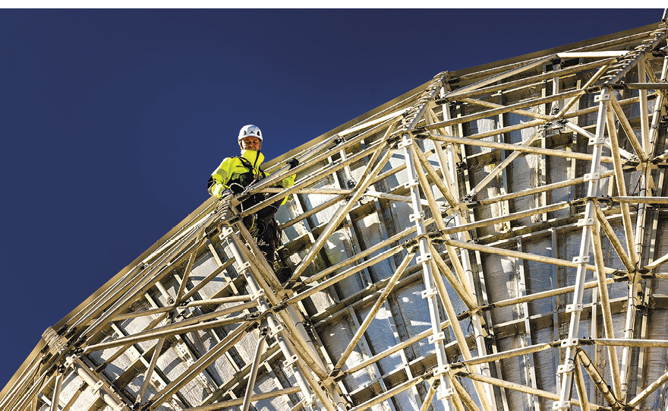
Foto: Kilian Munch
Resultatregnskap (mill. kroner) | 2025 | 2024
Driftsinntekter | 1 357 | 2 195
Driftsresultat (EBIT) | 49 | 480
Resultat før skatt | 202 | 652
Skattekostnad | -7 | 39
Resultat etter skatt | 195 | 691

Balanse | 2025 | 2024
Sum eiendeler | 8 540 | 8 452
- Hvorav kontantbeholdning | 1 195 | 1 747
Sum egenkapital | 4 899 | 4 690
Sum gjeld og forpliktelser | 3 640 | 3 762
- Hvorav rentebærende gjeld | 655 | 851

Verdier og utbytte | 2025 | 2024
Utbytte for regnskapsåret | 0 | 0
Kapitalinnskudd fra staten | 0 | 0

Finansielle nøkkeltall | 2025 | 2024
Driftsmargin (EBIT) | 3,6 % | 21,9 %
Egenkapitalandel | 57,4 % | 55,5 %
Egenkapitalrentabilitet | 4,1 % | 15,9 %
Sysselsatt kapital | 4 077 | 3 634
Rentabilitet sysselsatt kapital | 5,6 % | 9,0 %
Netto kontantstrøm fra drift | 869 | 857
Netto kontantstrøm fra investeringer | -1 226 | -2 756

Andre nøkkeltall | 2025 | 2024
Antall ansatte | 188 | 172
Andel ansatte i Norge | 95 % | 97,0 %
Andel kvinner i konsernledelsen | 30 % | 22 %
Andel kvinner i selskapet totalt | 22 % | 21 %
Kvinners andel av menns lønn, total godtgjørelse | 86 % | 83 %
Gjennomtrekk av ansatte (turnover) | - | -
Medarbeiderengasjement (0–100) | - | 77
Sykefravær (%) | 2,4 % | 3,1 %
Skadefravær | 0 | 0

Klimagassutslipp | 2025* | 2024
Scope 1 | 103 | 185
Scope 2 (lokasjonsbasert) | 120 | 118
Scope 3** | 19 566 | 14 302
Scope 3 – det rapporteres på følgende kategorier***: | 1, 2, 6 | -

*Økningen i totale utslipp skyldes primært økt aktivitet, samt at en stor andel av innkjøpene i 2025 er knyttet direkte til bygging av satellitter som er mer CO2-intensivt enn gjennomsnittlig CO2-intensitet i mixen av innkjøp foregående år.
**Scope 3 utslippene er kun delvis kategorisert. Disse beregnes i hovedsak ut fra spend, med mål om å øke andelen aktivitetsbaserte beregninger over tid.
***Se s. 23 for utslippskategorier.
Klimamål
2035: Scope 1 og 2 – 40 pst. reduksjon i netto utslipp frem mot 2035 til tross for betydelig planlagt vekst.*
Scope 3 – 30 pst. reduksjon i utslippsintensitet (utslipp (tCO2e) pr. million innkjøp (inflasjonsjustert))*
2050: Scope 1 og 2 – Netto null.
*Basisår 2025.

Statkraft SF

Statkraft er Europas største produsent av fornybar energi og en stor aktør innenfor energihandel i Europa. Tyngdepunktet av Statkrafts virksomhet er i Norge gjennom den norske vannkraftvirksomheten. Selskapet har produksjon og handelsaktivitet i en rekke andre europeiske land, samt i utvalgte markeder i Sør-Amerika.
Statens eierskap
Staten er eier i Statkraft for å eie norske vannkraftressurser og opprettholde et ledende energiselskap med hovedkontorfunksjoner i Norge. Statens mål som eier er høyest mulig avkastning over tid innenfor bærekraftige rammer.
Statkraft er et viktig selskap i utviklingen av fornybar energi. I lys av statens begrunnelse som eier og at Statkraft er et heleid statlig selskap, er staten som eier særlig opptatt av at selskapet i sine vekstplaner fremover vurderer og balanserer risiko, blant annet med hensyn til krevende markeder, på en hensiktsmessig måte.
Måloppnåelse 2025 og strategiske prioriteringer
Statkrafts samlede kraftproduksjon var i 2025 på 72,1 TWh, det første året med produksjon over 70 TWh. Av dette ble 51,2 TWh produsert i Norge.
I 2025 reviderte Statkraft sin strategi. Norsk vannkraft er kjernen i selskapet. Statkraft viderefører samtidig fokuset på modne fornybarteknologier som solkraft, landbasert vindkraft og batteriløsninger for fleksibilitet og nettjenester. Selskapet stoppet imidlertid utvikling av nye hydrogenprosjekter og videre satsing på havvind, områder som forventes å være avhengige av subsidier de kommende årene. Statkraft har også solgt seg ut av fjernvarmevirksomheten.
Geografisk har Statkraft nå valgt å prioritere Norge, viktige markeder i Europa og utvalgte markeder i Sør-Amerika. Det meste av virksomheten i India er solgt, og selskapet har også gått ut av enkelte europeiske land. Endringene medfører en reduksjon i antall ansatte, en prosess som fullføres i 2026.
Statkraft planlegger å øke sin aktivitet i Norge de neste årene. I 2025 sendte Statkraft søknad om konsesjon for blant annet tre store vannkraftoppgraderinger, Aura, Nore og Alta, og Moifjellet vindkraftverk. En rekke rehabiliteringsprosjekter ble ferdigstilt. Samlet investerte selskapet mer enn 4,2 mrd. kroner i Norge i 2025. Utenfor Norge ferdigstilte Statkraft anlegg med samlet produksjonskapasitet på 700 MW, og det ble tatt investeringsbeslutninger for ytterligere 722 MW, med en samlet investeringsramme på 7 mrd. kroner. Økt markedsandel for sol- og vindkraft, kombinert med fallende kostnader for batterier, gjør det aktuelt å integrere batterilagring i sol- og vindkraftverk. Statkraft åpnet i 2025 sine første kombinerte sol- og batterianlegg i Tyskland og Brasil og sin første vindpark med batterilagring i Irland.

Selskapets overordnede mål og resultater 2025 (utvalg)

Langsiktig mål | Indikator | Mål 2025 | Resultat 2025 (2024)
Forhindre hendelser og forplikte seg til å være en arbeidsplass uten skader | TRI-rate, samt ingen alvorlige skader | TRI-rate < 3,3  ingen alvorlige skader | TRI-rate 2,6, ingen alvorlige skader  (2024: TRI-rate 3,0, ingen alvorlige skader)
Solid langsiktig avkastning | ROACE | ≥ 12 % | 10,9 % (15)
Effektiv drift av energiressursene i den nordiske vannkraftporteføljen | Realiserte priser sammenlignet med markedspris | > 3,5 % høyere realiserte priser enn gjennomsnittlig markedspris | 12,8 % (12,6)
Øke kapasiteten innenfor fornybar energi (vind- og solkraft samt batterilagring og nettstabiliseringstjenester) | Vekstrate (GW pr. år) | Årlig vekstrate på 1,4 GW i 2025 | 0,7 GW (0,5)
Økt mangfold når det gjelder bakgrunn, kompetanse og kjønn i hele selskapet | Inkluderingsindeks | > 8,4 siste 6 måneder | 8,1 (-)

Statens eierandel: 100 pst.
Nærings- og fiskeridepartementet

Styret: Alexandra Bech Gjørv (styreleder, 1965, Oslo), Ingelise Arntsen (nestleder, 1966, Vestland), Lars Røsæg (1982, Akershus), Kristin Halvorsen (1960, Oslo), Mikael Lundin (1966, utland), Pål Erik Sjåtil (1972, Oslo), Marte Lind*, Lars Mathisen*, Thorbjørn Holøs*
*Valgt av og blant de ansatte.

Konsernsjef: Birgitte Ringstad Vartdal
Hovedkontor: Oslo
Revisor: PwC AS
Nettside: www.statkraft.no
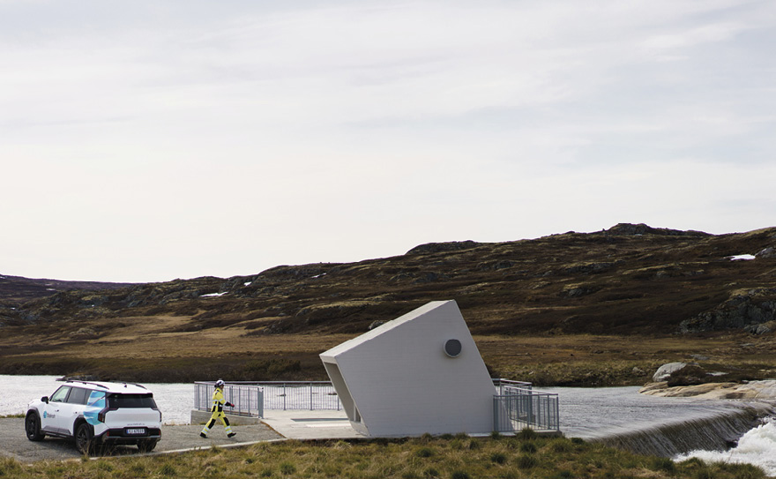
Foto: Eivind Lea
Resultatregnskap (mill. kroner) | 2025 | 2024
Netto driftsinntekter | 47 230 | 57 164
Driftsresultat (EBIT) | 11 682 | 24 651
Resultat før skatt | 11 351 | 20 619
Skattekostnad | 11 369 | 13 748
Minoritetsandel | 572 | 367
Resultat etter skatt og minoritet | -985 | 6 661

Balanse | 2025 | 2024
Sum eiendeler | 308 045 | 327 663
- Hvorav kontantbeholdning | 36 431 | 30 990
Sum egenkapital | 135 728 | 147 012
- Hvorav minoriteter | 5 543 | 5 826
Sum gjeld og forpliktelser | 172 317 | 180 650
- Hvorav rentebærende gjeld | 77 659 | 83 738

Verdier og utbytte | 2025 | 2024
Utbytte for regnskapsåret | 8 368 | 8 752
Utbytteandel | - | 124,5 %
Gj. utbytteandel siste fem år | 75,7 % | 83,2 %
Utbytte til staten | 8 368 | 8 752
Kapitalinnskudd fra staten | 0 | 0

Finansielle nøkkeltall | 2025 | 2024
Driftsmargin (EBIT) | 24,7 % | 43,1 %
Egenkapitalandel | 44,1 % | 44,9 %
Egenkapitalrentabilitet | -0,7 % | 4,8 %
Gjennomsnittlig EK-rentabilitet siste fem år | 12,9 % | 13,8 %
Sysselsatt kapital | 175 142 | 182 800
Rentabilitet sysselsatt kapital | 8,0 % | 16,9 %
Netto kontantstrøm fra drift | 24 301 | 8 054
Netto kontantstrøm fra investeringer | -4 907 | -23 682

Andre nøkkeltall | 2025 | 2024
Antall ansatte | 6 513 | 6 915
Andel ansatte i Norge | 48,6 % | 47,0 %
Andel kvinner i konsernledelsen | 56 % | 50 %
Andel kvinner i selskapet totalt | 31 % | 30 %
Kvinners andel av menns lønn, total godtgjørelse | 94,7 % | 88,2 %
Gjennomtrekk av ansatte (turnover) | 12,1 % | 6,4 %
Medarbeiderengasjement | 8,5 | -
Sykefravær (%) | 2,6 % | 3,0 %
Skadefravær (H2/TRIF), inkl. arbeidstagere i leverandørkjeden. | 2,6 | 3,0

Klimagassutslipp | 2025 | 2024*
Scope 1 | 1 179 300 | 1 159 536
Scope 2 (lokasjonsbasert) | 142 879 | 151 147
Scope 2 (markedsbasert) | 490 | 1 078
Scope 3** | 4 838 563 | 4 436 208
Scope 3 – det rapporteres på følgende kategorier***: | 1, 2, 3, 11, 12, 15 | 1, 2, 3, 4, 5, 6, 7, 9, 11, 12, 15

*I 2024, rapporterte selskapet iht. CSRD, og forbedret klimarapporteringen gjennom nye og oppdaterte indikatorer samt forbedrede prosesser for datakvalitet og -innsamling.
**I 2025, ekskluderte selskapet ikke-signifikante scope 3-kategorier og forbedret rapporteringsprosesser ytterligere.
***Se s. 23 for utslippskategorier.
Klimamål
Frem til 2030: Beholde en klimagassintensitet (scope 1, markedsbasert scope 2) fra kraftproduksjon lavere enn 20 g CO2ek/kWh.
2040: Netto nullutslipp av klimagasser (scope 1, markedsbasert scope 2, scope 3).

Telenor ASA

Telenor er en ledende leverandør av teknologidrevne kommunikasjonstjenester med over 160 millioner mobilabonnenter i Norden og Asia. Å knytte verden tettere sammen har vært Telenors domene i mer enn 165 år, og i dag kombinerer selsapet denne arven med fremtidsrettede løsninger for sikkerhet, bærekraft og inkludering. Telenor er notert på Oslo Børs.
Statens eierskap
Staten er eier i Telenor for å opprettholde et ledende telekommunikasjonsselskap med hovedkontorfunksjoner i Norge samt å ha kontroll med samfunnskritisk kommunikasjonsinfrastruktur. Statens mål som eier er høyest mulig avkastning over tid innenfor bærekraftige rammer.
Måloppnåelse 2025 og strategiske prioriteringer
Telenor avsluttet 2025 med sterke finansielle resultater, i tråd med selskapets kommuniserte utsikter og ambisjoner. Telenor Norden var den viktigste drivkraften for konsernets solide resultater.
I november 2025 introduserte Telenor en oppdatert strategi. Selskapet retter nå fokus på tjenestedrevet vekst, teknologidrevet transformasjon, fortsatt forenkling og en disiplinert kapitalallokering for å styrke avkastningen på sysselsatt kapital. Telenor skal levere kundeopplevelser i verdensklasse. Telenor skal bidra til et trygt og robust digitalt samfunn gjennom sikker drift av kritisk infrastruktur og kontinuerlig styrking av evnen til å forebygge, avdekke og håndtere cybertrusler. Salget av Telenor Pakistan ble gjennomført i desember 2025. Salg av Thailand som ble annonsert i januar 2026 viser Telenors forpliktelse til å forenkle konsernporteføljen og gradvis bli et mer nordisk-sentrert konsern.
Telenor satte i 2021 et sentralt klima- og miljømål om at 66 pst. av innkjøp (etter verdi) skulle gjøres fra leverandører med vitenskapsbaserte klimamål, innen 2025. Det faktiske resultatet i 2025 ble 67 pst.

Selskapets overordnede mål og resultater 2025 (utvalg)
Langsiktig mål | Indikator | Mål 2025 | Resultat 2025 (2024)
Organisk vekst i nordiske tjenesteinntekter  2026: Lav énsifret vekst | Tjenesteinntekter i Norden (organisk vekst, dvs. justert for valutaeffekter og oppkjøp og avgang av virksomheter) | 2–3 % | 2,7 % (3,6)
Organisk vekst i justert EBITDA i Norden  2026: Middels ensifret vekst | Organisk vekst i justert EBITDA i Norden (organisk vekst, dvs. justert for valutaeffekter og oppkjøp og avgang av virksomheter) | 8–9 % | 8,7 % (5,7)
Nordiske driftsinvesteringer som andel av omsetning  2026: Rundt 14 % | [Investeringer i Norden eksklusive lisenser og frekvenser] / driftsinntekter i Norden | Rundt 14 % | 14,3 % (17,1)
Organisk vekst i justert EBITDA i konsernet  2026: Lav til middels énsifret vekst | Organisk vekst i justert EBITDA i konsernet (organisk vekst, dvs. justert for valutaeffekter og oppkjøp og avgang av virksomheter) | 5–6 % | 5,8 % (3,5)
Fri kontantstrøm før M&A, ekskl. utbytte fra tilknyttede selskaper og potensielle nye spektrumforpliktelse  2026: 10–11 mrd. kr. |  | Ikke introdusert for 2025
Redusere utslipp i scope 1 og 2 med 69 % innen 2030, sammenlignet med 2019 | Tonn CO2e | 37 % | 35 %* (37)
Redusere utslipp i scope 3 med 28 % innen 2030, sammenlignet med 2019 | Tonn CO2e | Mål ikke definert | 2 % (nytt 2025)

*Markedsbasert beregning.
Statens eierandel: 53,97 pst.
Nærings- og fiskeridepartementet

Styret: Jens Petter Olsen (styreleder, 1961, Oslo), Gyrid
Skalleberg Ingerø (nestleder, 1967, Oslo), Ottar Ertzeid (1965, Oslo), Mats Granryd (1962, utland), Marianne Dahl (1974, utland), Pieter Cornelis Knook (1958, utland), Grethe Bergly (1962, Oslo), Sune Jakobsson*, Roger Rønning*, Irene Vold*
*Valgt av og blant de ansatte.

Konsernsjef: Benedicte Schilbred Fasmer
Hovedkontor: Oslo
Revisor: Ernst & Young AS
Nettside: www.telenor.com
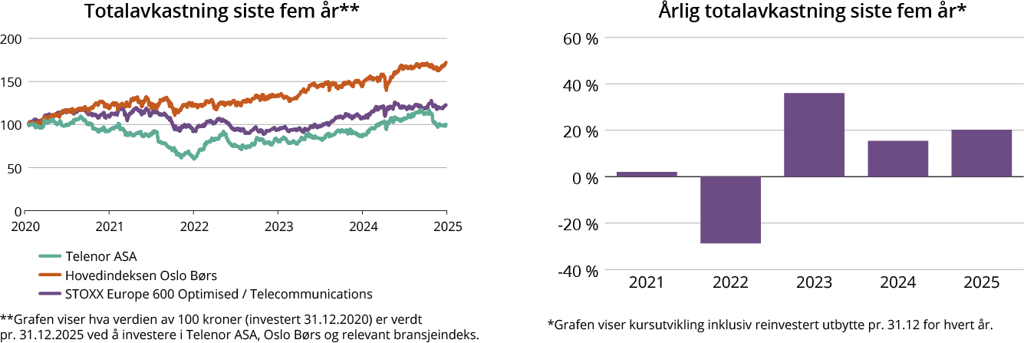
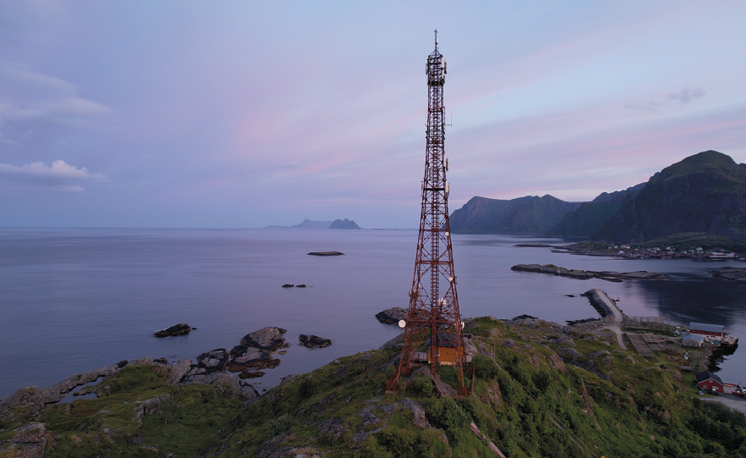
Foto: Tormod Trøgstad
Resultatregnskap (mill. kroner) | 2025 | 2024
Driftsinntekter | 76 548 | 75 487*
Driftsresultat (EBIT) | 17 978 | 17 912*
Resultat før skatt | 16 654 | 23 494*
Skattekostnad | 4 364 | 3 719*
Minoritetsandel | 1 329 | 1 773
Resultat etter skatt og minoritet | 7 034 | 18 336

Balanse | 2025 | 2024
Sum eiendeler | 221 651 | 228 808
- Hvorav kontantbeholdning | 16 335 | 10 380
Sum egenkapital | 75 629 | 81 772
- Hvorav minoriteter | 5 150 | 5 917
Sum gjeld og forpliktelser | 146 022 | 147 036
- Hvorav rentebærende gjeld | 101 853 | 101 621

Verdier og utbytte | 2025 | 2024
Markedsverdi ved årsslutt | 200 737 | 173 644
Markedsverdi statens eierandel ved årsslutt | 108 338 | 93 707
Utbytte for regnskapsåret | 13 272 | 13 083
Utbytteandel | 188,7 % | 71,4 %
Gj. utbytteandel siste fem år | 131,6 % | 108 %
Utbytte til staten | 7 089 | 7 099
Avkastning siste år | 22,7 % | 17,0 %
Gj. avkastning siste fem år | 7,5 % | 2,8 %
Utdeling til staten i forbindelse med innløsing og sletting av aksjer | 0 | 1 894

Finansielle nøkkeltall | 2025 | 2024
Sysselsatt kapital | 168 740 | 165 969
Driftsmargin (EBIT) | 23,5 % | 23,3 %
Egenkapitalandel | 34,1 % | 35,7 %
Netto kontantstrøm fra drift | 31 222 | 31 481
Netto kontantstrøm fra investeringer | -9 838 | -11 486

Andre nøkkeltall | 2025 | 2024
Antall ansatte | 10 133 | 11 331
Andel ansatte i Norge | 38 % | 35 %
Andel kvinner i konsernledelsen | 38 % | 43 %
Andel kvinner i selskapet totalt | 38 % | 30 %
Kvinners andel av menns lønn, total godtgjørelse | 85 % | 83 %
Gjennomtrekk av ansatte (turnover) | 13 % | 14 %
Medarbeiderengasjement | - | -
Sykefravær (%) | 2,8 % | 2,5 %
Skadefravær (H1/LTI) | 0,3 | 0,5

Klimagassutslipp | 2025 | 2024
Scope 1 | 102 974 | 101 755
Scope 2 (lokasjonsbasert) | 465 672 | 471 457
Scope 2 (markedsbasert) | 275 143 | 249 114
Scope 3 | 1 097 573 | 1 011 614
Scope 3 – det rapporteres på følgende kategorier**: | 1, 2, 3, 4, 6, 7, 8, 11, 12, 15 | 1, 2, 3, 4, 6, 7, 8, 11, 12, 15

*Se årsregnskapet Note 12. «Holdt for salg og avviklet virksomhet», som forklarer endringen i 2024-tallene fra fjorårets til årets rapport. **Se s. 23 for utslippskategorier.

Klimamål
2030: Redusere utslipp i scope 1 og 2 med 69 pst.*. Målet innebærer en utslippsreduksjon på 95 pst. for virksomheten i Norden og 50 pst. for virksomheten i Asia. Redusere utslipp i scope 3 med 28 pst.*.
2045: Redusere utslippene på tvers av alle scope med minst 90 pst. og nøytralisere eventuelle gjenværende utslipp (2040 for Norden)*.
*Sammenlignet med 2019.
Målene er godkjent av SBTI.

Vygruppen AS

Vygruppen (Vy) er et transportkonsern med virksomhet i Norge og Sverige. Virksomheten består av persontog, gods på bane og buss samt virksomhet som står i naturlig sammenheng med dette. Selskapet ble skilt ut fra staten i 1996 og har vært organisert som statsaksjeselskap siden 2002.
Statens eierskap
Staten er eier i Vy for å ha en leverandør som kan møte statens behov for transport av personer og gods på jernbane. Statens mål som eier er høyest mulig avkastning over tid innenfor bærekraftige rammer.
For persontogtrafikk som omfattes av forhandlingene med Jernbanedirektoratet om direktetildeling av trafikkavtaler for Østlandet, er statens mål som eier bærekraftig og mest mulig effektiv oppnåelse av sektorpolitiske mål.
Måloppnåelse 2025 og strategiske prioriteringer
Vys visjon er å gjøre det enkelt å velge miljøvennlig. Visjonen springer ut av samfunnsoppdraget om å sørge for effektiv, tilgjengelig, sikker og miljøvennlig transport av personer og gods. Målet er å vokse ved at flere velger bærekraftige reiser og godstransport på bane, og høyest mulig avkastning over tid innenfor bærekraftige rammer.
For å oppfylle visjonen og nå målene, arbeider selskapet innenfor fire hovedområder:
- Gode kundeopplevelser hver dag.
- Bransjeledende innovasjon.
- Effektive og pålitelige i alt selskapet gjør.
- Engasjerte og kundeorienterte medarbeidere.
Antall reisende med Vys tog- og busstilbud fortsatte å øke i 2025. Togreiser med Vy tog i Norge økte med 3,8 pst., mens antall reiser med Vy buss økte med 4,8 pst. Flytoget hadde en nedgang i antall reiser på 1,1 pst.
Driftsåret var preget av høy aktivitet i persontransportmarkedet. Med en mild vinter hadde tog- og bussvirksomheten bra driftsforhold og en god start på året. Imidlertid medførte store infrastrukturarbeider og sommerværet i 2025 utfordringer for togvirksomheten. Mangel på tog som følge av levetidsrelaterte problemer for de eldste togsettene og logistikk- og kapasitetsutfordringer på verksted medførte mer bruk av enkeltsett og mindre plass på togene. Gods på bane hadde et utfordrende år med Dovrebanen og Nordlandsbanen som var stengt over lengre perioder.
Til tross for utfordringene viser konsernet en positiv utvikling i inntekter og lønnsomhet. Kundetilfredsheten var høyere enn fjoråret i persontog og kommersiell buss, og Flytoget opprettholdt sitt høye kundetilfredshetsnivå. Totalpunktligheten for persontog var på 88,1 pst., som er noe bedre enn året før. Operatøravhengig punktlighet endte på 98,3 pst.
Selskapets overordnede mål og resultater 2025 (utvalg)
Langsiktig mål | Indikator | Mål 2025 | Resultat 2025 (2024)
Høy punktlighet persontog | Punktlighet % | ≥ 90 % | 88,1 % (86,8)
Lavt sykefravær | Sykefravær % | ≤ 7,8 % | 7,6 % (7,9)
Vekst i antall reiser persontog Norge (for sammenlignbar virksomhet) | Vekst % sammenlignet med fjoråret | ≥ 4,2 % | 3,8 % (2,5)
Kundetilfredshet persontog Norge | Indeks | ≥ 78 | 78 (76)
Kundetilfredshet kommersiell buss | Indeks | ≥ 85 | 83 (82)
Andel busser på fornybart drivstoff (biodiesel, HVO, biogass og elektrisistet) | Andel i % | ≥ 52 % | 50 % (48)
Høyest mulig avkastning over tid | Avkastning på bokført EK i % | Langsiktig avkastningsmål på ≥ 8 % | 10,6 % (-3,5)

Statens eierandel: 100 pst.
Samferdselsdepartementet

Styret*: Ingvald Løyning (styreleder, 1956, Rogaland), Geir Inge Stokke (nestleder, 1966, Oslo), Espen Almlid (1978, Innlandet), Dina Elverum Aune (1964, Trøndelag), Marianne Ødegaard Ribe (1968, Oslo), Line Stenseth*, Frank Christensen*, Ove Sindre Lund*
*Valgt av og blant de ansatte.

Konsernsjef: Gro Bakstad
Hovedkontor: Oslo
Revisor: Deloitte AS
Nettside: www.vy.no
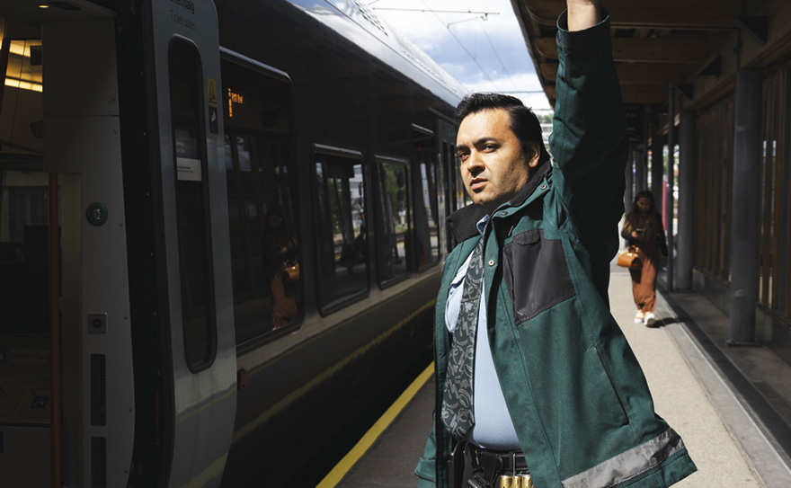
Foto: Mats Willand
Resultatregnskap (mill. kroner) | 2025 | 2024
Driftsinntekter | 20 827 | 19 359
Driftsresultat (EBIT) | 1 108 | 493
Resultat før skatt | 490 | -131
Skattekostnad | -61,0 | 19,0
Resultat etter skatt og minoritet | 429 | -112

Balanse | 2025 | 2024
Sum eiendeler | 24 083 | 23 067
- Hvorav kontantbeholdning | 1 250 | 964
Sum egenkapital | 4 642 | 3 576
Sum gjeld og forpliktelser | 19 441 | 19 491
- Hvorav rentebærende gjeld | 14 615 | 14 612

Statlig kjøp/tilskudd | 2025 | 2024
Kjøp: Jernbanedirektoratet (persontransporttjenester) | 3 188 | 3 088

Verdier og utbytte | 2025 | 2024
Utbytte for regnskapsåret | 0 | 0
Utbytteandel | 0 % | 0 %
Gj. utbytteandel siste fem år | 20,1 % | 25,1 %
Kapitalinnskudd fra staten | 455 | 0

Finansielle nøkkeltall | 2025 | 2024
Driftsmargin (EBIT) | 5,3 % | 2,6 %
Egenkapitalandel | 19,3 % | 15,5 %
Egenkapitalrentabilitet | 10,4 % | -3,3 %
Gjennomsnittlig EK-rentabilitet siste fem år | -3,1 % | -9,0 %
Resultatandel fra tilknyttede selskaper | 2 | 4
Sysselsatt kapital | 18 723 | 17 645
Rentabilitet sysselsatt kapital | 5,9 % | 2,8 %
Netto kontantstrøm fra drift | 3 210 | 1 988
Netto kontantstrøm fra investeringer | -902 | 55

Andre nøkkeltall | 2025 | 2024
Antall ansatte | 12 428 | 12 035
Andel ansatte i Norge | 83 % | 80 %
Andel kvinner i konsernledelsen | 33 % | 50 %
Andel kvinner i selskapet totalt | 17 % | 17 %
Kvinners andel av menns lønn, total godtgjørelse | 108 % | 105 %
Gjennomtrekk av ansatte (turnover) | 5,7 % | 4,5 %
Medarbeiderengasjement (0–100) | 76 | 73
Sykefravær (%) | 7,6 % | 7,9 %
Skadefravær (H1/LTI) | 8,2 | 8,9

Klimagassutslipp | 2025 | 2024
Scope 1* | 115 996 | 121 423
Scope 2 (lokasjonsbasert) | 13 833 | 12 105
Scope 2 (markedsbasert) | 34 647 | 29 811
Scope 3 | 109 389 | 111 381
Scope 3 – det rapporteres på følgende kategorier**: | 1, 2, 3, 4, 5, 6, 7, 8, 15 | 1, 2, 3, 4, 5, 6, 7, 8, 15

*Scope 1-utslipp ekskl. biogene utslipp (disse er skilt ut og presenteres i egen tabell i årsrapporten).
**Se s. 23 for utslippskategorier.
Klimamål
2030: 42 pst. reduksjon i utslipp fra scope 1 og 2 (direkte utslipp), og 25 pst. reduksjon i utslipp fra scope 3 (indirekte utslipp), sammenlignet med 2023.
2050: Redusere totale utslipp med 90 pst. sammenlignet med 2023.

Yara International ASA
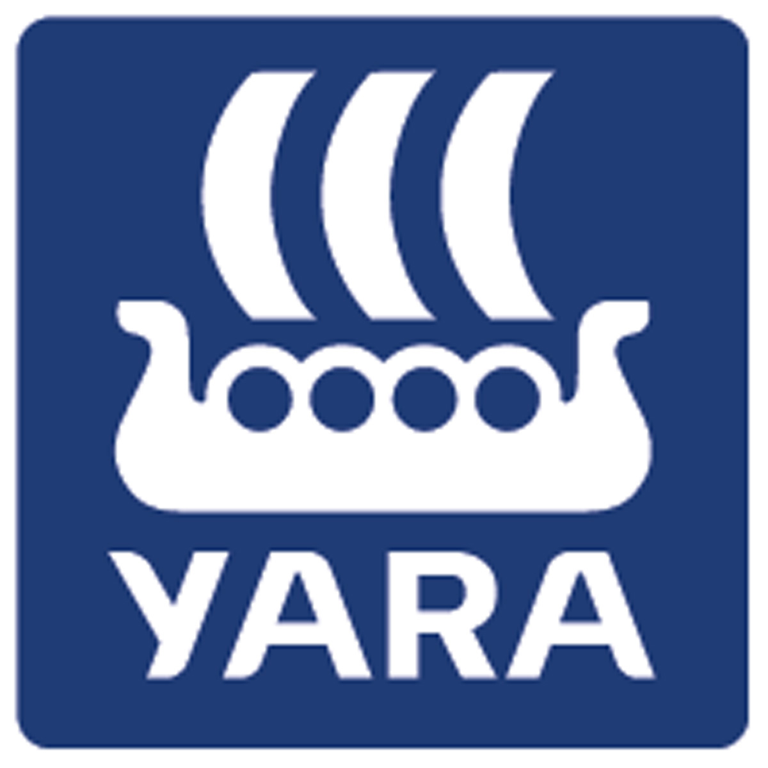
Yara International (Yara) er et ledende globalt gjødselselskap og verdens største distributør av ammoniakk. Selskapet leverer løsninger til landbruk, industrielle formål og hydrogenøkonomien. Yara er notert på Oslo Børs.
Statens eierskap
Staten er eier i Yara for å opprettholde et ledende industriselskap med hovedkontorfunksjoner i Norge. Statens mål som eier er høyest mulig avkastning over tid innenfor bærekraftige rammer.
Måloppnåelse 2025 og strategiske prioriteringer
I 2025 leverte Yara sterk underliggende drift med rekordhøy produksjon, økte leveranser samt lavere faste kostnader og kapitalutgifter. Siden andre kvartal i 2024 har Yara redusert sine faste kostnader med mer enn 200 mill. amerikanske dollar – langt over målsetningen om en reduksjon på 150 mill. amerikanske dollar.
Som følge av sterk drift, reduserte kostnader og gode markedsforhold økte inntjening pr. aksje fra 0,05 amerikanske dollar pr. aksje i 2024 til 5,37 amerikanske dollar pr. aksje i 2025. Avkastning på investert kapital var på 10,7 pst. i 2025, over selskapets mål på 10 pst. gjennom syklusen, en vesentlig forbedring sammenlignet med 5 pst. i 2024.
På Yaras kapitalmarkedsdag i januar 2026 lanserte selskapet et mål om å øke underliggende EBITDA (driftsresultat før av- og nedskrivninger) med 200 mill. amerikanske dollar innen 2027 og 350 mill. amerikanske dollar innen 2030. Gjennom forbedret underliggende lønnsomhet, fortsatt streng kapitaldisiplin og gode markedsutsikter er Yara godt posisjonert for å øke lønnsomheten og underliggende kontantstrøm.
Som integrert nitrogenprodusent med et globalt fotavtrykk har Yara et unikt konkurransefortrinn. Dette gir selskapet skala, fleksibilitet og valgmuligheter for hvordan det optimaliserer driften, inkludert produksjon og salg av ammoniakk, noe som igjen gir et godt utgangspunkt for lønnsom avkarbonisering. I 2026 vil Yaras prosjekt med karbonfangst i Nederland bli ferdig, hvor man vil fange 800 000 tonn CO2 pr. år. Samtidig fortsetter Yara å utvikle sin ammoniakk prosjektportefølje, inkludert vurdering av investeringer i ammoniakk i USA.

Selskapets overordnede mål og resultater 2025 (utvalg)
Langsiktig mål | Indikator | Mål 2025 | Resultat 2025 (2024)
Jobbe mot null ulykker | TRI (pr. mill. arbeidstimer) | < 1,0 | 1,2 (0,9)
Kapitalavkastning > 10 % gjennom syklusen | Kapitalavkastning (ROIC) | > 10 % | 10,7 % (5)
Ansatteengasjement (øvre kvartil) | Indeks | Øvre kvartil (> 82 i 2025) | 75 (76)
Mangfold og inkludering (øvre kvartil) | Indeks | Øvre kvartil (> 78 i 2025) | 74 (75)
Ambisjon om å være klimanøytral innen 2050 | CO2e/tonn nitrogen produsert, fra 2018 nivå | -10 % innen 2025 (2,7) | 2,7 (2,8)

Statens eierandel: 36,21 pst.
Nærings- og fiskeridepartementet

Styret: Trond Berger (styreleder, 1957, Akershus), Jannicke Hilland (nestleder, 1967, Vestland), Tove Feld (1964, utland), John G. Thuestad (1960, utland), Jais Valeur (1962, utland), Harald Thorstein (1979, utland), Tina Lawton (1967, utland), Rune Bratteberg*, Ragnhild Flesland Høimyr*, Eva Safrine Aspvik*, Geir O. Sundbø*
*Valgt av og blant de ansatte.

Konsernsjef: Svein Tore Holsether
Hovedkontor: Oslo
Revisor: Deloitte AS
Nettside: www.yara.com
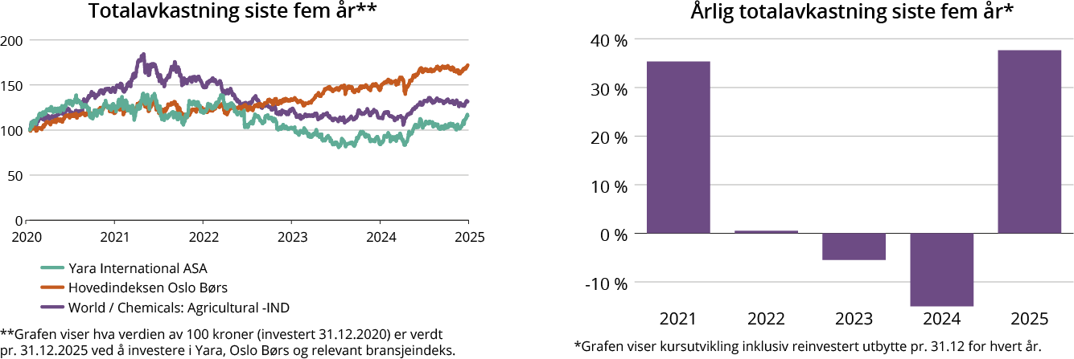
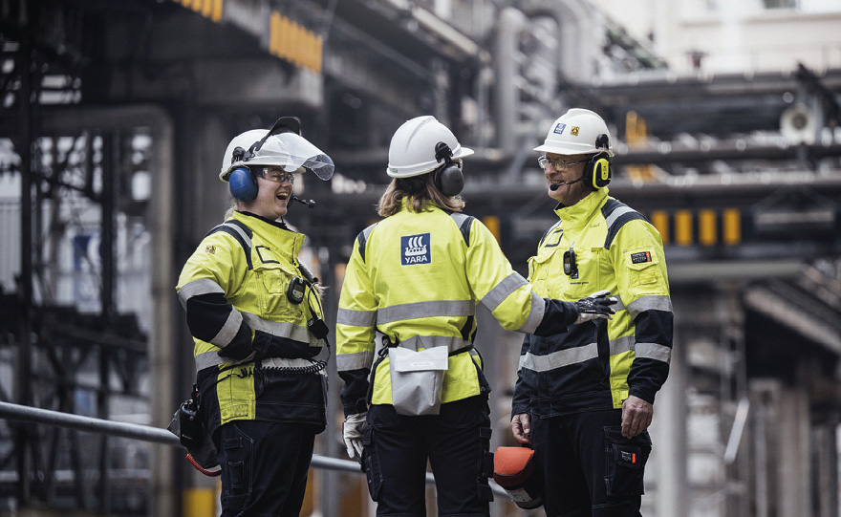
Foto: Yara International ASA

Resultatregnskap (mill. kroner) | 2025 | 2024
Driftsinntekter | 162 022 | 148 988
Driftsresultat (EBIT) | 16 292 | 7 370
Resultat før skatt | 18 439 | 1 934
Skattekostnad | -4 211 | -1 773
Minoritetsandel | 31 | 21,5
Resultat etter skatt og minoritet | 14 187 | 140

Balanse | 2025 | 2024
Sum eiendeler | 172 457 | 161 085
- Hvorav kontantbeholdning | 9 187 | 3 406
Sum egenkapital | 87 979 | 75 235
- Hvorav minoriteter | 201 | 172
Sum gjeld og forpliktelser | 84 468 | 85 850
- Hvorav rentebærende gjeld | 36 498 | 38 450

Verdier og utbytte | 2025 | 2024
Markedsverdi ved årsslutt | 105 456 | 76 621
Markedsverdi statens eierandel ved årsslutt | 38 186 | 27 746
Utbytte for regnskapsåret | 5 604 | 1 274
Utbytteandel | 39,5 % | 912 %
Gj. utbytteandel siste fem år | 306 % | 331 %
Utbytte til staten | 2 029 | 461
Avkastning siste år | 39,5 % | -15,4 %
Gj. avkastning siste fem år | 10,4 % | 4,7 %

Finansielle nøkkeltall | 2025 | 2024
Sysselsatt kapital | 124 477 | 113 686
Driftsmargin (EBIT) | 10,1 % | 4,9 %
Egenkapitalandel | 51,0 % | 46,7 %
Netto kontantstrøm fra drift | 19 642 | 13 816
Netto kontantstrøm fra investeringer | -9 396 | -11 603

Andre nøkkeltall | 2025 | 2024
Antall ansatte | 15 700 | 16 967
Andel ansatte i Norge | 9 % | 9 %
Andel kvinner i konsernledelsen | 50 % | 50 %
Andel kvinner i selskapet totalt | 27 % | 28 %
Kvinners andel av menns lønn, total godtgjørelse | 97,5 % | 98,0 %
Gjennomtrekk av ansatte (turnover) | 13,5 % | 11,3 %
Medarbeiderengasjementsindeks (%) | 75 % | 76 %
Sykefravær Norge (%) | 4,5 % | 5,1 %
Skadefravær (TRIF/H2) | 1,2 | 0,9

Klimagassutslipp | 2025 | 2024
Scope 1 | 14,8 mill. | 14,9 mill.
Scope 2 (lokasjonsbasert) | 0,9 mill. | 1,0 mill.
Scope 2 (markedsbasert) | 1 mill. | 1,4 mill.
Scope 3 | 47,1 mill. | 42,9 mill.
Scope 3 – det rapporteres på følgende kategorier**: | 1, 3, 4, 9, 11 | 1, 3, 4, 9, 11

*Se s. 23 for utslippskategorier.
Klimamål
2025: 10 pst. reduksjon i CO2e per tonn nitrogen i ferdig produkt, målt mot en 2018 baseline.
2030: 30 pst. reduksjon i absolutte utslipp for scope 1 og 2 fra en 2019 baseline, og 11,1 pst. reduksjon i scope 3, kategori 11 utslipp, fra en 2021 baseline*.
*Klimamål er satt for 2030, med utgangspunkt i SBTi-verktøy for beregning av mål i tråd med «Well below 2 degrees». Målene er ikke validert av SBTi.

Kategori 2 – Mål om bærekraftig og mest mulig effektiv oppnåelse av sektorpolitiske mål
I denne kategorien inngår selskapene der staten som eier har mål om bærekraftig og mest mulig effektiv oppnåelse av sektorpolitiske mål. Hvorfor staten er eier og statens mål som eier i hvert selskap fremgår av selskapssidene. Selskapene i kategori 2 opererer primært ikke i konkurranse med andre. Enkelte av selskapene kan imidlertid ha noe virksomhet hvor de opererer i konkurranse med andre. I slike tilfeller har staten som eier normalt mål om høyest mulig avkastning over tid innenfor bærekraftige rammer til denne begrensede delen av selskapets virksomhet.

Andøya Space AS

Andøya Space leverer tjenester relatert til rom- og atmosfæreforskning, miljøovervåkning samt teknologitesting og -verifisering. Videre bidrar selskapet til kunnskapsoppbygging og interesse for disse områdene. Konsernet er i ferd med å etablere en romhavn for oppskyting av småsatellitter på Andøya. Det norske forsvaret er en betydelig kunde av Andøya Space for aktiviteter knyttet til test og øvingsvirksomhet med missiler og andre avanserte våpensystemer.
Statens eierskap
Staten er eier i Andøya Space for å ha nasjonal kontroll med oppskytingsbase for småsatellitter og testfasiliteter for Forsvaret og norsk forsvarsindustri, samt å legge til rette for at norsk næringsliv, forskning og forvaltning har god tilgang til infrastruktur for teknologitesting og naturvitenskaplig forskning og formidling. Statens mål som eier, for den delen av virksomheten som finansieres gjennom grunnbevilgning over statsbudsjettet og gjennom den internasjonale EASP-avtalen, er effektiv drift og styrket norsk teknologisk og naturvitenskaplig kompetanse. For virksomhet i konkurranse med andre er statens mål som eier høyest mulig avkastning over tid innenfor bærekraftige rammer.
Mål og strategiske prioriteringer
Andøya Space skal være et bærekraftig og lønnsomt konsern som utfører operative oppdrag av høy kvalitet for aktører innen space og defence, med vekt på launch-tjenester og datafangst, samt undervisning og andre tilhørende tjenester.
Konsernet skal kunne oppnå en samlet omsetning på minst 600 mill. kroner innen 2029, som innebærer årlig gjennomsnittlig omsetningsvekst for konsernet på nesten 20 pst. På konsernbasis skal lønnsomheten være på minst 15 pst. av driftsresultat før avskrivning (EBITDA) hvert år. I tillegg skal konsernet nå de statlige sektorpoliske målene, innenfor statens krav om nasjonal kontroll med oppskytingsbase for småsatellitter og testfasiliteter for Forsvaret og norsk forsvarsindustri, samt å legge til rette for at norsk næringsliv, forskning og forvaltning har god tilgang til infrastruktur for teknologitesting og naturvitenskaplig forskning og formidling.
Oppnåelse av statens mål
Konsernet gjennomførte totalt åtte operative kampanjer for Forsvaret og forsvarsindustrien, fire operative vitenskapelige rakett-kampanjer og fire studentkampanjer i 2025. I tillegg gjennomførte konsernet en vellykket testoppskyting av bæreraketten Spectrum for Isar Aerospace 30. mars. Konsernet gjennomførte også flere hundre måletimer med RMR lidar, døgnkontinuerlige målinger med radarer og andre instrumenter og hadde 8 288 deltakere på grunnbevilgningsfinansierte undervisningsaktiviteter. Av ti nøkkelindikatorer for 2025 klarte konsernet å nå målet for åtte av disse, og var nær med å oppnå de to siste. Alle de spesifikke sektorpolitiske nøkkelindikatorene ble oppnådd 100 pst.
Selskapets overordnede mål og resultater 2025 (utvalg)
 | Langsiktig mål | Indikator | Mål 2025 | Resultat 2025 (2024)
Sektorpolitisk måloppnåelse | Range readiness EASP-oppdrag | Antall dager EASP-kunder blir forsinket pga. nedetid | 0 dager per år | 0 dager (0)
Sektorpolitisk måloppnåelse | Undervisningsmål | Antall kursdeltakere som finansieres over grunn-  bevilgning | ≥ 5 000 | 6 720 (7 289)
Sektorpolitisk måloppnåelse | Kunde-/brukertilfredshet | Skala fra 1–5, hvor 5 er best | ≥ 4,0 | 4,5 (4,8)
Effektiv drift | Omsetningsvekst,  konsern | Siste 12 måneder, i prosent | ≥ 20 % | 59,7 pst  (24,5)
Effektiv drift | Driftsresultat,  konsern | EBITDA-margin | ≥ 10 % | 23,8 pst.  (18,2)

Statens eierandel: 90 pst.
Nærings- og fiskeridepartmentet

Styret: Ragnvald Rasmus Sunde (styreleder, 1960, Oslo), Stine Ramstad Westby (nestleder, 1970, Akershus), Bjørge Aase (1963, Vestland), Marianne Abeler (1968, Troms), Even Aas (1961, Oslo), Heidi Nag Flikka (1975, Agder), Trond Hegrestad (1966, Buskerud), Pål Rottem Gaukås*, Pamela Santana*
*Valgt av og blant de ansatte.

Administrerende direktør: Ketil Olsen
Hovedkontor: Andøy
Revisor: Ernst & Young AS
Nettside: www.andoyaspace.no

Foto: Andøya Space AS

Resultatregnskap (mill. kroner) | 2025 | 2024
Driftsinntekter | 412 | 257
Driftsresultat (EBIT) | 79,3 | 28,7
Skattekostnad | 16,3 | 3,7
Resultat etter skatt og minoritet | 60 | 24
Balanse | 2025 | 2024
Sum eiendeler | 1 056 | 912
- Hvorav kontantbeholdning | 40 | 28,9
Sum egenkapital | 411 | 351
Sum gjeld og forpliktelser | 644 | 560
- Hvorav rentebærende gjeld | 525 | 503
Avgift/gebyr, statlig kjøp/tilskudd | 2025 | 2024
Tilskudd: Kunnskapsdepartementet | 16 | 17
Verdier og utbytte | 2025 | 2024
Utbytte for regnskapsåret | 0 | 0
Kapitalinnskudd fra staten | 0 | 28
Finansielle nøkkeltall | 2025 | 2024
Sysselsatt kapital | 928 | 854
Driftsmargin (EBIT) | 19,3 % | 11,1 %
Egenkapitalandel | 39,0 % | 38,5 %
Netto kontantstrøm fra drift | 83,5 | 15,6
Netto kontantstrøm fra investeringer | -95,2 | -121
Andre nøkkeltall | 2025 | 2024
Antall ansatte | 205 | 179
Andel ansatte i Norge | 100 % | 100 %
Andel kvinner i ledergruppen | 0 % | 13 %
Andel kvinner i selskapet totalt | 31 % | 31 %
Kvinners andel av menns lønn, total godtgjørelse | 87,4 % | 96,9 %
Gjennomtrekk av ansatte (turnover) | 18,9 % | 9,9 %
Medarbeiderengasjement |  | -
Sykefravær (%) | 4,9 % | 4,0 %
Skadefravær (dager) | 1,0 | 5,0
Klimagassutslipp | 2025 | 2024
Scope 1 | 132 | 135
Scope 2 (lokasjonsbasert) | 32 | 39
Scope 3* | 3 795 | 2 685
Scope 3 – det rapporteres på følgende kategorier**: | 1, 2, 3, 5, 6, 7, 8, 15 | 1, 2, 3, 5, 6, 7

*Scope 3-utslippene har økt med ca. 41 pst. fra 2024 til 2025, i hovedsak grunnet stor økning i omsetningen (ca. 60 pst.). Det rapporteres også på flere kategorier.
** Se s. 26 for utslippskategorier.
Klimamål
Overordnet mål: minimere utslipp så mye som mulig og kompensere der hvor det ikke blir tilstrekkelig reduksjoner.
Andøya Space har i 2023, 2024 og 2025 arbeidet med å identifisere og måle utslipp som grunnlag for å sette vitenskapsbaserte klimamål. Resultatene blir presentert i Klimarapporten som kommer våren 2026.

Avinor AS

Avinor eier, driver og utvikler et landsomfattende nett av lufthavner for sivil luftfart og en samlet flysikringstjeneste for både sivil og militær luftfart. Virksomheten omfatter 43 lufthavner i Norge, inkludert kontrolltårn, kontrollsentraler og annen teknisk infrastruktur for flynavigasjon. I tillegg har Avinor kommersielle inntekter fra servicetilbud i tilknytning til lufthavnene. Selskapet ble etablert i 2003 ved omdanning av forvaltningsbedriften Luftfartsverket.
Statens eierskap
Staten er eier i Avinor for å ivareta drift og utvikling av et landsomfattende nett av lufthavner samt sivil og militær flysikringsvirksomhet. Statens mål som eier er kostnadseffektiv og sikker drift og utvikling av statlige lufthavner og flysikringsvirksomhet.
Mål og strategiske prioriteringer
Avinor har en konsernstrategi for å sikre at samfunnsoppdraget løses på en bærekraftig, effektiv og fremtidsrettet måte i tråd med sektorpolitiske målsettinger. Strategien har en tidshorisont mot 2030, og målsetningen er å styrke og tydeliggjøre viktige dimensjoner i arbeidet mot en fossilfri luftfart i 2050. Strategien oppsummeres i seks strategiske prioriteringer, som er å:
- drifte sikkert, stabilt og kostnadseffektivt med en risikobasert tilnærming,
- være en aktiv pådriver og tilrettelegger for fossilfri luftfart,
- utvikle et attraktivt lufthavnnettverk og bygge inntekter,
- gjennom økt produktivitet skape merverdi for kunder og samfunn,
- være teknologidrevet for en fremtidsrettet luftfart,
- være en attraktiv arbeidsplass og effektiv organisasjon.
Oppnåelse av statens mål
Høy forutsigbarhet for passasjerer og høyt sikkerhetsnivå er langsiktige mål for konsernets sektorpolitiske måloppnåelse. Punktlighet, regularitet, alvorlige luftfartshendelser og luftfartsulykker benyttes som måleparametere. De siste årene har regulariteten vært som målsatt, mens punkligheten har ligget noe under målsetningen på 88 pst. I løpet av 2025 har det ikke forekommet luftfartshendelser eller luftfartsulykker hvor Avinor har vært medvirkende part.
Mål om effektiv drift er operasjonalisert som høyest mulig avkastning på investert kapital, med et avkastningsmål på 6,2 pst. Avinor har siden utbruddet av koronapandemien i mars 2020 vært i en krevende økonomisk situasjon. Redusert trafikkvolum og underregulerte trafikkavgifter har medført at avkastningskravet ikke har blitt oppnådd i etterfølgende perioder. Avinor har de senere årene vært i tett dialog med staten om tiltak for å sikre finansielt bærekraftige rammebetingelser, som har resultert i beslutning om realøkninger i lufthavninntektene i 2025 og 2026.

Selskapets overordnede mål og resultater 2025 (utvalg)
 | Langsiktig mål | Indikator | Mål 2025 | Resultat 2025 (2024)
Sektorpolitisk måloppnåelse | Høy forutsigbarhet for passasjerer | Regularitet | > 98 % | 98 % (98)
Sektorpolitisk måloppnåelse | Høy forutsigbarhet for passasjerer | Punktlighet | > 88 % | 86 % (84)
Sektorpolitisk måloppnåelse | Høyt sikkerhetsnivå | Alvorlige luftfarts-  hendelser | 0 | 0 (1)
Sektorpolitisk måloppnåelse | Høyt sikkerhetsnivå | Luftfartsulykker med/uten personskade | 0 | 0 (0)
Effektiv drift | Høyest mulig avkastning innenfor de sektorpolitiske rammene | Avkastning investert kapital | 6,2 % | 5,5 % (3,3)

Statens eierandel: 100 pst.
Samferdselsdepartementet

Styret: Tone Wille (styreleder, 1963, Oslo), Ola Henrik Strand (nestleder, 1957, Trøndelag), Inger Lise Strøm (1971, Nordland), Rolf Gunnar Roverud (1958, Rogaland), Fridtjof Berents (1972, Oslo), Mike Antonsen*, Sverre Ivar Elsbak*, Mari Halvorsen Sundgot*
*Valgt av og blant de ansatte.

Konsernsjef: Abraham Foss
Hovedkontor: Oslo
Revisor: Ernst & Young AS
Nettside: www.avinor.no
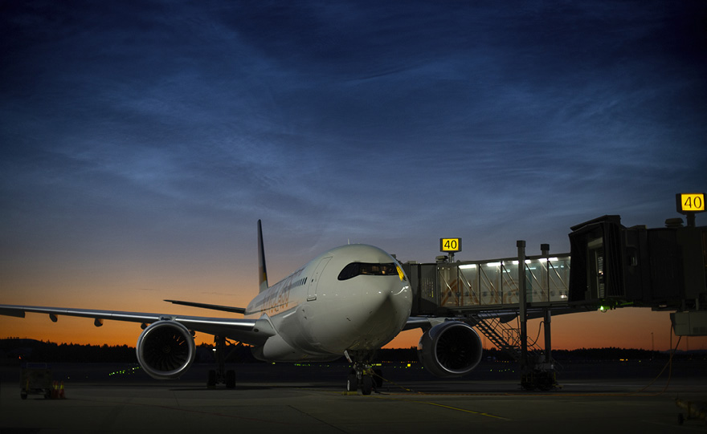
Foto: Jørgen Syversen
Resultatregnskap (mill. kroner) | 2025 | 2024
Driftsinntekter | 13 912 | 12 110
Driftsresultat (EBIT) | 2 803 | 1 126
Skattekostnad | 457 | 74
Resultat etter skatt og minoritet | 1 627 | 246
Balanse | 2025 | 2024
Sum eiendeler | 49 251 | 51 537
- Hvorav kontantbeholdning | 2 374 | 4 638
Sum egenkapital | 16 648 | 15 106
Sum gjeld og forpliktelser | 32 603 | 36 431
- Hvorav rentebærende gjeld | 24 041 | 28 157
Avgift/gebyr, statlig kjøp/tilskudd | 2025 | 2024
Regulerte luftfartsavgifter | 7 266 | 5 754
Tilskudd: Samferdselsdepartementet  (til bygging av nye lufthavner) | 2 436 | 2 305
Tilskudd: Samferdselsdepartementet  (testarena for null- og lavutslippsutfart) | 17
Verdier og utbytte | 2025 | 2024
Utbytte for regnskapsåret | 0 | 0
Kapitalinnskudd fra staten | 0 | 0
Finansielle nøkkeltall | 2025 | 2024
Sysselsatt kapital | 40 689 | 43 263
Driftsmargin (EBIT) | 20,1 % | 9,3 %
Egenkapitalandel | 33,8 % | 29,3 %
Netto kontantstrøm fra drift | 5 131 | 3 472
Netto kontantstrøm fra investeringer | -3 316 | -2 650
Andre nøkkeltall | 2025 | 2024
Antall ansatte | 3 392 | 3 297
Andel ansatte i Norge | 100 % | 100 %
Andel kvinner i konsernledelsen | 20 % | 20 %
Andel kvinner i selskapet totalt | 22 % | 22 %
Kvinners andel av menns lønn, total godtgjørelse | - | -
Gjennomtrekk av ansatte (turnover) | 3,7 % | 3,7 %
Medarbeiderengasjement | - | -
Sykefravær (%) | 4,6 % | 4,3 %
Skadefravær (H1/LTI) | 1,6 | 2,1
Klimagassutslipp | 2025 | 2024
Scope 1* | 12 284 | 58 775
Scope 2 (lokasjonsbasert) | 4 390 | 5 418
Scope 2 (markedsbasert) | 117 993 | 136 485
Scope 3** | 503 603 | 495 383
Scope 3 – det rapporteres på følgende kategorier***: | 1, 2, 3, 4, 5, 6, 7, 11, 13 | 1, 2, 3, 4, 5 ,6, 7, 11, 13

*Inkluderer estimerte klimagassutslipp knyttet til arealbruksendringer i forbindelse med bygging av nye lufthavner i Bodø og Mo i Rana. 2024-tall er oppdatert tilsvarende. Arealbruksendringene er enkeltstående hendelser relatert til lufthavnutbygging.
**Inkluderer estimerte klimagassutslipp knyttet til bygging av nye lufthavner i Bodø og Mo i Rana. 2024-tall er oppdatert tilsvarende.
***Se s. 26 for utslippskategorier.

Klimamål
2028: 71 pst. av de som er ansvarlige for utslippene knyttet til bruk av solgte produkter (scope 3), har satt vitenskapsbaserte mål (2025**: 8 pst.).
2030: Redusere absolutte utslipp av klimagasser (GHG) i scope 1 og 2 med 42 pst.* (basisår 2022)
2050: Redusere absolutte utslipp av klimagasser (GHG) i scope 1, 2 og 3 med 90 pst.* (basisår 2022)
Målene er godkjent av SBTi.
*Målet inkluderer utslipp og fjerning av klimagasser knyttet til landbruk og bioenergiressurser.
**Oppnådd resultat i 2025.

Bane NOR SF

Bane NOR har ansvaret for planlegging, utbygging, forvaltning, drift og vedlikehold av det nasjonale jernbanenettet, trafikkstyring samt forvaltning og utvikling av jernbaneeiendom. Statsforetaket ble stiftet i 2016 og fikk i 2017 overført hoveddelen av forvaltningsorganet Jernbaneverket. Som forvalter av jernbaneinfrastrukturen ivaretar Bane NOR ansvaret for beredskap i jernbanesektoren. Foretaket har en sentral samfunnssikkerhetsrolle, og er en aktør i totalforsvaret.
Statens eierskap
Staten er eier i Bane NOR for å ivareta forvaltning og utvikling av nasjonal jernbane- infrastruktur og jernbaneeiendom. Statens mål som eier er kostnadseffektiv forvaltning og utvikling av en sikker og tilgjengelig jernbaneinfrastruktur og jernbanerelatert eiendomsvirksomhet, basert på samfunnsøkonomiske lønnsomhetsvurderinger. For den kommersielle eiendomsvirksomheten er statens mål som eier høyest mulig avkastning over tid innenfor bærekraftige rammer.
Mål og strategiske prioriteringer
Bane NOR skal levere en sikker og tilgjengelig jernbaneinfrastruktur. Samfunnsoppdraget er tydeliggjort gjennom Bane NORs konsernstrategi, der foretakets satsingsområder er; punktlighet, grønt taktskifte, sikkerhet, digitalisering og effektivisering.

Oppnåelse av statens mål
Bane NORs mål er at ni av ti persontog skal være i rute. I 2025 var punktligheten 87,6 pst. for persontog og 74,9 pst. for godstog. Enkeltsporet jernbane, et økende vedlikeholdsetterslep og flere store hendelser, som ras ved Nesvatnet og stengingen av Otta bru, påvirket driftsstabiliteten. Samtidig tilrettela nytt dobbeltspor og ny stasjon i Drammen for økt kapasitet og at togene kan kjøre fortere.
Bane NOR brukte om lag 10 mrd. kroner på fornyelse og vedlikehold. Det ble gjennomført større tiltak på Bergensbanen, Sørlandsbanen, Hovedbanen og Gardermobanen, samt styrket vinterberedskap og redusert infrastrukturfeil i Oslo‑området. For å styrke sikkerheten ble totalt 117 planoverganger lagt ned, og hinderdeteksjon installert på ytterligere 26 planoverganger.
Innen digitalisering jobbet Bane NOR bl.a. med nye løsninger for kundeinformasjon, sensorer for tidlig feiloppdagelse og verktøy for planlegging av togparkering. ERTMS hadde sitt første hele driftsår på Gjøvikbanen med gode resultater. Arbeidet med å redusere klimaavtrykket fortsatte. Elektrifiseringen av Meråkerbanen ble fullført, og ny avtale for klimavennlige betongsviller gir 40 pst. lavere utslipp sammenlignet med tidligere løsning.
Selskapets overordnede mål og resultater 2025 (utvalg)
 | Langsiktig mål | Indikator | Mål 2025 | Resultat 2025 (2024)
Sektorpolitisk måloppnåelse | Enklere reisehverdag og økt konkurranseevne for nærlingslivet | Punktlighet alle  persontog | ≥ 90 % | 87,6 % (86,1)
Sektorpolitisk måloppnåelse |  | Punktlighet alle godstog | ≥ 90 % | 74,9 % (74,6)
Sektorpolitisk måloppnåelse | Nullvisjon for drepte og hardt skadde | Antall drepte og hardt skadde | 0 | 22* (7)
Sektorpolitisk måloppnåelse | Bidra til oppfyllelse av Norges klima- og miljømål | Klimagassutslipp | - | 31 840 tonn CO2e** (35 922)
Effektiv drift | Mer for pengene | Driftsresultat før avskrivning og finansposter, før aktivering | -250 mill. | -89 mill.***(-12)
Virksomhet i konkurranse med andre – Bane NOR Eiendom AS m/datterselskaper
 | Høyest mulig avkastning over tid | Verdiutvikling + direkte  avkastning for  eiendomsporteføljen | > 4,3 % | 11,1 % (-1,9)
 | Konkurransedyktig kundetilfredshet | Leietakertilfredshet-  indeks | ≥ 81 | 76 (75)

*hvorav 16 under etterforskning, ikke konkludert ulykke.
**Etterrapportering kan forekomme.
***Bane NOR hadde høyere driftskostnader enn forventet pga klimarelaterte hendelser i sporet (ras) og pensjonskosntader. Vederlag fra Jernbanedirektoratet er økt iht. merforbruket. Resultat på – 89 mill. kroner er derfor bedre enn budsjettert/målet.
Statens eierandel: 100 pst.
Samferdselsdepartementet

Styret: Per Sanderud (styreleder, 1953, Oslo), Hildegunn Naas-
Bibow (nestleder, 1972, Oslo), Adele Norman Pran (1970, Oslo), Eli Marie Giske (1964, Akershus), Renate Larsen (1975, Troms), Tore Olaf Rimmereid (1962, Oslo), Ståle Gjersvold (1965, Trøndelag), Bente Langeland Roheim*, Lars Øyvind Sannes*
*Valgt av og blant de ansatte.

Konstituert konsernsjef: Agnete Johnsgaard-Lewis
Hovedkontor: Oslo
Revisor: BDO AS
Nettside: www.banenor.no
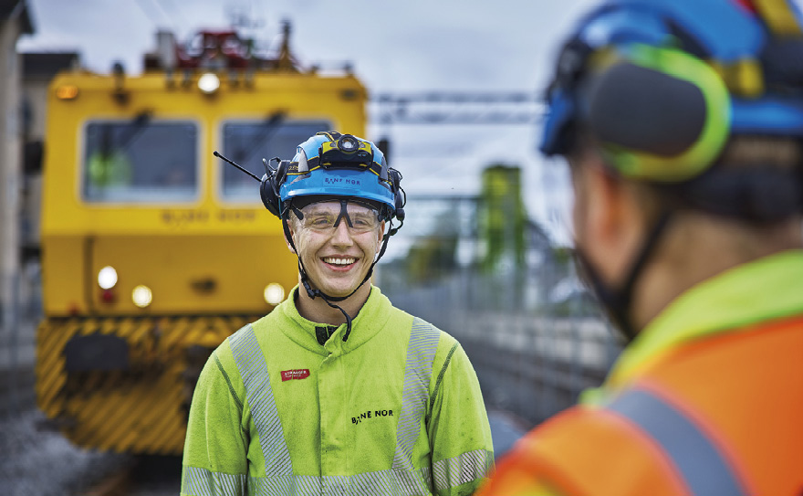
Foto: Bård Gudim
Resultatregnskap (mill. kroner) | 2025 | 2024
Driftsinntekter | 20 691 | 18 807
Driftsresultat (EBIT) | 19 | 275
Skattekostnad | -50 | -39
Resultat etter skatt | 190 | 573
Balanse | 2025 | 2024
Sum eiendeler | 266 892 | 256 596
- Hvorav kontantbeholdning | 2 747 | 4 933
Sum egenkapital | 8 893 | 8 223
Sum gjeld og forpliktelser | 257 998 | 248 373
- Hvorav rentebærende gjeld | 11 507 | 10 052
Avgift/gebyr, statlig kjøp/tilskudd | 2025 | 2024
Avgifter | 1 339 | 1 445
Avtaler: Jernbanedirektoratet | 27 985 | 25 542
Verdier og utbytte | 2025 | 2024
Utbytte for regnskapsåret | 0 | 0
Utbytteandel | 0 % | 0 %
Gj. utbytteandel siste fem år | 1,7 % | 2 %
Utbytte til staten | 0 | 0
Kapitalinnskudd fra staten | 0 | 0
Finansielle nøkkeltall | 2025 | 2024
Sysselsatt kapital | 20 400 | 18 275
Driftsmargin (EBIT) | 0,1 % | 1,5 %
Egenkapitalandel | 3,3 % | 3,0 %
Netto kontantstrøm fra drift | -2 789 | -350
Netto kontantstrøm fra investeringer | -21 108 | -20 762
Andre nøkkeltall | 2025 | 2024
Antall ansatte | 5 557 | 5 302
Andel ansatte i Norge | 100 % | 100 %
Andel kvinner i konsernledelsen | 50 % | 50 %
Andel kvinner i selskapet totalt | 28 % | 28 %
Kvinners andel av menns lønn, total godtgjørelse | 99,0 % | 90,6 %
Gjennomtrekk av ansatte (turnover) | 3,8 % | 4,2 %
Medarbeiderindeks (1–5) | 4 | 4
Sykefravær (%) | 4,5 % | 4,9 %
Skadefravær (H1/LTI) | 1,8 | 3,3
Klimagassutslipp | 2025 | 2024*
Scope 1 | 9 400 | 9 300
Scope 2 (lokasjonsbasert) | 2 000 | 2 600
Scope 2 (markedsbasert) | 40 | 0
Scope 3** | 778 300 | 1 031 500
Scope 3 – det rapporteres på følgende kategorier***: | 1, 2, 3, 4, 6, 8 | 1, 2, 3, 4, 6, 8

*Tall for 2024 er rundet av til nærmeste 100 tonn.
**Den store nedgangen i scope 3-utslipp fra 2024 til 2025 skyldes endring i utslippsfaktorer. I 2025 har selskapet brukt mer spesifikke utslippsfaktorer for prosjekter, som er basert på et utvalg faktiske klimaregnskap. Tallene for 2025 er derfor ikke direkte sammenlignbare med tallene for 2024.
***Se s. 26 for utslippskategorier.
Klimamål
2030: 50 pst. reduksjon av klimagassutslipp (med fokus på innsatsfordelingen*), basisår 2023.
Delmål:
2026: 6 pst. reduksjon av klimagassutslipp under innsatsfordelingen* fra utbygging og drift av jernbaneinfrastruktur, sammenlignet med 2025.
*Bane NORs utslipp under innsatsfordelingen er både utslipp fra egen drift, dvs. scope 1 (eks. eget drivstofforbruk) og leverandørers direkteutslipp i Bane NORs prosjekter, dvs. scope 3 (eks. leverandørers drivstofforbruk).

Bjørnøen AS
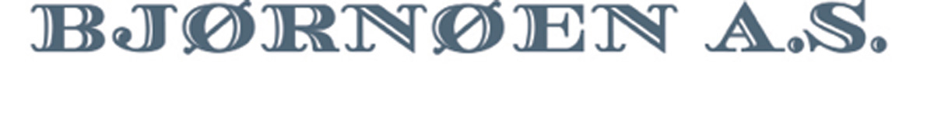
Bjørnøen eier all grunn og noen kulturhistoriske bygninger på Bjørnøya. Bjørnøya er et naturreservat og i all hovedsak vernet. Bjørnøen ble overtatt av staten i 1932 og ble i 1967 administrativt underlagt Kings Bay AS, som også leverer forvaltningstjenester til Bjørnøen.
Statens eierskap
Staten er eier i Bjørnøen for å ivareta statens eierinteresser til grunnen på Bjørnøya. Statens mål som eier er å ivareta statens eierinteresser til grunnen på Bjørnøya.
Oppnåelse av statens mål
Bjørnøya er et naturreservat og i all hovedsak fredet. Målet med fredningen er å bevare en tilnærmet urørt og i verdenssammenheng unik isolert øy, med særegent økologisk system, storslått natur, spesiell geologi, flora og fauna, særegne landformer og mange kulturminner.
Sysselmesteren har ansvar for at forvaltning, oppsyn og at gjennomføring av tiltak skjer i henhold til egen forvaltningsplan. Som grunneier har selskapet ansvar for sikring av tunneler og sjakter.

Statens eierandel: 100 pst.
Klima- og miljødepartementet

Styret: Tor Instanes (styreleder, 1972, Vestland), Bo Andersen (nestleder, 1951, Innlandet), Elin Bang Tverfjeld (1967, Troms), Lise Bartnes Aalberg (1963, Trøndelag), Harald Høgseth (1968, Trøndelag)

Administrerende direktør: Hege Walør Fagertun
Hovedkontor: Ny-Ålesund
Revisor: BDO AS
Nettside: www.kingsbay.no
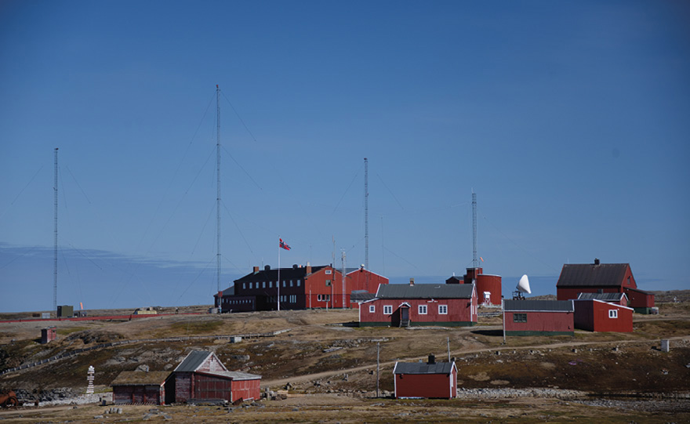
Foto: Venke Ivarrud
Resultatregnskap (mill. kroner) | 2025 | 2024
Driftsinntekter | 0,2 | 0,2
Driftsresultat (EBIT) | 0 | 0
Nettoresultat | 0 | 0
Balanse | 2025 | 2024
Sum eiendeler | 4,2 | 4,2
- Hvorav kontantbeholdning | 0,1 | 0,1
Sum egenkapital | 4,1 | 4,1
Sum gjeld og forpliktelser | 0,1 | 0,1
- Hvorav rentebærende gjeld | 0 | 0
Avgift/gebyr, statlig kjøp/tilskudd | 2025 | 2024
Tilskudd: Klima- og miljødepartementet (ref. tilkudd til Kings Bay AS) | 0,2 | 0,2
Verdier og utbytte | 2025 | 2024
Utbytte for regnskapsåret | 0 | 0
Kapitalinnskudd fra staten | 0 | 0
Finansielle nøkkeltall | 2025 | 2024
Sysselsatt kapital | 4,1 | 4,1
Driftsmargin (EBIT) | 0 % | 0 %
Egenkapitalandel | 97,6 % | 97,6 %
Netto kontantstrøm fra drift | 0 | 0
Netto kontantstrøm fra investeringer | 0 | 0
Andre nøkkeltall | 2025 | 2024
Antall ansatte | 0 | 0
Klimagassutslipp | 2025 | 2024
Scope 1, 2, 3* | - | -

*Ikke tilgjengelig.
Klimamål
Ikke relevant.

Carte Blanche AS

Carte Blanche er Norges nasjonale kompani for samtidsdans og eneste faste samtidsdansensemble i Norge. Kompaniet produserer forestillinger laget av norske og internasjonale, anerkjente og nye koreografer innenfor samtidsdans. Selskapet har et nasjonalt ansvar for å formidle samtidsdans til et mangfoldig publikum og å bidra til å utvikle kunnskapen om norsk samtidsdans internasjonalt gjennom å arbeide for internasjonal anerkjennelse og tilstedeværelse.
Statens eierskap
Staten er eier i Carte Blanche for å bidra til at alle kan få tilgang til scenekunst. Statens mål som eier er høy kunstnerisk kvalitet til et bredt publikum.
Mål og strategiske prioriteringer
Selskapets hovedprioriteringer de kommende årene:
- Carte Blanche skal være unik og innovativ med en sterk felles visjon og identitet, styrke og utvikle kompaniets dansere og andre tilknyttede kunstnere, og bidra til utvikling av dansefeltet i Norge.
- Produksjonene skal være forankret i organisasjonen, med et bevisst blikk på organisasjonens ressurser og langsiktige mål for høy kunstnerisk kvalitet.
- Nasjonale turnéer skal gi et bredest mulig publikum tilgang til danseforestillinger av høy kunstnerisk kvalitet.
- Selskapet skal være internasjonal ambassadør for norsk samtidsdans og være del av et større kunstnerisk miljø, både nasjonalt og internasjonalt, og bidra til kunstnerisk dialog, refleksjon og nysgjerrighet mellom den norske og den internasjonale dansescenen.
- Carte Blanche skal arbeide for å nå et større publikum, være synlig og tilgjengelig for alle, uavhengig av sosial og kulturell bakgrunn, språk, alder og kjønn.
- Selskapet skal arbeide for å fremme likhet, åpenhet og gjensidig respekt.
- Organisasjonen skal være fleksibel og tilpasningsdyktig, preget av høy kompetanse, tillit, samarbeid og god kommunikasjon i alle ledd.
- Selskapet skal arbeide for bærekraft i all sin aktivitet og arbeide for å øke egeninntekten til 10 pst. av omsetningen.
Oppnåelse av statens mål
To nye produksjoner ble vist på turné i Norge og internasjonalt i tillegg til tilnærmet fulle hus i Bergen. Et høydepunkt var visning av forestillingen BIRGET av den samiske koreografen Elle Sofe Sara i Det Samiske Nasjonalteatret Beaivváš sitt nye bygg i Kautokeino på den samiske nasjonaldagen. Kompaniet hadde gode besøkstall både lokalt, nasjonalt og internasjonalt.
Selskapets overordnede mål og resultater 2025 (utvalg)
 | Langsiktig mål | Indikator | Mål 2025 | Resultat 2025 (2024)
Sektorpolitisk måloppnåelse | Styrke publikumsgrunnlaget i Bergen frem mot Sentralbadet Scenekunsthus | Antall åpne forestillinger/gj. snitt publikum pr. forestilling på hjemmescene | 16 forestillinger/gj. snitt 158 publikum pr. forestilling | 16 forestillinger/147 pr. forestilling (14 forestillinger/154 pr. forestilling)
Sektorpolitisk måloppnåelse | Nasjonale turnéer skal gi et bredest mulig publikum tilgang til danseforestillinger av høy kunstnerisk kvalitet | Antall åpne forestillinger og gj. snitt publikum pr. forestilling på norske turneforestillinger | 16 forestillinger/ 206 publikummere pr. forestilling | 16 forestillinger/176 pr. forestilling (13 forestillinger/215 pr. forestilling)
Sektorpolitisk måloppnåelse | Selskapet skal være en internasjonal ambassadør for norsk samtidsdans | Antall åpne forestillinger og gj. snitt publikum pr. forestilling på internasjonale gjestespill | 14 forestillinger/ 558 pr. forestilling | 15 forestillinger/471 pr. forestilling (10 forestillinger/347 pr. forestilling)
Sektorpolitisk måloppnåelse | Carte Blanche skal være tilgjengelig for alle, uavhengig av sosial og kulturell bakgrunn | Antall skoleforestillinger og gj. snitt publikum pr. forestilling | 11 forestillinger/181 pr. forestilling | 8 forestillinger/158 pr. forestilling (18 forestillinger/135 pr. forestilling)
Effektiv drift | Øke egeninntekten til 10 % av omsetningen | Andel egeninntekt av omsetning | 7,9 % | 9,16 % (5,95 %, større underskudd i 2024 påvirker resultatet)
Effektiv drift | Bidra til at Sentralbadet Scenekunsthus får best mulig forutsetninger for produksjon og formidlling av scenekunst | Innflytting i 2026 og åpning i 2027. Fremtidig indikator vil være antall produksjoner og publikumsarrangement, samt gj. snittlig publikum på ulike arrangementer | Tett oppfølging av alle deler av byggeprosessen | Bygget er i rute, og selskapet deltar aktivt i alle deler av prosessen

Statens eierandel: 70 pst.
Kultur- og likestillingsdepartementet

Styret: Per-Harald Nilsson (styreleder, 1954, Rogaland), Suzanne Bjørneboe (nestleder, 1966, Akershus), Bernt Bauge (1957, Oslo), Marina Bauer (1977, Vestland), Girson Felix Dos Santos Dias (1982, Vestland), Sigrid Helle Hansen (1980, Vestland), Aslak Aune Nygård*
*Valgt av og blant de ansatte.

Teatersjef: Annabelle Bonnéry
Hovedkontor: Bergen
Revisor: Tell Norge AS
Nettside: www.carteblanche.no

Foto: Øystein Haara
Resultatregnskap (mill. kroner) | 2025 | 2024
Driftsinntekter | 54,3 | 51,4
Driftsresultat (EBIT) | -1,4 | -3,7
Skattekostnad | 0 | 0
Resultat etter skatt og minoritet | 0,04 | -2,1
Balanse | 2025 | 2024
Sum eiendeler | 33,8 | 35
- Hvorav kontantbeholdning | 29,5 | 29
Sum egenkapital | 9,9 | 10
Sum gjeld og forpliktelser | 23,8 | 24,6
- Hvorav rentebærende gjeld | 0 | 0
Avgift/gebyr, statlig kjøp/tilskudd | 2025 | 2024
Tilskudd: Kultur- og likestillingsdepartementet (ordinært driftstilskudd) | 34,4 | 33,1
Verdier og utbytte | 2025 | 2024
Kapitalinnskudd fra staten | 0 | 0
Finansielle nøkkeltall | 2025 | 2024
Driftsmargin (EBIT) | -2,6 % | 2,0 %
Egenkapitalandel | 29,3 % | 34,3 %
Netto kontantstrøm fra drift | -1,2 | 3,8
Netto kontantstrøm fra investeringer | 1,8 | 1,0
Andre nøkkeltall | 2025 | 2024
Antall ansatte | 33 | 32
Andel ansatte i Norge | 100 % | 100 %
Andel kvinner i ledergruppen | 86 % | 85 %
Andel kvinner i selskapet totalt | 52 % | 53 %
Gjennomtrekk av ansatte (turnover) | - | -
Medarbeiderengasjement | - | -
Sykefravær (%) | 5,0 % | 1,3 %
Skadefravær | - | -
Klimagassutslipp | 2025 | 2024
Scope 1 | 2 | 2
Scope 2 (lokasjonsbasert) | 0 | 11
Scope 3 | 163 | 111
Scope 3 – det rapporteres på følgende kategorier*: | 1, 3, 4, 5, 6 | 4, 6

*Se s. 26 for utslippskategorier.
Klimamål
Carte Blanche skal arbeide for bærekraft i all sin aktivitet; aktivt søke miljøvennlige løsninger for produksjon og turné, gjenbruke materialer når det er mulig, eller levere til gjenvinning, samt øke den interne kompetansen om bærekraftig miljøvennlig scenekunstproduksjon.

AS Den Nationale Scene

Den Nationale Scene (DNS) er en av Norges nasjonale scenekunstinstitusjoner. Teateret skal skape engasjerende, underholdende og relevant teater av høy kunstnerisk kvalitet til et bredt publikum. Teateret er en forlengelse av Ole Bulls Det Norske Theater, som ble etablert i 1850. Staten ble deleier i 1972.
Statens eierskap
Staten er eier i DNS for å bidra til at alle kan få tilgang til scenekunst. Statens mål som eier er høy kunstnerisk kvalitet til et bredt publikum.
Mål og strategiske prioriteringer
DNS sine strategiske mål t.o.m 2027 er:
- Et åpent hus: styrke innholds-, skaper- og brukermangfold gjennom samarbeid, medskaping, oppsøkende virksomhet og talentutvikling.
- En organisasjon for fremtiden: styrke organisasjonskultur, prosjektstyring og digital kompetanse.
- En nasjonal pådriver for bærekraftig produksjon: arbeide strategisk for å bidra til det grønne skiftet og redusere klimagassutslippet.
Oppnåelse av statens mål
2025 har vært et ekstraordinært driftsår for DNS. Teaterhuset på Engen 1 stengte medio april for å iverksette den omfattende moderniseringen av det ikoniske bygget. I byggeperioden spiller DNS på nye scener og i utradisjonelle teaterrom. Dette har man grepet som en mulighet for å utvide kontaktflaten og skape fruktbare publikumsmøter som styrker DNS’ posisjon som nasjonalteater. Organisasjonen har vist stor fleksibilitet og endringskraft, og tar med seg erfaringene i videre utvikling. I 2025 forlenget styret åremålet til teatersjef Solrun Toft Iversen frem til juni 2031.
Totalt presenterte DNS 40 produksjoner, i tillegg til et stort antall arrangementer og kurs. Repertoaret rommet hele åtte urpremierer, elleve samproduksjoner, seks gjestespill og flere stedsspesifikke iscenesettelser. Gjennom medskapingsprosjekt og oppsøkende virksomhet, har DNS knyttet nye og sterkere bånd, og skapt arenaer for sosial brobygging, inkludering og kulturelt mangfold.
DNS har arbeidet systematisk med effektiv ressursutnyttelse gjennom omorganisering, tydeligere prioriteringer, samarbeidsproduksjoner, salg av verkstedstjenester og styrket digital samhandling. DNS er sertifisert som Miljøfyrtårn, med årlig rapportering og resertifisering, og er Klimapartner i Vestland fylkeskommune.

Selskapets overordnede mål og resultater 2025 (utvalg)
 | Langsiktig mål | Indikator | Mål 2025 | Resultat 2025 (2024)
Sektorpolitisk måloppnåelse | Innhold- og brukermangfold og høy kvalitet | Totalt publikumstilbud/besøkstall | 451/87 000 | 581/96 138 (663/118 152)
Sektorpolitisk måloppnåelse | Innhold- og brukermangfold og høy kvalitet | Beleggsprosent på budsjetterte forestillinger | 74 | 83 (79)
Sektorpolitisk måloppnåelse | Innhold- og brukermangfold og høy kvalitet | Publikum kunstnerisk aktivitet/formidlingsaktivitet | 85 000/2 000 | 94 013/2 125  (111 421/6 731)
Sektorpolitisk måloppnåelse | Innhold- og brukermangfold og høy kvalitet | Andel nye billettkunder | 25 % | 28,9 % (24,4 % i 2024)
Effektiv drift | Økonomi i balanse, samtidig som tilbud og kvalitet opprettholdes | Regnskap i tråd med budsjett | Oppnåelse | Oppnådd

Statens eierandel: 66,67 pst.
Kultur- og likestillingsdepartementet

Styret: Michelle Williams (styreleder, 1970, Vestland), Roy-Eddy Lie (nestleder, 1969, Vestland), Ibrahim Pelja (1994, Vestland), Morten Warland (1963, Rogaland), Inga Moen Danielsen (1978, Vestland), Kristoffer Sagmo Aalberg*, Nils Narum-Salomonsen*
*Valgt av og blant de ansatte.

Teatersjef: Solrun Toft Iversen
Hovedkontor: Bergen
Revisor: Ernst & Young AS
Nettside: www.dns.no
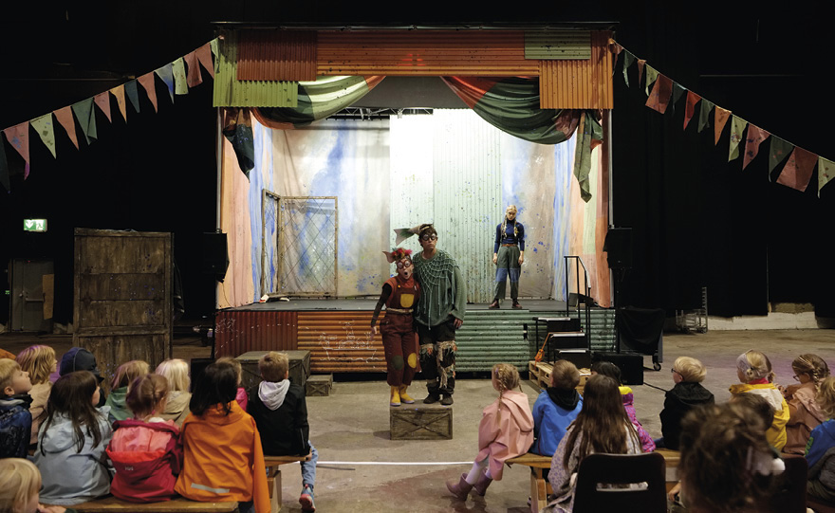
Foto: Sebastian Dalseide
Resultatregnskap (mill. kroner) | 2025 | 2024
Driftsinntekter | 384 | 218
Driftsresultat (EBIT) | -10,2 | -3,6
Skattekostnad | 0 | 0
Resultat etter skatt | 13,2 | 13,2
Balanse | 2025 | 2024
Sum eiendeler | 522 | 570
- Hvorav kontantbeholdning | 440 | 492
Sum egenkapital | 101 | 87,7
Sum gjeld og forpliktelser | 421 | 482
- Hvorav rentebærende gjeld | 0 | 0
Avgift/gebyr, statlig kjøp/tilskudd | 2025 | 2024
Tilskudd: Kultur- og likestillingsdepartementet (ordinært driftstilskudd) | 163 | 157
Tilskudd: Kultur- og likestillingsdepartementet (Moderniseringsprosjektet) | 183
Verdier og utbytte | 2025 | 2024
Kapitalinnskudd fra staten | 0 | 0
Finansielle nøkkeltall | 2025 | 2024
Sysselsatt kapital | 101 | 87,7
Driftsmargin (EBIT) | -2,7 % | -1,7 %
Egenkapitalandel | 19,3 % | 15,4 %
Netto kontantstrøm fra drift | -46,2 | 359
Netto kontantstrøm fra investeringer | -5,4 | -6,1
Andre nøkkeltall | 2025 | 2024
Antall ansatte | 155 | 161
Andel ansatte i Norge | 100 % | 100 %
Andel kvinner i ledergruppen | 50 % | 50 %
Andel kvinner i selskapet totalt | 57 % | 59 %
Kvinners andel av menns lønn, total godtgjørelse | 96,1 % | 97,2%
Gjennomtrekk av ansatte (turnover) | 2,5 % | 0,6 %
Medarbeiderengasjement |  | -
Sykefravær (%) | 7,7 % | 7,1 %
Skadefravær (dager) | 6 | 0
Klimagassutslipp | 2025 | 2024
Scope 1 | 0 | 0
Scope 2 (lokasjonsbasert) | 30 | 56
Scope 2 (markedsbasert) | 0 | 0
Scope 3 | 70 | 87
Scope 3 – det rapporteres på følgende kategorier*: | 4, 5, 6 | 4, 5, 6

*Se s. 26 for utslippskategorier.

Klimamål
DNS skal redusere klimagassutslipp gjennom proaktivt klima- arbeid, miljøsertifisering, og forpliktelser som Klimapartner og gjennom klimamålene i NTOs klimaplakat. Teateret er i gang med en betydelig teknisk modernisering hvor klima og miljø er prioritert.
2026: Scope 2 og 3 (kat. 5 og 6): 10 pst. reduksjon klimagassutslipp av energiforbruk og 10 pst. reduksjon av klimagassutslippfor tjenestereiser. Mål sorteringsgrad avfall: 55 pst.
2030: Mål sorteringsgrad avfall 60 pst. (2023: 48 pst.). Reduksjon av energiforbruk med 25 pst. (2023: 1,33 mill kWh). Reduksjon av tjenestereiser med 25 pst. (basisår 2023).

Den Norske Opera & Ballett AS
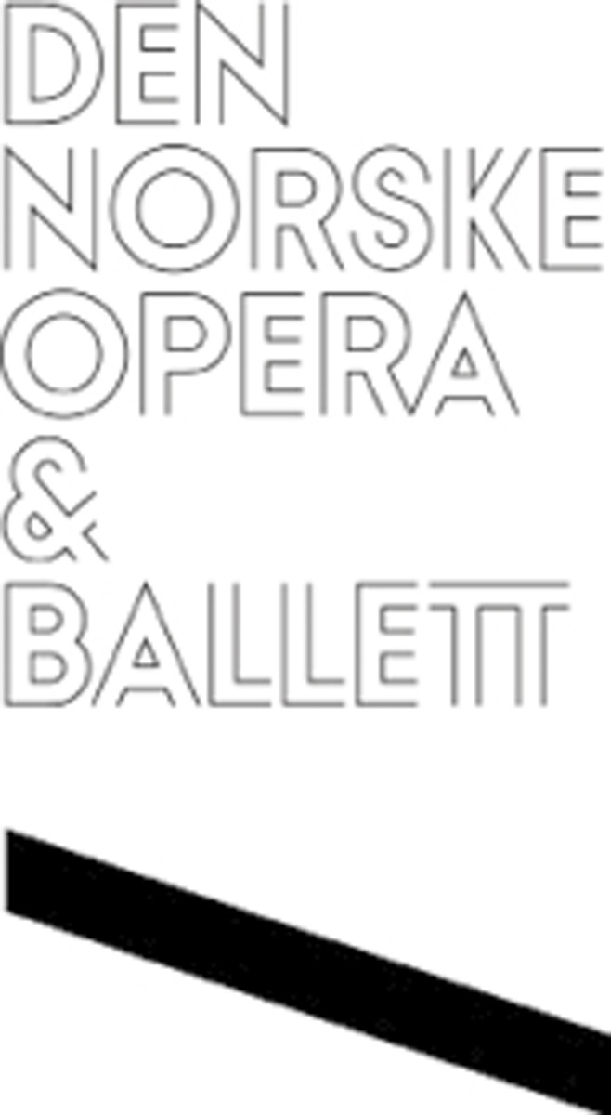
Den Norske Opera & Ballett er landets største musikk- og scenekunstinstitusjon. Aktiviteten foregår hovedsakelig i operahuset i Bjørvika. Virksomheten ble opprettet i 1957. Virksomheten har et særskilt ansvar for å forvalte og utvikle opera og ballett som kunstarter i Norge, samt å ta vare på operahuset for kommende generasjoner.
Statens eierskap
Staten er eier i Den Norske Opera & Ballett for å bidra til at alle kan få tilgang til opera og ballett. Statens mål som eier er høy kunstnerisk kvalitet til et bredt publikum.
Mål og strategiske prioriteringer
Selskapets strategiske hovedambisjon er at kunstproduksjonen skal sette spor og at virksomheten bidrar til å styrke felleskap i samfunnet.
Den Norske Opera & Ballett har følgende strategiske prioriteringer:
- Presentere opera og ballett på høyeste internasjonale nivå.
- Forvalte, fortolke og fornye kulturarven.
- Løfte frem mangfoldet i kunstarter slik at flere kjenner seg hjemme i dem.
- Utvikle kunstnere og fagkompetanse for fremtiden.
- Gjøre opera, ballett og konserter tilgjengelig for et bredt publikum.
- Samarbeide om å løfte opera- og ballettkunsten i hele Norge.
- Satse på barn og unge som morgendagens utøvere og publikum.
- Gjennom kunsten utvide rommet for dialog og offentlig samtale.
- Arbeidet med bærekraft inspirerer mange.

Oppnåelse av statens mål
Den Norske Opera & Ballett har i 2025 hatt høy aktivitet og oppnådd det nest høyeste besøkstallet siden 2016, og publikum har fått tilgang til kunst og kultur av høy kvalitet. Et høyt setebelegg viser at det kunstneriske tilbudet har truffet publikum og selskapets publikumsundersøkelser viser at tilbudet når ut til mange nye publikummere. Selskapet har videre prioritert innsats ut mot barn og unge, både gjennom deltakelse i kunstproduksjon og som publikum. Gjennom selskapets talentsatsinger bygges det opp om morgendagens utøvere, for slik å sikre fortsatt høy kvalitet på opera og ballett for fremtiden. Driften vurderes å være effektiv og selskapet har tatt tak i bærekraftsarbeidet hvor både produksjoner og formidlingsprosjekter bygger opp om selskapets arbeid med bærekraft og mangfold.
Selskapets overordnede mål og resultater 2025 (utvalg)
 | Langsiktig mål | Indikator | Mål 2025 | Resultat 2025 (2024)
Sektorpolitisk måloppnåelse | DNO&B skal nå bredt ut | Antall forestillinger (ekskl. digitale) | 390 | 424 (457)
Sektorpolitisk måloppnåelse | DNO&B skal nå bredt ut | Publikum kunstnerisk aktivitet | 275 000 | 310 776 (319 320)
Sektorpolitisk måloppnåelse | DNO&B skal nå bredt ut | Publikum formidlingsaktivitet | 55 000 | 52 725 (58 101)
Effektiv drift | Sikre en fremtidig økonomi i balanse, samtidig som at kunstnerisk kvalitet opprettholdes og publikum opplever et bredt og attraktivt tilbud | Årsresultat | Regnskap i balanse f.o.m. 2025 | Positivt resultat på 2,6 mill. kroner

* Reduksjonen i «publikum formidlingsaktivitet» kommer av en styrt endring i porteføljen, der Den Norske Opera & Ballett styrker formidlingsarbeidet rettet mot barn og unge, samtidig som antallet turistomvisninger er redusert.
Statens eierandel: 100 pst.
Kultur- og likestillingsdepartementet

Styret: Sarah Willand (styreleder, 1978, Akershus), Tove Andersen (nestleder, 1970, Oslo), Kim Bohr (1960, utland), Hege Duckert (1962, Oslo), Pablo Barrera Lopez (1985, Rogaland), Arne Fagerholt (1964, Trøndelag), Kristine Mogensen Omlid*, Bernhard Hoffmann*
*Valgt av og blant de ansatte.

Administrerende direktør: Geir Bergkastet
Hovedkontor: Oslo
Revisor: BDO AS
Nettside: www.operaen.no

Foto: Erik Berg

Resultatregnskap (mill. kroner) | 2025 | 2024
Driftsinntekter | 977 | 946
Driftsresultat (EBIT) | -15,3 | 19,4
Skattekostnad | 0 | 0
Resultat etter skatt og minoritet | 2,6 | 37,9
Balanse | 2025 | 2024
Sum eiendeler | 531 | 474
- Hvorav kontantbeholdning | 321 | 346
Sum egenkapital | -118 | -257
Sum gjeld og forpliktelser | 649 | 731
- Hvorav rentebærende gjeld | 10,5 | 11,9
Avgift/gebyr, statlig kjøp/tilskudd | 2025 | 2024
Tilskudd: Kultur- og likestillingsdepartementet (ordinært tilskudd) | 776 | 744
Tilskudd: Kultur- og likestillingsdepartementet (tilskudd investeringer i infrastrukturen) | - | 11
Verdier og utbytte | 2025 | 2024
Kapitalinnskudd fra staten | 0 | 0
Finansielle nøkkeltall | 2025 | 2024
Sysselsatt kapital | -108 | -245
Driftsmargin (EBIT) | -1,6 % | 2,1 %
Egenkapitalandel | -22,2 % | -54,2 %
Netto kontantstrøm fra drift | 12,7 | 53,4
Netto kontantstrøm fra investeringer | -35,8 | -28,4
Andre nøkkeltall | 2025 | 2024
Antall ansatte | 648 | 629
Andel ansatte i Norge | 100 % | 100 %
Andel kvinner i ledergruppen | 44 % | 44 %
Andel kvinner i selskapet totalt | 55 % | 55 %
Kvinners andel av menns lønn, fastlønn | 96,7 % | -
Kvinners andel av menns lønn, faste tillegg | 73,8 % | -
Kvinners andel av menns lønn, andre tillegg | 127 % | -
Kvinners andel av menns lønn, overtidsgodtgjørelser | 84,7 % | -
Gjennomtrekk av ansatte (turnover) | 4,9 % | 7,3 %*
Medarbeiderengasjement |  | -
Sykefravær (%) | 7,4 % | 7,4 %
Skadefravær | - | -
Klimagassutslipp** | 2025 | 2024
Scope 1 | 7 | 8
Scope 2 (lokasjonsbasert) | 367 | 407
Scope 3 | 5 926 | 5 524
Scope 3 – det rapporteres på følgende kategorier***: | 1, 2, 3, 4, 5, 6,7, 8, 9, 10, 11, 12, 13, 14, 15 | 1, 2, 3, 4, 5, 6, 7, 8, 9, 10, 11 ,12, 13, 14, 15

*Høyere enn normalt grunnet nedbemanning.
**Den Norske Opera & Ballett innførte nytt klimaregnskap i Q1 2026, med 2024 som basisår. Tall for 2024 og 2025 er oppdatert, og avviker fra foregående år som ble beregnet ved bruk av Miljøfyrtårnstandarden (kun scope 1, scope 2 og scope 3 kategori 5 og 6). Det er derfor ikke mulig å rekalkulere utslipp for foregående år.
***Se s. 26 for utslippskategorier.
Klimamål
2035: 35 pst. reduksjon av absolutte klimagassutslipp (basisår 2024)* **
2050: Netto null utslipp.
*Tilsvarer årlig utslippsreduksjon på om lag 4,4 pst. Utslippsmål pr. scope blir satt i 2026.
**Målet samsvarer med vitenskapsbasert reduksjonsbane for 1,5°C og er i tråd med forventet reduksjonsnivå for SBTi «near‑term» mål.

Electronic Chart Centre AS

Electronic Chart Centre (ECC) bidrar til økt sikkerhet til sjøs, på land og i luften, blant annet gjennom utvikling og drift av en database med elektroniske sjøkart (ENC). Selskapet ble skilt ut fra Statens kartverk i 1999 og bidrar til Norges ledende rolle for sjøsikkerhet.
Statens eierskap
Staten er eier i ECC for å sikre forvaltning og tilgjengeliggjøring av autoriserte elektroniske navigasjonsdata, som er en enerett tildelt selskapet. Denne eneretten knytter seg til drift av det mellomstatlige PRIMAR-samarbeidet. Statens mål som eier er sikker og effektiv sjøtransport gjennom forvaltning og tilgjengeliggjøring av autoriserte elektroniske navigasjonsdata.
Mål og strategiske prioriteringer
Selskapets mål er å sikre stabil og effektiv drift av den tekniske infrastrukturen som benyttes i PRIMAR-samarbeidet. ECC videreutvikler løsningene for mottak, kontroll og distribusjon av elektroniske navigasjonsdata, og tilpasser infrastrukturen til nye internasjonale standarder.
Strategiske prioriteringer i perioden har vært å håndtere økende datamengder og å forberede innføring av neste generasjons elektroniske navigasjonsdata. Dette innebærer overgang til nye internasjonale standarder utviklet av International Hydrographic Organization (IHO). ECC deltar i dette arbeidet for å bidra til en effektiv og praktisk gjennomføring.
Oppnåelse av statens mål
Statens mål om sikker og effektiv sjøtransport gjennom tilgjengeliggjøring av autoriserte elektroniske navigasjonsdata er understøttet gjennom videreutvikling av infrastrukturen og økt bruk av PRIMAR-tjenesten. Ved utgangen av 2025 inneholdt PRIMAR-databasen 24 700 elektroniske sjøkartfiler, og antall skip som benytter navigasjonsdata distribuert gjennom PRIMAR passerte 44 000 ved årsslutt.
Salget av eksisterende elektroniske sjøkart har økt, og omfanget og tilgjengeligheten av nye navigasjonsdata har også økt i perioden. Gjennom sin rolle bidrar ECC til at relevante aktører kan ta i bruk både eksisterende og nye navigasjonsdata, noe som understøtter Norges forpliktelser innen sikkerhet til sjøs.

Selskapets overordnede mål og resultater 2025 (utvalg)
 | Langsiktig mål | Indikator | Mål 2025 | Resultat 2025 (2024)
Sektorpolitisk måloppnåelse | PRIMAR RENC har verdens beste teknologi og tilbyr de beste infrastrukturtjenestene | Støtte for mottak av nye datatyper i PRIMAR databasen | Støtte mottak og distribusjon av S-101 (ny versjon av Elektroniske sjøkart) | S-101 ENCer fra Canada og Estland er tilgjengelig i PRIMAR (-)
Sektorpolitisk måloppnåelse | Kundene i offentlig sektor skal få verdi fra ECC sine leveranser | Måle ECCs evne til å skape godt samarbeid og verdi for kunden gjennom tjenester og prosjekter. Det skal måles på 2 områder:  -Opplevd samarbeid  -Opplevd verdi | Gjennomsnitts score for samarbeid skal være minimum 4,2 av 5 | Resultat av 2 kundeundersøkelser:  Samarbeid= 4,8 (-)  Verdi= 4,7 (-)
Effektiv drift | Et bærekraftig, verdibasert og verdiskapende selskap | Økte inntekter | > 10 % | 13 % (29)

Statens eierandel: 100 pst.
Kommunal- og distriktsdepartementet

Styret: Tina Steinsvik Sund (styreleder, 1970, Trøndelag), Knut S. Ording (1968, Akershus), Nicolai Jarlsby (1957, Agder), Michelle Williams (1970, Vestland)

Administrerende direktør: Kirsten Elisabeth Bøe
Hovedkontor: Stavanger
Revisor: Deloitte AS
Nettside: www.ecc.no
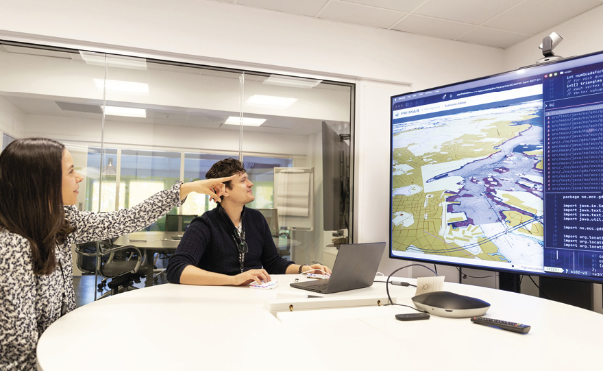
Foto: Ingeborg Skudland
Resultatregnskap (mill. kroner) | 2025 | 2024
Driftsinntekter | 53,6 | 47,5
Driftsresultat (EBIT) | 8,7 | 8,1
Skattekostnad | 0 | 3,1
Resultat etter skatt | 8,7 | 5
Balanse | 2025 | 2024
Sum eiendeler | 26,7 | 22
- Hvorav kontantbeholdning | 24,8 | 17,1
Sum egenkapital | 16,3 | 15,3
Sum gjeld og forpliktelser | 5,0 | 6,4
- Hvorav rentebærende gjeld | 0 | 0
Verdier og utbytte | 2025 | 2024
Utbytte for regnskapsåret | 8,3 | 4,7
Utbytteandel | 95,4 % | 94,0 %
Gj. utbytteandel siste fem år | 91,8 % | 88,7 %
Utbytte til staten | 8,3 | 4,7
Kapitalinnskudd fra staten | 0 | 0
Finansielle nøkkeltall | 2025 | 2024
Driftsmargin (EBIT) | 16,2 % | 17,1 %
Egenkapitalandel | 61,0 % | 69,5 %
Netto kontantstrøm fra drift | 12,9 | 8,3
Netto kontantstrøm fra investeringer | -0,7 | -0,2
Andre nøkkeltall | 2025 | 2024
Antall ansatte | 26 | 21
Andel ansatte i Norge | 100 % | 100 %
Andel kvinner i ledergruppen | 60 % | 60 %
Andel kvinner i selskapet totalt | 38 % | 38 %
Gjennomtrekk av ansatte (turnover) | 0 % | 0,4 %
Medarbeiderengasjement | - | -
Sykefravær (%) | 7,0 % | 2,4 %
Skadefravær (H1/LTI) | - | -
Klimagassutslipp | 2025 | 2024
Scope 1 | 0 | 0
Scope 2 (lokasjonsbasert) | 3 | 7
Scope 2 (markedsbasert) | 100 | 53
Scope 3 | 22 | 20
Scope 3 – det rapporteres på følgende kategorier*: | 5, 6 | 5, 6

*Se s. 26 for utslippskategorier.
Klimamål
Mål 1: Bærekraftig digital utvikling for maritim næring.
Tilby nye og forbedrede navigasjonsdataprodukter som indirekte bidrar til økt sikkerhet, bedre energieffektivitet og redusert miljøpåvirkning.
Mål 2: Redusere klimagassutslipp fra forretningsreiser.
Måle og rapportere utslipp fra forretningsreiser med ambisjon om å ikke overstige 30 tonn CO2e årlig.

Enova SF

Enova forvalter midlene i Klima- og energifondet. Selskapets mål er nærmere beskrevet i en fireårig styringsavtale med Klima- og miljødepartementet. Hovedvirkemiddel er investeringsstøtte. Selskapet ble opprettet i 2001.
Statens eierskap
Staten er eier i Enova for å oppveie for en rekke markedssvikter knyttet blant annet til utvikling og utbredelse av klima- og energiteknologier og -løsninger. Statens mål som eier er et mest mulig effektivt bidrag til å nå Norges klimaforpliktelser, og å fremme effektive klima- og energiomstillingstiltak på veien mot lavutslippssamfunnet, i tråd med gjeldende styringsavtale.
Mål og strategiske prioriteringer
I perioden 2025–2028 skal Enova bidra til at Norge når klimaforpliktelsene sine. Målet er å fremskynde klima- og energiomstilling gjennom å løse markedssvikt og senke barrierer i senfase teknologiutvikling og tidlig markedsintroduksjon. Enova skal bidra til varige markedsendringer, slik at løsninger som passer et lavutslippssamfunn blir valgt uten støtte på sikt. Innsatsen skal rettes der den gir størst effekt.
Oppnåelse av statens mål
Klima- og miljødepartementet styrer Enova gjennom en fireårig avtale for Klima- og energifondet. Avtalen setter rammene for virksomheten, fastsetter mål og stiller krav til rapportering.
Enovas mål for avtaleperioden 2025–2028 er å fremskynde utvikling og utbredelse av klima- og energiløsninger som:
- særlig reduserer klimagassutslipp under innsatsfordelingsforordningen mot 2030,
- bidrar til et effektivt energisystem og styrker kraft- og effektbalansen,
- gjennom økt innovasjon muliggjør en effektiv klima- og energiomstilling i tråd med lavutslippssamfunnet.
I 2025 ga Enova støtte på nær 10 mrd. kroner. Prosjektene som fikk støtte, er ventet å redusere utslipp med 0,38 millioner tonn CO2e årlig og gi 1,4 TWh årlig i energisparing eller ny energiproduksjon. Støtten til senfase teknologiutvikling er ventet å utløse 3,7 mrd. kroner i privat innovasjonskapital.
Effekten av Enovas arbeid er større enn resultatene i enkeltprosjektene. Støtten skal utløse investeringer som over tid endrer hele markeder og som går utover summen av enkeltprosjektene som mottar støtte. Bevilgninger til Enova vil også kunne styrke effekten av andre virkemidler, for eksempel ved å gjøre sektorer bedre rustet til å møte klimakrav og endrede karbonpriser.

Selskapets overordnede mål og resultater 2025 (utvalg)
 | Langsiktig mål | Indikator | Mål 2025–2028* | Resultat 2025 (2024)
Sektorpolitisk måloppnåelse | Fremskynde utvikling og utbredelse av klima- og energiløsninger som særlig reduserer klimagassutslipp under innsatsfordelingsforordningen mot 2030 | Utslippsreduksjoner under innsatsfordelingsforordningen tilsvarende minst 1,5 mill. tonn CO2-ekvivalenter i prosjektene Enova finansierer direkte i perioden 2025–2028. | 2025–2028: 1,5 mill. tonn CO2e | 0,38 mill. tonn CO2e (0,54)
Sektorpolitisk måloppnåelse | Fremskynde utvikling og utbredelse av klima- og energiløsninger som bidrar til et effektivt energisystem og styrker kraft- og effektbalansen. | Energieffektivisering og ny energiproduksjon tilsvarende minst 4 500 GWh i prosjektene Enova finansierer direkte i perioden 2025–2028. | 2025–2028: 4500 GWh. | 1 378 GWh ( – )**
Sektorpolitisk måloppnåelse | Fremskynde utvikling og utbredelse av klima- og energiløsninger som gjennom økt innovasjon muliggjør en effektiv klima- og energiomstilling i tråd med lavutslippssamfunnet. | Innovasjonsresultater tilsvarende utløst innovasjonskapital på minst 16 mrd. kroner i prosjektene Enova finansierer direkte i perioden 2025–2028 | 2025–2028:  16 mrd. kroner | 3,7 mrd. kr. (8,3)
Effektiv drift | Mest mulig kostnadseffektiv drift av Enova og Klima- og energifondet | Andel kostnader adm. og øvrige aktiviteter av totalt disponerte midler i Klima- og energifondet |  | 3,3 % (2,4)

*Enova styres gjennom fireårige styringsavtaler.
**Ikke et mål i 2024.
Statens eierandel: 100 pst.
Klima- og miljødepartementet

Styret: Linda Litlekalsøy Aase (styreleder, 1966, Vestland), Arne Fosen (nestleder, 1968, Buskerud), Wenche Teigland (1966, Vestland), Lars Jacob Tynes Pedersen (1979, Vestland), Eirik G. Kristiansen (1965, Vestland), Hege G. Wiggen*, Knut Granlund*
*Valgt av og blant de ansatte.

Administrerende direktør: Rune Holmen (Konstituert)
Hovedkontor: Trondheim
Revisor: Deloitte AS
Nettside: www.enova.no

Foto: Enova SF

Resultatregnskap (mill. kroner) | 2025 | 2024
Driftsinntekter | 244 | 224
Driftsresultat (EBIT) | 5,7 | 6,9
Skattekostnad | 0 | 0
Resultat etter skatt | 9,0 | 9,8
Balanse | 2025 | 2024
Sum eiendeler | 119 | 106
- Hvorav kontantbeholdning | 108 | 86,9
Sum egenkapital | 65,2 | 56,3
Sum gjeld og forpliktelser | 53,7 | 49,9
- Hvorav rentebærende gjeld | 0 | 0
Avgift/gebyr, statlig kjøp/tilskudd | 2025 | 2024
Oppdrag: Klima- og miljødepartementet (administrasjonshonorar fra Klima- og energifondet) | 235 | 219
Oppdrag: Energidepartementet (utvikle og drifte en løsning for Norgespris på fjernvarme) | 5,2 | -
Oppdrag: Klima- og miljødepartementet (forvalte Energitilskuddsordningen) | 0,9 | 2,2
Verdier og utbytte | 2025 | 2024
Utbytte for regnskapsåret | 0 | 0
Kapitalinnskudd fra staten | 0 | 0
Finansielle nøkkeltall | 2025 | 2024
Sysselsatt kapital | 65,3 | 56,3
Driftsmargin (EBIT) | 2,3 % | 3,1 %
Egenkapitalandel | 54,8 % | 53,1 %
Netto kontantstrøm fra drift | 22,1 | 6,8
Netto kontantstrøm fra investeringer | -0,8 | -2,2
Andre nøkkeltall | 2025 | 2024
Antall ansatte | 117 | 110
Andel ansatte i Norge | 100 % | 100 %
Andel kvinner i ledergruppen | 40 % | 25 %
Andel kvinner i selskapet totalt | 52 % | 50 %
Kvinners andel av menns lønn, total godtgjørelse | 94,0 % | 93,8 %
Gjennomtrekk av ansatte (turnover) | 7,9 % | 8,6 %
Medarbeiderengasjement | - | -
Sykefravær (%) | 5,7 % | 5,4 %
Skadefravær (H1/LTI) | 0 | 0
Klimagassutslipp | 2025 | 2024
Scope 1 | 0 | 0
Scope 2 | 0 | 0
Scope 3* | 1 488 | 1 474
Scope 3 – det rapporteres på følgende kategorier**: | 1, 2, 6, 15 | 1, 2, 6, 15

*Det gjenstår noe arbeid med individuell vurdering av enkelte kostnadsposter.
** Se s. 26 for utslippskategorier.
Klimamål
Finansierte prosjekter og tiltak reduserer utslipp med 1,5 mill. tonn CO2e årlig i perioden fra fra 2025–28. Enova jobber aktivt med å redusere virksomhetens egne utslipp knyttet til scope 3, inkludert reisevirksomhet og ansattes transport til og fra arbeidssted.

Entur AS

Entur utvikler og leverer digital infrastruktur og tjenester innen reiseinformasjon og billettsalg i kollektivsektoren. Selskapet tilbyr en konkurransenøytral, nasjonal app som gjør det enkelt å planlegge og kjøpe kollektivreiser i hele Norge, uavhengig av om reisen gjennomføres med ett eller flere kollektivselskaper. Entur samler, foredler og deler data i samarbeid med andre aktører i sektoren.
Statens eierskap
Staten er eier i Entur for å utvikle og levere digital infrastruktur og tilknyttede tjenester innen reiseplanlegging og billettsalg til togselskap og andre kollektivaktører i hele landet, samt forvalte billettsalg og kunne gi konkurransenøytral reiseinformasjon til kollektivreisende. Statens mål som eier er kostnadseffektiv utvikling og drift av tjenester for reiseplanlegging og billettsalg i kollektivtransportsektoren.
Mål og strategiske prioriteringer
Enturs visjon er «Samarbeid om enkle, bærekraftige reiser». Entur har følgende strategiske ambisjoner for 2026:
- «Våre løsninger skaper nasjonal verdi og nytte». Utvikle sikker og effektiv felles, digital infrastruktur og tjenester som kan benyttes av alle mobilitetsaktører.
- «Flere og mer sømløse reiser». Utvikle hele Norges kollektivapp og forenkle reiseplanlegging og billettkjøp uavhengig av aktører, områder og former for mobilitet, også ved avvik.
- «Fra data og analyser til verdiskaping». Mer deling og bedre utnyttelse av data og KI i sektoren.

Oppnåelse av statens mål
Entur bidrar til effektiv ressursbruk gjennom å utvikle felles digital infrastruktur for kollektivsektoren. Selskapet hadde høy stabilitet og oppetid i sine tjenester i 2025 med gjennomsnittlig oppetid på 99,93 pst. Effektiv drift, målt som intern kostnad som andel av total billettomsetning i Enturs plattform, utviklet seg positivt til 8,37 pst. i 2025. Muligheten for å kjøpe alle kollektivbilletter på ett sted, gjør det enklere å reise kollektivt. Entur har samlet 97 pst. av kollektivreisene i Norge i én app.
Entur utgjør en del av totale opplevelsen til de reisende og har satt seg mål om å bidra til forbedret kundeopplevelse generelt og særlig knyttet til informasjon i avvikssituasjoner. Kundeopplevelsen er forbedret i 2025, men dette vil også være viktig fremover for at sektoren skal leve opp til de reisendes forventninger.

Selskapets overordnede mål og resultater 2025 (utvalg)
 | Langsiktig mål | Indikator | Mål 2025 | Resultat 2025 (2024)
Sektorpolitisk måloppnåelse | Enklere reisehverdag og økt konkurranseevne for næringslivet.  Nullvisjon for drepte og hardt skadde.  Bidra til oppfyllelse av Norges klima- og miljømål. | Tilgjengelige billetter for salg av Entur | 97 % | 97% (97)
Sektorpolitisk måloppnåelse |  | Aktive brukere av Enturs app | 350 000 | 295 000 (287 000)
Sektorpolitisk måloppnåelse |  | Billettomsetning (MNOK) i Enturs app | 500 | 510 (400)
Sektorpolitisk måloppnåelse |  | Kundetilfredshet avviksinformasjon (jernbane)*, indeks fra 0–100, der 100 poeng er best. | 65 | 62 (58)
Sektorpolitisk måloppnåelse |  | Opptid i systemene | 99,93 % | 99,93 % (99,94)
Sektorpolitisk måloppnåelse |  | Kundetilfredshet jernbaneoperatører, skala der 100 poeng er best | 60 | 70 (52)
Sektorpolitisk måloppnåelse |  | Kundetilfredshet fylkesaktører, skala der 100 poeng er best | 80 | 79 (79)
Sektorpolitisk måloppnåelse |  | CO2e fra egen virksomhet (tC2Oe/ansatt) | -5 % | 0,63 (0,86)
 | Effektiv bruk av ny teknologi | Kundetilfredshet jernbanereisende*, skala der 100 poeng er best | 80 | 77 (76)
Effektiv drift | Mer for pengene | Kostnad pr. billettomsetning | 8,37 % | 8,07% (8,58)

*Dette er en samleindikator for alle togoperatører (Vys, SJ, GAN) for å måle kundetilfredshet blant togreisende.

Statens eierandel: 100 pst.
Samferdselsdepartementet

Styret: Karin Bing Orgland (styreleder, 1959, Oslo), Leif Harald Jensen (nestleder, 1966, Rogaland), Sverre Kristian Gjessing (1961, Vestland), Audhild Andersen Randa (1983, Akershus), Grete
Skundberg (1967, Rogaland), Kenneth Wiik*, Kristin Marie Voss*, Marianne Jøraandstad*
*Valgt av og blant de ansatte.

Administrerende direktør: Christel Borge
Hovedkontor: Oslo
Revisor: Deloitte AS
Nettside: www.entur.no
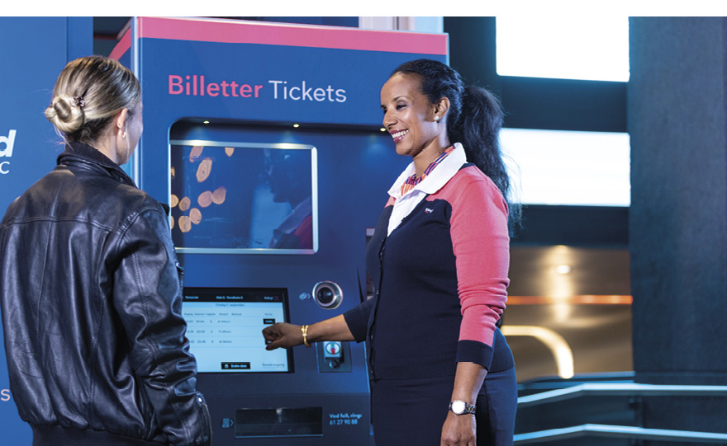
Foto: Sune Eriksen

Resultatregnskap (mill. kroner) | 2025 | 2024
Driftsinntekter | 840 | 747
Driftsresultat (EBIT) | 27,3 | 15,1
Skattekostnad | 7,9 | 4,9
Resultat etter skatt og minoritet | 28,0 | 17,2
Balanse | 2025 | 2024
Sum eiendeler | 712 | 615
- Hvorav kontantbeholdning | 317 | 324
Sum egenkapital | 152 | 125
Sum gjeld og forpliktelser | 560 | 490
- Hvorav rentebærende gjeld | 0 | 0
Avgift/gebyr, statlig kjøp/tilskudd | 2025 | 2024
Gebyr: Jernbanedirektoratet | 22,1 | 21,3
Tilskudd: Jernbanedirektoratet (reiseplanlegger og elektronisk billettering) | 186 | 114
Tilskudd: Samferdselsdepartementet (Tverrsektorielt Data-samarbeid i Samferdselssektoren) | 22,7 | 25,1
Kjøp: Jernbanedirektoratet (Reiseaktivitetsmodell Persontog) | 0,4 | 0,5
Tilskudd: Bufdir (Reisevenn) |  | 0,6
Tilskudd: DigDir (Miljødata) | 1,6 | 0
Verdier og utbytte | 2025 | 2024
Utbytte for regnskapsåret | 0 | 0
Kapitalinnskudd fra staten | 0 | 0
Finansielle nøkkeltall | 2025 | 2024
Sysselsatt kapital | 152 | 125
Driftsmargin (EBIT) | 3,3 % | 2,0 %
Egenkapitalandel | 21,3 % | 20,3 %
Netto kontantstrøm fra drift | 31,1 | 187
Netto kontantstrøm fra investeringer | -38,8 | -48,6
Andre nøkkeltall | 2025 | 2024
Antall ansatte | 408 | 371
Andel ansatte i Norge | 100 % | 100 %
Andel kvinner i ledergruppen | 50 % | 50 %
Andel kvinner i selskapet totalt | 48 % | 49 %
Kvinners andel av menns lønn, total godtgjørelse | 84,7 % | 85 %
Gjennomtrekk av ansatte (turnover) | 3,8 % | 2,5 %
Medarbeiderengasjement (skala 0–100, der 100 poeng er best) | 85 | 4,4*
Sykefravær (%) | 5,4 % | 5,0 %
Skadefravær | 0 | 0
Klimagassutslipp | 2025 | 2024
Scope 1 | 0 | 0
Scope 2 (lokasjonsbasert) | 10 | 13
Scope 2 (markedsbasert) | 36 | 73
Scope 3** | 283 | 334
Scope 3 – det rapporteres på følgende kategorier***: | 1, 5, 6, 7 | 1, 5, 6, 7

*Ny målemetode i 2025. Skala i 2024 var 1–5, der 5 var best.
**Reduksjon i klimagassutslipp fra 2024 skyldes i hovedsak økt datakvalitet i rapportering av tjenestereiser og reduksjon i ansattes egenrapporterte utslipp knyttet til arbeidsreiser.
***Se s. 26 for utslippskategorier.

Klimamål
2030: 42 pst. reduksjon i utslipp fra Scope 2 og 3, sammenlignet med 2023.*

*Enturs viktigste bidrag til å begrense global oppvarming er å få flere til å reise kollektivt. Ved å gjøre det enklere å reise kollektivt vil utslippene fra transport kunne reduseres. Entur bidrar også til at flere kan bruke samme digitale infrastruktur, som reduserer utslipp som følge av overlappende digitale løsninger.

Filmparken AS
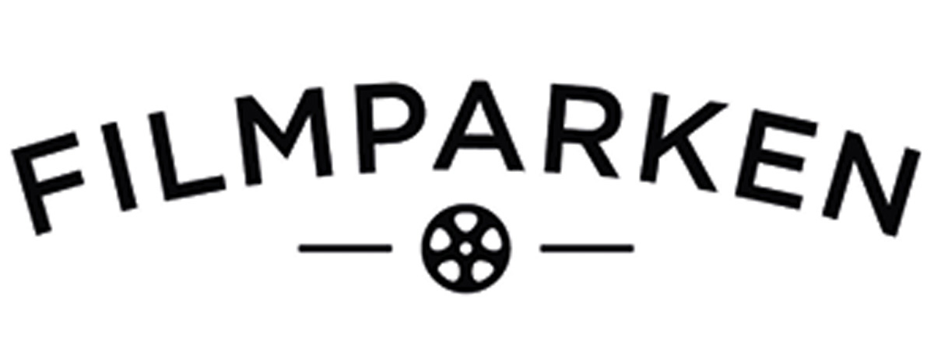
Filmparken tilbyr i dag fasiliteter for innspilling av film, herunder tre filmstudioer, lydstudioer, dekorverksted, mekanisk verksted og flere kontorbygg, på Jar i Bærum. Filmparken har også landets største kostymeavdeling. Filmparken AS er en videreføring av studioanlegget til Norsk Film AS, som ble etablert av ca. 80 norske kommuner i 1932. Staten har vært involvert i selskapet siden 1948.
Statens eierskap
Staten er eier i Filmparken for å legge til rette for produksjon av film i Norge. Statens mål som eier er filmproduksjon av høy kvalitet.
Mål og strategiske prioriteringer
Selskapets strategiske prioriteringer fremover er:
- Tilrettelegge for filmproduksjon av høy kvalitet.
- Gå med overskudd, intensivere innsatsen mot mulige leietakere i og utenfor bransjen.
- Energimerking av prioriterte bygg med påfølgende rehabilitering og ENØK-tiltak.
- Tett samarbeid med eiendomsutviklere for å omregulere inntil 40 pst. av eiendommen til boligformål.
- Øke gjenbruk av materialer ved bygging av dekorasjoner til filmproduksjoner.
Oppnåelse av statens mål
Statens eierskap i Filmparken skal bidra til filmproduksjon av høy kvalitet. Selskapet har leid ut produksjonslokaler, bygget dekorasjoner og levert kostymer til prosjekter som «Hjem til jul», «Markens Grøde» og «Vampyr», og med dette bidratt til å nå statens mål med eierskapet. Filmproduksjonen skal skje med minimale klimaavtrykk. Selskapet fasiliteter bærekraftig filmproduksjon, og er med sin beliggenhet et kortreist alternativ til å reise utenlands.
Det er krevende tider for filmprodusenter som ønsker å lage film i Norge. Generalforsamlingen vedtok i 2025 å gi styret fullmakt til å inngå avtale om salg av inntil 40 pst. av arealet til selskapets eiendom, for å finansiere nødvendig oppgradering av bygningsmassen til gjenværende eiendom. Kjøper og Filmparken samarbeider tett i reguleringsprosessen, som er essensiell for Filmparkens langsiktige økonomi.
Selskapets overordnede mål og resultater 2025 (utvalg)
 | Langsiktig mål | Indikator | Mål 2025 | Resultat 2025 (2024)
Sektorpolitisk måloppnåelse | Filmproduksjon av høy kvalitet | Utleie av fasiliteter for filmproduksjon til  prosjekter av høy kvalitet | Tilrettelegge for film-  produksjoner av høy kvalitet | Innfridd
Sektorpolitisk måloppnåelse | Bærekraftig filmproduksjon | Beliggenhet nær det største produksjons-  miljøet i Norge | Ikke tallfestet | Ikke tallfestet
Effektiv drift | Effektiv drift | Utnyttelse av  studiokapasitet | 60 % | 30 % (60)
Effektiv drift | Effektiv drift | Økonomiske resultater (driftsresultat), i mill. kr. | Overskudd på underliggende drift | -5,5 mill* (2,2)

*Resultatet preges av kostnader forbundet med eiendomssalget.
Statens eierandel: 77,6 pst.
Kultur- og likestillingsdepartementet

Styret: Tone Bjørnov (styreleder, 1961, Oslo), Nils Arnljot Dugstad (1954, Akershus), Tor Olav Mørseth (1980, Oslo)

Daglig leder: Håkon Haugan
Hovedkontor: Bærum
Revisor: Baker Tilly Grimsrud & Co.
Nettside: www.filmparken.no
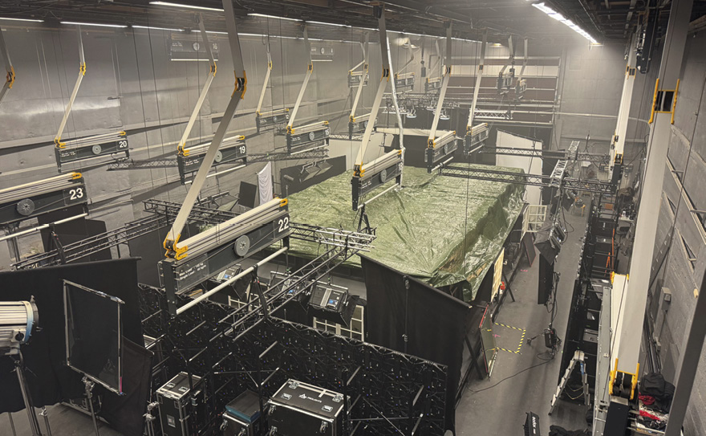
Foto: Håkon Haugan

Resultatregnskap (mill. kroner) | 2025 | 2024
Driftsinntekter | 16,7 | 26,1
Driftsresultat (EBIT) | -7,9 | 1,3
Skattekostnad | 1,8 | -0,4
Resultat etter skatt og minoritet | -6,4 | 1,3
Balanse | 2025 | 2024
Sum eiendeler | 55,4 | 38,4
- Hvorav kontantbeholdning | 24,1 | 8,4
Sum egenkapital | 19,0 | 25,4
Sum gjeld og forpliktelser | 36,4 | 13,0
- Hvorav rentebærende gjeld | 8,4 | 8,4
Verdier og utbytte | 2025 | 2024
Utbytte for regnskapsåret | 0 | 0
Kapitalinnskudd fra staten | 0 | 0
Finansielle nøkkeltall | 2025 | 2024
Sysselsatt kapital | 3,3 | 33,9
Driftsmargin (EBIT) | -47,3 % | 5,0 %
Egenkapitalandel | 34,3 % | 66,1 %
Netto kontantstrøm fra drift | -6,7 | 3,6
Netto kontantstrøm fra investeringer | 25,0 | 0
Andre nøkkeltall | 2025 | 2024
Antall ansatte | 8 | 9
Andel ansatte i Norge | 100 % | 100 %
Andel kvinner i ledergruppen | 0 % | 0 %
Andel kvinner i selskapet totalt | 63 % | 66 %
Gjennomtrekk av ansatte (turnover) | 0 % | 0 %
Medarbeiderengasjement | - | -
Sykefravær (%) | 5,0 % | 0 %
Skadefravær | 0 | 0
Klimagassutslipp | 2025 | 2024
Scope 1 | 1 | 1
Scope 2 (lokasjonsbasert) | 14 | 14
Scope 3 | 15 | 15
Scope 3 – det rapporteres på følgende kategorier*: | 6, 7 | 6, 7

*Se s. 26 for utslippskategorier.
Klimamål
Driften av Filmparkens eiendom skal i seg selv sette et minst mulig klimaavtrykk, som et alternativ til produksjon av norske filmer i utlandet.
Filmparken har tiltak på følgende områder: Strømstyring for redusert energibruk, kildesortering, gjenbruk av materialer i dekorasjoner og i utleie av kostymer, miljørådgiving inn i produksjonene ved hjelp av Green Producers Tool, tilbud av kortreist og vegetarmat til produksjonene. Energimerking av prioriterte bygg med påfølgende ENØK-tiltak påbegynt våren 2026.

Fiskeri- og havbruksnæringens forskningsfinansiering AS
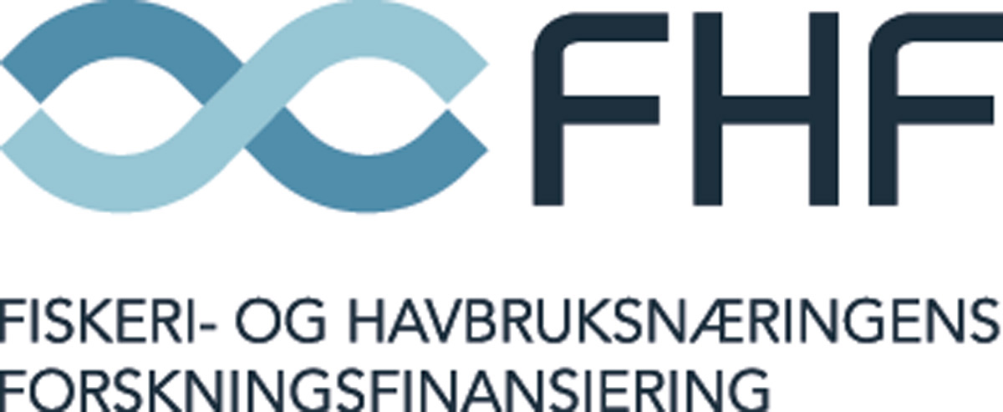
Fiskeri- og havbruksnæringens forskningsfinansiering (FHF) skal gjennom forskning og utvikling bidra til verdiskaping, bærekraft og innovasjon i norsk sjømatnæring. FHF er finansiert av sjømatnæringen gjennom en FoU-avgift på 0,3 pst. av verdien på sjømateksporten. FHFs prioriteringer og prosjekter er bredt forankret i næringen. Investeringene rettes mot næringens viktigste behov. Resultatene er åpne for alle og skal kunne implementeres og skape verdier i næringen.
Statens eierskap
Staten er eier i FHF for å styrke finansieringen av marin forskning og utvikling. Statens mål som eier er å legge til rette for økt verdiskaping, miljøtilpasning, omstilling og nyskaping i fiskeri- og havbruksnæringen.
Mål og strategiske prioriteringer
FHF har som overordnet mål å utvikle kunnskap som muliggjør verdiskaping, bedret bærekraft og innovasjon i norsk sjømatnæring. Selskapets strategier for å oppnå overordnede mål er næringsforankring, næringsnytte og effektiv drift. Kunnskapen skal bidra til realisering av FNs bærekraftsmål ved at prosjektene skal lede til bedret bærekraft og redusert klimaavtrykk i næringen. FoU-prosjektene innrettes mot alle sektorene i næringen, havbruk, fiskeri og fiskeindustri. FHF skal prioritere næringens viktigste behov og utfordringer. Prioriteringene forankres i næringen gjennom faggrupper, åpne innspillskanaler og samlinger med nærings- og forskningsmiljøer. Prioriteringene revideres årlig. Det iverksettes tiltak i det enkelte prosjekt for at resultatene skal kunne implementeres og skape konkrete resultater i næringen. Resultatene er åpne for alle og formidles aktivt av forskningsinstitusjonene og FHF. Alle prosjektene evalueres. For 2025 viser resultatmålingen at i 77 pst. av prosjektene var målsettingene i stor grad oppnådd og i 79 pst. av prosjektene var resultatene slik at kunnskapen kunne tas i bruk i næringen.
Oppnåelse av statens mål
Kunnskap er grunnleggende for utvikling av sjømatnæringen. Marin FoU ble styrket med 545 mill. kroner gjennom FoU-avgiften i 2025, en økning på 3 pst. fra 2024. Siden etableringen har FHF investert 5,9 mrd. kroner i næringsrettet FoU i sjømatnæringen. FoU-investeringene har bidratt til økt verdiskaping, bærekraft og innovasjon. Samlet verdiskaping i sjømatnæringen, inkludert ringvirkninger, var 139 mrd. kroner (2024) og utgjør 2,0 pst. av fastlands-BNP. Et sentralt mål for sirkulærøkonomi og bærekraft i sjømatnæringen er økt utnyttelse av restråstoffet. Volum og utnyttelsesgrad varierer mellom sektorene. Samlet utnyttelsesgrad ble 89 pst. (2024), det høyeste som er målt.

Selskapets overordnede mål og resultater 2025 (utvalg)
 | Langsiktig mål | Indikator | Mål 2025 | Resultat 2025 (2024)
Sektorpolitisk måloppnåelse | Økt marin FoU | FoU-avgiften |  | 545 mill. kr. (528)
Sektorpolitisk måloppnåelse | Økt verdiskaping* | Verdiskaping i næringen inkl. ringvirkninger | Økning | 139 mrd. kr. (139)
Sektorpolitisk måloppnåelse | Økt bærekraft i næringen** | Utnyttelsesgrad av restråstoffet | Økning | 89 % (88)
Sektorpolitisk måloppnåelse | FoU-resultatene skal tas i bruk i næringen | Resultatmål på avsluttede prosjekter | > 70 % | 79 % (89)
Sektorpolitisk måloppnåelse | Løpende investering av FoU-midlene | Andel av fagbudsjett investert innen Q4 | > 80 % | 80 % (87)
Effektiv drift | Høyest mulig andel av FoU-midlene til formålsinvesteringer | Andel av totalt forbruk til prosjektinvestering | > 95 % | 97 % (97)
Effektiv drift | Måloppnåelse i prosjektene | Resultatmål på avsluttede prosjekter | > 80 % | 77 % (79)

*Nofima publikasjon 36/2025.
**SINTEF Ocean rapport 2025:00517.
Statens eierandel: 100 pst.
Nærings- og fiskeridepartementet

Styret: Edmund Johannes Broback (styreleder, 1954, Troms), Britt Kathrine Drivenes (nestleder, 1963, Vestland), Ingvild Dahlen (1981, Finnmark), Kåre Heggebø (1960, Rogaland), Marianne Halse (1973, Trøndelag), Lisa Leinebø Pinheiro (1986, Møre og Romsdal), Ketil Rykhus (1963, Trøndelag)

Administrerende direktør: Ståle Walderhaug
Hovedkontor: Tromsø
Revisor: Ernst & Young AS
Nettside: www.fhf.no
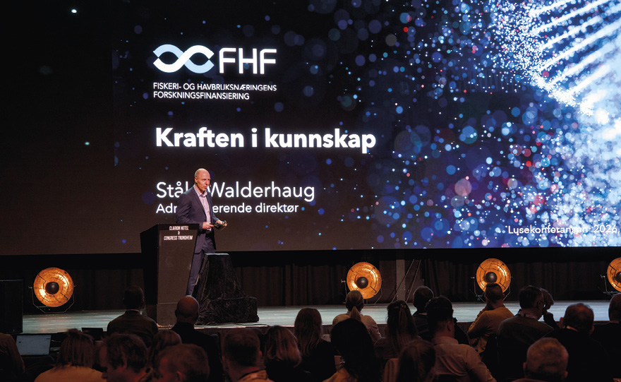
Foto: Stein Roar Leite
Resultatregnskap (mill. kroner) | 2025 | 2024
Driftsinntekter | 545 | 528
Driftsresultat (EBIT) | 20,6 | -40,0
Skattekostnad | 0 | 0
Resultat etter skatt | 76,1 | 15,1
Balanse | 2025 | 2024
Sum eiendeler | 1 301 | 1 290
- Hvorav kontantbeholdning | 986 | 1 010
Sum egenkapital | 158 | 81,4
Sum gjeld og forpliktelser | 1 144 | 1 209
- Hvorav rentebærende gjeld | 0 | 0
Avgift/gebyr, statlig kjøp/tilskudd | 2025 | 2024
Avgift | 545 | 528
Verdier og utbytte | 2025 | 2024
Kapitalinnskudd fra staten | 0 | 0
Finansielle nøkkeltall | 2025 | 2024
Sysselsatt kapital | 158 | 81,4
Driftsmargin (EBIT) | 3,8 % | -7,6 %
Egenkapitalandel | 12,1 % | 6,3 %
Netto kontantstrøm fra drift | 13,7 | 133,0
Netto kontantstrøm fra investeringer | -37,8 | -19,9
Andre nøkkeltall | 2025 | 2024
Antall ansatte | 24 | 20
Andel ansatte i Norge | 100 % | 100 %
Andel kvinner i ledergruppen | 33 % | 33 %
Andel kvinner i selskapet totalt | 29 % | 30 %
Gjennomtrekk av ansatte (turnover) | - | -
Medarbeiderengasjement | - | -
Sykefravær (%) | 1,3 % | 5,6 %
Skadefravær | 0 | 0
Klimagassutslipp | 2025 | 2024
Scope 1 | 0 | 0
Scope 2 (lokasjonsbasert) | 1 | 1
Scope 3 | 78 | 99
Scope 3 – det rapporteres på følgende kategorier*: | 1, 6, 7 | 1, 6, 7

*Se s. 26 for utslippskategorier.

Klimamål
2030: Redusere totale klimagassutslipp med minimum 20 pst. sammenlignet med 2023 (Scope 1, 2 og 3).

Gassco AS

Gassco er operatør for det integrerte transportsystemet for gass fra norsk kontinentalsokkel til Europa. Gasstransportsystemet er et naturlig monopol og består av rørledninger, prosessanlegg, plattformer og gassterminaler på det europeiske kontinentet og i Storbritannia. Gassco utfører aktiviteter på vegne av Gassled og ulike interessentskap som eier gasstransportsystemet, på deres regning og risiko. Skipere betaler regulerte transporttariffer som gir eierne en rimelig avkastning. Det er ingen inntjening i Gassco.
Statens eierskap
Staten er eier i Gassco for å sikre en nøytral og uavhengig operatør for det integrerte gasstransportsystemet og legge til rette for effektiv utnyttelse av ressursene på kontinentalsokkelen. Statens mål som eier er effektiv drift og helhetlig videreutvikling av gasstransportsystemet på norsk kontinentalsokkel.
Mål og strategiske prioriteringer
Gasscos visjon er å sikre energi for fremtidige generasjoner gjennom effektiv drift og utvikling av transportinfrastruktur for å møte skiftende energibehov og krav. Gasscos strategi består av fem strategiske pilarer: sikker og pålitelig, konkurransedyktige systemer, lave utslipp, nye muligheter samt mennesker og kompetanse. Gasscos strategi samsvarer med statens mål som eier.
Oppnåelse av statens mål
Selskapet har både HMS, finansielle og operasjonelle nøkkelindikatorer. Totalt sett har Gassco levert god og effektiv drift. Selskapet transporterte 114,9 mrd. standard kubikkmeter (Sm³) gass til landingspunktene, tilsvarende en energimengde på 1 271 TWh. Salgsverdien er i henhold til SSB 568,2 mrd. kroner. Gassco skapte merverdi for skipere og eiere ved å tilrettelegge for salg av 3 261 mill. Sm³ ekstra kapasitet. Transportsystemet hadde en leveransetilgjengelighet på 99,4 pst., CO2e-intensiteten var 0,77 kg/MWh og kvaliteten på levert gass var 100 pst. i henhold til spesifikasjon.
Gassco gjennomførte en rekke prosjekter i 2025 for å styrke den tekniske integriteten i transportsystemet for å opprettholde leveransesikkerhet og robusthet i transportsystemet, herunder oppgraderingsprosjekter av Draupner-innretningene og integritetsprosjekter på mottaksterminaler, fjerning av Heimdal stigerørsplattform samt nye undersjøiske tilknytninger. Det er gjennomført studier og prosjekter med sikte på å håndtere CO2-utslippene på Kårstø. I rollen som systemarkitekt har Gassco gjennom 2025 gjort en rekke vurderinger av transportløsninger for funn og felt på norsk sokkel, i tråd med rettighetshavernes feltutviklingsplaner for å sikre at kapasitet og funksjonalitet tilpasses fremtidige behov.
Bruk av robotteknologi og digitalisering av arbeidsprosesser har vært et satsingsområde i 2025.

Selskapets overordnede mål og resultater 2025 (utvalg)
 | Langsiktig mål | Indikator | Mål 2025 | Resultat 2025 (2024)
Sektorpolitisk måloppnåelse | Sikker og pålitelig | Kritiske hendelser, antall siste 12 mnd/mill. arbeidstimer | 0 | 0,29 (1,2)
Sektorpolitisk måloppnåelse | Sikker og pålitelig | Gassco leveringsevne på sluttpunkt (%) | 99,25 | 99,67 (99,40)
Sektorpolitisk måloppnåelse | Sikker og pålitelig | Ekstra kapasitetssalg (MSm3) | 3 000 | 3 261 (3 868)
Sektorpolitisk måloppnåelse | Konkurranse- dyktige systemer | Total driftskostnad (eks. energikostnad og avgifter) – mill. kr. | 9 141 | 8 591 (8 105)
Sektorpolitisk måloppnåelse | Konkurranse- dyktige systemer | Analyser og anbefalinger tilknyttet fremtidens gassinfrastruktur (% )* | 100 % | 100 % (-)
Sektorpolitisk måloppnåelse | Lave utslipp | CO2e kg/MWh | 0,89 | 0,77 (0,75)
Sektorpolitisk måloppnåelse | Lave utslipp | Kårstø prosjekter (%)** | 100 % | 100 % (-)
Sektorpolitisk måloppnåelse | Mennesker og kompetanse | Mennesker og kompetanse (%)*** | 90 % | 91 % (90)
Effektiv drift | Nye muligheter | Effektivisere arbeids- og beslutningsprosesser for samhandling med eiere og skipere (%)**** | 100 % | 100 % (-)

*Gjennomført FGI (fremtidens gassinfrastruktur) analyse med anbefalinger i henhold til plan (%).
**Prosjektene MCRP (fangst av CO2) og elektrifisering skal utarbeide beslutningsunderlag iht. plan, kostnad og kvalitet (%).
***Gjennomførte medarbeidersamtaler og deltakelse i organisasjonsundersøkelse (% deltakelse av antall ansatte).
****Rammeverk etablert (%).
Statens eierandel: 100 pst.
Energidepartementet

Styret: Jan Skogseth (styreleder, 1955, Rogaland), Bente Nyland (1958, Rogaland), Siri Birgitte Bang Berge(1971, Oslo), Asgeir
Tomasgard (1970, Trøndelag), Karl-Petter Løken (1966, Akershus), Vidar Nilsen*, Siv Jane Hettervik*, Agnes S. Gjertsen*
*Valgt av og blant de ansatte.

Administrerende direktør: Frode Leversund
Hovedkontor: Karmøy
Revisor: PwC AS
Nettside: www.gassco.eu
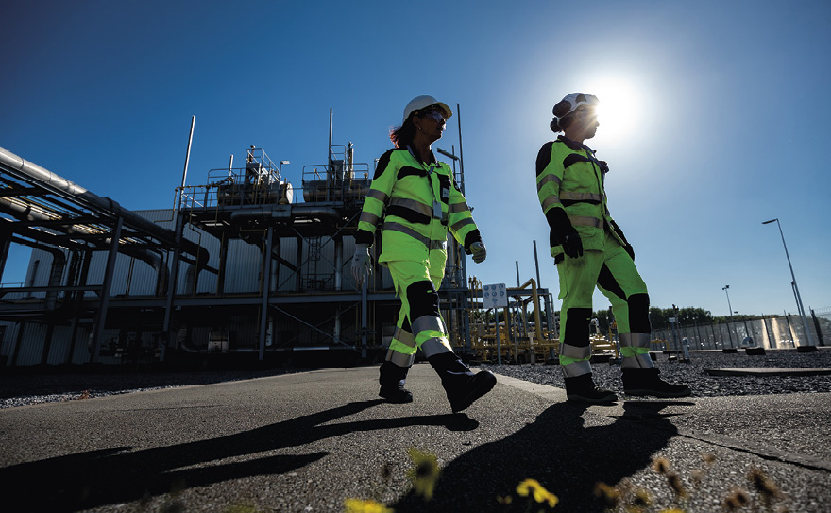
Foto: Haakon Nordvik

Resultatregnskap (mill. kroner) | 2025 | 2024
Driftsinntekter | 0 | 0
Driftsresultat (EBIT) | 0 | 0
Resultat etter skatt | 0 | 0
Balanse | 2025 | 2024
Sum eiendeler | 2 159 | 2 664
- Hvorav kontantbeholdning | 492 | 548
Sum egenkapital | 15,2 | 15,2
Sum gjeld og forpliktelser | 2 143 | 2 649
- Hvorav rentebærende gjeld | 132 | 103
Verdier og utbytte | 2025 | 2024
Utbytte for regnskapsåret | 0 | 0
Kapitalinnskudd fra staten | 0 | 0
Finansielle nøkkeltall | 2025 | 2024
Sysselsatt kapital | 97,0 | 96,0
Driftsmargin (EBIT) | 0,0 % | 0,0 %
Egenkapitalandel | 0,7 % | 0,6 %
Netto kontantstrøm fra drift | 58 | 169
Netto kontantstrøm fra investeringer | -114 | -103
Andre nøkkeltall | 2025 | 2024
Antall ansatte | 432 | 426
Andel ansatte i Norge | 58 % | 58 %
Andel kvinner i ledergruppen | 40 % | 43 %
Andel kvinner i selskapet totalt | 27 % | 26 %
Kvinners andel av menns lønn, total godtgjørelse | 91 % | 101 %
Gjennomtrekk av ansatte (turnover) | 2,8 % | 2,1 %
Medarbeiderengasjement | - | -
Sykefravær (%) | 4,3 % | 3,7 %
Skadefravær (H1/LTI) | 1,6 | 3,4
Klimagassutslipp | 2025 | 2024
Scope 1* | 946 659 | 906 488
Scope 2 (lokasjonsbasert) | 53 931 | 70 333
Scope 3** | - | -

*100 pst. av utslipp fra opererte anlegg. Inkluderer anlegg hvor Petoro har en eierandel gjennom SDØE og rapporterer deler av de samme utslippene. Petoro rapporterer ca. 0,9 mill. tonn CO2e av disse utslippene under sine Scope 1-utslipp.
**Scope 3-utslipp er vurdert til å ikke være vesentlige.
Klimamål
2030: Redusere klimagassutslipp (tonn CO2e) med 50 pst. i forhold til 2005-nivå (scope 1 og 2).
2050: Redusere klimagassutslipp (tonn CO2e) til nær null i 2050 (scope 1 og 2).
For å nå disse målene kreves tett samarbeid med aktørene i gassverdikjeden, i tråd med Gasscos rolle som systemoperatør.

Gassnova SF
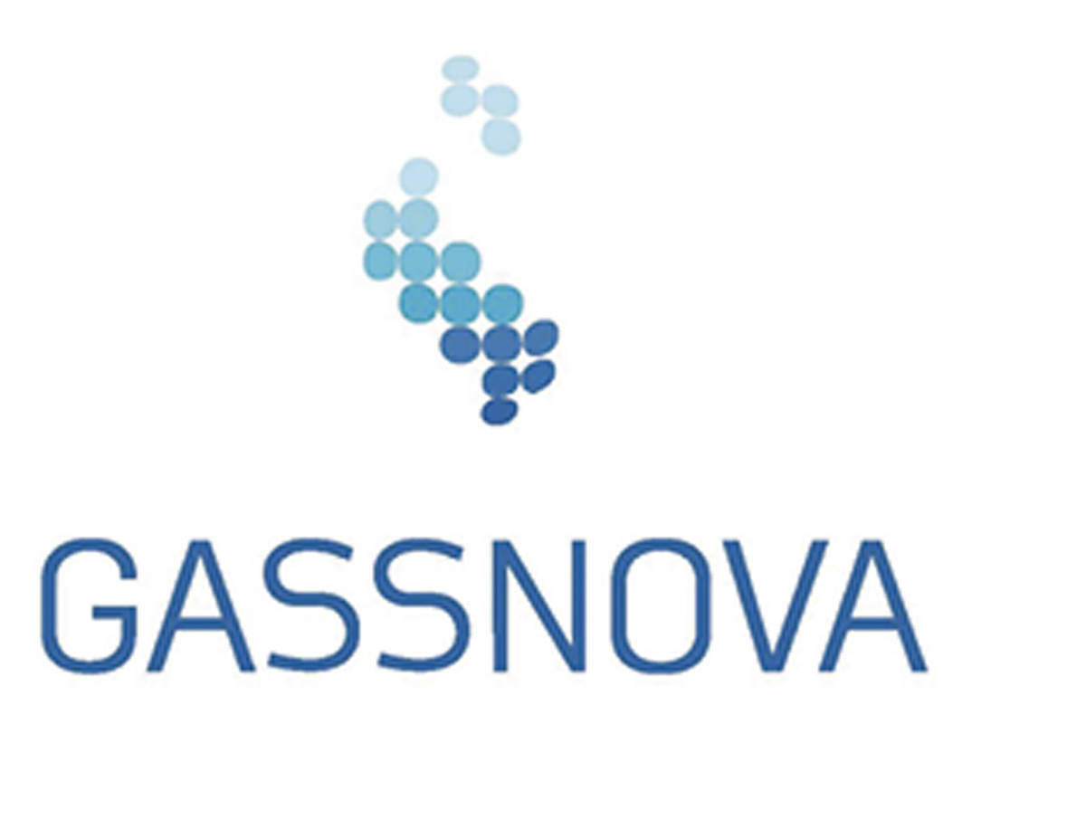
Gassnova ivaretar statens interesser knyttet til fangst, transport og geologisk lagring av CO2 og er rådgiver for Energidepartementet i arbeidet med CO2-håndtering. Gassnova ble etablert som et forvaltningsorgan i 2005 og omgjort til statsforetak i 2007.
Statens eierskap
Staten er eier i Gassnova for å sikre ivaretakelse av statens interesser knyttet til CO2-håndtering. Statens mål som eier er å bidra til teknologiutvikling og kompetanseoppbygging for kostnadseffektive og fremtidsrettede løsninger for CO2-håndtering.
Mål og strategiske prioriteringer
Gassnova skal fremme teknologiutvikling og kompetanseoppbygging for kostnadseffektive og fremtidsrettede løsninger for CO2-håndtering. Foretaket skal bidra til gjennomføring av regjeringens politikk på området. Gassnova viderefører rollen som nasjonalt kunnskapsnav og strategisk rådgiver for Energidepartementet, med økt vekt på oppfølging og deling av kunnskap etter etablering av den første fullskala verdikjede for CO2-håndtering i Europa.
I 2025 har styret prioritert overgangen fra prosjekt- til driftsoppfølging av Langskip, samt utvikling av foretakets rolle som virkemiddelaktør for utvikling av teknologi og løsninger innen CO2-håndtering. Utvidelse av Gassnovas oppgaver knyttet til oppfølging av Langskip fra 1. oktober 2025 innebærer utvidet ansvar, og nødvendige styringsrammer er etablert. Arbeidet med strategiske utviklingsretninger er videreført – inkludert vurderinger av markedsutvikling, europeiske rammevilkår og internasjonalt samarbeid.
Oppnåelse av statens mål
Måloppnåelse i 2025 er søkt realisert gjennom oppfølging av Langskip, CLIMIT Demo, Teknologisenter Mongstad (TCM) og rådgivningsoppdrag for departementet. Overgangen til driftsfasen for Langskip er fulgt tett opp – inkludert vurdering av risiko, spesifikasjoner og statens kostnadsbilde. Gassnova bidrar aktivt med å sammenstille og tilgjengeliggjøre læring fra Langskip, som kan utnyttes videre blant annet av etterfølgende prosjekter, myndighetsaktører og virkemiddelaktører i Norge og Europa. Selskapet har i 2025 bidratt med kapasitetsbygging innen CO2-håndtering i utvalgte mottakerland av EØS-midlene. Det er foretatt foretatt 36 nye bevilgninger under CLIMIT Demo i 2025, med en samlet støtte på 97,5 mill. kroner. Samlet sett viser porteføljen en bred tematisk og teknologisk sammensetning. Etter avvikling av CLIMIT-programstyre har Gassnova fått en mer strategisk rolle i videreutvikling av ordningen.

Selskapets overordnede mål og resultater 2025 (utvalg)
 | Langsiktig mål | Indikator | Mål 2025 | Resultat 2025 (2024)
Sektorpolitisk måloppnåelse | Gevinstrealisering og kunnskapsdeling fra industriaktørene i Langskip | Gevinstrealisering- og erfaringsrapporter fra Langskip aktørene til avtalt tid og kvalitet | 4 | 3
Sektorpolitisk måloppnåelse | Erfaringsdeling fra Langskip til etterfølgende CCS prosjekter og myndighetsaktører internasjonalt | Bruk av nettsiden for kunnskapsdeling fra Langskip prosjektet, ccsnorway.com | 12 000  besøkende | 10 000
Sektorpolitisk måloppnåelse | Teknologiutvikling og kostnadsreduksjoner for CO2-håndtering | Evaluering av måloppnåelse for CLIMIT Demo prosjektportefølje vs Programplan | > 60 % | 100 % (90)
Effektiv drift | Balansert andel tid brukt på kjerneoppgaver ift. ledelse- og støtteoppgaver | Andel tid brukt på kjerneoppgaver | 70 % | 66 %
Effektiv drift | Driftskostnader | Totale driftskostnader | < 102 mill. kr. | 78,9 mill. kr. (79,5)

Statens eierandel: 100 pst.
Energidepartementet

Styret: Trond Moengen (styreleder, 1966, Akershus), Marianne Holmen (nestleder, 1972, Oslo), Kristin Skofteland (1971, Rogaland), May Britt Myhr (1960, Trøndelag), Bjørn Kjetil Mauritzen (1970, Akershus), Camilla Bergsli*
*Valgt av og blant de ansatte.

Administrerende direktør: Thomas Skadal
Hovedkontor: Porsgrunn
Revisor: BDO AS
Nettside: www.gassnova.no
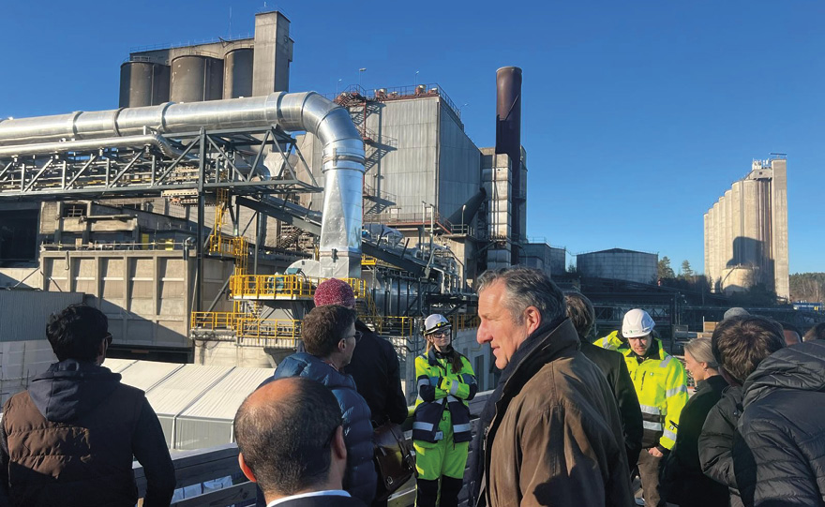
Foto: Gassnova SF
Resultatregnskap (mill. kroner) | 2025 | 2024
Driftsinntekter | 76,1 | 80,0
Driftsresultat (EBIT) | -2,8 | 0,5
Skattekostnad | - | -
Resultat etter skatt | 3,1 | 6,3
Balanse | 2025 | 2024
Sum eiendeler | 125 | 120
- Hvorav kontantbeholdning | 117 | 119
Sum egenkapital | 104 | 101
Sum gjeld og forpliktelser | 20,4 | 18,6
- Hvorav rentebærende gjeld | 0 | 0
Avgift/gebyr, statlig kjøp/tilskudd | 2025 | 2024
Tilskudd: Energidepartementet | 90,0 | 94,3
Verdier og utbytte | 2025 | 2024
Utbytte for regnskapsåret | 0 | 0
Kapitalinnskudd fra staten | 0 | 0
Finansielle nøkkeltall | 2025 | 2024
Sysselsatt kapital | 104 | 101
Driftsmargin (EBIT) | -3,7 % | 0,6 %
Egenkapitalandel | 83,2 % | 84,2 %
Andre nøkkeltall | 2025 | 2024
Antall ansatte | 29 | 31
Andel ansatte i Norge | 100 % | 100 %
Andel kvinner i ledergruppen | 25 % | 40 %
Andel kvinner i selskapet totalt | 38 % | 42 %
Gjennomtrekk av ansatte (turnover) | 10,3 % | 14 %
Medarbeiderengasjement | - | -
Sykefravær (%) | 2,2 % | 4,2 %
Skadefravær (H1/LTI) | - | -
Klimagassutslipp | 2025 | 2024
Scope 1* | 0 | 0
Scope 2 (lokasjonsbasert) | 11 | 22
Scope 3 | - | -

*Gassnova er kontorbasert og har ingen direkte utslipp fra egen drift (Scope 1).
Klimamål
Gassnova jobber aktivt med å redusere virksomhetens egne utslipp knyttet til scope 3, inkludert reisevirksomhet knyttet til arbeid.

Graminor AS
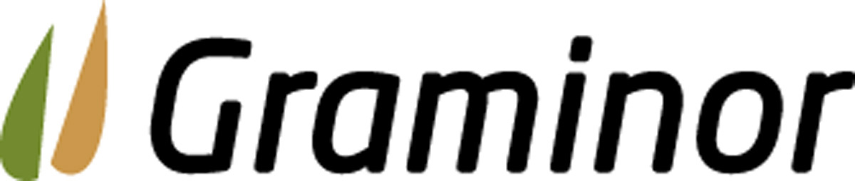
Graminor sitt samfunnsoppdrag er å bidra til norsk matsikkerhet og beredskap ved å levere nye plantesorter til jord- og hagebruksnæringen tilpasset norske og nordiske vekstforhold. Oppdraget innebærer utvikling av norske plantesorter, representasjon og uttesting av utenlandske sorter og produksjon av prebasis (såkorn, såfrø, potet). En samfunnsmessig merverdi av oppdraget er å bidra til økt matproduksjon på norske ressurser. Graminor har programmer i korn (hvete, havre og bygg), engvekster, potet, frukt og bær.
Statens eierskap
Staten er eier i Graminor for å bidra med plantesorter til jord- og hagebruksnæringen tilpasset norsk og nordisk klima for å bidra til matsikkerhet i Norge. Statens mål som eier er bærekraftig og mest mulig effektiv utvikling av plantesorter av høy kvalitet. Virksomhet i konkurranse med andre skal drives med samme mål som statens overordnede mål som eier i selskaper som primært opererer i konkurranse med andre selskaper (kategori 1).
Mål og strategiske prioriteringer
- Tilby egnede sorter for norsk matproduksjon og matberedskap.
- Tilby egnede sorter som dekker markedsbehovet.
- Bidra til økt selvforsyning og matsikkerhet.
- Sikre en robust og moderne norsk planteforedling.
- Være oppdatert innen teknologisk innovasjon.
- Utvikle og sikre relevant kompetanse.
- Sikre råderett og eierskap av genetikk tilgjengelig for fellesskapet og norsk matproduksjon.
I 2025 ble det jobbet mye med å få på plass finansiering av et speed breeding-anlegg. Et slikt anlegg vil gjøre at Graminor kan utvikle bedre sorter raskere (kutte utviklingstiden på en ny kornsort fra 12 til 8 år). Dette vil bety mye for norsk matproduksjon i møte med klimaendringene, markedsbehov og forbrukerpreferanser.
Oppnåelse av statens mål
Mål for beredskap og matsikkerhet oppnådd 2024: over 70 pst. markedsandel på norskutviklede kornsorter (vårhvete, havre, 6-rads bygg). Over 60 pst. markedsandel på norskutviklede engfrø. Rundt 25 pst. markedsandel for norske potetsorter. Testet ut sorter av høsthvete og proteinvekster (åkerbønne og erter) som egner seg for dyrking i Norge. All norsk frukt- og bærforedling utføres på Njøs frukt- og bærsenter på oppdrag fra Graminor. Graminor produserer all norsk prebasis, som er en forutsetning og utgangspunkt for norsk såkorn og såfrø produksjon. Selskapet var involvert i 22 forsknings- og utviklingsprosjekter som bidro til å utvikle ny kompetanse og ta i bruk nye teknologier for mer effektiv sortsutvikling.

Selskapets overordnede mål og resultater 2025 (utvalg)
 | Langsiktig mål | Indikator | Mål 2025 | Resultat 2025 (2024)
Sektorpolitisk måloppnåelse | Norsk selvforsyning, matsikkerhet og matberedskap | Markedsandel norske sorter | ≥ 50 % for korn  ≥ 50 % for engvekster  ≥ 25 % for potetsorter | 6-rads bygg 95,2 % (95,2)  2-rads bygg 10,4 % (-)  Vårhvete 70,9 % (56,6)  Havre 82,1 % (89,3)  Engvekster 65 % (63,3)  Potet 23 % (23)
Effektiv drift | Graminor skal til enhver tid ha 1,5 % lavere sykefravær enn landsgjennomsnittet | Sykefravær | 1,5 p.p. lavere enn 5,5 % (landsgjennomsnitt 2025) | 3,2 % (5,5)
Effektiv drift | Nullvisjon på skader og uhell relatert til jobben | Innrapporterte uhell og skader via HMS rapportering og verneombud | Null uhell og skader | 0 (0)

Statens eierandel: 28,2 pst.
Landbruks- og matdepartementet

Styret: Nils Vagstad (styreleder, 1957, Akershus), Ragnar Dæhli (nestleder, 1964, Innlandet), Jostein Fjeld (1967, Innlandet),
Hildegunn Norheim (1963, Østfold), Elisabeth Morthen (1959,
Akershus), Kristine Koller (1987, Akershus), Constantin Jansen*
*Valgt av og blant de ansatte.

Administrerende direktør: Kristin Børresen
Hovedkontor: Hamar
Revisor: BDO AS
Nettside: www.graminor.no
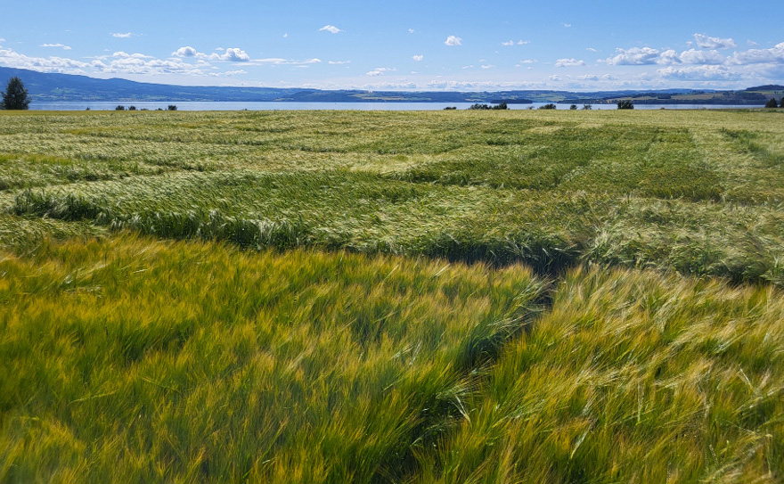
Foto: Graminor AS

Resultatregnskap (mill. kroner) | 2025 | 2024
Driftsinntekter | 103 | 86,0
Driftsresultat (EBIT) | 5,0 | -0,8
Skattekostnad | 0,6 | -0,6
Resultat etter skatt og minoritet | 5,6 | 1,2
Balanse | 2025 | 2024
Sum eiendeler | 111 | 102
- Hvorav kontantbeholdning | 17,1 | 20,3
Sum egenkapital | 86,7 | 55,3
Sum gjeld og forpliktelser | 24,0 | 21,1
- Hvorav rentebærende gjeld* | 0 | 0
Avgift/gebyr, statlig kjøp/tilskudd | 2025 | 2024
Tilskudd: Landbruks- og matdepartementet (driftstilskudd over Jordbruksavtalen) | 33,8 | 27,5
Tilskudd: Landbruks- og matdepartementet (utvikling Njøs frukt- og bærsenter AS) | 2,0 | 1,3
Verdier og utbytte | 2025 | 2024
Utbytte for regnskapsåret | 0 | 0
Kapitalinnskudd fra staten | 0 | 0
Finansielle nøkkeltall | 2025 | 2024
Sysselsatt kapital | 86,7 | 81,1
Driftsmargin (EBIT) | 4,9 | -0,1
Egenkapitalandel | 78 % | 79 %
Netto kontantstrøm fra drift | 2,0 | 1,4
Netto kontantstrøm fra investeringer | -5,3 | 0,9
Andre nøkkeltall | 2025 | 2024
Antall ansatte | 36 | 35
Andel ansatte i Norge | 100 % | 100 %
Andel kvinner i ledergruppen | 50 % | 50 %
Andel kvinner i selskapet totalt | 44 % | 49 %
Gjennomtrekk av ansatte (turnover) | 2,9 % | 2,9 %
Medarbeiderengasjement | - | -
Sykefravær (%) | 3,2 % | 5,5 %
Skadefravær | 0 | 0
Klimagassutslipp | 2025 | 2024
Scope 1, 2 og 3** | - | -

*Den rentebærende gjelden er i sin helhet i datterselskapet Bjørke Eiendom og utgjør kroner 23 375 000.
**Ikke tilgjengelig.

Klimamål
Ikke tilgjengelig.

Helse Midt-Norge RHF
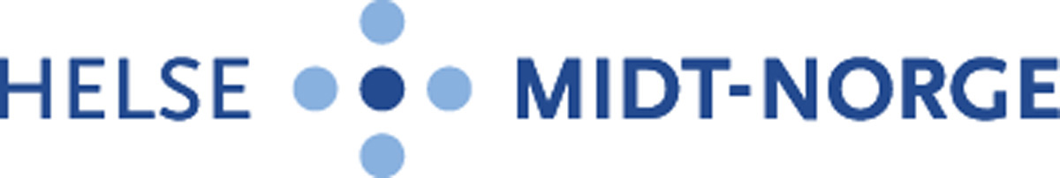
Helse Midt-Norge sørger for gode og likeverdige spesialisthelsetjenester til befolkningen i Møre og Romsdal og Trøndelag. I tillegg har selskapet lovpålagte oppgaver innenfor forskning, utdanning og opplæring av pasienter og pårørende. De regionale helseforetakene ble etablert i 2002 da staten overtok ansvaret for spesialisthelsetjenestene fra fylkeskommunene.
Statens eierskap
Staten er eier i de regionale helseforetakene for å sikre at det finnes et tilbud av spesialisthelsetjenester i Norge til alle som trenger det, når de trenger det, uavhengig av alder, kjønn, bosted, økonomi og etnisk bakgrunn. Statens mål som eier er å oppnå gode og likeverdige spesialisthelsetjenester, samt å legge til rette for forskning og undervisning med god kvalitet.
Mål og strategiske prioriteringer
Helse Midt-Norge har fem hovedmål:
- rask tilgang til trygge helsetjenester av høy kvalitet og sammenhengende pasientforløp,
- styrke psykisk helsevern og tverrfaglig spesialisert rusbehandling,
- kunnskapsbaserte og bærekraftige tjenester gjennom forskning, innovasjon og næringslivssamarbeid,
- den offentlige helsetjenesten skal være fagfolkenes foretrukne arbeidsplass, og
- spesialisthelsetjenesten bidrar til samfunnssikkerhet og er forberedt på krise.

Oppnåelse av statens mål
Helse Midt-Norge RHF har i 2025 arbeidet for å oppfylle statens fem hovedmål uttrykt i oppdragsdokumentet til foretaket. Måloppnåelsen innen de ulike områdene varierer, og er redegjort for i Årlig melding 2025 fra Helse Midt-Norge RHF. Hovedoppgavene pasientbehandling, utdanning av helsepersonell, forskning og opplæring av pasienter og pårørende har vært ivaretatt i tråd med de føringer eier har gitt. Arbeidet med reduserte ventetider har hatt høy prioritet i Helse Midt-Norge gjennom 2025. Det er en markert nedgang av ventetidene i 2025 innen både somatikk, psykisk helsevern (PH) og ruslidelser (TSB). Det er fortsatt store forskjeller mellom ulike fagområder og helseforetak. Det nye Sjukehuset Nordmøre og Romsdal (SNR) åpnet offisielt 2. juni 2025. Flyttingen og sammenslåingen av de to akuttsykehusene i Kristiansund og Molde har gått i henhold til plan. Omstillingsarbeidet i regionen er viet mye oppmerksomhet i 2025. Regnskapet viser at foretaksgruppen eksklusive Helseplattformen AS samlet sett har et positivt økonomisk resultat i 2025 over budsjett og en vesentlig resultatforbedring fra 2024.
Selskapets overordnede mål og resultater 2025 (utvalg)
 | Langsiktig mål | Indikator | Mål 2025 | Resultat 2025 (2024)
Sektorpolitisk måloppnåelse | Rask tilgang til trygge helsetjenester av høy kvalitet og sammenhengende pasientforløp | Gjennomsnittlig ventetid i somatikken | ≤ 61 dager | 73 (76)
Sektorpolitisk måloppnåelse |  | Andel pakkeforløp gjennomført innenfor standard forløpstid for hver av de 24 kreftformene | ≥ 70 % | 57 % (58)
Sektorpolitisk måloppnåelse |  | Andel pasientavtaler overholdt innen alle fagområdene | ≥ 95 % | 85,3 % (84,1)

Statens eierandel: 100 pst.
Helse- og omsorgsdepartementet

Styret: Per Axel Koch (styreleder, 1961, Trøndelag), Bjørn Haugstad (nestleder, 1969, Oslo), Steinar Kristoffersen (1966, Møre og Romsdal), Bente Glomseth Vikhagen (1972, Møre og Romsdal), Roy Børge Sigernes-Sørlie (1983, Trøndelag), Ragnhild Holmberg Aunsmo (1967, Trøndelag), Lindy Jarosch-von Schweder*, Anita Solberg*, Frank Grydeland*
*Valgt av og blant de ansatte.

Administrerende direktør: Jan Christian Dahle Frich
Hovedkontor: Stjørdal
Revisor: BDO AS
Nettside: www.helse-midt.no
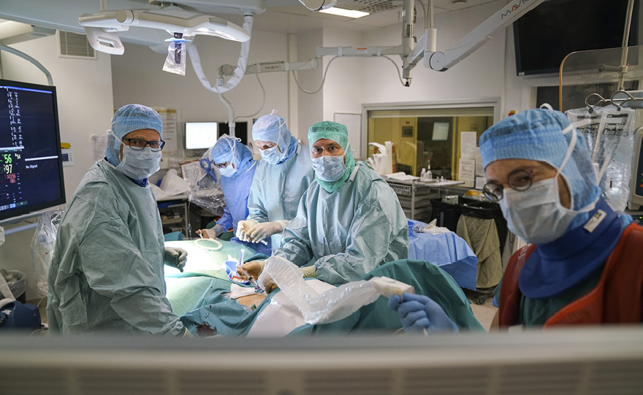
Foto: Geir Otto Johansen
Resultatregnskap (mill. kroner) | 2025 | 2024
Driftsinntekter | 33 807 | 30 329
Driftsresultat (EBIT) | 131 | -889
Skattekostnad | -1,6 | -2,2
Minoritetsandel | -15,9 | 108
Resultat etter skatt og minoritet | -6,8 | -877
Balanse | 2025 | 2024
Sum eiendeler | 32 914 | 33 023
- Hvorav kontantbeholdning | 4 818 | 4 082
Sum egenkapital | 12 879 | 12 589
- Hvorav minoriteter | -289 | -273
Sum gjeld og forpliktelser | 20 035 | 20 433
- Hvorav rentebærende gjeld | 10 820 | 10 668
Avgift/gebyr, statlig kjøp/tilskudd | 2025 | 2024
Egenandel/gebyr | 433 | 421
Oppdrag: Helse- og omsorgsdepartementet | 31 566 | 28 073
Finansielle nøkkeltall | 2025 | 2024
Sysselsatt kapital | 23 699 | 23 583
Driftsmargin (EBIT) | 0,4 % | -2,9 %
Egenkapitalandel | 39,1 % | 38,1 %
Netto kontantstrøm fra drift | 2 551 | 472
Netto kontantstrøm fra investeringer | -2 006 | -2 888
Andre nøkkeltall | 2025 | 2024
Antall ansatte | 23 038 | 23 257
Andel ansatte i Norge | 100 % | 100 %
Andel kvinner i ledergruppen | 43 % | 67 %
Andel kvinner i selskapet totalt | 75 % | 75 %
Kvinners andel av menns lønn, total godtgjørelse | 80,6 % | 80,0 %
Gjennomtrekk av ansatte (turnover) | 6,2 % | -
Medarbeiderengasjement | - | -
Sykefravær (%) | 8,2 % | 8,9 %
Skadefravær | - | -
Klimagassutslipp | 2025 | 2024
Scope 1 | 4 897 | 4 717
Scope 2 (lokasjonsbasert)* | 6 859 | 7 193
Scope 3 | 254 358 | 222 137
Scope 3 – det rapporteres på følgende kategorier**: | 1, 2, 3, 4, 5, 6, 7, 8, 9, | 1, 2, 3, 4, 5, 6, 7, 8, 9

*I 2025 ble klimaregnskapet oppdatert. Beregning av utslipp i scope 2 ble endret fra markedsbasert metode til lokasjonsbasert metode. Tallene for 2024 er oppdatert i tråd med dette.
**Se s. 26 for utslippskategorier.

Klimamål
2030: Redusere CO2e-utslipp med 40 pst. sammenlignet med 2019 (scope 1, 2 og utvalgte kategorier i scope 3).
Delmål: 1. Redusere forekomsten av helsetjenesteassosierte infeksjoner, 2. Redusere energiforbruk med 20 pst., 3. Andel polikliniske konsultasjoner over video og telefon skal være minimum 20 pst., 4. Redusere unødvendig forbruk, øke ombruk og materialgjenvinning, 5. Andel produkter uten helse- og miljøskadelige stoffer skal være 75 pst., 6. Fossilfri virksomhet innen 2030, 30 pst. reduksjon i bruk av bil og 40 pst. reduksjon i bruk av fly, 7. Bærekraftig skjøtsel av natur og 8. Miljøbevisste medarbeidere med en score på 90 i ForBedringsundersøkelsen.
2050: Lavutslippssykehus (scope 1, 2 og 3).

Helse Nord RHF
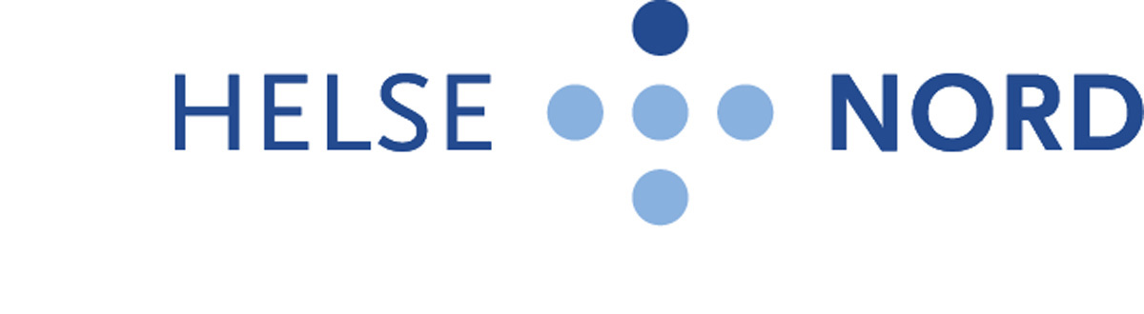
Helse Nord sørger for gode og likeverdige spesialisthelsetjenester til befolkningen i Nord-Norge og på Svalbard. I tillegg har selskapet lovpålagte oppgaver innenfor forskning, utdanning og opplæring av pasienter og pårørende. De regionale helseforetakene ble etablert i 2002 da staten overtok ansvaret for spesialisthelse- tjenestene fra fylkeskommunene.
Statens eierskap
Staten er eier i de regionale helseforetakene for å sikre at det finnes et tilbud av spesialisthelsetjenester i Norge til alle som trenger det, når de trenger det, uavhengig av alder, kjønn, bosted, økonomi og etnisk bakgrunn. Statens mål som eier er å oppnå gode og likeverdige spesialisthelsetjenester, samt å legge til rette for forskning og undervisning med god kvalitet.
Mål og strategiske prioriteringer
Helse Nord har fem hovedmål:
- rask tilgang til trygge helsetjenester av høy kvalitet og sammenhengende pasientforløp,
- styrke psykisk helsevern og tverrfaglig spesialisert rusbehandling,
- kunnskapsbaserte og bærekraftige tjenester gjennom forskning, innovasjon og næringslivssamarbeid,
- den offentlige helsetjenesten skal være fagfolkenes foretrukne arbeidsplass, og
- spesialisthelsetjenesten bidrar til samfunnssikkerhet og er forberedt på krise.
Oppnåelse av statens mål
Måloppnåelsen innen de ulike områdene varierer, og detaljer er redegjort for i Årlig melding 2025 fra Helse Nord. Poliklinisk aktivitet og døgnbehandling har økt sammenlignet med 2024. Gjennomsnittlig ventetid til påbegynt helsehjelp er betydelig redusert siden 2024, dog ikke helt til målsatt nivå på grunn av mangel på kliniske ressurser, særlig innenfor ØNH- og øye-faget.
Viktige milepæler i 2025 var åpning av nye Hammerfest sykehus, strukturendringer i Helgelandssykehuset, opprettelse av et regionalt nettverk for spesialisthelsetjenester til den samiske befolkningen, og fremgang på flere områder innenfor digitale samhandlingsløsninger mellom sykehus, kommunehelsetjenesten og pasient. I tillegg nevnes innføring av nye rutiner for Trygg akuttmedisin. Selv om nye sykehusbygg er åpnet, har vedlikeholdsetterslepet økt med ca. 4 mrd. kroner i løpet av fire år. Lånetilsagn for nybygg og rehabilitering ved UNN Åsgård var derfor en viktig milepæl.
Nåsituasjon og demografiske fremskrivninger tilsier behov for endringer for å nå overordnede mål innenfor tildelte økonomiske rammene. Geopolitisk uro og krig gjør at Helse Nord må prioritere økte ressurser til beredskapsarbeid, og samarbeid med Forsvaret fremover.

Selskapets overordnede mål og resultater 2025 (utvalg)
 | Langsiktig mål | Indikator | Mål 2025 | Resultat 2025 (2024)
Sektorpolitisk måloppnåelse | Rask tilgang til trygge helsetjenester av høy kvalitet og sammenhengende pasientforløp | Gjennomsnittlig ventetid i somatikken | ≤ 61 dager | 69,8 dager (72)
Sektorpolitisk måloppnåelse |  | Andel pakkeforløp gjennomført innenfor standard forløpstid for hver av de 24  kreftformene | ≥ 70 % | 59 % (63)
Sektorpolitisk måloppnåelse |  | Andel pasientavtaler overholdt innen alle fagområdene | ≥ 95 % | 86,5 % (83,9)

Statens eierandel: 100 pst.
Helse- og omsorgsdepartementet

Styret: Gunnar Alskog (styreleder, 1960, Troms), Rune Gjertin Rafaelsen (nestleder, 1954, Finnmark), Tor Ingebrigtsen (1963, Troms), Mari Kemi (1978, Finnmark), Hanne Elise Skare (1977, Nordland), Tone Hauge (1968, Nordland), Harald Larssen (1965, Finnmark), Sissel Alterskjær*, Kari Marie Baadstrand Sandnes*, Martin Øien Jenssen*
*Valgt av og blant de ansatte.

Administrerende direktør: Marit Lind
Hovedkontor: Bodø
Revisor: BDO AS
Nettside: www.helse-nord.no
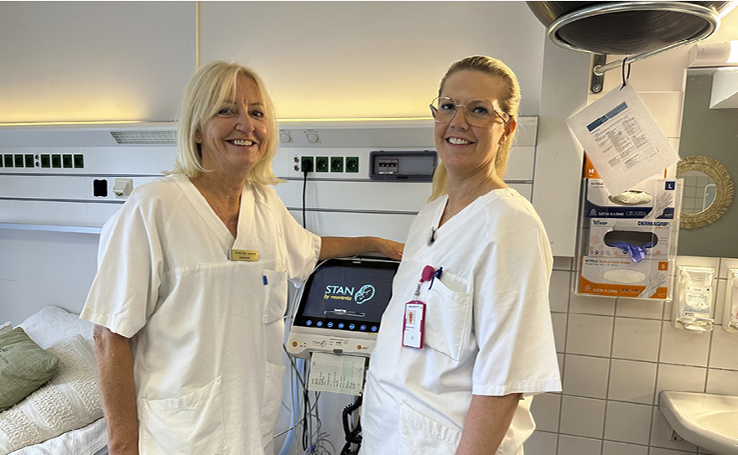
Foto: Ulrikke Jensen Følvik
Resultatregnskap (mill. kroner) | 2025 | 2024
Driftsinntekter | 27 442 | 24 674
Driftsresultat (EBIT) | 173 | 135
Skattekostnad | 0,6 | -0,5
Minoritetsandel | - | -
Resultat etter skatt og minoritet | 2,1 | 66
Balanse | 2025 | 2024
Sum eiendeler | 25 508 | 25 578
- Hvorav kontantbeholdning | 2 657 | 1 948
Sum egenkapital | 11 648 | 11 646
Sum gjeld og forpliktelser | 13 860 | 13 932
- Hvorav rentebærende gjeld | 8 337 | 8 642
Avgift/gebyr, statlig kjøp/tilskudd | 2025 | 2024
Egenandel/gebyr | 254 | 358
Oppdrag: Helse- og omsorgsdepartementet | 26 134 | 23 433
Finansielle nøkkeltall | 2025 | 2024
Sysselsatt kapital | 19 985 | 19 839
Driftsmargin (EBIT) | 0,6 % | 0,5 %
Egenkapitalandel | 45,7 % | 43,8 %
Netto kontantstrøm fra drift | 2 264 | 1 472
Netto kontantstrøm fra investeringer | -1 465 | -1 800
Andre nøkkeltall | 2025 | 2024
Antall ansatte | 20 234 | 19 881
Andel ansatte i Norge | 100 % | 100 %
Andel kvinner i ledergruppen | 56 % | 44 %
Andel kvinner i selskapet totalt | 55 % | 55 %
Kvinners andel av menns lønn, total godtgjørelse | 89 % | 89 %
Gjennomtrekk av ansatte (turnover) | 6 % | 6 %
Medarbeiderengasjement | - | -
Sykefravær (%) | 9,6 % | 9,5 %
Skadefravær | - | -
Klimagassutslipp | 2025 | 2024
Scope 1 | 6 629 | 7 044
Scope 2 (lokasjonsbasert)* | 5 841 | 5 867
Scope 3 | 194 453 | 191 773
Scope 3 – det rapporteres på følgende kategorier**: | 1, 2, 3, 4, 5, 6, 7, 8 ,9 | 1, 2, 3, 4, 5, 6, 7, 8 ,9

*I 2025 ble klimaregnskapet oppdatert. Beregning av utslipp i scope 2 ble endret fra markedsbasert metode til lokasjonsbasert metode. Tallene for 2024 er oppdatert i tråd med dette.
**Se s. 26 for utslippskategorier.
Klimamål
2030: Redusere CO2e-utslipp med 40 pst. sammenlignet med 2019 (scope 1, 2 og utvalgte kategorier i scope 3).
Delmål: 1. Redusere forekomsten av helsetjenesteassosierte infeksjoner, 2. Redusere energiforbruk med 20 pst., 3. Andel polikliniske konsultasjoner over video og telefon skal være minimum 20 pst., 4. Redusere unødvendig forbruk, øke ombruk og materialgjenvinning, 5. Andel produkter uten helse- og miljøskadelige stoffer skal være 75 pst., 6. Fossilfri virksomhet innen 2030, 30 pst. reduksjon i bruk av bil og 40 pst. reduksjon i bruk av fly, 7. Bærekraftig skjøtsel av natur og 8. Miljøbevisste medarbeidere med en score på 90 i ForBedringsundersøkelsen.
2050: Lavutslippssykehus (scope 1, 2 og 3).

Helse Sør-Øst RHF
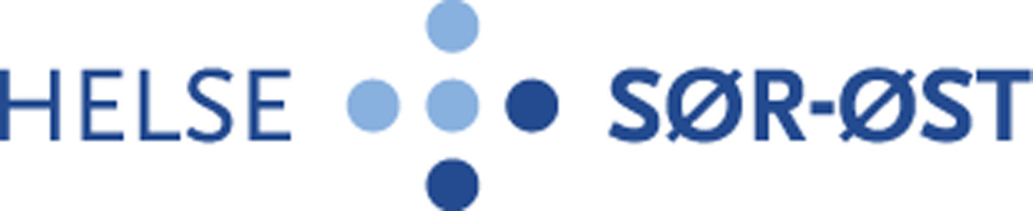
Helse Sør-Øst sørger for gode og likeverdige spesialisthelsetjenester til befolkningen i Innlandet, Buskerud, Akershus, Oslo, Vestfold, Østfold, Telemark og Agder. I tillegg har selskapet lovpålagte oppgaver innenfor forskning, utdanning og opplæring av pasienter og pårørende. De regionale helseforetakene ble etablert i 2002 da staten overtok ansvaret for spesialisthelsetjenestene fra fylkeskommunene.
Statens eierskap
Staten er eier i de regionale helseforetakene for å sikre at det finnes et tilbud av spesialisthelsetjenester i Norge til alle som trenger det, når de trenger det, uavhengig av alder, kjønn, bosted, økonomi og etnisk bakgrunn. Statens mål som eier er å oppnå gode og likeverdige spesialisthelsetjenester, samt å legge til rette for forskning og undervisning med god kvalitet.
Mål og strategiske prioriteringer
Helse Sør-Øst har fem hovedmål:
- rask tilgang til trygge helsetjenester av høy kvalitet og sammenhengende pasientforløp,
- styrke psykisk helsevern og tverrfaglig spesialisert rusbehandling,
- kunnskapsbaserte og bærekraftige tjenester gjennom forskning, innovasjon og næringslivssamarbeid,
- den offentlige helsetjenesten skal være fagfolkenes foretrukne arbeidsplass, og
- spesialisthelsetjenesten bidrar til samfunnssikkerhet og er forberedt på krise.

Oppnåelse av statens mål
Helse Sør-Øst RHF har i 2025 arbeidet for å oppfylle statens fem hovedmål og det er levert gode resultater innen de fleste områder. Hovedoppgavene pasientbehandling, utdanning av helsepersonell, forskning og opplæring av pasienter og pårørende har vært ivaretatt i tråd med de føringer eier har gitt. Helse Sør-Øst har videreført og forsterket arbeidet med å få ned ventetider i 2025. Det har vært særskilt oppmerksomhet på å styrke psykisk helsevern, rekruttere og beholde ansatte, beredskap og sikkerhet, Prosjekt X og helsedata. Arbeidet med forbedring og læring prioriteres høyt for å øke måloppnåelsen på flere områder. Det er et potensial for økt kvalitet og reduksjon av uønskede hendelser og uønsket variasjon i tjenesten.

Selskapets overordnede mål og resultater 2025 (utvalg)
 | Langsiktig mål | Indikator | Mål 2025 | Resultat 2025 (2024)
Sektorpolitisk måloppnåelse | Rask tilgang til trygge helsetjenester av høy kvalitet og sammenhengende pasientforløp | Gjennomsnittlig ventetid i somatikken | ≤ 61 dager | 65,5 dager (79)
Sektorpolitisk måloppnåelse |  | Andel pakkeforløp gjennomført innenfor standard forløpstid for hver av de 24  kreftformene | ≥ 70 % | 63 % (65)
Sektorpolitisk måloppnåelse |  | Andel pasientavtaler overholdt innen alle fagområdene | ≥ 95 % | 88 % (86,9)

Statens eierandel: 100 pst.
Helse- og omsorgsdepartementet

Styret: Svein Ingvar Gjedrem (styreleder, 1950, Akershus), Nina Tangnæs Grønvold (nestleder, 1969, Østfold), Einar Lunde (1968, Agder), Einar Lunde (1968, Agder), Stine Ramstad Westby (1970, Akershus), Marte Kvittum Tangen (1972, Innlandet), Haseeb Syed (1982, Akershus), Christian Grimsgaard*, Irene Kronkvist*, Cathrine Strand Aaland*
*Valgt av og blant de ansatte.

Administrerende direktør: Terje Rootwelt
Hovedkontor: Hamar
Revisor: PwC AS
Nettside: www.helse-sorost.no
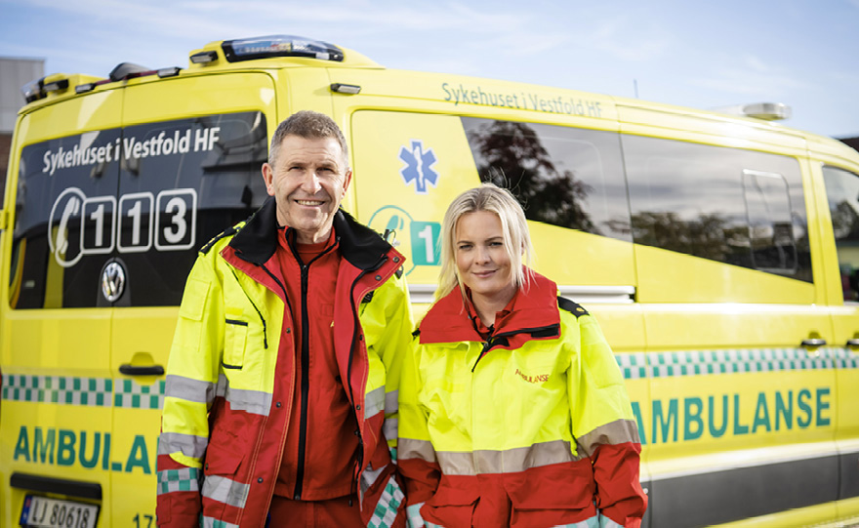
Foto: Helse Sør-Øst RHF

Resultatregnskap (mill. kroner) | 2025 | 2024
Driftsinntekter | 129 435 | 114 815
Driftsresultat (EBIT) | 3 391 | 3 293
Skattekostnad | 5 288 | -2,0
Minoritetsandel | -0,5 | -1,1
Resultat etter skatt og minoritet | 3 144 | 3 184
Balanse | 2025 | 2024
Sum eiendeler | 129 576 | 123 202
- Hvorav kontantbeholdning | 17 303 | 15 864
Sum egenkapital | 53 890 | 49 750
- Hvorav minoriteter | 8,0 | 8,6
Sum gjeld og forpliktelser | 75 686 | 73 451
- Hvorav rentebærende gjeld | 35 255 | 29 564
Avgift/gebyr, statlig kjøp/tilskudd | 2025 | 2024
Egenandel/gebyr | 967 | 964
Oppdrag: Helse- og omsorgsdepartementet | 117 703 | 103 529
Tilskudd: Finansiering fra Helsedirektoratet | 3 811 | 3 645
Finansielle nøkkeltall | 2025 | 2024
Sysselsatt kapital | 83 460 | 78 301
Driftsmargin (EBIT) | 2,6 % | 2,9 %
Egenkapitalandel | 41,6 % | 40,4 %
Netto kontantstrøm fra drift | 13 552 | 4 020
Netto kontantstrøm fra investeringer | -12 439 | -13 933
Andre nøkkeltall | 2025 | 2024
Antall ansatte | 86 688 | 85 304
Andel ansatte i Norge | 100 % | 100 %
Andel kvinner i ledergruppen | 33 % | 44 %
Andel kvinner i selskapet totalt | 74 % | 75 %
Kvinners andel av menns lønn, total godtgjørelse | 85,0 % | 85,0 %
Gjennomtrekk av ansatte (turnover) | 9,3 % | 9,9 %
Medarbeiderengasjement (1–10) | 8,2 | 8,2
Sykefravær (%) | 7,5 % | 7,8 %
Skadefravær | - | -
Klimagassutslipp | 2025 | 2024
Scope 1 | 17 770 | 20 226
Scope 2 (lokasjonsbasert)* | 23 596 | 25 148
Scope 3 | 760 443 | 761 299
Scope 3 – det rapporteres på følgende kategorier**: | 1, 2, 3, 4, 5, 6, 7, 8, 9 | 1, 2, 3, 4, 5, 6, 7, 8, 9

*I 2025 ble metodikk for beregning av utslipp i scope 2 endret fra markedsbasert metode til lokasjonsbasert metode. Begge metodene er fremstilt i klimaregnskapet, og lokasjonsbasert metode er nå grunnlag for beregning av felles klima- og miljømål 2030.
**Se s. 26 for utslippskategorier.
Klimamål
2030: Redusere CO2e-utslipp med 40 pst. sammenlignet med 2019 (scope 1, 2 og utvalgte kategorier i scope 3).
Delmål: 1. Redusere forekomsten av helsetjenesteassosierte infeksjoner, 2. Redusere energiforbruk med 20 pst., 3. Andel polikliniske konsultasjoner over video og telefon skal være minimum 20 pst., 4. Redusere unødvendig forbruk, øke ombruk og materialgjenvinning, 5. Andel produkter uten helse- og miljøskadelige stoffer skal være 75 pst., 6. Fossilfri virksomhet innen 2030, 30 pst. reduksjon i bruk av bil og 40 pst. reduksjon i bruk av fly, 7. Bærekraftig skjøtsel av natur og 8. Miljøbevisste medarbeidere med en score på 90 i ForBedringsundersøkelsen.
2050: Lavutslippssykehus (scope 1, 2 og 3).

Helse Vest RHF

Helse Vest sørger for gode og likeverdige spesialisthelsetjenester til befolkningen i Rogaland og Vestland. I tillegg har selskapet lovpålagte oppgaver innenfor forskning, utdanning og opplæring av pasienter og pårørende. De regionale helseforetakene ble etablert i 2002 da staten overtok ansvaret for spesialisthelsetjenestene fra fylkeskommunene.
Statens eierskap
Staten er eier i de regionale helseforetakene for å sikre at det finnes et tilbud av spesialisthelsetjenester i Norge til alle som trenger det, når de trenger det, uavhengig av alder, kjønn, bosted, økonomi og etnisk bakgrunn. Statens mål som eier er å oppnå gode og likeverdige spesialisthelsetjenester, samt å legge til rette for forskning og undervisning med god kvalitet.
Mål og strategiske prioriteringer
Helse Vest har fem hovedmål:
- rask tilgang til trygge helsetjenester av høy kvalitet og sammenhengende pasientforløp,
- styrke psykisk helsevern og tverrfaglig spesialisert rusbehandling,
- kunnskapsbaserte og bærekraftige tjenester gjennom forskning, innovasjon og næringslivssamarbeid,
- den offentlige helsetjenesten skal være fagfolkenes foretrukne arbeidsplass, og
- spesialisthelsetjenesten bidrar til samfunnssikkerhet og er forberedt på krise.

Oppnåelse av statens mål
Helse Vest har i 2025 løst hovedoppgavene, som er å sørge for pasientbehandling, opplæring, utdanning og forskning. Prioriterte områder i Helse Vest har vært i) redusere ventetider, ii) tiltak for å beholde, utvikle og rekruttere medarbeidere, iii) digitalisering og ta i bruk løsninger som er innført og iv) psykisk helsevern. Arbeidet med forbedring og læring skal alltid ha høy prioritet for å beholde kvalitet og redusere uønskede hendelser og variasjon i tjenesten.

Selskapets overordnede mål og resultater 2025 (utvalg)
 | Langsiktig mål | Indikator | Mål 2025 | Resultat 2025 (2024)
Sektorpolitisk måloppnåelse | Rask tilgang til trygge helsetjenester av høy kvalitet og sammenhengende pasientforløp | Gjennomsnittlig ventetid i  somatikken | ≤ 61 dager | 66 dager (72)
Sektorpolitisk måloppnåelse |  | Andel pakkeforløp gjennomført innenfor standard forløpstid for hver av de 24 kreftformene | ≥ 70 % | 70 % (67)
Sektorpolitisk måloppnåelse |  | Andel pasientavtaler overholdt innen alle fagområdene. | ≥ 95 % | 90,2 % (90,3)

Statens eierandel: 100 pst.
Helse- og omsorgsdepartementet

Styret: Agnes Landstad (styreleder, 1962, Akershus), Oddvar Kaarbøe (nestleder, 1969, Vestland), Kristin Reitan Husebø (1963, Rogaland), Hege Solbakken (1972, Vestland), Tord Anton Haaland (1969, Rogaland), Leif Teksum (1952, Vestland), Toril Eide Kongsrud (1975, Vestland), Wenche Kristin Røkenes*, Linda Karin Gangstøe*, Lars Kåre Kleppe*
*Valgt av og blant de ansatte.

Administrerende direktør: Inger Cathrine Bryne
Hovedkontor: Stavanger
Revisor: BDO AS
Nettside: www.helse-vest.no
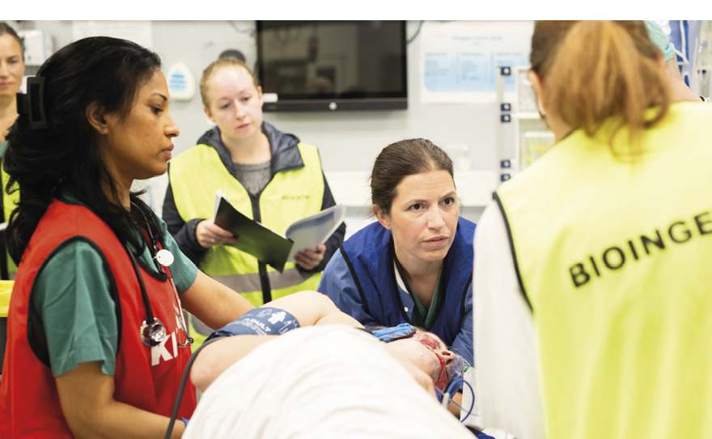
Foto: Helse Bergen HF
Resultatregnskap (mill. kroner) | 2025 | 2024
Driftsinntekter | 45 506 | 40 622
Driftsresultat (EBIT) | 685 | 946
Skattekostnad | 0 | 0
Resultat etter skatt | 487 | 903
Balanse | 2025 | 2024
Sum eiendeler | 50 974 | 51 576
- Hvorav kontantbeholdning | 7 395 | 7 074
Sum egenkapital | 20 978 | 19 960
Sum gjeld og forpliktelser | 29 996 | 31 616
- Hvorav rentebærende gjeld | 18 235 | 17 608
Avgift/gebyr, statlig kjøp/tilskudd | 2025 | 2024
Egenandel/gebyr | 471 | 448
Oppdrag: Helse- og omsorgsdepartementet | 42 656 | 37 803
Finansielle nøkkeltall | 2025 | 2024
Sysselsatt kapital | 39 213 | 37 568
Driftsmargin (EBIT) | 1,5 % | 2,3 %
Egenkapitalandel | 41,2 % | 38,7 %
Netto kontantstrøm fra drift | 4 387 | 2 238
Netto kontantstrøm fra investeringer | -4 811 | -5 172
Andre nøkkeltall | 2025 | 2024
Antall ansatte | 32 441 | 31 457
Andel ansatte i Norge | 100 % | 100 %
Andel kvinner i ledergruppen | 46 % | 43 %
Andel kvinner i selskapet totalt | 75 % | 76 %
Kvinners andel av menns lønn, total godtgjørelse | 84 % | 83 %
Gjennomtrekk av ansatte (turnover) | 1,9 % | 1,6 %
Medarbeiderengasjement | - | -
Sykefravær (%) | 7,4 % | 7,8 %
Skadefravær | - | -
Klimagassutslipp | 2025 | 2024
Scope 1 | 9 742 | 15 086
Scope 2 (lokasjonsbasert)* | 8 091 | 7 910
Scope 3 | 269 572 | 262 733
Scope 3 – det rapporteres på følgende kategorier**: | 1, 2, 3, 4, 5, 6, 7, 8, 9 | 1, 2, 3, 4, 5, 6, 7, 8, 9

*I 2025 ble klimaregnskapet oppdatert. Beregning av utslipp i scope 2 ble endret fra markedsbasert til lokasjonsbasert metode. Data fra foregående år er oppdaterte.
**Se s. 26 for utslippskategorier.
Klimamål
2030: Redusere CO2e-utslipp med 40 pst. sammenlignet med 2019 (scope 1, 2 og utvalgte kategorier i scope 3).
Delmål: 1. Redusere forekomsten av helsetjenesteassosierte infeksjoner, 2. Redusere energiforbruk med 20 pst., 3. Andel polikliniske konsultasjoner over video og telefon skal være minimum 20 pst., 4. Redusere unødvendig forbruk, øke ombruk og materialgjenvinning, 5. Andel produkter uten helse- og miljøskadelige stoffer skal være 75 pst., 6. Fossilfri virksomhet innen 2030, 30 pst. reduksjon i bruk av bil og 40 pst. reduksjon i bruk av fly, 7. Bærekraftig skjøtsel av natur og 8. Miljøbevisste medarbeidere med en score på 90 i ForBedringsundersøkelsen.
2050: Lavutslippssykehus (scope 1, 2 og 3).

Innovasjon Norge
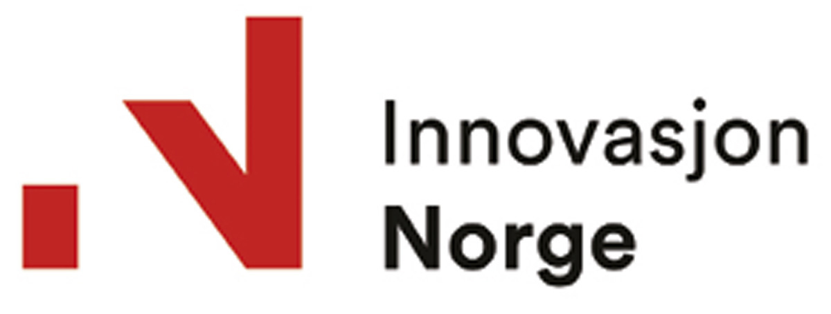
Innovasjon Norges formål er å være statens og fylkeskommunenes virkemiddel for å realisere verdiskapende næringsutvikling i hele landet. På oppdrag fra eierne tilbyr selskapet tjenester innen finansiering, rådgivning, kompetanse, nettverk og profilering til et bredt spekter av norske virksomheter. Innovasjon Norge ble opprettet i 2003, har hovedkontor i Oslo, kontorer i hele landet og tilstedeværelse i 23 internasjonale
markeder.
Statens eierskap
Staten er eier i Innovasjon Norge for å gi næringslivet et tilbud av bedriftsrettede ordninger som skal utløse bedrifts- og samfunnsøkonomisk lønnsom næringsutvikling, herunder regionenes næringsmessige muligheter. Statens mål som eier er å utløse bedrifts- og samfunnsøkonomisk lønnsom næringsutvikling i hele landet.
Mål og strategiske prioriteringer
Innovasjon Norges mål er å bidra til flere gode gründere, flere vekstkraftige bedrifter og innovative næringsmiljøer i hele landet. I strategiperioden 2025–2030 skal selskapet bidra til å gjøre norsk næringsliv mer produktivt og at flere bedrifter vokser internasjonalt.
Oppnåelse av statens mål
Innovasjon Norge innvilget 9,4 mrd. kroner i lån, tilskudd og garantier til norsk næringsliv i 2025, der lån innen risikoporteføljen viste en sterk vekst bl.a. som følge av ordningen Grønn Industrifinansiering. Vekstgarantiordningen ga rekordbruk i 2025 med 1 mrd. kroner i garanterte lån og kreditter. Selskapets internasjonale kontorer leverer rådgivningstjenester hvor andelen egenbetaling fra kundene var på 27 pst. i 2025 og kontrakter for 6 mrd. kroner ble signert av norske selskaper som har fått bistand fra de internasjonale kontorene. Innovasjon Norge har etablert tilstedeværelse i Ukraina i 2025, og har hatt stor pågang av norske bedrifter som ønsker å levere til det ukrainske markedet.
Av tiltakene Innovasjon Norge gjennomfører, måles effekter på bedriftenes økonomiske utvikling. Bedrifter som har mottatt tjenester hadde en årlig mervekst i salgsinntekter på 17,4 pst.p., verdiskaping på 12,8 pst.p. og produktivitet på 5,6 pst.p. sammenlignet med bedrifter som ikke har mottatt tjenester. Kundetilfredshetsundersøkelse måler hvor fornøyde kundene er med tjenestene som tilbys, og viste en snittscore på 4,5 i 2025 (5 er høyeste score). Virkemiddelapparatets digitale løsning, Én vei inn, nådde en milepæl i 2025 med 10 000 kundehenvendelser.

Selskapets overordnede mål og resultater 2025 (utvalg)
 | Langsiktig mål | Indikator og mål 2025 | Resultat 2025* (2024**)
Sektorpolitisk måloppnåelse | Hovedmål: Utløse bedrifts- og samfunnsøkonomisk lønnsom næringsutvikling og regionenes næringsmessige muligheter | Mervekst i salgsinntekter | 17,4 pst. p. (15,8)
Sektorpolitisk måloppnåelse |  | Mervekst i produktivitet | 5,6 pst. p. (6,0)
Sektorpolitisk måloppnåelse |  | Mervekst i verdiskaping | 12,8 pst. p. (10,6)
Sektorpolitisk måloppnåelse | Delmål 1: Flere gode gründere | Mervekst i salgsinntekter | 26,3 pst. p. (22,6)
Sektorpolitisk måloppnåelse | Delmål 1: Flere gode gründere | Mervekst i produktivitet | 10,6 pst. p. (10,5)
Sektorpolitisk måloppnåelse | Delmål 1: Flere gode gründere | Mervekst i verdiskaping | 23,1 pst. p. (18,3)
Sektorpolitisk måloppnåelse | Delmål 2: Flere vekstkraftige bedrifter | Mervekst i salgsinntekter | 10,7 pst. p. (7,6)
Sektorpolitisk måloppnåelse | Delmål 2: Flere vekstkraftige bedrifter | Mervekst i produktivitet | 3,4 pst. p. (5,0)
Sektorpolitisk måloppnåelse | Delmål 2: Flere vekstkraftige bedrifter | Mervekst i verdiskaping | 7,3 pst. p. (3,8)
Sektorpolitisk måloppnåelse | Delmål 3: Flere innovative næringsmiljøer | Mervekst i salgsinntekter | 13,6 pst. p. (12,8)
Sektorpolitisk måloppnåelse | Delmål 3: Flere innovative næringsmiljøer | Mervekst i produktivitet | 5,4 pst. p. (6,8)
Sektorpolitisk måloppnåelse | Delmål 3: Flere innovative næringsmiljøer | Mervekst i verdiskaping | 15,9 pst. p. (15,3)
Effektiv drift | God balanse mellom formåls- og kostnadseffektivitet i løpende drift | Kostnadseffektivitet måles som forholdet mellom samlede kundeleveranser*** i kroner og selskapets samlede driftkostnader | 21,4 %**** (fireårig rullerende andel på 19,7 %)

*Basert på regnskapstall for perioden 2015–2024. Metoden benyttet i effektmålingene går ut på å sammenligne utviklingen i utvalgte indikatorer for Innovasjon Norges kunder med en gruppe av liknende virksomheter, som ikke har mottatt støtte. Effektene er målt som forskjeller i gjennomsnitt i årlig vekst i den første treårsperioden etter støtte fra Innovasjon Norge (årlig mervekst i forhold til kontrollgruppen).
**Basert på regnskapstall for perioden 2014–2023. Metoden er den samme som beskrevet i fotnoten over.
***I 2025 ble 94 pst. av alle leveranser inkludert i vurderingene av kostnadseffektivitet. Leveranser er samlet omfang av innvilgede tilskudd, lån og garantier samt tjenester i form av rådgivning, kompetanse, nettverk og profilering til norske virksomheter.
****Driftskostnader i 2025 inkluderer 125 mill. kroner i omstillingskostnader og 74 mill. kroner i ekstraordinære kostnader knyttet til planendring pensjon. Kostnadsandelen er derfor noe høyere enn vanlig.
Statens eierandel: 51 pst. Nærings- og fiskeridepartementet
Fylkeskommunenes eierandel: 49 pst.

Styret: Ola H. Strand (styreleder, 1957, Trøndelag), Kristin Misund (nestleder, 1965, Østfold), Merete Nygaard Kristiansen (1967, Troms), Kristine Nore (1978, Buskerud), Arvid Gusland (1966, Vestfold), Arne Ingebrigtsen (1972, Møre og Romsdal), Liv Digsør (1978, Akershus), Kristine Falkgård (1967, Akershus), Heine Østby (1972, Agder), Mari Dorte Jønland Michaelsen*, Tim Genge*
*Valgt av og blant de ansatte.

Administrerende direktør: Håkon Haugli
Hovedkontor: Oslo
Revisor: Deloitte AS
Nettside: www.innovasjonnorge.no

Foto: Tom Hansen
Resultatregnskap (mill. kroner) | 2025 | 2024
Driftsinntekter | 1 735 | 1 556
Driftsresultat (EBIT) | 121 | 165
Skattekostnad | 0 | 0
Resultat etter skatt og minoritet | 162 | 235
Balanse | 2025 | 2024
Sum eiendeler | 29 226 | 29 230
- Hvorav kontantbeholdning | 11 583 | 11 625
Sum egenkapital | 1 569 | 1 595
Sum gjeld og forpliktelser | 27 657 | 27 635
- Hvorav rentebærende gjeld | 16 995 | 16 745
Avgift/gebyr, statlig kjøp/tilskudd | 2025 | 2024
Tilskudd: Departementene | 1 509 | 1 352
Verdier og utbytte | 2025 | 2024
Utbytte for regnskapsåret | 189 | 284
Utbytteandel | 117 % | 121 %
Gj. utbytteandel siste fem år | 117 % | 115 %
Utbytte til staten | 183 | 269
Kapitalinnskudd fra staten | 0 | 0
Finansielle nøkkeltall | 2025 | 2024
Sysselsatt kapital | 18 564 | 18 340
Driftsmargin (EBIT) | 7,0 % | 10,6 %
Egenkapitalandel | 5,4 % | 5,5 %
Netto kontantstrøm fra drift | -286 | 2 537
Netto kontantstrøm fra investeringer | -6,6 | -22,0
Andre nøkkeltall | 2025 | 2024
Antall ansatte | 748 | 761
Andel ansatte i Norge | 82 % | 81 %
Andel kvinner i ledergruppen | 63 % | 63 %
Andel kvinner i selskapet totalt | 54 % | 54 %
Kvinners andel av menns lønn | 97,1 %* | 93,7 %**
Gjennomtrekk av ansatte (turnover) | 4,6 % | 5,1 %
Medarbeiderengasjement | - | -
Sykefravær (%) | 4,0 % | 3,5 %
Skadefravær | - | -
Klimagassutslipp | 2025 | 2024
Scope 1 | 3 | 1
Scope 2 (lokasjonsbasert) | 224 | 221
Scope 2 (markedsbasert) | 791 | 763
Scope 3*** | 3 446 | 3 593
Scope 3 – det rapporteres på følgende kategorier****: | 1, 3, 5, 6, 7 | 1, 3, 5, 6, 7

*Lønn inkluderer årslønn + overtid for ansatte i Norge.
**Lønn i utlandet er konvertert til NOK til gjennomsnittskurs for året.
***Endret metodikk for scope 3. Kat 6. (arbeidsreiser) førte til høyere utslipp i 2025 og 2024.
****Se s. 26 for utslippskategorier.
Klimamål
Under utvikling. Innovasjon Norge har innarbeidet regjeringens hovedprinsipp om at støtte gjennom det næringsrettede virkemiddelapparatet skal ha en plass på vei mot lavutslippssamfunn.

Kimen Såvarelaboratoriet AS
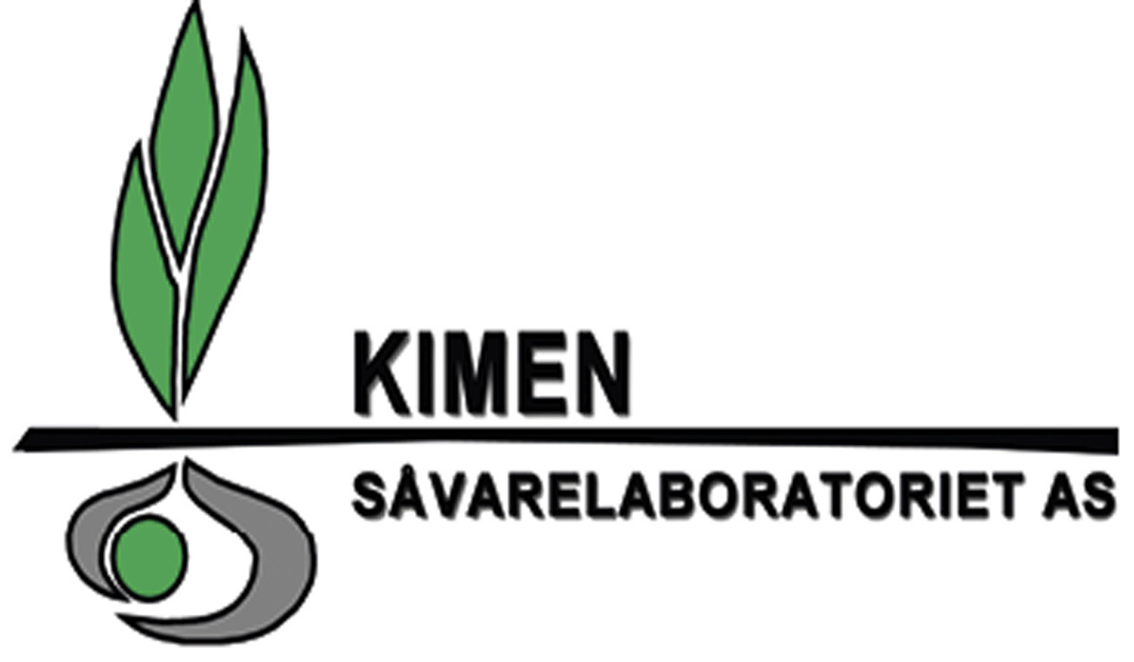
Kimen Såvarelaboratoriet (Kimen) er Norges kompetansesenter på frøkvalitet og frøanalyser, og er nasjonalt referanselaboratorium for såvareanalyser. Virksomheten har eksistert i 140 år og ble omorganisert til aksjeselskap i 2004. Laboratoriet er akkreditert av ISTA (International Seed Testing Association) for analyse av spireevne, sunnhet, renhet og vannbestemmelse i alle såvarer aktuelle for offentlig sertifisering.
Statens eierskap
Staten er eier i Kimen for å opprettholde et nasjonalt kompetansesenter innen såvarekvalitet og såvareanalyse i Norge. Statens mål som eier er mest mulig effektive såvareanalyser og -tjenester av høy kvalitet. Virksomhet i konkurranse med andre skal drives med samme mål som statens overordnede mål som eier i selskaper som primært opererer i konkurranse med andre selskaper (kategori 1).
Mål og strategiske prioriteringer
Kimen skal være nasjonalt kompetansesenter innen såvarekvalitet og såvareanalyser, Kimen skal levere kostnadseffektive produkter og tjenester til såvarebransjen, forvaltningen og andre aktører i markedet.

Kimen vil fremover prioritere å:
- være en kunnskapsledende og synlig aktør innenfor fagområdet,
- levere analyser og tjenester av høy kvalitet og være akkreditert på aktuelle områder,
- sikre merverdi for kundene gjennom god samhandling og effektive arbeidsprosesser med fokus på bærekraft,
- ha et godt og sikkert arbeidsmiljø med fokus på trivsel og likestilling,
- bidra til kjemisk behandling av såvarer ikke er høyere enn nødvendig,
- mindre sykefravær ved tilrettelegging, mindre negativt stress og mindre overtid.
Oppnåelse av statens mål
Selskapet leverte i 2025 det omfang og kvalitetsnivå av analyser og tjenester som har blitt etterspurt, og gjennom dette oppfylt sitt hovedmål. Selskapet mottok i alt 10 324 prøver som ga 24 335 enkeltanalyser, en oppgang i antall analyser fra 2024 på 9,9 pst. Produksjonen ble utført med om lag samme antall årsverk som 2024. Det har i 2025 som i 2024 vært høyt ikke arbeidsrelatert sykefravær. Salg av tjenester som kontrollfeltarbeid og analyser på oppdrag fra forskningsinstitusjoner ble gjennomført som planlagt. Selskapet har opprettholdt sin fagkompetanse ved å ha deltatt i nasjonale og internasjonale fagsamlinger, seminar, kurs og ISTA årsmøte. Selskapet har i 2025 gjennomgått ISTA re-revisjon og er nå ISTA akkreditert til og med 2028. Kimens årsresultat er positivt og om lag som budsjettert.

Selskapets overordnede mål og resultater 2025 (utvalg)
 | Langsiktig mål | Indikator | Mål 2025 | Resultat 2025 (2024)
Sektorpolitisk måloppnåelse | Opprettholde internasjonalt (ISTA) akkreditering | Akkreditering av ISTA | Re-akkreditering etter ISTA re-revisjon | Akkreditert for de neste 3 år
Sektorpolitisk måloppnåelse | Være nasjonalt referanselaboratorium | Kunskapsstøtteavtale med Mattilsynet | Kontaktmøte med Mattilsynet for videreføring av kunskapsstøtteavtalen samt delta i faglige arena nasjonalt og  internasjonalt | Ny avtale om kunskapsstøtteavtale med Mattilsynet for 2025
Sektorpolitisk måloppnåelse | Levere analyser av høy kvalitet | Overall ranking for ISTA-ringtester (snitt av seks siste tester) i 5 kategorier: karakter A, B, C og D | Karakter: A, A, A, A, A | A, A, A, A, A, (A, A, A, A, A)
Effektiv drift | Oppretholde høy analyseaktivitet uten økning i årsverk | Antall analyser pr. totalt antall årsverk | > 1 278 | 1 352 (1 108)
Effektiv drift | Innføring av «LEAN» og nedadgående trend i overtid og fleks plusstid | Overtid og pluss flekstid | < 200 timer overtid og < 40 timer fleks plusstid pr. år pr. ansatt | Gj. 42 min. overtid og Gj. 38 timer fleks plusstid pr. år pr. ansatt

Statens eierandel: 51 pst.
Landbruks- og matdepartementet

Styret: Kåre Oskar Larsen (styreleder, 1959, Østfold), Jon Atle
Repstad (nestleder, 1965, Akershus), Erik Halvor Østby (1962, Akershus), Jostein Fjeld (1967, Innlandet), Birgitte Henriksen (1974, Akershus), Silje Skjelnes Vågen*
*Valgt av og blant de ansatte.

Daglig leder: Pia Dromnes
Hovedkontor: Nordre Follo, Viken
Revisor: Mazars
Nettside: www.kimen.no
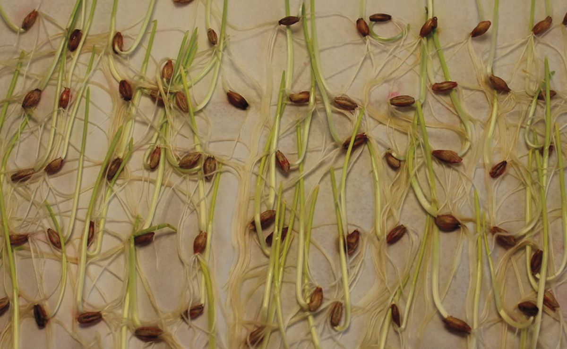
Foto: Eivind Meen

Resultatregnskap (mill. kroner) | 2025 | 2024
Driftsinntekter | 16,9 | 16,0
Driftsresultat (EBIT) | 0,3 | 0,1
Skattekostnad | 0,1 | 0,1
Resultat etter skatt og minoritet | 0,4 | 0,3
Balanse | 2025 | 2024
Sum eiendeler | 13,8 | 13,2
- Hvorav kontantbeholdning | 7,0 | 6,9
Sum egenkapital | 10,4 | 10,1
Sum gjeld og forpliktelser | 3,3 | 3,1
- Hvorav rentebærende gjeld | 0 | 0
Avgift/gebyr, statlig kjøp/tilskudd | 2025 | 2024
Tilskudd: Mattilsynet (veiledning FOU-institusjoner og Mattilsynet) | 4,1 | 4,0
Verdier og utbytte | 2025 | 2024
Utbytte for regnskapsåret | 0 | 0
Kapitalinnskudd fra staten | 0 | 0
Finansielle nøkkeltall | 2025 | 2024
Sysselsatt kapital | 10,4 | 10,1
Driftsmargin (EBIT) | 1,7 % | 0,6 %
Egenkapitalandel | 75,4 % | 75,8 %
Andre nøkkeltall | 2025 | 2024
Antall ansatte | 22 | 20
Andel ansatte i Norge | 100 % | 100 %
Andel kvinner i ledergruppen | 80 % | 80 %
Andel kvinner i selskapet totalt | 86 % | 90 %
Gjennomtrekk av ansatte (turnover) | 15,0 % | 0 %
Medarbeiderengasjement | - | -
Sykefravær (%) | 13,4 % | 11,3 %
Skadefravær (dager) | 0 | 0
Klimagassutslipp | 2025 | 2024
Scope 1 | 0 | 0
Scope 2 (lokasjonsbasert) | 2 | 2
Scope 3 | - | -

Klimamål
Ikke tilgjengelig.

Kings Bay AS

Kings Bay eier og har ansvaret for drift og utvikling av infrastrukturen i Ny-Ålesund. Driften omfatter blant annet innkvartering, bespisning, organisering av flytransport, sjøvertstjenester, beredskap, verkstedtjenester samt vann- og elektrisitetsforsyning. Ti forskningsmiljøer fra ulike nasjoner er fast etablert i Ny-Ålesund, og ca. 20 ulike forskningsmiljøer har hvert år forskningsprosjekter i og rundt Ny-Ålesund.
Statens eierskap
Staten er eier i Kings Bay for å ha en norsk forskningsstasjon i Ny-Ålesund for internasjonalt, naturvitenskapelig forskningssamarbeid i verdensklasse som bidrar til å understøtte de overordnede målene i norsk svalbardpolitikk. Statens mål som eier er mest mulig effektiv drift, vedlikehold og utvikling av selskapets eiendom, bygningsmasse og infrastruktur for å tilrettelegge for Ny-Ålesund forskningsstasjon som en norsk plattform for internasjonalt, naturvitenskapelig forskningssamarbeid i verdensklasse.
Mål og strategiske prioriteringer
Ny-Ålesund er lett tilgjengelig med unikt og uberørt miljø og kulturarv, og er et viktig referanseområde for å observere effekten av klimaendringer. Selskapets strategi er å være en tilrettelegger for forskning av høy kvalitet innen naturvitenskap. Kings Bay skal legge til rette for felles infrastruktur og tematiske sentre i tråd med vedtatte mål i forskningsstrategien for Ny-Ålesund. Selskapet arbeider for økt tilstedeværelse av norske forskere. Videre jobbes det med å videreutvikle samfunnet for alternative energikilder og reduserte utslipp. Ny-Ålesund har den største samlingen automatisk fredete bygninger på Svalbard. Selskapet skal drive planmessig vedlikehold og utvikling av Kings Bays eiendom og bygningsmasse, herunder kulturminner.
Oppnåelse av statens mål
Antall forskerdøgn i 2025 ble 14 217, som er 1 347 (9 pst.) lavere enn i 2024. Nedgangen påvirkes av at det internasjonale Kongsfjordåret startet i juli 2024 og at ett av instituttene dermed hadde økt aktivitet i 2024. Antall norske forskerdøgn var 4 601. Det er ønskelig med aktivitet fra flere norske institusjoner, og selskapet arbeider med å øke antall norske forskerdøgn. Videre ønsker selskapet bedre utnyttelse av forskningsinfrastrukturen. Det jobbes derfor med kartlegging av utnyttelsesgrad, samt etablere rutiner for rapportering.
Selskapet har ferdigstilt forvaltningsplan for fredede bygg, og det jobbes nå med å utarbeide vedlikeholds- og prioriteringsplaner.
Selskapet har fokus på samfunnssikkerhet, og er nå i sluttfasen med å etablere et reservekraftverk som redundans for fjernvarme og produksjon av elektrisk kraft. Selskapet vil utarbeide årlig klimaregnskap med klimamål. Selskapet har ambisjoner om å oppnå energisparing gjennom bedre målesystemer for fjernvarme, og utskiftning av belysning i større bygg.

Selskapets overordnede mål og resultater 2025 (utvalg)
 | Langsiktig mål | Indikator | Mål 2025 | Resultat 2025
Sektorpolitisk måloppnåelse | Sikre god ivaretakelse av fredede kulturminner og det uberørte naturmiljøet i Ny-Ålesund | Revidert forvaltningsplan fredede bygg i % | Ferdigstilt  forvaltningsplan | 100 %
Sektorpolitisk måloppnåelse | Legge til rette for tematiske forskningssentre hvor de prioriterte forskningsområdene tilbys utstyr og forskningsinfrastruktur for felles bruk | Øke utnyttelsen av forskningsinfrastruktur for felles bruk | Rapportere grad av utnyttelse årlig | Det arbeides med rutiner for rapportering av bruk av felles forskningsinfrastuktur
Sektorpolitisk måloppnåelse | Fortsette å være den foretrukne arktiske forskningsstasjonen med fornøyde kunder | Antall norske forskerdøgn | Rapportere antall norske forskerdøgn hvert tertial | 4 601 (I 2024: 4 792)*
Sektorpolitisk måloppnåelse | Sikre effektiv drift, planmessig vedlikehold og utvikling av Kings Bays eiendom og bygningsmasse | Ferdigstillelsesgrad av redundant energiforsyning i % | Ferdigstilt anlegg for redundant energiforsyning | Fjernvarmeanlegg 100 %  Energiforskyning 85 %

*2024 – høyere antall forskningsdøgn i forbindelse med det internasjonale Kongsfjordåret.
Statens eierandel: 100 pst.
Klima- og miljødepartementet

Styret: Tor Instanes (styreleder, 1972, Vestland), Bo Andersen (nestleder, 1951, Innlandet), Elin Bang Tverfjeld (1967, Troms), Lise Bartnes Aalberg (1963, Trøndelag), Harald Høgseth (1968, Trøndelag)

Administrerende direktør: Hege Walør Fagertun
Hovedkontor: Ny-Ålesund
Revisor: BDO AS
Nettside: www.kingsbay.no
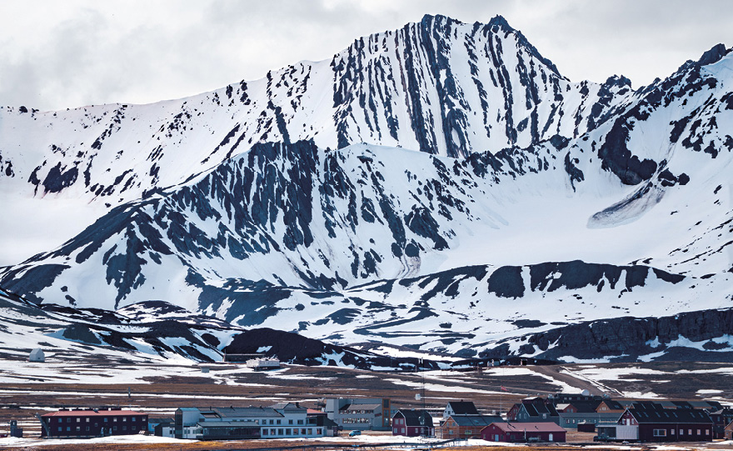
Foto: Hedda Andersen
Resultatregnskap (mill. kroner) | 2025 | 2024
Driftsinntekter | 146 | 126
Driftsresultat (EBIT) | 17,6 | -9,4
Skattekostnad | 1,4 | 0
Resultat etter skatt | 16,7 | -9,4
Balanse | 2025 | 2024
Sum eiendeler | 51,8 | 39,2
- Hvorav kontantbeholdning | 12,3 | 5,2
Sum egenkapital | 34,2 | 17,5
Sum gjeld og forpliktelser | 17,6 | 39,2
- Hvorav rentebærende gjeld | 0,9 | 0
Avgift/gebyr, statlig kjøp/tilskudd | 2025 | 2024
Tilskudd: Klima- og miljødepartementet | 82,0 | 79,0
Verdier og utbytte | 2025 | 2024
Utbytte for regnskapsåret | 0 | 0
Kapitalinnskudd fra staten | 0 | 0
Finansielle nøkkeltall | 2025 | 2024
Sysselsatt kapital | 35,1 | 17,5
Driftsmargin (EBIT) | 12,1 % | -7,5 %
Egenkapitalandel | 66,0 % | 44,6 %
Netto kontantstrøm fra drift | 7,7 | -11,6
Netto kontantstrøm fra investeringer | -42,9 | -54,8
Andre nøkkeltall | 2025 | 2024
Antall ansatte | 27 | 28
Andel ansatte i Norge | 100 % | 100 %
Andel kvinner i ledergruppen | 80 % | 60 %
Andel kvinner i selskapet totalt | 48 % | 46 %
Gjennomtrekk av ansatte (turnover) | - | -
Medarbeiderengasjement | - | -
Sykefravær (%) | 1,8 % | 1,8 %
Skadefravær (H1/LTI) | 0 | 0
Klimagassutslipp | 2025 | 2024
Scope 1 | 3 950 | 3 054
Scope 2 | 0 | 0
Scope 3 | 1 920 | 151
Scope 3 – det rapporteres på følgende kategorier*: | 1, 4, 5, 6, 8, 15 | 1

*Se s. 26 for utslippskategorier.
Klimamål
Ikke tilgjengelig.

Nationaltheatret AS
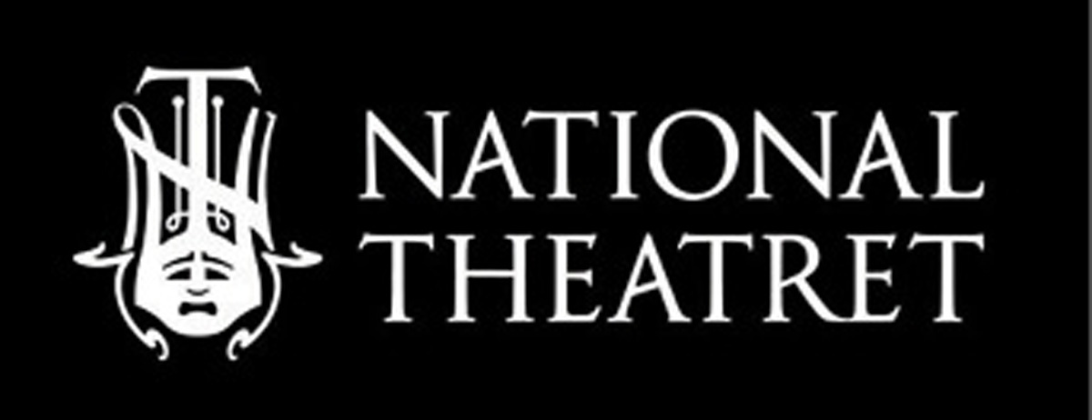
Nationaltheatret er en av landets fem nasjonale scenekunstinstitusjoner og har som formål å produsere og formidle scenekunst av høy kvalitet til et bredt og sammensatt publikum. Teateret ble etablert i 1899, og staten ble eier i 1972.
Statens eierskap
Staten er eier i Nationaltheatret for å bidra til at alle kan få tilgang til scenekunst. Statens mål som eier er høy kunstnerisk kvalitet til et bredt publikum.
Mål og strategiske prioriteringer
Nationaltheatret har som hovedmål å produsere mest mulig scenekunst av høyest mulig kvalitet og vise teater for et så stort og sammensatt publikum som mulig. Teateret skal bidra til å utvikle norsk scenekunst og styrke Nationaltheatrets internasjonale posisjon gjennom Ibsen. Fremover er teaterets strategiske prioriteringer å styrke og videreutvikle et mangfoldig og sterkt skuespillerensemble som teaterets fremste kjennemerke. Teateret skal også utvikles som et levende samlingsted, også utenom forestillingene, og åpne dørene for et bredere og mer variert publikum.
Oppnåelse av statens mål
Nationaltheatret hadde et variert repertoar i 2025, der særlig norsk samtidsdramatikk hadde en sentral plass, med tre urpremierer «Dette fortjener du» av Even Torgan og «Han andre» av Monica Isakstuen og ikke minst dramatiseringen av Margit Sandemos «Sagaen om Isfolket». Teateret presenterte også en urpremiere av og med Kvääniteatteri, «Sallikaa lasten tulla minun tykö». Forestillingen som ga størst besøk i 2025, var «Klatremus og de andre dyrene i Hakkebakkeskogen», som ga teateret mange nye publikummere, da mange voksne kjøpte billett for første gang og tok med seg barna i teateret. Forestillingen «Prima Facie» møtte også stor interesse hos publikum både pga. kvaliteten i forestillingen og fordi tematikken om sex uten samtykke var aktuell bl.a. pga. behandlingen av samtykkeloven i Stortinget. Teateret som samlingssted ble styrket med etableringen av den nye Theaterbaren. Den har gjort at publikum kommer til teateret før forestilling og blir igjen etterpå. Baren har også blitt brukt til ulike arrangmenter.

Selskapets overordnede mål og resultater 2025 (utvalg)
 | Langsiktig mål | Indikator | Mål 2025 | Resultat 2025 (2024)
Sektorpolitisk måloppnåelse | Nationaltheatret skal produsere mest mulig scenekunst av høyest mulig kvalitet | Antall egenproduksjoner | 16 | 16 (16)
Sektorpolitisk måloppnåelse |  | Antall forestillinger | 606 | 596 (568)
Sektorpolitisk måloppnåelse | Nationaltheatret skal vise teater for et så stort og sammensatt publikum som mulig | Antall publikummere | 187 479 | 223 643 (197 000)
Sektorpolitisk måloppnåelse |  | Antall publikummere på formidlingsaktiviteter | n/a | 5 963 (11 401)
Effektiv drift | Nationaltheatret skal ha forsvarlig og effektiv drift | Andel egeninntekter av totale inntekter | 27,7 % | 30,9 % (28 %)
Effektiv drift | Nationaltheatret skal ha forsvarlig og effektiv drift | Andel lønnskostnader av totale kostnader | 56,2 % | 65,2 (65 %)

Statens eierandel: 100 pst.
Kultur- og likestillingsdepartementet

Styret: Gisele Marchand (styreleder, 1958, Oslo), Stephan L. Jervell (1965, Akershus), Zezé Kolstad (1978, Møre og Romsdal), Anders Skogvold (1964, Oslo), Gunnar Bøyum (1956, Oslo), Julie Andersland (1978, Vestland), Dani Bekkely*, Karoline Karlsen Husjord* Thorbjørn Harr*
*Valgt av og blant de ansatte.

Administrerende direktør: Kristian Seltun
Hovedkontor: Oslo
Revisor: BDO AS
Nettside: www.nationaltheatret.no
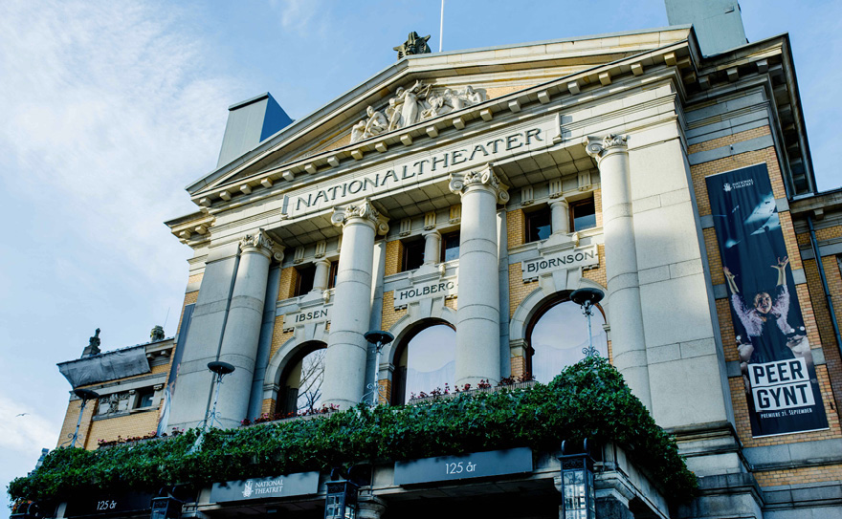
Foto: Erika Hebbert

Resultatregnskap (mill. kroner) | 2025 | 2024
Driftsinntekter | 396 | 365,9
Driftsresultat (EBIT) | 17,2 | -9,74
Skattekostnad | 0 | 0
Resultat etter skatt | 20,6 | -6,8
Balanse | 2025 | 2024
Sum eiendeler | 146 | 111
- Hvorav kontantbeholdning | 55,4 | 36,6
Sum egenkapital | 50,1 | 12,1
Sum gjeld og forpliktelser | 95,7 | 99,3
- Hvorav rentebærende gjeld | 0 | 0
Avgift/gebyr, statlig kjøp/tilskudd | 2025 | 2024
Tilskudd: Kultur- og likestillingsdepartementet (ordinært driftstilskudd) | 272 | 264
Verdier og utbytte | 2025 | 2024
Kapitalinnskudd fra staten | 0 | 0
Finansielle nøkkeltall | 2025 | 2024
Driftsmargin (EBIT) | 4,3 % | -2,7 %
Egenkapitalandel | 34,4 % | 10,8 %
Netto kontantstrøm fra drift | 33,8 | 28,5
Netto kontantstrøm fra investeringer | -15,0 | -16,0
Andre nøkkeltall | 2025 | 2024
Antall ansatte | 374 | 397
Andel ansatte i Norge | 100 % | 100 %
Andel kvinner i ledergruppen | 50 % | 50 %
Andel kvinner i selskapet totalt | 53 % | 55 %
Kvinners andel av menns lønn, total godtgjørelse | 94,9 % | 108 %
Gjennomtrekk av ansatte (turnover) | 9,7 % | -
Medarbeiderengasjement | - | -
Sykefravær (%) | 4,7 % | 4,6 %
Skadefravær (dager) | 14 | -
Klimagassutslipp | 2025 | 2024
Scope 1 | 0 | 4
Scope 2 (lokasjonsbasert) | 21 | 25
Scope 3* | 260 | 132
Scope 3 – det rapporteres på følgende kategorier**: | 1, 3, 4, 5, 6, 12 | 1, 3, 4, 5, 6, 12

*Økningen i rapporterte klimagassutslipp i 2025 skyldes i hovedsak forbedret kvalitet i rapporteringsgrunnlaget.
**Se s. 26 for utslippskategorier.
Klimamål
Nationaltheatret arbeider for å redusere klimaavtykket gjennom energieffektiv drift, sirkulær ressursbruk og økt kompetanse og bevisstgjøring. I 2025 har teateret styrket klimaarbeidet ved å ta i bruk Green Producers Tool og etablert CO2-budsjetter og klimamål på produksjonsnivå. Teateret har fokus på gjenbruk av materialer, scenografi, kostymer og teknisk utstyr, og bygger intern kompetanse slik at bærekraft blir en integrert del av arbeidshverdagen.

Nofima AS

Nofimas samfunnsoppdrag er å levere anvendt forskning av god kvalitet som bidrar til bærekraftige matnæringer og samfunn. Med visjonen «Bærekraftig mat til alle» løser Nofima samfunnsoppdraget godt fundert i FNs bærekraftsmål. Selskapets samfunnsoppdrag, kompetanse og posisjon setter Nofima sentralt på kartet når konkrete løsninger utvikles og tas i bruk i bærekraftige matsystemer lokalt, nasjonalt og internasjonalt.
Statens eierskap
Staten er eier i Nofima for å legge til rette for forskningsaktivitet og forsknings- infrastruktur innenfor akvakulturnæringen, fiskerinæringen og matindustrien, på områder markedet ikke finansierer og som er viktige for samfunnet. Statens mål som eier er høyest mulig verdiskaping av selskapets forskningsaktivitet.
Mål og strategiske prioriteringer
Nofima skal bidra til økt konkurransekraft i matnæringene som omfatter havbruk, fiskeri og landbasert matindustri. Instituttet tilbyr relevant infrastruktur og leverer forskningsbasert kompetanse av høy kvalitet til oppdragsgiverne. Gjennom dette bidrar Nofima med anvendte, forskningsbaserte løsninger som utvikler bærekraftige matsystemer basert på bred forståelse av de grønne, blå og blågrønne matsystemene. Nofima skal være rustet for å møte de store samfunnsutfordringene knyttet til matsikkerhet, matberedskap, klima, miljø, naturmangfold og demografi. De overordnede utviklingsmålene i Nofimas strategi er at 1) Nofima skal ha god innsikt og forståelse av bærekraftige matsystemer, 2) Nofima skal være en tilpasningsdyktig organisasjon og 3) Nofima skal være en synlig og nyttig samfunnsaktør.
Oppnåelse av statens mål
Nofima forsker frem løsninger slik at norske matproduserende næringer kan oppnå en mer bærekraftig utnyttelse og forvaltning av ressurser fra hav og land. Resultater av forskningen blir gjennom et tett samarbeid med næringene i forskningsprosjektene effektivt implementert. Eksempler på dette er kunnskap om økt fiskevelferd, bærekraftige emballeringsløsninger, effektiv utnyttelse av ressurser som gir økt verdiskaping i fiskerinæringen, nye ingredienser til fiskefôr og mer effektive produksjonsformer i matindustrien. I 2025 har Nofima startet et forskningssamarbeid for å kartlegge hvordan Norge skal ruste seg for matberedskap i tilfelle krig og krise. I forskningsprosjektet skal deltakerne utforske krisescenarier der matmangel, mangel på fôr, økte handelsbarrierer og konsekvenser av mangel på energi og transportmuligheter blir utfordrende. Nofima har investert betydelig i å ha tilgjengelig relevant forskningsinfrastruktur for næringene blant annet innenfor RAS teknologi og fôrutvikling.

Selskapets overordnede mål og resultater 2025 (utvalg)
 | Langsiktig mål | Indikator | Mål 2025 | Resultat 2025 (2024)
Sektorpolitisk måloppnåelse | Forskning og innovasjon som øker næringens konkurransekraft ved at resultatene tas i bruk og skaper verdi | Publikasjonspoeng/ pr. forskerårsverk | > 0,7 | 1,05 (0,83)
Sektorpolitisk måloppnåelse |  | Lede/delta i SFI (Sentre for forskningsdrevet innovasjon) og Grønn plattform | > 4 | 4 (4)
Sektorpolitisk måloppnåelse |  | Nasjonale oppdragsinntekter, % av omsetning | > 30 % | 38 % (40)
Sektorpolitisk måloppnåelse |  | Deltagelse i EU-prosjekter | > 25 | 29 (19)
Sektorpolitisk måloppnåelse | Økt tillit til Nofimas forskning og godt omdømme | Nasjonale medieoppslag | > 1 500 | 1 862 (2 043)
Sektorpolitisk måloppnåelse | Forskningsinfrastruktur som er tilgjengelig for å løse næringslivets utfordringer | Investering i forsknings-infrastruktur, % av netto inntekter | > 3,5 % | 3,3 % (4,5)
Sektorpolitisk måloppnåelse |  | Drift av infrastruktur, % av netto inntekter | < 15 % | 12,3 % (12,6)
Effektiv drift | Satser på fremtidige relevante områder, metoder og teknologier | Fakturerte timer/FoU årsverk | > 1 140 | 1 042 (1 081)
Effektiv drift |  | God driftskostnadskontroll (driftskost ex avskrivninger, % av netto inntekter) | < 31 % | 30,2 % (31,5)
Effektiv drift |  | Driftsresultat, % | > 0 % | -7,1 % (-4,3)
Effektiv drift |  | Egenkapitalandel, % | > 40 % | 38 % (47)
Effektiv drift | Medarbeidere som leverer forskning og tjenester av høy kvalitet og relevans | Sykefravær, % | < 4,0 % | 4,7 % (4,1)
Effektiv drift |  | Dr. grader, % av vitenskapelig personell | > 80 % | 83 % (80)
Effektiv drift |  | Turnover % | 2–5 % | 1,9 % (3,9)

Statens eierandel: 56,8 pst.
Nærings- og fiskeridepartementet

Styret: Thomas Henning Farstad (styreleder, 1971, Oslo), Marianne Synnes Emblemsvåg (nestleder, 1970, Møre og Romsdal), Catharina Lindheim (1970, Trøndelag), Pål Andreas Pedersen (1961, Nordland), Trond Vilhelm Lund (1969, Trøndelag), Rune Rødbotten*, Kjersti Lian*, Kirsti Hjelde*
*Valgt av og blant de ansatte.

Administrerende direktør: Bente Torstensen
Hovedkontor: Tromsø
Revisor: Deloitte AS
Nettside: www.nofima.no
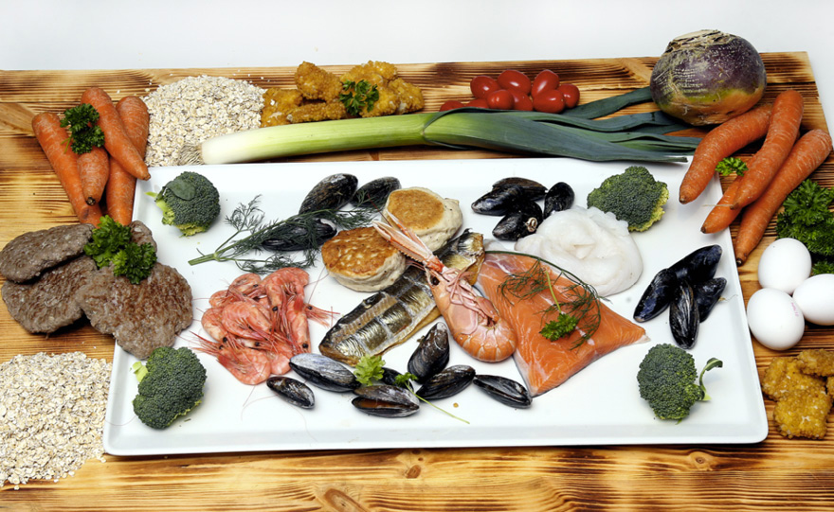
Foto: Ronald Johansen
Resultatregnskap (mill. kroner) | 2025 | 2024
Driftsinntekter | 710 | 736
Driftsresultat (EBIT) | -39,9 | -23,9
Skattekostnad | 0 | 0
Resultat etter skatt | -36,7 | -8,5
Balanse | 2025 | 2024
Sum eiendeler | 411 | 412
- Hvorav kontantbeholdning | 108 | 11,2
Sum egenkapital | 157 | 193
Sum gjeld og forpliktelser | 235 | 218
- Hvorav rentebærende gjeld | 0 | 0
Avgift/gebyr, statlig kjøp/tilskudd | 2025 | 2024
Tilskudd: Nærings- og fiskeridepartementet | 104 | 101
Tilskudd: Norges forskningsråd (grunnbevilgning) | 100 | 99,0
Verdier og utbytte | 2025 | 2024
Kapitalinnskudd fra staten | 0 | 0
Finansielle nøkkeltall | 2025 | 2024
Sysselsatt kapital | 157 | 193
Driftsmargin (EBIT) | -5,6 % | -3,2 %
Egenkapitalandel | 38,2 % | 46,8 %
Netto kontantstrøm fra drift | 38 | -58
Netto kontantstrøm fra investeringer | 59 | -25
Andre nøkkeltall | 2025 | 2024
Antall ansatte | 375 | 381
Andel ansatte i Norge | 100 % | 100 %
Andel kvinner i ledergruppen | 57 % | 71 %
Andel kvinner i selskapet totalt | 60 % | 61 %
Kvinners andel av menns lønn, total godtgjørelse | 92 % | 92 %
Gjennomtrekk av ansatte (turnover) | 1,9 % | 3,9 %
Medarbeiderengasjement | - | -
Sykefravær (%) | 4,7 % | 4,1 %
Skadefravær | - | -
Klimagassutslipp | 2025 | 2024
Scope 1, 2, 3* | - | -

*Ikke tilgjengelig.
Klimamål
Ikke tilgjengelig.

Nordisk Institutt for Odontologiske Materialer AS

Nordisk institutt for odontologiske materialer (NIOM) er et nordisk samarbeidsorgan for dentale biomaterialer. Selskapets virksomhet innenfor forskning, materialprøving, standardisering og forskningsbasert opplysningsvirksomhet er rettet mot tannhelsetjenesten og helsemyndigheter i de nordiske landene. Bivirkningsgruppen for odontologiske biomaterialer i Bergen ble en del av NIOM i juli 2025. NIOM bidrar til oral helse og med å sikre velfungerende biomaterialer til den nordiske befolkningen.
Statens eierskap
Staten er eier i NIOM for å sikre nordisk innflytelse i styringen av selskapet. Statens mål som eier er å bidra til best mulig kvalitet og pasientsikkerhet i bruk av tann- behandlingsmaterialer i Norden.
Mål og strategiske prioriteringer
NIOM er det nordiske kompetansesenteret for dentale og medisinske biomaterialer og arbeider for å bidra til trygge og velfungerende biomaterialer for den nordiske befolkningen.
Selskapets viktigste mål er:
- å være et ressurssenter for helsepersonell,
- å bistå nordiske myndigheter og offentlige instanser med faglig råd om dentale og medisinske biomaterialer,
- å være en attraktiv samarbeidsarena for forsknings- og innovasjonsmiljøer,
- å utrede pasienter og registrere tilfeller av bivirkninger fra odontologiske biomaterialer,
- å være en bærekraftig, konkurransedyktig og attraktiv organisasjon.
Selskapets strategiske prioriteringer er å bidra til god oral helse i Norden ved å være delaktige i utvikling av holdbare og sikre dentale materialer med bærekraftig produksjon og bruk som gir minst mulig avtrykk på miljø og klima, samt gjennom å bidra til et høyt kunnskapsnivå hos tannhelsepersonell i Norden.
Oppnåelse av statens mål
NIOM leverte i 2025 27 (21 i 2024) skriftlige publikasjoner, 16 (14 i 2024) vitenskaplige nyhetsbrev og 50 (56 i 2024) kurs og foredrag som mål på selskapets sektorpolitiske mål. Effektiviteten i selskapet var 2,5 (2,4 i 2024) vitenskaplige publikasjoner og 5 kurs og foredrag per forskerårsverk fast ansatt i 2025 (6 i 2024).

Selskapets overordnede mål og resultater 2025 (utvalg)
 | Langsiktig mål | Indikator | Mål 2025 | Resultat 2025 (2024)
Sektorpolitisk måloppnåelse | Kvalitet og pasientsikkerhet i bruk av tannbehandlingsmaterialer i Norden | Standardisering, deltakelse i tekniske komiteer | ≥ 2 | 3 (3)
Sektorpolitisk måloppnåelse |  | Forskning, antall forskningsartikler | ≥ 15 | 27 (21)*
Effektiv drift | God utnyttelse av personal- og laboratorieressurser | Publikasjoner, kurs og foredrag pr. forskerårsverk | 1,5 | 2,5 (2,4) publikasjoner og 5 (6) kurs/foredrag pr forskerårsverk)
Effektiv drift | Selskapets egenkapital skal muliggjøre innkjøp av instrumenter | Økonomisk resultat av kommersielle aktiviteter | + 300 000 etter skatt | 380 000 kr. (-349 000)

*Øvrig publikasjoner/rapporter kommer i tillegg.
Statens eierandel: 49 pst.
Helse- og omsorgsdepartementet

Styret: Helge Tennebø (styreleder, 1967, Agder), Jon Harald Kaspersen (nestleder, 1965, Trøndelag), Ellen Berggreen (1961, Vestland), Pål Barkvoll (1959, Oslo), Kristine Blanch (1965, Agder), Cato Kolseth (1982, Vestland), Sebastian Schlafer (1979, utland), Helga Ágústsdóttir (1966, utland), Maiana Näslund Blixt (1958, utland), Pekka Vallittu (1965, utland), Stian Normann Anfinsen (1972, Vestland), Aida Mulic* *Valgt av og blant de ansatte.

Administrerende direktør: Per Vult von Steyern
Hovedkontor: Oslo
Revisor: KPMG AS
Nettside: www.niom.no
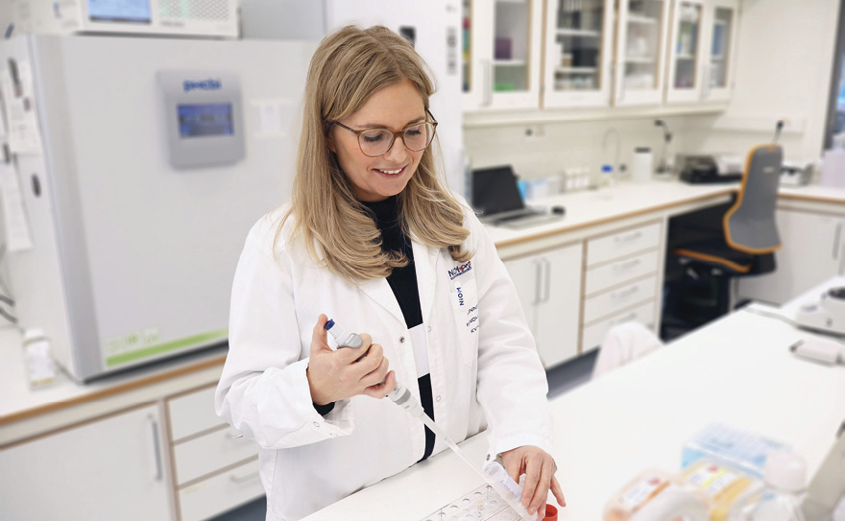
Foto: Nordisk institutt for odontologiske materialer AS
Resultatregnskap (mill. kroner) | 2025 | 2024
Driftsinntekter | 54,0 | 45,5
Driftsresultat (EBIT) | 0 | -0,9
Skattekostnad | 0,2 | 0,2
Minoritetsandel | 0 | 0
Resultat etter skatt og minoritet | 0,4 | -0,3
Balanse | 2025 | 2024
Sum eiendeler | 27,6 | 29,9
- Hvorav kontantbeholdning | 12,9 | 13,3
Sum egenkapital | 18,3 | 17,9
- Hvorav minoriteter | 9,0 | 8,8
Sum gjeld og forpliktelser | 9,3 | 12,0
- Hvorav rentebærende gjeld | 0 | 0
Avgift/gebyr, statlig kjøp/tilskudd | 2025 | 2024
Tilskudd: Helsedirektoratet | 36,4 | 28,8
Verdier og utbytte | 2025 | 2024
Kapitalinnskudd fra staten | 0 | 0
Finansielle nøkkeltall | 2025 | 2024
Sysselsatt kapital | 18,3 | 17,9
Driftsmargin (EBIT) | 0 % | -1,9 %
Egenkapitalandel | 66,4 % | 59,9 %
Netto kontantstrøm fra drift | 1,2 | 2,1
Netto kontantstrøm fra investeringer | -1,6 | -5,3
Andre nøkkeltall | 2025 | 2024
Antall ansatte | 33 | 30
Andel ansatte i Norge | 100 % | 100 %
Andel kvinner i ledergruppen | 33 % | 33 %
Andel kvinner i selskapet totalt | 52 % | 50 %
Gjennomtrekk av ansatte (turnover) | 6,1 % | 17,0 %
Medarbeiderengasjement | - | -
Sykefravær (%) | 2,1 % | 6,3 %
Skadefravær | 0 | 0
Klimagassutslipp | 2025 | 2024
Scope 1 | - | -
Scope 2 (lokasjonsbasert) | 183 | 198
Scope 3 | 24* | 19
Scope 3 – det rapporteres på følgende kategorier**: | 6 | 6

*Fra juli 2025 er Bivirkningsgruppen for odontologiske biomaterialer i Bergen en del av NIOM og inngår i rapporteringen.
**Se s. 26 for utslippskategorier.
Klimamål
2026: Reduksjon av energiforbruk med 10 pst. sammenlignet med 2024. Reduksjon av tjenestereiser med 5 pst. sammenlignet med 2024.
2030: Reduksjon av tjenestereiser med 25 pst. sammenlignet med 2024.
2050: Ambisjon om å være klimanøytrale.

Norfund

Norfund er statens investeringsfond for utviklingsland, og er statens viktigste redskap for å styrke privat sektor i utviklingsland. Formålet er å medvirke til jobbskaping og fattigdomsreduksjon gjennom å stille egenkapital og annen risikokapital, lån og garantier til utvikling av bærekraftig næringsvirksomhet i utviklingsland. Norfund forvalter også Klimainvesteringsfondet og Investeringsfondet for Ukraina. Overskuddet i porteføljen blir reinvestert. Selskapet ble opprettet i 1997.
Statens eierskap
Staten er eier i Norfund for å ha et målrettet virkemiddel som kan utvikle levedyktig og lønnsom næringsvirksomhet i utviklingsland som ellers ikke ville bli igangsatt som følge av høy risiko. Statens mål som eier er å stimulere til høyere sysselsetting og bærekraftig økonomisk vekst i utviklingsland. Norfund forvalter også Klimainvesteringsfondet, hvor statens mål er størst mulig reduksjon eller unngåelse av klimagassutslipp ved å investere i fornybar energi i utviklingsland, og Investeringsfondet for Ukraina, hvor målet er utvikling av bærekraftig næringsvirksomhet og jobbskaping i Ukraina.
Mål og strategiske prioriteringer
Norfund skal investere i fremvoksende økonomier med høy risiko, der private investorer i liten grad engasjerer seg. Gjennom investeringene bidrar Norfund til å mobilisere privat kapital, styrke lokale markeder og bygge robuste selskaper som kan operere selvstendig over tid.
For strategiperioden 2023–2026 har Norfunds utviklingsmandat ambisjoner for investeringsområdene fornybar energi, finansiell inkludering, skalerbare virksomheter og grønn infrastruktur. Klimainvesteringsfondet skal bidra til å redusere eller unngå klimagassutslipp gjennom økt installasjon av fornybar energi i utviklingsland. Ukraina-fondet skal bidra til bærekraftig næringsliv og jobber i Ukraina.
Oppnåelse av statens mål
Norfund leverte solide resultater i 2025, med sterk vekst, god finansiell avkastning og utviklingseffekter i tråd med målene. Selskapene i Norfunds portefølje sysselsatte til sammen 788 000 personer, og betalte 41 mrd. kroner i skatt. Norfund oppnådde sterk vekst i porteføljen og hadde ved årsslutt en samlet avtalefestet portefølje på 45,5 mrd. kroner, og en avkastning (IRR) på 7,6 pst. i investeringsvaluta. I 2025 investerte selskapet 8,4 mrd. kroner samlet gjennom alle tre mandatene, og bidro til å finansiere totalt 20,2 GW installert kapasitet fornybar energi. Norfunds investeringer i 2025 bidro til å mobilisere 17,8 mrd. kroner i privat kapital.
Selskapets overordnede mål og resultater 2025 (utvalg)
 | Langsiktig mål | Indikator | Mål 2025 | Resultat 2025 (2024)
Sektorpolitisk måloppnåelse | Det er etablert levedyktig og lønnsom virksomhet i utviklingsland* | Andel av porteføljen investert i Afrika, sør for Sahara | 50 % | 65 % (63)
Sektorpolitisk måloppnåelse |  | Andel av porteføljen investert i de minst utviklede landene | 33 % | 35 % (34)
Sektorpolitisk måloppnåelse |  | Andel av porteføljen investert i egenkapital | 70 % | 74 % (73)
Sektorpolitisk måloppnåelse |  | Andel av tilført kapital investert i fornybar energi | 60 % | 77 % (78)
Sektorpolitisk måloppnåelse |  | Totalt antall jobber i porteføljeselskapene |  | 788 000 (712 000)
Sektorpolitisk måloppnåelse |  | Nye husholdninger med tilgang til elektrisitet | 6,5 mill. (2023–2026 mål) | 2,8 mill. (1,2)
Sektorpolitisk måloppnåelse |  | Ny kapasitet finansiert | 6,5 GW (2023–2026 mål) | 4,3 GW (2,6)
Sektorpolitisk måloppnåelse |  | Økt utlån til kunder | 280 mrd. kr (2023–2026 mål) | 180,7 mrd. kr. (93,4)
Sektorpolitisk måloppnåelse | Utløse investeringer i fornybar energi i utviklingsland** | Estimerte unngåtte klimagassutslipp*** (2022–2026 mål) | 14 mill. tonn CO2e årlig (2022–2026 mål) | 40,3 mill. tonn CO2e (17,6)
Sektorpolitisk måloppnåelse | Utløse investeringer i fornybar energi i utviklingsland** | GW*** finansiert i perioden 2022–2026 | 9 GW (2022–2026 mål) | (7,9)
Sektorpolitisk måloppnåelse | Bidra til utvikling av bærekraftig næringsvirksomhet i Ukraina | Kapital kommittert til prosjekter i Ukraina | 500 mill. kroner | 430 mill. kroner
Effektiv drift | Forvaltningskostnader under snitt av sammenlignbare institusjoner | Operasjonelle kostnader som andel av kapital under forvaltning | Under snitt**** / forvaltnings-  kostnad | Under snitt (under snitt) / 1,16 % (1,0)

*Mål, indikatorer og resultater knyttet til Norfunds utviklingsmandat. Merk at mål for investeringsområdene er for strategiperioden 2023–2026 og at resultatene er akkumulert siden 2023.
**Mål, indikatorer og resultater knyttet til Klimainvesteringsfondet forvaltet av Norfund. Merk at mål er for strategiperioden 2022–2026. Resultatene er akkumulert siden 2022.
***Estimater med utgangspunkt i finansiert kapasitet (2025) og i henhold til den harmoniserte IFI tilnærmingen «GHG Accounting for Grid Connected Renewable Energy projects».
**** «Under snitt» viser til gjennomsnittlige forvaltningskostnader som andel av kapital til forvaltning av sammenlignbare europeiske utviklingsfinansinstitusjoner.
Statens eierandel: 100 pst.
Utenriksdepartementet

Styret: Olaug Svara (styreleder, 1957, Oslo), Pablo Barrera (1985, Rogaland), Jarle Roth (1960, Akershus), Martin Skancke (1966, Oslo), Kiran Aziz (1986, Oslo), Anne Jorun Aas (1972, Oslo), Åslaug Haga (1959, Akershus), Sofie Kamsvåg*, Vegard Benterud*
*Valgt av og blant de ansatte.

Administrerende direktør: Tellef Thorleifsson
Hovedkontor: Oslo
Revisor: Deloitte AS
Nettside: www.norfund.no
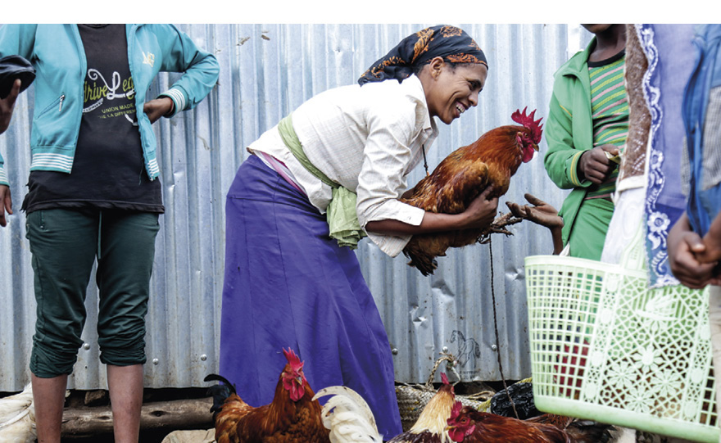
Foto: Hatch Africa
Resultatregnskap (mill. kroner) | 2025 | 2024
Driftsinntekter | 2 253 | 2 086
Driftsresultat (EBIT) | -1 368 | 3 586
Skattekostnad | -3,8 | -0,7
Resultat etter skatt og minoritet | -1 233 | 4 099
Balanse | 2025 | 2024
Sum eiendeler | 52 861 | 49 119
- Hvorav kontantbeholdning | 9 951 | 6 457
Sum egenkapital | 52 526 | 48 826
Sum gjeld og forpliktelser | 335 | 293
- Hvorav rentebærende gjeld | - | 0
Avgift/gebyr, statlig kjøp/tilskudd | 2025 | 2024
Tilskudd: Utenriksdepartementet (Business support facility (BSF), en tilskuddsordning Norfund forvalter på vegne av departementet) | 9 | 10
Kjøp: Utenriksdepartementet (risikovurdering for Garantiordningen) | 3 | 10
Verdier og utbytte | 2025 | 2024
Utbytte for regnskapsåret | 0 | 0
Kapitalinnskudd fra staten | 4 928 | 2 928
Finansielle nøkkeltall | 2025 | 2024
Sysselsatt kapital | 45 743 | 43 200
Driftsmargin (EBIT) | -60,7 % | 172 %
Egenkapitalandel | 99,4 % | 99,4 %
Netto kontantstrøm fra drift | 1 984 | 2 137
Netto kontantstrøm fra investeringer | -3 428 | -3 597
Andre nøkkeltall | 2025 | 2024
Antall ansatte | 177 | 157
Andel ansatte i Norge | 71 % | 69 %
Andel kvinner i ledergruppen | 43 % | 43 %
Andel kvinner i selskapet totalt | 49 % | 51 %
Kvinners andel av menns lønn, total godtgjørelse | 90 % | 90 %
Gjennomtrekk av ansatte (turnover) | 5,9 % | 4,0 %
Medarbeiderengasjement | - | -
Sykefravær (%) | 4,2 % | 3,0 %
Skadefravær | 0 | 0
Klimagassutslipp | 2025 | 2024
Scope 1 | 0 | 0
Scope 2 (lokasjonsbasert) | 14 | -
Scope 2 (markedsbasert) | - | 56
Scope 3* | 331 226 | 903
Scope 3 – det rapporteres på følgende kategorier**: | 6, 15 | 5, 6

*Norfund rapporterte for første gang i 2025 på utslipp fra investeringer (Scope 3, kategori 15). Dette medfører vesentlig høyere rapporterte utslipp i 2025 enn 2024.
**Se s. 26 for utslippskategorier.

Klimamål
2050: Netto null utslipp fra investeringsporteføljen.
Norfund har satt som mål å gjennomføre klimarisikovurdering for alle investeringer og sikre at alle nye investeringer er i tråd med Parisavtalen (scope 3, kat. 15 – finansierte utslipp). Norfund forvalter Klimainvesteringsfondet som har som mandat å bidra til å redusere eller unngå klimagassutslipp.

Norges sjømatråd AS
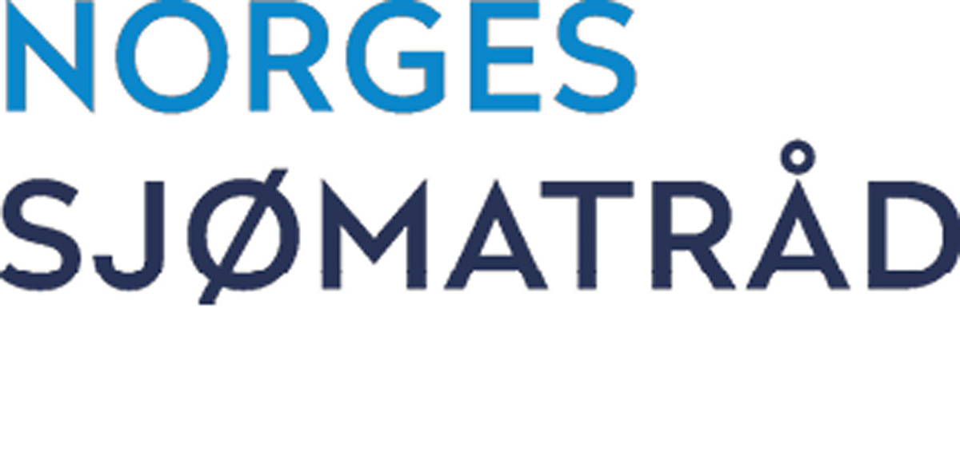
Norges sjømatråd (Sjømatrådet) skal fremme verdien av norsk sjømat gjennom markedsføring, arbeid med markedsinformasjon, markedsadgang, PR/informasjon og beredskap. Selskapet skal søke å utvikle nye og etablerte markeder samt fremme og trygge omdømmet til norsk sjømat.
Statens eierskap
Staten er eier i Sjømatrådet for å legge til rette for felles markedsføring, markedsinnsikt og markedsadgang som skal bidra til økt volum og større inntekter fra eksport av norsk sjømat. Statens mål som eier er å maksimere eksportverdien av norsk sjømat.
Mål og strategiske prioriteringer
Sjømatrådet arbeider langsiktig med mål om å øke eksportverdien av norsk sjømat gjennom å øke kunnskap og etterspørsel. For å bidra til dette arbeider selskapet for å påvirke kjennskap til og preferanse for norsk sjømat hos forbruker, øke grad av opphavsmerking i handelen, og at tjenester som felles markedsføring, markedsinnsikt og adgang skal være nyttig og verdifullt for næringen.
Bærekraft har vært og er en viktig pilar i markedsføringen av norsk sjømat og Sjømatrådet arbeider for å tydeliggjøre sjømatens rolle i den grønne omstillingen. På selskapsnivå er det en målsetting om å redusere de årlige klimagassutslippene med 4,5 pst. årlig frem til 2030.
Oppnåelse av statens mål
Sjømatrådet jobber systematisk med å dokumentere hvordan markedsarbeidet skaper merverdi for norske sjømateksportører. Dette gjøres ved å måle utvikling og kjennskap hos forbruker, vurdere effekter av kampanjer og andre markedsinvesteringer, evaluere og videreutvikle selskapets tjenester i tråd med en årlig brukerundersøkelse. Selskapet benytter ekstern bistand for å analysere sine resultater. Resultatene varierer mellom marked og produkt, men det er over tid dokumentert at investeringene skaper betydelig merverdi for norsk sjømat.
Sjømatrådet gjennomførte i 2025 ti kampanjetester (laks, makrell, sei, klippfisk). Kampanjetester viser alle positiv effekt. Fra 2024 til 2025 har også kjennskap og preferanse for norske arter økt i flere markeder.
Sjømatrådet har som mål at høyest mulig andel av markedsavgiften benyttes til formålsinvesteringer. I 2025 var andel administrasjonskostnader 6,4 pst., som er under selskapets måltall på 7,5 pst.
Selskapets overordnede mål og resultater 2025 (utvalg)
 | Langsiktig mål | Indikator | Mål 2025 | Resultat 2025 (2024)
Sektorpolitisk måloppnåelse | Høy kjennskap til og preferanse for norsk sjømat | Forbrukere i prioriterte markeder kjenner til og foretrekker norske arter | Høyere kjennskap og preferanse etter markedstiltak enn før eksponering (konkretiseres pr. marked) | Kampanjetester med før og ettermåling viste økning i uhjulpen kjennskap (fra ca. 64 til 66 %) og førstevalgspreferanse (fra ca. 41 til 45 %), samt kjøpsintensjon (fra rundt 75 til 79 %).
Sektorpolitisk måloppnåelse | Høy grad av opphavsmerking | Andel merking av den norske arten i et daglig- varemarked | Etablere baseline | Baseline etablert i 9 markeder*
Sektorpolitisk måloppnåelse | Høy tilfredshet i sjømatnæringen for Sjømatrådets markedsarbeid og tjenester | Næringen vurderer Sjømatrådets arbeid som «viktig» og «svært viktig» for norsk sjømatnæring i en spørreundersøkelse | > 80 % | 83 % (84)
Effektiv drift | Høyst mulig andel av inntektene benyttes til formålsinvesteringer | Andel administrasjonskostnader | < 7,5 % | 6,4 % (6,3)

* Storbritannia, USA, Kina, Portugal, Tyskland, Italia, Polen, Tsjekkia, Saudi-Arabia.
Statens eierandel: 100 pst.
Nærings- og fiskeridepartementet

Styret: Olav Holst-Dyrnes (styreleder, 1970, Møre og Romsdal), Gunvor Collier (nestleder, 1973, Akershus), Ola Brattvold (1968, Vestland), Trond Tuvstein (1972, Trøndelag), Knut Helge Vestre (1972, Møre og Romsdal), Anne-Beth Skrede (1967, Oslo), Stine Ytterstad (1982, Nordland), Kia Johanna Uuskartano*, Jan Eirik Johnsen*
*Valgt av og blant de ansatte.

Administrerende direktør: Christian Chramer
Hovedkontor: Tromsø
Revisor: KPMG CARVE-OUT AS
Nettside: www.seafood.no
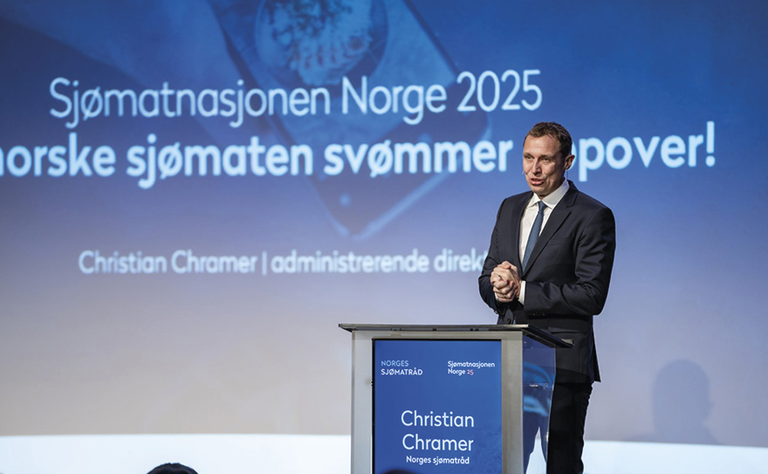
Foto: Alexander Henriksen
Resultatregnskap (mill. kroner) | 2025 | 2024
Driftsinntekter | 686 | 652
Driftsresultat (EBIT) | 44,2 | -18,7
Skattekostnad | 0 | 0
Resultat etter skatt | 62,7 | -5,3
Balanse | 2025 | 2024
Sum eiendeler | 522 | 443
- Hvorav kontantbeholdning | 180 | 102
Sum egenkapital | 381 | 318
Sum gjeld og forpliktelser | 142 | 125
- Hvorav rentebærende gjeld | 0 | 0
Avgift/gebyr, statlig kjøp/tilskudd | 2025 | 2024
Avgift (markedsavgift og årsavgift) | 685 | 651
Tilskudd: Nærings- og fiskeridepartementet | 5,2 | 8,6
Tilskudd: Helse- og omsorgsdepartementet | 1,2 | 1,1
Verdier og utbytte | 2025 | 2024
Kapitalinnskudd fra staten | 0 | 0
Finansielle nøkkeltall | 2025 | 2024
Sysselsatt kapital | 381 | 318
Driftsmargin (EBIT) | 6,4 % | -2,9 %
Egenkapitalandel | 72,9 % | 71,8 %
Netto kontantstrøm fra drift | 74,1 | -38,7
Netto kontantstrøm fra investeringer | 3,7 | 23,9
Andre nøkkeltall | 2025 | 2024
Antall ansatte | 85 | 85
Andel ansatte i Norge | 69 % | 72 %
Andel kvinner i ledergruppen | 33 % | 29 %
Andel kvinner i selskapet totalt | 51 % | 50 %
Kvinners andel av menns lønn, total godtgjørelse | 89,7 % | 87 %
Gjennomtrekk av ansatte (turnover) | 18 % | 15 %
Medarbeiderengasjement | - | -
Sykefravær (%) | 4,0 % | 3,9 %
Skadefravær | - | 0
Klimagassutslipp | 2025 | 2024
Scope 1 | 0 | 0
Scope 2 (lokasjonsbasert) | 2 | 2
Scope 3 | 360 | 399
Scope 3 – det rapporteres på følgende kategorier*: | 6, 7 | 6, 7

*Se s. 26 for utslippskategorier.
Klimamål
Årlig reduksjon i klimagassutslipp (scope 1, 2 og 3) på 4,5 pst.

Norid AS

Norid er registerenheten for de norske landkodetoppdomenene .no (Norge), .sj (Svalbard og Jan Mayen) og .bv (Bouvetøya), og selskapet tildeler, administrerer og registrerer domenenavn under disse toppdomenene på grunnlag av overenskomst med den internasjonale forvalter av toppdomener og innenfor rammene av gjeldende rett. Det er kun .no-domenet som er åpent for registreringer. Norid forvalter registreringstjenesten og navnetjenesten for toppdomenene. Selskapet ble opprettet i 2003.
Statens eierskap
Staten er eier i Norid for å ha kontroll med sentral nasjonal internettinfrastruktur. Statens mål som eier er sikre og tilgjengelige registrerings- og navnetjenester til internettbrukerne.
Mål og strategiske prioriteringer
Selskapet har tre overordnede strategiske mål:
- Norid driver en sikker og tilgjengelig registrerings- og navnetjeneste.
- .no skal fortsatt være førstevalget i Norge.
- Norid arbeider for gode rammer for utviklingen av internett.
Norid arbeider for at de samfunnsviktige tjenestene selskapet leverer er av høy kvalitet og tilpasset samfunnets behov. Selskapet vurderer jevnlig trusselbildet og informasjonssikkerhet står sentralt i videreutvikling og drift av tjenestene. Dette er aktualisert av den spente sikkerhetssituasjonen i Europa.
For tiden kommer det stadig flere reguleringer fra EU som berører domeneområdet. Norid utveksler informasjon med andre europeiske registerenheter og samarbeider om å gi innspill til internasjonale prosesser. Selskapet støtter opp om et åpent og fritt tilgjengelig internett som er styrt etter demokratiske prinsipper og med respekt for menneskerettighetene.
Oppnåelse av statens mål
Selskapets to viktigste tjenester, navnetjenesten og registreringstjenesten, har vært stabile og tilgjengelige i hele perioden. Tjenestene er omfattet av sertifisering etter informasjonssikkerhetsstandarden ISO 27001. I 2025 investerte selskapet i ny infrastruktur som styrker robusthet for registreringstjenesten.
DNSSEC er en teknologi som gir sikrere oppslag i domenenavnsystemet, noe som bidrar til å sikre at informasjon ikke forfalskes eller havner hos feil mottaker. Det norske toppdomenet har hatt en korrekt fungerende signering uten avbrudd i hele perioden.
Undersøkelser selskapet har fått utført viser at .no-domenet nyter stor tillit på det norske markedet, og det er et mål i selskapets strategi å opprettholde toppdomenets norske identitet og omdømme som kvalitetsdomene. Norid må drive effektivt for at toppdomenet skal være konkurransedyktig i møtet med mye større toppdomener som for eksempel .com.

Selskapets overordnede mål og resultater 2025 (utvalg)
 | Langsiktig mål | Indikator | Mål 2025 | Resultat 2025 (2024)
Sektorpolitisk måloppnåelse | Tilgjengelig navnetjeneste | Nedetid på navnetjenesten for .no | 0 % nedetid | 0 % (0)
Sektorpolitisk måloppnåelse | Tilgjengelig registreringstjeneste | Perioder med uplanlagt nedetid | < 3 dager nedetid | 0 (0)
Sektorpolitisk måloppnåelse | Sikre tjenester | Tjenestene omfattes av ISO 27001-sertifisering | Beholde sertifisering | Resertifisering  gjennomført og bestått (Oppfølgingsrevisjon  gjennomført og bestått)
Sektorpolitisk måloppnåelse | Sikre tjenester | Korrekt DNSSEC-signering av .no | Uten avbrudd | Uten avbrudd (Uten avbrudd)
Sektorpolitisk måloppnåelse | .no-domenet er førstevalget i Norge | Omdømme: Prosent av befolkningen som foretrekker å handle fra en virksomhet med et norsk domenenavn under ellers like vilkår | > 70 % | 86 % (75)
Effektiv drift* | Sammenlignbart prisnivå | Abonnementsavgift | ≈ .com | 61 % av .com abonnementsavgift (56)
Effektiv drift* | Sammenlignbart prisnivå | Abonnementsavgift | ≈ median toppdomener i Europa | 84 % av median abonnementsavgift (79)

*For effektiv drift gjøres sammenlikningen mellom abonnementsavgiften Norid tar av domeneforhandlerne og tilsvarende avgift som registerenheten for .com og registerenheter i Europa tar av sine forhandlere. Norid selger ikke domeneabonnement direkte til abonnentene.
Statens eierandel: 100 pst.
Digitaliserings- og forvaltningsdepartementet

Styret: Tor Holmen (styreleder, 1959, Trøndelag), Hanne Krüger (1965, Oslo), Einar Lunde (1968, Agder), Aslaug Hagestad Nag (1972, Agder)

Administrerende direktør: Hilde Thunem
Hovedkontor: Trondheim
Revisor: Ernst & Young AS
Nettside: www.norid.no
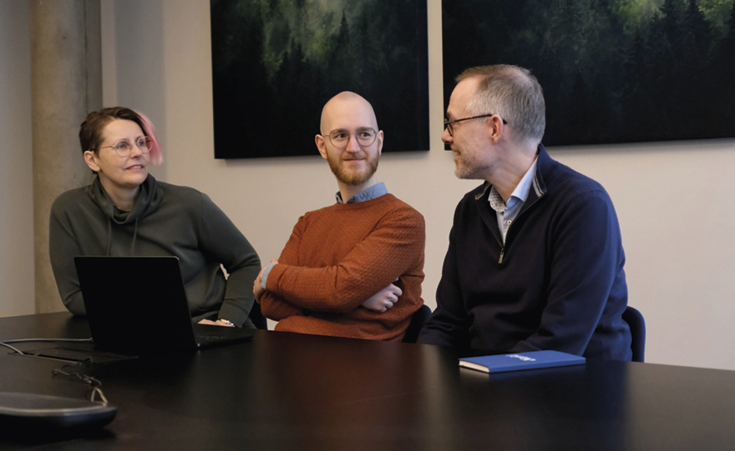
Foto: Benedikte Fiskergaard Ytterli
Resultatregnskap (mill. kroner) | 2025 | 2024
Driftsinntekter | 56,7 | 56,0
Driftsresultat (EBIT) | -2,5 | 0,3
Skattekostnad | 0,5 | -2,0
Resultat etter skatt og minoritet | 1,0 | 6,7
Balanse | 2025 | 2024
Sum eiendeler | 105 | 103
- Hvorav kontantbeholdning | 90,5 | 88,3
Sum egenkapital | 94,3 | 93,3
Sum gjeld og forpliktelser | 11,1 | 9,6
- Hvorav rentebærende gjeld | 0 | 0
Verdier og utbytte | 2025 | 2024
Utbytte for regnskapsåret | 0 | 0
Kapitalinnskudd fra staten | 0 | 0
Finansielle nøkkeltall | 2025 | 2024
Sysselsatt kapital | 94,3 | 89,8
Driftsmargin (EBIT) | -4,4 % | 0,5 %
Egenkapitalandel | 89,6 % | 90,7 %
Netto kontantstrøm fra drift | 7,7 | 6,1
Netto kontantstrøm fra investeringer | -5,6 | -1,3
Andre nøkkeltall | 2025 | 2024
Antall ansatte | 23 | 20
Andel ansatte i Norge | 100 % | 100 %
Andel kvinner i ledergruppen | 75 % | 75 %
Andel kvinner i selskapet totalt | 43 % | 40 %
Gjennomtrekk av ansatte (turnover) | 0 % | 5 %
Medarbeiderengasjement | - | -
Sykefravær (%) | 4,9 % | 2,0 %
Skadefravær | - | -
Klimagassutslipp | 2025 | 2024
Scope 1 | 0 | 0
Scope 2 (lokasjonsbasert)* | 3 | 12
Scope 2 (markedsbasert)* | 21 | 31
Scope 3 | 37 | 43
Scope 3 – det rapporteres på følgende kategorier**: | 1, 3, 5, 6, 8 | 1, 3, 5, 6, 8

*Reduksjon i utslipp i scope 2 skyldes hovedsakelig overgang til nærvarme som har ført til en reduksjon av fjernvarmeutslipp på 88 pst.
**Se s. 26 for utslippskategorier.
Klimamål
Redusere klimagassutslipp fra kjøp av energi (scope 2), ved innkjøp av fornybar strøm med opprinnelsesgarantier. Ha en reisepolicy som motiverer til digital deltakelse der dette er et likeverdig alternativ, og kompensere for ca. 20 pst. av klimagassutslipp fra gjenstående nødvendige forretningsreiser (scope 3, kat. 6), ved kjøp av utslippskreditter knyttet til karbonfangst.

Norsk helsenett SF
Norsk helsenett drifter og videreutvikler en sikker, robust og hensiktsmessig nasjonal IKT-infrastruktur for effektiv samhandling mellom aktørene i helse- og omsorgssektoren (helsenettet). Dette inkluderer utvikling og drift av en rekke nasjonale tjenester som helsenorge, kjernejournal og elektronisk meldingsutveksling. Kundegruppen består av helseforetak, kommuner, fastleger og andre behandlere i helse- og omsorgssektoren, samt tredjepartsleverandører som leverer tjenester til disse over helsenettet.
Statens eierskap
Staten er eier i Norsk helsenett for å ha direkte kontroll med virksomheten som tilgjengeliggjør nødvendig digital infrastruktur i helse- og omsorgssektoren. Statens mål som eier er å legge til rette for en hensiktsmessig og sikker digital infrastruktur for effektiv samhandling mellom alle deler av helse- og omsorgstjenestene, samt bidra til forenkling, effektivisering og kvalitetssikring av elektroniske tjenester til beste for pasienter og befolkningen for øvrig.
Mål og strategiske prioriteringer
Norsk helsenetts visjon er å knytte Helse-Norge sammen. Foretaket har følgende strategiske mål:
- Gi meg informasjonen jeg trenger – når jeg trenger den.
- Legg til rette for at vi kan tilby trygge, innovative og bærekraftige løsninger.
- Gi meg tjenester tilpasset min hverdag.
- Mer verdi for hver krone.
Oppnåelse av statens mål
Norsk helsenett har gjennom 2025 bidratt til gode digitale tjenester for helse- og omsorgssektoren og innbyggerne. Tjenestene og infrastrukturen foretaket leverer har hatt gjennomgående høy bruk, god ytelse og høy oppetid. Norsk helsenett har levert 100 pst. tilgjengelighet på stamnettet i 2025, og har lagt til rette for sikker og effektiv samhandling over helsenettet. Norsk helsenett jobber kontinuerlig og målbevisst med å sikre operasjonell kontroll og sikker drift og forvaltning av de nasjonale e-helseløsningene. Norsk helsenett har effektivisert med mer enn 4 pst. i 2025.
Norsk helsenett fokuserer på å få skalerbare tjenester raskt tilgjengelig for helsepersonell, slik at foretaket kan jobbe stegvis og høste kontinuerlig læring. I løpet av 2025 er tjenestene Pasientens prøvesvar og Digitalt helsekort for gravide gjort tilgjengelig for helsepersonell. I 2025 har andelen helsevirksomheter som deler prøvesvar gått fra ingen i juni til 67 pst. ved årsslutt, med totalt 2,9 mill. innsendte prøvesvar. For Pasientens journaldokumenter er det en 26 pst. økning i antall oppslag av helsepersonell, totalt 308 000 oppslag. På Helsenorge bruker 94 pst. av fastlegene minst en tjeneste, mens innbyggere fornyet 5,5 mill. resepter. Det er en økning på 17 pst.
Selskapets overordnede mål og resultater 2025 (utvalg)
 | Langsiktig mål | Indikator | Mål 2025 | Resultat 2025 (2024)
Sektorpolitisk måloppnåelse | Gi meg informasjonen jeg trenger – når jeg  trenger den | Tilgjengelighet stamnett | 100 % | 100 % (100)
Sektorpolitisk måloppnåelse | Gi meg informasjonen jeg trenger – når jeg  trenger den | Antall oppslag mot Pasientens journaldokumenter fra helsepersonell |  | 308 000 (245 000)
Sektorpolitisk måloppnåelse | Gi meg informasjonen jeg trenger – når jeg  trenger den | Andel fastlegekontorer som har e-multidose* | 50 % | 58 % (30)
Sektorpolitisk måloppnåelse | Gi meg informasjonen jeg trenger – når jeg  trenger den | Andel unike helsevirksomheter som deler prøvesvar (oppstart 4.6.2025) |  | 67 % (-)
Sektorpolitisk måloppnåelse | Legg til rette for at vi kan tilby trygge, innovative og bærekraftige løsninger | Antall kommuner med Velferdsteknologisk knutepunkt** |  | 87 (65)
Sektorpolitisk måloppnåelse | Gi meg tjenester tilpasset min hverdag | Antall brukere på Helsenorge og andel brukere som oppgir at de får gjort det de kom for | 80–90 % | 5,5 mill. (5,4 mill.) /  93 % (92)
Sektorpolitisk måloppnåelse | Gi meg tjenester tilpasset min hverdag | Antall fornyede resepter fra Helsenorge |  | 5,5 mill. (4,7)
Sektorpolitisk måloppnåelse | Gi meg tjenester tilpasset min hverdag | Andel fastleger som bruker minst en tjeneste på Helsenorge |  | 94 % (82)
Effektiv drift | Mer verdi for hver krone | Effektivisering av nasjonale e-helseløsninger*** | 4,0 % | 4,0 % (4,9)

*e-multidose er en forutsetning for Pasientens Legemiddelliste (PLL), som er høyeste prioritet i arbeidet med digitaliseringen av helsesektoren.
**Velferdsteknologisk knutepunkt er effektiviserende (automatisk journalføring fra digital hjemmeoppfølging/velferdsteknologi) og gir økt pasientsikkerhet for kommunene.
***Effektivisering av nasjonale e-helseløsninger skjer som følge av at Norsk helsenett gjennomfører aktiviteter og løft som bidrar til at drift- og forvaltningskostnader kan holdes uendret eller reduseres, til tross for bedre funksjonalitet, økt sikkerhet og stabilitet, eller at flere aktører kobler seg på.
Statens eierandel: 100 pst.
Helse- og omsorgsdepartementet

Styret: Abraham Foss (styreleder, 1964, Oslo), Kristin Weidemann Wieland (nestleder, 1966, Oslo), Kjartan Olafsson (1958, Vestland), Inger Cathrine Bryne (1965, Rogaland), Marianne Hove Solberg (1986, Trøndelag), Bendik Bygstad (1956, Oslo), André Meldal*, Linn Eidem*, Sindre Andersen Solem*
*Valgt av og blant de ansatte.

Administrerende direktør: Johan Ronæs
Hovedkontor: Trondheim
Revisor: RSM Norge AS
Nettside: www.nhn.no

Foto: Esben Johansen og Norsk helsenett SF
Resultatregnskap (mill. kroner) | 2025 | 2024
Driftsinntekter | 2 196 | 2 213
Driftsresultat (EBIT) | 69 | 22
Skattekostnad | 0 | 0
Resultat etter skatt | 115 | 71
Balanse | 2025 | 2024
Sum eiendeler | 1 531 | 1 488
- Hvorav kontantbeholdning | 914 | 929
Sum egenkapital | 792 | 677
Sum gjeld og forpliktelser | 739 | 811
- Hvorav rentebærende gjeld | 0 | 0
Avgift/gebyr, statlig kjøp/tilskudd | 2025 | 2024
Tilskudd: Helse- og omsorgsdepartementet (Understøtte digital sikkerhet og digital samhandling i helse- og omsorgstjenesten) | 189 | 308
Verdier og utbytte | 2025 | 2024
Kapitalinnskudd fra staten | 0 | 0
Finansielle nøkkeltall | 2025 | 2024
Sysselsatt kapital | 792 | 677
Driftsmargin (EBIT) | 3,1 % | 1,0 %
Egenkapitalandel | 51,7 % | 45,5 %
Netto kontantstrøm fra drift | 98,1 | 323
Netto kontantstrøm fra investeringer | -114 | -54
Andre nøkkeltall | 2025 | 2024
Antall ansatte | 1 053 | 933
Andel ansatte i Norge | 100 % | 100 %
Andel kvinner i ledergruppen | 39 % | 42 %
Andel kvinner i selskapet totalt | 36 % | 36 %
Kvinners andel av menns lønn, total godtgjørelse | 105 % | 104 %
Gjennomtrekk av ansatte (turnover) | 5,2 % | 4,6 %
Medarbeiderengasjement |  | -
Sykefravær (%) | 4,9 % | 4,9 %
Skadefravær | 0 | 0
Klimagassutslipp | 2025* | 2024
Scope 1 | 0 | 0
Scope 2 (lokasjonsbasert)** | 94 | 128
Scope 2 (markedsbasert)** | 2 350 | 2 968
Scope 3*** | 6 358 | 5 518
Scope 3 – det rapporteres på følgende kategorier****: | 1, 2, 3, 4, 5, 6, 7, 8 | 1, 2, 4, 5, 6, 8

*Økning i scope 3 skyldes hovedsaklig investeringer gjort i 2025 på infrastruktur og nasjonalt nett (kat. 2), samt inkludering av flere kategorier (kat. 3 og 7).
**Tatt ny og mer presis utslippfaktor for fjernvarme for 2025. Tall for 2024 er rekalkulert.
***Nytt verktøy for beløpsbaserte utregninger tatt i bruk, tall for 2024 er rekalkulert (kat. 1, 2, 4 og 8). Kat. 6 har ny beregningsmetode fra leverandør og 2024 er rekalkulert iht. denne.
****Se s. 26 for utslippskategorier.
Klimamål
2027: Redusere klimagassutslipp på tjenestereiser med 30 pst. (scope 3) sammenlignet med basisåret 2024. 100 pst. gjenbruk eller resirkulering av IT hardware*. Alle Norsk helsenetts samlinger skal ha en grønn profil**.
2030: Redusere energirelaterte klimagassutslipp med 30 pst. (scope 2) sammenlignet med basisåret 2024.
*Målet er et sirkulærmål og måles ikke direkte gjennom klimaregnskapet.
**Måles ikke direkte gjennom klimaregnskapet, men kan likevel ha en påvirkning på målet i scope 3.

Norsk rikskringkasting AS
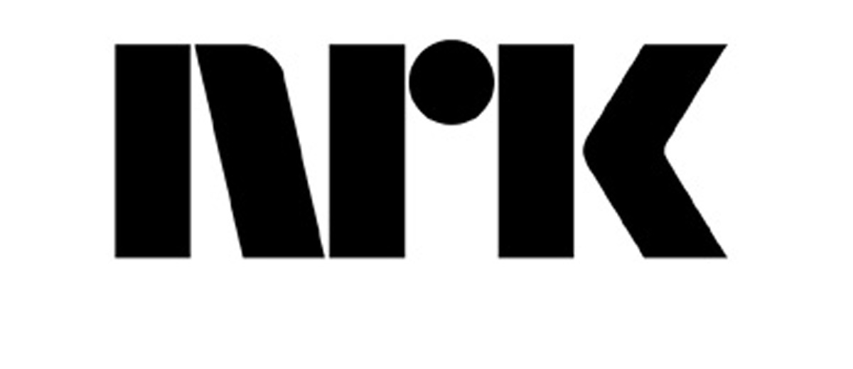
Norsk rikskringkasting (NRK) har et bredt medietilbud gjennom TV- og radiokanaler, strømmetjenestene NRK TV og NRK Radio og nettstedene www.nrk.no og www.yr.no. NRK har tilstedeværelse ved ca. 50 kontorer i hele landet og eget korrespondentnett i utlandet. NRK har en beredskapsrolle og skal informere og forklare hva som skjer når store og alvorlige hendelser inntreffer.
Statens eierskap
Staten er eier i NRK for å ha en ikke-kommersiell allmennkringkaster i Norge. Statens mål som eier er ikke-kommersiell allmennkringkasting av høy kvalitet som oppfyller sosiale, demokratiske og kulturelle behov.
Mål og strategiske prioriteringer
NRKs mål bygger direkte på allmennkringkastingsoppdraget til NRK og danner grunnlaget for selskapets strategi:
- NRK styrker og utvikler demokratiet.
- NRK løfter og beriker norsk og samisk språk og kultur.
- NRK samler og engasjerer alle om bor i Norge.
NRK har ambisjon om å bidra til å samle folk på tvers av samfunnet, å være landets viktigste arena for nyheter og dialog, å få folk til å delta i demokratiet, og å fortsette å være relevant for hver fremtidige generasjon.
Fire hovedoppgaver som er definert i strategien:
- Skape store fellesopplevelser.
- Være først med det siste, forklare og vise sammenhenger.
- Begeistre med innhold som ingen andre lager.
- Være attraktiv for hver nye generasjon.
NRKs organisasjonsmål er «Et kreativt og modig fellesskap i verdensklasse», og i tilknytning til dette finner vi NRKs bærekraftsambisjoner, «Vi dyrker kraften i mangfoldet» og «Vi tar miljøhensyn i alle beslutninger».
I tillegg ble seks strategiske innsatsområder løftet frem i 2025:
- Tilpasse innholdstilbudet til den stadig økende digitale mediebruken.
- Tydeliggjøre plattformene nrk.no, NRK TV og NRK Radio.
- Gjøre innholdet mer synlig for å stå bedre ut i en global mediekonkurranse.
- Jobbe smartere med teknologi og gjennomføre et historisk teknologiløft.
- Bedre samarbeid og prioriteringer.
- Sikre effektiv drift.
Oppnåelse av statens mål
NRK har som mål å oppfylle samtlige krav i allmennkringkastingsoppdraget, som fastsatt i selskapets vedtekter. Selskapet utarbeider årlig et allmennkringkastingsregnskap som oversendes Medietilsynet. I 2024 godkjente Medietilsynet oppfyllelse av allmennkringkastingsoppdraget, men med en anmerkning for lav nynorskandel. Rapport om NRKs driftsøkonomi utarbeides årlig og sendes NRKs generalforsamling innen 1. mai hvert år. Rapporten for 2024 viste at 84,3 pst. av selskapets ressurser ble brukt på innhold og publisering i 2024.
Selskapets overordnede mål og resultater 2025 (utvalg)
 | Langsiktig mål | Indikator | Mål 2025 | Resultat 2025 (2024)
Sektorpolitisk måloppnåelse | Oppfylle samtlige krav i allmenkringkasteroppdraget | Medietilsynets allmenkringskasterapport | Oppfylle samtlige krav i allmenkring- kasteropdraget | Resultatet for 2024 var at NRK i det store og det hele oppfylte oppdraget, med unntak av ett område. Dette gjelder krav om 25 % nynorsk på nett, hvorav NRK leverte 23,2 % nynorsk.*
Effektiv drift | Mest mulig almennkringkastingsinnhold for ressursene | Andel av selskapets ressurser som går til innhold og publisering | Mest mulig almennkringkastingsinnhold for ressursene | 83,9 % (84,3)**

*Medietilsynets almennkringkasterrapport for året 2025, foreligger først i juni 2026.
**Rapport om NRKs driftsøkonomi utarbeides årlig og legges ved NRKs plandokument til Kultur- og
likestillingsdepartementet. Rapporten redegjør for utviklingen i NRKs driftsøkonomi, med fokus på kostnadsutvikling og
effektivisering i et fem års perspektiv. Andel av samlede ressurser som går til innhold og publisering trekkes frem her. For et fullstendig bilde av NRKs virksomhet for perioden bør allmennkringkasterrapport, rapport om
NRKs driftsøkonomi og årsregnskaper sees i sammenheng.
Statens eierandel: 100 pst.
Kultur- og likestillingsdepartementet

Styret: Jan Erik Kjerpeseth (styreleder, 1971, Vestland), Åsne
Havnelid (nestleder, 1961, Akershus), Arild Grande (1971, Oslo), Hege Aasen Veiseth (1977, Trøndelag), Shahzad Abid (1969, Oslo), Torunn Myhre*, Erik Vold*, Elin Fossum*
*Valgt av og blant de ansatte.

Konsernsjef: Vibeke Fürst Haugen
Hovedkontor: Oslo
Revisor: BDO AS
Nettside: www.nrk.no
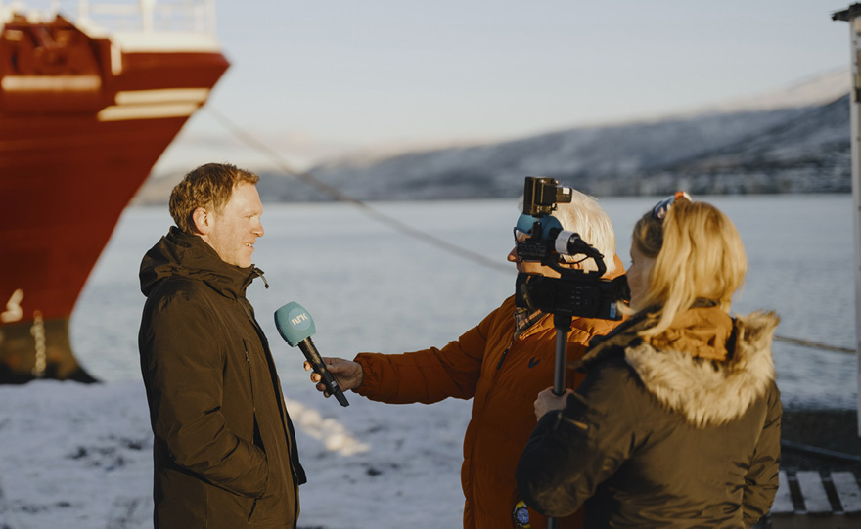
Foto: Bjørnar Øvrebø
Resultatregnskap (mill. kroner) | 2025 | 2024
Driftsinntekter | 6 867 | 6 681
Driftsresultat (EBIT) | -133 | -285
Skattekostnad | 72,0 | -19,0
Resultat etter skatt og minoritet | -173 | -201
Balanse | 2025 | 2024
Sum eiendeler | 6 505 | 5 188
- Hvorav kontantbeholdning | 632 | 530
Sum egenkapital | 1 168 | 1 327
Sum gjeld og forpliktelser | 5 337 | 3 861
- Hvorav rentebærende gjeld | 1 185 | 600
Avgift/gebyr, statlig kjøp/tilskudd | 2025 | 2024
Tilskudd: Medietilsynet | 6 688 | 6 443
Verdier og utbytte | 2025 | 2024
Utbytte for regnskapsåret | 0 | 0
Kapitalinnskudd fra staten | 0 | 0
Finansielle nøkkeltall | 2025 | 2024
Sysselsatt kapital | 2 353 | 1 927
Driftsmargin (EBIT) | -1,9 % | -4,3 %
Egenkapitalandel | 18,0 % | 25,6 %
Netto kontantstrøm fra drift | 240 | 157
Netto kontantstrøm fra investeringer | -1 298 | -522
Andre nøkkeltall | 2025 | 2024
Antall ansatte | 3 137 | 3 249
Andel ansatte i Norge | 100 % | 100 %
Andel kvinner i konsernledelsen | 20 % | 20 %
Andel kvinner i selskapet totalt | 47 % | 47 %
Kvinners andel av menns lønn, total godtgjørelse | 97,8 % | 98,0 %
Gjennomtrekk av ansatte (turnover) | 6,0 % | 3,8 %
Medarbeiderengasjement | - | -
Sykefravær (%) | 5,4 % | 5,9 %
Skadefravær | 21 tilfeller | 18 tilfeller
Klimagassutslipp | 2025 | 2024
Scope 1 | 391 | 290
Scope 2 (lokasjonsbasert) | 2 223 | 2 610
Scope 2 (markedsbasert) | 19 315 | 22 169
Scope 3* | 7 887 | 5 496
Scope 3 – det rapporteres på følgende kategorier**: | 1, 2, 3, 5, 6, 8 | 1, 3, 4, 5, 6, 8

*Økningen skyldes primært inkludering av utslipp fra bygging som punktutslipp (scope 3, kat. 2).
**Se s. 26 for utslippskategorier.
Klimamål
2030: NRK har som mål å redusere de direkte påvirkbare utslippene med minst 50 pst. innen 2030 sammenlignet med 2019-nivå (scope 1 og 2, samt flyreiser i scope 3).
Det er ikke satt mål for de andre utslippskategoriene.

Norsk Tipping AS

Norsk Tipping har enerett på å tilby en rekke pengespill i Norge i medhold av lov om pengespill. Selskapets formål er å legge til rette for et ansvarlig pengespilltilbud og å forebygge negative konsekvenser av pengespill i samsvar med pengespilloven. Innenfor disse rammene skal selskapet drive effektivt, slik at mest mulig av inntektene fra selskapets pengespill går til samfunnsnyttige formål.
Statens eierskap
Staten er eier i Norsk Tipping for å legge til rette for et ansvarlig pengespilltilbud, forebygge negative konsekvenser av pengespill og for at mest mulig av inntektene fra selskapets pengespill går til formålene nevnt i pengespilloven. Statens mål som eier er å kanalisere nordmenns spillelyst inn mot et moderat og ansvarlig tilbud.
Mål og strategiske prioriteringer
Selskapets overordnede mål er å forebygge pengespillproblemer i befolkningen gjennom å kanalisere nordmenns spillelyst inn mot et moderat, trygt og ansvarlig spilltilbud. Selskapets hovedfokus er å bidra aktivt til et samfunn med mindre spilleproblemer. I et globalt pengespillmarked med en betydelig andel spill med høy risiko, er Norsk Tippings forvaltning og utvikling av lotteriporteføljen med lav risiko avgjørende for å nå de sektorpolitiske målsetningene.
Selskapets ambisjon er å videreutvikle verdensledende ansvarlighetsrammer for spillerne, begeistre med attraktive kundeopplevelser, integrere kvalitet enda bedre i selskapets løsninger og prosesser, og utvikle de ansattes kompetanse. Med bakgrunn i en bekymringsfull trend knyttet til unge menneskers interesse for høyrisiko-spill, har selskapet tydelig mål om å skape tryggere rammer for unge spillere. En annen prioritering er å sikre enklere overgang til å spille lotterispill digitalt for kunder som i dag spiller hos kommisjonærer.
Oppnåelse av statens mål
Norsk Tipping har moderne digitale tjenester og attraktive produkter innenfor et markedsledende ansvarlighetsrammeverk. Effektiviteten av myndighetstiltakene for å utestenge ulovlig spilltilbud fra markedet har økt, og ulovlige aktører har i stor grad redusert sin tilstedeværelse i det norske markedet. Flere spillere er dermed kanalisert inn til selskapets spilltilbud. Effektiviteten målt ved kostnader som andel av netto spillinntekter har hatt en positiv utvikling over tid fra 27,4 pst. i 2021 til 27,2 pst. i 2025. Tilsvarende tall i 2024 var 25,6 pst. Totale driftskostnader er økt fra 2,6 mrd. til 2,8 mrd. Utviklingen skyldes i hovedsak engangskostnader i 2025 knyttet til ny offentlig AFP og overtredelsesgebyr.

Selskapets overordnede mål og resultater 2025 (utvalg)
 | Langsiktig mål | Indikator | Mål 2025 | Resultat 2025 (2024)
Sektorpolitisk måloppnåelse | Ansvarlig spill | Spillatferdsmåling* (spillepulsindeks) | > 0 | 18 369 (8 451)
Sektorpolitisk måloppnåelse | Kunder | Antall aktive spillere | > 2 400 000 | 2 349 000 (2 335 000)
Sektorpolitisk måloppnåelse | Kanalisering | Markedsandel** | > 73,7 % | 73,5 % (72,0)
Sektorpolitisk måloppnåelse | Reduksjon av klimagassutslipp | Tonn CO2e | < 18 500*** | 15 654 (18010)
Effektiv drift | Kostnadsandel | Kostnader som andel av netto spillinntekter | < 25,0 % | 27,2 % (25,6)
Effektiv drift | Driftskostnader | Totale driftskostnader | < 2 585 mill. kr. | 2 786 mill. kr. (2 616)

*Spillepulsindeks måler samlet bevegelse i kundemassen. Et positivt tall indikerer bevegelse mot en grønnere (sunnere) spilleatferd, mens et negativt tall indikerer bevegelse mot en rødere atferd (høyere risiko for problemspill).
**Markedsandel beregnet ut fra selskapets egne estimater på omfanget av totalmarkedet.
***Bedre datakvalitet og rekalkulering gjør at målet for 2025 ikke er direkte sammenlignbart med resultatet. Beregninger er sammenlignbare i 2024 og 2025.
Statens eierandel: 100 pst.
Kultur- og likestillingsdepartementet

Styret: Sylvia Kristin Brustad (styreleder, 1966, Innlandet), Shiraz Naveed Abid (nestleder, 1980, Oslo), Per Kristian Reppe (1980, Trøndelag), Jan Erik Clausen (1968, Vestland), Kristin Ward Heimdal (1991, Oslo), Linda Marie Vøllestad Westbye (1979, Vestland), Bengt Marius Hilstad (1983, Troms), Petter Torgerhagen*, Tonje Iversen Leidland*, Pål Enger*
*Valgt av og blant de ansatte.

Administrerende direktør: Vegar Strand (konstituert)
Hovedkontor: Hamar
Revisor: BDO AS
Nettside: www.norsk-tipping.no

Foto: Norsk Tipping AS
Resultatregnskap (mill. kroner) | 2025 | 2024
Driftsinntekter | 57 571 | 544 61
Driftsresultat (EBIT) | 7 450 | 7 621
Nettoresultat | 7 693 | 8 038
Balanse | 2025 | 2024
Sum eiendeler | 7 884 | 9 330
- Hvorav kontantbeholdning | 7 383 | 8 736
Sum egenkapital | 355 | 485
Sum gjeld og forpliktelser | 7 530 | 8 845
- Hvorav rentebærende gjeld | 0 | 0
Verdier og utbytte | 2025 | 2024
Utbytte for regnskapsåret | 7 823 | 8 038
Utbytteandel | 102 % | 100 %
Gj. utbytteandel siste fem år | 100 % | 100 %
Utbytte til staten | 7 823 | 8 038
Kapitalinnskudd fra staten | 0 | 0
Finansielle nøkkeltall | 2025 | 2024
Driftsmargin (EBIT) | 12,9 % | 14,0 %
Egenkapitalandel | 4,5 % | 5,2 %
Netto kontantstrøm fra drift | 7 929 | 8 012
Netto kontantstrøm fra investeringer | -25 | 83
Overskudd til gode formål | 7 692 | 8 038
Andre nøkkeltall | 2025 | 2024
Antall ansatte | 416 | 408
Andel ansatte i Norge | 100 % | 100 %
Andel kvinner i ledergruppen | 29 % | 43 %
Andel kvinner i selskapet totalt | 37 % | 36 %
Kvinners andel av menns lønn, total godtgjørelse | 91,6 % | 93,6 %
Gjennomtrekk av ansatte (turnover) | 2,4 % | 4,1 %
Medarbeiderengasjement |  | -
Sykefravær (%) | 4,4 % | 3,8 %
Skadefravær (antall faktiske skader) | 1,0 | 1,0
Klimagassutslipp* | 2025 | 2024
Scope 1 | 79 | 90
Scope 2 (lokasjonsbasert) | 175 | 257
Scope 2 (markedsbasert) | 3 421 | 4 313
Scope 3 | 15 400 | 17 663
Scope 3 – det rapporteres på følgende kategorier**: | 1, 2, 3, 4, 5, 6, 7, 11, 12 | 1, 2, 3, 4, 5, 6, 7, 11, 12

*Datagrunnlaget for klimarapportering er forbedret i 2025, og tidligere år er rekalkulert i tråd med føringene i GHG-protokollen.
**Se s. 26 for utslippskategorier.
Klimamål
2030: Redusere absolutte scope 1 og 2 klimagassutslipp med 42 pst., fra basisår 2022.
Redusere absolutte scope 3 klimagassutslipp med 25 pst. fra alle underkategorier unntatt Software, Digitale spill, Fremmede tjenester og Betalt synlighet. Innen disse kategoriene skal selskapet stille krav om at 70 pst. av leverandørene (basert på utgifter), skal ha vitenskapsbaserte klimamål.
2050: Netto null utslipp av klimagasser.
Målene er vitenskapsbaserte, men ikke verifisert av SBTi.

Norske tog AS
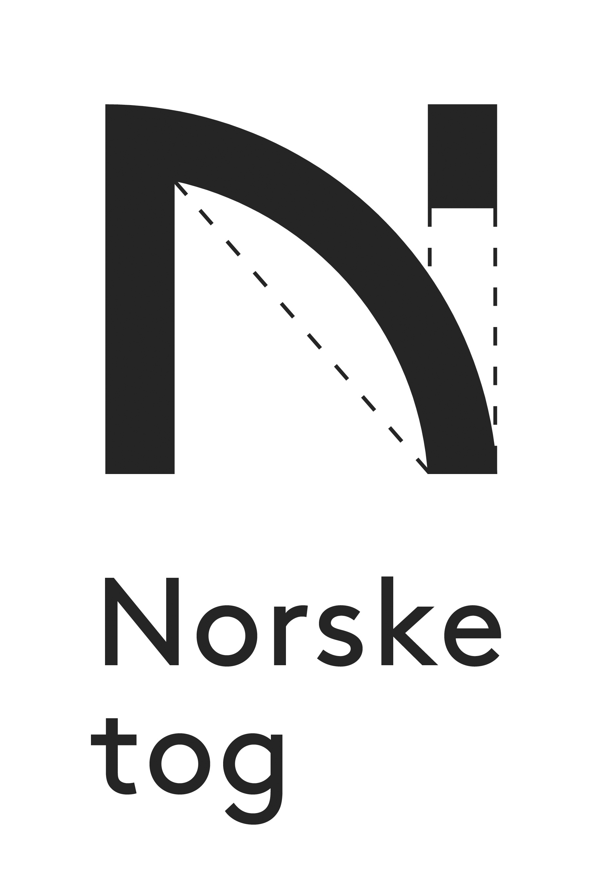
Norske tog anskaffer, eier og forvalter kjøretøy til persontogtrafikk i Norge. Selskapet inngår avtaler om utleie av togsett med togoperatører som har trafikkavtale med Jernbanedirektoratet og har en rådgiverfunksjon overfor staten. Denne strukturen legger til rette for effektive anskaffelser og forvaltning av togene, og samler spisskompetansen på ett sted.
Statens eierskap
Staten er eier i Norske tog for å ha en aktør som kan tilby togmateriell på nøytrale vilkår. Statens mål som eier er kostnadseffektiv anskaffelse og utleie av togmateriell.
Mål og strategiske prioriteringer
Selskapets hovedmål:
1. Konkurransedyktig tilbud og fornøyde kunder
Sørge for tilstrekkelig mange, standardiserte og tidsriktige tog, og tilleggsytelser, til å gi fornøyde kunder og passasjerer.
2. Effektiv og bærekraftig drift
Sørge for effektive og bærekraftige anskaffelser, forvaltning og utleie av tog på vegne av eier og samfunnet.
3. Kompetente og fornøyde medarbeidere
Kompetente og fornøyde medarbeidere med sterk kundeorientering.
4. Finansiell handlefrihet
Finansiell handlefrihet for å sikre at størrelsen på togparken er tilpasset kundenes behov og det offentlig finansierte togtilbudet.
Oppnåelse av statens mål
Norske togs måloppnåelse knytter seg betydelig til store toganskaffelser som det jobbes med over flere år. Toganskaffelsene legger til rette for at flere reisende kan velge en klimavennlig reisemåte. I 2025 var kundetilfredsheten med togmateriellet høy (83 av 100 poeng). Snittalderen på togparken er fortsatt høyere enn målsatt (20,1 år mot et mål på 15 år), men anskaffelser av nytt togmateriell vil redusere snittalderen og antall togtyper, som vil effektivisere drift og forvaltning.
Norske tog anskaffer, forvalter og avhender persontog i Norge, og har stor påvirkning på togets livsløp. Selskapet vektlegger klimaavtrykk ved innkjøp, forvaltning og forlenging av togenes levetid, blant annet ved gjenbruk av komponenter og strenge krav til avfallshåndtering. Målet er en gjenvinningsgrad på over 90 pst., mens 85 pst. ble gjenvunnet i 2025. Selskapet har et dedikert team som håndterer saker tilknyttet togmateriellet, med mål om å besvare henvendelser raskere og alltid under 30 dager. Norske tog har som langsiktig mål å halvere antall forsinkelsestimer grunnet feil på materiell.

Selskapets overordnede mål og resultater 2025 (utvalg)
 | Langsiktig mål | Indikator | Mål 2025 | Resultat 2025 (2024)
Sektorpolitisk måloppnåelse | Høy kundetilfredshet med kjøretøy | Passasjertilfredshet* | 82 | 83 (84)
Sektorpolitisk måloppnåelse | Tidsriktige kjøretøy | Gjennomsnittlig teknisk snittalder på flåten | 15 år** | 20,1 (19,6)
Sektorpolitisk måloppnåelse | Tidsriktige kjøretøy | Antall togtyper | 9** | 20 (18)
Effektiv drift | Høy gjenvinningsgrad | Gjennvinningsgrad | 90 % | 85 % (84)
Effektiv drift | Lav behandlingstid på saker tilknyttet materiellet*** | Antall nye saker meldt inn | Besvare henvendelser raskest mulig og alltid under 30 dager | 85 (178)
Effektiv drift | Lav behandlingstid på saker tilknyttet materiellet*** | Antall ferdigbehandlede saker | Besvare henvendelser raskest mulig og alltid under 30 dager | 94 (192)
Effektiv drift | Ingen sikkerhetskritiske hendelser | Sikkerhetskritiske  hendelser | 0 | 0 (1)
Effektiv drift | Halvere antall forsinkelsestimer grunnet feil på materiell | Antall forsinkelsestimer grunnet feil på materiell | 579**** | 1 217 (1 246)

*Kupekomfort i Jernbanedirektoratet sin kundetilfredshetsundersøkelse. Endret til Kupekomfort fra 2021.
**Måltallet viser det fremtidige målbildet.
***Indikatoren er under utarbeidelse og måler pr. nå saker som kommer inn og antall saker som behandles i løpet av året. Inkluderer saker fra togoperatører og saker initiert av Norske tog tilknyttet togmateriellet.
****Viser måltallet på sikt. Måltallet er basert på halvering av forsinkelsestimer fra 2022.
Statens eierandel: 100 pst.
Samferdselsdepartementet

Styret: Jan Morten Ertsaas (styreleder, 1963, Trøndelag), Espen Opedal (1967, Vestland), Anita Meidell (1967, Vestland), Kristin Veierød (1967, Oslo) Audun Lind-Eriksen*, Razieh Nejati Fard*
*Valgt av og blant de ansatte.

Administrerende direktør: Øystein Risan
Hovedkontor: Oslo
Revisor: PwC AS
Nettside: www.norsketog.no
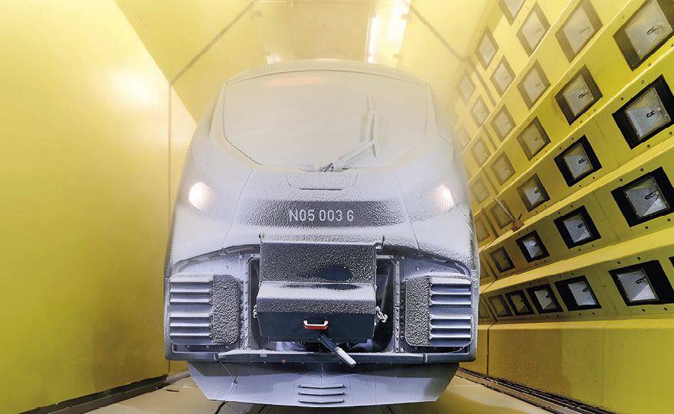
Foto: Alstom

Resultatregnskap (mill. kroner) | 2025 | 2024
Driftsinntekter | 1707 | 1 488
Driftsresultat (EBIT) | 483 | 346
Skattekostnad | 69,8 | 33,9
Resultat etter skatt og minoritet | 234 | 119
Balanse | 2025 | 2024
Sum eiendeler | 16 809 | 14 551
- Hvorav kontantbeholdning | 1 360 | 933
Sum egenkapital | 4 245 | 3 744
Sum gjeld og forpliktelser | 12 564 | 10 808
- Hvorav rentebærende gjeld | 10 918 | 9 620
Verdier og utbytte | 2025 | 2024
Utbytte for regnskapsåret | 0 | 0
Kapitalinnskudd fra staten* | 293 | 0
Finansielle nøkkeltall | 2025 | 2024
Sysselsatt kapital | 15 163 | 13 364
Driftsmargin (EBIT) | 28,3 % | 23,3 %
Egenkapitalandel | 25,3 % | 25,7 %
Netto kontantstrøm fra drift | 1 227 | 1 119
Netto kontantstrøm fra investeringer | -1 048 | -677
Andre nøkkeltall | 2025 | 2024
Antall ansatte | 87 | 64
Andel ansatte i Norge | 100 % | 100 %
Andel kvinner i ledergruppen | 20 % | 40 %
Andel kvinner i selskapet totalt | 33 % | 32 %
Kvinners andel av menns lønn, total godtgjørelse | 92 % | 93 %
Gjennomtrekk av ansatte (turnover) | 4,0 % | 3,0 %
Medarbeidertilfredshet (0–100) | 74 | 80
Sykefravær (%) | 3,6 % | 3,5 %
Skadefravær | 0 | 0
Klimagassutslipp** | 2025 | 2024
Scope 1 | 0 | 0
Scope 2 (lokasjonsbasert) | 12 | 16
Scope 2 (markedsbasert) | 111 | 223
Scope 3 | 64 436 | 36 064
Scope 3 – det rapporteres på følgende kategorier***: | 1, 2, 3, 4, 5, 6, 7, 12, 13 | 1, 2, 3, 4, 5, 6, 7, 12, 13

*Norske Tog AS overtok togmateriellet til Flytoget AS i 2025 og ble derved tilført et innskudd på NOK 293 305 843, hvorav NOK 900 000 som aksjekapital og NOK 292 405 843 som overkurs.
**Økningen skyldes i hovedsak høyere utslipp i scope 3, særlig knyttet til overtakelsen av 23 Flytog-sett i 2025 samt mer fullstendige beregninger av kapitalvarer. I tillegg er tall for 2025 ikke direkte sammenlignbare med fjorårets tall bl.a. grunnet omklassifisering av transporttjenester mellom scope 3-kategorier, endring i utarbeidelse av klimaregnskapet fra finansiell til operasjonell kontroll, samt avdekking av enkelte feil i tidligere års klimaregnskap som nå er korrigert.
***Se s. 26 for utslippskategorier.
Klimamål
Norske tog har satt klimamål godkjent av SBTi, med forpliktelse om å jobbe mot netto nullutslipp innen 2050.
2030: Redusere absolutte utslipp i scope 1 og 2 med 42 pst. (basisår 2022), samt måle og redusere scope 3-utslipp.
2050: Redusere samlede utslipp (scope 1, 2 og 3) med 90 pst. (basisår 2022).

Nye Veier AS
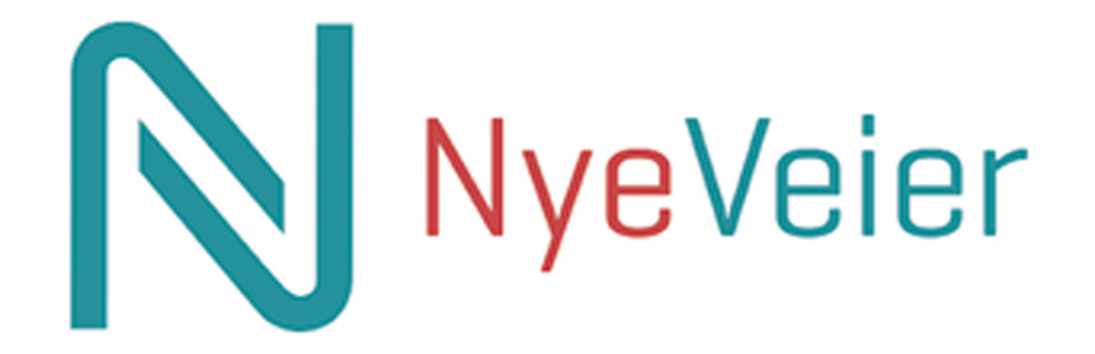
Nye Veier planlegger, bygger, drifter og vedlikeholder riksveistrekninger, samt planlegger én jernbanestrekning (Ringeriksbanen). Selskapet har en utbyggingsportefølje på 1 095 kilometer riksvei og 40 kilometer dobbeltsporet jernbane, med en estimert utbyggingskostnad på 316 mrd. kroner (målt i 2025-kroner). Utbygging av strekninger prioriteres med utgangspunkt i samfunnsøkonomisk lønnsomhet. Selskapet har vært i ordinær drift fra 2016.
Statens eierskap
Staten er eier i Nye Veier for å ivareta nasjonal vei- og jernbaneinfrastruktur og bidra til raskere, mer effektiv og helhetlig utbygging av deler av riksvei- og jernbanenettet, enn hva som kan oppnås gjennom utbygging i tradisjonell forstand. Statens mål som eier er høyest mulig samfunnsøkonomisk lønnsomhet i de vei- og jernbaneprosjekter selskapet har fått ansvar for.
Mål og strategiske prioriteringer
Nye Veier skal oppnå høyest mulig samfunnsøkonomisk lønnsomhet i de vei- og jernbaneprosjektene selskapet har ansvar for. Selskapet arbeider aktivt og målrettet med bærekraft, og integrerer vesentlige bærekraftshensyn i selskapets strategiutvikling og målstyring.
I selskapets oppdaterte strategi er statens mål operasjonalisert i tre strategiske prioriteringer:
- Mer for pengene – sikre mest mulig verdi for hver krone gjennom helhetlige vurderinger av økonomi, tid, klima, natur og livsløpskostnader.
- Fornye gjennom handling – utfordre etablerte løsninger og bidra til innovasjon og produktivitetsforbedringer i sektoren.
- Ruste for fremtiden – videreutvikle organisasjonen og kompetansen for å gjennomføre oppdraget og håndtere fremtidige oppgaver.
Oppnåelse av statens mål
Nye Veier har redusert utbyggingskostnadene og økt nytten i oppstartsporteføljen betydelig, men når ikke målene pr. 2025. Selskapet satte seg ved oppstart i 2015 et ambisiøst mål på 20 pst. i reduserte utbyggingskostnader, og resultatet pr. 2025 er svært nær målet. Etappemålet om 30 pst. reduksjon i klimagassutslipp er nådd gjennom en reduksjon på 34 pst. for prosjekter ferdigstilt i perioden 2024–2025. Selskapet har etablert en indikator som over tid skal måle arealbeslag av natur og jordbruk pr. km i porteføljen. Dette gir selskapet strategisk styringsinformasjon og mulighet til å vurdere om selskapet lykkes med å redusere sitt arealbeslag over tid. Gjenbruk av eksisterende vei, optimalisering av veibredde og større andel utbedringsprosjekter over tid vil redusere arealbeslaget og øke måloppnåelsen. Selskapet er en slank og effektiv byggherre.

Selskapets overordnede mål og resultater 2025 (utvalg)
 | Langsiktig mål | Indikator | Mål 2025 | Resultat 2025 (2024)
Sektorpolitisk måloppnåelse | Nytteøkning | Nytteøkning – oppstartsportefølje | N/A | 9 mrd. kr (9,0)
Sektorpolitisk måloppnåelse | Lave utbyggingskostnader | Redusert kostnad ferdigstilte prosjekter | 20 % | 18 % (17)
Sektorpolitisk måloppnåelse | Reduserte klimagassutslipp, utbygging | CO2-reduksjon i bygging* | 30 % | 34 % (20)
Sektorpolitisk måloppnåelse | Arealbeslag | Antall dekar pr. km. vei** | < 50 | 59 (60)
Effektiv drift | Slank og effektiv byggherre | Administrasjonskostnader i pst. av totale kostnader | 2,5 % | 3,0 % (2,7)

*Reduksjon i CO2-utslipp fra bygging. Referanseår 2016. Rapportering på avsluttede prosjekter 24 mnd. rullerende. Etappemål for prosjekter ferdigstilt i 2024–2027 er 30 pst. reduksjon. Hovedmål i 2030 er 50 pst.
**Arealbeslag: antall dekar jordbruk + natur (skog, myr, vann) pr. km. hovedvei. Inkluderer prosjekter med vedtatt reguleringsplan, prosjekter i utbygging og ferdigstilte prosjekter.
Statens eierandel: 100 pst.
Samferdselsdepartementet

Styret: Harald Vaagaasar Nikolaisen (1967, Akershus), Eli Marie Giske (nestleder, 1964, Akershus), Dag Morten Dalen (1966, Akershus), Christine Flataker Johannessen (1983, Vestland), Trond Bokn (1970, Rogaland), Cathrine Murstad*, Ole Alexander Turvoll*
*Valgt av og blant de ansatte.

Administrerende direktør: Anette Aanesland
Hovedkontor: Kristiansand
Revisor: Ernst & Young AS
Nettside: www.nyeveier.no
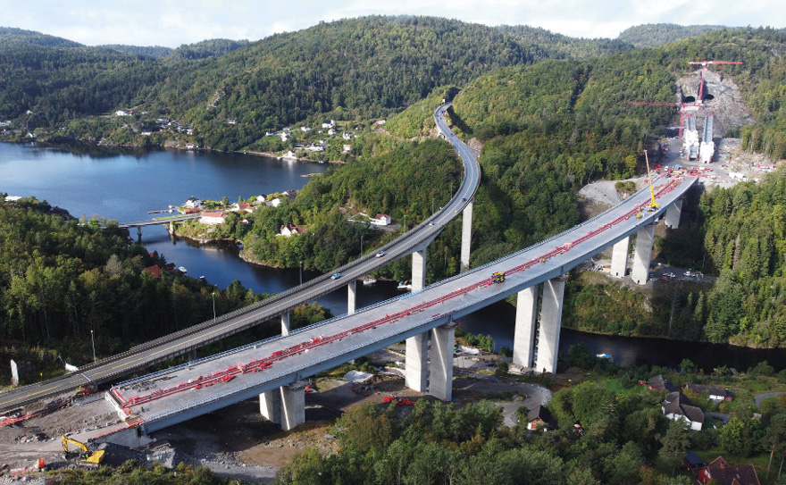
Foto: Nils Bernt Rinde
Resultatregnskap (mill. kroner) | 2025 | 2024
Driftsinntekter | 8 961 | 8 452
Driftsresultat (EBIT) | -492 | -1 029
Skattekostnad | 0 | 0
Resultat etter skatt og minoritet | -312 | -859
Balanse | 2025 | 2024
Sum eiendeler | 7 506 | 7 683
- Hvorav kontantbeholdning | 2 294 | 4 583
Sum egenkapital | 1 525 | 1 836
Sum gjeld og forpliktelser | 5 982 | 5 846
- Hvorav rentebærende gjeld | 0 | 0
Avgift/gebyr, statlig kjøp/tilskudd | 2025 | 2024
Avtale: Samferdselsdepartementet | 6 755 | 6 508
Verdier og utbytte | 2025 | 2024
Kapitalinnskudd fra staten | 0 | 0
Finansielle nøkkeltall | 2025 | 2024
Sysselsatt kapital | 1 525 | 1 836
Driftsmargin (EBIT) | -5,5 % | -12,2 %
Egenkapitalandel | 20,3 % | 23,9 %
Netto kontantstrøm fra drift | -2 468 | 1 757
Netto kontantstrøm fra investeringer | -1 | 0
Andre nøkkeltall | 2025 | 2024
Antall ansatte | 185 | 181
Andel ansatte i Norge | 100 % | 100 %
Andel kvinner i ledergruppen | 29 % | 14 %
Andel kvinner i selskapet totalt | 32 % | 32 %
Kvinners andel av menns lønn, total godtgjørelse | 93 % | 90,0 %
Gjennomtrekk av ansatte (turnover) | 4,9 % | 4,5 %
Medarbeiderengasjement (0–100) | 83 | -
Sykefravær (%) | 2,3 % | 3,2 %
Skadefravær (H1/LTI) | 0 | 0
Klimagassutslipp* | 2025 | 2024
Scope 1 | 34 | 13
Scope 2 (lokasjonsbasert) | 21 | 41
Scope 3 | 209 570 | 206 027
Scope 3 – det rapporteres på følgende kategorier**: | 1, 3, 4, 5, 6 | 1, 3, 4, 5, 6

*Tall for alle år er justert sammenlignet med tidligere år i forbindelse med arbeid med nye klimamål og etablering av ny og digital struktur for klimarapportering.
**Se s. 26 for utslippskategorier.
Klimamål
2026: 30 pst. reduksjon av utslipp fra bygging i prosjekter som avsluttes dette året.*
2030: 50 pst. reduksjon av utslipp fra bygging i prosjekter som avsluttes dette året, og 75 pst. reduksjon av utslipp fra drift og vedlikehold.*
I løpet av 2. kvartal 2026 vil Nye Veier vedta nye klimamål for 2030 og 2050. Disse vil omfatte scope 1, 2, 3, og vil være vitenskapsbaserte.
*Etappemål for prosjekter ferdigstilt i 2024–2027 er 30 pst. reduksjon. Referanseår er 2005.

Petoro AS

Petoro ivaretar Statens direkte økonomiske engasjement (SDØE) i petroleumsvirksomheten på vegne av staten. Petoro er rettighetshaver for statens andeler med samme rettigheter og plikter som øvrige rettighetshavere. Selskapet har ikke operatøransvar. Petoro følger opp at Equinors salg av statens olje og gass skjer i tråd med avsetningsinstruksen. Selskapet ble etablert i 2001.
Statens eierskap
Staten er eier i Petoro for å ha en god ivaretakelse av SDØE-andelene og slik høste grunnrente fra virksomheten på norsk sokkel. Statens mål som eier er høyest mulig verdi og inntekter fra SDØE.
Mål og strategiske prioriteringer
Petoros overordnede mål for ivaretakelsen av SDØE-porteføljen er å skape størst mulig verdi og oppnå høyest mulig inntekt til staten. Petoros visjon er å være en drivkraft på norsk sokkel.
For å nå dette målet er det valgt fire strategiske prioriteringer med tilhørende strategiske mål:
- Modne felt: Skape flere investeringsmuligheter.
- Områdeutvikling: Finne løsninger på tvers av porteføljen.
- Gassinfrastruktur: lavest mulig brukerkostnad.
- Mennesker og natur: Ta vare på våre omgivelser.
Oppnåelse av statens mål
Netto kontantstrøm til staten fra SDØE i 2025 var 243 mrd. kroner, den tredje høyeste i Petoros historie. Kontantstrømmen var 23 mrd. høyere enn året før, hovedsakelig på grunn av høyere gasspriser og høyere tariffinntekter som følge av økt eierskap i sentral gassinfrastruktur. Oppgangen ble delvis motvirket av lavere gassalg og oljepris, samt høyere driftskostnader. Siden opprettelsen i 2001 har Petoro levert om lag 3 500 mrd. kroner til staten fra SDØE. Total produksjon fra porteføljen i 2025 var
1 049 tusen fat oljeekvivalenter pr. dag (kboed), hvorav gassproduksjonen utgjorde 683 kboed og væskeproduksjon utgjorde 366 kboed. Det var totalt 13 alvorlige hendelser i SDØE-porteføljen, med en alvorlig hendelsesfrekvens på 0,4. Dette representerer en betydelig forbedring fra 0,59 i 2024. Personskadefrekvensen var på 4,96. Utslippene av klimagasser fra SDØEs portefølje økte fra 2,57 millioner tonn CO2e i 2024 til 2,88 millioner tonn CO2e i 2025. Økningen skyldes blant annet økt eierskap i gassinfrastruktur. Petoro har implementert et rammeverk for effektivisering og forbedring som en integrert del av virksomhetsstyringen.
Selskapets overordnede mål og resultater 2025 (utvalg)
 | Langsiktig mål | Indikator | Mål 2025 | Resultat 2025 (2024)
Sektorpolitisk måloppnåelse | Høyest mulig verdi fra SDØE-andelene, gjennom å skape flere investeringsmuligheter og finne løsninger på tvers av porteføljen | Kontantstrøm (mrd. kr) | > 250 | 243 (220)
Sektorpolitisk måloppnåelse |  | Prosjektfremdrift  (Beslutningsmilepæler) | 6 av 11 | 6 av 11 (4 av 11)
Sektorpolitisk måloppnåelse |  | Oljeproduksjon (fat o.e. pr dag) | > 301 | 318 (298,1)
Sektorpolitisk måloppnåelse |  | Borefremdrift (forbedring fra året før) | + 10 % forbedring | 47 % (0)
Sektorpolitisk måloppnåelse | Effektiv drift og helhetlig utvikling for sentral gassinfrastruktur gjennom å sikre lavest mulig brukerkostnad | Etablere ny organisasjon | Etablere ny organisasjon med tilhørende styringssystem | Gjennomført
Sektorpolitisk måloppnåelse | Ta vare på våre omgivelser | Alvorlig hendelsesfrekvens (per mill. arbeidstimer) | ≤ 0,5 | 0,40 (0,59)
Sektorpolitisk måloppnåelse | Ta vare på våre omgivelser | Tiltak CO2-reduksjon (beslutningsmilepæler) | 6 av 6 | 0 av 6
Effektiv drift | Forbedre og effektivisere selskapets drift | Initiativ og tiltak | Identifisere og gjennomføre tiltak | Gjennomført 54 (54) tiltak

Statens eierandel: 100 pst.
Nærings- og fiskeridepartementet

Styret: Arne Sigve Nylund (styreleder, 1960, Rogaland), Brian Bjordal (nestleder, 1953, Rogaland), Kristin Skofteland (1971, Rogaland), Anne Harris (1960, Buskerud), Trude Johanne Haugen Fjeldstad (1972, Oslo), Hege Odden*, Torbjørn Mæland*
*Valgt av og blant de ansatte.

Administrerende direktør: Kristin Fejerskov Kragseth
Hovedkontor: Stavanger
Revisor: Deloitte AS
Nettside: www.petoro.no

Foto: Anne Lise Norheim
Resultatregnskap (mill. kroner) | 2025 | 2024
Driftsinntekter | 359,0 | 322,0
Driftsresultat (EBIT) | -3,3 | -6,2
Skattekostnad | 0 | 0
Nettoresultat | 11,7 | 8,8
Balanse | 2025 | 2024
Sum eiendeler | 434 | 394
- Hvorav kontantbeholdning | 291 | 265
Sum egenkapital | 55,6 | 43,9
Sum gjeld og forpliktelser | 379 | 350
Avgift/gebyr, statlig kjøp/tilskudd | 2025 | 2024
Tilskudd: Nærings- og fiskeridepartementet | 361 | 319
Verdier og utbytte | 2025 | 2024
Utbytte for regnskapsåret | 0 | 0
Kapitalinnskudd fra staten | 0 | 0
Finansielle nøkkeltall | 2025 | 2024
Egenkapitalandel | 55,6 | 43,9
Andre nøkkeltall | 2025 | 2024
Antall ansatte | 79 | 79
Andel ansatte i Norge | 100 % | 100 %
Andel kvinner i ledergruppen | 50 % | 60 %
Andel kvinner i selskapet totalt | 34 % | 34 %
Kvinners andel av menns lønn, total godtgjørelse | 97 % | 98 %
Gjennomtrekk av ansatte (turnover) | 5,1 % | 2,6 %
Medarbeiderengasjement | - | -
Sykefravær (%) | 2,2 % | 1,6 %
Skadefravær (H1/LTI) | 0 | 0
Klimagassutslipp | 2025 | 2024
Scope 1* | 2,88 mill. | 2,57 mill.
Scope 2 (lokasjonsbasert)** | 0,07 mill. | 0,05 mill.
Scope 2 (markedsbasert)** | 2,91 mill. | 1,96 mill.
Scope 3 | 123 mill. | 124 mill.
Scope 3 – det rapporteres på følgende kategorier***: | 11 | 11

*SDØEs utslipp fra anlegg basert på eierandel. Inkluderer anlegg hvor Equinor og Gassco er operatører og rapporterer deler av de samme utslippene. Equinor rapporterer ca. 1,9 mill. tonn CO2e og Gassco ca. 0,9 mill tonn CO2e av disse utslippene under sine respektive Scope 1-utslipp.
**Eierandel SDØE.
***Se s. 26 for utslippskategorier.

Klimamål
2030: Redusere klimagassutslippene fra SDØE-porteføljen med minst 55 pst., sammenlignet med 2005 (scope 1).*
2050: Nær null utslipp fra SDØE-porteføljen (scope 1).
*Statens økte eierskap i den sentrale gassinfrastrukturen innebærer også en økning i utslippene til SDØE-porteføljen i referanseåret 2005. I tråd med GHG-protokollen har Petoro etablert et nytt referansenivå i 2005 på 3,9 millioner tonn CO2e, mot 3,1 millioner tonn CO2e tidligere. Utslippsmålene for SDØE porteføljen er uendret.

Rogaland Teater AS
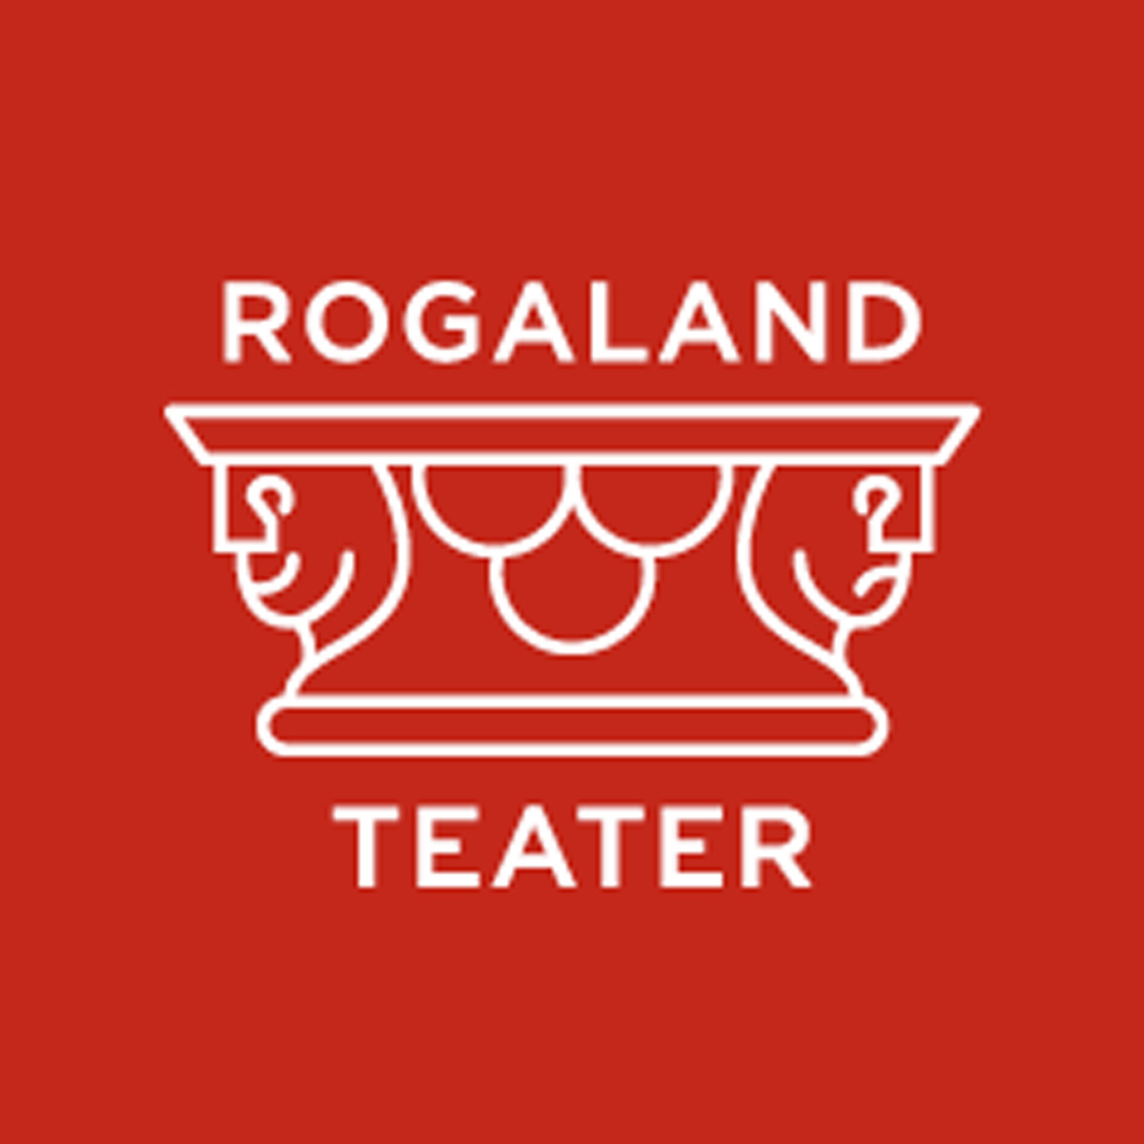
Rogaland Teater er et region-/landsdelsteater og driver teatervirksomhet i Stavanger og omliggende region samt på turneer. Barne- og ungdomsteatret, der barn spiller teater i en profesjonell ramme, er en integrert del av teatret. Teatret ble etablert i 1883, og staten ble deleier i 1972.
Statens eierskap
Staten er eier i Rogaland Teater for å bidra til at alle kan få tilgang til scenekunst. Statens mål som eier er høy kunstnerisk kvalitet til et bredt publikum.
Mål og strategiske prioriteringer
Teatret er inne i strategisk periode 2023 til 2025. I denne perioden vil det arbeides særskilt med å videreutvikle tillit, arbeidsglede og stolthet til organisasjonen, samt å jobbe for at teatret er organisert mest mulig effektivt for å kunne gi forutsigbarhet i planlegging og produksjon uten å miste fleksibilitet og høyde i kunstneriske valg. Teatret vil videreutvikle sin driftsmodell slik at det både sikrer høyt mangfold og utbud til publikum samtidig som den ivaretar ressursbegrensningene i huset.
Videre vil det fokuseres på å ta byggeprosjektet inn i forprosjektfasen med konsekvenser for både eksisterende bygg og eventuelle andre bygg under byggeperioden.
Teatret vil også bruke muligheten fra et mer mangfoldig teater til å nå nye deler av befolkningen.
Oppnåelse av statens mål
Teatret kan se tilbake på tidenes publikumsår. Totalt ble det registrert 105 458 solgte billetter. Dermed passerer teatret 100 000 grensen for første gang siden rekordåret 2018. Også antall forestillinger var rekordhøyt i 2025. Det ble avviklet 627 forestillinger fordelt på 23 ulike produksjoner.
2025 har vært Stavangers byjubileumsår. Det har preget programmeringen ved at mange produksjoner har hatt en lokal tilknytning gjennom innhold eller kunstnerisk team. Teatret har brukt jubileumsåret som en anledning til å løfte frem nye stemmer og perspektiver.
I 2025 er byggeprosjektet videreutviklet ved gjennomføringen av arkitektkonkurransen, i tråd med det politiske vedtaket om at denne skulle komme før videre planprosess. «Etter Eckhoff – Mellom trær, bygg og by» var vinneren og skal forme fremtidens Rogaland Teater og Stavanger museum på Kannikhøyden.

Selskapets overordnede mål og resultater 2025 (utvalg)
 | Langsiktig mål | Indikator | Mål 2025 | Resultat 2025 (2024)
Sektorpolitisk måloppnåelse | Være det foretrukne teatret for et mangfold av nyskapende kunstneriske krefter | Speile befolkningsbredden | Bedre mangfold | Bedre mangfold
Sektorpolitisk måloppnåelse |  | Repertoarbredde | Større repertoarbredde | God formmessig spredning av forestillinger (bredde)
Sektorpolitisk måloppnåelse | Lede an arbeidet med å utvikle barne- og ungdomsteater av og med barn og unge | Antall produksjoner for barn og unge | 7 | 7 (5)
Sektorpolitisk måloppnåelse |  | Antall forestillinger for barn og unge | 207 | 246 (180)
Sektorpolitisk måloppnåelse |  | Antall barn og unge i publikum | 36 519 | 44 173 (41 605)
Sektorpolitisk måloppnåelse | Skape flere engasjerte og lojale samarbeidspartnere og publikummere (Kompiser) | Antall dramakort- holdere | 4 000 | 4 479 (3 892)
Sektorpolitisk måloppnåelse |  | Antall publikummere | 89 238 | 105 478 (90 373)
Sektorpolitisk måloppnåelse |  | Antall sponsorer (gavebeløp) | 3,8 mill. kroner | 3,5 mill. kroner (3,5)
Effektiv drift | Finne en velfungerende modell for vekselbruk | Overtid i % av totalt arbeidede timer | < 1 % | 0,9 % (0,9)
Effektiv drift | Videreutvikle en kultur preget av nysgjerrige, dyktige og rause medarbeidere | Tillitsbarometer medarbeiderundersøkelse | 84 % | 81 % (84)
Effektiv drift |  | Samlet sykefravær | < 5 % | 3,51 % (4,75)

Statens eierandel: 66,67 pst.
Kultur- og likestillingsdepartementet

Styret: Leif Johan Sevland (styreleder, 1961, Rogaland), Merete Eik (nestleder, 1967, Rogaland), Arild Kalkvik (1969, Trøndelag), Inge Takle Mæstad (1971, Rogaland), Mette Vabø (1982, Rogaland), Anders Dale*, Kari Hillesund*
*Valgt av og blant de ansatte.

Administrerende direktør: Glenn André Kaada
Hovedkontor: Stavanger
Revisor: Ernst & Young AS
Nettside: www.rogaland-teater.no

Foto: Stig Håvard Dirdal
Resultatregnskap (mill. kroner) | 2025 | 2024
Driftsinntekter | 142 | 133
Driftsresultat (EBIT) | 3,4 | 1,9
Skattekostnad | 0 | 0
Resultat etter skatt | 5,1 | 3,3
Balanse | 2025 | 2024
Sum eiendeler | 121 | 120
- Hvorav kontantbeholdning | 40,8 | 41,7
Sum egenkapital | 77,1 | 67,9
Sum gjeld og forpliktelser | 43,9 | 51,9
- Hvorav rentebærende gjeld | 12,2 | 15,7
Avgift/gebyr, statlig kjøp/tilskudd | 2025 | 2024
Tilskudd: Kultur- og likestillingsdepartementet (ordinært driftstilskudd) | 76 | 73,3
Verdier og utbytte | 2025 | 2024
Kapitalinnskudd fra staten | 0 | 0
Finansielle nøkkeltall | 2025 | 2024
Sysselsatt kapital | 89,3 | 83,5
Driftsmargin (EBIT) | 2,4 % | 1,4 %
Egenkapitalandel | 63,7 % | 56,6 %
Netto kontantstrøm fra drift | 5,7 | 14,7
Netto kontantstrøm fra investeringer | -3,2 | -2,9
Andre nøkkeltall | 2025 | 2024
Antall ansatte | 148 | 142
Andel ansatte i Norge | 100 % | 100 %
Andel kvinner i ledergruppen | 44 % | 33 %
Andel kvinner i selskapet totalt | 60 % | 57 %
Kvinners andel av menns lønn, total godtgjørelse | 96 % | 95 %
Gjennomtrekk av ansatte (turnover) | - | -
Medarbeiderengasjement | - | -
Sykefravær (%) | 3,5 % | 4,8 %
Skadefravær (H1/LTI) | - | -
Klimagassutslipp | 2025 | 2024
Scope 1 | 2 | 2
Scope 2 (lokasjonsbasert) | 14 | 21
Scope 2 (markedsbasert) | 0 | 0
Scope 3 | 53 | 58
Scope 3 – det rapporteres på følgende kategorier*: | 4, 5, 6, 7, 12 | 4, 5, 6, 7, 12

*Se s. 26 for utslippskategorier.
Klimamål
Teateret vil sette langsiktige mål i sammenheng med ny strategiprosess i år.

Simula Research Laboratory AS
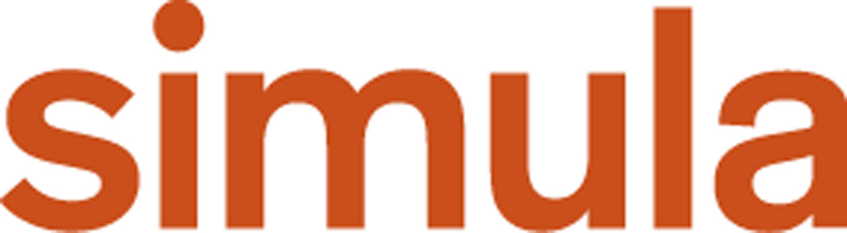
Simula Research Laboratory AS (Simula) driver forskning, utdanning og innovasjon innenfor utvalgte områder av informasjons- og kommunikasjonsteknologi. Målet er å løse grunnleggende utfordringer innen IKT som er til nytte for samfunnet. Dette gjør Simula gjennom fremragende forskning, utdanning av høyt kvalifiserte kandidater og forskningsbasert innovasjon i tett samarbeid med næringsliv og offentlig sektor. Simula ble etablert i 2001.
Statens eierskap
Staten er eier i Simula for å bidra til grunnleggende og anvendt forskning og utdanning innenfor informasjons- og kommunikasjonsteknologi, inkludert digital sikkerhet. Statens mål som eier er forskning og utdanning av høy kvalitet og mest mulig innovasjon innenfor informasjons- og kommunikasjonsteknologi, inkludert digital sikkerhet.
Mål og strategiske prioriteringer
Hovedelementene i Simulas nye strategi er:
- Simula skal fortsatt være et fremragende forskningsmiljø, som utdanner høyt kvalifiserte kandidater og skaper innovasjon fra forskningen.
- Simula skal bidra som en rådgiver til myndighetene innenfor egne kompetanseområder.
Strategien løfter frem tre områder der Simula vil bidra til å løse viktige behov i samfunnet:
- Å skape helseteknologi som er effektiv, presis og individtilpasset.
- Å bygge teknologi for trygge og robuste samfunn.
- Å sette samfunnet i stand til å dra nytte av banebrytende teknologier, som kunstig intelligens og kvanteteknologi.
Oppnåelse av statens mål
Den nasjonale evalueringen av forskningsmiljøene innen matematikk, IKT og teknologi (EVALMIT) konkluderte i 2025 med at forskningen ved Simula holder meget høy kvalitet og er av stor relevans for samfunnet. Forskning: Tre av forskningsområdene fikk vurderingen “excellent” i EVALMIT. Simula ble tildelt ett av de seks nasjonale forskningssentrene for kunstig intelligens og to av de nasjonale forskningssentrene for kvanteteknologi. Utdanning: Simulas vitenskapelige ansatte veiledet 16 kandidater frem til fullført doktorgrad og 43 studenter til fullført mastergrad.
Innovasjon: Simula Innovation er medeier i 30 selskaper med en samlet omsetning på 450 mill. kroner og 250 ansatte. I 2025 ble Simula tildelt fem nye innovasjonsprosjekter i tett samarbeid med næringslivsaktører (IPN-prosjekter).

Selskapets overordnede mål og resultater 2025 (utvalg)
 | Langsiktig mål | Indikator | Mål 2025 | Resultat 2025 (2024)
Sektorpolitisk måloppnåelse | Være en fremragende forskningsorganisasjon | Internasjonal evaluering av fem fagområder | Minst tre områder som «excellent» | 3 (Tre fagområder vurdert «excellent» ved forrige evaluering. To ikke evaluert)
Sektorpolitisk måloppnåelse | Være en fremragende forskningsorganisasjon | Tilgang på forskningsmidler fra Norges forskningsråd | Suksessrate > 15 % | 35,8 % (27)
Sektorpolitisk måloppnåelse | Være en fremragende forskningsorganisasjon | Tilgang på forskningsmidler fra EU | Suksessrate > 15 % | 31,1 % (33)
Sektorpolitisk måloppnåelse | Være en fremragende forskningsorganisasjon | Deltagelse i prestisjefylte internasjonale forskningsprosjekter f.eks ERC | Deltagelse > 1 prosjekt | 1 (1)
Sektorpolitisk måloppnåelse | Være en fremragende forskningsorganisasjon | Deltagelse i nasjonale sentre | Deltagelse > 1 senter | 8 (2)
Sektorpolitisk måloppnåelse | Utdanne høykvalitetsforskere innen priorterte IKT-områder | Veiledning av PhD-kandidater | Kandidater frem til grad > 8 | 16 (17)
Sektorpolitisk måloppnåelse | Utdanne høykvalitetsforskere innen priorterte IKT-områder | Veiledning av MSc-kandidater | Kandidater frem til grad > 15 | 43 (65)
Sektorpolitisk måloppnåelse | Skape forskningsbasert innovasjon | Eierskap i IKT oppstartsbedrifter basert på forskning | Netto positive finansposter i Simula Innovation AS | 8 MNOK (-0,2)
Sektorpolitisk måloppnåelse | Skape forskningsbasert innovasjon | Bidra til å skape arbeidsplasser | Antall ansatte i start-up selskaper > 150 | 250 (230)
Effektiv drift | Vekst | Omsetning i konsern | Vekst > 3 % | 5 % (-4)

Statens eierandel: 100 pst.
Kunnskapsdepartementet

Styret: Astrid Rusås Kristoffersen (styreleder, 1969, Buskerud), Pinar Heggernes (1969, Vestland), Mats Lundqvist (1965, utland), Liv Dingsør (1978, Akershus), Lasse Olsen (1974, Trøndelag), Ingolf Søreide (1960, Akershus), Paul Chaffey (1965, Akershus), Are Magnus
Bruaset*, Lena Korsnes*
*Valgt av og blant de ansatte.

Administrerende direktør: Lillian Røstad
Hovedkontor: Oslo
Revisor: Insignis AS
Nettside: www.simula.no

Foto: Simula Research Laboratory AS
Resultatregnskap (mill. kroner) | 2025 | 2024
Driftsinntekter | 300 | 285
Driftsresultat (EBIT) | 4,2 | -6,3
Skattekostnad | -0,1 | 0,1
Minoritetsandel | 2,0 | -2,5
Resultat etter skatt og minoritet | 17,1 | 2,7
Balanse | 2025 | 2024
Sum eiendeler | 245 | 244
- Hvorav kontantbeholdning | 93,5 | 89,1
Sum egenkapital | 138 | 118
- Hvorav minoriteter | 14,0 | 11,9
Sum gjeld og forpliktelser | 108 | 126
- Hvorav rentebærende gjeld | 0 | 0
Avgift/gebyr, statlig kjøp/tilskudd | 2025 | 2024
Tilskudd: Kunnskapsdepartementet (grunnbevilgning) | 84 | 81
Tilskudd: Digitaliserings- og forvatningsdepartementet (grunnbevilgning, EDOS, CRNA) | 50 | 48
Tilskudd: Justis- og beredskapsdepartementet (grunnbevilgning) | 4 | 4
Verdier og utbytte | 2025 | 2024
Kapitalinnskudd fra staten | 0 | 0
Finansielle nøkkeltall | 2025 | 2024
Sysselsatt kapital | 137 | 118
Driftsmargin (EBIT) | 1,4 % | -2,2 %
Egenkapitalandel | 56,3 % | 48,4 %
Netto kontantstrøm fra drift | 3,3 | 43,6
Netto kontantstrøm fra investeringer | 5,3 | 2,2
Andre nøkkeltall | 2025 | 2024
Antall ansatte | 180 | 185
Andel ansatte i Norge | 98 % | 98 %
Andel kvinner i ledergruppen | 42 % | 45 %
Andel kvinner i selskapet totalt | 26 % | 27 %
Kvinners andel av menns lønn, total godtgjørelse | 90,0 % | -
Gjennomtrekk av ansatte (turnover)* | 7,9 % | 0,3 %
Medarbeiderengasjement |  | -
Sykefravær (%) | 4,0 % | 3,9 %
Skadefravær (H1/LTI) | 0,0 | 0,0
Klimagassutslipp | 2025 | 2024
Scope 1 | 0 | 0
Scope 2 (lokasjonsbasert) | 57 | 64
Scope 2 (markedsbasert) | 352 | 388
Scope 3 | 229 | 251
Scope 3 – det rapporteres på følgende kategorier**: | 1, 6, 7 | 1, 6, 7

**Det rapporteres på turnover blant faste ansatte.
**Se s. 26 for utslippskategorier.
Klimamål
2 pst. reduksjon i utslipp fra scope 2 årlig.
10 pst. reduksjon i utslipp fra Scope 3* årlig sammenlignet med 2024.
*Kat. 1, 5 og 6.

Siva – Selskapet for industrivekst SF
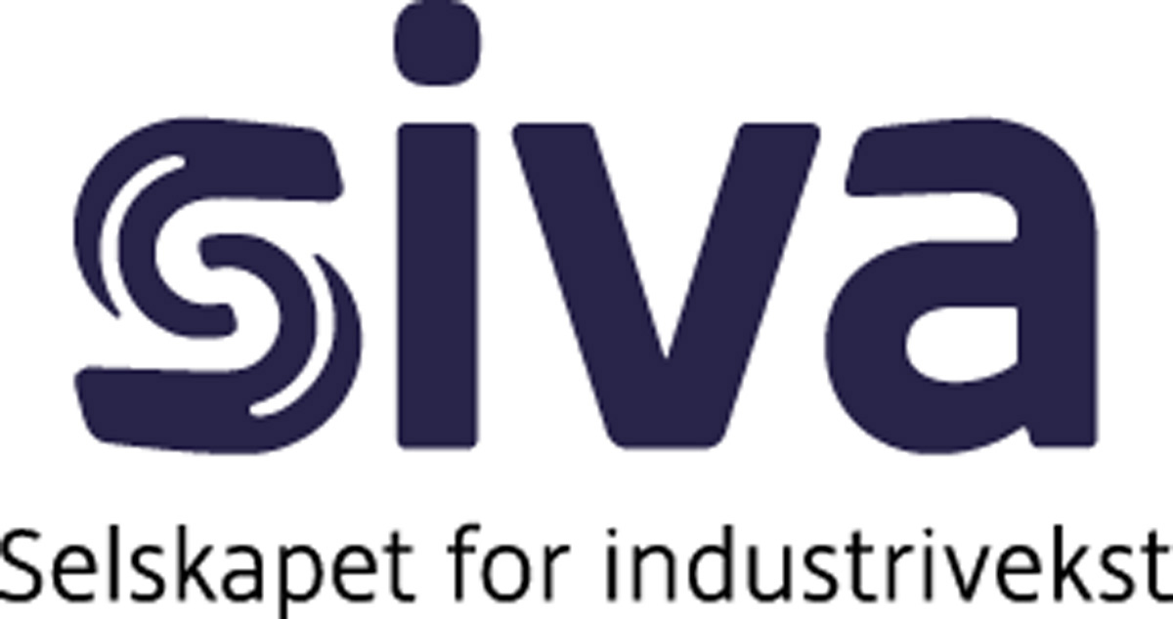
Siva – Selskapet for Industrivekst, er en del av det offentlige næringsrettede virkemiddelapparatet. Selskapet forvalter virkemidlene Norsk katapult, Inkubatorprogrammet, Næringshageprogrammet, Eierskap i innovasjonsselskaper og Eiendomsinvesteringer. Gjennom katapultsentrene får bedriftene tilgang til en internasjonalt ledende industriell testinfrastruktur og kompetanse. Gjennom sine eiendomsinvesteringer senker selskapet barrierer for etablering av næringsvirksomhet i områder eller bransjer der markedsmekanismer gjør dette spesielt krevende. Gjennom innovasjonsaktivitetene tilrettelegger Siva for etablering og utvikling av bedrifter i nærings- og kunnskapsmiljøer, og kobler disse sammen i regionale, nasjonale og internasjonale nettverk.
Statens eierskap
Staten er eier i Siva for å ha et virkemiddel for tilretteleggende eierskap og utvikling av bedrifter og nærings- og kunnskapsmiljøer i hele landet. Siva har et særlig ansvar for å fremme vekstkraften i distriktene. Statens mål som eier er å utløse lønnsom næringsutvikling ved å stille infrastruktur og fellesressurser til rådighet for selskaper og regionale nærings- og kunnskapsmiljøer.
Mål og strategiske prioriteringer
Sivas strategiske mål og prioriteringer i 2025 har vært å spisse rollen som nasjonal industriutvikler, styrke industriell infrastruktur i hele landet, redusere risiko i tidlige faser og utløse private investeringer som bidrar til grønn omstilling og økt industriell verdiskaping. Et sentralt grep har vært tydeligere rollefordeling i virkemiddel-apparatet, herunder forberedelse til overføring av næringshage- og inkubasjons-programmene til Innovasjon Norge, for å oppnå bedre samordning og høyere samlet effekt.

Oppnåelse av statens mål
De strategiske prioriteringene er fulgt opp med konkrete og målbare resultater. I 2025 investerte Siva totalt 766 mill. kroner, det høyeste årlige investeringsnivået i selskapets historie, hovedsakelig rettet mot industribygg, industriparker og kritisk infrastruktur. Samtidig ble 185 mill. kroner frigjort gjennom salg av modne eiendeler for reinvestering i nye prosjekter. Eiendomsvirksomheten leverte en økning i leieinntekter på om lag 72 mill. kroner.
Gjennom næringshage- og inkubasjonsprogrammene fikk 4 303 bedrifter tilgang til kompetanse, nettverk og fasiliteter i 2025, støttet av 73 operatørselskaper med aktivitet i hele landet. Norsk katapult omfattet åtte industrielle miljøer og ga bedrifter landsdekkende tilgang til test- og pilotfasiliteter.
Konsernet leverte et positivt årsresultat på 119,3 mill. kroner, og likviditetsbeholdningen var 1,2 mrd. kroner ved årsslutt.

Selskapets overordnede mål og resultater 2025 (utvalg)
 | Langsiktig mål | Indikator | Mål 2025 | Resultat 2025 (2024)
Sektorpolitisk måloppnåelse | Siva skal utløse lønnsom næringsutvikling i bedrifter og regionale nærings- og kunnskapsmiljøer | Utleiegrad | - | 92 % (91)
Sektorpolitisk måloppnåelse |  | Nye investeringer | - | 766 mill. kr (594)
Sektorpolitisk måloppnåelse | Siva skal utløse lønnsom næringsutvikling i bedrifter og regionale nærings- og kunnskapsmiljøer | Totalt antall målbedrifter Næringshageprogrammet | - | 2 277 (2 376)
Sektorpolitisk måloppnåelse |  | Totalt antall målbedrifter Inkubasjonsprogrammet | - | 2 027 (2 093)
Sektorpolitisk måloppnåelse |  | Antall bedrifter som har benyttet ordningen Norsk Katapult | - | 1 371 (1 100+)
Effektiv drift | Effektiv drift er en forutsetning for å kunne levere godt på det sektorpolitiske målet. For å sikre at virksomheten drives effektivt og i tråd med oppdragsbrevet fra Nærings- og fiskeridepartementet har Siva definerte indikatorer for effektiv drift innenfor hovedområdene administrasjon, eiendom og katapult. | Eiendom  - Forvaltning: Måler effektiv drift og forvaltning av eksisterende eiendomsportefølje  - Investering: Måler gjennomføringskostnad i nye investeringsprosjekter | Ingen mål for 2025 – målingene starter i 2026
Effektiv drift |  | Katapult  Katapult-ordningen fremmer industrivekst gjennom test- og utviklingsinfrastruktur  Administrasjon  Administrasjonen skal understøtte kjernevirksomhetene eiendom og katapult gjennom optimal ressursutnyttelse  Indikatorene måler Sivas forvaltningseffektivitet innenfor de ulike områdenet | Ingen mål for 2025 – målingene starter i 2026

Statens eierandel: 100 pst.
Nærings- og fiskeridepartementet

Styret: Kjell Roland (styreleder, 1953, Oslo), Tine Rørvik (nestleder, 1967, Telemark), Kristin Hildrum (1982, Nordland), Heine Østby (1972, Agder), Kjell Åge Rognli (1985, Troms), Anne-Hilde Bråtebæk (1966, Akershus), Are Tomasgard (1968, Akershus), Kjersti Veum*, Per Henrik Haugen*
*Valgt av og blant de ansatte.

Administrerende direktør: Jan Morten Ertsaas
Hovedkontor: Trondheim
Revisor: BDO AS
Nettside: www.siva.no
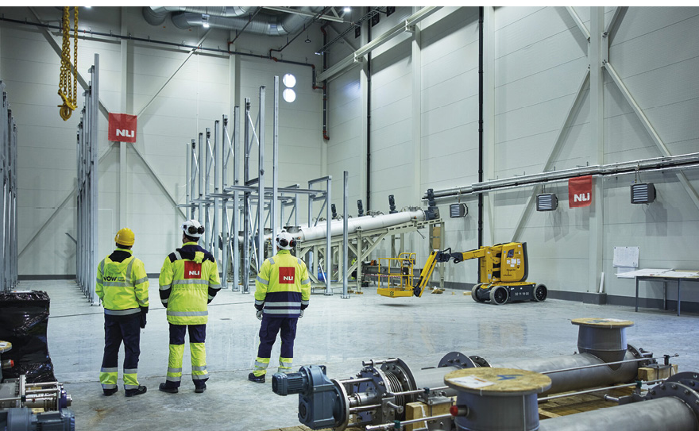
Foto: Bård Gudim
Resultatregnskap (mill. kroner) | 2025 | 2024
Driftsinntekter | 561 | 401
Driftsresultat (EBIT) | 144 | 167
Skattekostnad | -31 | 11,0
Minoritetsandel | 1,0 | 3,0
Resultat etter skatt og minoritet | 108 | 268
Balanse | 2025 | 2024
Sum eiendeler | 5 783 | 5 274
Sum egenkapital | 2 870 | 2 713
- Hvorav minoriteter | 99 | 52,0
Sum gjeld og forpliktelser | 2 912 | 2 561
- Hvorav rentebærende gjeld | 1 783 | 1 321
Avgift/gebyr, statlig kjøp/tilskudd | 2025 | 2024
Tilskudd: Kommunal- og distriktsdepartementet | 19,2 | 18
Tilskudd: Nærings- og fiskeridepartementet | 268 | 263
Verdier og utbytte | 2025 | 2024
Utbytte for regnskapsåret | 0 | 0
Utbytteandel | 0 % | 0 %
Gj. utbytteandel siste fem år | 0,9 % | 3,1 %
Utbytte til staten | 0 | 0
Kapitalinnskudd fra staten | 0 | 0
Finansielle nøkkeltall | 2025 | 2024
Sysselsatt kapital | 5 383 | 4 743
Driftsmargin (EBIT) | 25,7 % | 41,6 %
Egenkapitalandel | 49,6 % | 51,4 %
Netto kontantstrøm fra drift | 564 | -147
Netto kontantstrøm fra investeringer | -580 | 375
Statslån | 700 | 700
Renter og provisjoner på statslån | 23,7 | 20
Andre nøkkeltall | 2025 | 2024
Antall ansatte | 52 | 58
Andel ansatte i Norge | 100 % | 100 %
Andel kvinner i ledergruppen | 17 % | 20 %
Andel kvinner i selskapet totalt | 50 % | 53 %
Kvinners andel av menns lønn, total godtgjørelse | 88,0 % | 91,4 %
Gjennomtrekk av ansatte (turnover) | 3,6 % | 9,0 %
Medarbeiderengasjement | 70 % | 74 %
Sykefravær (%) | 3,5 % | 2,2 %
Skadefravær (H1/LTI) | 0 | 0
Klimagassutslipp | 2025 | 2024
Scope 1* | 10 | 22
Scope 2 (markedsbasert) | 138 | 165
Scope 3 | 8 333 | 9 074
Scope 3 – det rapporteres på følgende kategorier** | 1, 2, 3, 4, 5, 6, 8, 9, 13, 15 | 1, 3, 4, 5, 6

*Inkluderer direkte utslipp fra sivastrukturen (innovasjonsselskap, eiendomsselskap, katapultsenter), ikke kun Siva SF.
**Se s. 26 for utslippskategorier.
Klimamål
2030: Redusere klimagassutslipp med mer enn 50 pst. sammenlignet med 2019 (scope 2 og 3).

Statnett SF
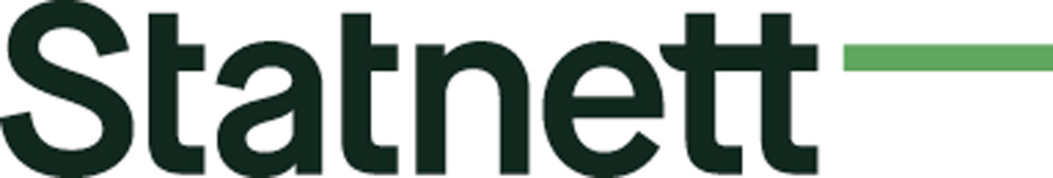
Statnett er systemansvarlig nettselskap i det norske kraftsystemet, og har ansvar for en samfunnsøkonomisk rasjonell drift og utvikling av transmisjonsnettet. Selskapet har ansvar for at det til enhver tid er momentan balanse mellom produksjon og forbruk av elektrisk kraft i Norge. Statnett har monopol på å eie og drifte transmisjonsnettet i Norge. Selskapet ble opprettet i 1992 ved en deling av Statskraftverkene i Statnett og Statkraft SF.
Statens eierskap
Staten er eier i Statnett fordi selskapet eier transmisjonsnettet og er systemansvarlig for det norske kraftsystemet. Statens mål som eier er en samfunnsøkonomisk rasjonell drift og utvikling av det sentrale overføringsnettet for kraft.
Mål og strategiske prioriteringer
Statnett har ansvar for å utvikle og drifte transmisjonsnettet på en samfunnsøkonomisk rasjonell måte. Statnett skal løse samfunnsoppdraget effektivt på en måte som skaper verdi over tid. Selskapet skal opptre ansvarlig og bærekraftig, i tråd med statens eierforventninger. Statnetts strategiske prioriteringer fremover er:
- Øke kapasitet i eksisterende nett og kraftsystemet.
- Planlegge og bygge nett og kraftsystemet raskere og mer effektivt.
- Øke robusthet og beredskap i drift og utvikling.
Oppnåelse av statens mål
Statnett rapporterer på oppnåelsen av sitt sektorpolitiske mål blant annet gjennom indikatorer på forsyningssikkerhet, kapasitetsreservasjoner, prisforskjeller og kostnadsutvikling. Leveringspåliteligheten var høy i 2025 og lå over målet på 99,995 pst. Statnett reserverte 353 MW netto kapasitet til nytt forbruk i transmisjonsnettet i 2025, og 1 365 MW til ny produksjon. Dette er under målet, og skyldes primært at flere hydrogenprosjekter er trukket tilbake. På sikt arbeider Statnett med å bygge ut mer kapasitet i nettet for å redusere flaskehalser og jevne ut prisforskjeller mellom budområdene internt i Norge. Prisforskjellene internt i Norge økte til 130 pst. i 2025, opp fra 70 pst. i 2024. Dette skyldes primært et stort kraftoverskudd i nord ga lave priser i regionen, mens svakere hydrologisk balanse i sør, samt høyere kostnader for termisk kraftproduksjon i Europa, løftet prisene i sør. Kostnader målt gjennom tillatt inntekt over samlet kraftproduksjon og -forbruk var noe lavere i 2025 sammenlignet med året før, hovedsakelig som følge av lavere kostnader til systemtjenester i kostnads- grunnlaget for tillatt inntekt.
Selskapets overordnede mål og resultater 2025 (utvalg)
 | Langsiktig mål | Indikator | Mål 2025 | Resultat 2025 (2024)
Sektorpolitisk måloppnåelse | Forsyningssikkerhet | Leveringspålitelighet i transmisjonsnettet* | ≥ 99,995 % | 99,999 % (99,997)
Sektorpolitisk måloppnåelse | Kapasitetsreservasjoner | Netto kapasitet (MW)  reservert til kundene siste år  (forbruk)** | > 1 400 MW | 2 138 MW (2 778)
Sektorpolitisk måloppnåelse | Kapasitetsreservasjoner | Netto kapasitet (MW)  reservert til kundene siste år  (produksjon)** | > 1 750 MW | 2 851 MW (609)
Sektorpolitisk måloppnåelse | Prisforskjeller | Prisforskjeller mellom budområdene*** | Jevne ut prisforskjeller internt i Norge mellom budområdene | 70 % (84)
Effektiv drift | Kostnadsutvikling | Tillatt inntekt (øre) over (kWh)**** | Begrense veksten i tillatt inntekt | 5,9 øre/kWh (5,9)

*Leveringspålitelighet måles ved (1-ILE/LE), der ILE (Ikke Levert Energi) er ikke levert energi forårsaket av Statnett, som andel av LE (Levert Energi) til sluttbrukere på alle spenningsnivå (SSB).
**Kapasitetsreservasjoner måles gjennom sum netto reservert forbruk og produksjon i transmisjonsnettet (i dagens og planlagt nett) som Statnett har reservert til kundene siste år. Tilbaketrukket reservert forbruk og produksjon trekkes fra målingen. Dette er en endring fra 2024 da dette ble rapportert i brutto reservasjoner.
***Prisforskjeller måles gjennom beregningen (i pst.) basert på forskjell på årlig snittpris mellom dyreste og billigste budområde, normalisert mot et forbruksvektet gjennomsnittlig kraftpris over det året.
****Statnett er underlagt en økonomisk regulering der kostnadene over tid dekkes gjennom tillatt inntekt korrigert for effektivisering. Kostnadsutviklingen måles derfor gjennom tillatt inntekt (2025-kroner) over samlet kraftproduksjon og – forbruk (kWh).
Statens eierandel: 100 pst.
Energidepartementet

Styret: Nils Kristian Nakstad (styreleder, 1962, Trøndelag), Wenche Teigland (nestleder, 1966, Vestland), Christian Reusch (1970, Oslo), Mette Helene Bjørndal (1967, Vestland), Egil Gjesteland (1947, Akershus), Maria Sandsmark (1968, Møre og Romsdal), Ingeborg Ligaarden*, Steinar Jøråndstad*, Børre Langgard*
*Valgt av og blant de ansatte.

Konsernsjef: Elisabeth Vike Vardheim
Hovedkontor: Oslo
Revisor: Deloitte AS
Nettside: www.statnett.no
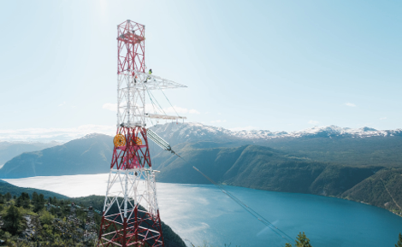
Foto: Vetle Hofstad
Resultatregnskap (mill. kroner) | 2025 | 2024
Driftsinntekter | 20 205 | 18 961
Driftsresultat (EBIT) | 3 068 | 4 621
Skattekostnad | 213 | 469
Resultat etter skatt og minoritet | 792 | 1 720
Balanse | 2025 | 2024
Sum eiendeler | 108 701 | 105 533
- Hvorav kontantbeholdning | 5 993 | 7 210
Sum egenkapital | 25 542 | 25 482
Sum gjeld og forpliktelser | 83 159 | 80 050
- Hvorav rentebærende gjeld | 69 584 | 66 973
Avgift/gebyr, statlig kjøp/tilskudd | 2025 | 2024
Gebyrinntekter avregningsansvarlig og balanseavregningen | 302 | 620
Verdier og utbytte | 2025 | 2024
Utbytte for regnskapsåret | 0 | 609
Utbytteandel | 0 % | 35 %
Gj. utbytteandel siste fem år | 12,5 % | -
Utbytte til staten | 0 | 609
Kapitalinnskudd fra staten | 0 | 0
Finansielle nøkkeltall | 2025 | 2024
Sysselsatt kapital | 95 975 | 93 045
Driftsmargin (EBIT) | 15,2 % | 24,4 %
Egenkapitalandel | 23,5 % | 24,1 %
Netto kontantstrøm fra drift | 2 265 | 6 470
Netto kontantstrøm fra investeringer | -7 240 | -11 003
Andre nøkkeltall | 2025 | 2024
Antall ansatte | 2 372 | 2 155
Andel ansatte i Norge | 100 % | 100 %
Andel kvinner i konsernledelsen | 50 % | 56 %
Andel kvinner i selskapet totalt | 29 % | 28 %
Kvinners andel av menns lønn, total godtgjørelse | 98,4 % | 98 %
Gjennomtrekk av ansatte (turnover) | 4,4 % | 4,8 %
Medarbeiderengasjement (0–10) | 7,9 | 7,9
Sykefravær (%) | 3,5 % | 4,0 %
Skadefravær (H1/LTI) | 2,3 | 2,3
Klimagassutslipp | 2025 | 2024
Scope 1 | 12 295 | 17 619
Scope 2 (lokasjonsbasert) | 33 685 | 44 012
Scope 2 (markedsbasert) | 1 519 937 | 1 755 500
Scope 3 | 113 331 | 69 330
Scope 3 – det rapporteres på følgende kategorier*: | 1, 2, 3, 4, 5, 6, 7, 13, 15 | 1, 2, 3, 4, 5, 6, 7, 13, 15

*Se s. 26 for utslippskategorier.
Klimamål
2030: 42 pst. reduksjon i utslipp fra scope 1 og 2. 25 pst. reduksjon i utslipp fra scope 3. 30 pst. reduksjon i FLAG-utslipp. Alle mål sammenlignet med 2023.
2050: Netto-null utslipp fra scope 1, 2 og 3. 72 pst. reduksjon i FLAG-utslipp sammenlignet med 2023.
Målene er utarbeidet i tråd med Parisavtalen i henhold til Science Based Targets initiative (SBTi) sin metodikk for absolutte mål. Statnett er i prosess med å validere sine mål hos SBTi.

Statskog SF
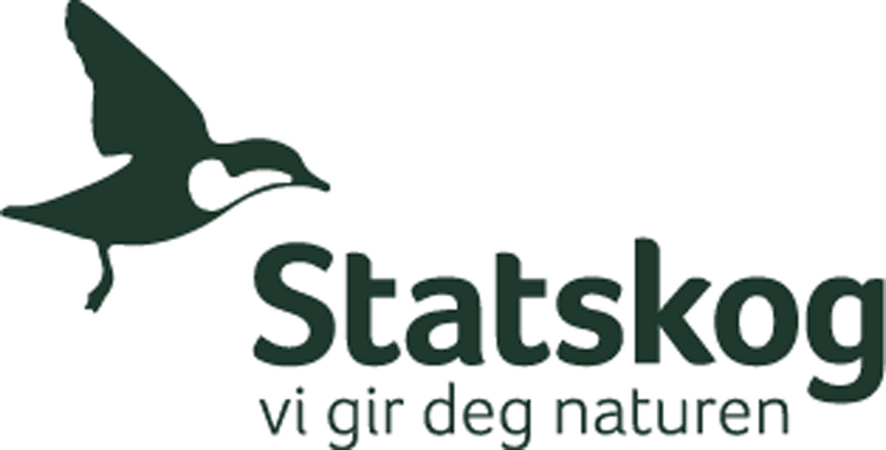
Statskog er landets største grunneier og forvalter nær en femtedel av Norges fastlandsareal. Dette er i all hovedsak fjell- og utmarksareal. Selskapet ivaretar og utvikler verdier på fellesskapets grunn og er en garantist for allmennhetens tilgang til jakt, fiske og friluftsopplevelser i norsk natur. Statskog har kommersiell virksomhet innenfor skogbruk, utmarksforvaltning og annen areal- og eiendomsforvaltning.
Statens eierskap
Staten er eier i Statskog for å ha kontroll over viktige skog- og utmarksarealer samt å sikre bærekraftig forvaltning av statlige skog- og fjelleiendommer med tilhørende ressurser, herunder å legge til rette for allmennhetens behov for jakt-, fiske- og friluftslivstilbud med videre. Statens mål som eier er bærekraftig forvaltning av arealene, gjennom effektiv drift og tilfredsstillende økonomisk resultat over tid.
Mål og strategiske prioriteringer
Foretakets strategiske prioriteringer er:
- Sikre allmennhetens tilgang til jakt, fiske og friluftsliv.
- Bærekraftig skogsdrift som sikrer biologisk mangfold av arter og naturtyper.
- Bærekraftig forvaltning av naturressursene.
- Langsiktig lønnsomhet.
Oppnåelse av statens mål
Resultatet fra løpende drift økte fra 2024 til 2025. Årsaken var i hovedsak økte tømmerpriser og økte inntekter fra vann- og vindkraft. Rekordmange jegere fikk anledning til å jakte på Statskogs eiendommer. Statskog hadde 1 hogst i biologisk viktige områder i 2025. I 2024 var antallet 0.

Selskapets overordnede mål og resultater 2025 (utvalg)
 | Langsiktig mål | Indikator | Mål 2025 | Resultat 2025 (2024)
Sektorpolitisk måloppnåelse | Allmennhetens tilgang til jakt | Antall unike småviltjegere | > 17 000 | 18 272 (16 426)
Sektorpolitisk måloppnåelse | Bærekraftig skogsdrift | Hogster i biologisk viktige område | 0 | 1(0)
Sektorpolitisk måloppnåelse | Bærekraftig forvaltning av naturressursene | Uttak av rypebestand | < 15 % | 4,1 % (5,3)
Sektorpolitisk måloppnåelse | Bærekraftig forvaltning av naturressursene | Avvirkningsvolum i m3 | 290 000 | 274 000* (267 000)
Virksomhet i konkurranse med andre
Bærekraftig verdiskaping | Langsiktig lønnsomhet | Resultat fra løpende drift** | > 57 mill. kr. | 98 mill. kr. (60)

*Manglende tele i bakken gjorde det vanskelig å frakte alt tømmeret ut av skogen i november og desember. Omlag 29 000 kubikk ble liggende ved skogsbilvei ved årsskiftet.
**I resultatet fra løpende drift holder selskapet følgende poster utenfor: skogverninntekter, eiendomssalg, vedlikehold av kulturminner og skatt.
Statens eierandel: 100 pst.
Landbruks- og matdepartementet

Styret: Trond Mellingsæter (styreleder, 1965, Trøndelag), Tone Margrethe Reierselmoen (nestleder, 1968, Akershus), Ole Johan Jonsson Eira (1985, Troms), Ellen Tveit Klingenberg (1962, Trøndelag), Eva Christine Skagestad (1972, Innlandet), Øystein Sundnes*, Ann-Hege Hanstad*
*Valgt av og blant de ansatte.

Administrerende direktør: Gunnar Lien
Hovedkontor: Namsos
Revisor: KPMG AS
Nettside: www.statskog.no
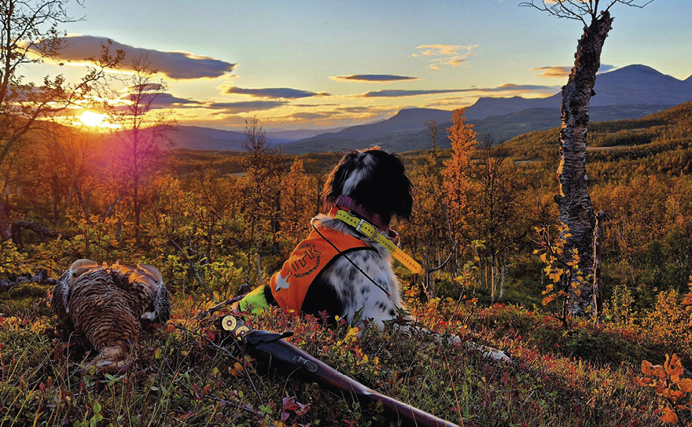
Foto: Stian Sundsvik
Resultatregnskap (mill. kroner) | 2025 | 2024
Driftsinntekter | 618 | 464
Driftsresultat (EBIT) | 140 | 20
Skattekostnad | 2,7 | -1,0
Minoritetsandel | 0,7 | 0,7
Resultat etter skatt og minoritet | 131 | 45,3
Balanse | 2025 | 2024
Sum eiendeler | 4 917 | 4 810
- Hvorav kontantbeholdning | 153 | 53
Sum egenkapital | 4 402 | 4 369
- Hvorav minoriteter | 4 | 4,1
Sum gjeld og forpliktelser | 515 | 441
- Hvorav rentebærende gjeld | 270 | 280
Avgift/gebyr, statlig kjøp/tilskudd | 2025 | 2024
Tilskudd: Landbruks- og matdepartementet (myndighetsoppgaver og sektorpolitiske oppgaver) | 16 | 15,8
Verdier og utbytte | 2025 | 2024
Utbytte for regnskapsåret | 97,8 | 33,5
Utbytteandel | 74,7 % | 75,0 %
Gj. utbytteandel siste fem år | 75,4 % | 75,5 %
Utbytte til staten | 97,8 | 33,5
Kapitalinnskudd fra staten | 0 | 0
Finansielle nøkkeltall | 2025 | 2024
Sysselsatt kapital | 4 672 | 4 675
Driftsmargin (EBIT) | 22,7 % | 4,3 %
Egenkapitalandel | 89,5 % | 90,8 %
Netto kontantstrøm fra drift | 197 | 50,7
Netto kontantstrøm fra investeringer | -52 | -109
Andre nøkkeltall | 2025 | 2024
Antall ansatte | 129 | 127
Andel ansatte i Norge | 100 % | 100 %
Andel kvinner i ledergruppen | 29 % | 33 %
Andel kvinner i selskapet totalt | 35 % | 35 %
Kvinners andel av menns lønn, total godtgjørelse | 100 % | 100 %
Gjennomtrekk av ansatte (turnover) Eks. pensjonering | 3,8 % | 1,5 %
Medarbeiderengasjement | - | -
Sykefravær (%) | 4,5 % | 3,5 %
Skadefravær | 0 | 0
Klimagassutslipp | 2025 | 2024
Scope 1 | 147 | 161
Scope 2 (lokasjonsbasert) | 19 | 27
Scope 3 | 4 404 | 4 810
Scope 3 – det rapporteres på følgende kategorier*: | 1, 6, 9 | 1, 6, 9

*Se s. 26 for utslippskategorier.

Klimamål
2035: Redusere utslipp av klimagasser med 50 pst. sammenlignet med 2020 (scope 1, 2 og 3).
Elektrifisering av tømmertransport. Legge til rette for økt produksjon av fornybar energi.

Store Norske Spitsbergen Kulkompani AS

Store Norske Spitsbergen Kulkompani (Store Norske) driver boligvirksomhet, forvaltning av næringsbygg, logistikktjenester, prosjekter innenfor energi og en besøksgruve på Svalbard. Virksomheten i Gruve 7 opphørte sommeren 2025, og det er nå igangsatt opprydding etter gruvevirksomheten. I juni ble det inngått avtale om overtakelse av Svalbard Energi AS. Transaksjonen ble gjennomført ved årsskiftet og Store Norske har nå ansvaret for energiforsyningen i Longyearbyen.
Statens eierskap
Staten er eier i Store Norske for å bidra til at samfunnet i Longyearbyen opprettholdes og videreutvikles på en måte som understøtter de overordnede målene i norsk svalbardpolitikk. Statens mål som eier er kostnadseffektiv og stabil produksjon av kull til kullkraftverket i Longyearbyen og kostnadseffektiv forvaltning og utvikling av boliger i Longyearbyen. For næringsbygg, industriell virksomhet og annen virksomhet er statens mål som eier høyest mulig avkastning over tid innenfor bærekraftige rammer.
Mål og strategiske prioriteringer
Store Norske står i en omstilling og arbeider løpende med å utvikle virksomheten innenfor rammene av statens mål som eier og Svalbardpolitiske målsettinger. Selskapets viktigste strategiske prioriteringer innen sektorpolitisk virksomhet vil fremover være:
- Styrke forsyningssikkerheten, videreføre arbeid med innfasing av fornybarløsninger og sikre kostnadseffektiv leveranse av energi i Longyearbyen.
- Standardheving, klimasikring og energieffektivisering av selskapets boligmasse.
- Effektiv og sikker opprydding etter gruvedriften.
For annen virksomhet vil det prioriteres videreutvikling av næringsbyggporteføljen og utvidelse av tjenestetilbudet innen logistikk.
Oppnåelse av statens mål
Store Norske har i 2025 bidratt til tilstedeværelse og familiesamfunnet i Longyearbyen med 123 årsverk i egen virksomhet samt tilrettelegging for annen virksomhet bl.a. gjennom boligutleie. Gruve 7 ble avviklet i juli med flere større markeringer. Opplagret kull fra siste driftsperiode skal selges til metallurgisk industri ut 2027 og vil bidra til å finansiere oppryddingen. Selskapets boligmasse må fornyes for å opprettholde boligkapasiteten i Longyearbyen fremover. I 2025 ble renovering av 110 leiligheter på Blåmyra ferdigstilt. Prosjektet gir økt standard, energieffektivisering og forlenget levetid på ca 25 pst. av utleieporteføljen. Husleien har blitt økt til «gjengs leie» for å gi mer bærekraftig økonomi i virksomheten. Med avtale om overtakelse av Svalbard Energi har Store Norske overtatt ansvaret for energiforsyningen i Longyearbyen. Staten har i statsbudsjettet for 2026 bevilget finansiering til styrking av forsyningssikkerheten på energi gjennom nytt diesel kraftvarmeverk, tankanlegg og oppgradering av annen infrastruktur. Innen næringseiendom har inntektene fra hotellvirksomhet økt pga. vekst i reiselivet, mens logistikkvirksomheten har gjenetablert lønnsom drift etter negativt resultat i 2024.

Selskapets overordnede mål og resultater 2025 (utvalg)
 | Langsiktig mål | Indikator | Mål 2025 | Resultat 2025 (2024)
Sektorpolitisk måloppnåelse | Sikker gruvedrift | Antall skader med og uten fravær pr. million arbeidstime (H2) | < 1 | 5 (0)
Sektorpolitisk måloppnåelse | Helårlige arbeidsplasser i Longyearbyen | Andel helårlige årsverk | 90 % | 90 % (90)
Sektorpolitisk måloppnåelse | Effektiv forvaltning av boligporteføljen | Utleie pr. leietakerkategori | Løse boligbehov prioriterte leietakere | Oppfylt (oppfylt)
Effektiv drift | Kostnadseffektiv gruvedrift | Kontantstrøm fra driften uten tilskudd | 11 | -40 (-69)
Effektiv drift | Effektiv forvaltning av boligporteføljen | Utleiegrad av tilgjengelig kapasitet | 95,0 % | 92 % (95)
Effektiv drift | Kostnadseffektiv opprydding etter Gruve 7 | Holde kostnadsrammen for 2025–2027 | 247 mill kr. (2024–2025) | 53 mill. kr. påløpt pr 2025
Virksomhet i konkurranse med andre
Næringseiendom | Lønnsom drift | ROE (før skatt) | 0 % | 9 %* (-3)
Logistikk | Lønnsom drift | ROE (før skatt) | 5 % | 7 % (-23)
Annen virksomhet** | Lønnsom drift | ROE (før skatt) | 8 % | 1 % (-3)

*28,7 mill. kr er knyttet til tilabekeføring av avsetning for earnout vedr. kjøp av Hurtigruten Svalbards bygningsmasse i 2021.
**Annen virksomhet er fornybar energi, besøksgruve og regnskapstjenester.
Statens eierandel: 100 pst.
Nærings- og fiskeridepartementet

Styret: Annette M. Justad (styreleder, 1958, Oslo), Semming Semmingsen (1963, Troms), Dina E. Aune (1964, Trøndelag), Rolf Thorsen (1961, Oslo), Birger Nilsen (1972, Oslo), Rune Mjelde*, Malte Michel Jochmann*
*Valgt av og blant de ansatte.

Administrerende direktør: Rune Midtgaard
Hovedkontor: Longyearbyen
Revisor: PwC AS
Nettside: www.snsk.no

Foto: Ragnhild Utne
Resultatregnskap (mill. kroner) | 2025 | 2024
Driftsinntekter | 322 | 329
Driftsresultat (EBIT) | 25 | 153
Skattekostnad | -2,4 | -3,2
Resultat etter skatt | 14,8 | 127
Balanse | 2025 | 2024
Sum eiendeler | 1 700 | 1 791
- Hvorav kontantbeholdning | 121 | 231
Sum egenkapital | 331 | 317
Sum gjeld og forpliktelser | 1 369 | 1 475
- Hvorav rentebærende gjeld | 771 | 767,0
Avgift/gebyr, statlig kjøp/tilskudd | 2025 | 2024
Tilskudd: Nærings- og fiskeridepartementet (utredninger energisystemet i Longyearbyen) | 12,0 | 14,0
Tilskudd: Nærings- og fiskeridepartementet (miljøprosjektet Svea og Lunckefjell) | 0,5 | 34,3
Verdier og utbytte | 2025 | 2024
Utbytte for regnskapsåret | 0,9 | 0
Utbytteandel | 5,7 % | 0,0 %
Gj. utbytteandel siste fem år | 4,0 % | 3,6 %
Utbytte til staten | 0,9 | 0
Kapitalinnskudd fra staten | 0 | 0
Finansielle nøkkeltall | 2025 | 2024
Sysselsatt kapital | 1 102 | 1 084
Driftsmargin (EBIT) | 7,6 % | 46,5 %
Egenkapitalandel | 19,5 % | 17,7 %
Netto kontantstrøm fra drift | -16,9 | -17,1
Netto kontantstrøm fra investeringer | -98,2 | -80,8
Andre nøkkeltall | 2025 | 2024
Antall ansatte | 123 | 138
Andel ansatte i Norge | 100 % | 100 %
Andel kvinner i ledergruppen | 17 % | 25 %
Andel kvinner i selskapet totalt | 24 % | 22 %
Kvinners andel av menns lønn, total godtgjørelse | 89 % | 92 %
Gjennomtrekk av ansatte (turnover) | 18,1 % | -
Medarbeiderengasjement |  | -
Sykefravær (%) | 5,0 % | 7,3 %
Skadefravær (H1/LTI) | 5,3 | 0,0
Klimagassutslipp | 2025 | 2024
Scope 1 | 6 640 | 514
Scope 2 (lokasjonsbasert) | 1 545 | 1 863
Scope 3* | 64 763 | 148 850
Scope 3 – det rapporteres på følgende kategorier** | 7, 11, 13 | 7, 11, 13

*Reduksjonen i scope 3 skyldes sammensetning av kullsalg, som ble redusert fra 140 055 tonn i 2024 til 55 954 tonn i 2025.
** Se s. 26 for utslippskategorier.
Klimamål
2030: Redusere klimagassutslipp med 80 pst. sammenlignet med 2021 (scope 1, 2 og 3).
Målet nås gjennom utfasing av kulldrift i Svea og Longyearbyen, samt energieffektivisering av bygg og innfasing av fornybar energi.

Talent Norge AS

Talent Norge bidrar til utvikling av de fremste kunstneriske talentene i Norge gjennom målrettede, offentlig-privatfinansierte talentutviklingsprogrammer som drives av toneangivende kulturaktører i hele landet. Programmene utløser betydelig privat medfinansiering til kunst- og kultursektoren. Selskapet prioriterer satsinger rettet mot talenter på terskelen til en profesjonell karriere. Målgruppen er utøvende og skapende kunstnere innenfor alle kunstformer og -uttrykk.
Statens eierskap
Staten er eier i Talent Norge for å bidra til utvikling av de fremste talentene i Norge i et samarbeid mellom staten og private aktører, og slik bidra til et kulturliv på høyt internasjonalt nivå og flere kunstnere i verdensklasse. Statens mål som eier er å bidra til utvikling av de fremste kunstneriske talentene i Norge.
Mål og strategiske prioriteringer
Talent Norges formål er utvikling av de fremste kunstneriske talentene i Norge i et samarbeid mellom staten og private aktører, og slik bidra til et kulturliv på høyt internasjonalt nivå og flere kunstnere i verdensklasse. Virksomheten er finansiering av talentutvikling samt andre aktiviteter som kan bidra til kunnskapsdannelse, erfaringsoverføring og inspirasjon i arbeidet med å nå selskapets formål.
Selskapet vil i strategiperioden 2025–2027 prioritere å:
- styrke talentkulturen og kunnskapsutvekslingen om talentutvikling i kulturlivet,
- forvalte og videreutvikle en variert portefølje av talentutviklingsprogrammer,
- styrke privat finansiering av talentutvikling,
- utvikle regionale kraftsentre for talentutvikling.
Oppnåelse av statens mål
Talent Norge understøttet i 2025 totalt 82 aktive talentutviklingsprogrammer innen ulike kunstfelt, mot 66 i 2024, med til sammen om lag 1 350 deltakere. I løpet av året ble det vedtatt 13 nye programmer og 20 forlengelser, mens fire programmer ble avsluttet som planlagt. Gjennom satsingen Scenekunstløftet (2021–2025) er porteføljen styrket med nye talentutviklingsinitiativer innen scenekunst. Det ble i 2025 tildelt 54 mill. kroner til eksisterende og nye talentprogrammer. Samarbeidsmodellen utløste i tillegg om lag 72 mill. kroner i private og andre bidrag.
Talent Norge utviklet og lanserte solistprogrammet Podium, og drev programmene ArtEx, PopUp og Dirigentforum. Det ble gjennomført en rekke fagsamlinger for kunnskapsdeling på tvers av talentprogrammer, samt tilbud om coaching og kunstnerhelse til deltakere i programmene.
De regionale satsingene i Nord-Norge, Innlandet og Midt-Norge ble videreført og styrket. Det ble også lagt grunnlag for et fremtidig regionalt kraftsenter i Sør-Norge gjennom tildelinger til programmer i Kristiansand. Her arrangerte Talent Norge også det første nordiske seminaret om talentkultur i samarbeid med nordiske kulturaktører.

Selskapets overordnede mål og resultater 2025 (utvalg)
 | Langsiktig mål | Indikator | Mål 2025 | Resultat 2025 (2024)
Sektorpolitisk måloppnåelse | Sammen med lokale, regionale og nasjonale bidragsytere utløse betydelige midler til langsiktige satsinger | Andel tilskudd private og andre aktører av total* | 57 % | 57 % (60)
Sektorpolitisk måloppnåelse |  | Antall bidragsytere som har gitt tilskudd som er inntektsført – private og andre | 10 | 11 (12)
Sektorpolitisk måloppnåelse |  | Fortsatt regionsatsing i Nord-Norge, Innlandet og Midt-Norge. Legge grunnlaget for fremtidig regionsatsing i Sør-Norge | 3 regionssatsinger | 3 (3)
Effektiv drift | Lave administrasjonskostnader | Andel administrasjonskostnader av totale inntekter | 3,3 % | 3,2 % (3,0)

*Som en følge av at flere talentprogram fikk tildeling sent i 2025, vil enkelte programmer først motta bekreftelser fra private givere i 2026. Midlene vil inntektsføres når bekreftelsene foreligger. Den private finansieringsandelen forventes å utgjøre godt over 60 pst. i 2026, slik at snittet for perioden 2025–27 vil ligge rundt måltallet på 60 pst.
Statens eierandel: 33,33 pst.
Kultur- og likestillingsdepartementet

Styret: Tom Remlov (styreleder, 1949, Oslo), Audhild Dahlstrøm (1979, Oslo), Reidar Gjærum (1960, Oslo), Cecilie Nissen (1966, Agder), Tine Thing Helseth (1987, Oslo), Jarle Aambø (1960, Akershus), Lucas H. Weldeghebriel (1976, Akershus)

Administrerende direktør: Silje Riise Næss
Hovedkontor: Oslo
Revisor: Deloitte AS
Nettside: www.talentnorge.no
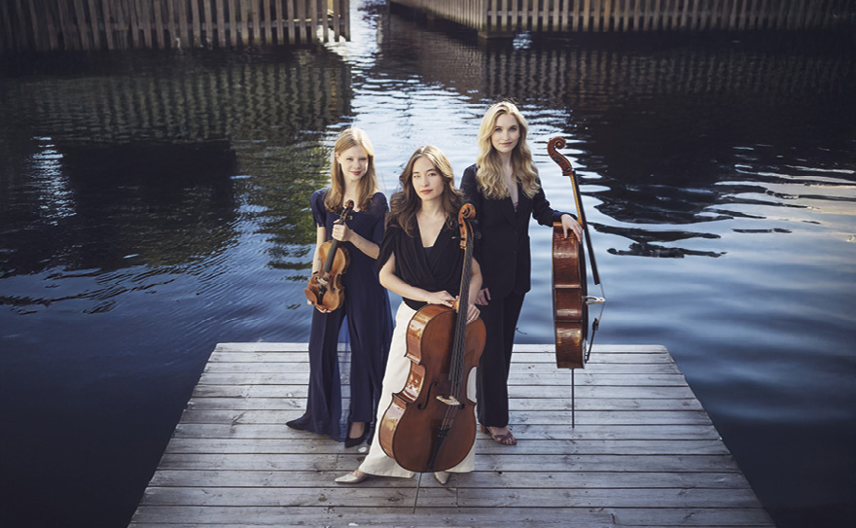
Foto: Nikolaj Lund
Resultatregnskap (mill. kroner) | 2025 | 2024
Driftsinntekter | 132 | 133
Driftsresultat (EBIT) | -5,6 | -5,4
Skattekostnad | 0 | 0
Resultat etter skatt | 0,1 | 0,4
Balanse | 2025 | 2024
Sum eiendeler | 180 | 177
- Hvorav kontantbeholdning | 140 | 136
Sum egenkapital | 8,8 | 8,7
Sum gjeld og forpliktelser | 171 | 169
- Hvorav rentebærende gjeld | 0 | 0
Avgift/gebyr, statlig kjøp/tilskudd | 2025 | 2024
Tilskudd: Kultur- og likestillingsdepartementet (ordinært driftstilskudd) | 57 | 55
Tilskudd: Kultur- og likestillingsdepartementet (spillemidler til talentsating innenfor scenekunst) | 3 | 3
Verdier og utbytte | 2025 | 2024
Kapitalinnskudd fra staten | 0 | 0
Finansielle nøkkeltall | 2025 | 2024
Sysselsatt kapital | 8,8 | 8,7
Driftsmargin (EBIT) | -4,2 % | -4,1 %
Egenkapitalandel | 4,9 % | 4,9 %
Netto kontantstrøm fra drift | 3,9 | 18,7
Netto kontantstrøm fra investeringer | 0 | 0
Andre nøkkeltall | 2025 | 2024
Antall ansatte | 12 | 11
Andel ansatte i Norge | 100 % | 100 %
Andel kvinner i ledergruppen | 100 % | 100 %
Andel kvinner i selskapet totalt | 66 % | 60 %
Gjennomtrekk av ansatte (turnover) | 7 % | -
Medarbeiderengasjement | - | -
Sykefravær (%)* | 7,2 % | 0,9 %
Skadefravær | - | -
Klimagassutslipp | 2025 | 2024
Scope 1 | 0 | 0
Scope 2 (lokasjonsbasert) | 0 | 0
Scope 2 (markedsbasert) | 0 | 0
Scope 3** | 2 259 | 1 127
Scope 3 – det rapporteres på følgende kategorier***: | 1, 3, 5, 6, 7, 15 | 1, 3, 5, 6, 7, 15

*Den store økningen i sykefravær skyldes i hovedsak et lengre sykefravær, som med få ansatte gir store utslag.
**Økningen i scope 3 skyldes primært økning i tildelinger (scope 3, kat. 15), som beregnes kostbasert. Endringer i tildelingsnivå til interne programmer og satsinger gir derfor betydelige utslag i utslippstallene fra år til år, uavhengig av om Talent Norges samlede tiltak har positiv klimaeffekt. I 2026 vil Talent Norge derfor vurdere justering av beregningsmetodikk.
***Se s. 26 for utslippskategorier.
Klimamål
2030: Redusere utslipp med 42 pst. sammenlignet med basisår 2023. Målet er i tråd med SBTis generelle veiledning for netto-null i 2050.
Delmål:
1. Bærekraftige valg:
50 pst. av anskaffelser gjøres hos leverandører med dokumentert grønn profil.
50 pst. av tjenestereiser under 60 mil gjennomføres miljøvennlig.
Egne arrangementer følger miljøvennlige retningslinjer.
2. Bærekraft i talentprogrammene:
75 pst. av talentprogrammene Talent Norge støtter har innført bærekraftstiltak.
Talent Norge tilbyr veiledning i miljøtiltak blant annet gjennom partnere som Green Producers Club.

Trøndelag Teater AS

Trøndelag Teater er et region-/landsdelsteater og driver teatervirksomhet i Trondheim og omliggende regioner, inkludert turneer/gjestespill. Teatret ble stiftet i 1937, og staten ble deleier i 1972.
Statens eierskap
Staten er eier i Trøndelag Teater for å bidra til at alle kan få tilgang til scenekunst. Statens mål som eier er høy kunstnerisk kvalitet til et bredt publikum.
Mål og strategiske prioriteringer
De strategiske prioriteringene for perioden 2025–2030 er samlet i fem hovedmål:
- Nå et større og mer mangfoldig publikum gjennom målgruppeanalyser, flerspråklig innhold, tilpasset prisstrategi og et styrket sideprogram.
- Intensivere publikumsdialogen ved å bringe samfunnsdebatter inn i teatret, videreutvikle Teatergata som ytringsarena og styrke Gleditschkonferansen som nasjonal møteplass.
- Utvide repertoarmodellen for å gjøre driften mer fleksibel og bærekraftig, med sikte på å øke antall parallelle produksjoner og forlenge forestillingenes levetid.
- Prioritere kunstnerskapsutvikling gjennom samarbeid med frie grupper, nasjonale og internasjonale aktører, og videreføring av Trøndelag Teater Internasjonale Teaterskole.
- Utvikle teatret til et bærekraftig hus på alle måter, med fokus på ansattes trivsel, inkluderende arbeidsmiljø og energieffektivisering i tråd med FNs bærekraftsmål.

Oppnåelse av statens mål
I 2025 hadde teatret 93 000 besøkende på 490 forestillinger og arrangementer, med et gjennomsnittlig belegg på 70 pst. Det ble presentert ni egenproduksjoner, inkludert tre urpremierer og to musikaler. Den tospråklige «Eg er vinden» bidro til økt mangfold, mens GLØS-satsingen med NTNU åpnet nye arenaer.
Totale inntekter var 157,3 mill. kr, mot 146,2 mill. kr i 2024. Inkl. aktuarberegning viser regnskapet et overskudd på 4,7 mill. kr. Ekskl. viser det et underskudd på 2,5 mill. kr., 0,9 mill. kr. svakere enn budsjett. Investeringer og vedlikehold utgjorde 11,9 mill. kr., tilsvarende 9 pst. av tilskuddet.
Teatret arbeider systematisk med mangfold i rekruttering og kunstneriske samarbeid, samt med ENØK-tiltak og gjenbruk i produksjon og drift.
Et betydelig fremtidig vedlikeholds- og investeringsbehov utfordrer den finansielle bærekraften på kort og lang sikt.

Selskapets overordnede mål og resultater 2025 (utvalg)
 | Langsiktig mål | Indikator | Mål 2025 | Resultat 2025 (2024)
Sektorpolitisk måloppnåelse | Produsere og formidle scenekunst av høy kvalitet til et bredt og sammensatt publikum | Antall besøkende | Øke besøkstallet | 93 000 (81 796)
Sektorpolitisk måloppnåelse |  | Antall egenproduksjoner | Opprettholde høyt aktivitetsnivå | 15/(32)
Effektiv drift | Bærekraftig og forsvarlig ressursbruk | Investering og vedlikehold som andel av tilskudd | Opprettholde bygningsmasse | 9 % (9)

Statens eierandel: 66,67 pst.
Kultur- og likestillingsdepartementet

Styret: Åse Ryvarden (styreleder, 1964, Oslo), Ingrid Sætherø (nestleder, 1968, Trøndelag), Bjørn Haugstad (1969, Oslo), Ida Eilertsen (1983, Trøndelag), Øystein Eide (1980, Trøndelag), Synnøve Fossum Eriksen*, Steffen Telstad*
*Valgt av og blant de ansatte.

Administrerende direktør: Elisabeth Egseth Hansen
Hovedkontor: Trondheim
Revisor: Tell Norge AS
Nettside: www.trondelag-teater.no

Foto: Vegard Eggen
Resultatregnskap (mill. kroner) | 2025 | 2024
Driftsinntekter | 157 | 146
Driftsresultat (EBIT) | 2,6 | 13,0
Skattekostnad | 0 | 0
Resultat etter skatt | 4,7 | 16,0
Balanse | 2025 | 2024
Sum eiendeler | 73 | 67
- Hvorav kontantbeholdning | 12 | 30
Sum egenkapital | 42 | 37
Sum gjeld og forpliktelser | 32 | 30
- Hvorav rentebærende gjeld | 0 | 0
Avgift/gebyr, statlig kjøp/tilskudd | 2025 | 2024
Tilskudd: Kultur- og likestillingsdepartementet (ordinært driftstilskudd) | 94 | 87
Verdier og utbytte | 2025 | 2024
Kapitalinnskudd fra staten | 0 | 0
Finansielle nøkkeltall | 2025 | 2024
Sysselsatt kapital | 42,0 | 37,3
Driftsmargin (EBIT) | 1,7 % | 8,9 %
Egenkapitalandel | 57,2 % | 55,2 %
Netto kontantstrøm fra drift | 0,6 | -2,8
Netto kontantstrøm fra investeringer | -19,0 | -4,5
Andre nøkkeltall | 2025 | 2024
Antall ansatte | 200 | 140
Andel ansatte i Norge | 100 % | 100 %
Andel kvinner i ledergruppen | 50 % | 50 %
Andel kvinner i selskapet totalt | 55 % | 50 %
Kvinners andel av menns lønn, total godtgjørelse | 102,6 % | -
Gjennomtrekk av ansatte (turnover) | 2,0 % | -
Medarbeiderengasjement | - | -
Sykefravær (%) | 4,9 % | 3,0 %
Skadefravær (H1/LTI) | 0 | 0
Klimagassutslipp | 2025 | 2024
Scope 1 | 0 | 0
Scope 2 (lokasjonsbasert) | 190 | 185
Scope 3 | 31 | 31
Scope 3 – det rapporteres på følgende kategorier*: | 1, 4, 5, 6, 12, 15 | 1, 4, 5, 6, 12, 15

*Se s. 26 for utslippskategorier.
Klimamål
Trøndelag Teater har ikke vedtatte, kvantifiserte klimamål for reduksjon av klimagassutslipp fordelt på scope 1, 2 og 3 i tråd med Parisavtalen. Årsberetningen for 2025 omtaler at teatret gjennomfører ENØK-tiltak, gjenbruk av kulisser og kostymer samt bevisst materialbruk, men det er ikke fastsatt vitenskapsbaserte eller tredjeparts-validerte utslippsmål. Det fremgår at tilførsel av friske midler vurderes som nødvendig for fullt ut å møte eiers forventning til reduksjon av klimaavtrykk.

Universitetssenteret på Svalbard AS

Universitetssenteret på Svalbard (UNIS) er en ledende polarforskningsinstitusjon og eneste tilbyder av høyere utdanning på Svalbard. Utdanningstilbudet har en internasjonal profil og er et supplement til ordinære studieløp på bachelor-, master- og doktorgradsnivå innen feltbasert naturvitenskap og teknologi. UNIS bidrar gjennom sin virksomhet til samfunnsutviklingen i Longyearbyen og på Svalbard, i tråd med målene for norsk Svalbardpolitikk.
Statens eierskap
Staten er eier i UNIS for å ha en institusjon for universitetsstudier og forskning på Svalbard som bidrar til å støtte de overordnede målene i norsk svalbardpolitikk. Statens mål som eier er høyere utdanning og forskning av høy kvalitet som tar utgangspunkt i de naturgitte fortrinn som Svalbards beliggenhet i et høyarktisk område gir.
Mål og strategiske prioriteringer
UNIS skal:
- Videreutvikle sin rolle og profil som en av de viktigste institusjonene i norsk polar- og svalbardforskning og høyere utdanning.
- Styrke grunnleggende forskning gjennom nasjonalt og internasjonalt samarbeid, deling av resultater og forskningsdata, og å utvikle innovative strategier for å håndtere klimautfordringer av lokal, regional og global betydning.
- Styrke rekrutteringen av semesterstudenter gjennom etablering av Master of Polar Science, realisering av Svalbardstipendet og videreutvikling av eksellense i feltbasert utdanning.
- Nå målet om 220 heltidsekvivalenter, hvorav 50 pst. norske studenter.
- Være en pådriver for å minmiere miljøavtrykket fra menneskelig aktivitet i Arktis.

Oppnåelse av statens mål
UNIS har i 2025 produsert 215 studentårsverk, som er litt under måltall på 220 årsverk. For å øke kvaliteten og effektiviteten i utdanning, vil UNIS iht. ny strategi satse på økt andel semesterstudenter på bekostning av 5-ukers studenten.
Bygg er den største utslippsfaktoren for UNIS. Arbeidet med innfasing av fornybar energi i Longyearbyen tar lenger tid enn først antatt. Det er derfor ikke lenger realistisk å redusere selskapets klimagassutslipp med 50 pst. fra 2018 til 2030. UNIS er partner i Polhavet 2050 og leder en arbeidspakke i det store forskningsprosjektet ARCHAIC, som undersøker sikkerhet i høyarktiske strøk i lys av klimaendringer. Prosjektet gjennomføres i samarbeid mellom Island, Grønland og Svalbard.

Selskapets overordnede mål og resultater 2025 (utvalg)
 | Langsiktig mål | Indikator | Mål 2025 | Resultat 2025 (2024)
Sektorpolitisk måloppnåelse | Studentproduksjon | Studentårsverk | 220 | 215 (204)
Sektorpolitisk måloppnåelse | Andel studenter fra norske institusjoner (inkl. utvekslingsstudenter) | Programstudenter | 50 % | 49 % (44)
Sektorpolitisk måloppnåelse | Andel norske studenter (norske statsborgere) | Programstudenter | 50 % | 33 % (29)
Sektorpolitisk måloppnåelse | Publikasjoner (NVI-godkjente) | Nivå 1–2 | ≥ 140 | 137 (141)
Sektorpolitisk måloppnåelse | Et fullt forsvarlig studie- og arbeidsmiljø | Personskade uten sykehus og fravær | ≤ 1 | 5 (0)
Sektorpolitisk måloppnåelse | Et fullt forsvarlig studie- og arbeidsmiljø | Personskade med sykehusbehandling uten fravær | ≤ 1 | 2 (0)
Sektorpolitisk måloppnåelse | Et fullt forsvarlig studie- og arbeidsmiljø | Personskade med sykehusbehandling og fravær | ≤ 2 | 1 (0)

Statens eierandel: 100 pst.
Kunnskapsdepartementet

Styret: Robert Bjerknes (styreleder, 1958, Vestland), Kjerstin Askholt (nestleder, 1962, Oslo), Brit Lisa Skjelkvåle (1961, Oslo), Roger Midstraum (1962, Trøndelag), Arne O. Smalås (1961, Troms), Karine Hauan (1988, Svalbard), Siri Kalvig (1970, Rogaland), Janne Søreide*, Thomas So*, Elise Ida Blum Samuelsen*, Ruben Mark Wessendor**
*Valgt av og blant de ansatte.
**Valgt av studentene.

Administrerende direktør: Jøran Idar Moen
Hovedkontor: Svalbard
Revisor: PwC AS
Nettside: www.unis.no
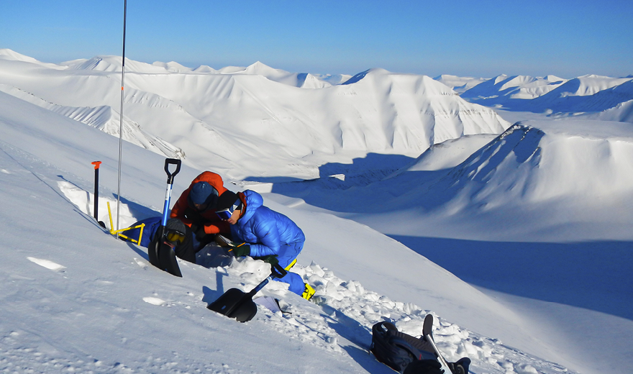
Foto: Jordy Hendrikx
Resultatregnskap (mill. kroner) | 2025 | 2024
Driftsinntekter | 223 | 218
Driftsresultat (EBIT) | -1,9 | 2,5
Skattekostnad | 0 | 0
Minoritetsandel | 0 | 0
Resultat etter skatt og minoritet | 4,6 | 8,0
Balanse | 2025 | 2024
Sum eiendeler | 122 | 125
- Hvorav kontantbeholdning | 72,9 | 64,0
Sum egenkapital | 63,1 | 58,5
Sum gjeld og forpliktelser | 122 | 125
- Hvorav rentebærende gjeld | 0 | 0
Avgift/gebyr, statlig kjøp/tilskudd | 2025 | 2024
Tilskudd: Kunnskapsdepartementet | 184 | 178
Tilskudd: Nærings- og fiskeridepartementet | 1,0 | 1,0
Verdier og utbytte | 2025 | 2024
Kapitalinnskudd fra staten | 0 | 0
Finansielle nøkkeltall | 2025 | 2024
Sysselsatt kapital | 63,1 | 58,5
Driftsmargin (EBIT) | -0,8 % | 1,1 %
Egenkapitalandel | 51,8 % | 46,8 %
Netto kontantstrøm fra drift | 13,3 | 1,9
Netto kontantstrøm fra investeringer | -4,4 | -3,4
Andre nøkkeltall | 2025 | 2024
Antall ansatte | 124 | 126
Andel ansatte i Norge | 100 % | 100 %
Andel kvinner i ledergruppen | 40 % | 40 %
Andel kvinner i selskapet totalt | 48 % | 44 %
Kvinners andel av menns lønn, total godtgjørelse | 93,2 % | 93,0 %
Gjennomtrekk av ansatte (turnover) | - | -
Medarbeiderengasjement | - | -
Sykefravær (%) | 3,8 % | 6,3 %
Skadefravær | 0 | 0
Klimagassutslipp | 2025 | 2024
Scope 1 | 153 | 117
Scope 2 (lokasjonsbasert) | 1 383 | 1 040
Scope 3 | 818 | 721
Scope 3 – det rapporteres på følgende kategorier*: | 1, 6 | 1, 6

*Se s. 26 for utslippskategorier.

Klimamål
2030: Redusere klimagassutslipp med 50 pst. med 2018–2019 som baseline (scope 1, 2 og 3)*.
*Målet kan kun nås ved lokal energiomstilling. Arbeidet med innfasing av fornybar energi i Longyearbyen tar lenger tid enn først antatt. Det er derfor ikke lenger realistisk å redusere selskapets klimagassutslipp med 50 pst. fra 2018 til 2030.

AS Vinmonopolet

Vinmonopolet har enerett til salg av alkoholprodukter med mer enn 4,7 volumprosent alkohol til forbruker. Selskapet er et av de viktigste virkemidlene i norsk alkoholpolitikk og bidrar til å begrense alkoholforbruket i samfunnet gjennom regulering av tilgjengeligheten. Det alkoholpolitiske ansvaret kommer til uttrykk gjennom ansvarlig salg, holdningsskapende tiltak og fravær av kjøpepress.
Statens eierskap
Staten er eier i Vinmonopolet for å sikre fravær av privatøkonomiske interesser som motiverende for salg av alkoholholdig drikk over 4,7 volumprosent alkohol og bidra til omsetning i kontrollerte former. Statens mål som eier er å begrense skadevirkningene av alkohol for den enkelte og for samfunnet.
Mål og strategiske prioriteringer
Vinmonopolets samfunnsoppdrag er å sikre ansvarlig salg og regulert tilgjengelighet av alkohol, og dermed bidra til å begrense alkoholkonsumet og skadevirkningene av alkohol for den enkelte og for samfunnet. For å sikre videre oppslutning og legitimitet i befolkningen skal Vinmonopolet utvikle seg i takt med samfunnets forventninger og behov, innenfor de til enhver tid gjeldende rammebetingelsene. Selskapets strategi gir retning for utviklingen, hvor Vinmonopolet skal være en faghandel i verdensklasse og en pådriver for bærekraft. Selskapets visjon er å bli ønsket av alle, slik at selskapet også i fremtiden er samfunnets viktigste alkoholpolitiske virkemiddel. Gjennom en årlig revidering av Vinmonopolets strategi vurderer selskapet om det er behov for justeringer og det utarbeides strategiske hovedprioriteringer for kommende periode.
Oppnåelse av statens mål
Statens mål med selskapet er å sikre fravær av privatøkonomiske interesser som motiverende for salg av alkoholholdig drikk over 4,7 volumprosent, og sikre at omsetning av alkohol skjer i kontrollerte former slik at skadevirkningene av alkohol for den enkelte og for samfunnet begrenses. Selskapets gjennomføring av alderskontroll kontrolleres ved at alle butikker testes av mystery shoppers 24 ganger hvert år. Resultatet på testene viser at 96,9 pst. av kontrollørene under 25 år ble spurt om legitimasjon i 2025, mot et mål på 95 pst. Uten å oppmuntre til kjøp, etterstreber selskapet å gi den aller beste servicen og fagkunnskapen til kundene. Leverandører og produsenter skal gis markedsadgang på like vilkår, og selskapet skal ha en mest mulig kostnadseffektiv drift. Endringer i den offentlige pensjonsordningen (AFP), vedtatt i 2024, ga en negativ effekt i Vinmonopolets resultatregnskap for 2025. Vinmonopolet oppnådde i 2025 en avkastning på sysselsatt kapital på minus 24,7 pst. (mål 10 pst.). Selskapet har gjennomført tiltak for å opprettholde lønnsomhet fremover i tid.
Selskapets overordnede mål og resultater 2025 (utvalg)
 | Langsiktig mål | Indikator | Mål 2025 | Resultat 2025 (2024)
Sektorpolitisk måloppnåelse | Sikre ansvarlig salg av alkohol og sørge for at omsetningen av alkohol skjer i kontrollerte former | Andel mystery shoppere spurt om legitimasjon. Alle butikker testes i 24 kontroller hvert år | 95 % | 96,9 % (96,7)
Sektorpolitisk måloppnåelse | Sikre hele Norges befolkning tilgang til Vinmonopolets tjenester | Prosentvis andel av befolkningen som bor i en kommune med Vinmonopol eller nærmere enn 30 km til nærmeste vinmonopolbutikk | 97 % | 97,93 % (97,91)
Sektorpolitisk måloppnåelse | Legitimitet til ordningen (Visjon; Bli ønsket av alle) | Andel av befolkningen som er enig i at alt salg av vin, brennevin og sterkøl bør skje gjennom Vinmonopolet. | 65 % | 56 % (55)
Sektorpolitisk måloppnåelse | Reduserer klimagassutslipp i egen virksomhet i henhold til nasjonale mål, og er en pådriver for reduksjon av klimautslipp og tilpasning til klimarisiko i verdikjeden | Redusert CO2- utslipp fra egen virksomhet | -32 % | 0,15 %* (12,2**)
Sektorpolitisk måloppnåelse |  | Redusert CO2- utslipp i leverandørkjeden | -25 % | 8,61 % (11,77)
Effektiv drift | Ha en mest mulig kostnadseffektiv drift uten at dette kommer i konflikt med samfunnsoppdraget | Avkastning på sysselsatt kapital | 10 % | -24,7 % (23,7)

*Sammenlignet med basisår 2018. **2024 sammenlignet med basisår 2018.
Statens eierandel: 100 pst.
Helse- og omsorgsdepartementet

Styret: Åsne Havnelid (styreleder, 1961, Akershus), Sverre Helno (nestleder, 1962, Oslo), Kari Randen (1972, Buskerud), Lars Jacob Tynes Pedersen (1979, Vestland), Øyvind Winther (1964, Akershus), Kirsti Lovise Slotsvik (1963, Møre og Romsdal), Kjell-Roar Nilsen*, Alf Ole Berglund*, Åse Engesæth*
*Valgt av og blant de ansatte.

Administrerende direktør: Elisabeth Hunter
Hovedkontor: Oslo
Revisor: BDO AS
Nettside: www.vinmonopolet.no

Foto: Jarle Hvidsten
Resultatregnskap (mill. kroner) | 2025 | 2024
Driftsinntekter | 18 707 | 18 672
Driftsresultat (EBIT) | -321 | 149
Skattekostnad | -48 | 49
Resultat etter skatt og minoritet | -192 | 185
Balanse | 2025 | 2024
Sum eiendeler | 4 662 | 4 272
- Hvorav kontantbeholdning | 2 312 | 2 097
Sum egenkapital | 862 | 1 075
Sum gjeld og forpliktelser | 3 796 | 3 197
- Hvorav rentebærende gjeld | 0 | 0
Verdier og utbytte | 2025 | 2024
Utbytte for regnskapsåret | 0 | 92
Utbytteandel | 0 % | 49,7 %
Gj. utbytteandel siste fem år | 45,9 % | 55,9 %
Utbytte til staten | 0 | 92
Kapitalinnskudd fra staten | 0 | 0
Finansielle nøkkeltall | 2025 | 2024
Sysselsatt kapital | 862 | 1 075
Driftsmargin (EBIT) | -1,7 % | 0,8 %
Egenkapitalandel | 18,5 % | 25,2 %
Netto kontantstrøm fra drift | 272 | -345
Netto kontantstrøm fra investeringer | -42 | -61
Andre nøkkeltall | 2025 | 2024
Antall ansatte | 2 119 | 2 064
Andel ansatte i Norge | 100 % | 100 %
Andel kvinner i ledergruppen | 50 % | 43 %
Andel kvinner i selskapet totalt | 63 % | 64 %
Kvinners andel av menns lønn, total godtgjørelse | 94,2 % | 94,0 %
Gjennomtrekk av ansatte (turnover) | 10,0 % | 7,3 %
eNPS (andelen ambassadører, dvs. lojale fornøyde arbeidstakere, minus andelen kritikere, dvs. mindre fornøyde). Mål 2030 = 46 | - | 35,0
Sykefravær (%) | 5,9 % | 6,3 %
Skadefravær (skademeldinger) | 13
Klimagassutslipp | 2025 | 2024
Scope 1 | 12 | 29
Scope 2 (lokasjonsbasert) | 177 | 223
Scope 2 (markedsbasert) | 7 711 | 8 681
Scope 3 | 247 284 | 255 362
Scope 3 – det rapporteres på følgende kategorier*: | 1, 2, 4, 5, 6, 8, 9 | 1, 2, 4, 5, 6, 8, 9

*Se s. 26 for utslippskategorier.
Klimamål
2030: 55 pst. reduksjon i utslipp fra egen virksomhet sammenlignet med 2018*
2030: 42 pst. reduksjon i utslipp fra verdikjeden sammenlignet med 2018**
* Scope 1, scope 2 og kategoriene i scope 3 som ikke omhandler kjøp av drikkevare til salg og distribusjon av drikkevare til salg.
** Kategoriene i scope 3 som omhandler kjøp av drikkevare til salg og distribusjon av drikkevare til salg.

Selskapene som ikke er kategorisert

Foto: Torbjørn Ellingsen
Fire av selskapene i statens portefølje er ikke kategorisert.

Folketrygdfondet

Folketrygdfondet forvalter Statens pensjonsfond Norge (SPN) og Statens fond i Tromsø (SFT) etter mandater fastsatt av Finansdepartementet.
SPN investeres i børsnoterte aksjer og obligasjoner i Norge, Sverige, Danmark og Finland. SFT investeres i børsnoterte nordiske mindre selskaper. Folketrygdfondet har 63 ansatte.
Finansdepartementet legger frem årlige meldinger til Stortinget om selskapet og dets forvaltning av SPN.
Måloppnåelse og strategiske prioriteringer
Målet for Folketrygdfondets forvaltning av SPN og SFT er å skape høyest mulig avkastning over tid etter kostnader til akseptabel risiko, innenfor rammene gitt i mandatet fra Finansdepartementet. Folketrygdfondet oppnådde for SPN i 2025 en avkastning som var 0,76 prosentenheter høyere enn referanseindeksen. Meravkastningen for SPN har siden 2007 i gjennomsnitt vært 0,99 prosentenhet pr. år. SFTs første investeringer ble gjort i juli 2025.
Statens eierandel: 100 pst.
Finansdepartementet
Styret: Siri Teigum (styreleder, 1961, Oslo), Bjørn Østbø (1964, Vestland), Frances Eaton (1977, Rogaland), Morten Borge (1981, Akershus), Toril Eidesvik (1968, Vestland), Thale Kuvås Solberg (1977, Trøndelag), Tørres Trovik (1964, Oslo), Rolf Brudvik*, Joakim Kvamvold*
*Valgt av og blant de ansatte.

Administrerende direktør: Kjetil Houg
Hovedkontor: Oslo
Revisor: Deloitte AS
Nettside: www.ftf.no

Foto: Ingrid Moe
Resultatregnskap (mill. kroner) | 2025 | 2024
Driftsinntekter* | 290 | 253
Driftsresultat (EBIT) | -0,4 | -0,9
Resultat før skatt | -0,5 | 2,6
Skattekostnad | 0 | 0
Resultat etter skatt og minoritet | -0,5 | 2,6
Balanse** | 2025 | 2024
Sum eiendeler | 432 354 | 447 252
- Hvorav kontantbeholdning | 25 | 15
Sum egenkapital | 55 | 57
Sum gjeld og forpliktelser | 432 546 | 447 252
Verdier og utbytte | 2025 | 2024
Utbytte for regnskapsåret | 1,95 | 1,9
Utbytteandel | - | 73,1 %
Gj. utbytteandel siste fem år | - | 35,4 %
Utbytte til staten | 2,0 | 1,9
Kapitalinnskudd fra staten | 60 | 60
Finansielle nøkkeltall | 2025 | 2024
Avkastningen SPN* | 12,7 % | 7,6 %
Avkastning SPN gj. Snitt siste 5 år*** | 8,1 % | 7,3 %
Andre nøkkeltall | 2025 | 2024
Antall ansatte | 63 | 57
Andel ansatte i Norge | 100 % | 100 %
Andel kvinner i ledergruppen | 25 % | 33 %
Andel kvinner i selskapet totalt | 38 % | 40 %
Kvinners andel av menns lønn, total godtgjørelse | 76,6 % | 74,3 %
Medarbeiderengasjement | - | -
Gjennomtrekk ansatte (turnover) | 3,3 % | 71,1 %
Sykefravær (%) | 1,9 % | 1,9 %
Skadefravær | 0
Klimagassutslipp | 2025 | 2024
Scope 1 | - | -
Scope 2 | - | -
Scope 3 | 3 263 548 | 1 970 285
Scope 3 – det rapporteres på følgende kategorier****: | 15 | 15
*Folketrygdfondets driftsinntekter er forvaltningshonorar betalt av staten.
**Statens Pensjonsfond Norge og Statens fond i Tromsø inngår i Folketrygdfondets balanse.
***Avkastning i norske kroner og før fradrag for forvaltningskostnader.
****Se s. 26 for utslippskategorier.

EISCAT AB

Selskapet eier og drifter radaranlegg for ionosfæreforskning. EISCAT er et internasjonalt forskningsinfrastruktur samarbeid som ble etablert i 1975. Hovedkontoret ligger i Kiruna, og selve radaranleggene ligger i Nord-Sverige, Nord-Finland, Nord-Norge og på Svalbard. EISCAT var tidligere organisert som en ideell forening, men ble omdannet til et svensk aksjebolag høsten 2024. Aksjene i EISCAT AB eies med 1/3 hver av myndighetene i Sverige, Finland og Norge.
Statens eierskap
Statens mål som eier er å sikre en trygg drift av radaranleggene og sikker håndtering av forskningsdata og forskningsutstyr.
Mål og strategiske prioriteringer
Selskapet var tidligere en ideell forening og arbeider nå med å etablere en helhetlig og profesjonell virksomhetsstyring. Målet er å sikre transparent virksomhetsstyring, robust internkontroll og effektiv drift som understøtter EISCATs vitenskapelige mandat og langsiktige samfunnsoppdrag. Denne profesjonaliseringen skal legge grunnlaget for bærekraftig utvikling, høy kvalitet i leveranser og styrket tillit hos eiere og samarbeidspartnere.
Oppnåelse av statens mål
EISCAT har i 2025 hatt høy tilgjengelighet og effektiv utnyttelse av infrastrukturen. Antall driftstimer på radaranleggene oversteg 2 000 timer. Selskapet oppnådde inntekter på 39,7 mill. kroner, noe lavere enn målet på 45 mill., men innenfor et nivå som vurderes som tilfredsstillende. De øvrige finansielle målene er oppnådd gjennom ansvarlig ressursforvaltning, god kostnadskontroll og styrket intern økonomistyring.

Statens eierandel: 33 pst.
Kunnskapsdepartementet, 33 pst. Vetenskapsrådet (Sverige), 33 pst Suomen Akatemia (Finland)

Styret: Anna Hilda Rathsman (styreleder, 1970, utland), Aslak Tveito (nestleder, 1961, Akershus), Erja Heikkinen (1964, utland), Toril Johansson (1954, Oslo), Viktoria Mattsson (1970, utland), Kati Sulonen (1973, utland).

Administrerende direktør: Philip Påhlsson
Hovedkontor: Kiruna, Sverige
Revisor: Ernst & Young AB
Nettside: https://eiscat.se/
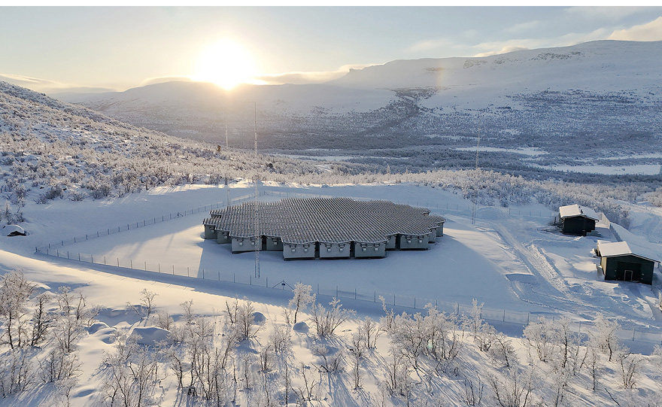
Foto: EISCAT AB
Resultatregnskap (mill. kroner) | 2025 | 2024
Driftsinntekter | 39,7
Driftsresultat (EBIT) | -2,3
Resultat før skatt | 0,0
Skattekostnad | 0,0
Resultat etter skatt og minoritet | -2,3
Balanse | 2025 | 2024
Sum eiendeler | 595
- Hvorav kontantbeholdning | 176
Sum egenkapital | 478
Sum gjeld og forpliktelser | 110
- Hvorav rentebærende gjeld | 0
Avgift/gebyr, statlig kjøp/tilskudd | 2025 | 2024
Tilskudd: Kunnskapsdepartementet | 15
Verdier og utbytte | 2025 | 2024
Utbytte for regnskapsåret | 0
Kapitalinnskudd fra staten | 0
Finansielle nøkkeltall | 2025 | 2024
Sysselsatt kapital | 485
Driftsmargin (EBIT) | -5,8 %
Egenkapitalandel | 80,3 %
Netto kontantstrøm fra drift | -1,0
Netto kontantstrøm fra investeringer | -0,4
Andre nøkkeltall | 2025 | 2024
Antall ansatte | 28
Andel ansatte i Norge | 21 %
Andel kvinner i ledergruppen | 83 %
Andel kvinner i selskapet totalt | 17 %
Kvinners andel av menns lønn, total godtgjørelse | 90,6 %
Gjennomtrekk ansatte (turnover) | 3,4 %
Sykefravær (%) | -
Skadefravær | 0
Klimagassutslipp* | 2025 | 2024
Scope 1, 2 og 3 | -
*Selskapet ble etablert i 2025, og har foreløpig ikke igangsatt arbeid med systematisk innsamling eller rapportering av klimagassutslipp. De planlegger å etablere rutiner og metodikk for bærekraftsrapportering fremover.

Rosenkrantzgate 10 AS
Statens eierandel: 3,07 pst.
Kultur- og likestillingsdepartementet
Rosenkrantzgate 10 er et eiendomsselskap hvis eneste aktivum er eiendommen med adresse Rosenkrantz’ gate 10 i Oslo. Selskapets virksomhet er utleie av lokaler i denne eiendommen. Bygningen huser Oslo Nye Teater, som har førsterett til leie av lokaler.
Staten eier 3,07 pst. av aksjene i Rosenkrantzgate 10. Oslo kommune eier 78,89 pst., 16,69 pst. er i ukjent eie, mens resterende eies av Oslo Nye Teater AS og privatpersoner. Statens eierandel er et resultat av tidligere engasjement/eierskap i Oslo Nye Teater, som Oslo kommune nå eier alene.
Staten har ikke en særskilt begrunnelse for å være eier i selskapet. Avhending av aksjene har vært krevende i lys av ukjente aksjeeiere i selskapet. I 2017 ble aksjene i ukjent eie deponert i Norges Bank for 20 år. Disse aksjene kan i perioden frigjøres til aksjeeiere som godtgjør at de er eiere. Når deponeringsperioden er omme, kan selskapet kreve å få aksjene.

Foto: Oslo Nye Teater
Rygge 1 AS
Styret: Gro Jofrid Trovåg Amundsen (1968, Rogaland)
Administrerende direktør: Selskapet har ingen ansatte.
Hovedkontor: Kjeller
Revisor: Deloitte AS
Nettside: Selskapet har ingen nettside.
Statens eierandel: 100 pst.
Forsvarsdepartementet
Selskapet eier og leier ut infrastruktur (testcelle) på Rygge flystasjon som benyttes til testing av vedlikeholdte motordeler til F135-motoren som brukes i F-35 kampfly. TTestcellen inngår som en viktig del av motordepot for vedlikehold av disse motorene, og leies ut til Kongsberg Aviation Maintenance Services AS, tidligere Aerospace Industrial Maintenance Norway AS (AIM Norway), som er ansvarlig for motordepot og bruker testcellen i sin vedlikeholdsproduksjon. Rygge 1 var tidligere et datterselskap av AIM Norway. Staten overtok eierskapet gjennom en utdeling av samtlige aksjer i Rygge 1 som tingsutbytte i 2019 forut for gjennomføring av salg av aksjene i AIM Norway til Kongsberg Defence & Aerospace AS.
Statens mål som eier har vært å bidra til etablering og drift av motordepot i Norge.
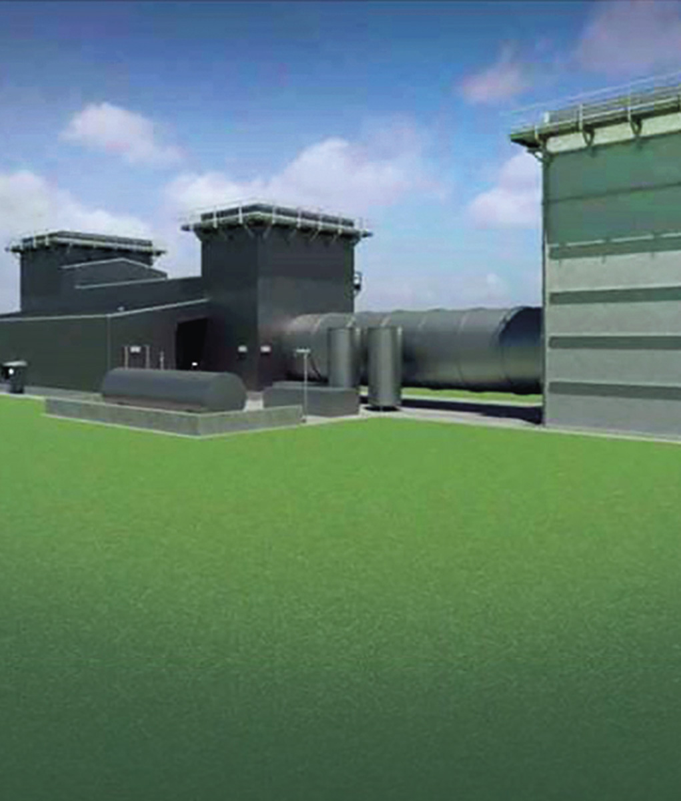
Foto: Rygge 1 AS
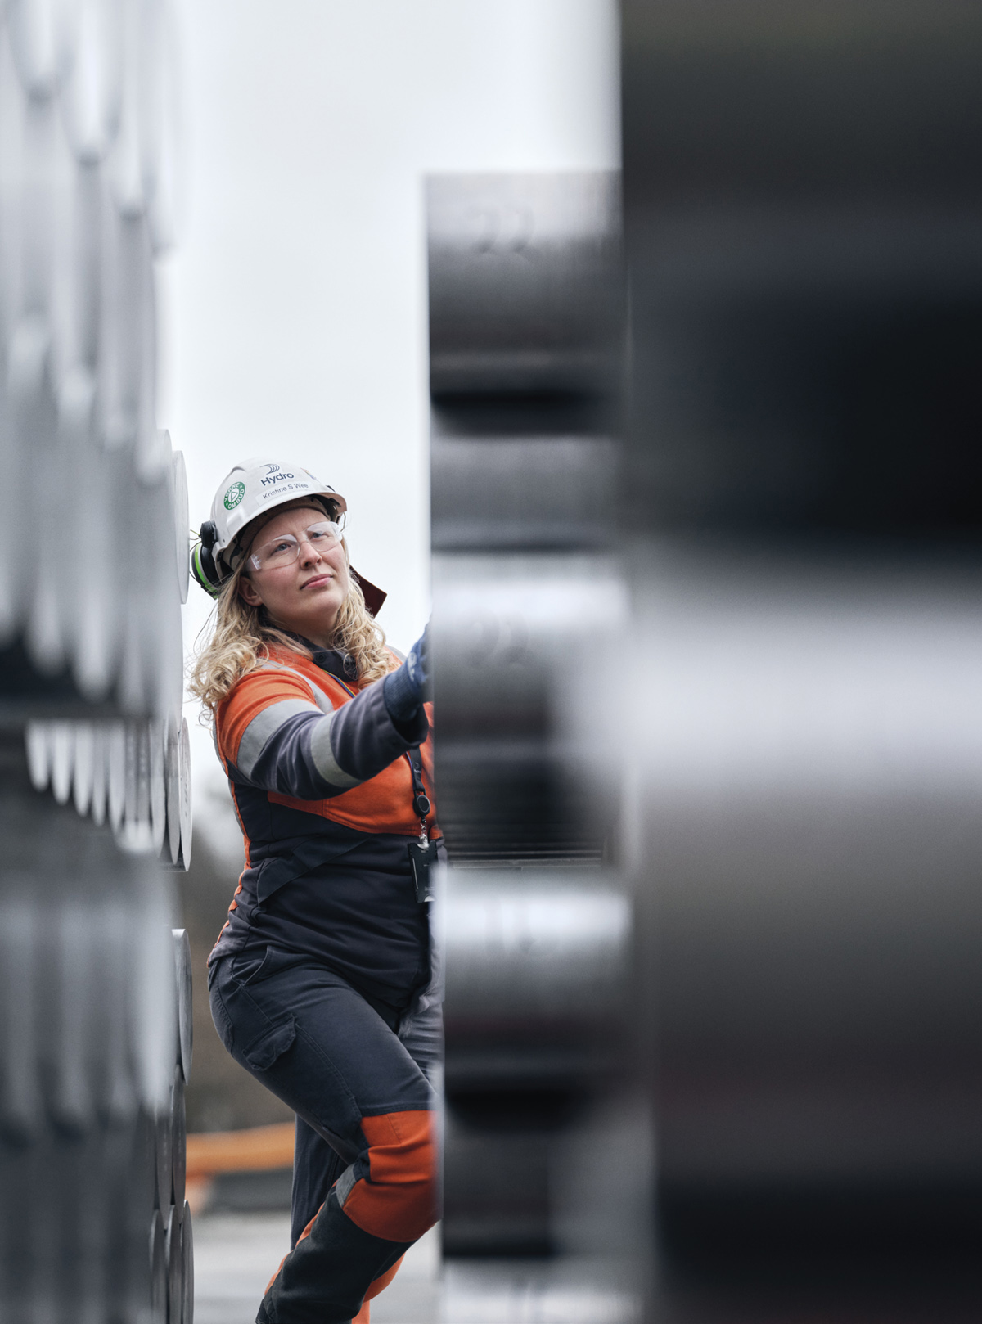
Foto: Norsk Hydro ASA

Vedlegg
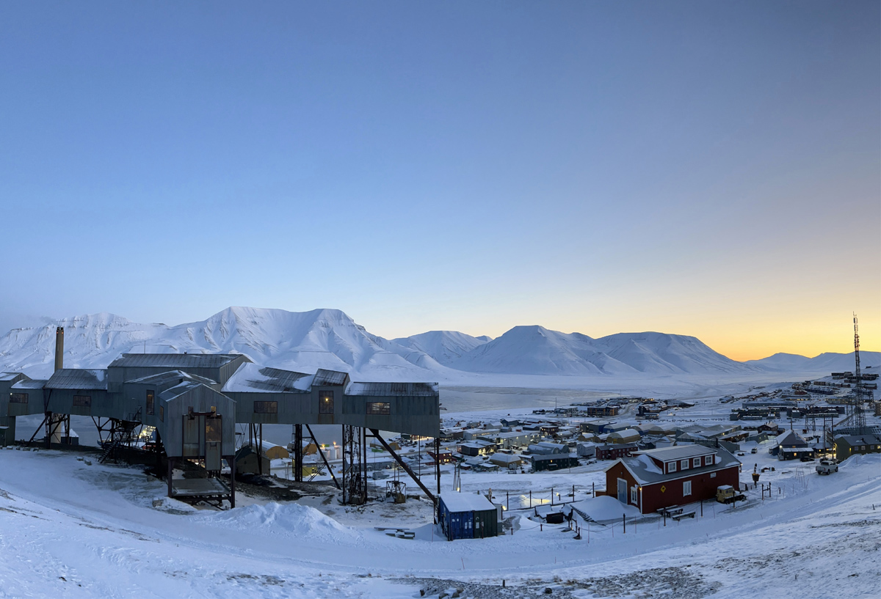
Foto: Sveinung Lystrup Thesen

FNs bærekraftsmål som selskapene har prioritert
Opplysningene i oversikten er gitt av selskapene.
Bærekraftsmål | 1 | 2 | 3 | 4 | 5 | 6 | 7 | 8 | 9 | 10 | 11 | 12 | 13 | 14 | 15 | 16 | 17
Selskaper i kategori 1
Akastor ASA
Allstad AS |  |  |  |  |  |  | X | X |  |  | X |  | X |  | X
Argentum Fondsinvesteringer AS |  |  |  |  | X |  |  | X |  |  |  | X | X
Baneservice AS |  |  | X | X | X |  |  | X | X |  | X | X | X |  |  | X | X
DNB Bank ASA |  |  |  |  | X |  |  | X |  |  |  |  | X
Equinor ASA*
Investinor AS |  |  | X |  |  |  | X | X | X |  | X | X | X |  |  |  | X
Kommunalbanken AS |  |  |  |  |  | X |  | X | X |  | X | X | X |  |  |  | X
Kongsberg Gruppen ASA*
Mantena AS |  |  | X | X | X |  |  | X | X |  | X | X
Mesta AS |  |  |  |  | X |  |  |  | X |  |  |  | X |  | X
Nammo AS |  |  | X |  | X |  |  | X | X |  |  | X | X |  |  | X | X
Norsk Hydro ASA** | X | X | X | X | X | X | X | X | X | X | X | X | X | X | X | X | X
Nysnø Klimainvesteringer AS |  |  |  |  |  |  |  |  |  |  |  |  | X
Posten Bring AS |  |  |  |  |  |  |  | X | X |  | X |  | X |  |  |  | X
Space Norway AS |  |  |  |  |  |  |  | X | X |  |  |  | X |  |  |  | X
Statkraft SF |  |  |  |  | X |  | X | X |  |  | X | X | X |  | X | X
Telenor ASA |  |  |  |  | X |  |  |  |  |  |  |  |  |  |  |  | X
Vygruppen AS |  |  | X |  | X |  |  | X | X |  | X | X | X |  |  |  | X
Yara International ASA*
Selskaper i kategori 2
Andøya Space AS |  |  |  |  | X |  |  | X |  |  |  | X | X | X | X
Avinor AS |  |  |  |  | X |  | X | X | X |  |  |  | X | X | X
Bane NOR SF*
Bjørnøen AS
Carte Blanche AS |  |  | X | X | X |  |  | X | X | X | X | X | X |  |  | X | X
AS Den Nationale Scene |  |  |  |  |  |  |  |  |  | X | X |  |  |  |  |  | X
Den Norske Opera & Ballett AS |  |  |  | X | X |  |  |  |  | X |  | X | X |  |  |  | X
Electronic Chart Centre AS |  |  |  |  |  |  |  |  | X |  |  | X
Enova SF
Entur AS |  |  |  |  | X |  |  | X | X |  | X | X | X |  |  |  | X
Filmparken AS |  |  |  |  | X |  | X | X |  |  |  | X
Fiskeri- og havbruksnæringens  forskningsfinansiering AS |  | X | X |  |  |  |  | X | X |  |  | X | X | X
Gassco AS |  |  |  | X |  |  | X | X | X |  |  | X | X | X | X |  | X
Gassnova SF |  |  |  |  |  |  |  | X | X |  | X |  | X |  |  |  | X
Graminor AS |  | X
Helse Midt-Norge RHF |  |  | X |  |  | X | X |  | X |  |  | X | X |  | X |  | X
Helse Nord RHF |  |  | X |  |  | X | X |  | X |  |  | X | X |  | X |  | X
Helse Sør-Øst RHF |  |  | X |  |  | X | X |  | X |  |  | X | X |  | X |  | X
Helse Vest RHF |  |  | X |  |  | X | X |  | X |  |  | X | X |  | X |  | X
Innovasjon Norge
Kimen Såvarelaboratoriet AS |  | X |  |  |  |  |  |  |  |  |  | X |  |  | X
Kings Bay AS |  |  |  |  |  |  |  | X |  |  |  | X
Nationaltheatret AS |  |  |  |  | X |  |  | X |  | X | X | X
Nofima AS |  | X | X |  |  |  |  | X | X |  |  | X | X | X | X
Nordisk Institutt for Odontologiske Materialer AS |  |  |  |  |  |  |  |  |  |  |  | X
Norfund | X |  |  |  | X | X | X | X | X | X | X | X | X |  |  | X | X
Norid AS |  |  |  |  |  |  |  |  | X |  |  |  |  |  |  | X
Norges sjømatråd AS |  |  | X |  |  |  |  |  |  |  |  | X | X |  |  |  | X
Norsk helsenett SF |  |  | X |  |  |  |  | X | X | X |  | X | X |  |  |  | X
Norsk rikskringkasting AS |  |  |  |  |  |  |  |  |  |  |  | X | X
Norsk Tipping AS |  |  | X |  | X |  |  | X |  | X |  | X | X |  |  | X | X
Norske tog AS |  |  |  |  |  |  |  |  | X |  | X | X | X
Nye Veier AS |  |  |  |  |  |  |  | X | X |  |  |  | X
Petoro AS |  |  |  |  | X |  | X | X | X |  |  |  | X | X |  | X | X
Rogaland Teater AS |  |  |  |  |  |  |  |  | X |  | X | X
Simula Research Laboratory AS |  |  |  | X | X |  |  |  | X
Siva – Selskapet for Industrivekst SF |  |  |  |  | X |  |  | X | X |  |  | X | X |  |  |  | X
Statnett SF |  |  |  |  |  |  | X | X |  |  |  |  | X | X | X
Statskog SF |  |  |  |  |  |  |  |  |  |  | X | X | X |  | X
Store Norske Spitsbergen Kulkompani AS |  |  |  |  |  |  | X | X |  |  | X | X | X |  |  |  | X
Talent Norge AS |  |  | X |  | X |  |  | X | X | X |  |  |  |  |  |  | X
Trøndelag Teater AS |  |  |  |  | X |  |  |  |  |  | X | X | X
Universitetssenteret på Svalbard AS |  |  |  |  |  |  | X |  |  |  |  |  | X
AS Vinmonopolet |  |  | X |  |  |  |  | X |  |  |  | X | X |  |  |  | X
Ikke kategoriserte selskaper
Eiscat AB |  |  |  |  |  |  |  |  | X
*Selskapet har prioritert bærekrafttemaer med utgangspunkt i dobbelt vesentlighetsanalyse etter regler for bærekraftsrapportering i regnskapsloven.
**Selskapet har innvirkning på alle bærekraftsmålene. For en nærmere vurdering se s. 272 og 303–305 i selskapets årsrapport for 2025.
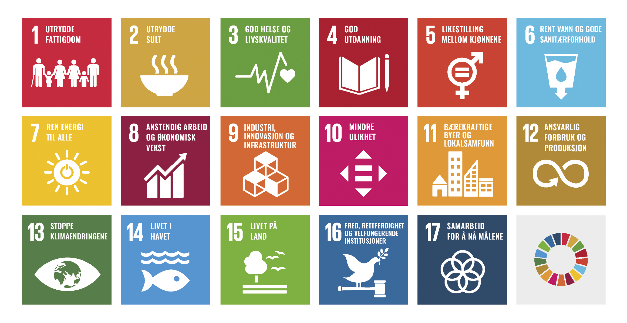

Godtgjørelse til styret for 2025
tusen kroner
Tabellen under viser godtgjørelse vedtatt på generalforsamling 2025 (ev. av bedriftsforsamling av de selskapene som har det) for hhv. verv som styreleder, nestleder og styremedlem, med sammenlikningstall mot vedtatt godtgjørelse i 2024. For de fleste selskaper gjelder vedtaket godtgjørelse for perioden generalforsamling 2025 til generalforsamling 2026. I henhold til statens eierpolitikk, se Meld. St. 6 (2022–2023) Et grønnere og mer aktivt statlig eierskap – Statens direkte eierskap i selskaper (eierskapsmeldingen) punkt 12.5, vil staten på generalforsamling som utgangspunkt foreslå, eller støtte:
- Vekst i tråd med alminnelig lønnsvekst i Norge der staten vurderer at godtgjørelsen til styret er på et riktig nivå (5,6 pst. i 2024, jf. SSB).
- Vekst ut over alminnelig lønnsvekst der staten vurderer at godtgjørelsen til styret ligger for lavt sett opp mot en konkret vurdering av styrets ansvar, kompetanse, tidsbruk og virksomhetens kompleksitet.
- Redusert godtgjørelse eller nullvekst der godtgjørelsen vurderes av staten å ligge for høyt, for eksempel når omfang av selskapets virksomhet er vesentlig redusert.
Videre angir tabellen samlet utbetalt godtgjørelse til styrets leder og til styret som helhet i regnskapsåret 2025.
 | Styregodtgjørelse – vedtak generalforsamling/foretaksmøte 2025 |  |  |  |  |  |  | Utbetalt styregodtgjørelse 2025
 | Styreleder | Endring styreleder % | Styrets nestleder | Endring nestleder % | Styremedlem | Endring styremedlem % |  | Styreleder inkl. utvalg | Samlet godtgjørelse til styret
Selskaper i kategori 1
Akastor ASA | 714 | 4,5 % | 527 | 4,6 % | 400 | 4,4 % |  | 714 | 3 766
Allstad AS* | 467 | 55,6 % | 280 | 55,6 % | 265 | 55,6 % |  | 320 | 1 460
Argentum Fondsinvesteringer AS | 479 | 5,7 % | 261 | 5,5 % | 243 | 5,8 % |  | 496 | 1 652
Baneservice AS | 533 | 5,7 % | - | - | 266 | 5,7 % |  | 492 | 2 214
DNB Bank ASA | 1 221 | 5,7 % | 550 | 5,8 % | 497 | 5,7 % |  | 1 323 | 7 285
Equinor ASA | 1 191 | 10,8 % | 663 | 10,7 % | 531 | 10,6 % |  | 1 309 | 9 487
Investinor AS | 414 | 15,6 % | 231 | 15,6 % | 231 | 15,6 % |  | 417 | 1 696
Kommunalbanken AS | 402 | 5,7 % | - | - | 194 | 5,3 % |  | 539 | 2 759
Kongsberg Gruppen ASA | 943 | 20,7 % | 430 | 20,7 % | 403 | 20,7 % |  | 982 | 4 549
Mantena AS | 496 | 5,3 % | 268 | 5,2 % | 240 | 5,3 % |  | 491 | 2 074
Mesta AS | 515 | 5,6 % | - | - | 264 | 5,6 % |  | 542 | 2 494
Nammo AS | 580 | 5,6 % | 475 | 5,5 % | 295 | 10,1 % |  | 573 | 3 122
Norsk Hydro ASA | 1 018 | 10,7 % | 536 | 10,7 % | 469 | 10,6 % |  | 1 167 | 7 873
Nysnø Klimainvesteringer AS | 393 | 15,5 % | - | - | 216 | 15,4 % |  | 343 | 1 244
Posten Bring AS | 640 | 10,6 % | 369 | 10,5 % | 320 | 15,5 % |  | 655 | 3 403
Space Norway AS | 527 | 37,2 % | - | - | 272 | 37,4 % |  | 488 | 2 301
Statkraft SF | 808 | 20,6 % | 478 | 5,5 % | 393 | 5,6 % |  | 807 | 4 603
Telenor ASA | 1 015 | 10,6 % | 508 | 10,7 % | 449 | 10,8 % |  | 1 379 | 7 313
Vygruppen AS | 563 | 5,6 % | 343 | 5,6 % | 280 | 5,7 % |  | 616 | 2 871
Yara International ASA | 994 | 10,7 % | 518 | 10,7 % | 457 | 10,8 % |  | 1 081 | 7 613
Selskaper i kategori 2
Andøya Space AS | 407 | 5,6 % | 209 | 5,8 % | 209 | 5,8 % |  | 406 | 2 081
Avinor AS | 563 | 5,6 % | 343 | 5,5 % | 280 | 5,7 % |  | 593 | 2 822
Bane NOR SF | 563 | 5,6 % | 343 | 5,5 % | 280 | 5,7 % |  | 614 | 3 728
Bjørnøen AS | 28 | - | 11 | - | 11 | - |  | 28 | 70
Carte Blanche AS | 89 | 6,1 % | 46 | 6,2 % | 31 | 6,9 % |  | 89 | 364
AS Den Nationale Scene | 180 | 5,8 % | 90 | 5,8 % | 72 | 5,7 % |  | 228 | 776
Den Norske Opera & Ballett AS | 335 | 5,3 % | 192 | 5,4 % | 96 | 5,4 % |  | 335 | 1 160
Electronic Chart Centre AS | 275 | 5,0 % | - | - | 147 | 5,6 % |  | 275 | 645
Enova SF | 533 | 5,5 % | 319 | 5,6 % | 271 | 5,4 % |  | 533 | 2 207
Entur AS | 442 | 11,1 % | 234 | 10,9 % | 209 | 11,2 % |  | 419 | 1 734
Filmparken AS | 217 | 5,3 % | - | - | 92 | 5,7 % |  | 217 | 510
Fiskeri- og havbruksnæringens forskningsfinansiering AS | 180 | 5,7 % | 108 | 5,7 % | 86 | 5,0 % |  | 200 | 1829
Gassco AS | 545 | 5,6 % | 345 | 5,5 % | 278 | 5,3 % |  | 593 | 2 645
Gassnova SF | 515 | 5,5 % | 308 | 5,5 % | 263 | 5,6 % |  | 503 | 1 829
Graminor AS | 120 | 0,0 % | 47 | 0,0 % | 47 | 0,0 % |  | 170 | 452
Helse Midt-Norge RHF | 375 | 11,3 % | 250 | 10,6 % | 180 | 9,8 % |  | 352 | 2 069
Helse Nord RHF | 375 | 11,3 % | 250 | 10,6 % | 180 | 9,8 % |  | 337 | 1 948
Helse Sør-Øst RHF | 535 | 11,5 % | 365 | 11,6 % | 200 | 10,5 % |  | 480 | 2 472
Helse Vest RHF | 375 | 11,3 % | 250 | 10,6 % | 180 | 9,8 % |  | 338 | 2 018
Innovasjon Norge | 404 | 5,5 % | 242 | 5,5 % | 201 | 5,3 % |  | 395 | 2 262
Kimen Såvarelaboratoriet AS | 65 | 18,2 % | 25 | 0,0 % | 25 | 0,0 % |  | 60 | 188
Kings Bay AS | 314 | 5,5 % | 176 | - | 176 | 5,5 % |  | 314 | 1 019
Nationaltheatret AS | 300 | 5,5 % | - | - | 90 | 5,9 % |  | 519 | 1 247
Nofima AS | 215 | 5,4 % | - | - | 98 | 6,0 % |  | 215 | 900
Nordisk Institutt for Odontologiske Materialer AS | 85 | 13,3 % | 40 | 0,0 % | 116 | - |  | 85 | 490
Norfund | 342 | 5,7 % | - | - | 171 | 5,3 % |  | 379 | 1 845
Norges sjømatråd AS | 244 | 5,8 % | 155 | 5,2 % | 105 | 5,4 % |  | 238 | 1 157
Norid AS | 180 | 5,6 % | - | - | 116 | 5,6 % |  | 170 | 500
Norsk helsenett SF | 351 | 10,9 % | 227 | 11,1 % | 183 | 10,8 % |  | 316 | 1 676
Norsk rikskringkasting AS | 383 | 5,6 % | 240 | 5,7 % | 198 | 5,9 % |  | 373 | 1 775
Norsk Tipping AS | 323 | 5,6 % | 208 | 5,3 % | 177 | 5,3 % |  | 328 | 2 117
Norske tog AS | 442 | 5,5 % | - | - | 209 | 5,6 % |  | 432 | 1 532
Nye Veier AS | 563 | 5,6 % | 343 | 5,5 % | 280 | 5,7 % |  | 591 | 2 471
Petoro AS | 545 | 5,6 % | 352 | 5,5 % | 286 | 5,7 % |  | 530 | 2 398
Rogaland Teater AS | 112 | 5,6 % | 68 | 5,2 % | 50 | 5,7 % |  | 112 | 435
Simula Research Laboratory AS | 114 | 5,6 % | - | - | 63 | 5,4 % |  | 223 | 1 232
Siva – Selskapet for Industrivekst SF | 300 | 5,6 % | 210 | 5,6 % | 190 | 6,1 % |  | 300 | 1 823
Statnett SF | 549 | 5,6 % | 360 | 5,6 % | 292 | 5,4 % |  | 580 | 3 385
Statskog SF | 288 | 5,5 % | 164 | 5,4 % | 141 | 5,9 % |  | 288 | 1 156
Store Norske Spitsbergen Kulkompani AS | 411 | 5,6 % | 223 | 5,6 % | 206 | 5,6 % |  | 475 | 1 988
Talent Norge AS | 210 | 5,7 % | - | - | 105 | 5,2 % |  | 260 | 823
Trøndelag Teater AS | 120 | 0,0 % | 60 | 0,0 % | 45 | 0,0 % |  | 120 | 430
Universitetssenteret på Svalbard AS | 114 | 5,6 % | 76 | 5,6 % | 63 | 5,4 % |  | 114 | 788
AS Vinmonopolet | 310 | 0,0 % | 200 | 0,0 % | 160 | 0,0 % |  | 310 | 1 630
Ikke kategoriserte selskaper
Eiscat AB*** |  |  |  |  |  |  |  | 140 | 420
Folketrygdfondet | 459 | 4,5 % | 268 | 4,3 % | 160 | 4,6 % |  | 491 | 2 060
Rygge 1 AS
*Allstad ble opprettet som et aksjeselskap 1. september 2024.
**Godtgjørelse pr. fysisk møte/digitalt møte.
***Beløpene er oppgitt i svenske kroner.

Godtgjørelse til revisor 2025
tusen kroner

 | Samlet kompensasjon til revisor | Lovpålagt revisjon | Revisjonsrelaterte tjenester | Skatterelatert bistand | Annen bistand | Lovpålagt revisjon som andel av samlet godtgjørelse til revisor
Selskaper i kategori 1
Akastor ASA | 2 300 | 2 200 | 100 | 0 | 0 | 96 %
Allstad AS | 5 097 | 2 359 | 100 | 1 933 | 705 | 46 %
Argentum Fondsinvesteringer AS | 1 001 | 509 | 166 | 0 | 326 | 51 %
Baneservice AS | 2 060 | 1 877 | 0 | 181 | 2 | 91 %
DNB Bank ASA | 61 226 | 51 894 | 8 207 | 673 | 451 | 85 %
Equinor ASA | 168 000 | 147 000 | 19 000 | 0 | 3 000 | 87 %
Investinor AS | 396 | 338 | 0 | 0 | 58 | 85 %
Kommunalbanken AS | 2 194 | 1 654 | 540 | 0 | 0 | 75 %
Kongsberg Gruppen ASA | 46 831 | 32 586 | 9 949 | 4 182 | 114 | 70 %
Mantena AS | 683 | 532 | 0 | 38 | 113 | 78 %
Mesta AS | 2 559 | 1 981 | 0 | 0 | 578 | 77 %
Nammo AS | 11 800 | 11 048 | 262 | 79 | 411 | 94 %
Norsk Hydro ASA | 76 100 | 66 000 | 6 700 | 3 250 | 150 | 87 %
Nysnø Klimainvesteringer AS | 754 | 565 | 55 | 134 | 0 | 75 %
Posten Bring AS | 15 896 | 13 008 | 2 656 | 0 | 232 | 82 %
Space Norway AS | 1 378 | 1 242 | 0 | 0 | 136 | 90 %
Statkraft SF | 88 892 | 66 436 | 9 460 | 3 364 | 9 632 | 75 %
Telenor ASA | 70 700 | 38 600 | 10 100 | 16 000 | 6 000 | 55 %
Vygruppen AS | 10 341 | 7 976 | 1 408 | 133 | 824 | 77 %
Yara International ASA | 71 516 | 59 248 | 7 228 | 3 796 | 1 244 | 83 %
Selskaper i kategori 2
Andøya Space AS | 1 190 | 647 | 107 | 0 | 436 | 54 %
Avinor AS | 9 700 | 4 400 | 3 300 | 0 | 2 000 | 45 %
Bane NOR SF | 5 300 | 4 500 | 800 | 0 | 0 | 85 %
Bjørnøen AS | 20 | 20 | 0 | 0 | 0 | 100 %
Carte Blanche AS | 270 | 237 | 0 | 0 | 33 | 88 %
AS Den Nationale Scene | 638 | 278 | 0 | 0 | 359 | 44 %
Den Norske Opera & Ballett AS | 368 | 249 | 0 | 0 | 119 | 68 %
Electronic Chart Centre AS | 173 | 173 | 0 | 0 | 0 | 100 %
Enova SF | 534 | 378 | 0 | 0 | 156 | 71 %
Entur AS | 1 657 | 342 | 0 | 0 | 1 315 | 21 %
Filmparken AS | 158 | 115 | 28 | 14 | 0 | 73 %
Fiskeri- og havbruksnæringens forskningsfinansiering AS | 356 | 219 | 67 | 0 | 70 | 62 %
Gassco AS | 3 985 | 2 068 | 0 | 0 | 1 917 | 52 %
Gassnova SF | 277 | 261 | 16 | 0 | 0 | 94 %
Graminor AS | 302 | 217 | 86 | 0 | 0 | 72 %
Helse Midt-Norge RHF | 3 845 | 3 395 | 450 | 0 | 0 | 88 %
Helse Nord RHF | 4 954 | 4 120 | 818 | 16 | 0 | 83 %
Helse Sør-Øst RHF | 12 910 | 6 581 | 2 466 | 419 | 3 444 | 51 %
Helse Vest RHF | 5 295 | 3 899 | 175 | 30 | 1 191 | 74 %
Innovasjon Norge | 1 248 | 1 135 | 113 | 0 | 0 | 91 %
Kimen Såvarelaboratoriet AS | 74 | 48 | 22 | 4 | 0 | 65 %
Kings Bay AS | 238 | 212 | 0 | 0 | 26 | 89 %
Nationaltheatret AS | 334 | 231 | 57 | 0 | 45 | 69 %
Nofima AS | 634 | 387 | 137 | 110 | 0 | 61 %
Nordisk Institutt for Odontologiske Materialer AS | 343 | 164 | 127 | 32 | 20 | 48 %
Norfund | 3 631 | 1 492 | 0 | 0 | 2 139 | 41 %
Norges sjømatråd AS | 285 | 160 | 125 | 0 | 0 | 56 %
Norid AS | 201 | 201 | 0 | 0 | 0 | 100 %
Norsk helsenett SF | 854 | 710 | 144 | 0 | 0 | 83 %
Norsk rikskringkasting AS | 1 177 | 1 025 | 27 | 0 | 125 | 87 %
Norsk Tipping AS | 1 016 | 800 | 93 | 0 | 123 | 79 %
Norske tog AS | 2 110 | 1 311 | 295 | 0 | 504 | 62 %
Nye Veier AS | 1 898 | 1 762 | 0 | 0 | 136 | 93 %
Petoro AS | 408 | 330 | 78 | 0 | 0 | 81 %
Rogaland Teater AS | 577 | 453 | 79 | 0 | 45 | 79 %
Simula Research Laboratory AS | 564 | 385 | 29 | 0 | 150 | 68 %
Siva – Selskapet for Industrivekst SF | 1 951 | 1 783 | 118 | 37 | 13 | 91 %
Statnett SF | 7 889 | 4 445 | 3 444 | 0 | 0 | 56 %
Statskog SF | 1 010 | 746 | 5 | 64 | 195 | 74 %
Store Norske Spitsbergen Kulkompani AS | 1 857 | 1 159 | 0 | 304 | 394 | 62 %
Talent Norge AS | 739 | 303 | 435 | 0 | 0 | 41 %
Trøndelag Teater AS | 318 | 167 | 70 | 0 | 82 | 52 %
Universitetssenteret på Svalbard AS | 515 | 388 | 97 | 0 | 30 | 75 %
AS Vinmonopolet | 1 547 | 1 164 | 203 | 0 | 181 | 75 %
Ikke kategoriserte selskaper
Eiscat AB | 100 | 100 | 0 | 0 | 0 | 100 %
Folketrygdfondet | 2 149 | 1 570 | 579 | - | - | 73 %

Godtgjørelse til administrerende direktør 2025
tusen kroner
Tabellen viser godtgjørelse til administrerende direktør i 2025. For «Opptjent bonus» og «Langtidsinsentivordninger» angis beløp opptjent i 2025. For en fullstendig oversikt over opptjent og utbetalt godtgjørelse henvises det til selskapenes årsrapport og / eller lønnsrapporter. Videre oppgis endring i avtalt fastlønn i 2025 for selskapene hvor dette fremgår av selskapenes egen rapportering.
 | Samlet godtgjørelse |  | Utbetalt fastlønn |  | Opptjent LTI | Opptjent bonus | Annen godtgjørelse | Pensjonskostnader | Endring avtalt fastlønn
 | 2025 | Endring sml. 2024* | Fastlønn | Endring sml. 2024* | 2025 | 2025 | 2025 | 2025 | 2025
Selskaper i kategori 1
Akastor ASA | 12 754 | -14,5 % | 5 619 | 4,8 % | 0 | 6 678 | 50 | 407 | -
Allstad AS | 2 887 | - | 2 783 | - | - | - | 14 | 90 | -
Argentum Fondsinvesteringer AS | 7 123 | 3,2 % | 5 528 | 2,8 % | - | 1 359 | 15 | 221 | 4,5 %
Baneservice AS | 3 671 | -4,8 % | 3 093 | 1,4 % | - | 298 | 3 | 117 | 4,1 %
DNB Bank ASA | 18 742 | 10,9 % | 10 225 | 7,8 % | 2 987 | 4 171 | 343 | 1 016 | 8,5 %
Equinor ASA | 22 999 | 4,4 % | 15 235 | 5,3 % | 3 177 | 3 038 | 1 239 | 310 | 4,8 %
Investinor AS | 3 438 | - | 3 210 | - | - | 54 | 16 | 158 | 3,0 %
Kommunalbanken AS | 4 608 | 9,0 % | 3 855 | 4,4 % | - | 432 | 93 | 228 | 9,1 %
Kongsberg Gruppen ASA | 14 394 | 5,9 % | 7 365 | 3,8 % | 2 011 | 3 375 | 335 | 1 308 | 4,5 %
Mantena AS | 3 637 | - | 2 546 | - | - | - | 1 091 | - | 3,0 %
Mesta AS | 4 849 | -3,0 % | 4 651 | 7,4 % | - | 0 | 21 | 177 | 4,6 %
Nammo AS | 11 949 | 2,1 % | 7 886 | 3,3 % | - | 3 164 | 646 | 253 | 5,0 %
Norsk Hydro ASA | 15 060 | - | 8 133 | - | 829 | 3 555 | 127 | 2 416 | 4,5 %
Nysnø Klimainvesteringer AS | 3 392 | 6,4 % | 2 945 | 3,8 % | - | 276 | 13 | 158 | 3,0 %
Posten Bring AS | 7 087 | - | 6 663 | - | - | - | 264 | 159 | 4,4 %
Space Norway AS | 4 171 | - | 2 954 | - | 568 | 552 | 38 | 627 | 4,1 %
Statkraft SF | 8 922 | - | 7 662 | - | - | 988 | 272 | 200 | 4,5 %
Telenor ASA | 16 797 | - | 10 422 | - | 925 | 2 145 | 3 139 | 166 | 4,6 %
Vygruppen AS | 5 195 | 4,4 % | 4 413 | 4,7 % | - | - | 636 | 146 | 4,7 %
Yara International ASA | 16 976 | 6,9 % | 8 881 | 2,5 % | 2 637 | 2 251 | 402 | 2 805 | 4,4 %
Selskaper i kategori 2
Andøya Space AS | 2 694 | 17,6 % | 2 437 | 19,1 % | - | - | 41 | 216 | -
Avinor AS | 4 275 | 5,0 % | 3 441 | 4,5 % | - | - | 671 | 162 | 4,4 %
Bane NOR SF | 3 987 | - | 3 982 | - | - | - | 5 | 208 | -
Bjørnøen AS | - | - | - | - | - | - | - | - | -
Carte Blanche AS | 1 322 | 5,1 % | 1 171 | 4,7 % | - | - | 6 | 145 | -
AS Den Nationale Scene | 1 755 | 3,9 % | 1 563 | 7,6 % | - | - | 0 | 192 | 4,2 %
Den Norske Opera & Ballett AS | 2 261 | 4,1 % | 2 009 | 4,3 % | - | - | 54 | 197 | 4,1 %
Electronic Chart Centre AS | 1 427 | 4,8 % | 1 410 | 4,8 % | - | - | 0 | 28 | -
Enova SF | 3 126 | 3,2 % | 2 668 | 3,1 % | - | - | 15 | 444 | 4,4 %
Entur AS | 3 276 | 1,4 % | 3 126 | 1,3 % | - | - | 6 | 144 | 4,4 %
Filmparken AS | 1 548 | - | 1 352 | - | - | - | 0 | 0 | 4,4 %
Fiskeri- og havbruksnæringens forskningsfinansiering AS*** | 2 414 | - | 1 999 | - | - | - | 195 | 220 | -
Gassco AS | 5 515 | 7,1 % | 4 382 | 4,7 % | - | 439 | 51 | 643 | 4,9 %
Gassnova SF | 1 860 | - | 1 479 | - | - | - | 175 | 206 | -
Graminor AS | 1 766 | 6,1 % | 1 657 | 6,0 % | - | - | 9 | 100 | 6,0 %
Helse Midt-Norge RHF | 2 882 | - | 2 632 | - | - | - | 1 | 250 | -
Helse Nord RHF | 3 201 | -0,6 % | 2 590 | 5,7 % | - | - | 351 | 261 | 4,2 %
Helse Sør-Øst RHF | 3 284 | 2,8 % | 2 941 | 3,9 % | - | - | 3 | 340 | 4,4 %
Helse Vest RHF | 2 840 | -1,1 % | 2 575 | 2,2 % | - | - | 15 | 250 | -
Innovasjon Norge | 3 216 | 7,8 % | 2 794 | 5,0 % | - | - | 13 | 421 | 4,4 %
Kimen Såvarelaboratoriet AS | 940 | 1,2 % | 891 | 3,8 % | - | - | 0 | 18 | 3,2 %
Kings Bay AS | 1 957 | - | 1 669 | - | - | - | 288 | 213 | -
Nationaltheatret AS | 2 035 | 3,0 % | 1 739 | 3,6 % | - | - | 30 | 266 | -
Nofima AS | 2 502 | 4,8 % | 2 124 | 3,4 % | - | - | 56 | 323 | 2,0 %
Nordisk Institutt for Odontologiske Materialer AS | 1 525 | 10,0 % | 1 475 | 7,3 % | - | - | 50 | 354 | -
Norfund | 3 747 | 5,2 % | 3 473 | 5,2 % | - | - | 24 | 250 | 4,4 %
Norges sjømatråd AS | 2 818 | 4,2 % | 2 661 | 5,4 % | - | - | 27 | 130 | 5,4 %
Norid AS | 1 669 | 4,8 % | 1 435 | 4,6 % | - | - | 33 | 201 | 4,4 %
Norsk helsenett SF | 3 169 | 2,7 % | 2 531 | 5,8 % | - | - | 349 | 289 | 4,4 %
Norsk rikskringkasting AS | 4 272 | 5,6 % | 4 014 | 5,5 % | - | - | 0 | 224 | 10,7 %
Norsk Tipping AS | 2 683 | - | 2 286 | - | - | - | 45 | 352 | -
Norske tog AS | 3 044 | 8,4 % | 2 760 | 9,0 % | - | - | 138 | 146 | -
Nye Veier AS | 3 264 | 4,7 % | 2 902 | 5,0 % | - | - | 166 | 196 | 4,0 %
Petoro AS | 6 492 | 6,8 % | 5 559 | 5,2 % | - | 503 | 182 | 248 | 4,6 %
Rogaland Teater AS | 1 597 | 5,2 % | 1 370 | 4,6 % | - | - | 12 | 215 | 4,4 %
Simula Research Laboratory AS | 2 555 | 4,9 % | 2 319 | 5,3 % | - | - | 15 | 221 | 5,0 %
Siva – Selskapet for Industrivekst SF | 2 332 | 12,9 % | 2 142 | 4,8 % | - | - | 20 | 170 | -
Statnett SF | 5 469 | - | 4 209 | - | - | - | 217 | 1 043 | 4,4 %
Statskog SF | 2 387 | 4,1 % | 2 187 | 4,1 % | - | - | 20 | 180 | 4,1 %
Store Norske Spitsbergen Kulkompani AS | 2 678 | 8,7 % | 2 256 | 8,6 % | - | - | 179 | 243 | 6,5 %
Talent Norge AS | 1 422 | 10,7 % | 1 302 | 12,1 % | - | - | 19 | 101 | 4,4 %
Trøndelag Teater AS | 1 610 | 5,9 % | 1 351 | 3,8 % | - | - | 12 | 230 | 4,2 %
Universitetssenteret på Svalbard AS | 1 755 | 7,8 % | 1 545 | 7,5 % | - | - | 55 | 155 | 3,9 %
AS Vinmonopolet | 4 384 | 17,3 % | 3 219 | 4,9 % | - | - | 254 | 911 | 4,4 %
Ikke kategoriserte selskaper
Eiscat AB | 1 255 | - | 1 120 | - | - | - | 0 | 135 | -
Folketrygdfondet | 5 322 | 7,5 % | 5 082 | 7,5 % | - | - | 65 | 175 | 5,4 %
*Vekst i fastlønn og samlet godtgjørelse siste år, oppgis ikke for selskaper der tallene for 2025 og 2024 ikke kan sammenlignes direkte, for eksempel på grunn av lederskifter.
**Kun ansatt som administrerende direktør deler av 2025.
***Flere personer har besatt stillingen som administrerende direktør i 2025, det oppgis aggregerte tall.

Kjønnsbalanse i styrene
Tall for styret pr. 31. mars 2026*
Relevant kompetanse er hovedhensynet ved statens arbeid med styresammensetning. Gitt kompetanse vektlegges kapasitet og mangfold. Mangfold operasjonaliseres gjennom ulik arbeidserfaring, utdanning, kjønn, alder, geografisk tilhørighet og kulturell bakgrunn. Det vurderes konkret hva som er relevant mangfold for hvert enkelt selskap.
 | Totalt i styret |  | Eiervalgte styremedlemmer |  | Styreleder
 | Kvinner | Menn | Kvinner | Menn
Selskaper i kategori 1
Akastor ASA | 40 % | 60 % | 40 % | 60 % | Mann
Allstad AS | 43 % | 57 % | 40 % | 60 % | Mann
Argentum Fondsinvesteringer AS | 40 % | 60 % | 40 % | 60 % | Mann
Baneservice AS | 37,5 % | 62,5 % | 40 % | 60 % | Mann
DNB Bank ASA | 60 % | 40 % | 57 % | 43 % | Kvinne
Equinor ASA | 36 % | 64 % | 37,5 % | 62,5 % | Mann
Investinor AS | 33 % | 67 % | 40 % | 60 % | Mann
Kommunalbanken AS | 56 % | 44 % | 57 % | 43 % | Kvinne
Kongsberg Gruppen ASA | 37,5 % | 62,5 % | 40 % | 60 % | Mann
Mantena AS | 25 % | 75 % | 40 % | 60 % | Mann
Mesta AS | 25 % | 75 % | 40 % | 60 % | Mann
Nammo AS | 50 % | 50 % | 50 % | 50 % | Mann
Norsk Hydro ASA | 45 % | 55 % | 43 % | 57 % | Mann
Nysnø Klimainvesteringer AS | 40 % | 60 % | 40 % | 60 % | Mann
Posten Bring AS | 60 % | 40 % | 50 % | 50 % | Mann
Space Norway AS | 37,5 % | 62,5 % | 50 % | 50 % | Mann
Statkraft SF | 44 % | 56 % | 50 % | 50 % | Kvinne
Telenor ASA | 40 % | 60 % | 43 % | 57 % | Mann
Vygruppen AS | 37,5 % | 62,5 % | 40 % | 60 % | Mann
Yara International ASA | 45 % | 55 % | 43 % | 57 % | Mann
Gjennomsnitt for selskaper i kategori 1 | 42 % | 58 % | 44 % | 56 % | 15 %
Selskaper i kategori 2
Andøya Space AS | 44 % | 56 % | 43 % | 57 % | Mann
Avinor AS | 37 % | 63 % | 40 % | 60 % | Kvinne
Bane NOR SF | 56 % | 44 % | 57 % | 43 % | Mann
Bjørnøen AS* | 40 % | 60 % | 40 % | 60 % | Mann
Carte Blanche AS | 43 % | 57 % | 50 % | 50 % | Mann
AS Den Nationale Scene | 29 % | 71 % | 40 % | 60 % | Kvinne
Den Norske Opera & Ballett AS | 50 % | 50 % | 50 % | 50 % | Kvinne
Electronic Chart Centre AS | 50 % | 50 % | 50 % | 50 % | Kvinne
Enova SF | 43 % | 57 % | 40 % | 60 % | Kvinne
Entur AS | 62,5 % | 37,5 % | 60 % | 40 % | Kvinne
Filmparken AS | 33 % | 67 % | 33 % | 67 % | Kvinne
Fiskeri- og havbruksnæringens forskningsfinansiering AS | 57 % | 43 % | 57 % | 43 % | Mann
Gassco AS | 50 % | 50 % | 40 % | 60 % | Mann
Gassnova SF | 67 % | 33 % | 60 % | 40 % | Mann
Graminor AS | 43 % | 57 % | 50 % | 50 % | Mann
Helse Midt-Norge RHF | 50 % | 50 % | 43 % | 57 % | Mann
Helse Nord RHF | 50 % | 50 % | 43 % | 57 % | Mann
Helse Sør-Øst RHF | 50 % | 50 % | 43 % | 57 % | Mann
Helse Vest RHF | 60 % | 40 % | 57 % | 43 % | Kvinne
Innovasjon Norge | 54,5 % | 45,5 % | 56 % | 44 % | Mann
Kimen Såvarelaboratoriet AS | 33 % | 67 % | 20 % | 80 % | Mann
Kings Bay AS* | 40 % | 60 % | 40 % | 60 % | Mann
Nationaltheatret AS | 44 % | 56 % | 50 % | 50 % | Kvinne
Nofima AS | 50 % | 50 % | 40 % | 60 % | Mann
Nordisk Institutt for Odontologiske Materialer AS | 42 % | 58 % | 36 % | 64 % | Mann
Norfund | 56 % | 44 % | 57 % | 43 % | Kvinne
Norges sjømatråd AS | 44 % | 56 % | 43 % | 57 % | Mann
Norid AS | 50 % | 50 % | 50 % | 50 % | Mann
Norsk helsenett SF | 44 % | 56 % | 50 % | 50 % | Mann
Norsk rikskringkasting AS | 50 % | 50 % | 40 % | 60 % | Mann
Norsk Tipping AS | 40 % | 60 % | 43 % | 57 % | Kvinne
Norske tog AS | 50 % | 50 % | 50 % | 50 % | Mann
Nye Veier AS | 43 % | 57 % | 40 % | 60 % | Mann
Petoro AS | 57 % | 43 % | 60 % | 40 % | Mann
Rogaland Teater AS | 43 % | 57 % | 40 % | 60 % | Mann
Simula Research Laboratory AS | 44,5 % | 55,5 % | 43 % | 57 % | Kvinne
Siva – Selskapet for Industrivekst SF | 44 % | 56 % | 43 % | 57 % | Mann
Statnett SF | 44 % | 56 % | 50 % | 50 % | Mann
Statskog SF | 57 % | 43 % | 60 % | 40 % | Mann
Store Norske Spitsbergen Kulkompani AS | 29 % | 71 % | 40 % | 60 % | Kvinne
Talent Norge AS | 43 % | 57 % | 43 % | 57 % | Mann
Trøndelag Teater AS | 57 % | 43 % | 60 % | 40 % | Kvinne
Universitetssenteret på Svalbard AS | 55 % | 45 % | 57 % | 43 % | Mann
AS Vinmonopolet | 44 % | 56 % | 50 % | 50 % | Kvinne
Gjennomsnitt for selskaper i kategori 2 | 46 % | 54 % | 45 % | 55 % | 34 %
Ikke kategoriserte selskaper
Eiscat AB | 83 % | 17 % | 83 % | 17 % | Kvinne
Folketrygdfondet | 44 % | 56 % | 57 % | 43 % | Kvinne
Gjennomsnitt alle selskaper | 45 % | 55 % | 46 % | 54 % | 30 % kvinner
*Bjørnøen AS og Kings Bay AS har samme styre.

Utvikling i kjønnsbalanse i styrene
pr. 31. mars 2008–2026
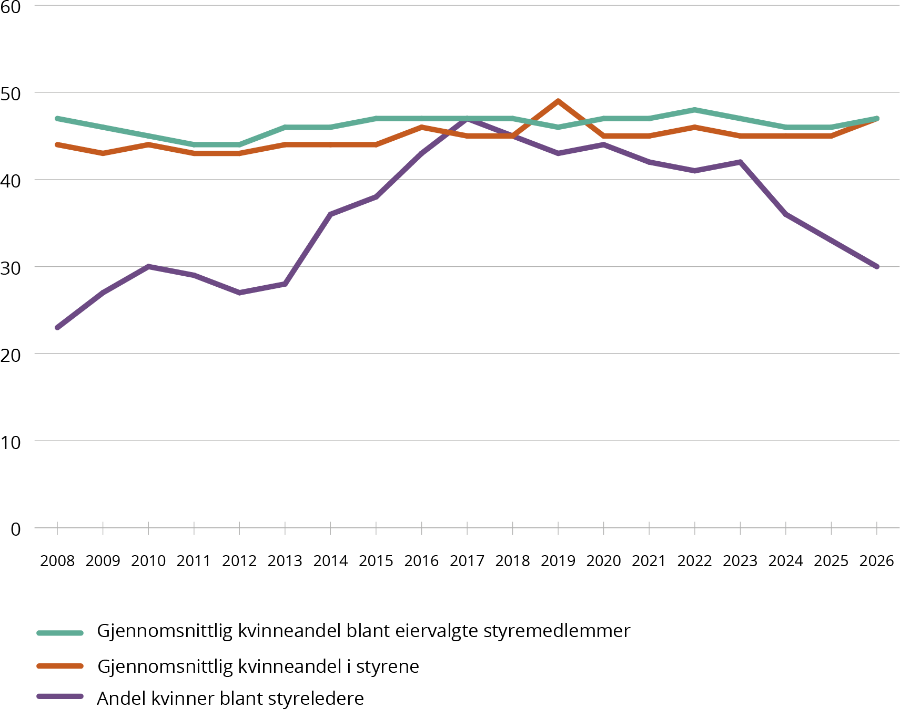
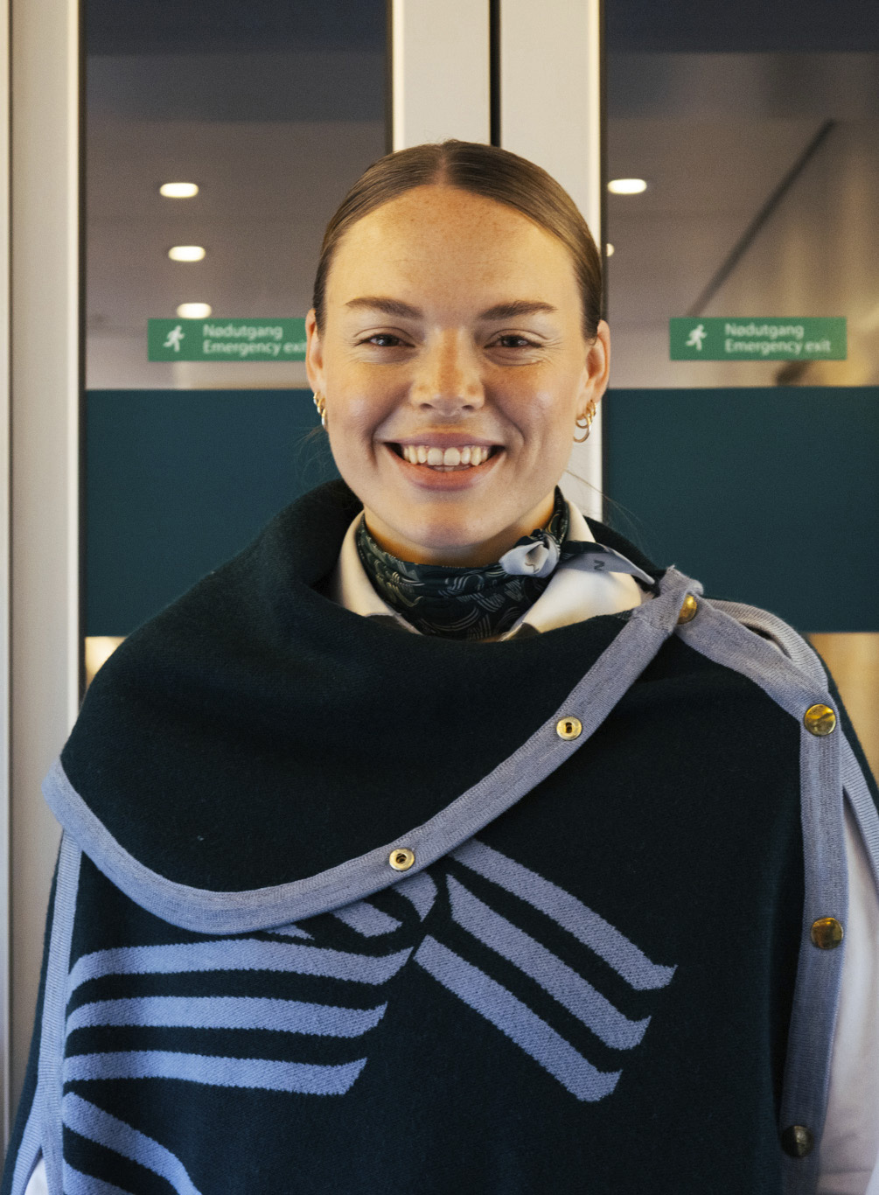
Foto: Mats Willand

Kjønnsbalanse i ledelse og selskap
Tall for ledelsen og selskap pr. 31. desember 2025
 | Konsernledelsen/  ledergruppen |  | Ledere nivået  under konsernledelsen/ ledergruppen |  | Selskapet totalt |  | Adm.dir
 | Kvinner | Menn | Kvinner | Menn | Kvinner | Menn
Selskaper i kategori 1
Akastor ASA | 0 % | 100 % | - | - | 33 % | 67 % | Mann
Allstad AS | 37,5 % | 62,5 % | 55 % | 45 % | 47 % | 53 % | Kvinne
Argentum Fondsinvesteringer AS | 0 % | 100 % | - | - | 32 % | 68 % | Mann
Baneservice AS | 25 % | 75 % | 7 % | 93 % | 9 % | 91 % | Kvinne
DNB Bank ASA | 42 % | 58 % | 39 % | 61 % | 44 % | 56 % | Kvinne
Equinor ASA | 36 % | 64 % | 49 % | 51 % | 33 % | 67 % | Mann
Investinor AS | 40 % | 60 % | - | - | 35 % | 65 % | Mann
Kommunalbanken AS | 50 % | 50 % | 15 % | 85 % | 34 % | 66 % | Kvinne
Kongsberg Gruppen ASA | 25 % | 75 % | - | - | 23 % | 77 % | Mann
Mantena AS | 33 % | 67 % | 25 % | 76 % | 10 % | 90 % | Mann
Mesta AS | 38 % | 62 % | 37 % | 63 % | 13 % | 87 % | Kvinne
Nammo AS | 17 % | 83 % | 45 % | 55 % | 27 % | 73 % | Mann
Norsk Hydro ASA | 56 % | 44 % | 38 % | 62 % | 24 % | 76 % | Mann
Nysnø Klimainvesteringer AS | 67 % | 33 % | - | - | 45 % | 55 % | Kvinne
Posten Bring AS | 44 % | 56 % | 30 % | 70 % | 30 % | 70 % | Mann
Space Norway AS | 30 % | 70 % | 23 % | 77 % | 22 % | 78 % | Mann
Statkraft SF | 56 % | 44 % | 37 % | 63 % | 31 % | 69 % | Kvinne
Telenor ASA | 38 % | 62 % | 38 % | 62 % | 38 % | 62 % | Kvinne
Vygruppen AS | 33 % | 67 % | 44 % | 56 % | 17 % | 83 % | Kvinne
Yara International ASA | 50 % | 50 % | 33 % | 67 % | 27 % | 73 % | Mann
Gjennomsnitt for selskaper i kategori 1 | 36 % | 64 % | 34 % | 66 % | 29 % | 71 % | 45 %
Selskaper i kategori 2
Andøya Space AS | 0 % | 100 % | - | - | 31 % | 69 % | Mann
Avinor AS | 20 % | 80 % | 30 % | 70 % | 22 % | 78 % | Mann
Bane NOR SF | 50 % | 50 % | 31 % | 69 % | 28 % | 72 % | Kvinne
Bjørnøen AS | - | - | - | - | - | - | -
Carte Blanche AS | 86 % | 14 % | - | - | 52 % | 48 % | Kvinne
AS Den Nationale Scene | 50 % | 50 % | 50 % | 50 % | 57 % | 43 % | Kvinne
Den Norske Opera & Ballett AS | 44 % | 56 % | 61 % | 39 % | 55 % | 45 % | Mann
Electronic Chart Centre AS | 60 % | 40 % | - | - | 38 % | 62 % | Kvinne
Enova SF | 40 % | 60 % | 50 % | 50 % | 52 % | 48 % | Mann
Entur AS | 50 % | 50 % | 41 % | 59 % | 48 % | 52 % | Kvinne
Filmparken AS | 0 % | 100 % | - | - | 63 % | 37 % | Mann
Fiskeri- og havbruksnæringens forskningsfinansiering AS | 33 % | 67 % | - | - | 29 % | 71 % | Mann
Gassco AS | 40 % | 60 % | 32 % | 68 % | 27 % | 73 % | Mann
Gassnova SF | 25 % | 75 % | - | - | 38 % | 62 % | Mann
Graminor AS | 50 % | 50 % | 34 % | 66 % | 44 % | 56 % | Kvinne
Helse Midt-Norge RHF | 43 % | 57 % | 67 % | 33 % | 75 % | 25 % | Mann
Helse Nord RHF | 56 % | 44 % | 50 % | 50 % | 55 % | 45 % | Kvinne
Helse Sør-Øst RHF | 33 % | 67 % | 52 % | 48 % | 74 % | 26 % | Mann
Helse Vest RHF | 46 % | 54 % | 46 % | 54 % | 75 % | 25 % | Kvinne
Innovasjon Norge | 37,5 % | 62,5 % | 63 % | 37 % | 54 % | 46 % | Mann
Kimen Såvarelaboratoriet AS | 80 % | 20 % | - | - | 86 % | 14 % | Kvinne
Kings Bay AS | 80 % | 20 % | - | - | 48 % | 52 % | Kvinne
Nationaltheatret AS | 50 % | 50 % | 37 % | 63 % | 53 % | 47 % | Mann
Nofima AS | 57 % | 43 % | 50 % | 50 % | 60 % | 40 % | Kvinne
Nordisk Institutt for Odontologiske Materialer AS | 33 % | 67 % | - | - | 52 % | 48 % | Mann
Norfund | 43 % | 57 % | 44 % | 56 % | 49 % | 51 % | Mann
Norges sjømatråd AS | 33 % | 67 % | - | - | 51 % | 49 % | Mann
Norid AS | 75 % | 25 % | - | - | 43 % | 57 % | Kvinne
Norsk helsenett SF | 39 % | 61 % | 50 % | 50 % | 36 % | 64 % | Mann
Norsk rikskringkasting AS | 20 % | 80 % | 54 % | 46 % | 47 % | 53 % | Kvinne
Norsk Tipping AS | 29 % | 71 % | 40 % | 60 % | 37 % | 63 % | Mann
Norske tog AS | 20 % | 80 % | 33 % | 67 % | 33 % | 67 % | Mann
Nye Veier AS | 29 % | 71 % | 28 % | 72 % | 32 % | 68 % | Kvinne
Petoro AS | 50 % | 50 % | 40 % | 60 % | 34 % | 66 % | Kvinne
Rogaland Teater AS | 44 % | 56 % | 60 % | 40 % | 60 % | 40 % | Mann
Simula Research Laboratory AS | 42 % | 58 % | 33,5 % | 66,5 % | 26 % | 74 % | Kvinne
Siva – Selskapet for Industrivekst SF | 17 % | 83 % | 29 % | 71 % | 50 % | 50 % | Mann
Statnett SF | 50 % | 50 % | 48 % | 52 % | 29 % | 71 % | Kvinne
Statskog SF | 29 % | 71 % | - | - | 35 % | 65 % | Mann
Store Norske Spitsbergen Kulkompani AS | 17 % | 83 % | 25 % | 75 % | 24 % | 76 % | Mann
Talent Norge AS | 100 % | 0 % | - | - | 66 % | 34 % | Kvinne
Trøndelag Teater AS | 50 % | 50 % | 64 % | 36 % | 55 % | 45 % | Kvinne
Universitetssenteret på Svalbard AS | 40 % | 60 % | - | - | 48 % | 52 % | Mann
AS Vinmonopolet | 50 % | 50 % | 59 % | 41 % | 63 % | 37 % | Kvinne
Gjennomsnitt for selskaper i kategori 2 | 43 % | 57 % | 43 % | 57 % | 47 % | 53 % | 47 %
Ikke kategoriserte selskaper
Eiscat AB | 83 % | 17 % | - | - | 17 % | 83 % | Mann
Folketrygdfondet | 25 % | 75 % | 29 % | 71 % | 38 % | 62 % | Mann
Gjennomsnitt alle selskaper | 41 % | 59 % | 40 % | 60 % | 41 % | 59 % | 45 %

Kjønnsbalanse i konsernledelsen/selskapets ledergruppe
Tall for ledelsen pr. 31. desember 2025
Staten forventer at selskapene har tydelige mål og tiltak for å fremme og utløse verdien av økt mangfold, likestilling og inkludering i alle deler av organisasjonen. Grafen under viser fordelingen av menn og kvinner i konsernledelsen/selskapenes ledergruppe. Intervallet 40–60 pst. hvor det er tilnærmet kjønnsbalanse er fremhevet i grafen vist under.
Utviklingen i selskapenes tall på området siden 2024 fremgår av selskapssidene.
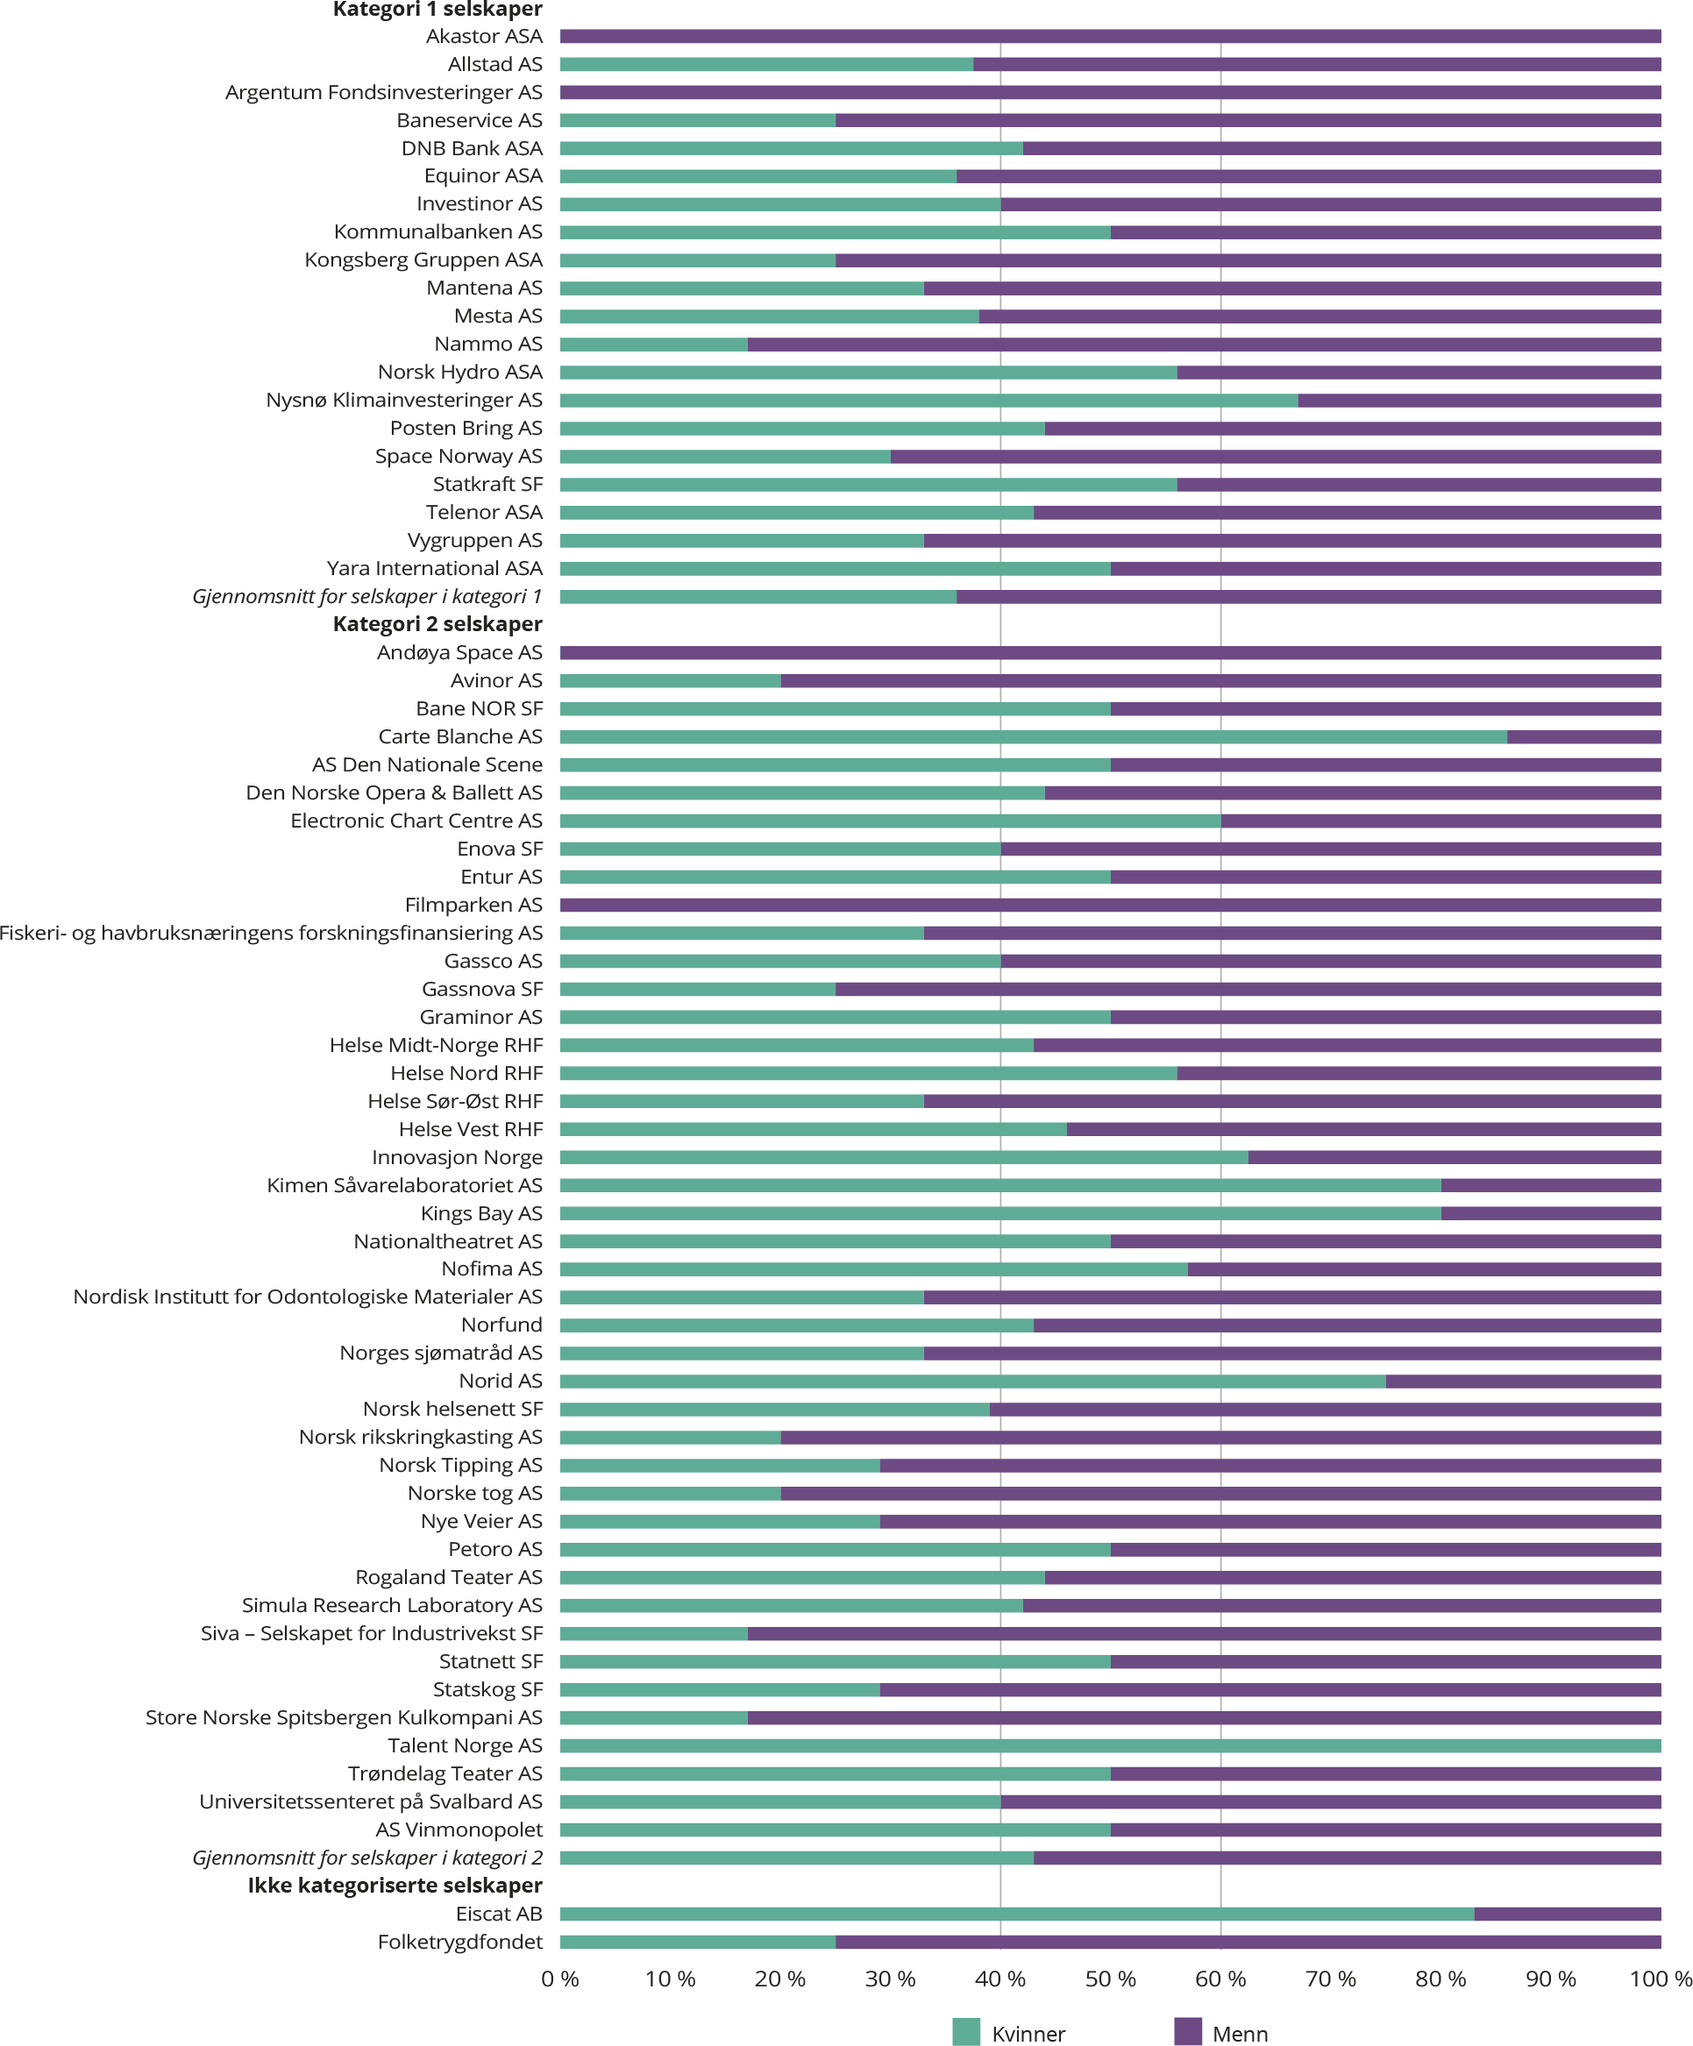

Andel kvinner blant administrerende direktører
Tall for selskaper hvor staten er direkte eier pr. 31. desember 2014–2025.
Tall for Core Topplederbarometer er hentet inn våren 2016, 2018, 2020, 2022 og 2024 og er basert på informasjon hentet fra selskapets nettsider og årsrapporter.
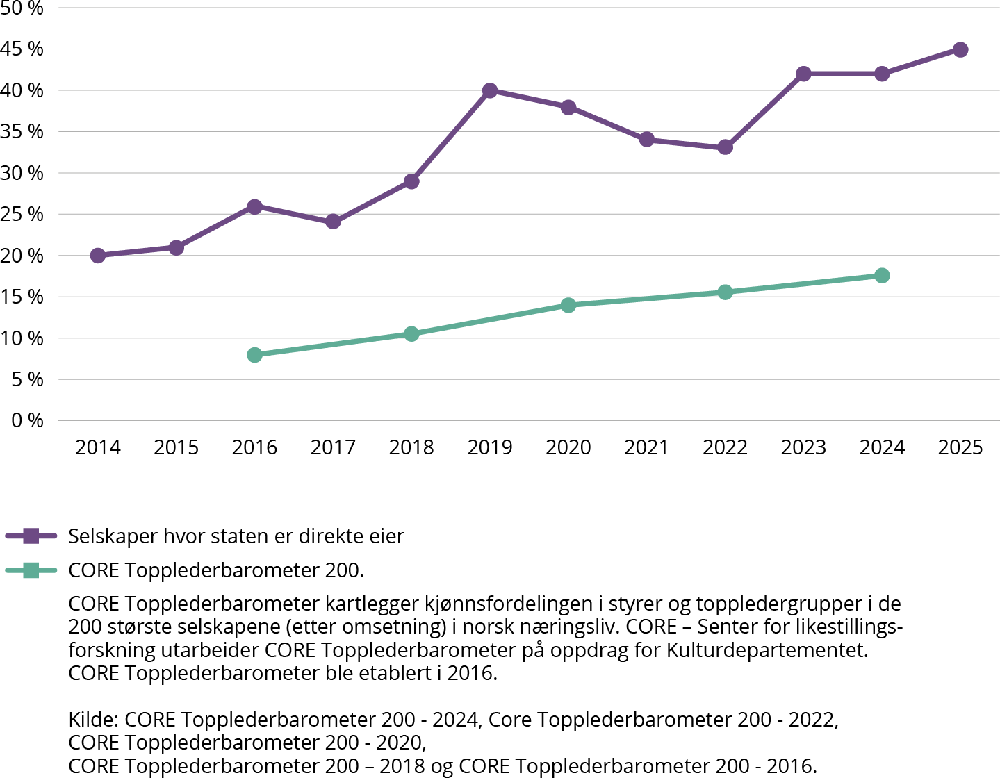
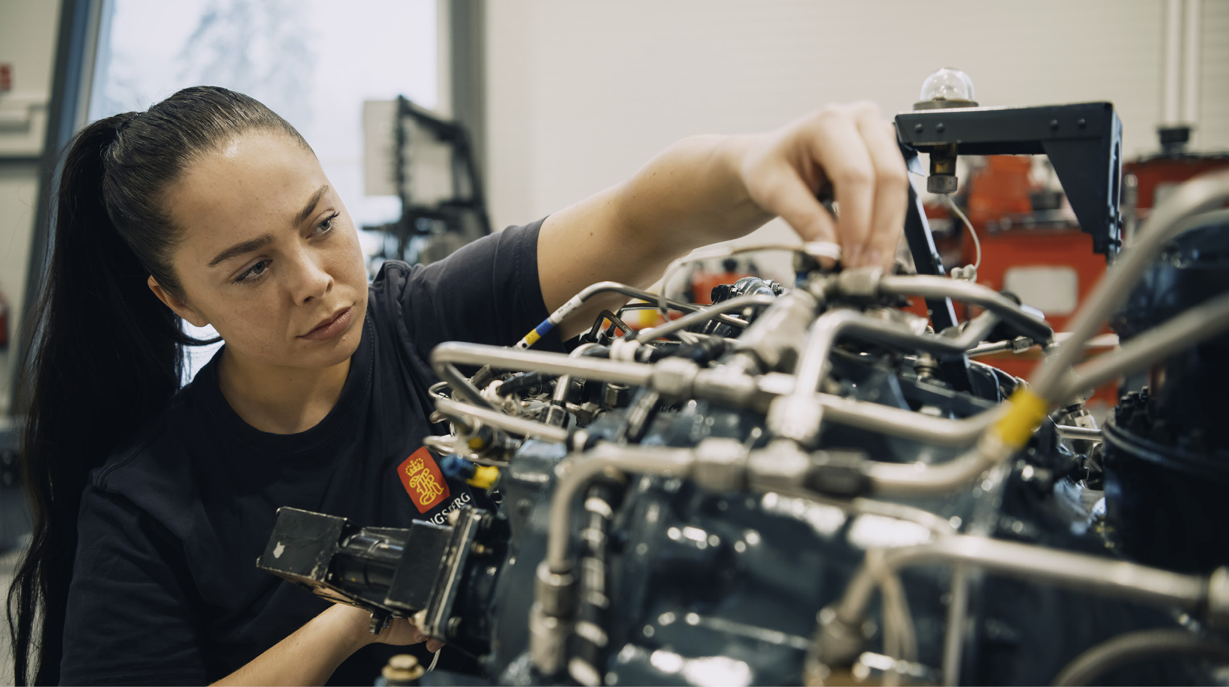
Foto: Kongsberg gruppen ASA

Eiervalgte styremedlemmer
Oversikt pr. 31. mars 2026. Sortert alfabetisk på etternavn.
Navn | Bostedsfylke | Selskap
Abeler, Marianne (1968) | Troms | Andøya Space AS
Abid, Shahzad (1969) | Oslo | Norsk rikskringkasting AS
Abid, Shiraz Naveed (1980) | Oslo | Norsk Tipping AS
Ágústsdóttir, Helga (1966) | Utland | Nordisk Institutt for Odontologiske Materialer AS
Akselsen, Jill (1969) | Agder | Allstad AS
Ali, Murshid M. (1985) | Oslo | Nysnø Klimainvesteringer AS
Almlid, Espen (1978) | Innlandet | Vygruppen AS
Alskog, Gunnar (1960) | Troms | Helse Nord RHF
Amundsen, Gro Jofrid Trovåg (1968) | Rogaland | Rygge 1 AS
Andersen, Bo (1951) | Innlandet | Bjørnøen AS  Kings Bay AS
Andersen, Tove (1970) | Oslo | Den Norske Opera & Ballett AS
Andersland, Julie (1978) | Vestland | Nationaltheatret AS
Anfinsen, Stian Normann (1972) | Vestland | Nordisk Institutt for Odontologiske Materialer AS
Araujo, Luis A. G. (1959) | Utland | Akastor ASA
Arnljot Dugstad, Nils (1954) | Akershus | Filmparken AS
Arntsen, Ingelise (1966) | Vestland | Statkraft SF
Askholt, Kjerstin (1962) | Oslo | Universitetssenteret på Svalbard AS
Aune, Dina Elverum (1964) | Trøndelag | Vygruppen AS  Store Norske Spitsbergen Kulkompani AS
Aunsmo, Ragnhild Holmberg | Trøndelag | Helse Midt-Norge RHF
Aven, Eyvind (1960) | Rogaland | Kommunalbanken AS
Aziz, Kiran (1986) | Oslo | Norfund
Bakstad, Gro (1966) | Oslo | DNB Bank ASA
Barkvoll, Pål (1959) | Oslo | Nordisk Institutt for Odontologiske Materialer AS
Barrera, Pablo (1985) | Rogaland | Norfund
Bauer, Marina (1977) | Vestland | Carte Blanche AS
Bauge, Bernt (1957) | Oslo | Carte Blanche AS
Bech Gjørv, Alexandra (1965) | Oslo | Statkraft SF
Behring, Berit (1966) | Utland | DNB Bank ASA
Berents, Fridtjof (1972) | Oslo | Avinor AS
Berge, Siri Birgitte Bang (1971) | Oslo | Gassco AS
Berger, Trond (1957) | Akershus | Yara International ASA
Berggreen, Ellen (1961) | Vestland | Nordisk Institutt for Odontologiske Materialer AS
Berglund, Patrik Olstad (1982) | Oslo | Posten Bring AS
Bergly, Grethe (1962) | Oslo | Telenor ASA
Bjerke, Rune (1960) | Oslo | Norsk Hydro ASA
Bjerknes, Robert (1958) | Vestland | Universitetssenteret på Svalbard AS
Bjordal, Brian (1953) | Rogaland | Petoro AS
Bjørndal, Mette Helene (1967) | Vestland | Statnett SF
Bjørneboe, Suzanne (1966) | Akershus | Carte Blanche AS
Bjørnov, Tone (1961) | Oslo | Filmparken AS
Blanch, Kristine (1965) | Agder | Nordisk Institutt for Odontologiske Materialer AS
Blixt, Maiana Näslund (1958) | Utland | Nordisk Institutt for Odontologiske Materialer AS
Bohr, Kim (1960) | Utland | Den Norske Opera & Ballett AS
Bokn, Trond (1970) | Rogaland | Nye Veier AS
Borge, Morten (1981) | Akershus | Folketrygdfondet
Brattvoll, Ola (1968) | Vestland | Norges sjømatråd AS
Broback, Edmund Johannes (1954) | Troms | Fiskeri- og havbruksnæringens forskningsfinansiering AS
Brustad, Sylvia Kristin (1966) | Innlandet | Norsk Tipping AS
Bruun-Hanssen, Haakon (1960) | Akershus | Equinor ASA
Bryne, Inger Cathrine (1965) | Rogaland | Norsk helsenett SF
Bråtebæk, Anne-Hilde (1966) | Akershus | Siva – Selskapet for Industrivekst SF
Bygstad, Bendik (1956) | Oslo | Norsk helsenett SF
Bøyum, Gunnar (1956) | Oslo | Nationaltheatret AS
Chaffey, Paul (1965) | Akershus | Simula Research Laboratory AS
Clausen, Jan Erik (1968) | Vestland | Norsk Tipping AS
Collier, Gunvor (1973) | Akershus | Norges sjømatråd AS
Cotgrove, Helga (1967) | Rogaland | Space Norway AS
Dahl, Marianne (1974) | Utland | Telenor ASA
Dahlen, Ingvild (1981) | Finnmark | Fiskeri- og havbruksnæringens forskningsfinansiering AS
Dahlstrøm, Audhild (1979) | Oslo | Talent Norge AS
Dalen, Dag Morten (1966) | Akershus | Nye Veier AS
Dingsør, Liv (1978) | Akershus | Innovasjon Norge  Simula Research Laboratory AS
Drinkwater, Anne (1956) | Utland | Equinor ASA
Drivenes, Britt Kathrine (1963) | Vestland | Fiskeri- og havbruksnæringens forskningsfinansiering AS
Drøpping, Ingelin (1967) | Oslo | Space Norway AS
Duckert, Hege (1962) | Oslo | Den Norske Opera & Ballett AS
Dæhli, Ragnar (1964) | Innlandet | Graminor AS
Eaton, Frances (1977) | Rogaland | Folketrygdfondet
Eide, Øystein (1980) | Trøndelag | Trøndelag Teater AS
Eidesvik, Toril (1968) | Vestland | Folketrygdfondet
Eik, Merete (1967) | Rogaland | Rogaland Teater AS
Eilertsen, Ida (1983) | Trøndelag | Trøndelag Teater AS
Eira, Ole Johan Jonsson (1985) | Troms | Statskog SF
Emblemsvåg, Marianne Synnes (1970) | Møre og Romsdal | Nofima AS
Ertsaas, Jan Morten (1963) | Trøndelag | Norske tog AS
Ertzeid, Ottar (1965) | Oslo | Argentum Fondsinvesteringer AS  Telenor ASA
Fagerholt, Arne (1964) | Trøndelag | Den Norske Opera & Ballett AS
Falkgård, Kristine (1967) | Akershus | Innovasjon Norge
Farstad, Thomas Henning (1971) | Oslo | Nofima AS
Fejerskov Kragseth, Kristin (1967) | Rogaland | Norsk Hydro ASA
Feld, Tove (1964) | Utland | Yara International ASA
Felix Dos Santos Dias, Girson (1982) | Vestland | Carte Blanche AS
Fjeld, Jostein (1967) | Innlandet | Graminor AS  Kimen Såvarelaboratoriet AS
Fjeldstad, Trude Johanne Haugen (1972) | Oslo | Petoro AS
Flikka, Heidi Nag (1975) | Agder | Andøya Space AS
Fosen, Arne (1968) | Buskerud | Enova SF
Foss, Abraham (1964) | Oslo | Norsk helsenett SF
Furberg, Petter-Børre (1967) | Akershus | DNB Bank ASA
Færøvik, Kristin (1962) | Rogaland | Kongsberg Gruppen ASA
Gillebo, Gaute (1980) | Oslo | Mesta AS
Giske, Eli Marie (1964) | Akershus | Bane NOR SF  Nye Veier AS
Gjedrem, Svein Ingvar (1950) | Akershus | Helse Sør-Øst RHF
Gjersvold, Ståle (1965) | Trøndelag | Bane NOR SF
Gjessing, Sverre Kristian (1961) | Vestland | Entur AS
Gjesteland, Egil (1947) | Akershus | Statnett SF
Gjærum, Reidar (1960) | Oslo | Talent Norge AS
Gjørtz, Gunnar (1956) | Oslo | Allstad AS
Graham New, Philip (1962) | Utland | Norsk Hydro ASA
Grande, Arild (1971) | Oslo | Norsk rikskringkasting AS
Granryd, Mats (1962) | Utland | Telenor ASA
Grusén, Ros-Marie (1971) | Utland | Posten Bring AS
Grønvold, Nina Tangnæs (1969) | Østfold | Helse Sør-Øst RHF
Gundersen, Espen (1964) | Oslo | Norsk Hydro ASA
Gusland, Arvid (1966) | Vestfold | Innovasjon Norge
Haga, Åslaug (1959) | Akershus | Norfund
Halse, Marianne (1973) | Trøndelag | Fiskeri- og havbruksnæringens forskningsfinansiering AS
Halvorsen, Kristin (1960) | Oslo | Statkraft SF
Hansen, Eivind (1963) | Vestland | Allstad AS
Hansen, Ole Falk (1983) | Agder | Mesta AS
Harris, Anne (1960) | Buskerud | Petoro AS
Hauan, Karine (1988) | Svalbard | Universitetssenteret på Svalbard AS
Hauge, Margrethe (1971) | Vestland | Mesta AS
Hauge, Tone (1968) | Nordland | Helse Nord RHF
Haugstad, Bjørn (1969) | Oslo | Helse Midt-Norge RHF  Trøndelag Teater AS
Havnelid, Åsne (1961) | Akershus | AS Vinmonopolet  Norsk rikskringkasting AS
Heggebø, Kåre (1960) | Rogaland | Fiskeri- og havbruksnæringens forskningsfinansiering AS
Heggernes, Pinar (1969) | Vestland | Simula Research Laboratory AS
Hegrestad, Trond (1966) | Buskerud | Andøya Space AS
Heier, Ann-Kari (1966) | Agder | Space Norway AS
Heikkinen, Erja (1964) | Utland | EISCAT AB
Heimdal, Kristin Ward (1991) | Oslo | Norsk Tipping AS
Helland, Tord (1975) | Rogaland | Mantena AS
Hellen Hansen, Sigrid (1980) | Vestland | Carte Blanche AS
Helno, Sverre (1962) | Oslo | AS Vinmonopolet
Helseth, Tine Thing (1987) | Oslo | Talent Norge AS
Henriksen, Birgitte (1974) | Akershus | Kimen Såvarelaboratoriet AS
Henriksen, Morten (1968) | Oslo | Kongsberg Gruppen ASA
Herigstad-Olsen, Stein André (1967) | Nordland | Mantena AS
Hildrum, Kristin (1982) | Nordland | Siva – Selskapet for Industrivekst SF
Hilland, Jannicke (1967) | Vestland | Yara International ASA
Hilstad, Bengt Marius (1983) | Troms | Norsk Tipping AS
Holmen, Marianne (1972) | Oslo | Gassnova SF
Holmen, Tor (1959) | Trøndelag | Norid AS
Holst-Dyrnes, Olav (1970) | Møre og Romsdal | Norges sjømatråd AS
Hovdenak, Toril (1969) | Møre og Romsdal | Kommunalbanken AS
Husebø, Kristin Reitan (1963) | Rogaland | Helse Vest RHF
Hverven, Merete (1977) | Akershus | Kongsberg Gruppen ASA
Høgseth, Harald (1968) | Trøndelag | Bjørnøen AS  Kings Bay AS
Haaland, Tord Anton (1969) | Rogaland | Helse Vest RHF
Hårklau, Stian (1982) | Vestland | Mantena AS
Ingebrigtsen, Arne (1972) | Møre og Romsdal | Innovasjon Norge
Ingebrigtsen, Hege Leirfall (1978) | Trøndelag | Helse Midt-Norge RHF
Ingebrigtsen, Tor (1963) | Troms | Helse Nord RHF
Ingerø, Gyrid Skalleberg (1967) | Oslo | Nammo AS  Telenor ASA
Instanes, Tor (1972) | Vestland | Bjørnøen AS  Kings Bay AS
Jarlsby, Nicolai (1957) | Agder | Electronic Chart Centre AS
Jensen, Leif Harald (1966) | Rogaland | Entur AS
Jensen, Per Arne (1964) | Rogaland | Nysnø Klimainvesteringer AS
Jervell, Stephan (1965) | Akershus | Allstad AS  Nationaltheatret AS
Johannessen, Christine Flataker (1983) | Vestland | Nye Veier AS
Johansson, Toril (1954) | Oslo | EISCAT AB
Johnson, Ida Espolin (1964) | Oslo | Kommunalbanken AS
Justad, Annette M. (1958) | Oslo | Store Norske Spitsbergen Kulkompani AS
Kalkvik, Arild (1969) | Trøndelag | Rogaland Teater AS
Kalvig, Siri (1970) | Rogaland | Universitetssenteret på Svalbard AS
Karlsson, Mikael (1961) | Utland | Equinor ASA
Kaspersen, Jon Harald (1965) | Trøndelag | Nordisk Institutt for Odontologiske Materialer AS
Kemi, Mari (1978) | Finnmark | Helse Nord RHF
Kinserdal, Finn (1960) | Vestland | Posten Bring AS
Kjerpeseth, Jan Erik (1971) | Vestland | Norsk rikskringkasting AS
Klingenberg, Ellen Tveit (1962) | Trøndelag | Statskog SF
Knook, Pieter Cornelis (1958) | Utland | Telenor ASA
Koch, Per Axel (1961) | Trøndelag | Helse Midt-Norge RHF
Kongsrud, Toril Eide (1975) | Vestland | Helse Vest RHF
Koller, Kristine (1987) | Akershus | Graminor AS
Kolseth, Cato (1982) | Vestland | Nordisk Institutt for Odontologiske Materialer AS
Kolstad, Zezé (1978) | Møre og Romsdal | Nationaltheatret AS
Kristiansen, Eirik G. (1965) | Vestland | Enova SF
Kristiansen, Merete Nygaard (1967) | Troms | Innovasjon Norge
Kristoffersen, Astrid Rusås (1969) | Buskerud | Simula Research Laboratory AS
Kristoffersen, Steinar (1966) | Møre og Romsdal | Helse Midt-Norge RHF
Krüger, Hanne (1965) | Oslo | Norid AS
Kuvås, Thale Solberg (1977) | Trøndelag | Allstad AS
Kaarbøe, Oddvar (1969) | Vestland | Helse Vest RHF
Landstad, Agnes (1962) | Akershus | Helse Vest RHF
Larsen, Fernanda Lopes (1974) | Utland | Equinor ASA
Larsen, Kåre Oskar (1959) | Østfold | Kimen Såvarelaboratoriet AS
Larsen, Renate (1975) | Troms | Bane NOR SF
Larssen, Harald (1965) | Finnmark | Helse Nord RHF
Lawton, Tina (1967) | Utland | Yara International ASA
Lie-Nielsen, Henrik (1977) | Vestland | Investinor AS
Lie, Roy-Eddy (1969) | Vestland | AS Den Nationale Scene
Lindheim, Catharina (1970) | Trøndelag | Nofima AS
Lindquist, Päivi (1970) | Utland | Nammo AS
Lopez, Pablo Barrera (1985) | Rogaland | Den Norske Opera & Ballett AS
Lund, Trond Vilhelm (1969) | Trøndelag | Nofima AS
Lund, Vivian (1968) | Utland | DNB Bank ASA
Lunde, Einar (1968) | Agder | Norid AS
Lunde, Morten Haga (1960) | Akershus | Space Norway AS
Lundin, Mikael (1966) | Utland | Statkraft SF
Lundqvist, Mats (1965) | Utland | Simula Research Laboratory AS
Løken, Karl-Petter (1966) | Akershus | Gassco AS
Løyning, Ingvald (1956) | Rogaland | Vygruppen AS  Mesta AS
Marchand, Gisele (1958) | Oslo | Nationaltheatret AS
Mattsson, Viktoria (1970) | Utland | EISCAT AB
Mauritzen, Bjørn Kjetil (1970) | Akershus | Gassnova SF
Meidell, Anita (1967) | Vestland | Norske tog AS
Meisingset, Grethe Safar (1986) | Rogaland | Baneservice AS
Mellingsæter, Trond (1965) | Trøndelag | Statskog SF
Midstraum, Roger (1962) | Trøndelag | Universitetssenteret på Svalbard AS
Misund, Kristin (1965) | Østfold | Innovasjon Norge
Moen Danielsen, Inga (1978) | Vestland | AS Den Nationale Scene
Moengen, Trond (1966) | Akershus | Gassnova SF
Morthen, Elisabeth (1959) | Akershus | Graminor AS
Munkeby, Svein Olav (1967) | Trøndelag | Space Norway AS
Myhr, May Britt (1960) | Trøndelag | Gassnova SF
Mæstad, Inge Takle (1971) | Rogaland | Rogaland Teater AS
Mørseth, Tor Olav (1980) | Oslo | Filmparken AS
Nag, Aslaug Hagestad (1972) | Agder | Norid AS
Nakstad, Nils Kristian (1962) | Trøndelag | Statnett SF
Neteland, Dagfinn (1960) | Vestland | Baneservice AS
Nikolaisen, Harald Vaagaasar (1967) | Akershus | Baneservice AS  Nye Veier AS
Nilsen, Birger (1972) | Oslo | Store Norske Spitsbergen Kulkompani AS
Nilsson, Per-Harald (1954) | Rogaland | Carte Blanche AS
Nissen, Cecilie (1966) | Agder | Talent Norge AS
Nordgaard, Hanne (1971) | Nordland | Investinor AS
Nore, Kristine (1978) | Buskerud | Innovasjon Norge
Norheim, Hildegunn (1963) | Østfold | Graminor AS
Nyland, Bente (1958) | Rogaland | Gassco AS
Nylund, Arne Sigve (1960) | Rogaland | Petoro AS
Næss, Bjørn Erik (1954) | Oslo | Argentum Fondsinvesteringer AS
Naas-Bibow, Hildegunn (1972) | Oslo | Bane NOR SF
Olafsson, Kjartan (1958) | Vestland | Norsk helsenett SF
Olsen, Jens Petter (1961) | Utland | Telenor ASA  DNB Bank ASA
Olsen, Lasse (1974) | Trøndelag | Simula Research Laboratory AS
Olsen, Peder Kristian (1950) | Innlandet | Helse Sør-Øst RHF
Opedal, Espen (1967) | Vestland | Norske tog AS
Ording, Knut S. (1968) | Akershus | Electronic Chart Centre AS
Orgland, Karin Bing (1959) | Oslo | Entur AS
Panengstuen, Anne Marit (1963) | Akershus | Mesta AS
Pedersen, Lars Jacob Tynes (1979) | Vestland | AS Vinmonopolet  Enova SF
Pedersen, Pål Andreas (1961) | Nordland | Nofima AS
Pelja, Ibrahim (1994) | Vestland | AS Den Nationale Scene
Pinheiro, Lisa Leinebø (1986) | Møre og Romsdal | Fiskeri- og havbruksnæringens forskningsfinansiering AS
Pran, Adele Bugge Norman (1970) | Oslo | Argentum Fondsinvesteringer AS
Pran, Adele Norman (1970) | Oslo | Bane NOR SF
Prytz, Ida Texmo (1981) | Troms | Kommunalbanken AS
Rafaelsen, Rune Gjertin (1954) | Finnmark | Helse Nord RHF
Randa, Audhild Andersen (1983) | Akershus | Entur AS
Randen, Kari (1972) | Buskerud | AS Vinmonopolet
Rathsman, Anna (1970) | Utland | EISCAT AB
Rautalinko, Esa (1962) | Utland | Nammo AS
Reierselmoen, Tone Margrethe (1968) | Akershus | Statskog SF
Reinhardsen, Jon Erik (1956) | Oslo | Equinor ASA
Reinseth, Bjørn Erik (1965) | Oslo | Investinor AS
Reite, Frank O. (1970) | Møre og Romsdal | Akastor ASA
Reiten, Eivind K. (1953) | Oslo | Kongsberg Gruppen ASA
Remlov, Tom (1949) | Oslo | Talent Norge AS
Reppe, Per Kristian (1980) | Trøndelag | Norsk Tipping AS
Repstad, Jon Atle (1965) | Akershus | Kimen Såvarelaboratoriet AS
Reusch, Christian (1970) | Oslo | Statnett SF
Ribe, Marianne Ødegaard (1968) | Oslo | Vygruppen AS
Rimmereid, Tore Olaf (1962) | Oslo | Bane NOR SF  Space Norway AS
Rimstad, Linda (1966) | Vestfold | Eksportfinans ASA
Rognli, Kjell Åge (1985) | Troms | Siva – Selskapet for Industrivekst SF
Rokke, Pål (1961) | Oslo | Kommunalbanken AS
Roland, Kjell (1953) | Oslo | Siva – Selskapet for Industrivekst SF
Roth, Jarle (1960) | Akershus | Equinor ASA  Norfund
Roverud, Rolf Gunnar (1958) | Rogaland | Avinor AS
Roquist, Stian (1978) | Akershus | Kommunalbanken AS
Rugland, Brit Kristin (1958) | Rogaland | Kommunalbanken AS
Ruyter, Finn Bjørn (1964) | Oslo | Equinor ASA
Rykhus, Ketil (1963) | Trøndelag | Fiskeri- og havbruksnæringens forskningsfinansiering AS
Ryvarden, Åse (1964) | Oslo | Trøndelag Teater AS
Rørvik, Tine (1967) | Telemark | Siva – Selskapet for Industrivekst SF
Røsæg, Lars (1982) | Akershus | Statkraft SF
Sagemo, Eva (1975) | Akershus | Akastor ASA
Sanderud, Per (1953) | Oslo | Bane NOR SF
Sandset, Per Morten | Akershus | Helse Sør-Øst RHF
Sandsmark, Maria (1968) | Møre og Romsdal | Statnett SF
Schanke, Øyvind (1968) | Rogaland | Argentum Fondsinvesteringer AS
Schjerven, Dag (1954) | Oslo | Nammo AS
Schlafer, Sebastian (1979) | Utland | Nordisk Institutt for Odontologiske Materialer AS
Schrøder, Lone Fønss (1960) | Utland | Akastor ASA
Semmingsen, Semming (1963) | Troms | Store Norske Spitsbergen Kulkompani AS
Sevland, Leif Johan (1961) | Rogaland | Rogaland Teater AS
Sigernes-Sørlie, Roy Børge (1983) | Trøndelag | Helse Midt-Norge RHF
Sjåtil, Pål Erik (1972) | Oslo | Statkraft SF
Skagestad, Eva Christine (1972) | Innlandet | Statskog SF
Skancke, Martin (1966) | Oslo | Norfund
Skare, Hanne Elise (1977) | Nordland | Helse Nord RHF
Skjelkvåle, Brit Lisa (1961) | Oslo | Universitetssenteret på Svalbard AS
Skofteland, Kristin (1971) | Rogaland | Gassnova SF  Petoro AS
Skogseth, Jan S. (1955) | Rogaland | Gassco AS  Nammo AS
Skogvold, Anders (1964) | Oslo | Nationaltheatret AS
Skrede, Anne-Beth (1967) | Oslo | Norges sjømatråd AS
Skundberg, Grete (1967) | Rogaland | Entur AS
Slotsvik, Kirsti Lovise (1963) | Møre og Romsdal | AS Vinmonopolet
Slungård, Anne Kathrine (1964) | Trøndelag | Investinor AS
Smalås, Arne O. (1961) | Troms | Universitetssenteret på Svalbard AS
Solbakken, Hege (1972) | Vestland | Helse Vest RHF
Solberg, Marianne Hove (1986) | Trøndelag | Norsk helsenett SF
Solberg, Thale Kuvås (1977) | Trøndelag | Folketrygdfondet
Solberg, Trond (1979) | Vestland | Nysnø Klimainvesteringer AS
Steiner-Forsberg, Nora (1973) | Utland | Nammo AS
Steinsvik Sund, Tina (1970) | Trøndelag | Electronic Chart Centre AS
Stiegler, Tina (1976) | Oslo | Posten Bring AS
Stokke, Geir Inge (1966) | Oslo | Vygruppen AS
Stoknes , Svein Oskar (1970) | Oslo | Akastor ASA
Storås, Ingvild (1964) | Oslo | Mantena AS
Strand, Ola Henrik (1957) | Trøndelag | Avinor AS  Innovasjon Norge
Strøm, Inger Lise (1971) | Nordland | Avinor AS
Støre, Hege (1969) | Oslo | Posten Bring AS
Sulonen, Kati (1973) | Utland | EISCAT AB
Summers, Dawn (1973) | Utland | Equinor ASA
Sunde, Ragnvald Rasmus (1960) | Oslo | Andøya Space AS
Svarva, Olaug (1957) | Oslo | DNB Bank ASA  Norfund
Syed, Haseeb (1982) | Akershus | Helse Sør-Øst RHF
Sætherø, Ingrid (1968) | Trøndelag | Trøndelag Teater AS
Søreide, Ingolf (1960) | Akershus | Simula Research Laboratory AS
Sørlie, Per A. (1957) | Østfold | Kongsberg Gruppen ASA
Tangen, Marte Kvittum (1972) | Innlandet | Helse Sør-Øst RHF
Teigland , Wenche (1966) | Vestland | Enova SF  Statnett SF
Teigum, Siri (1961) | Oslo | Folketrygdfondet
Teksum, Leif (1952) | Vestland | Helse Vest RHF
Tennebø, Helge (1967) | Agder | Nordisk Institutt for Odontologiske Materialer AS
Thorburn, Karin Sigrid (1964) | Vestland | Argentum Fondsinvesteringer AS
Thorsen, Rolf (1961) | Oslo | Store Norske Spitsbergen Kulkompani AS
Thorsnes, Ole Ronny (1983) | Oslo | Baneservice AS
Thorstein, Harald (1979) | Utland | Yara International ASA
Thuestad, John G. (1960) | Utland | Yara International ASA
Tomasgard, Are (1968) | Akershus | Siva – Selskapet for Industrivekst SF
Tomasgard, Asgeir (1970) | Trøndelag | Gassco AS
Toogood, Jane (1965) | Utland | Norsk Hydro ASA
Trombetta, Simona (1976) | Akershus | Baneservice AS
Trovik, Tørres (1964) | Oslo | Folketrygdfondet
Tuvstein, Trond (1972) | Trøndelag | Norges sjømatråd AS
Tveito, Aslak (1961) | Akershus | EISCAT AB
Tverfjeld , Elin Bang (1967) | Troms | Bjørnøen AS  Kings Bay AS
Vabø, Mette (1982) | Rogaland | Rogaland Teater AS
Vagstad, Nils (1957) | Akershus | Graminor AS
Valeur, Jais (1962) | Utland | Yara International ASA
Vallittu, Pekka (1965) | Utland | Nordisk Institutt for Odontologiske Materialer AS
Vartdal, Ingvild (1968) | Møre og Romsdal | Mantena AS
Veierød, Kristin (1967) | Oslo | Norske tog AS
Veiseth, Hege Aasen (1977) | Trøndelag | Norsk rikskringkasting AS
Velken, Ingrid von Streng (1982) | Vestland | Nysnø Klimainvesteringer AS
Vestre, Knut Helge (1972) | Møre og Romsdal | Norges sjømatråd AS
Vikhagen, Bente Glomseth (1972) | Møre og Romsdal | Helse Midt-Norge RHF
Wahl, Kim (1960) | Oslo | DNB Bank ASA  Norsk Hydro ASA
Warland, Morten (1963) | Rogaland | AS Den Nationale Scene
Weldeghebriel, Lucas H. (1976) | Akershus | Talent Norge AS
Westby, Stine Ramstad (1970) | Akershus | Andøya Space AS  Helse Sør-Øst RHF
Westbye, Linda Marie Vøllestad (1979) | Vestland | Norsk Tipping AS
Wibe, Pål (1967) | Oslo | Posten Bring AS
Wieland, Kristin Weidemann (1966) | Oslo | Norsk helsenett SF
Wiinholt, Marianne (1965) | Utland | Norsk Hydro ASA
Willand, Sarah (1978) | Akershus | Den Norske Opera & Ballett AS
Wille, Tone (1963) | Oslo | Avinor AS
Williams, Michelle (1970) | Vestland | AS Den Nationale Scene  Electronic Chart Centre AS
Winther, Øyvind (1964) | Akershus | AS Vinmonopolet
Ytterstad, Stine (1982) | Nordland | Norges sjømatråd AS
Ødegård, Mariann (1966) | Østfold | Nysnø Klimainvesteringer AS
Østby, Erik Halvor (1962) | Akershus | Kimen Såvarelaboratoriet AS
Østby, Heine (1972) | Agder | Innovasjon Norge
Østby, Heine (1972) | Agder | Siva – Selskapet for Industrivekst SF
Østbø, Bjørn (1964) | Vestland | Folketrygdfondet
Aalberg, Lise Bartnes (1963) | Trøndelag | Bjørnøen AS  Kings Bay AS
Aambø, Jarle (1960) | Akershus | Talent Norge AS
Aas, Anne Jorun (1972) | Oslo | Norfund
Aas, Even (1961) | Oslo | Andøya Space AS
Aase, Bjørge (1963) | Vestland | Andøya Space AS
Aase, Linda Litlekalsøy (1966) | Vestland | Enova SF
Aasnæs, Hans (1963) | Vestfold | Investinor AS

Kontaktinformasjon
Statens direkte eierskap forvaltes av flere departementer. Kontaktinformasjonen til disse er gitt nedenfor.
Digitaliserings- og forvaltningsdepartementet
Telefon: 22 24 90 90
Avdeling for digitaliseringspolitikk
Norid AS
Energidepartementet
Telefon: 22 24 90 90
Avdeling for klima, industri og teknologi
Gassnova SF
Energi- og vannressursavdelingen
Statnett SF
Olje- og gassavdelingen
Gassco AS
Finansdepartementet
Telefon: 22 24 90 90
Avdeling for formuesforvaltning
Folketrygdfondet
Forsvarsdepartementet
Telefon: 23 09 80 00
Avdeling for økonomi og styring
Rygge 1 AS
Helse- og omsorgsdepartementet
Telefon: 22 24 90 90
Spesialisthelsetjenesteavdelingen
Helse Midt-Norge RHF, Helse Nord RHF, Helse Sør-Øst RHF, Helse Vest RHF
Digitaliseringsavdelingen
Norsk helsenett SF
Folkehelseavdelingen
AS Vinmonopolet
Kommunetjenesteavdelingen
Nordisk Institutt for Odontologiske Materialer AS
Klima- og miljødepartementet
Telefon: 22 24 57 11
Kulturmiljø- og polaravdelingen
Bjørnøen AS, Kings Bay AS
Bærekraft- og omstillingsavdelingen
Enova SF
Kommunal- og distriktsdepartementet
Telefon: 22 24 90 90
Kommunalavdelingen
Kommunalbanken AS
Planavdelingen
Electronic Chart Centre AS
Kultur- og likestillingsdepartementet
Telefon: 22 24 90 90
Avdeling for medier og kunst
Carte Blanche AS, AS Den Nationale Scene, Den Norske Opera & Ballett AS, Filmparken AS, Nationaltheatret AS, Norsk rikskringkasting AS, Norsk Tipping AS, Rogaland Teater AS, Rosenkrantzgate 10 AS, Talent Norge AS, Trøndelag Teater AS
Kunnskapsdepartementet
Telefon: 22 24 90 90
Avdeling for eierskap i høyere utdanning og forskning
Simula Research Laboratory AS, Universitetssenteret på Svalbard AS, EISCAT AB

Landbruks- og matdepartementet
Telefon: 22 24 90 90
Avdeling for areal-, nærings- og skogpolitikk
Graminor AS, Kimen Såvarelaboratoriet AS, Statskog SF
Nærings- og fiskeridepartementet
Telefon: 22 24 90 90
Eierskapsavdelingen
Akastor ASA, Allstad AS, Argentum Fondsinvesteringer AS, Baneservice AS, DNB Bank ASA, Equinor ASA, Investinor AS, Kongsberg Gruppen ASA, Mesta AS, Mantena AS, Nammo AS, Norsk Hydro ASA, Nysnø Klimainvesteringer AS, Petoro AS, Posten Bring AS, Space Norway AS, Statkraft SF, Store Norske Spitsbergen Kulkompani AS, Telenor ASA, Yara International ASA
Forsknings- og innovasjonsavdelingen
Andøya Space AS, Fiskeri- og havbruksnæringens forskningsfinansiering AS, Innovasjon Norge, Nofima AS, Siva – Selskapet for Industrivekst SF.
Handelspolitisk avdeling
Norges sjømatråd AS
Samferdselsdepartementet
Telefon: 22 24 90 90
Avdeling for styring, administrasjon og samfunnssikkerhet
Avinor AS, Nye Veier AS, Vygruppen AS
Bane-, plan- og miljøavdelingen
Bane NOR SF, Entur AS, Norske tog AS
Utenriksdepartementet
Telefon: 23 95 00 00
Avdeling for bærekraftig utvikling
Norfund

Særskilte forhold og definisjoner

Særskilte forhold
- Datagrunnlaget er innhentet fra selskapene, inklusive årsrapporter/ årsregnskaper der disse har vært tilgjengelige.
- Informasjonen i Statens eierrapport er oppdatert pr. 31. desember 2025, unntatt følgende som er oppdatert per 31. mars 2026: styresammensetting, tabell over statens eierskap og «Sentrale saker for staten som eier».
- Nøkkeltallene er i utgangspunktet beregnet på samme måte for alle selskapene, jf. definisjonene nedenfor. Disse kan derfor avvike fra tall selskapene oppgir i sine egne rapporter.
- For flere selskaper var ikke generalforsamling/foretaksmøte avholdt da Statens eierrapport 2025 ble publisert. Oppgitte tall for disse selskapene er godkjent av revisor, men utbyttene basert på resultater i 2025 kan bli endret på generalforsamling/foretaksmøte.
- Tidligere års data kan bli korrigert i årsrapporter mv. Statens eierrapport benytter nyeste tilgjengelig informasjon. Dette innebærer at historiske data ikke nødvendigvis samsvarer med det som er oppgitt i Statens eierrapport fra tidligere år.
- For antall ansatte kan beregningsmåten variere mellom antall ansatte ved årsslutt, antall årsverk og gjennomsnitt av året.
- «For kvinners andel av menns lønn, total godtgjørelse» er dette tall oppgitt av selskapene og som en del av selskapenes egen rapportering. Det kan forekomme forskjeller i selskapenes beregningsmåter av dette.
- Resultat etter skatt og minoritetsinteresser for de regionale helseforetakene, er resultatet definert som eventuelt avvik fra Helse- og omsorgsdepartementets resultatkrav.
- Nærings- og fiskeridepartementet tar forbehold om eventuelle feil i datagrunnlaget og beregningene. For nærmere informasjon om selskapene viser Nærings- og fiskeridepartementet til selskapenes årsrapporter.

Definisjoner
- Avgift/gebyr: Finansiering gjennom avgift, gebyr eller lignende vedtatt av Stortinget eller etter fullmakt fra Stortinget.
- Avkastning: Kursutvikling inklusiv reinvestert utbytte. Ved beregning av gjennomsnittlig årlig avkastning siste fem år benyttes geometrisk gjennomsnitt (CAGR).
- Driftsresultat (EBIT): Driftsinntekter fratrukket driftskostnader og av- og nedskrivninger.
- Driftsmargin (EBIT-margin): Driftsresultat (EBIT) i prosent av driftsinntekter.
- Egenkapitalandel: Egenkapital i prosent av totalkapital.
- Egenkapitalrentabilitet: Resultat etter skatt og minoritet delt på majoritetens andel av gjennomsnittlig bokført egenkapital. Ved beregning av gjennomsnittlig egenkapitalrentabilitet siste fem år benyttes aritmetisk gjennomsnitt.
- Eierdialogmøte: Fysiske og digitale møter, samt telefonmøter.
- Kapitalinnskudd fra staten: Innskudd av kapital fra staten i løpet av regnskapsåret.
- Minoritetsandel/interesser: Viser andre utenforstående aksjonærers eierandel i datterselskaper.
- Netto kontantstrøm fra drift: Netto kontantstrøm fra operasjonelle aktiviteter i selskapets kontantstrømoppstilling.
- Netto kontantstrøm fra investeringer: Netto kontantstrøm fra investeringsaktiviteter i selskapets kontantstrømoppstilling.
- Rentabilitet sysselsatt kapital: Summen av driftsresultat (EBIT), finansinntekter og resultatandel i tilknyttede selskaper, delt på gjennomsnittlig sysselsatt kapital de siste to årene.
- Rentebærende gjeld: Summen av langsiktig rentebærende gjeld og kortsiktig rentebærende gjeld samt eventuell langsiktig og kortsiktig leasing-gjeld.
- Statlig avtale/oppdrag: Avtale inngått mellom selskapet og staten og/eller selskapet mottar oppdragsbrev fra staten, normalt med finansiering fra staten. Omfatter ikke avtaler inngått etter konkurranse eller i et marked.
- Statlig tilskudd: Selskapet mottar tilskudd direkte fra staten med tilhørende tilskuddsbrev. Omfatter ikke offentlige tilskuddsordninger flere kan søke på.
- Styregodtgjørelse: Ordinær godtgjørelse til styreleder, nestleder og styremedlemmer vedtatt på generalforsamling/foretaksmøte eller på bedriftsforsamling i 2025. Samlet godtgjørelse til styreleder er utbetalt ordinær godtgjørelse og godtgjørelse for utvalgsarbeid og samlet godtgjørelse til hele styret er utbetalt ordinær godtgjørelse og godtgjørelse for utvalgsarbeid til hele styret i 2025 (og eventuelle andre godtgjørelser), inkludert både eiervalgte og ansattvalgte styremedlemmer.
- Sysselsatt kapital: Summen av egenkapital og rentebærende gjeld.
- Tilbakebetaling av kapital: Utbetaling til staten ved kapitalnedsettelse i forbindelse med utdeling til aksjeeierne.
- Utbytte: Utdeling som innebærer en vederlagsfri overføring av verdier fra selskap til aksjeeier. Utbyttene i beretningen er utbytte for det angitte regnskapsår, normalt med utbetaling påfølgende år, betinget av generalforsamlingens vedtak eller bruk av styrefullmakt.
- Utbytteandel: Avsatt utbytte som andel av resultat etter skatt og minoritet for konsernet. Gjennomsnittlig utbytteandel er beregnet som summen av utbytte dividert med summen av resultat etter skatt og minoritet for konsernet de siste fem årene.
- Utdeling i forbindelse med innløsning av aksjer: Utbetaling til staten ved innløsning av aksjer i forbindelse med tilbakekjøp i noterte selskaper (der statens eierandel ikke endres).
- Vektet avkastning: Avkastning inklusiv reinvestert utbytte vektet etter markedsverdi for porteføljen med de åtte børsnoterte selskapene der staten har eiendeler. Ved beregning av gjennomsnittlig årlig avkastning for alle selskapene siste fem år benyttes geometrisk gjennomsnitt (CAGR).
- Vektet egenkapitalrentabilitet: Egenkapitalrentabilitet vektet etter statens andel av den bokførte egenkapitalen fratrukket minoritetsinteresser ved utgangen av 2025.
- Verdi av statens eierandel: For børsnoterte selskaper er verdiene basert på børskurser ved utgangen av 2025 og antall aksjer eid av staten på samme tidspunkt. For unoterte selskaper, både selskaper der staten har mål om høyest mulig avkastning over tid innenfor bærekraftige rammer og selskaper der staten har mål om bærekraftig og mest mulig effektiv oppnåelse av sektorpolitiske mål, benyttes bokført egenkapital fratrukket minoritetsinteresser, ganget med statens eierandel ved utgangen av 2025.
Definisjoner av begreper i Statens eierrapport kan avvike fra selskapenes egne definisjoner.

https://www.imf.org/-/media/files/publications/weo/2026/april/english/tablea.pdf
https://www.ecb.europa.eu/press/annual-reports-financial-statements/annual/html/ecb.ar2025~b7f898b33d.en.html
https://www.federalreserve.gov/monetarypolicy/openmarket.htm
https://fred.stlouisfed.org/series/DGS10
https://fred.stlouisfed.org/series/IRLTLT01DEM156N
https://www.ssb.no/nasjonalregnskap-og-konjunkturer/nasjonalregnskap/statistikk/nasjonalregnskap/artikler/tilbake-til-normal-vekst-i-norsk-okonomi
https://www.ssb.no/priser-og-prisindekser/konsumpriser/statistikk/konsumprisindeksen/artikler/dyrere-tjenester-preget-prisveksten-i-2025
https://www.norges-bank.no/aktuelt/publikasjoner/Beretning-og-regnskap/2025-arsrapport/nettrapport-2025-arsrapport/
https://www.norges-bank.no/aktuelt/publikasjoner/Beretning-og-regnskap/2025-arsrapport/nettrapport-2025-arsrapport/
https://www.sodir.no/aktuelt/publikasjoner/rapporter/sokkelaret/sokkelaret-2025/produksjon-felt-i-drift-og-investeringer
https://www.eia.gov/outlooks/steo/
Møter i valgkomiteer i de børsnoterte selskapene som avdelingen forvalter eierskapet til og hvor en ansatt fra avdelingen er medlem er ikke inkludert i dette tallet.

